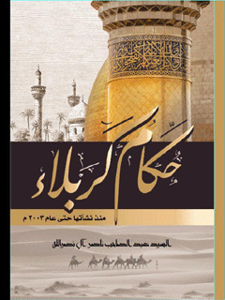

حکام کربلاء


ghaemiyeh.com

فهرست مطالب
هوية الکتاب 11
اشارة 11
الإهداء 17
المقدمة 19
المتولي والحاكم والقائمقام والمتصرف والمحافظ في اللغة والتاريخ 23
المتولي: 23
الحاكم: 23
القائمقام: 24
المتصرف: 25
المُحافظ: 26
الحكّام والمتولون والقائمقامون والمتصرفون والمحافظون لكربلاء 27
اشارة 27
رؤساء قبيلة بني أسد 28
القاضي إبن أبي دؤاد 29
رؤساء بني أسد 32
السيد إبراهيم (المجاب) 33
السيد محمد الحائري 34
أبي الطيب أحمد بن محمد الحائري 34
أبو الحسن علي المجذور 35
السيد أبي جعفر محمد متولي الحائر 36
المزيديون الأسديون يحكمون كربلاء 37
ابن طاووس يتولى الإشراف على النجف وكربلاء 37
نجم الدين الفقيه تولى حكومة كربلاء في أوائل عهد التتار 38
السيد أبو الفائز محمد 38
السيد زين الدين أبو طاهر هبة الله 40
السيد جلال الدين بن فخر الدين يحيى 41
الشريف أحمد بن رميثة أمير عرب العراق يُخضع كربلاء تحت حكمه 42
السيد شهاب الدين أحمد بن مسهر آل مهنا يتولى رئاسة الحائر 43
اشارة 43
حاكمية كربلاء بعد طرد آل مهنا من كربلاء 44
السيد أبي جعفر محمد الفائزي رئيس المدينة وحاكمها 45
أويس (الثاني) ابن شاه ولد الجلائري يحكم الحلة وكربلاء 45
اشارة 45
خضوع كربلاء تحت حكم المغول الجلائرية 46
خضوع كربلاء لحكم السلطان حسين بن علاء الدين الجلائري 47
الأمير أسبان بن قره يوسف يحكم كربلاء 48
خضوع كربلاء لحكم الوند بن إسكندر 48
خضوع كربلاء لحكم (بسطام) حاكم الحلة 49
كربلاء تحت حكم المولى علي بن محمد المشعشعي 49
الشيخ شيء الله يتولى قصبة كربلاء 50
الحاج محمد جلبي البغدادي يتولى إدارة شؤون كربلاء 50
السيد محمد كمونة وحاكمية كربلاء 51
الأمير ناصر بن مهنا آل قشعم وسيطرته على كربلاء 53
أبو طالب بن ناصر بن مهنا يخلف والده على كربلاء 56
الأمير أبو القاسم سلطان استاجلو حاكماً على كربلاء والنجف 57
كنج عثمان حاكماً لكربلاء 58
تعيين (أحمد آغا) متولياً على كربلاء 58
( عبدالله آغا ) حاكماً على كربلاء 59
تعيين ( حسين آغا ) متولياً على كربلاء 59
تعيين (أحمد السيّاف) حاكماً لكربلاء 60
تعیین )مراد بيك( حاكماً لكربلاء 62
تعيين ( عمر آغا ) حاكماً على كربلاء 62
تعيين (أمين آغا ترك) حاكماً لكربلاء 63
تعيين (فتح الله خان) حاكماً على كربلاء 63
اشارة 63
مقتل حاكم كربلاء فتح الله خان 64
علي أفندي حاكماً لكربلاء 66
اشارة 66
مقتل (علي أفندي) حاكم كربلاء 67
تعيين سليمان آغا كتخدا حاكماً لكربلاء 69
تعيين السيد سلطان آل ثابت حاكماً لكربلاء 70
السيد وهاب بن محمد علي آل طعمة حاكماً لكربلاء وكالة 72
اشارة 72
حاكمية كربلاء في أيام الوالي علي رضا باشا 73
المستوى الإداري لكربلاء بعد حادثة الوالي محمد نجيب باشا 79
راشد بك حاكماً لكربلاء 80
محمد صادق بك حاكماً لكربلاء بدرجة قائمقام 81
طلعت باشا قائمقاماً لكربلاء 82
نوري بك حاكماً جديداً لكربلاء 83
اشارة 83
ثورة الهندية وتأثيرها على كربلاء 84
تمرّد الحامية العسكرية في كربلاء ورد فعل الأهالي 86
عفّت بك حاكماً لكربلاء 87
قورابي أفندي قائمقام لكربلاء 88
تعيين (يعقوب أفندي) قائمقام لكربلاء 90
قورابي أفندي قائمقام لكربلاء للمرة الثانية 92
إسماعيل باشا حاكماً لكربلاء بدرجة قائمقام 97
مصطفى محمد بك قائمقام لكربلاء 99
إسماعيل باشا قائمقام لكربلاء للمرة الثانية 100
محمد بك قائمقام لكربلاء للمرة الثانية 102
اشارة 102
ربط قصبة الهندية بكربلاء 103
إسماعيل باشا متصرفا للواء كربلاء 103
اشارة 103
تحويل كربلاء إلى متصرفية 103
الوالي يحاسب متصرف كربلاء ويعزله 104
حافظ أفندي متصرفاً جديداً لكربلاء 104
توسيع كربلاء بإنشاء محلة العباسية 105
المواصلات والاتصالات في كربلاء 106
تعيين خليل بك متصرفاً لكربلاء 106
اشارة 106
زيارة (شاه إيران) ناصر الدين شاه القاجاري 107
تعيين السيد حسين بن محمد علي آل ضياء الدين سادنا للعباس 107
بناء مقر الحكومة (السراي) الجديد في كربلاء 107
فشل تطبيق التجنيد في كربلاء بداية، ثم تطبيقه بشروط 108
تقليد السيد أحمد الرشتي نيشان الدولة 108
السيد مصطفى آل ضياء الدين يتولى سدانة العباس 109
تأسيس قضاء المحسنية (الرزّازة) 109
النزاع بين أسرة آل كمونة حول السدانة ورئاسة الأسرة 110
تعيين السيد جواد بن السيد حسن آل طعمة سادنا للروضة الحسينية 111
قضاء المسيّب يتبع للواء كربلاء 111
صبيح بك متصرفاً لكربلاء 112
محمد بهجت أفندي قائمقاماً لكربلاء 114
راشد أفندي متصرفاً لكربلاء 114
قدري بك متصرفاً لكربلاء 115
مظهر باشا متصرفاً للواء كربلاء 116
روحي أفندي متصرفاً لكربلاء 117
محمد باشا متصرفاً للواء كربلاء 118
اشارة 118
إفتتاح المدرسة الرشدية 119
إنتشار وباء الهيضة (الكوليرا) 119
الشيخ فهد الهذال يخلف والده على قضاء الرزازة 119
مظهر باشا متصرفاً لكربلاء للمرة الثانية 120
الحاج علي باشا متصرفاً لكربلاء 122
متصرف كربلاء جلال باشا 123
اشارة 123
زيارة الوالي تقي الدين باشا التفقدية لكربلاء 124
جرد خزانة العتبتين الحسينية والعباسية 124
إفتتاح شارع قبلة العباس(علیه السلام) 124
مصطفى باشا متصرفاً لكربلاء 125
علي رضا بك متصرفاً لكربلاء 125
جلال بك متصرفاً لكربلاء للمرّة الثانية 126
اشارة 126
إنشاء مقبرة جديدة في كربلاء 127
إنتشار وباء الكوليرا في كربلاء 128
كارثة غرق الكثير من أهالي كربلاء في نهر الفرات 128
محمود بك متصرفاً لكربلاء 128
اشارة 128
تعداد النفوس في كربلاء 129
جون بيترز في كربلاء 130
تعيين السيد علي بن جواد الكليدار سادنا للحسين 130
فرید باشا متصرفاً لكربلاء 131
اشارة 131
وصول (شعرَة) الرسول (صلى الله عليه وسلم) إلى كربلاء 131
تجديد الإيوان الغربي في صحن الحسين (علیه السلام) 131
تعزيز الحامية العسكرية في كربلاء 132
الفيضان يحاصر مدينة كربلاء 132
یحیی نزهت بك متصرفاً لكربلاء 132
اشارة 132
كري نهر الهنيدية 133
الأغا خان محمد شاه يزور كربلاء 133
نقل ناحية الرحاليّة من لواء كربلاء إلى قضاء الدليم 134
عبد اللطيف باشا متصرفاً لكربلاء 134
اشارة 134
كري نهر الحسينية من تفرعه حتى وصوله المدينة 136
وفاة سادن الحسين وتولي نجله السيد عبد الحسين السدانة 136
إنتقال نقابة الأشراف في كربلاء بأمر السلطان العثماني 136
مياه الفيضان تصل إلى سور المدينة 137
جماعة (المتحالفون) 137
یحیی توفیق باشا متصرفاً لكربلاء 140
مصطفى ذهني باشا متصرفاً لكربلاء 140
حسني باشا متصرفا للواء كربلاء 141
سَحِب (حسني باشا) وتعيين رشيد الزهاوي متصرفا بالوكالة 141
اشارة 141
واقعة (مذبحة العجم) 142
مصطفى ذهني باشا متصرفاً لكربلاء للمرة الثانية 143
اشارة 143
جماعة الاتحاد والترقي في كربلاء 143
المشاهير الذين زاروا كربلاء 144
حسن حسني باشا متصرفاً لكربلاء 145
جلال باشا متصرفاً لكربلاء للمرة الثالثة 145
اشارة 145
مجلس إدارة لواء كربلاء ورئاسة البلدية 146
المس بيل تكتب عن جلال باشا 146
أعمال المتصرف جلال باشا في كربلاء 147
1 - إنشاء سوق الحسين 147
2 - توسيع سوق مابين الحرمين 148
حركة المشروطية 148
مقتل الشيخ حسين آل كمونة 148
محمد هارون الحسيني الزنكي بوري في كربلاء 149
طاهر بك متصرفاً لكربلاء 149
اشارة 149
المس بيل في أطراف كربلاء 149
سري باشا متصرفاً لكربلاء 150
عرفان بك متصرفاً لكربلاء 150
اشارة 150
بناء أول مستشفى في كربلاء (المستشفى الحسيني) 151
نصب أول مولد كهربائي في الروضة الحسينية 151
مؤتمر حاشد لنصرة مسلمي الجبل الأسود 151
العالم والباحث الجيكسلوفاكي الواموسيل في كربلاء 151
آصف بك متصرفاً لكربلاء 152
سليمان ذهني باشا متصرفاً لكربلاء 152
اشارة 152
السيد حسن أل النقيب رئيساً لبلدية كربلاء 152
أعضاء مجلس الادارة والمجلس البلدي 152
هجوم عشائر بني حسن على كربلاء 153
لجنة الاشراف على حفظ الأمن 154
العصيان في كربلاء حادثة نصف شعبان سنة 1333ه- 154
تشكيل مجلس حكم إئتلافي محلي في كربلاء 155
محمود جلال الدین بابان متصرفاً لكربلاء . 157
حمزة بك متصرفاً لكربلاء 158
اشارة 158
نداء الوالي والقائد العام والتجمع في صحن العباس (علیه السلام) 158
حادثة حمزة بك 159
جلال بك متصرفاً لكربلاء بالوكالة 161
أسعد رؤوف بك متصرفاً جديداً لكربلاء 161
حكّام كربلاء أيّام الإحتلال الإنكليزي حتى بداية الحكم الوطني 164
الشيخ محمد علي كمونة حاكم مؤقت لكربلاء 164
تعيين فخري كمونة حاكماً مؤقتاً لكربلاء 165
اشارة 165
النزاع بين آل كمونة وآل عواد 167
الحكّام السياسيون الإنكليز في كربلاء 169
الميجر آيدي 169
الكولونيل لجمان (ليتيشمان) 170
الميجر (الرائد) بولي 171
الكابتن (النقيب) براي 173
الميجر (الرائد) بوفل 174
الميجر بولي 175
الميجر (الرائد) تيلر 175
تعيين الميرزا محمد البوشهري حاكماً لكربلاء 175
اشارة 175
تشكيل حكومة وطنية مؤقتة في كربلاء وتعيين السيد محسن أبو طبيخ متصرفاً لكربلاء 178
فخري كمونة قائمقام لكربلاء 184
حمید خان متصرفاً لكربلاء 185
عبد العزيز القصاب 187
اشارة 187
مؤتمر كربلاء 189
عثمان العلوان الوزني رئساً للبلدية 190
مقاطعة إنتخابات المجلس التأسيسي 190
علي جودت الأيوبي متصرفاً لكربلاء 191
مولود مخلص متصرفا للواء كربلاء 193
اشارة 193
تسفير علماء الدين الى إيران 195
إجراء إنتخابات المجلس التأسيسي 196
إفتتاح محطة قطار كربلاء 196
عبدالله الدليمي متصرفاً لكربلاء 197
اشارة 197
إنتخاب رئيس لبلدية كربلاء 197
مضبطة الموصل 197
عبد الحافظ نوري متصرفاً لكربلاء 198
اشارة 198
السيد كاظم أحمد آل النقيب رئيساً للبلدية 198
فتح أول سجن عام في كربلاء 198
تنازل سادن الحسين السيد عبد الحسين عن السدانة لنجله الأكبر 199
نفوس كربلاء 199
جلال بابان متصرفاً لكربلاء 200
محمود فخري عبد الحميد متصرفاً لكربلاء 203
محمود أديب متصرفاً لكربلاء 203
اشارة 203
الحاج خليل الإستربادي رئيساً لبلدية كربلاء 204
أحمد زكي الخياط 205
اشارة 205
المشاريع التي قام بها المتصرف في كربلاء 206
1 - معالجة مشكلة مياه النزيز المحيطة بمدينة كربلاء 206
2 - الإهتمام بمشروع إسالة الماء 207
3- البدء بفتح شوارع داخل المدينة القديمة 208
أ - شارع الإمام علي (علیه السلام) : 209
ب - شارع علي الأكبر: 209
4- فتح مدرسة ثانوية في كربلاء وتأسيس مدرستين إبتدائيتين 211
5- المشاريع الصحية في كربلاء 211
6 - رصف وتزفيت شارع كربلاء - بغداد 212
7- طريق كربلاء - الإخيضر 212
8- حفر آبار الصحراء 212
أوضاع كربلاء السياسية أيام أحمد زكي الخياط 213
خليل عزمي 217
صالح جبر 219
اشارة 219
طريق الحج البري لحجّاج كربلاء للديار المقدسة 220
أحمد السيد إبراهيم الراوي متصرفاً لكربلاء 222
عبد الرزاق الأزري متصرفاً لكربلاء 223
اشارة 223
السيد محمد حسن (أغا حسن) آل ضياء الدين يتولى سدانة العباس 224
عبد الجبار الراوي متصرفاً لكربلاء 224
جعفر حمندي متصرفاً لكربلاء 226
شاكر حميد متصرفاً لكربلاء 229
أحمد مختار بابان متصرفاً لكربلاء 230
وفيق حبيب متصرفاً لكربلاء 231
عمر حفظي المللي متصرفاً جديداً للواء كربلاء 232
أمين خالص متصرفاً لكربلاء 234
طاهر القيسي متصرفاً لكربلاء 235
اشارة 235
التعميرات في الروضة الحسينية 235
عبد المجيد علاوي متصرفاً لكربلاء 237
عبد الرسول الخالصي متصرفا للواء لكربلاء 239
اشارة 239
ما قام به في المناسبات الدينية 242
فتح الشارع المحيط بالروضة الحسينية 242
التعميرات في الروضة الحسينية 245
فتح ثلاثة أبواب جديدة في صحن الحسين (علیه السلام) 245
مشاريع عمرانية وخدمية قام بها المتصرف الخالصي 246
مكي الجميل متصرفا للواء كربلاء 247
عباس عبد اللطيف البلداوي 256
اشارة 256
مشروع خبز كربلاء 260
طلب المتصرف بإعادة فتح طريق الحج البري 262
إنتخابات غرفة زراعة كربلاء 263
تأسيس غرفة تجارة كربلاء 263
تأسيس مصلحة نقل الركاب في كربلاء 263
إنجاز العمل في الحسينية المشيّدة على أرض خان الباشا 264
إفتتاح المستوصفات الصحية في كربلاء 265
إنتخابات إختيارية المحلات في كربلاء 265
مؤتمر الغرف الزراعية العراقية الثالث في كربلاء 266
الإنجازات في مجال التعليم 269
حسين السعد متصرفا للواء كربلاء 282
اشارة 282
إنشاء حي الحسين في كربلاء 282
مشكور أبو طبيخ متصرفا للواء كربلاء 285
نعيم ممتاز الدفتري متصرفا للواء كربلاء 287
الزعيم فؤاد عارف أول متصرف للواء كربلاء في العهد الجمهوري 290
عبود الشوك متصرفا للواء كربلاء 293
اشارة 293
حادثة فرحات عباس 297
سالم عبد الرزاق متصرفا للواء كربلاء 298
حسن الحاج وداي متصرفا للواء كربلاء 298
كاظم الروّاف متصرفا للواء كربلاء 301
سلطان أمين كرماشة متصرفا للواء كربلاء 301
جابر حسن حداد متصرفاً لكربلاء 303
عبد الصاحب القره غولي متصرفاً لكربلاء 307
علي هادي وتوت متصرفا للواء كربلاء 307
شبيب المالكي متصرفاً ثم محافظاً لكربلاء 309
السيد حسن سعيد الموسوي رئيساً لبلدية كربلاء 311
اشارة 311
تعیین حمید کریم الگلگاوي رئيساً لبلدية كربلاء 316
السيد عبد الرزاق الحبوبي محافظاً لكربلاء 316
السيد محمد حسين الشامي محافظاً لكربلاء 320
عزيز صالح النومان محافظاً لكربلاء 328
اشارة 328
تغييرات في سدانة الروضتين الحسينية والعباسية 346
خليل إبراهيم جاسم محافظاً لكربلاء 347
غازي الديراوي محافظاً لكربلاء 350
عبد الخالق عبد العزيز محافظاً لكربلاء 351
اشارة 351
1 - العمل على إعادة تأهيل المدينة 356
2- تغيير الإدارات في دوائر الدولة 357
3- سدانة الروضتين المقدستين 357
4 - إعادة إعمار الروضتين وإزالة آثار الدمار 357
5- إشرافه على تعميرات الروضة الحسينية بعد إفتتاحها 359
6 - تنفيذ مشروع ما بين الحرمين 360
7 - تعاونه مع الأهالي من أجل تأسيس نواة لجامعة كربلاء 368
8-تذهيب طارمة وأعمدة الروضة العباسية المقدسة 369
الفريق الركن صابر عبد العزيز الدوري 370
اشارة 370
1 - الإشراف على تعمير العتبات المقدسة 374
2 - إشرافه ومتابعته لتجديد بناء المقامات في كربلاء 377
3- المساهمة والإشراف على تجميل ونظافة مدينة كربلاء 380
4 - سعيه الحثيث على إستتباب الأمن في كربلاء 381
5- ترأسه لحملات تعمير وتجميل أسواق المدينة 381
6 - إهتمامه الكبير في فتح شوارع مهمة في مركز المدينة 381
7-إهتمامه بمشكلة المياه الجوفية في الروضتين 384
8 - عمله الدؤوب في بناء المدارس في عموم المحافظة 385
9 - مشاركته الشخصية في بعض المناسبات الدينية 386
10 - مساهمته بتأسيس كلية القانون في كربلاء 386
ومن الأمور التي جرت في أيام المحافظ الفريق صابر الدوري وأشرف عليها بشكل مباشر 386
اشارة 386
1 - تشكيل أول مجلس شعب محلي في محافظة كربلاء 386
2 - إجراء إنتخابات المجلس الوطني (البرلمان). 387
3- إبتداء توافد المجاميع الإيرانية لزيارة العتبات المقدسة 387
4-بدأ الزيارات المليونية للروضتين المقدستين 388
5- تسيير قوافل الحج من كربلاء إلى الديار المقدسة 391
6 - حادثة محاولة إغتيال نائب الرئيس العراقي 392
7-جرد خزانتي الروضتين الحسينية والعباسية 394
اللواء الركن لطيف محل حمود السبعاوي محافظاً لكربلاء 395
اشارة 395
إفتتاح الشارع الجديد الذي سمّي فيما بعد شارع الوائلي 397
إعادة الأملاك الموقوفة التي تم تهديمها عام 1991م لأصحابها 397
تغليف جهتي الطارمة بالسيراميك 398
ديوان الرئاسة يخصص مبلغ 284 مليون دينار لتعميرات سنة 2002م لمرقد الحسين (علیه السلام) 399
وضع التصاميم لإنشاء عمارة جديدة للروضة الحسينية 400
إجراءات المحافظ إثناء الإحتلال الأمريكي 403
الخاتمة 405
المصادر 422
المحتويات 431

هوية الکتاب
حُكّام كربلاء
منذ نشأتها حتى عام 2003م
تأليف
السَيّد عَبد الصّاحِب نَاصِر آل نصر اللّه
محرر الرقمي: علي رضائي

اشارة

حُكّام كربلاء
منذ نشأتها حتى عام 2003م
تأليف
السَيّد عَبد الصّاحِب نَاصِر آل نصر اللّه
جمیع الحقوق محفوظة
لايجوز نشر أي جزء من هذا الكتاب أو إختزان مادته بطريقة الاسترجاع، أو نقله، على أي نحو، أو بأي طريقة سواء كانت إلكترونية أو ميكانيكية، أو بالتصوير، أو بالتسجيل، أو خلاف ذلك، إلّا من بعد موافقة كتابية من المؤلف ومقدماً.
رقم الايداع في دار الكتب والوثائق ببغداد 3482 لسنة 2018
بسم اللّه الرّحمن الرّحیم

الإهداء
بسم الله الرحمن الرحيم
الحمد لله رب العالمين والصلاة والسلام على أكرم الخلق أجمعين سيدنا ونبينا الرسول الصادق الأمين محمد بن عبدالله خاتم المرسلين وعلى آله الطيبين الطاهرين وصحبه المنتجبين..
إلى روح والدي ووالدتي ومن علمني وأدّبني وسقاني من رحيق المعرفة، ولأبناء مدينتي المقدسة كربلاء التي تسمو وترتفع فيها القباب الذهبية والمنائر السامقة على مرقدي الإمام الشهيد أبي عبد الله الحسين بن علي بن أبي طالب وأخيه قمر بني هاشم أبي الفضل العباس بن علي بن أبي طالب عليهم السلام.... أهدي هذا الجهد المتواضع .... وأسأل الله سبحانه وتعالى العفو والمغفرة إنه سميع مجيب.
المؤلف

المقدمة
الإنسان بطبيعته مولع بالمدينة التي ينتسب إليها ويفخر بها لأنها مسقط رأسه وبلدة آبائه وأجداده، وكيف إذا كانت هذه المدينة هي (كربلاء) التي قدسها الباري سبحانه وتعالى وجعلها قبلة للأحرار منذ أن وطأت أقدام سبط رسول الله (صلّى اللّه عليه وسلم) الإمام الحسين (علیه السلام) وأستشهد على ثراها مع أولاده وإخوته وأبناء أخيه وبني عمومته وأصحابه البررة يوم الطف في العاشر من محرم الحرام سنة 61 للهجرة 680 للميلاد، عندما وقف يقارع الظلم والإستبداد نصرة للحق والمبادئ التي جاءت بها رسالة الإسلام على يد جده رسول الإنسانية صلوات الله عليه.
هذه المدينة التي نشأت على أرض مباركة عُرفت منذ فجر التاريخ بقدسيتها عندما كان يطلق عليها ( بيت الإله) و (حرم الإله) وبقية المسميات التي تؤكد قداستها... حتى ذكرها النبي الكريم(صلّى اللّه عليه وسلم) بإسمها وبوحي من السماء عندما أخبره الأمين جبرائيل بأن سبطه الحسين (علیه السلام) سيُقتل فيها ، بل وأعطاه قبضة من ترابها ...
ومنذ أن دفنت الأجداث الطاهرة في رباها أصبحت أكثر قدسية عندما بدأ الموالون لأهل بيت النبوة بزيارة قبر الإمام الحسين (علیه السلام) وقبور شهداء الطف رضوان الله عليهم، حتى أُقيمت حول القبر الشريف قرية ثم قصبة إلى أن توسعت حتى أصبحت بلدة ثم مدينة يشار لها بالبنان، وقد مرّت عليها النوائب والنكبات بسبب بعض الحاكمين من بني أمية لحين إنتهاء دولتهم، وتنفست الصعداء في العصر العباسي الأول إلى أن تولّى المتوكل العباسي الذي قام بهدم قبر الإمام الحسين (علیه السلام) وحرثه وتهديم ما حوله من بيوت وحوانيت وأسواق، حتى إستقر حالها منذ سنة 247هـ (862م) بعد قتل المتوكل
من قِبل إبنه المنتصر بالله الذي أعاد بناء القبر الشريف وسمح للناس بالسكن جوار قبر الامام الحسين (علیه السلام) وزيارته، وبدأت تتطور منذ ما يقارب الإثني عشر قرناً من الزمان، وأصبح لها تأريخ حافل إلى يومنا هذا، وستبقى سامقة مادامت ترتفع فيها القباب الذهبية على مراقدها المقدسة.
ولأنني أنتمي إلى إحدى الأسر الفائزية الحسينية العلوية في المدينة من أحفاد جدنا السيد إبراهيم المجاب بن السيد محمد العابد بن الإمام موسى الكاظم (علیه السلام) ، الذي كان أوّل علوي يهاجر إلى كربلاء من الكوفة سنة 247هـ ويتخذها سكناً ومستقراً له ولذريته من بعده، وكان لآبائي وأجدادي شرف السدانة والخدمة في الروضتين المقدستين الحسينية والعباسية إلى أن أكرمني الباري عزّجل بشرف تولّي سدانة الروضة الحسينية...
ومن خلال الإطلاع على ما كُتب عن المدينة وتاريخها فقد وجدت فيها الكثير من الأخطاء التي لم يتمكن الباحثون الذين أصدروا تلك الكتب والبحوث من التعمق في أغوار تاريخ المدينة، فكانت الكثير من بحوثهم قد رافقها الوهن والعهن ولم يقوموا بتصحيح بعض ما أوردوه، فجاءت الرغبة في البحث والكتابة عن مدينة كربلاء وتأريخها والرياض المقدسة فيها ... فأصدرت عدة مؤلفات تخص كربلاء وكان أولها (التضحية والرمز)، ثم (كربلاء ... التأريخ والقداسة) و(بيوتات كربلاء القديمة) و(كربلاء في أدب الرحلات) و(الحوادث والوقائع في تأريخ كربلاء)، ثم قضيت عدة سنوات لأنهي كتابي الأخير وهو (تأريخ كربلاء) بثمانية أجزاء صدر عن دار إحياء التراث العربي سنة 1439 هـ / 2018م، وهو تأريخ المدينة المفصل منذ عهد سومر وأكد لغاية الإحتلال الأمريكي للعراق في التاسع من نيسان سنة 2003م.
وضمن سلسلة كتاباتي عن كربلاء وجدت أن أكتب عن جانب مهم جداً يخص مدينة كربلاء غابت حقائقه عن الكثير من المتابعين لتاريخ المدينة من أبنائها والمهتمين بها من خارجها، نتيجة التلاعب والأخطاء التي وردت من بعض الباحثين إرتأينا تدوينها بالوثائق والمستمسكات بكتابين جديدين، الأول وهو بين يدي القارئ الكريم وأسميته: (( حكّام كربلاء منذ نشأتها حتى عام 2003 م )) ، وسوف يليه بعون الله كتاب آخر يتطرق
إلى موضوع غاية في الأهمية سوف يجد النور إن شاء الله بعد كتابي هذا، وأحتفظ لنفسي بعنوانه لحين إكتماله، وسيكون هذا الكتاب والذي يليه هما آخر السلسلة التي أدوّنها عن (كربلاء) لأتفرغ بالكتابة عن مواضيع أخرى معدّة ومخطوطة لدي ستظهر إن شاء الله إذا ما أكرمني الباري عز وجل وأطال بعمري، فهو ولي الأمر أولاً وآخراً. وهذا الكتاب والذي سيليه توثيقاً كاملاً مدعوماً بالأسانيد والمصادر الموثوقة والمستندات ويتضمن بحوث وشروحات عن الأخطاء التي أوردها الباحثون بقصد أو بدون قصد.
وهذا الكتاب يتضمن ذكر متولي كربلاء والحكام والقائمقامين والمتصرفين والمحافظين منذ نشأت المدينة لغاية 9 نيسان 2003م. وكان سبب توقفنا عند سنة م هو أننا لم نكن على إطلاع كامل لمجريات الامور في كربلاء المقدسة خلال الفترة التي تلت هذا التأريخ، ولنترك المجال لغيرنا من السادة الباحثين الذين عاشوا فترة الخمس عشرة سنة التالية في المدينة المقدسة فهم أقرب لتدوين تلك الحقبة مع تمنياتنا لهم بالتوفيق. ونستمد العون من الباري سبحانه وتعالى والحمد لله ربّ العالمين والصلاة والسلام على سيد الخلق أجمعين وآله الطيبين الطاهرين...
السيد عبد الصاحب ناصر آل نصر الله
الفائزي الموسوي الحسيني

المتولي والحاكم والقائمقام والمتصرف والمحافظ في اللغة والتاريخ

المتولي:
ورد في معجم المعاني الجامع ما يلي : مُتَوَلّي: (اسم) وهو إسم المفعول من (تَوَلَّى). وتَوَلَّى: (فعل)، تَوَلَّى عن يتولّى، تَوَلَّ، تولياً فهوَ مُتَول، والمفعول مُتولّى - للمتعدِي. تَوَلَّى الحُكْمَ : تقلّده وقامَ بِهِ. وتَوَلَّى الرُّطَبَ : أَخذَ فِي الْهَيْجِ. وتَوَلَّى الشيءَ لَزِمَه.
وجاء في المعجم الوسيط : تَوَلَّى الحُكْمَ: تقلده وقام به...
وجاء في قوله تعالى: ((فَهَلْ عَسَيْتُمْ إِنْ تَوَلَيْتُمُ أنْ تُفْسِدوا في الأرْض وتُقَطّعوا أَرْحَامَكُمْ)).

الحاكم:
جاء في معجم اللغة العربية المعاصرة عن الحاكم : اسم فاعل من حكم (حكم ب- ) حكم على حكم ل-) ، وأحكم الحاكمين: الله جل جلاله.
والمفرد (حاكم) والجمع (حاكمون وحكام) . شرُّ الحكام من خافه - قاضٍ، من نُصب للحكم بين الناس (فساد الحكّام من فساد المحكومين). والحاكم من يتولى إدارة شؤون الناس، وهو صاحبُ السُّلطة (حاكمُ النَّاحية أو البلد). وهناك أسرة حاكمة، أو طبقة حاكمة، أو حزب حاكم. والحاكم الأعلى من يمارس سلطة مطلقة دائمة وعادة ما يكون في دولة أو مملكة: كالملك. والحاكم العام من يحكم منطقة كبيرة جداً بما لديه من حُكّام آخرين، والحاكم المطلق من يمتلك سلطة قضائية مطلقة على الحكومة
والدولة، والحاكم هو القاضي.. وأحكم الحاكمين هو الباري سبحانه وتعالى.
والحاكم من يتولى الحُكْم، يمارس السلطة والحاكم من يحكم بين الناس ويتولى شؤون إدارتهم. فقد جاء في المعجم الوسيط (الحَاكِمُ) : من نُصب للحُكم بين الناس. والجمع (حكّام) .
وجاء في معجم الرائد عن كلمة (حاكم) خمسة بنود هي: 1 - اسم فاعل 2- قاضٍ 3- منفذ الحكم 4 - من يتولى إدارة شؤون بلد أو مقاطعة 5- من أسماء الله الحسنى.
كما جاء في معجم لغة الفقهاء عن الحاكم : الجمع ( حكّام وحاكمون) والقاضي. والرئيس الأعلى للدولة، ومنه حاكم بلد كذا..

القائمقام:
1.
القائمقامية:
جاء في تعريف ومعنى القائمقامية والقائمقام في معجم المعاني الجامع ما يلي: قائمقامية : (إسم) ، وهي منصب القائمقام.
والقائمقامية : مُقَاطَعَةٌ إداريَّةٌ يُديرُ أعْمَالها القائمقام.
2.
القائمقام:
القائمقام : مُوظفٌ إداريٌّ دُونَ المُحافِظِ .
وجاء في قاموس المعجم الوسيط ما يلي:
قائم: (إسم)،
الجمع: قائمون وقوائمُ وقُوَّام وقُوَّم وقُيَّم وقُيِّم.
وقائم: إسم فاعل من قامَ.
قائم مقام (قائمقام) : منصب موروث من الدولة العثمانية، وهو الشخص الذي يقوم مقام الغير في منصبه، والجمع قائم مقامون

المتصرف:
مُتَصَرِّف : إسم فاعل مِنْ تَصَرَّفَ. ومُتَصَرِفُ المُتَصَرَّفية: حَاكِمها. كما ورد في معجم المعاني الجامع.
أمّا بدايات كلمة المتصرف ضمن الجهاز الإداري فلها واقع تأريخي. وقد وردت في العصر الأخير من الدولة العثمانية. وإذا تتبعنا الجهاز الإداري المحلي أيام العثمانيين، فلابد أن نذكر في عوامل إتساع رقعة الدولة العثمانية، فقد كان النظام الاداري فيها يتم وفق تقسيمها إلى ولايات أو (إيالات)، ثم قسّموا كل ولاية إلى سناجق أو مقاطعات، وكل سنجق إلى نواح، وكل ناحية إلى أحياء وحارات.
وكان حاكم الولاية أو الوالي ولقبه (الباشا) تبعاً للحكومة المركزية في الإستانة (اسطنبول)، في حين كان حاكم السنجق أو (الحكمدار ) ولقبه (البك) تابعاً للباشا، وكان حاكم الناحية ولقبه (الأغا) تابعاً للبك، وكان على رأس كل حي أو حارة (مختار) تابع للأغا.
أنشأ العثمانيون خلال بعض الفترات من تاريخهم تقسيمات إدارية محلية جديدة، في عهد التوسع والفتوحات أصبحت الدولة تضم (ألوية) جديدة كان من الصعب ربطها بالعاصمة، فإضطرت إلى ضم عدد منها في (ولاية) واحدة، وعُيّن على رأس كل ولاية أمير أمراء الألوية ولقبه ( بكلربك)، كذلك أنشأ العثمانيون نظام (المتصرفية) خلال فترة أُفول نجم الدولة بضغط من الأوربيين.
وهذا النظام يهدف من الأساس لحماية الأقليات الدينية المسيحية في الدولة وإعطائها نوعاً من الإستقلال الذاتي، كما في حالة متصرفية جبل لبنان. أو لحماية المناطق المقدسة عند أهل الكتاب عموماً، مثل متصرفية القدس.
وكان يُعيَّن على رأس كل متصرفية موظف عثماني يُعرف بإسم (المُتَصرّف)، وفي حالة متصرفية جبل لبنان، فقد كان يجب أن يكون المتصرف مسيحياً عثمانياً غير لبناني أو تركي.
وعندما نشأت التنظيمات الإدارية الرسمية في العراق فكان كل (سنجق) يعيَّن له (قائمقام)، وعندما تم إستحداث النظام الإداري الجديد في بداية القرن التاسع عشر الميلادي فقد اشتملت ولاية بغداد والولايات الأخرى عن عدة ألوية ومفردها (لواء)، وكان الذي يحكم اللواء يطلق عليه إسم (المُتصرّف) ، وعلى الوحدة الإدارية الأقل حجماً من اللواء إسم السنجق أو (القضاء ) ويحكمه (قائمقام)، والوحدة الإدارية التي أصغر حجماً من القضاء وتابعة له أطلق عليها إسم (الناحية) ويحكمها (مدير الناحية).

المُحافظ:
مُحافِظ : إسم فاعل من حافَظَ على... كما جاء في المعجم الوسيط. وفي الوسيط أيضاً ورد عن المحافظ : أنه الذي يدير شؤون مؤسسة، أو بلد كبير أو مجموعة من البلاد وتسمى (المحافظة). ومنه أيضاً: محافظ العاصمة ومحافظ المصرف. والمتمسك بالتقاليد...
وجاء في نفس المعجم الوسيط ما نصه : المحافظ وجمعه (محافظون). ومحافظ الإقليم: حاكم المحافظة أو الولاية.
كما جاء في معجم الرائد أن كلمة المحافظ مصدرها (حافظ). فإنَّ الأقسام الإدارية في البلدان العربية يديرها (محافظ) . وتقسّم المحافظة أحياناً إلى أقضية يديرها قائمقامون.
وفي العراق ومنذ أوائل سبعينات القرن العشرين الميلادي تم إستبدال نظام (الألوية) بنظام (المحافظات)، وأصبح متصرف اللواء يُدعى ب- (محافظ المحافظة).

الحكّام والمتولون والقائمقامون والمتصرفون والمحافظون لكربلاء

اشارة
هذا البحث عن كربلاء المقدسة يشمل من تولّى حكومتها ممن يطلق عليهم الحكام والمتولين والمتصرفين والمحافظين منذ نشأتها حتى عام 2003م. وما بعد هذا التأريخ نتركه لغيرنا ممن عاشوا الواقع ولديهم المعلومات عن المحافظين بعد تغيير النظام الحاكم عندما إحتل الأمريكان العراق في 9 نيسان 2003م.
عندما تم تشييد أول عمارة على قبر الإمام الحسين (علیه السلام) سنة 65 هـ (685م) وبقيت على حالها لغاية سنة 132 هـ ( 750م) عندما سقطت الدولة الأموية، لم يكن حول القبر الشريف ما يدل على وجود ساكنين بجواره لأن الأمويين كانوا يمنعون زيارة قبر الحسين(علیه السلام) وقد وضعوا المسالح على المرتفعات في التلال المحيطة بالقبر الشريف، بحيث أصبحت زيارته تتحقق خلسة ترافقها صعوبات جمة كما ورد عن أحاديث للإمام جعفر الصادق (علیه السلام) وبعض أتباعه ومنهم أبي حمزة الثمالي في مرويات كثيرة ومتداولة .
كانت القرى القديمة المحيطة بموقع الحائر (كربلاء) مثل نينوى والغاضرية وشفيّة والعقر والنواويس تسكنها غالبية من بني أسد وبعض بطون تميم. وهذه الأقوام كانت تسكن تلك القرى قبل واقعة الطف بما يقارب الثلاثة قرون من الزمان. وكانت القبيلتان هما من أوائل القبائل التي نزحت إلى العراق من شبه الجزيرة العربية.
وعندما أسس العباسيون دولتهم سنة 132 هـ قاموا برفع المسالح المحيطة بقبر
الحسين (علیه السلام) وسمحوا للموالين لأهل البيت بزيارة القبر الشريف، وقاموا بتجديد بناء القبر الشريف، فالكثير من المصادر تؤكد بأن القبر في العهد العباسي الأول من خلافة السفاح حتى خلافة الرشيد كان مشيّداً وعلى درجة مهمة من العمران بدليل أنه كان عليه سادن وخدم ومشرفون وخاصة في عهد هارون الرشيد. ويرى البعض أن ذلك كان بدافع سياسي لتثبيت حكمهم وإلتفاف الناس حولهم (حسب رأي هذا البعض).
هذا يعني أن القبر قد تم عمرانه بعد الأمويين بشكل جيد في زمن أبي العباس السفاح، وجرت عليه التوسعات في زمن المنصور والمهدي بن المنصور، بحيث كانت أم موسى زوجة المنصور وأم المهدي وجدّة الرشيد وهي ذات حضوة كبيرة لدى بني العباس، قد إهتمت كثيراً بقبر الامام الحسين وأجْرَت الأموال عليه.

رؤساء قبيلة بني أسد
نتيجة لذلك تشجع سكان القرى المجاورة للحائر بالنزوح من قراهم والسكن بجوار مرقد الإمام الحسين (علیه السلام) لعدة أسباب منها :
1 - مجاورة القبر الشريف والتبرّك به.
2- القيام بالإشراف على القبر وخدمة زائريه.
3- فتح الحوانيت وبناء أماكن لمبيت الزائرين وتلبية حاجاتهم من مأكل ومشرب، وهذا العمل جلب لهم التكسب وخلق لهم فرص للعمل نتيجة كثرة وفود الزوّار.
وغالبية الذين سكنوا وكانوا من الأوائل هم أفراد من قبيلة بني أسد، ومن الطبيعي في مثل هذه الحالة أن يقوم رؤساؤهم بمسؤولية رئاسة الموقع أو القرية التي تأسست حول قبر الامام الحسين(علیه السلام).

القاضي إبن أبي دؤاد
لم تتدخل الدولة العباسية في عصرها الأول في شؤون الحائر إلّا ما ورد في كتب التاريخ وفي عهد هارون الرشيد بأن تم تعيين إبن أبي دؤاد سادناً على قبر الحسين(علیه السلام) ويقوم بالإشراف عليه، وفي هذه الحالة يكون من الطبيعي أن هذا الشخص المكلف بمثل هذا العمل يقوم في نفس الوقت برئاسة الموقع الذي إعتبرناه قرية صغيرة تحيط بمرقد الإمام. وعليه يمكن التعويل بتسمية (إبن أبي دؤاد كأول رئيس أو متولي على الحائر وهو لا يزال قرية صغيرة جداً.
وابن أبي دؤاد: هو القاضي أحمد بن فرج (أبي دؤاد) الإيادي المولود سنة 160هـ (777م) والمتوفى سنة 240هـ (853م)، كان قاضياً في بغداد ومن كبار علمائها.عاصر من خلفاء بني العباس: هارون الرشيد والمأمون والمعتصم والواثق والمتوكل.
ذكره ابن خلكان في وفيات الأعيان أنه: (( أبو عبد الله أحمد بن أبي دوادٍ فرج بن جرير بن مالك بن عبد الله بن عبّاد ابن سلام بن مالك بن عبد هند بن لخم بن مالك بن قنص بن مَنعَة بن برجان ابن دَوْس بن الديل بن أمَيَّة بن حذافة بن زُهر بن إياد بن نزار بن معد بن عدنان الأيادي القاضي )).
وأطال ابن خلكان في ترجمته وذكر مناقبه ومسايرته للرشيد والمأمون والمعتصم من خلفاء بني العباس، كما ذكر أقوال المشاهير عنه مثل أبو العيناء والمزرباني ودعبل الخزاعي الشاعر وابراهيم بن الحسن والجاحظ وأحمد بن عبد الرحمن الكلبي وأبو بكر ابن دريد والحسين بن الضحاك الشاعر المشهور وعلي الرازي وأبو تمام الذي مدحه
بقصيدة كما مدحه مروان بن أبي الجنوب وهو مروان الأصغر بن يحيى بن مروان بن أبي حفصة بقصيدة يقول في بعض أبياتها :
لقد حازت نزارٌ كل مجدٍ *** ومكرمة على رغم الأعادي
فقل للفاخرين على نزارٍ *** ومنهم خِنْدِفٌ وبنو إيادِ
رسولُ الله والخلفاءُ منّا *** ومنّا أحمد بن أبي دوادِ
ذكره ابن كثير في البداية والنهاية أنه (( أحمد بن أبي دؤاد واسمه الفرج -وقيل دعمي، والصحيح أن اسمه وكنيته - الايادي المعتزلي )). كما ذكر ابن كثير بأن مولده كان في سنة ستين ومائة، وتوفي سنة أربعين ومائتين للهجرة. وقد ترجمه بشكل مطوّل أيضاً .
وجاء في أعلام النبلاء للذهبي عن ابن أبي دؤاد أنه ((أحمد بن أبي دواد القاضي الكبير أبو عبد الله أحمد بن فرج بن حريز الإيادي البصري ثم البغدادي الجهمي عدو أحمد بن حنبل)). ثم يقول الذهبي أنه ولد سنة 160 للهجرة بالبصرة. وينقل الذهبي عن المغيرة بن محمد المهلبي: (( مات هو وولده محمد منكوبين، الولد أولاً، ثم مات الأب في المحرم سنة أربعين ومائتين)). ويقول الذهبي أيضاً (( صادره المتوكل، وأخذ منه ستة عشر ألف ألف درهم وإفتقر )) .
ذكر الطبري في تاريخه في حوادث سنة 193هـ النص التالي: (( وذكر عليّ بن محمد عن عبد الله، قال: أخبرني القاسم بن يحيى، قال: بعث الرشيد بإحضار ابن أبي داودوالذين يخدمون قبر الحسين بن علي في الحير، فأتي بهم فنظر إليه الحسن بن
راشدوقال: مالك؟ قال: بعث إليَّ الرشيد فأحضرني ولستُ آمنه على نفسي، فقال له : فإذا دخلت عليه فسألك فقل له : الحسن بن راشد وضعني في ذلك الموضع . فلما دخل عليه قال هذا القول، فقال: ما أخلق أن يكون من تخليط الحسن ! أحضروه، قال ما حملك على أن صيّرت هذا الرجل الحَيْر؟ قال: رحم الله مَنْ صيّره في الحير، أمرتني أم موسى أن أصيره فيه، وأن أجري عليه في كل شهر ثلاثين درهماً... قال: ردّوه إلى الحير، وأجروا عليه ما أجرَتْه أم موسى وأم موسى هي أم المهدي ابنة يزيد بن منصور )).
في هذا النص الذي أورده الطبري في تاريخه بعض الملابسات وجب الوقوف عندها، ولابد من مناقشة النص للتوصل إلى حقيقة مفادها تصيير ابن أبي دؤاد الحَيْر (أي الحائر وهو مشهد الامام الحسين عليه السلام). فهل كان تكليفه في حياة أم موسى زوجة المنصور وأمّ المهدي كما ذكرها الطبري في آخر النص؟، أم في أيام الخيزران أم موسى الهادي وهارون الرشيد والتي كانت تكنّى أم موسى أيضاً؟. نقول:
1.
كُتب التاريخ والسير تؤكد بأن أم موسى ابنة يزيد بن منصور الحميرية زوجة المنصور وأم المهدي وجدّة موسى الهادي وهارون الرشيد توفيت سنة 146هـ، وكانت وفاتها أيام خلافة زوجها المنصور، ولم يكن الحسن بن راشد وزيراً للمنصور حينها، وإنما إستوزره المهدي بن المنصور لأول مرة ثم أصبح وزيراً للهادي والرشيد.
2.
القاضي أحمد بن أبي دؤاد ولد سنة 160هـ، أي أنّ ولادته كانت بعد وفاة أم موسى الحميرية بأربع عشرة سنة !! فكيف أمَرَت أم موسى الحميرية الحسن بن راشد الذي لم يكن وزيراً في أيامها أن يصير ابن أبي دؤاد إلى الخير وهو لم يولد بعد؟!!.
3.
وحتى إذا إفترضنا بأنّ الخيزران التي كانت تكنّى أم موسى أيضاً وكان لها مبّرات كثيرة وخيرات تصرف على قبر الحسين (علیه السلام) وهي التي أمرت بشق نهر (محدود) لغرض إيصال الماء من الفرات إلى حائر الحسين هي التي أمرت الحسن بن راشد أن يُصيّر ابن أبي دؤاد إلى الحَيْر ، فذلك لا يُعقل أو يُصدق لأن الخيزران توفيت سنة 173 هـ وفق ما يذكره أرباب السير والتاريخ، وحينها كان عُمر ابن أبي دؤاد ثلاث عشرة سنة !! ، لأنه ولد سنة 160 وتوفي سنة 240هـ. 4. والإحتمال الأكثر قبولاً وتصديقاً أن الخيزران كانت تجري الأموال على قبر الحسين(علیه السلام) وكلفت بذلك الأمر الوزير الحسن بن راشد يختار من يشاء لذلك العمل، وهو الذي كلّف ابن أبي دؤاد به.
4.
رواية الطبري التي ذكرناها في حوادث سنة 193هـ حسب قول الطبري، فقد كان ابن أبي دؤاد حينها يبلغ من العمر 33 سنة، وهو بعمر مقبول لأن يناط به هذا الواجب. 6 . لم يذكر أي مصدر تأريخي الفترة التي قضاها ابن أبي دؤاد متولياً على حائر الحسين (علیه السلام).

رؤساء بني أسد
في سنة 198 هـ إستلم المأمون العباسي الخلافة، وكان يميل إلى العلويين وقد وجّه ولاية عهده إلى الامام علي بن موسى الرضا (علیه السلام). وفي خلافته وتحديداً في سنة 199هـ (815م) قام المأمون ببناء عمارة جديدة على قبر الامام الحسين وسمح للناس بمجاورة القبر فزاد عدد الوافدين للزيارة، واستمرت القرية المحيطة بالقبر الشريف بالتوسع.
لم يذكر لنا التاريخ أي إسم لمتولي الحائر عدا ابن أبي دؤاد حتى تولّي السيد ابراهيم المجاب للحائر
ويتكهن البعض بأن من كان يتولى مسؤولية القبر والحائر بمجمله هم رؤساء بني أسد في المنطقة، بالرغم من أن المأمون الذي شيّد العمارة الجديدة لابد من أن يكون قد عيّن من يدير شؤون الحائر، إلا أن أياً من المؤرخين لم يذكر ذلك، ولكن الحال يؤكد أن أفراد قبيلة بني أسد كانوا يأخذون على عاتقهم تلك المهمة.
واستمر الحال إلى أن قام المتوكل العباسي بهدم قبر الحسين وتهديم القرية المحيطة به ومنع زيارته حتى قيام إبنه المنتصر بقتله، وأعاد بناء القبر وأمر ببناء ما تم تهديمه في الحائر وسمح للناس بالزيارة والسكن في الحائر وذلك سنة 247هـ (862م).

السيد إبراهيم (المجاب)
لم يتسنَّ لأحد من العلويين أن سكن الحائر الحسيني قبل سنة 247هـ، وكانوا يأتون لزيارة قبر جدهم الإمام الحسين (علیه السلام) ويعودون من حيث أتوا.. وبعد قتل المتوكل العباسي وسماح إبنه المنتصر بزيارة القبر الشريف والسكن في الحائر، كان كبير العلويين في زمانه هو السيد إبراهيم بن السيد محمد العابد بن الإمام موسى الكاظم (علیه السلام) نزيل الكوفة، فإرتحل إلى الحائر وإتخذه سكناً ومستقراً له ولأبنائه وأحفاده، وعندما دخل المرقد الشريف سلم على جده الحسين بقوله: السلام عليك ياجداه، فأُجيب من ناحية القبر ب- (وعليك السلام يا ولدي) ومن ذلك الحين لقب السيد إبراهيم ب- (المجاب) برد السلام. ويقول أحد الشعراء من ولده:
من أين للناس مثل جدي *** موسى أو إبنه المجاب
إذ خاطب السبط وهو رمسٌ *** جاوبه أكرم الجواب
ترأس السيد إبراهيم المجاب الحائر (كربلاء) وأصبح في أيامه متولياً على القبر وموضع الحائر، مهاباً وذو عزوة وأتباع وهو ضرير. وكان معه ثلاثة من أبنائه محمد وأحمد وأبو الحسن علي. وأكبرهم السيد محمد الملقب ب- (الحائري) الذي قام مقام أبيه في الحائر. ومن ثم ترأس الحائر أحفاده أبي الطيب أحمد وابنه علي المجذور .

السيد محمد الحائري
كان السيد محمد بن السيد إبراهيم المجاب هو أكبر أولاد المجاب، وهو أول من تلقب ب- (الحائري) نسبة إلى الحائر (كربلاء)، وبعد وفاة أبيه قام محلّه في الحائر.
كان موضع إحترام وتقدير ساكنيه، وعن وفاته ومحل مدفنه إختلف الرواة في ذلك، فمنهم من يؤكد بأنه توفي في (الحائر)، ومنهم من يذكر بأنه توفي في واسط (على بعد فرسخين من قضاء الحي حالياً)، وفي واسط يوجد له قبر يُزار وإشتهر بأن له كرامات ويسمّى في تلك الأنحاء ب- (العقار).
جاء في عمدة الطالب ما يلي: ((... العقب من ابراهيم المجاب في ثلاثة رجال، محمد الحائري، وأحمد بقصر ابن هبيرة، وعلي بالسيرجان من كرمان، والبقية لمحمد الحائري بن ابراهيم المجاب، كذا قال الشيخ تاج الدين. وأعقب محمد الحائري من ثلاثة رجال، وهم الحسين الشيتي وأحمد وأبو علي الحسن بنو محمد الحائري، فأعقب الحسين شيتي من رجلين أبي الغنائم محمد وميمون السخي القصير... وأعقب أحمد بن محمد الحائري ويقال لولده بنو أحمد من علي المجذور وحده. فأعقب علي المجذور من رجلين هبة الله وأبي جعفر محمد الخير العمال، فمن ولده محمد الخير العمال بن علي المجذور (آل أبي الفائز) بالحائر ...)).
وفي كربلاء ولحد هذا اليوم تتواجد ذريّته الملقبون ب-( آل فائز) وهم السادة آل طعمة و آل نصر الله وآل ضیاء الدین و آل مساعد (عوج) وآل التاجر وآل السيد أمين (جلوخان الفائزيين) وآل قفطون وغيرهم.

أبي الطيب أحمد بن محمد الحائري
هو السيد أبي الطيّب أحمد الملقب ( أبي عانقة) بن السيد محمد الحائري بن السيد إبراهيم المجاب كان في زمانه كبير العلويين في الحائر وترأسه وتولى الاشراف على المرقد الحسيني، وعقب الفائزيين منه وكان يطلق على ذريته (بنو أحمد) في الحائر.
يذكر ابن عنبة في عمدة الطالب مانصه : ((وأعقب أحمد بن محمد الحائري ويقال لولده بنو أحمدمن علي المجذور وحده. فأعقب علي المجذور من ولدين، هبة الله وأبي جعفر محمد الخير العمال فمن ولده محمد الخير العمال من علي المجذور (آل أبي الفائز) بالحائر ..)).
حيث جاء في التذكرة للعبيدلي نسب السيد أبي الفائز محمد الذي سُمّي آل فائز بإسمه ما نصه : (( أبو الفائز محمد بن أبي الحسن علي بن أحمد بن محمدبن محمد بن أبي جعفر (وهو نجم الدين الاسود) بن محمد بن محمد أبي جعفر بن علي (الملقب بالغريق) بن أبي جعفر محمد (الخير العمال) بن أبي الحسن علي (المجذور) بن أبي الطيب أحمد )).
كان ترأسه على الحائر وتوليته على المرقد الشريف بداية القرن الرابع الهجري، وتوفي في كربلاء ودفن بتربة أبيه وجده المجاب.

أبو الحسن علي المجذور
ترأس الحائر وسدانة المرقد الحسيني بعد وفاة أبيه أبي الطيب أحمد. وهو: السيد أبو الحسن علي المجذور بن السيد أبي الطيب أحمد بن السيد محمد الحائري بن السيد ابراهيم المجاب بن محمد العابد بن الامام موسى الكاظم(علیه السلام).
كان السيد علي المجذور يحتل مكانه كبيرة بين سكان الحائر في زمانه وكان يطلق عليه لقب السيد الشريف .
ذكره السيد نجم الدين العمري صاحب كتاب (المجدي في أنساب الطالبيين) وهو من أعلام القرن الخامس الهجري، في أعقاب موسى الكاظم (علیه السلام) وقال: ((ومنهم الشريف الوجيه الممول أبو الحسن علي بن أحمد بن محمد بن ابراهیم بن محمد بن
الكاظم(علیه السلام)، وله ولد منتشر يعرفون بالحائر ببني أحمد...)).
وجاء في كتاب مدينة الحسين بأنه تولى نقابة الأشراف في الحائر ، وهذا غير صحيح بإعتقادنا لأن المؤلف لم يذكر المصدر الذي إعتمد عليه، بل أنه كان رئيسا للحائر لكونه كبير العلويين في زمانه ويحظى بمكانة سامية وقتئذ.
توفي السيد علي المجذور في كربلاء ودفن في الحائر الحسيني. ومنذ وفاة علي المجذور لم يتول رئاسة الحائر من آل المجاب لحين استلامها من قبل السيد أبي الفائز محمد.
أما الفترة التي قاربت نصف قرن كان يرأس الحائر أفراد من رؤساء بني أسد إلى أن تولاها السيد أبي جعفر محمد وهو من أحفاد الإمام زين العابدين في أيام البويهيين كما سيأتي ذكره.
وما إستلام رئاسة الحائر من قبل المجاب وولده السيد محمد الحائري ثم حفيده السيد أبي الطيب أحمد بن محمد الحائري ثم السيد علي المجذور بن السيد أبي الطيب أحمد إلّا إحتراما وتقديراً من سكان الحائر حينها وكان غالبيتهم من بني أسد سكان القرى المحيطة بالحائر الحسيني، بإعتبار السيد المجاب وعقبه هم من ذرية الامام الحسين (علیه السلام) وهم . سادة أشراف وكانت القبائل العربية ولازالت تقدّم السادة من ذرية الإمامين الحسن والحسين عليهما السلام وتبجلهم لسيادتهم وشرافتهم لإنتسابهم للدوحة المحمدية.

السيد أبي جعفر محمد متولي الحائر
في الربع الأخير من القرن الرابع الهجري وفي زمن البويهيين كان السيد أبي جعفر محمد متولياً على كربلاء، وعندما تأسست نقابة الحائر كان أول نقيب للأشراف لمكانته الكبيرة وعلو شأنه وكان سكان الحائر ينقادون تحت رئاسته وهو : السيد أبي جعفر محمد
بن الحسن بن ابراهيم بن علي بن عبيدالله الأعرج بن الحسين الأصغر بن الامام علي زین العابدين (علیه السلام).

المزيديون الأسديون يحكمون كربلاء
تأسست الدولة المزيدية في الفرات الأوسط سنة 403 هـ (1013م) في أيام سلطان الدولة بن بهاء الدولة البويهي، وعلى الرغم من وجود الحكم البويهي في العراق في العهد العباسي الثالث، ووجود الخليفة العباسي القادر بالله أبو العباس أحمد الذي ليس له من الأمر شيء سوى الإسم والحكم بيد آل بويه. وكان مؤسس الدولة المزيدية هو أبا الحسن علي بن مزيد الأسدي، وإستمرت الإمارة المزيدية ل- 142 سنة تقريباً أي من سنة 403 هـ لغاية سنة 545هـ ( 1150م) حيث تمكن السلطان مسعود السلجوقي من القضاء عليها.
في سنة 408 هـ تولى الامارة الأمير ( دبيس) بعد وفاة والده المؤسس، ومن أعظم أمراء هذه الدولة هو صدقة بن منصور الملقب ب- (سيف الدولة) وهو الذي إختط مدينة الحلة وبناها وإتخذها عاصمة لدولته.
وخلال فترة حكم المزيديين كانت مدينة كربلاء تخضع لحكمهم المباشر وكان الأمير المزيدي هو حاكم المدينة وكان يولّي عليها أحد أعوانه من قبيلة بني أسد ليشرف على إدارتها، ويذكر البعض بأن عدد متولي كربلاء خلال تلك الفترة كانوا ستة ولكن لم يدوّن أحد أسماءهم رغم بحثنا الطويل عنهم ولكننا وللأسف لم نتوصل إلى أسمائهم.

ابن طاووس يتولى الإشراف على النجف وكربلاء
في سنة 656 هـ وُضعت كربلاء كما النجف تحت إشراف ابن طاووس من قبل هولاكو، وهو الفقيه السيد مجد الدين ابن طاووس، وفي نفس الوقت ولاه نقابة الطالبيين والاشراف على المشهدين الغروي (مشهد الإمام علي) والحائري (مشهد
الإمام الحسين) وذلك لوقوفه مع هولاكو ويقال أن موقفه ذلك جاء لسلامة الحلة والنيل والمشهدين الشريفين من القتل والنهب والدمار!! .

نجم الدين الفقيه تولى حكومة كربلاء في أوائل عهد التتار
عندما إحتل هولاكو بغداد سنة 656 هـ (1258م) كافأ الذين ساعدوه في إحتلاله البغيض بأن وزّع عليهم المناصب، فقد سلّم مجد الدین ابن طاووس نقابة النقباء في العراق، وأولاه أعمال الفرات. وقلّد الوزير شرف الدين أبا القاسم علي بن مؤيد الدين بن العلقمي الوزارة بعد أبيه، وعيّن نجم الدين صدراً بالحلة وتوابعها (الكوفة والنجف وكربلاء) . وكان تعيين نجم الدين بعد وفاة السيد مجد الدين ابن طاووس الذي لم يحكم طويلاً حيث وافاه الأجل كما ورد في عمدة الطالب.
ونجم الدين هذا هو الفقيه نجم الدين جعفر بن سعيد الذي أصبح حاكماً على المناطق التي ذكرناها ومنها كربلاء، وأصبح من خلال موقعه هذا يدير تلك المدن ويفوّض من قبله من يكون وكيلاً عنه في المدن الأربع.

السيد أبو الفائز محمد
أوكل الفقيه نجم الدين صدر الحلة والمشهدين كربلاء والنجف أعمال قصبة كربلاء إلى النقيب أبي الفائز محمد وذلك في الثلث الأخير من القرن السابع الهجري.
استمر في رئاسته للحائر ونقابة الأشراف فيه مدة قاربت الثلاثة عقود من الزمان حتى
تولى السيد زين الدين أبو طاهر حكومة الحائر بإعتباره صدر البلاد الفراتية.
والسيد أبو الفائز محمد هو ابن أبي الحسن علي بن أحمد جلال الدین بن محمد بن أبي جعفر محمد بن أبي جعفر نجم الدين الأسود بن أبي جعفر محمد بن علي الغريق بن محمد خير العمال بن أبي الحسن علي الجذور بن أبي الطيب أحمد بن محمد الحائري بن السيد إبراهيم المجاب بن السيد محمد العابد بن الامام موسى الكاظم (علیه السلام). وهو الجد الأعلى لقبيلة آل فائز الموسوية الحسينية في كربلاء، وهذه القبيلة تشمل السادة آل طعمة وآل نصر الله وآل ضياء الدين وآل مساعد (عوج) وآل السيد أمين (جلوخان الفائزيين) وآل التاجر وآل قفطون، وبعض البيوتات الأخرى.
وصفه المؤرخون بأنه كان سيداً وجيهاً جليل القدر شهماً غيوراً عفيفاً، ورعاً تقياً نقي السريرة، يمتاز على سائر العلويين الساكنين في الحائر (كربلاء)، ويتبعه أكثر من نصف سكانه. وعن آل أبي الفائز يقول ابن زهرة في غاية الإختصار بأنهم قوم من العلويين بمشهد الحسين عليه السلام ذو نيابة ونخل بشفاثا من أعيان سادات المشهد .
وكنا قد ذكرنا في كتابنا تاريخ كربلاء في الجزء الثاني منه ص 290 بأنه قبل سنة 717هـ أنيطت بالسيد أبي الفائز محمد أعمال قصبة كربلاء، والسبب في ذكر ذلك التاريخ هو أن السيد أبي الفائز محمد كان من رجال القرن السابع الهجري، ولم يأتي ذكر في أي مصدر عن السنة التي تولى بها رئاسة الحائر والسنة التي إنتهى فيها، ولكن يؤكد البعض أنه توفي سنة 717هـ، فلا ندري أكان لايزال في توليه رئاسة الحائر ونقابته لحين وفاته، أم أنه أقصي عن موقعه، فهناك إحتمالين في هذا الصدد:
الأول:
أنه استمر لحين وفاته بعد أن تم تكليفه من قبل متولي صدارة البلاد الفراتية السيد زين الدين أبو طاهر الذي خلف الفقيه نجم الدين التي ترجع حكومة كربلاء والنجف والحلة إليه. وحتى عند إستلام أخيه الصدارة.
الثاني:
أن السيد زين الدين أبو طاهر لم يوكل إليه المهمة عند استلامه الصدارة سنة 699هـ حتى مقتله سنة 701 هـ واستلام أخوه جلال الدين الصدارة، وعند ذلك تكون مدة تولي السيد أبي الفائز قد إنتهت في سنة تولي السيد زين الدين للصدارة، والمصادر تشير إلى أن السيد أبي الفائز محمد استمر في نقابة الحائر حتى وفاته سنة 717هـ.
من المؤكد أن أبي الفائز محمد كان يتولى نقاية الحائر (كربلاء) قبل أن توكل إليه مهمة إدارة المدينة، فقد ذكر الدكتور عماد عبد السلام رؤوف في كتابه (الأسر الحاكمة ورجال الادارة والقضاء في العراق في القرون المتأخرة ما يلي:
((... وبالنظر للصلاحيات الممنوحة للنقابة في رعاية شؤون تلك الأسر، فقد شهدت الحقبة التالية تعاظماً لدور نقابة الأشراف في إدارة المدينة، بل غدا لهم دور سياسي أيضاً، وحينما إستحدث المغول ( صدارة الأعمال الفراتية ) بوصفها الوحدة الادارية التي تشمل سقي الفرات الأوسط كلّه ومركزها الحلة، أدمجت نقابة كربلاء بنقابة النجف غالباً في مؤسسة واحدة عُرفت بنقابة المشهدين الغروي والحائري. وتولت هذه المؤسسة حكم المدينتين على نحو مطلق...)).
ومقالة الدكتور عماد عبد السلام هذه فيها الكثير من الصحة بدليل أن من تولى صدارة الأعمال الفراتية مثل السيد زين الدين أبو طاهر وأخوه السيد أبو القاسم جلال الدين كانا من نقباء الحائر حسب ما تؤكده المصادر التاريخية.

السيد زين الدين أبو طاهر هبة الله
يتولى حكومة كربلاء
في أيام السلطان محمود غازان المغولي تولى حكومة كربلاء السيد زين الدين أبو طاهر هبة الله بن فخر الدين يحيى بن أبي طاهر ( هبة الله) بن أبي الحسن علي بن
أبي عبدالله محمد مجد الشرف، ويرجع نسبه إلى الحسين ذي الدمعة بن زيد الشهيد بن الامام علي زين العابدين (علیه السلام) .
جاء في عمدة الطالب بأنه ولّي النقابة الطاهرية وصدارة البلاد الفراتية. وصدارة البلاد الفراتية التي من ضمنها كربلاء أي حكومتها.
وذكر عنه ابن زهرة نقيب حلب في كتابه غاية الإختصار ما نصّه: ((ولّي صدرية البلاد الحلية والكوفة ونقابتهما مع المشهدين الغروي والحائري، فاستقر فيها عن سياسة ورياسة وسماحة... وقد فاق أضرابه كرماً ونبلاً ورفعة وصلات وبراً وشرفاً)) .
قُتل السيد زين الدين سنة 701 هـ (1302م) وكان قتلته من بني محاسن وسيتم ذكر سبب القتل عند ترجمته في كتابنا اللاحق عن النقباء.

السيد جلال الدين بن فخر الدين يحيى
السيد أبو القاسم جلال الدين بن فخر الدين يحيى هو شقيق السيد زين الدين المتولي السابق لكربلاء، وعند مقتل أخيه توجه إلى السلطان محمود غازان فولاه أعمال أخوه في الصدارة (الحاكمية) ونقابة الأشراف.
ويذكر ابن عنبة في عمدة الطالب أنه: ((كان فقيهاً زاهداً... وقتل كل من حل في قتل أخيه وتجرى على الفتك وسفك الدماء وطالت حكومته)) . استمر السيد أبو القاسم جلال الدين فيمنصبه لغاية سنة 725هـ (1325م) قبل زيارة ابن بطوطة لكربلاء سنة 726هـ.

الشريف أحمد بن رميثة أمير عرب العراق يُخضع كربلاء تحت حكمه
الشريف أحمد بن رميثة أمير عرب العراق
يُخضع كربلاء تحت حكمه
كان السلطان أبي سعيد بهادر بن محمد خدا بندة يضع السيد الشريف أحمد بن رميثة بن أبي نمي في منزلة سامية عنده ففوّض إليه أمر عرب العراق سنة 733هـ (1333م)، وقد ذكر ابن عنبة في عمدة الطالب:
((..فأعظمه السلطان أبو سعيد إعظاماً عظيماً وأحلّه مقاماً كريماً وفوض إليه أمر العراق)) .
أقام الشريف أحمد بن رميثة في الحلة وكثر أتباعه وأصبح نافذ الأمر عريض الجاه إلى أن توفي السلطان أبي سعيد بهادر سنة 737هـ (1336م)، فقام الشريف أحمد باخراج حاكم الحلة الأمير علي بن طالب الدلقندي الحسيني الأفطسي وتغلب على البلد وأعماله ونواحيه، وكانت كربلاء من ضمن المدن التي خضعت لحكمه الذي طال قرابة ثماني سنوات.
وقد إنتهى حكمه على مدينة كربلاء سنة 740هـ (1339 م) عندما وجد السلطان حسن الجلائري بأن حكومة عرب العراق تشكل خطراً على دولته الجديدة وقرر
القضاء عليه، فقاد بنفسه حملة عسكرية كبيرة وزحف نحو الحلة وحاصرها، وبعد قتال مرير تمكن من القبض على الشريف أحمد فعذبه وقتله وأخذ الأموال والذخائر التي كانت عنده . وبذلك خضعت كربلاء للحكم الجلائري.

السيد شهاب الدين أحمد بن مسهر آل مهنا يتولى رئاسة الحائر

اشارة
في زمن النزاع الذي حصل في كربلاء بين قبيلة آل فائز وآل زحيك واستمر لسنوات طوال، غزت قبيلة آل مهنا العلوية كربلاء بقيادة شهاب الدين أحمد سنة 756هـ / 1355م، و نصب شهاب الدين نفسه نقيباً للحائر الحسيني وحاكماً على المدينة. وهو: شهاب الدين أحمد بن مسهر بن أبي مسعود بن مالك بن مرشد بن خراسان بن منصور بن محمد بن عبدالله بن مالك (أمير المدينة) بن شهاب الدين الحسين (أمير المدينة) بن أبي عمارة المهنا، والذي يرجع نسبه إلى عبيد الله الأعرج بن الحسين الأصغر بن الإمام علي زين العابدين (علیه السلام).
وجاء في عمدة الطالب لإبن عنبة : ((كان جليل القدر عالي الهمة يتولى أوقاف المدينة المشرفة بالعراق ثم تولّى نقابة المشهد الحائري وعُزل عنه ، ثم شارك في نقابة المشهد الغروي وتسلط ثم عظم جاهه)).

حاكمية كربلاء بعد طرد آل مهنا من كربلاء
ذكرت بعض المصادر التي كتبت عن كربلاء ومنها كتاب مدينة الحسين أنه بعد طرد آل مهنا من كربلاء، تولى) عميد آل فائز محمد نقابة الحائر ثانية وتولى عميد آل زحيك السيد أبو القاسم محمد بن يحيى زحيك السدانة..)). نقول:
1 - رغم البحث المطوّل لم نجد مصدراً تاريخياً يذكر السنة التي تم فيها طرد آل مهنا والنقيب شهاب الدين أحمد من كربلاء.
2 - أخطأ مؤلف كتاب مدينة الحسين عندما قال بأن عميد آل فائز (محمد) تولى النقابة ثانية وأبو القاسم محمد زحيك تسلم السدانة. وموضع الخطأ هو أن السيد أبي الفائز محمد كان قد توفي قبل غزوة آل مهنا بسنوات طوال. ومن ناحية أخرى فإن المصادر التاريخية العديدة تذكر بأن السدانة كانت بيد الشيخ أبي محمد الحسن بن شمس الدين محمد الأسدي الحائري منذ تسلمها سنة 748هـ لحين وفاته سنة 783هـ حيث تسلمها من بعده ولده العالم الشيخ زين الدين علي (الخازن) الأسدي وإستمر بها لحين وفاته سنة 795هـ.
ومن ذلك يتضح لنا بأن السدانة لم يستلمها أبي القاسم محمد بن يحيى زحيك. بل أن حاكمية كربلاء ورئاسة المدينة أنيطت إلى السيد أبي جعفر محمد بن أحمد شمس الدین (ناظر رأس العين بن أبي الفائز محمد رئيس قبيلة آل فائز. بينما نقابة الأشراف أنيطت بالسيد أبي القاسم محمد بن يحيى زحيك رئيس قبيلة آل زحيك.

السيد أبي جعفر محمد الفائزي رئيس المدينة وحاكمها
أنيطت رئاسة المدينة وحاكميتها بالسيد أبي جعفر محمد بن السيد أحمد شمس الدین (ناظر رأس العين) بن أبي الفائز محمد رئيس قبيلة آل فائز) بن السيد أبي الحسن علي بن السيد أحمد جلال الدين بن السيد محمد بن السيد أبو جعفر محمد بن السيد أبي جعفر نجم الدين الأسود بن السيد محمد بن السيد أبي جعفر محمد بن السيد علي الغريق بن السيد محمد خير العمال بن السيد أبي الحسن علي المجذور بن السيد أبي الطيب أحمد بن السيد محمد الحائري بن السيد محمد الحائري بن السيد إبراهيم المجاب) بن السيد محمد (العابد) بن الامام موسى الكاظم (علیه السلام)
وجاء في مناهل الضرب للأعرجي: (( ومن ذرية أبي الفائز : السيد محمد بن أبي الفائز، وكان سيداً جليلاً معظماً، نصف المجاورين للحائر الشريف في طاعته، ويأتمرون بأمره، وينتهون بزجره)). وكانت رئاسته للمدينة قبل تسلّمه سدانة الحسين (علیه السلام) في زمن تیمورلنك سنة 795هـ.

أويس (الثاني) ابن شاه ولد الجلائري يحكم الحلة وكربلاء

اشارة
أوضاع العراق في بداية العقد الأول من حكم دولة الخروف الأسود كانت سيئة للغاية وأن حكومة شاه محمد كانت لا تتعدى المناطق المحيطة ببغداد. وبعد وفاة مؤسس دولة الخروف الأسود قره يوسف فقد ثارت الفتن وكثر الشعب على حكومة إبنه شاه محمد، ووصل الأمر إلى حد أن أمراء بغداد أخذوا يراسلون السلطان ( أويس بن شاه ولد بن أويس بن حسن الجلائري) وهو إبن الأميرة رة الجلائرية دورندي بنت السلطان
حسين الجلائري .
وفي فترة الإضطرابات والنزاعات التي سادت في ذلك الوقت لابد من معرفة الذين كانوا يحكمون كربلاء للفترة من سنة 826هـ لغاية سنة 858 هـ (1423 م - 1454م) وهي الفترة التي كانت فيها كربلاء خاضعة لحكام (الحلّة) وكما يأتي:

خضوع كربلاء تحت حكم المغول الجلائرية
والسلطان أويس هذا هو من بقايا الجلائريين الذين إستولوا على البصرة وكامل جنوب العراق ووصلوا إلى شوشتر (الشوش)، وأخذ الأمراء يدعونه لتخليصهم من حكومة شاه محمد. فجاء أويس هذا على رأس جيش سنة 824هـ (1421م) نحو بغداد وحاصرها، ولكنه سمع بإقتراب وصول جيوش الأمير إسكندر شقيق شاه محمد بعد إنسحابه أمام شاه رخ من أذربيجان نحو العراق، خاف السلطان أويس وإنسحب جنوباً وعاد إلى شوشتر.
في سنة 825هـ ( 1422م) توجه حفيد تيمورلنك ميرزا إبراهيم) من شيراز نحو شوشتر، فهرب أويس منها وتوجه إلى منطقة أهوار الجزائر في جنوب العراق، ثم إلى واسط . ومنها زحف بجيشه نحو مدينة الحلة وإستولى عليها، وكانت الحلة وقتها مركز الفرات الأوسط فخضعت مدينة كربلاء تحت حكمه وكان ذلك في سنة 826هـ (1423م).
من الحلة زحف أويس نحو بغداد وحاصر جانبها الغربي، غير أنه لم يتمكن من الإستيلاء عليها وبذلك فشلت حملته على بغداد فقفل راجعاً إلى الحلة وإستمر حكمه فيها حتى وفاته سنة 827هـ ، وكان وزيره تاج الدين إبن حديد وهو من أهل الحلة.

خضوع كربلاء لحكم السلطان حسين بن علاء الدين الجلائري
عندما توفي السلطان أويس بن شاه ولد الجلائري في 9 شعبان سنة 827هـ تولى الحكم بعده أخوه محمد بن شاه ولد وكان حاكماً للبصرة، فلما حضرته الوفاة عهد بالمملكة إلى السلطان حسين بن علاء الدين الجلائري) ، وهو حفيد السلطان أحمد الجلائري بن أويس بن حسن الجلائري (مؤسس الدولة الجلائرية)، وإستمر حكم السلطان حسين حتى سنة 835 هـ (1431م) عندما زحف الأمير أسبان بن قره يوسف نحو الحلة التي كانت بيد المغول الجلائريين وحاصرها لمدة سبعة أشهر، وبعد الإستيلاء عليها تم القبض على السلطان حسين الجلائري وقتله. وبذلك إنقرضت دولة المغول الجلائرية. وأسس أسبان حكومة له في الحلة ودخلت كربلاء ضمن حدود حكمه.
فمدينة كربلاء لم تكن لحد هذا التاريخ تتبع إلى حكومة بغداد (الخروف الأسود) وإنما كانت تتبع إلى الإمارات التي كانت تتشكل في الحلة او في مناطق الفرات الأوسط، وكانت أوضاعها العامة مضطربة نتيجة الوضع المتردي الذي كانت تعيشه معظم مناطق العراق حيث ساد فيها الكساد وإنتشرت فيها الأوبئة التي هاجمتها عدة مرات وحصدت من أرواح أبناءها الكثير، كما أن الإهتمام بها قد ضعف وأن قنوات الري المؤدية إليها كانت بحاجة إلى إصلاح بحيث تأثر الواقع الزراعي لندرة وصول المياه اليها وإلى المناطق الزراعية المحيطة بها، وضعفت حركة العمران فيها، وباتت كربلاء معرضة في أي وقت للهجوم والغزوات بسبب ضعف الادارة فيها، والمشاكل والنزاعات الداخلية التي كانت سائدة فيها في تلك الحقبة من الزمن عدا ماكانت عليه الحركة العلمية ووجود العلماء الروحانيين فيها بسبب وجود العتبات المقدسة على ثراها، ولقربها من مركز المرجعية العلمية للشيعة في الحلة حينذاك.

الأمير أسبان بن قره يوسف يحكم كربلاء
عندما تمكن الأمير أسبان بن قره يوسف القره قوينلي من السيطرة على مدينة الحلة في محرم سنة 835هـ، وقتل السلطان حسين بن علاء الدين الجلائري في 3 ربيع الأول من نفس السنة بعد أن أعطاه الأمان ثم غدر به قام أسبان بإخضاع المدن التابعة للحلة تحت حكمه ومنها كربلاء ودام حكمه عليها لغاية سنة 841هـ.
طمع آسبان في الملك، وحدثت بينه وبين أخيه السلطان شاه محمد المتواجد في بغداد خلافات شديدة، فزحف آسبان نحو بغداد مما اضطر الشاه محمد للهروب منها إلى الكاظمية ومنها توجه إلى الموصل الذي بسط سلطته عليها وعلى كركوك وأربيل ومناطق أخرى، وقتل غيلة سنة 837هـ (1433م) ، وإنفرد آسبان بالحكم في بغداد وأصبحت مدينة كربلاء تحت حكمه المباشر .

خضوع كربلاء لحكم الوند بن إسكندر
عندما غادر أسبان الحلة إلى بغداد وإستلم السلطنة بقيت الحلة وكربلاء تحت حكمه إلى أن قام بتعيين إبن أخيه الأمير (الوند بن إسكندر بن قره يوسف) حاكماً على الحلة وتوابعها ومنها كربلاء، وذلك في سنة 841 هـ (1438م) وإستمر لغاية سنة 850هـ.
قبل وفاة الأمير آسبان كان قد جمع الأمراء وقال لهم : أن ولدي فولاذ صغير وسوف يطمع فيكم جهان شاه (شقيقه) فالرأي أن تولوا عليكم الوند ابن اسكندر وكان الوند في الحلة.
وعندما توفي الأمير آسبان سنة 848هـ أحضروا الوند من الحلة ثم لم تطاوعهم
نفوسهم أن يؤمروه، فرجع الوند إلى الحلة، وأراد أن يستولي على بغداد بالقوة ولم يتمكن فرجع إلى الحلة. وجاءت الأخبار بأن جهان شاه ابن قره یوسف تقدم نحو بغداد لفتحها فقرر أمراء بغداد إستدعاء الوند إلى بغداد مرة ثانية فذهب إليهم، ولما لم يتمكن جهان شاه من بغداد لم يف الأمراء بوعودهم له فرجع إلى الحلة، وفي سنة 850هـ حاصر جهان شاه بغداد مرة أخرى وكان الوند في الحلة يتهيأ للهروب إلى الشام فأرسل إليه جهان شاه يطلبه ويطيب خاطره وأنه بمثابة ولده وأقسم أن لا يؤذيه، فتوجه الوند من الحلة وإلتحق بعمّه جهان شاه وفتحا بغداد

خضوع كربلاء لحكم (بسطام) حاكم الحلة
بعد إستيلاء جهان شاه والوند بن اسکندر علی بغداد سنة 850هـ، قاما بتعيين (بسطام) حاكماً على الحلة وتوابعها ومنها كربلاء. وفي أيامه تعرضت الحلة وكربلاء لهجوم المشعشعين. ففي سنة 857هـ وبعد معركة مع المشعشعين إنكسر جيش بسطام وهرب هو ومن معه إلى بغداد.

كربلاء تحت حكم المولى علي بن محمد المشعشعي
في سنة 858هـ ( 1454م) أغار المولى علي بن محمد بن فلاح بن محمد المشعشعي على كربلاء، وعمل السيف بها وقتل خلقاً كثيراً من أهلها ونهب الروضة الحسينية، ودانت المدينة تحت سيطرته وإمارته لحين تدخل الأمير (بيربوداق) وإرساله جيشاً لمحاربة المشعشعين، وتمكنوا من دخول كربلاء والقيام بإعادة تعميرها.

الشيخ شيء الله يتولى قصبة كربلاء
عندما أرسل الأمير (بير بوداق ) الأمير (سيدي علي ) لصد غارات المشعشعين و تعمير كربلاء سنة 859هـ ( 1455م) ، ولمّا إستتب الأمن في المدينة رجع سيدي علي إلى إيران، وأوعز بيربوداق إلى (الشيخ شيء الله ) وهو أمير من شيراز، ليبقى ملازماً مدينة كربلاء يشرف على شؤونها وتنظيم الأمور فيها.
وشيء الله كان من قادة الجيش المدد الذي أرسله بير بوداق إلى سيدي علي ليقضي على المشعشعين، وقد رافق القائد سيدي علي عندما توجه من بغداد إلى النجف ووصل الحلة في شعبان 859هـ (1455م) ومنها توجه إلى كربلاء يرافقه الشيخ (شيء الله). فعمّر المشاهد المقدسة فيها ودفع للمجاورين لمرقد الامام الحسين (علیه السلام) عن خسائرهم التي نجمت عن غزوة المشعشعين للمدينة، وبقي في المدينة يدير شؤونها .

الحاج محمد جلبي البغدادي يتولى إدارة شؤون كربلاء
إثناء فترة حكم الأمير (باريك بيك بارناك )في بغداد، فقد عين الحاج محمد جلبي البغدادي وهو من أقرباء السلطان حسن الطويل (مؤسس دولة الخروف الأبيض) متولياً على إدارة شؤون كربلاء.
والحاج محمد جلبي البغدادي هو والد ناصر الدين الملة القاضي، والأخير تولى
منصب قاضي القضاة في العراق، ومن ناصر الدين تشكلت أسرة آل القاضي في كربلاء، ولديهم موقوفات كثيرة وأملاك لازالت تطلق على إسمهم تسمّى (مال القاضي)، منها أراضي وبساتين زراعية تسمّى القاضي (الكاضي) ونهر بإسمهم وتجاور أملاكهم منطقة (الودَي)، وهناك زقاق في كربلاء بإسمهم وغيرها من الأملاك. ويحتمل أن تكون إدارة محمد جلبي لكربلاء من سنة 904 هـ لغاية سنة 914هـ إثناء فترة حكم باريك بيك بارناك.

السيد محمد كمونة وحاكمية كربلاء
جاء في كتاب دائرة المعارف الحسينية / تاريخ المراقد - الجزء/ 2 ما نصّه: ((وفيها (أي سنة 914هـ) عيّن السلطان إسماعيل الأول الصفوي السيد محمد كمونة سادناً للروضة الحسينية بكربلاء)) . وقد ذكر الشيخ محمد صادق الكرباسي مؤلف الكتاب في هامش الصفحة ذاتها بأن مصدره لهذه المعلومة هو كتاب مدينة الحسين / السلسلة الثالثة في الصفحة 18 منه في الهامش.
وهذا ليس صحيحاً، ولم يستلم المرحوم السيد محمد كمونة سدانة ال- الحسين، وإنّما إستلم سدانة مرقد الإمام علي (علیه السلام) بأمر من الشاه إسماعيل.
فقد أخطأ الشيخ الكرباسي في النقل، كما أن مؤلف مدينة الحسين لم يذكر ذلك، وإنما جاء في الهامش ما ذكره السيد عبد الحسين الكليدار في مجموعته المخطوطة وهو يتحدث عن زيارة الشاه إسماعيل إلى النجف قبل زيارته إلى كربلاء حيث ذكر النص التالي الذي نقله مؤلف مدينة الحسين وهو:
((.. وفوّض (أي الشاه إسماعيل) تولية العتبة (أي العتبة الحيدرية) وحكومة الحلة إلى جناب السيد محمد كمونة ثم توجه من النجف الأشرف قاصداً كربلاء لزيارة سيد الشهداء أبي عبد الله الحسين سلام الله عليه، ولسان حاله يترنم بالبيت التالي:
أثر بكربلا گذار است *** بآنش دوزخش جه کار است
وبعد أن أدى مراسيم الزيارة عاد إلى بغداد.. )).
والمرحوم السيد محمد كمونة نقيب أشراف بغداد والنجف في زمن الأمير باريك بك بارناك حاكم العراق ووالي بغداد في أواخر دولة الخروف الأبيض (آق قوينلو). وينتمي السيد محمد كمونة إلى أسرة علوية عريقة من سلالة الإمام الحسين (علیه السلام)، فهو السيد محمد بن حسين بن ناصر الدين بن علي بن حسين بن أبي جعفر الحسيني بن منصور بن أبي الفوارس طراد بن شكر الأسود ( راجع عمدة الطالب في أنساب آل أبي طالب حيث ذكر إسم شكر الأسود ( ابن جعفر النفيس بن أبي الفتح محمد نقيب الكوفة. وهم من أحفاد عبيد الله الأعرج بن الحسين بن الإمام زين العابدين(علیه السلام) .
وفي زمن نقابة الشريف المرتضى المتوفى سنة 436هـ (1044م) كانت لهم النيابة في بغداد، وبعد ذلك إنتقلت النقابة لهم. والسيد محمد هو الجد الأعلى للسادة آل كمونة في النجف، الذين لهم تأريخ مجيد متأصلاً بعروبتهم العريقة وإنحصار نقابة الأشراف بأيديهم وحكومة البلد، وكانوا حكام النجف في القرنين العاشر والحادي عشر للهجرة.
عندما سمع الأمير (بارناك) حاكم العراق الآق قوينلي بنيّة الشاه إسماعيل الصفوي التقدم نحو بغداد، أخذ يكدس المؤن ويصلح أسوار وقلاع بغداد إستعدادا للطوارئ، وبعث عساكره ينهبون ما يجدون لدى السكان من حنطة وشعير وحبوب ومؤن لإعاشة جيشه لثلاث سنوات، وكانت إجراءاته مجحفة وظالمة، وبسببها تفجرت موجة من المعارضة والإحتجاجات، كان يقودها السيد محمد كمونة نقيب الأشراف.
فأمر باريك بارناك بالقبض على نقيب أشراف بغداد والنجف وحمله إلى بغداد وحبسه في قعر بئر مظلم. وفي صيف 914هـ ( 1508م) أمر الشاه إسماعيل أحد قادة القزلباش المدعو (لاله
حسين بيك بالزحف على بغداد، وتحرك الشاه بأثره إلى بغداد متأخراً عنه. وعندما سمع بارناك بتقدم الجيش الصفوي إستولى عليه الرعب والهلع، ومع حلول
الظلام عبر نهر دجلة وهرب إلى حلب..
وفي الصباح عَلم سكان بغداد بهروب الحاكم، وتوجهوا نحو السجن وحرروا منه نقيب الأشراف، وإستلم مقاليد الأمور. وعندما بانت طلائع الجيش الصفوي قرب بغداد كان السيد يؤم المصلين لصلاة الجمعة، فدعا للشاه إسماعيل في الخطبة وخرجوا لملاقاة الجيش، فاستقبله قائد الجيش بحفاوة وتكريم وصاحبه لملاقاة الشاه إسماعيل الذي إستقبله بحفاوة مماثلة وسار الجميع إلى بغداد وزاد الشاه في رتبة ومكانة السيد محمد كمونة، فقد إصطحبه معه إلى كربلاء والنجف والحلة. وفي النجف ولاه سدانة الحضرة الحيدرية، كما نصبه حاكماً على كربلاء والنجف والحلة.
ويذكر المرحوم جعفر محبوبة مؤلف كتاب ماضي النجف وحاضرها عن السيد محمد كمونة : (( هو من السادة الأشراف حاز على سمعة وصيتاً وكانت له حكومة البلد مع حكومة أكثر البلدان العراقية أيام الصفويين، وكان مطاعاً في العراق وله جاه وإحترام ونفوذ تام...)).
بذلك فقد أصبحت مدينة كربلاء تحت سلطة حاكمية السيد محمد كمونة، والمناطق والمدن المجاورة لها، وأصبح زعيم عرب العراق بعد قرابة قرنين ونصف من حكم المغول وحكومات قبائل التركمان الرعوية .

الأمير ناصر بن مهنا آل قشعم وسيطرته على كربلاء
نشأت إمارات عربية في الفرات الأوسط وجنوب العراق، وقد تمكنت من فرض سيطرتها على المدن والقصبات في تلك المناطق رغم أن العراق كان تحت الإحتلال من قبل دول متعددة وأسر أجنبية إيرانية وتركمانية ومغولية تمكنت من السيطرة عليه.
كان لهذه الإمارات العربية شأن كبير وأدوار لعبتها مرة بالتعاون مع الحكومات
المحتلة للعراق، وفي أحيان كانت تختلف معها، وطالما حصلت معارك وحروب نتيجة عصيانها على الدول الحاكمة.
وكثيراً ما كانت مدينة كربلاء تخضع لحكم هذه الإمارات، بل وتتأثر بالأحداث التي كانت تجري وقتئذ، وأقرب مثال هو الإمارة المزيدية في الحلة والتي كانت كربلاء وضواحيها تابعة لها لسنوات طوال، وحكومة عرب العراق بقيادة أميرها الشريف أحمد بن رميثة.
وفي القرن العاشر الهجري كانت تخوم البادية الغربية للعراق تسيطر عليها إمارتان عربيتان. الأولى تمتد مناطق نفوذها من جنوب العراق إلى الفلوجة، وهي إمارة آل مهنا من قبيلة قشعم . وضمّت إلى مناطق نفوذها المدن المحاذية للبادية. وفي أوائل القرن الحادي عشر الهجري كان أميرها هو (ناصر بن مهنا الذي كان يسمى ب- (شيخ العراقين) بإعتبار أن البصرة والكوفة كانتا تحت سيطرته وحكمه.
والإمارة الثانية وهي إمارة (أبو ريشة) التي كانت شمال إمارة آل مهنا وتمتد من (هيت) إلى مناطق العشائر السورية وتصل سيطرتها إلى تخوم (حلب)، وكان أميرها حينذاك هو (مطلق أبو ريشة) الذي كان يلقب ب- (ملك العرب) وقتها، كما كان يطلق في بعض الأحيان لقب الملك (العربي) على الأمير ناصر بن مهنا.
وقد لعبت هاتان الإمارتان أدواراً مهمة في تاريخ العراق، وعلاقاتهما مع الأتراك والإيرانيين كانت تتبع الظروف المحيطة بهما في ذلك الزمان. وعليه كان يلقب الأمراء ب-- (ملوك العرب) في العراق.
وفي سنة 1013هـ / 1604م دخل الأمير ناصر بن مهنا إلى كربلاء وسيطر عليها وأخضعها تحت سلطته بعد ان طرد الحامية العثمانية فيها، وإتخذها مركزاً لحكم إمارته وأصبحت (ديرته ) أي منطقة سكنه التي يدير منها إمارته ، لوقوعها على تخوم الصحراء أولاً، ولقربها من مناطق الفرات الأوسط التي كان يسيطر على مدنه أيضاً، وقد ساعده سكان مدينة كربلاء على دخولها حيث إنتفضوا على الحامية العثمانية فيها، ورحبوا به كونه أمير عربي وقد فضّلوه على الأتراك الذين كانوا يحكمون العراق وقتها، وكذلك
على الإيرانيين الذين حكموا قبل العثمانيين في إحتلالهم الأول. ولأن الطابع العشائري العربي الذي كان يسود مدينة كربلاء حينذاك هو الذي جعلهم يقفون هذا الموقف.
جاء في كتاب العراق في العهد العثماني ما يلي:
(( كانت البادية تخضع لحكم هذين الأميرين، وكانت قواتهما لا تخرج عن حلفين بدويين، وقد كان ناصر المهنا (ملك) القسم الجنوبي الممتد من النجف إلى الفلوجة، وكانت كربلاء مركز (ديرته) . وقد إعترف ناصر بولائه للسلطان العثماني، غير أن أتوقراطيته في البادية، وجمعه للخاوة، والشدائد التي كان يصادفها المسافرون المارون بديرته، كانت تجعل منه خصماً للحكم العثماني. وعند سقوط بغداد في أيدي الفرس سنة 1623م، سارع في تقديم الولاء لهم وعدّهم منقذين، على انه حاول بعد سنتين طردهم من ديرته كربلاء.
أمّا أبو ريشة، والذي كان يعد (ملك بلاد العرب)، فإن سطوته كانت إلى شمال منطقة ناصر المهنا وغربها ، وكانت ( عانة ) قاعدة حكمه، كما كانت ديرته ممتدة من هيت إلى بيره جك وأطراف من العشائر السورية، مما جعل إسمه مخيفاً لباشوات ديار بكر وبغداد وحلب. وقد إعترف العثمانيون بإمارته في (عانة ) غير أنه قام عند إحتلال الفرس لبغداد بطرد الحامية العثمانية الموجودة في عانة. ومع هذا فإنه كان متذبذباً في الولاء بين العثمانيين والفرس، بل كان ينهب الفريقين أيضاً ويناوئهما من دون أن يخدم أحداً منهما، وهذا مما جعل الصدر الأعظم خسرو باشا يرسل في سنة 1631م حملة صغيرة لتأديبه )) .
والمصادر التاريخية تؤكد بأن إمارة آل مهنا وفي زمن أميرها ناصر بن مهنا أخضعت كربلاء تحت حكمها لمدة أربعين سنة. ويؤكد ذلك لونكريك بأن ناصر بن مهنا كان
قد فرض سيطرته على كربلاء قبل عام 1013 هـ (1604م) وأنها كانت تابعة له بحكم سيطرته على البادية التي تقع كربلاء على حافتها، ولكنه دخل المدينة في السنة المذكورة بعد أن إشتبك الأهالي مع الحكومة التركية وحاميتها.
ومن خلال هذه النصوص يتبين أنه كان حاكماً فعلياً على كربلاء والنجف بالإضافة إلى الحلة وبادية العراق ومقره في كربلاء، وأنه كان يأخذ الرسوم والأتاوات، وكان ولاة بغداد يسترضونه ويرسلون له مئات الجنود بقادتهم لاستقدامه إلى بغداد كرامة له وزيادة في الإحترام والتقدير.
وفي هذا الصدد لم يذكر بعض الذين كتبوا عن كربلاء أنها كانت تحت حكم ناصر بن مهنا ومن بعده خلفه إبنه (أبي طالب). كما حصل إلتباس لدى احدهم بدون إمعان ودراسة كافية لهذا الجانب المهم من تاريخ كربلاء، حيث ذكر حادثة وقعت سنة 1013هـ على أن (حركة عصيان) حدثت في كربلاء وإستولى الأهالي على الحامية التركية ونهبوها واخرجوا الأتراك من المدينة .

أبو طالب بن ناصر بن مهنا يخلف والده على كربلاء
ذكر المؤرخ اسكندر بك والرحالة ديلا فاله أن لناصر بن مهنا إبناً إسمه (أبو طالب) وقال ديلافاله أنه قام مقام أبيه المتقدم في السن.
عندما إستلم ناصر بن مهنا الإمارة سنة 993هـ واستمر بها سنين طوال، ويبدو أنه عمّر طويلاً لدرجة أنه سلّم المُلك في حياته لولده أبي طالب. ولما كانت ديرتهم (كربلاء) فأن أبو طالب كان حاكماً في كربلاء بعد والده.

الأمير أبو القاسم سلطان استاجلو حاكماً على كربلاء والنجف
عندما إحتل الشاه عباس الصفوي بغداد سنة 1033هـ، لم تهدأ الدولة العثمانية على خسارتها لبغداد ونواحيها فقامت بعدة حملات لإستعادتها، وكانت الحملة الأولى بقيادة حافظ أحمد باشا الذي حاصر بغداد ولم يتمكن منها ، بل تمكن من دفع قسم من جيوشه نحو الجنوب، وكانت حينها الحلة والنجف وكربلاء تحت سلطة الصفويين، فأرسل أحد قواد جيشه وهو مراد باشا إلى النجف وكربلاء.
وحتى نستوضح من وجود حاكماً على مدن العتبات فقد ذكر المرحوم يعقوب سركيس في كتابه (مباحث عراقية) وهو يتحدث عن مراد باشا ما يلي:
وفي عالم أراى عباسي التاريخ الفارسي في أخبار سنة 1034 الصفحة 727 على ما تُرجم لي ان مراد باشا توجه إلى كربلاء والنجف وكان في الحلة سارو سلطان بيكرلي المتولى على العتبات المقدسة وكان أبو القاسم سلطان استاجلو حاكماً هناك)).
ومن ذلك يتضح أن النجف وكربلاء كان لهما في عام 1034هـ/ 1625م متولياً للعتبات المقدسة فيهما يقوم بإدارة شؤونهما، وكذلك حاكماً لإدارة المدينتين وقيادة العساكر فيهما ، فالمتولي هو (بيكرلي) ومقره في الحلة بإعتبار أن النجف وكربلاء كانت تتبع الحلة إدارياً وقتئذ، والحاكم هو (استاجلو).
ولا يفوتنا أن نذكر بأن كربلاء كانت في ذلك الوقت وعند إحتلال الشاه عباس الصفوي لبغداد تخضع لحكم إمارة آل مهنا وهم من جشعم وكان أميرهم (ناصر بن مهنا) يتخذ من كربلاء (ديرته) حيث يقوم بإدارة إمارته منها، وقد تعاون في بداية الأمر مع الشاه عباس الصفوي، وبعد فترة إنقلب عليه وطرد الحامية الصفوية من كربلاء.

كنج عثمان حاكماً لكربلاء
عندما إستولى (كنج عثمان) على الحلة وكربلاء ضمن الحملة التي قادها خسرو باشا وكانت بغداد لازالت بيد ،الصفويين، فقد إستقر كنج عثمان في كربلاء ونصب نفسه حاكماً عليها وعلى الحلة ليضمن عدم وصول المساعدات إلى الصفويين نحو بغداد من الجنوب.
فقد جاء في كتاب مباحث عراقية للمرحوم يعقوب كوركيس عن تاريخ نعيما ج 1 ص 477 ما يخص كنج عثمان أحد القادة الذين جاءوا مع خسرو باشا في الحملة الثانية لإسترداد بغداد من أيدي الصفويين ما يلي: ((... أمّا الذي دخل كربلاء ثم النجف ظافراً فهو كنج عثمان ثم ضبط الحلة والرماحية، وعلى أثر ذلك أقام في كربلاء مع جنوده، وكان ذلك سنة 1040)) .

تعيين (أحمد آغا) متولياً على كربلاء
عُزل الوالي الظالم درويش محمد باشا من ولاية بغداد في 18 محرم سنة 1052هـ وتم تعيين الوالي كوجك حسن باشا للمرة الثانية حيث كان أوّل وال على بغداد بعد فتحها من قبل السلطان مراد الرابع. وأجمع المؤرخون بأنه كانت ((أخلاقه حميدة وأوصافه مقبولة، إستجمع السجايا المرضية)) .
أخذ الوالي الجديد حسن باشا (كوجك ) موضوع تمرد مدينة كربلاء بعين الإعتبار، وأراد إنهاء التمرد بالتوافق والتراضي وعدم إستمرار الأحداث وتحقيق التهدئة، فقام بمساعي كثيرة من أجل ذلك لإقناع الكربلائيين على إنهاء التمرد والقطيعة وقد نجح في مسعاه بعد عدة أشهر من إستلامه ولاية بغداد. فوافق أهل المدينة على مساعي الوسطاء.
عندها تم تعيين متولي جديد لكربلاء هو (أحمد آغا) وباشر في منصبه فيها في جمادي الآخرة من سنة 1052هـ (1642م)، وعاد جنود الحامية إليها.
ويذكر يعقوب سركيس في مباحث عراقية تأكيد لتولّي أحمد أغا للمشهدين الشريفين فيقول: ((.... وفي نسخة منقولة عن اصل قديم لوثيقة تاريخها في 11 جمادي الآخرة 1052 أن متولي المشهدين الشريفين إذ ذاك إسمه أحمد أغا ) )

( عبدالله آغا ) حاكماً على كربلاء
في زمن والي بغداد (أحمد باشا الكتخدا) قام بتعيين ( عبدالله أغا) متولياً (حاكماً) على كربلاء سنة 1104 هـ (1693م)، ولم تُشر المصادر إلى المدة التي إستمر فيها حاكماً على المدينة.
ذكره مؤلف مدينة الحسين في الإستدراكات الواردة في السلسلة الرابعة من كتابه وأشار إلى مصدره وهو مباحث عراقية ليعقوب سركيس ج 1 ص339، وعند مراجعتنا للمصدر لم نعثر ما يشير إلى ما ذكره مؤلف مدينة الحسين!. وجاء ذكره في كتاب الأسر الحاكمة أن عبدالله آغا كان حاكماً لكربلاء سنة 1104هـ.

تعيين ( حسين آغا ) متولياً على كربلاء
في فترة حروب الوالي حسن باشا الجديد مع عشائر الفرات الأوسط والجنوب والتي تأثرت كربلاء منها، ولعروبة المدينة وساكنيها من أفراد العشائر العربية التي ثار الكثير منها ضد الحكم العثماني، ولأهمية مدينة كربلاء وتأثيرها الواضح على مجريات
الأحداث، فقد قام الوالي حسن باشا بتعيين حاكم جديد لكربلاء هو (حسين آغا) في سنة 1120هـ / 1708م، وذكر مؤلف الأسر الحاكمة توليته، ويبدو ان هذا الحاكم الجديد قد عُرِفَ مسبقاً من قبل الكربلائيين بشدته وبغيه بحيث أطلق الأهالي عليه إسم (الباغي).
ويبدو أنه قام بأعمال عدوانية مارس فيها سياسة الشدّة والبطش خلال فترة وجوده حاكماً على كربلاء، مما دعا المرحوم العلامة السيد نصر الله الفائزي الحائري (مدرس الطف) الذي كان من أكابر علماء المدينة وأدبائها بأن يؤرخ تاريخ توليته شعراً بالبيتين التاليين الواردين في ديوانه المطبوع:
بمِصْرنا ولّى العُتلّ *** ذاك الذي بالشقاء تمسّك
وساء حُكمه فارخ *** (فرعون الطف قَدْ تملّك)
(1120)

تعيين (أحمد السيّاف) حاكماً لكربلاء
شهدت كربلاء في زمن حاكمها الباغي حسين آغا الكثير من الشقاء بسبب سيرة هذا الحاكم الظالم الذي كان شديداً في تعامله مع السكان، وكان أفراد حاشيته يصولون ويجولون في المدينة ونواحيها. وتقدم العلماء وأعيان المدينة بطلبات إلى الوالي عدة مرات لنقله من كربلاء، وأخيراً إستجاب الوالي حسن باشا لطلباتهم بعد أن تأكد له صحة الإدعاءات.
ومما لا يُخفى بأن حسن باشا كان قد التزم الحاكم ويعلم بما يقوم به، ولكنه كان على نحو من ذلك قابلاً لإبعاد تأثير العشائر الثائرة في الفرات على المدينة، وعندما إستتب الأمر وتمكن الباشا من القضاء على ثورات العشائر بادر بتغيير حاكم كربلاء، وحتى الإصلاحات التي قام بها الوالي في كربلاء كانت في فترة حاكمها الجديد الذي عينه
الوالي وهو ( أحمد السيّاف ).
سار هذا الحاكم سيرة حسنة وتقبّله الأهالي بقبول حسن، وقد مدحه الأهالي لتقرّبه منهم والإحسان إليهم. وكان تعيينه في سنة 1129 هـ / 1717م. وقد أرّخ تاريخ توليته حاكمية كربلاء العلامة السيد نصر الله الحائري ومدحه شعراً بالبيتين التاليين الواردين
في ديوانه:
أحمد السياف مذ وُلّي *** في كربلاء أضحى به الظلم مُمَزّق
فأتى تاريخه ( ربح ب-ه *** أحمد السياف جُند الجور فرّق)
(1129)
وقد مدحه في قصيدة أخرى حيث قال:
يا أيها المولى العظيم الشان *** يا فائق الأمثال والأقران
یا بحر جود عمّنا بنواله *** امسك فقد خفنا من الطوفان
يا غيث روض البذل يا غوث الندى *** أمسى طريداً عن حمى الوطان
يا ماجداً الف العلا يا فائقاً *** بالعدل كسرى صاحب الايوان
أشرقت شمس العدل بعد غروبها *** فجلت ظلام الظلم والطغيان
ونشرت رايات الأمان بمصرنا *** فهزمت جيش الجور والعدوان
فبيمن دولتكم ظفر نا بالمنى *** والعز بعد منيّة وهوان
وبحسن سيرتكم نجوم سرورنا ***طلعت فغابت ظلمة الأحزان
يا دهر لا أخشى صروفك بعدما *** واليت رب الفضل والاحسان
أبأحمد السياف تعلق ذمتي *** وأخاف فتك نوائب الحدثان
وهو الذي يهتز ان ذكر اسمه *** فرعا جبال ((مثالع وابان)
وتمنّت الأعداء ترب نعاله *** کحلاً به تجلو قذى الأجفان
لا زال مسك ثنائه متضوعاً *** في سائر الأصقاع والبلدان
ما شبّبت ريح الشمال وغنت *** الأطيار فوق رواقص الأغصان
وهذه القصيدة توضح السنوات العجاف التسع التي تولّى فيها الباغ حسين آغا وظلمه في كربلاء حتى تولي أحمد السياف حاكمية كربلاء الذي سار سيرة حسنة وأحبه الأهالي.

تعیین )مراد بيك( حاكماً لكربلاء
في أيام ولاية سليمان باشا الكبير (والي بغداد) تم تعيين (مراد بيك) حاكماً لقصبة كربلاء وذلك في سنة 1212هـ (1797م) ، وإستمر في منصبه بكربلاء ثلاث سنوات حيث نقل منها سنة 1215 هـ ( 1800م) . وجاء ذكره في كتاب الأسر الحاكمة بأنه كان في سنة 1212هـ حاكماً على كربلاء .

تعيين ( عمر آغا ) حاكماً على كربلاء
في زمن الوالي المملوكي سليمان باشا تم تعیین (عمر آغا) حاكماً لكربلاء سنة 1215هـ / 1800م، وفي زمانه حدثت غزوة الوهابيين على كربلاء في ذي الحجة سنة 1216 هـ (1801م)، والذي هرب إثناءها هذا الحاكم من مقر إدارته في كربلاء إلى أحدى القرى المجاورة للمدينة، ولم يبد أي إجراء أو مقاومة لحماية المدينة وجعلها طعماً بيد الوهابيين، وعلى ذلك فقد إتهمه اهل المدينة بالخيانة، بل بالتواطئ مع الغزاة. وبعد الغزوة بشهر وإبعاداً للشبهة على الحكومة بعدم حمايتها للمدينة المقدسة فقد تم إستدعاءه إلى بغداد وتم إعدامه في أوائل سنة 1217هـ (1802م).

تعيين (أمين آغا ترك) حاكماً لكربلاء
بعد إعدام (عمر أغا) حاكم كربلاء إثناء غزوة الوهابيين لكربلاء، فقد أصدر الوالي سليمان باشا وهو في مرضه أمره إلى الكتخدا علي باشا بأن يعيّن متولياً جديداً لحاكمية كربلاء، فقد تم إختيار (أمين آغا تُرك) لحاكمية كربلاء الذي إستلم منصبه في أواخر شهر محرم سنة 1217هـ / الموافق لشهر مايس 1802م . وإستمر في منصبه قرابة العشر سنوات ولغاية سنة 1227هـ / 1812م . وجاء ذكره في كتاب الأسر الحاكمة .

تعيين (فتح الله خان) حاكماً على كربلاء

اشارة
كانت بعض مدن العراق في أواخر عهد المماليك تدار من قبل أهلها مثل النجف والحلة وكربلاء وغيرها الكثير، حيث كان الحكم فيها محلّي لضعف الدولة العثمانية واستقلال الولاة المماليك عنها وسوء إدارتهم للعراق. وكان هم المماليك الوحيد هو ما تدفعه المدن من مستحقات وضرائب لمقر الولاية في بغداد.
عندما سيطر داود باشا على العراق، بعث بعض أتباعه الأشداء لتولي القصبات، أمثال صالح آغا حاكم المحاويل ورستم آغا حاكم الكوفة وأحمد آغا متولي المسيب ومنهم قاسم بك. فأرسل ( صالح أغا الأندروتي) إلى النجف الذي قضى على ثورة (عباس الحداد) فيها. وكاتب أهل الحلة فأجابوه مكرهين فأرسل إليهم عساكره فخربوا الديار ودمروا بساتين الأشجار والنخيل وتم الإستيلاء على الحلة وهدموا أسوارها وإستولوا على السلاح فيها.
كما عيّن (فتح الله خان) حاكماً لقصبة كربلاء. وفي 23 شوال 1234 هـ أصدر
الوالي داود باشا فرمان (بيولوردي) بتولية السيد حسين بن مرتضى النقيب (آل دراج) نقابة أشراف كربلاء . وأسند سدانة الروضة الحسينية إلى السيد (محمد علي بن عباس بن نعمة الله آل طعمة ) الذي كان هو اصلاً سادنا للحسين. وكانت سدانة الروضة العباسية بيد السيد ثابت بن درویش آل ثابت وأرسل حامية مؤلفة من خمسمائة شخص من (الأرناؤوط) لحماية قصبة كربلاء .

مقتل حاكم كربلاء فتح الله خان
يُذكر بأن حاكم كربلاء ومتوليها (فتح الله خان) كان شديداً على الكربلائيين، وقد أساء التصرف معهم وفرض عليهم الضرائب الباهظة، وقام بالتدخل في جزئيات ما يقوم به أهل المدينة، وأنه لم يكن يُعير إهتماماً لقدسية العتبات المقدسة فيها.
كما أطلق يد (اليرمازية) الشقاة و (الأرناؤوط) من جيش الوالي في الضغط على الأهالي وإيذائهم، مما دعا أهل المدينة إلى رفع الشكاوى والإحتجاج إلى الوالي داود باشا الذي لم يهتم بدوره لهذه الشكاوى بل إلتزم جانب الحاكم.
فمن إجراءات داود باشا أنه أرسل حامية عسكرية قوامها خمسمائة عسكري من الأرناؤوط بهدف حماية كربلاء، وفي الحقيقة كانت الغاية تواجد قوة عسكرية لمنع أي عصيان في المستقبل داخل المدينة. وفي تلك الفترة قام الأرناؤوط بأعمال قسرية ضد الأهالي جعلتهم يتحينون الفرص للتخلص منهم ومن أعمالهم التي فاقت التصور من الشدة والعنف، وبتأييد من حاكم المدينة فتح الله خان الذي أطلق يدهم وهو يتصور أنه بإخافة الأهالي ستستقر الأمور.
عند ذلك قرر الأهالي تدبير خطة محكمة ضد فتح الله خان)، وتم قتله ومعه أخيه، وحز رأسيهما وطيف بهما في المدينة. فتفرق شمل الجيش (الأرناؤوط) وكذلك ( اليرمازية) من الشقاة، وكان ذلك في العشرة الأولى من الخامس من شهر محرم سنة 1237هـ (1821م). وحينها كانت كربلاء تستعد لمناسبة العاشر من محرم في كل سنة، والتي تتطلب المناسبة تهيئة واسعة وإستعدادات كبيرة.
عندما علم داود باشا بمقتل حاكم كربلاء، قام بإرسال مندوباً عنه إلى علماء المدينة وطلب منهم مغادرتها لأنه عازم على إجتياحها.
عقد العلماء إجتماعاً وقرروا إرسال وفد إلى الوالي داود باشا لمفاوضته وعقد الصلح بينه وبين الكربلائيين، فتم للوفد ما أرادوا.. وعيّن الوالي حاكماً جديداً لقصبة كربلاء هو (علي أفندي) خلفاً للحاكم المقتول.
وكانت مدة حاكمية فتح علي خان على كربلاء أقل من ثلاث سنوات امتدت من سنة 1234هـ لغاية محرم 1237هـ (1819م لغاية 1821م).

علي أفندي حاكماً لكربلاء

اشارة
عندما قُتل الحاكم فتح علي خان في 5 محرم سنة 1237هـ (1821م) أراد الوالي داود باشا تجهيز جيش لإخضاع كربلاء على أثر مقتل الحاكم، ونتيجة لتوسط علماء المدينة فقد إستجاب الوالي لهم وقرر تعيين حاكم جديد واجراء بعض التغييرات في مناصب السدنة، وفرض بعض الإجراءات منها:
1 - تعيين ( علي أفندي) حاكماً جديداً للمدينة.
2- اعفاء السيد محمد علي عباس آل طعمة من سدانة الروضة الحسينية وتعيينه نائباً للحاكم (المتولي) علي أفندي ليعاونه في إدارة البلدة .
3-تعيين السيد سلطان بن ثابت بن درویش آل ثابت سادنا للعباس (للعباس) خلفاً لوالده الذي توفي في محرم سنة 1237هـ.
4- أن يدفع الكربلائيون (35000) خمسة وثلاثون ألف (قران)فضة كضريبة سنوية.
5- أن يتم تسليم قتلة الحاكم المقتول إلى الحكومة لمحاكمتهم.
وعندما أصبحت سدانة الحسين شاغرة تدخّل نقيب أشراف كربلاء السيد حسين النقيب آل دراج طالباً من الوالي داود باشا) تعيين صهره (زوج إبنته) السيد محمد علي بن السید محمد موسى الملقب (أبو ردن) سادنا للروضة الحسينية.
فوافق داود باشا على شرط أن يتعاون النقيب والسادن الجديد مع متولي كربلاء وحاكمها الجديد (علي أفندي)، وأن يوقفا الحرب والعدوان والعصيان، وأن يسلّما قتلة المتولي السابق .
رغم قبول الوالي داود باشا بالصلح ولكن بالنسبة له كان وقع مقتل حاكمه على كربلاء كبيراً في نظره، فأخذ يفكر بالإنتقام من أهالي المدينة الذين طالما بادروا بالعصيان وإعتادوا على حكم مدينتهم بأنفسهم، ولكنه قبل بالصلح والوساطة لأنه كان يستعد للحرب مع إيران حينها، وقد أجل ما ينوي القيام به إلى ما بعد أن ينتهي من مشاكله مع إيران التي لها تأثير كبير على مدن العتبات وخاصة مدينة كربلاء.
وبهذه الإجراءات إعتقد داود باشا أن يتم الهدوء في مدينة كربلاء، ويؤجل ما يضمره لها بعد إنتهائه من مشاكله مع إيران.

مقتل (علي أفندي) حاكم كربلاء
إتضح فيما بعد أن نقيب كربلاء السيد حسين بن مرتضى الدراج وسادن الحسين السيد محمد علي أبو ردن والسيد سلطان آل ثابت سادن العباس هم الذين يمسكون بزمام الأمور في كربلاء إثناء تلك المرحلة، بعد أن تبين أن لا الحاكم الجديد (علي أفندي)
ولا نائبه السيد محمد علي عباس آل طعمة (الذي فضّل المنصب الإداري الحكومي على سدانة الروضة الحسينية والتي تعتبر منذ عدة قرون هي الموقع الأول في المدينة لما يمتاز شاغل هذا المكان بالأهمية والتميّز ) .. أن يتمكنا من عمل أي شيء.
ولم يسّلم النقيب ولا السادن الجديد قتلة الحاكم السابق، مما دعا إلى تحرك اليرمازية والأرناؤوط وقتلوا ( علي أفندي) وإبنه الكبير في ربيع الثاني سنة 1237هـ (1821م)، وفرار إبنه الثاني إلى بغداد. وبعملهم هذا أرادوا أن يحرّكوا داود باشا وإلقاء تبعة مقتل علي أفندي وإبنه على الكربلائيين لإشعال فتيل الفتنة، حتى يعطوا الوالي داود باشا العذر بمهاجمة كربلاء. واليرمازية هم الشقاة الذين كانوا يتبعون للدولة باطناً، وكانوا في الظاهر يعتبرون أنفسهم بأنهم يقومون بخدمة المدينة وأهلها.
وزاد من ذلك شكوى الإبن الثاني للحاكم إلى داود باشا مطالباً إياه بتأديب الكربلائيين لقتلهم أباه !! .
بادر علماء كربلاء والنجف وأرسلوا وفداً إلى داود باشا برئاسة المرحوم العلامة الشيخ ( موسى بن الشيخ جعفر آل كاشف الغطاء ) المصلح الكبير، وبعد جهد جهيد تم التوصل إلى عقد الصلح مع الوالي، وساعد وزيره بجهود طيبة لإصلاح ذات البين والذي أشار إلى داود باشا بعدم تعيين متولي (حاكم) جديد لقصبة كربلاء وإنما الإكتفاء بنائب المتولي السيد محمد علي آل طعمة لعله يستطيع تمشية الأمور حسب رغبات الوالي.
لكن الأمور لم تهدأ في كربلاء وبقيت الحالة العامة غير مستقرة فيها، والفوضى تعم المدينة من أعمال الأرناؤوط ويرمازية داود باشا فترة من الزمن، وكان حينها داود باشا يخوض حرباً مع إيران إستمرت من عام (1820 م 1823م)(1237 هـ إلى عام 1239هـ).
كما أنه كان مشغولاً بثورة أهل الحلة التي دامت وقتاً طويلاً ودارت معارك عديدة فيها. وفي سنة 1239 هـ (1823م) وجّه الوالي داود باشا أنظاره إلى كربلاء.
لم يستمر الحاكم علي أفندي في كربلاء سوى ثلاثة أشهر وكان حادث مقتله في ربيع الثاني سنة 1237هـ (1821م).

تعيين سليمان آغا كتخدا حاكماً لكربلاء
عندما أخضع والي بغداد داود باشا الحلة بالقوة، قرر محاربة أهل كربلاء، وأشار علیه وزیره بكتمان حقده عليها واللجوء إلى الحيلة ببث الفرقة.
فقد عيّن كتخدا البوابين (سليمان آغا كتخدا) متولياً (حاكماً) لكربلاء في أوائل سنة 1239هـ (1823م) .ثم قام الوالي بإعفاء سادن الحسين السيد محمد علي بن محمد موسی الملقب ( أبو ردن ( الفائزي من السدانة وتعيين السيد وهاب بن محمد علي بن عباس آل طعمة سادنا للحسين سنة 1240 هـ ( 1824م) بتأثير من السيد محمد
مهديالقزويني والد زوجة السيد وهاب. وأن والد السيد وهاب كان متعاوناً مع الوالي الذي عينه نائباً للمتولي والذي توفي في تلك السنة. وكان السيد وهاب شاباً قليل الخبرة مستنداً على موقف والد زوجته الذي كانت له مكانة علمية حينها.
كانت الاجراءات الجديدة التي قام بها الوالي من تعيين حاکم جدید و اعفاء س---ادن الحسين وتعيين سادن شاب موالي له، تعطي دلائل على أن الوالي داود باشا يروم إحداث الفتنة في المدينة، فأن النقيب السيد حسين بن مرتضى لم يرحب بالحاكم الجديد، وبعد خمسة أشهر من تعيينه أرسل له هدية وهنأه بمنصبه الجديد، فأجابه الحاكم بوصول الهدية ويشكره عليها، ويطلب منه بناءً على أوامر تلقاها من الوالي بالعفو عما سلف شريطة أن ينهج النقيب نهجاً صالحاً ويطيع أوامر الوالي داود باشا.
وفي نفس الوقت لم يكن النقيب مرتاحاً لتعيين الشاب السيد وهاب سادنا للحسين وذلك لقلة خبرته وتبعيته لداود باشا.

تعيين السيد سلطان آل ثابت حاكماً لكربلاء
استمر الجفاء بين حاكم كربلاء سليمان آغا كتخدا والنقيب السيد حسين آل دراج، حيث قام الحاكم بالضغط على أهل المدينة ومطالبتهم بالضرائب، وكان يعامل الأهالي ورؤساء المدينة بسوء، فاشتكى النقيب إلى الوالي داود باشا بما يقوم به المتولي (الحاكم)، فقرر سحبه من كربلاء. بعد أن سحب داود باشا حاكم كربلاء سليمان أغا قام بخطوة أخرى يبغي منها بذر
الفتنة بين المعارضين من رؤساء كربلاء، فقد أسند حاكمية كربلاء إلى السيد سلطان آل ثابت سادن العباس دون أن يعفيه من السدانة، وكان إجراءه هذا محاولة منه لإضعاف نفوذ السيد حسين نقيب الأشراف الذي يتمتع بمكانة مرموقة بين الأهالي، ومن جهة أخرى فهو ضامن لموقف السيد وهاب بن محمد علي آل طعمه سادن الحسين معه، وقد كان السيد النقيب غير راض على تعيين السيد وهاب سادناً للحسين، ولإيجاد ثغرة خلاف بين النقيب والسيد سلطان، وخاب ظنّه فيما أراد فقد كان السيد سلطان الساعد الأيمن للسيد النقيب.
إتفق السيد النقيب مع السيد سلطان على مسك زمام الأمور في المدينة، محاولين تهدئة الوضع داخل المدينة، ومنع تجاوزات اليرمازية والأرناؤوط على الأهالي. وفي نفس الوقت إنضم لمساعدتهما بعض رجال الدين من العلماء الكبار وأغلب رؤساء المناطق في المدينة. ووقفا ضد تصرفات سادن الحسين التي إعتبروها طائشة لإعتماده على بعض الحفدة والمريدين له مستنداً على إلتزام الوالي له، وقد أخذه نزق الشباب مما جعل نفسه بعيداً عن السيد النقيب والسيد سلطان حاكم المدينة، وهذا الخلاف هو بعض ما كان يتمناه الوالي ليكون لديه مبرر للقيام بعمل ما في كربلاء.
عندما فرغ داود باشا من حربه مع ايران وتمكنه من القضاء على ثورات الأهالي في بعض القصبات، وجّه أنظاره إلى كربلاء التي ما زالت عصية عليه، فلابد من اتخاذ قرار حاسم يعيدها إلى سلطة الدولة، فأصدر قراراً باعفاء السيد حسين نقيب الأشراف من تولية النقابة لإضعافه، كما أصدر أمراً بعزل السيد سلطان آل ثابت من مناصبه في الحاكمية وسدانة العباس، وقرر اسناد المناصب الثلاثة المهمة في المدينة وهي الحاكمية والنقابة والسدانة إلى السيد وهاب محمد علي آل طعمة، الذي لم يتمكن من انتزاع النقابة من السيد حسين آل دراج ولا مركز السيد سلطان آل ثابت في الحاكمية وسدانة العباس، حيث تمسكا بمناصبهما ، ودارت أحداث أدّت إلى القبض على السيد وهاب ومن ثم هر به من كربلاء بداية سنة 1241هـ وإلتجائه إلى الوالي في بغداد. وكان الوالي يعرف جيداً نتيجة قراراته تلك والذي اتخذها بذكاء ودهاء مفرط وحيلة كبيرة لإشعال فتيل
الفتنة بين الكربلائيين، وعندها يكون له الواعز للتدخل العسكري لإخضاع المدينة.
تسلم السيد سلطان بن ثابت بن درويش آل ثابت حاكمية كربلاء نهاية سنة 1240هـ (1824م) وإستمر حاكماً مطلقاً على المدينة لمدة تزيد عن أربع سنوات دارت خلالها معارك المناخور ، لحين إعفاءه سنة 1244 هـ بعد دخول جيش الوالي مدينة كربلاء.

السيد وهاب بن محمد علي آل طعمة حاكماً لكربلاء وكالة

اشارة
كان السيد وهاب بن محمد علي آل طعمة قد عُيّن سادنا للعباس مفروضاً على أهل المدينة من قبل الوالي داود باشا بعد الصلح والهدنة عقب واقعة المناخور، وبعد تجدد المعارك بين أهل المدينة وجيش داود باشا كان موقف السيد وهاب مغايراً لموقف أهل المدينة وزعمائها.
وعندما دخل جيش داود باشا كربلاء في 22 رمضان 1244 هـ (آذار 1829 م)، بعد ما يقارب من أربع سنوات جرت فيها واقعة المناخور والمعارك التي تلتها، وإعادة سيطرة الوالي وحكومته على كربلاء بسبب خيانة وتماهل البعض، فقد أجرى عدة تغييرات في المواقع الأولى في المدينة.
فقد عيّن السيد وهاب محمد علي آل طعمة حاكماً لكربلاء بالوكالة لحين تعيين حاکم(متولى) جديد للمدينة. كما أصدر أمراً بتعيين النقيب السيد حسين بن مرتضى سادناً للحسين، وأعفى السيد سلطان آل ثابت من منصب الحاكمية وأسند إليه سدانة العباس و(نقابة الأشراف) وكالة والتي كان يشغلها السيد النقيب قبل تعيينه سادناً للحسين. وبذلك إنتهت مأساة كربلاء التي إستمرت عدة سنوات في معارك المناخور بعد أن وقف أهل كربلاء الأصلاء مدافعين عن مدينتهم وعروبتهم من طيش الولاة المماليك الطغاة وأعوانهم في المدينة.

حاكمية كربلاء في أيام الوالي علي رضا باشا
كان داود باشا قد أخذ يقوم بأعمال عديدة (ليست من إهتمامنا في هذا البحث) أدّت إلى مخاوف الدولة العثمانية من توسع نفوذه ومن ثم إستقلاله بالعراق، فقد وجهت أنظارها إليه وقررت ضرورة القضاء عليه وعلى حكم المماليك في العراق. فوجهت إليه (علي رضا باشا اللاز) ليقوم بالمهمة. وتمكن من القبض على داود باشا وتسييره إلى إسطنبول، وبذلك إنتهى عهد المماليك في العراق وبدأ عهد جديد لا يخلو من الحوادث والنكبات وسوء الادارة. وهذا العهد بدأ من سنة 1247 هـ إلى سنة 1335 هـ (1831 – 1917م).
دام حكم (علي باشا) في العراق بعد أن قضى على المماليك أكثر من عشر سنوات. ففي أواخر أيام حكم المماليك وداود باشا كان السيد وهاب بن محمد علي آل طعمة حاكماً أهلياً لكربلاء بالوكالة، وعندما توفي سادن الحسين السيد حسين بن مرتضى النقيب بمرض الطاعون سنة 1247 هـ أصدر داود باشا أمراً بإسناد السدانة إلى السيد وهاب آل طعمة، وبقي في نفس الوقت حاكماً مؤقتاً على كربلاء لحين تعيين حاکم جدید من قبل الحكومة.
وفي فترة 10 سنوات من حكم الوالي علي باشا اللاز لولاية بغداد مرّت علينا أسماء لمتولي كربلاء في مصادر متفرقة لم تؤكد الفترات الزمنية التي مرت على تولية كل من هذه الأسماء، ورغم البحث الطويل في المصادر والوثائق التي حصلنا علينا وجدنا بأن هذه الفترة التي حكم أهل كربلاء مدينتهم بشيء من الاستقلال الذاتي حتى بوجود متولين معينين من قبل الحكومة، وفي الحقيقة كانت هذه الفترة من حياة مدينة كربلاء زاخرة بالأحداث والصراعات فالمشاكل مستمرة بين الأهالي والحكومة العثمانية، وشهدت تنامي نفوذ بعض الشقاة واليرمازية كما يسميهم البعض، وكثرت تجاوزات أفراد الحامية الموكلة بضبط الأمن في كربلاء حيث قاموا بالسلب وأخذ الأتاوات ومضايقة الأهالي والزائرين، وكل ذلك كان يحدث والوالي لم يعر أي إهتمام بالمدينة.
فقد وردت في بعض المصادر أن متولين كربلاء في هذه السنوات العشر هم:
1 - السيد وهاب بن محمد علي آل طعمة المعيّن من قبل داود باشا، كما عُيّن سادناً للحسين بعد وفاة السيد حسين النقيب سنة 1247هـ، وقد إستمر بتولي حاكمية
المدينة إلى سنة 1253هـ.
2- جاء في كتاب مدينة الحسين في الصفحة 46 من مستدركات السلسلة الرابعة انّ السيد حسين بن حسن آل الوهاب إستلم حاكمية كربلاء سنة 1254هـ. ولم يذكر مؤلف الكتاب المذكور المصدر الذي إعتمد عليه، أو أية وثيقة تؤكد ذلك. ولا يوجد مصدر آخر يؤكد الموضوع.
فقد ذكر السيد محمد حسن الكليدار بأن السيد حسين كان حاكماً لكربلاء من
سنة 1254 هـ إلى سنة 1259هـ، وهذا خطأ واضح لأن واقعة نجيب باشا حدثت سنة 1258هـ، وبعدها بمدة عين الوالي راشد بك حاكماً لكربلاء، وهذا الأمر لا يقبل الشك حيث ذكرته المصادر التاريخية والرسمية في نفس الوقت.
كما أن السيد حسين لم يُذكر أبداً في حادثة نجيب باشا لا من بعيد ولا من قريب ولم يكن له دور حتى في المقاومة مع أبناء المدينة أو مع الطرف الآخر. والمعلوم أن السيد حسین بن حسن الوهاب تم تعيينه سادنا للعباس سنة 1254هـ، والأدهى من ذلك يؤكد السيد الكليدار بأنه إستلم سدانة العباس من سنة 1251هـ إلى سنة 1265 هـ كما جاء في السلسلة الأولى من كتابه ص 88 في موضوع سدانة العباس (الخازن العاشر).
والأمر الآخر من أخطاء الكليدار قوله في نفس الصفحة أن (عبد اللطيف البكتاشي) كان متولياً من سنة 1255 هـ إلى سنة 1257هـ! ثم تبعه وكالة (يوسف سنان باشا)، وبعد ذلك مباشرة يذكر بأن حاكم كربلاء سنة 1257 هـ إلى سنة 1258 هـ هو السيد وهاب بن محمد علي آل طعمة!!!.
هذا التخبط في التواريخ والأسماء يدل على عدم متابعة المؤلف رحمه الله من ناحية وإفتقاره للمنهجية العلمية في البحث من ناحية أخرى، كما إن ذلك يُعد من الأخطاء
التدوينية وللأسف نجد البعض يأخذ بها بدون وعي ودراسة.
من الأرشيف العثماني وجدنا بأن (عبد اللطيف القاضي) وهو من البكتاشية قد إستلم حاكمية كربلاء سنة 1255هـ وإستمر في منصبه لحين طرده من كربلاء بداية سنة 1257هـ.
4- بعض المصادر تؤكد بأن السيد وهاب بن السيد محمد علي آل طعمة تولى حاكمية كربلاء سنة 1257 5- بالإضافة إلى سدانة الحسين 5- جاء في دليل الخليج للوريمر بأن علي رضا باشا اللاز عندما حاصر كربلاء وخرج إليه زعماؤها للتفاوض، فرض عليهم مبلغ 70 ألف قران، وتعيين حاكم جديد للمدينة من قبله وهو (سعيد بن عبد الوهاب من عائلة بغدادية عريقة .
بعد كل ما أوردناه عن حاكمية كربلاء خلال السنوات العشر من حكم والي بغداد علي باشا اللاز، يمكننا أن نؤكد أسماء الذين إستلموا حاكمية كربلاء أصالة أو وكالة وحسب دراستنا لأوضاع المدينة والمصادر التي ذكرت ما يخص الحاكمية في ذلك الوقت وكما يلي:
1- السيد وهاب بن محمد علي آل طعمة كان حاكماً لكربلاء بالوكالة بأمر من داود باشا، وقد عيّنه الوالي داود في أواخر أيام حکمه سادناً للحسين خلفاً للسيد النقيب حسين بن مرتضى الذي توفي بالطاعون سنة 1247هـ، فجمع بين الحاكمية والسدانة.
وبقي حاكماً لكربلاء بالوكالة لغاية سنة 1254هـ. ولاصحة لما جاء في السلسلة الرابعة من كتاب مدينة الحسين ص 315 - ص 316، عندما ذكر عن السيد وهاب ما يلي: (( وعند حصار كربلاء من قبل الوزير علي رضا باشا خرج على رأس الوفد المفاوض مع الوالي وتكفل بدفع الكربلائيين الضريبة التي كانت مفروضة عليهم، وعند
ذاك أسند الوالي إليه منصب تولي المشهدين في كربلاء وكانت كربلاء في عهده يتمتع (والصحيح تتمتع) بالحكم الذاتي وكان ذلك بتاريخ سنة 1252 هـ وبقي يشغل هذا المنصب حتى عام 1254هـ .. )) . وعدم صحة ما ذكره السيد الكليدار في مدينة الحسين يأتي من أمرين:
أولهما: أن السيد وهاب كان متولياً لقصبة كربلاء بالوكالة منذ سنة 1244هـ بعد إنتهاء كامل وقائع المناخور وليس منذ سنة 1252هـ.
وثانيهما: إن الحصار الذي فرضه علي باشا اللاز كان سنة 1257 هـ حسب ما جاء في كتاب تاريخ العراق بين إحتلالين في حوادث سنة 1257 هـ / 1821 م - ص 58 .
2- السيد حسين بن حسن بن محمد علي آل السيد يوسف عزل الوالي علي باشا السيد وهاب آل طعمة من تولية كربلاء سنة 1254هـ، وعيّن السيد حسين بن حسن بن محمد علي حاكماً لكربلاء.
ذكر ذلك مؤلف مدينة الحسين في السلسلة الرابعة ص 316- ص318 بأن الوالي أصدر (بيور لدي) معنون إلى السيد وهاب آل طعمة هذا نصه: (( عزيزنا السيد عبد الوهاب : نحيطكم علماً بمقتضى المصلحة قد وجهنا تولية قصبة كربلاء والنقابةإلى عهدة سيد حسين جلبي وهاب زادة وفوضنا حاله لطرفه إعتباراً من سنة 1254هـ أيلولي وحيث انه منصوبنا وتقوية أموره وشاغله مطلوبنا وأنت معدود خادمنا فينبغي أن تتفق مع المولى إليه وتكون بمعاونته ومظاهرته على المصلحة كما هو المجزوم فيك وفيه الكفاية - التوقيع علي رضا باشا في 25 جمادي الأول سنة 1254هـ)).
نقلنا النص الوارد في كتاب مدينة الحسين نصا مع الأخطاء الواردة فيه، ولم يذكر المؤلف المصدر الذي ذكر هذا البيورلدي. وبعد ذلك يقول الكليدار في ص318 من نفس السلسلة ما يلي: (( وبعد هذا التاريخ بقي السيد عبد الوهاب محتفظاً بسدانة الروضة الحسينية غير إن العلاقات بينه وبين الوالي قد تحسنت فأعيد إليه ثانية منصب قائمقامية كربلاء سنة 1256هـ إضافة إلى السدانة وبقي محتفظاً بمناصبه حتى واقعة نجيب باشا - سنة 1258 هـ حيث خرج من كربلاء هارباً من بطش الوزير التركي متوجهاً إلى المسيب ومنها إلى عشيرة الخزاعل...)).
وهذا الكلام غير دقيق أيضاً لأنه يخالف ما ذكره مؤلف مدينة الحسين نفسه في موضعين من كتابه في السلسلة الرابعة منه عندما ذكر في ملحق المستدركات ص 46 أن متولي قصبة كربلاء من سنة 1255هـ إلى سنة 1257 هـ هو عبد اللطيف البكتاشي ثم تبعه وكالة يوسف سنان باشا. وذكر الحاكم عبد اللطيف أيضا في ص158 من السلسلة الرابعة بأنه كان الحاكم وكان طوع بنان الأعراب من الكبيسات (وهم من أفراد الحامية) المفسدين الذين لا يتورعون عن إرتكاب المحرمات وديدنهم أخذ الأتاوة (الخاوة) من الزوار والسابلة وأهل البلد يخافون على أنفسهم وأن حاكم البلد (عبد اللطيف القاضي ) طوع بنانهم ولا يستطيع أن يعارض ما يفعله هؤلاء اليرمازية)). فكيف يذكر مؤلف مدينة الحسين ويناقض ما سطره في كتابه. والحقيقة أنّ الأهالي طردوا الحاكم سنة 1257 هـ وإمتنعوا عن دفع الضريبة مما دعا بالوالي إلى محاصرة كربلاء فخرج إليه السيد وهاب وآخرين وإتفق السيد مع الوالي على دفع الضريبة مضاعفة ودخول حامية داخل المدينة، فخوله الوالي القيام بمهمة الحاكمية سنة 1257 هـ وبقي فيها لحين هروبه من كربلاء سنة 1258هـ.
3- عبد اللطيف القاضي (الملقب بالبكتاشي)
بعد سنة قضاها السيد حسين بن حسن بن محمد علي متولياً لقصبة كربلاء لم يتمكن من إدارة شؤونها بسبب حبّه المفرط للزعامة وإبتعاده عن الأهالي، فهو لم ينجح في عمله
كحاكم مثل ما فشل في إدارة الروضة العباسية وتم عزله عنها بسبب المشاكل التي ثارت ضده في حينه، فقد أصدر الوالي في شوّال سنة 1255 هـ بتعيين عبد اللطيف القاضي وهو بكتاشي الإنتماء على حاكمية كربلاء وبقي في منصبه إلى سنة 1257 هـ وكان من الضعف بمكان بسبب عدم قدرته على ضبط الأمور في المدينة مما أثار ذلك حفيظة الأهالي وطردوه منها وإمتنعوا عن دفع الضريبة للحكومة وكان مقدارها 35000 قرآن.
4 - السيد وهاب بن محمد علي آل طعمة
ورد في كتاب دليل الخليج (القسم التاريخي) ج 4 ص 1985 أن الوالي علي باشا اللاز عندما حاصر كربلاء وخرج إليه وفد من أهالي كربلاء فقد فاوضهم على دفع الضريبة مضاعفة وقرر تعين شخص إسمه سعيد بن عبد الوهاب وهو من عائلة بغدادية عريقة ليكون حاكماً على كربلاء. وللحقيقة والأمانة نقول: بأن ما ورد في كتاب دليل الخليج لرويمر هو خطأ واضح ناتج عن الترجمة، فالمقصود هو (سيد) بدل (سعيد) وعبد الوهاب هو إسم السيد وهاب.
وعليه فإن السيد وهاب بن محمد علي آل طعمة إستلم حاكمية كربلاء وتغيّرت مواقفه بحيث إصطف مع زعماء كربلاء في ثورتهم ومواجهتهم للوالي محمد نجيب باشا في واقعة غدير دم الشهيرة بواقعة نجيب باشا، ومن جرّائها هرب من كربلاء حيث كان مطلوباً مع آخرين من قادة كربلاء الذين وقفوا بوجه والي بغداد.
تشكيل مجلس لإدارة كربلاء
بعد واقعة نجيب باشا سنة 1258 هـ ( 1842م) تقرر تأسيس مجلس إدارة في كربلاء سمي ب- ( مجلس كربلاء المعلّى ) يرأسه القائمقام الذي سيتم تعيينه من قبل والي بغداد محمد نجيب باشا وكانت مهام المجلس هي العمل على التنظيمات الإدارية اللازمة في المنطقة والعمل على إستتباب الأمن بها والسعي لحل المشكلات ومخاطبة ولاية بغداد عند الضرورة، وكان هذا المجلس يضم بعض كبار الموظفين في كربلاء وبعض الوجهاء والأعيان في المدينة.

المستوى الإداري لكربلاء بعد حادثة الوالي محمد نجيب باشا
عندما إحتل السلطان العثماني (سليمان القانوني) بغداد سنة 941هـ / 1534م قسم العراق إلى خمس ولايات هي: بغداد والبصرة وشهرزور والموصل والإحساء، وكانت بغداد هي المركز. والولاة يعينون من قبل الباب العالي، أما حكّام السناجق التابعة للولايات فيتم تعيينهم من قبل الوالي بمصادقة إسطنبول.
ولمّا عاد السلطان سليمان القانوني إلى عاصمته عيّن (جلال زادة) الذي كان معه في حملته على العراق والياً على بغداد.
و قسم جلال زادة التقسيمات الإدارية لبغداد إلى خمس عشرة منطقة، كانت من بينها (كربلاء) بإسم (مشهد) حضرة الإمام الحسين)، وكذلك النجف بإسم (مشهد علي) أو الآستانة المقدسة العلوية، ولكن المدينتين لم تأخذا شكل (سنجق)وإنما كانتا تتبعان لبغداد مباشرة لأهميتهما ووجود الأضرحة والمزارات فيهما.
وعلى ذلك أيضاً كانت كربلاء والديوانية والحلة ولفترات طويلة تتبع لبغداد لقرب هذه المدن منها.
إستمرت كربلاء على وضعها لحين إصدار الدولة العثمانية اللوائح التنظيمية لإدارة الولايات والسناجق (الألوية) التابعة لها، وكانت كربلاء تدار من قبل حاكم يعيّن لها من الوالي وفي الفترات التي تنقطع علاقتها بالولاية يتم حكمها من الإمارات التي تخضع كربلاء لحكمها، أو من قبل أهاليها حيث يتم تكليف شخص يدير شؤونها.
كانت مهمة محمد نجيب باشا عندما أسندت إليه ولاية بغداد خلفاً لواليها (علي رضا باشا اللاز) الذي قضى على المماليك في العراق، هي تطبيق المركزية والإصلاحات الإدارية التي تنادي بها الدولة العثمانية وكذلك إستتباب الأمن، فقد بدأ حين إستلامه الولاية بتطبيق الإصلاحات العامة والسياسة المركزية في العراق، وكان هم الوالي نجیب باشا إستتباب الأمن وإزالة الضعف الإداري الذي كان في زمن المماليك والذي
لم يتمكن الوالي الذي كان قبله من معالجة الأمور، رغم ذلك فقد واجه (نجيب باشا) صعوبات أخّرت الإصلاحات والمركزية ومن الصعوبات هي:
1- ردود فعل الأهالي من الإصلاحات.
2- المشاكل الأمنية ومنها ثورات المدن والعشائر.
3- سعي إيران لتحقيق آمالها في المنطقة مستفيدة من الوضع العام في بغداد.
وبعد حملته على كربلاء، تمكن نجيب باشا من تأسيس سلطة للدولة في كربلاء، حيث قام بتعيين القائمقام والموظفين الآخرين، بعد أن نفى الذين كانوا يديرون القصبة كما سعى لتطبيق تلك الإجراءات في النجف الأشرف لكونها قصبة تابعة لكربلاء. فبدأت الحكومة بإختيار القائمقام الذي سيتولى سلطته في كربلاء على أسس معيّنة ومدروسة منها:
أن الذين يعيشون في كربلاء هم من الشيعة، وأن العلماء يتواجدون معهم، وللدور الذي لعبه علماء الدين الذي لفت إنتباه الإداريين، فلا بد من تعيين قائمقامين يتمكنون من التعايش بشكل جيد مع الشيعة، فتصرفت بحذر وحساسية نسبية في هذا الموضوع، لذا كانت تختار القائمقامين لكربلاء من الأشخاص الذين كانت لهم وظائف سابقة في مناطق قريبة من كربلاء، ويعرفون المنطقة بشكل عام .

راشد بك حاكماً لكربلاء
قبل أن يغادر الوالي الظالم محمد نجيب باشا مدينة كربلاء بعد حملته عليها إلى النجف الأشرف، قام بتعيين راشد بك متسلماً للمدينة (حاكماً) وإستبقى معه عدداً من
الجند للحماية والأمن .
يقول محمد نامق باشا في تقريره الذي قدّمه إلى السلطان العثماني عن راشد بك أنه (( رجل صادق وعامل، فقد دعا الناس الذين غادروا كربلاء إلى النجف والكاظمية بالعودة، وقد عادوا وفتحت البيوت والدكاكين وعاش الناس بسعادة)) .
من الطبيعي أن يكون تقرير محمد نامق باشا متماشياً مع مصلحة الدولة العثمانية، محاولاً التقليل من آثار الحادثة التي إستدعت إلى تدخل إيران وبريطانيا وروسيا وفرنسا، فقد كان تقريره ينم عن إنحراف الحقائق لصالح دولته العثمانية.
ونعتقد بأن محمد نجيب باشا كلّف أحد قادته الذين شاركوه في حملته وهو راشد بك ليقوم بمهام القائمقام لحين استتباب الأمن في المدينة والسيطرة عليها بشكل كامل من جميع النواحي .
إستمر راشد بك حاكماً للمدينة مدة سنة وثلاثة أشهر لغاية ربيع الأول سنة 1260هـ / 1844م، وحينها تم تعيين محمد صادق بك قائمقاماً لكربلاء.

محمد صادق بك حاكماً لكربلاء بدرجة قائمقام
بمرور سنة وثلاثة أشهر وسبعة عشر يوماً قضاها راشد بك حاكماً لكربلاء بعد حادثة نجيب باشا، أصدر والي بغداد محمد نجيب باشا أمراً بتعيين (محمد صادق بك)
حاكماً لكربلاء بدرجة (قائمقام) في 27 ربيع الأول سنة 1260هـ (1844م)، وهو من أهالي الحلّة، وإستمر في منصبه سنة وعشرة أشهر تقريباً.
وبتعيين محمد صادق بدرجة قائمقام على كربلاء، فهو دليل على أن المستوى الإداري لكربلاء هو (قضاء) تابع لبغداد، ولم يتحوّل إلى (لواء) سنجق.

طلعت باشا قائمقاماً لكربلاء
إستمر محمد صادق بك قائمقاماً لكربلاء إلى سنة 1262هـ، حيث تم تعيين طلعت باشا (محمد طلعت أغا) خلفاً له في سنة 1262 هـ / 1845م. وقد ورد إسمه في دفتر المصروفات الخاص بعام 1845م حيث كان مسجلاً بأن قائمقام كربلاء والنجف (طلعت باشا) وراتبه 6750 ،قرش، وهذا المستمسك وَرَدَ في كتاب كربلاء في الأرشيف العثماني.
في زمانه أهدى السلطان العثماني عبد المجيد شمعدانين من الفضة والذهب للروضة الحسينية ومثلهما إلى الروضة العلوية في النجف.
وعندما كان طلعت باشا قائمقاماً لكربلاء عُقدت معاهدة (أرضروم) الثانية بين الدولتين الإيرانية (القاجارية) والدولة العثمانية سنة 1263هـ (1847م)، وكانت من بنودها التي تخص كربلاء وأوضاع الإيرانيين فيها هي:
1 - أن تتعهد الدولة العثمانية بتوطين الأمراء الايرانيين الفارين في (بورصة) بتركيا، كما تعهدت بتسليم الفارين الآخرين.
2 - أن تتعهد الدولة العثمانية بإتخاذ الإجراءات اللازمة لتأمين زيارة الزوّار الايرانيين الى العتبات المقدسة، وحمايتهم أثناء زيارتهم وتجارتهم.
3-أن يتم تعيين قناصل إيرانيين في المناطق التي يتواجد فيها الايرانيون مثل كربلاء والنجف والكاظمية وحمايتهم .
4-من ضمن أعمال اللجنة التي تشكلت لتحديد الحدود بين الدولتين من ممثلين (عثماني، إيراني، وآخرين إنكليزي وروسي)، تقوم اللجنة أيضاً ب- ((إحصاء لعدد الزوّار والتجار الايرانيين الوافدين إلى كربلاء من إيران، وأماكن إستراحتهم)). وبعد تلك المعاهدة صدرت إجراءات عديدة بخصوص الايرانيين في كربلاء كان على حاكم المدينة القيام بها، ومنها ما يخص املاك الايرانيين والضرائب المفروضة على الزوار والتجار وغيرها من الأمور .
وفي أيام طلعت باشا أيضاً تبرع (أحمد شكري نجل والي بغداد (محمد نجيب باشا) ببناء سقاية في صحن الروضة الحسينية مقابل التكية البكتاشية في شوال 1263هـ وتم إفتتاحها بداية شهر محرم سنة 1264هـ (1847م).

نوري بك حاكماً جديداً لكربلاء

اشارة
نقل طلعت باشا من كربلاء وتم تعيين (نوري بك) بدلاً عنه وذلك في 23 ربيع الثاني سنة 1264هـ / 1848م وبدرجة قائمقام.
وفي أيّامه تأثرت كربلاء بثورة الهندية في سنة 1265هـ (1849م) وبسببها حدث تمرد الحامية العسكرية في كربلاء، وعلى أثرها تم سحب (نوري بك) إلى بغداد بعد أن إختل النظام داخل المدينة وحدثت إنتهاكات من قبل الجنود المتمردين ضد أبناء المدينة، وكذلك المقيمين الأجانب فيها وخاصة الإيرانيين، وإستدعى ذلك سحبه إلى بغداد لعدم تمكنه من السيطرة على الوضع في كربلاء، وللقارئ الكريم ننقل ما حصل وقتئذ:

ثورة الهندية وتأثيرها على كربلاء
لم تكن قصبة الهندية في عام 1265هـ ( 1849م) تابعة لقضاء كربلاء وإنما كانت قصبة إدارية تتبع لبغداد مباشرة حسب سالنامة الدولة العثمانية لسنة 1266 هـ ص 88. ولكنها كانت بمثابة المنطقة العسكرية التابعة لكربلاء في عام 1863م، وهذه الرابطة كان لها التأثير بربط الهندية بكربلاء بالإضافة إلى امور اخرى منها قرب المسافة بينهما، وجغرافية المنطقة والإرتباطات العشائرية.
وفي شهر مايس من سنة 1849م / جمادي الآخرة سنة 1265 هـ ثار عرب الهندية (عشائر طويريج) ضد حكومة الوالي نجيب باشا، ونشأت أزمة حادة جداً في صيف ذلك العام إستمرت هذه الأزمة لشهرين تقريباً. وشكلت ثورة عارمة ضد السلطة وأدّت إلى حدوث مشاحنات بين السلطات المدنية التركية والسلطات العسكرية.
كان سبب هذه الثورة هو إقرار الوالي نسباً باهظة من الضرائب على أراضي العرب الزراعية والتي تُروى بواسطة نهر الهندية ومن قنوات أخرى تتفرع من الجهة اليمنى من النهر. ولكن الوالي أعطى إلتزام المنطقة إلى الشيخ (وادي الشفلح)رئيس قبيلة زبيد،
وهو غريب عن المنطقة، فجمع هذا مبلغاً كبيراً من عرب الهندية بعد ذلك ثارت قبائل المنطقة التي عُرفت دائماً بإلتزام القانون فطردت الملتزم (الشيخ وادي) ومعاونيه، وقامت بسلب ونهب مخازن الغلال العامة والمستودعات التي كانت تحوي حصصهم من الحنطة .
وصلت أخبار هذه الثورة إلى مسامع نجيب باشا والي بغداد، فطلب من (الحكمدار) قائد الجيش (عبدي باشا) أن يضع حداً للعصيان، وطلب منه أن يعيد الشيخ وادي الشفلح (رئيس قبيلة زبيد وملتزم المنطقة الذي طرده الأهالي) إلى المنطقة ويقوم بجمع الضرائب من القبائل بقوة السلاح.
لم يكن قائد الجيش عبدي باشا مقتنعاً بالأوامر التي صدرت إليه من الوالي، لأنه يرى الثورة في الهندية قامت نتيجة الضيم والظلم الذي لحق بالقبائل، فلم يتخذ إجراءات قاسية ضد الثائرين سوى إرساله مفرزة واحدة لا أكثر من الجنود مع تعليمات معينة بإعادة الأمن إلى نصابه فقط
تصرُّف عبدي باشا هذا نتج عنه خصام شديد بين الوالي نجيب باشا وقائد جيشه، عندها تقرر تأليف لجنة مختلطة من المدنيين الذين يمثلون الوالي، ومن عسكريين يمثلون قائد الجيش، ولم تتفق وجهات نظر أعضاء اللجنة. فكل يؤيد وجهة نظر رئيسه.
إضطر قائد الجيش عبدي باشا الذهاب بنفسه إلى مناطق الهندية، وأصدر هناك بياناً طلب فيه تهدئة الموقف وأبدى رغبته بعقد إجتماع مع رؤساء عشائر الهندية وعفج والخزاعل.
وتم ذلك الإجتماع وإستطاع عبدي باشا أن يقنع جميع الشيوخ بإنهاء التمرد حيث
أقرّوا بولائهم للسلطان العثماني، وتم الإتفاق على توقيع تعهد خطي بدفع الضرائب الرسمية المفروضة على مناطقهم بالإضافة إلى مبلغ معين تم الإتفاق عليه، لكن الوالي نجيب باشا رفض تلك التسوية العادلة التي تمت مع قائد الجيش.
وإشتدَّ الخلاف بينهما وتدخل (درويش باشا) وكان حينها المبعوث العثماني لتخطيط الحدود. لكن وساطته فشلت، وظل الخلاف بينهما لوقت قصير إلى أن أُزيح نجيب باشا من ولاية بغداد وتم تعيين عبدي باشا مكانه في شعبان 1265 هـ (1849م).

تمرّد الحامية العسكرية في كربلاء ورد فعل الأهالي
إثناء إستمرار ثورة الهندية حدث في كربلاء تمرّد في الحامية العسكرية فيها، فإختل نظام الضبط وتُرك الحبل على الغارب، فأخذ جنودها القيام بأعمال ينتهكون فيها حرمة السكان والإعتداء عليهم ونهب أموالهم ، وقاموا بشتم وإهانة رجال الدين الذين كان معظمهم من الإيرانيين، كما قاموا بالتعرض إلى المقيمين الإيرانيين في كربلاء، فلما وصلت الأخبار إلى مسامع الوالي نجيب باشا حول الوضع المضطرب في كربلاء وعدم قدرة الحاكم المدني فيها القائمقام (نوري بك) السيطرة على الموقف. ومن خلال الشكاوى التي رفعها الكربلائيون وكذلك القنصل الإيراني في بغداد لتعرض أفراد جاليته في كربلاء إلى الإهانات والعنف من قبل جنود الحامية المرابطة بكربلاء.
كان جواب الوالي نجيب باشا بأنه فقد السيطرة على الجيش وعليهم الدفاع عن أنفسهم، وكان الوالي يعني بكلامه هذا مضايقة خصمه قائد الجيش عبدي باشا.
ثم قام بإستدعاء قائمقام كربلاء إلى بغداد مبرراً ذلك بأنه لم يعد بإستطاعته تحمّل مسؤولية إدارة أماكن لم يعد فيها وسائل ناجحة أو جيش مطيع يمكنه أن ينفذ أوامره.

عفّت بك حاكماً لكربلاء
بعد أن سحب والي بغداد محمد نجیب باشا قائمقام كربلاء (نوري بك) ليلقي تبعة الأحداث على قائد الجيش (عبد الكريم نادر باشا والمعروف بإسم (عبدي باشا) الذي كان على خلاف شديد معه، فقد ساءت الأوضاع في كربلاء، وعاش الأهالي حينها في قلق شديد وكادت الحياة أن تتوقف في المدينة.
تدخّل الوكيل السياسي البريطاني في الموضوع خوفاً من حدوث كارثة أخرى في كربلاء يكون لها أثر سيء على العلاقات العثمانية - الإيرانية، وقابل نجيب باشا شارحاً له المخاطر التي يمكن أن تنجم عن ذلك الوضع المضطرب، لكن الوالي كان مصمماً على رأيه قاصداً إلقاء تبعة ذلك كله على خصمه قائد الجيش، ولم تنفع جميع المحاولات لتغيير رأيه.
عندها رأى قائد الجيش ما حصل في كربلاء التي خلت من وجود قائمقام فيها ولغرض السيطرة على الوضع في مدينة كربلاء، قام عبد الكريم (عبدي) نادر باشا قائد الجيش بالتدخل بشكل سريع، فأرسل ضابطاً يعتمد عليه من خاصته إلى كربلاء.
كان إسم الضابط الذي إعتمده قائد الجيش هو (عقت بك) لإملاء فراغ مركز حاكمها الذي سحبه الوالي إلى بغداد، وقام هذا الضابط بالسيطرة على الحامية العسكرية وتمكن من إنهاء أعمال الشغب التي قام بها الجنود في المدينة، وعاد الأمن إليها وبدأت الحياة تعود إلى مجراها في مدينة كربلاء.
ظل الوالي محمد نجيب يرفض تعيين قائمقام لكربلاء، وإستمر (عفّت بك) الضابط المعيّن من قبل قائد الجيش يدير الأمور في كربلاء ، وبعد عزل نجيب باشا عن ولاة بغداد وخلّفه عليها خصمه عبد الكريم (عبدي) نادر باشا قائد الجيش الذي قام بتثبيت عفّت بك) قائمقاماً لكربلاء.
ومما يؤكد تعيين (عفّت بك) قائمقاماً لكربلاء هي الوثيقة الصادرة من قلم الكتابة في ديوان الصدر الأعظم (رئيس الوزراء المرسلة إلى وزارة المالية بتاريخ 19 نيسان 1849م الموافق لنهاية شهر جمادي الأولى سنة 1265هـ، وكانت الوثيقة تخص تكريم عفت بك قائمقام كربلاء الذي تميّز بحسن الإدارة والكفاءة، وكان التكريم بناءً على طلب والي بغداد عبد الكريم ( عبدي) نادر باشا، فوافقت الحكومة العثمانية على تكريمه بترفيع رتبته العسكرية إلى الرتبة الثانية ومنحه وسام .
وفي زمن هذا الضابط صدرت الأوامر من السلطان العثماني عبد المجيد بالمباشرة في تعميرات واسعة لمرقد أبي الفضل العباس (علیه السلام).
إستمر (عفّت بك) بمنصبه في كربلاء لمدة تقارب السنتين، وفي عهده ساد الأمن والهدوء في كربلاء والمدن والنواحي التابعة لها.

قورابي أفندي قائمقام لكربلاء
في سنة 1267 هـ / 1850م عيّنت السلطات العثمانية (قورابي أفندي) حاكماً جديداً لكربلاء بمنصب قائمقام .
كان هذا القائمقام شغل وظيفة القضاء في المحكمة الإبتدائية في بغداد، وبدأ عمله في كربلاء بروية عالية وقد أخلص للدولة وللأهالي، ونتيجة لمسيرته الجيدة في كربلاء ورضى الناس عنه مما أراح في تصرفه مسؤولي الولاية في بغداد وعلى رأسهم الوالي نامق باشا الذي كافأه بسبب إخلاصه للدولة والخدمات التي قام بها في كربلاء، كما رفع إليه كتاب شكر ثُبت في السجلات العثمانية.
كان (قورابي أفندي) قد شغل منصب قائمقام كربلاء لسنوات عديدة لم يسبقه أحد من الحكام الذين تولوا المسؤولية الإدارية الأولى في كربلاء، ولا الذين أتوا بعده، لأنه إستمر قائمقاماً من سنة 1267هـ إلى سنة 1279هـ ( 1850م إلى 1862م) عدا فترة قصيرة قدّم إستقالته فيها ثم أعيد تعيينه مرة أخرى في كربلاء. وعلى ضوء ذلك ينبغي الحديث عنه بالتفصيل معتمدين على الوثائق الرسمية العثمانية.
هذا القائمقام عاصر ستة ولاة تولوا ولاية بغداد هم نامق باشا، محمد رشيد باشا الكوزلكلي (أبو مناظر)، السردار الأكرم عمر باشا، أحمد توفيق باشا، ونامق باشا الذي إستلم ولاية بغداد للمرة الثانية.
كانت علاقته جيّدة بالوالي نامق باشا وقد وضّب هذه العلاقة لينجح في وظيفته بكربلاء ، وبعد ثلاثة أشهر من عزل الوالي وحسب الوثائق العثمانية فإن مجلس ولاية بغداد بعث برسالة لقورابي أفندي حيث طلب منه القيام بمساع إيجابية مع ولاية بغداد لحماية الدولة وإستتباب الأمن فيها ، كما أحالت ولاية بغداد نفس الخطاب لمجلس الوزراء لطلب نفس الشيء من قورابي أفندي ، لكن مجلس الوزراء أخبر الولاية بأن وضع قورابي افندي لا يسمح بتنفيذ ما طُلب منه .
من ذلك يتبيّن بأن هناك خلاف بين الوالي محمد رشيد وبين قائمقام كربلاء، وكانت للخلاف أسبابه، وهو أن القائمقام كان يهدف إلى التعايش الجيد مع الشيعة ولأن سكان كربلاء والمقيمين فيها وخاصة من الإيرانيين هم شيعة فإتخذ خطوات منها المعاملة الجيدة مع الأهالي وقربه منهم، وجالس رؤساء البلد وقدّم خدمات لم يقدمها الذين سبقوه وحافظ على الأمن والإستقرار في كربلاء. ((كما أنه إعترف بحقوق أكثر للإيرانيين وعاملهم بشكل جيّد لم يضر بسيادة الدولة)) .
وانه كان يعتقد بأن الإجراءات والخطوات التي كان الولاة يتخذونها إتجاه الشيعة في كربلاء هي مخالفة لمفهومه في الإدارة ، وقد شكلت له عقبات لوقوف مسؤولي الولاية ضد إسلوب عمله، ولكنه مع ذلك كله لم يتمكن أحد من عزله أو نقله وقد إستمر في منصبه كقائمقام على كربلاء.

تعيين (يعقوب أفندي) قائمقام لكربلاء
في رمضان سنة 1272هـ / 1856م وبعد عدة سنوات من تواجده في منصبه (قدّم قورابي أفندي) إستقالته إلى الحكومة مُدّعياً المرض ، وقبلت إستقالته التي كانت في الحقيقة هي خلافاته المستمرة مع ولاية بغداد، وكان لايزال الوالي المختلف معه وهو محمد رشید باشا الگوزلگي والياً على بغداد.
كان (يعقوب أفندي) يعمل تحت أمرة القائمقام قورابي حيث كان مديراً على ناحيتي شفاثة والنجف الأشرف التابعتين لكربلاء، ولأنه يعرف أحوال المنطقة فقد إقترحت ولاية بغداد تعيينه بمنصب قائمقام كربلاء وبراتب (6110) قرش .
وأُرسل الترشيح إلى مجلس الوزراء في إسطنبول، وبعد بحثه تمت الموافقة عليه وصدرت الإرادة في 19 ذي القعدة سنة 1272هـ .
باشر يعقوب أفندي في كربلاء في ذي الحجة سنة 1272هـ ، ومن المؤكد أنه في شهر ربيع الثاني من عام 1273هـ / 1856م كان لا يزال في كربلاء، فقد ورد ذكره في رحلة عبد العلي خان (أديب الملك) لكربلاء، عندما ذكر صاحب الرحلة بأن قائمقام
كربلاء زاره في محل إقامته ورد للقائمقام الزيارة .
وبعد سنتين وشهرين تقريباً تم عزل القائمقام يعقوب أفندي من منصبه في كربلاء بسبب إستيلائه على أموال بدل المقاطعات، وتم إعادة تعيين قورابي أفندي قائمقاماً على كربلاء مرّة أخرى.
في أيام يعقوب أفندي قائمقام كربلاء وحاكمها توفي سادن الحسين الحاج مهدي آل كمونة الذي عينه الوالي نجيب باشا بعد واقعته ومجزرته الشهيرة سنة 1258هـ، وتولى من بعده السدانة شقيقه الشيخ الميرزا حسن كمونة.
وفي زمان يعقوب أفندي حصل النزاع الجديد على سدانة العباس (علیه السلام)، عندما قام بعض الأشخاص من السادة آل طعمة يتقدمهم السيد حسن بن جعفر بن مصطفى بن أحمد آل طعمة بالشكوى ضد السيد سعيد بن سلطان آل ثابت سادن العباس وإتهموه بسرقة المعلقات وبعض المواد من خزانة العباس وإعتبروه ليس كفؤاً بإدارة شؤون الروضة، وكان الغرض من الاتهام هو طمعهم بالحصول على السدانة، وجرى التحقيق المطوّل وإفادات الشهود وتبيّن عدم صحة الإتهام، وحررت وثيقة بذلك وقعت عليها لجنة التحقيق وفيها ختم يعقوب أفندي قائمقام كربلاء .
وفي أيامه أيضاً زار كربلاء عبد العلي خان (أديب الملك) أحد كبار رجال الدولة في إيران في زمن ناصر الدين شاه القاجاري والمقرب جداً من الشاه، وقد وثّق زيارته بمعلومات كثيرة عن كربلاء تبيّن أحوال المدينة في ذلك الزمان ويعطي صورة مفصلة للحياة فيها ويشرح بالتفصيل ما شاهده وما تعرف عليه من شخصيات .
وفي زمانه تم نصب أول مطبعة حجرية في كربلاء وذلك في سنة 1273هـ (1856م) وهي ثاني مطبعة تأسست في العراق.
كذلك في أيام يعقوب أفندي قام العلامة الشيخ عبد الحسين الطهراني الملقّب ب-
(شيخ العراقين) بتعميرات جليلة في الروضة الحسينية المقدسة من ثلث أموال الأمير الميرزا تقي خان الصدر الأعظم في زمن ناصر الدين شاه ، والذي كان الشيخ عبد الحسين الطهراني وصيّاً على الثلث، فقام بالأعمال التالية:
1 - توسيع الواجهة الغربية من الصحن الحسيني، وبناء الايوان الناصري.
2- بناء مدرسة الصدر الأعظم الملاصقة للصحن الشريف.
3-تذهيب قبة مرقد الإمام الحسين(علیه السلام).
4- إعادة بناء سقف الطارمة القبلية (إيوان الذهب) في الروضة الحسينية.

قورابي أفندي قائمقام لكربلاء للمرة الثانية
تبيّن من مسيرة قورابي باشا الأولى في كربلاء انه كان ناجحاً في عمله في وقت كانت الحالة فيه غير مستقرة في النظم الإدارية وفي مشاكل الأراضي والضرائب وثورات العشائر، والفساد المستشري على مستويات عدة، فعندما تبيّن أن يعقوب أفندي كان ليس موضع ثقة الحكومة من خلال تجاوزاته، فقد تم بقناعة الحكومة العثمانية أن الأصلح لمنطقة مهمة جداً مثل كربلاء ان يعود إليها قورابي أفندي ليتسلم مهامها الإدارية، فصدرت له الإرادة من مجلس الوزراء في إسطنبول حسب ما جاء في الأرشيف العثماني دائرة مكاتبات مجلس الولاء برقم 103/59 في 25 ربيع الثاني 1275هـ / 1858م أن يستلم قائمقامية قضاء كربلاء للمرة الثانية، وكان ذلك أيام ولاية (مصطفى نوري باشا) على بغداد.
وجاء في سالنامة السنوات 1276 إلى 1279هـ، أن قورابي أفندي إستلم منصب قائمقام كربلاء مرة ثانية، وإستمر حاكماً على كربلاء حتى سنة 1279هـ / 1862م في أيام ولاية نامق باشا الثانية على بغداد.
وما يخص قورابي أفندي وتأثيره الكبير على الولاية والحكومة المركزية في العاصمة العثمانية، ونظرته الثاقبة بأهمية أن تكون كربلاء بمستوى (لواء) سنجق نجده قد إختلف عن أقرانه في التعامل الرسمي مع دولته. ففي عام 1275هـ / 1858م وهو نفس العام الذي عاد به إلى كربلاء، صدر قرار هام من إسطنبول يتعلق بإدارة ولاية بغداد، وهذا القرار أعطى الإذن للسناجق التي ستدار كمتصرفيات أن تخاطب المركز مباشرة وليس الولاية في الشؤون الإدارية، وفي القرار أيضاً ان المتصرفيات لن تكون لها علاقة بالوالي من الناحية المالية، حيث ستتم المخاطبات التي تخص الجانب المالي بين المتصرف والباب العالي مباشرة، وهذا القرار أدّى إلى:
1- جعل المناطق مرتبطة بالحكومة المركزية الباب العالي) بشكل واسع.
2- تقوية وضع متصرفي السناجق الألوية) وتقليل نفوذ الولاة.
عندما صدر هذا القرار لم تكن كربلاء قد أصبحت متصرفية بعد، ولكن التعليمات التي صدرت بعد القرار سنة 1859م تدل دلالة واضحة على إن تعيين قورابي أفندي للمرة الثانية هو لتهيئة كربلاء أن تكون بمستوى لواء. والدليل على قولنا هذا نجد أن قورابي أفندي كان قائمقاماً إلا إن تصرفه كان كمتصرف بحيث أقام علاقات مباشرة مع الباب العالي بدون الرجوع إلى والي بغداد، وهذه السياسة سببت له مشاكل مع الوالي (السردار الأكرم عمر باشا) الذي أخذ ينتقد قورابي أفندي بتجاوزه له وكتب بذلك إلى الحكومة المركزية في إسطنبول.
وجاء بكتاب كربلاء في الأرشيف العثماني حول الخلاف بين الوالي وقائمقام كربلاء ما يلي: ((... متهماً إياه بأنه يتبع سياسة خاصة مع المقيمين الإيرانيين في كربلاء ، بل إدعى بأن القائمقام أعطى إدارة كربلاء للإيرانيين، وهذا ما كتبه الوالي إلى الباب العالي وطلب عزل قورابي من كربلاء وتعيين أحد أقاربه وهو خورشيد
أفندي قائمقام بالنيابة)) .
وفي مجلس الوزراء تم مناقشة مذكرة والي بغداد، فقرر المجلس إنه لم يثبت أي تجاوز أو تقصير من قبل القائمقام، وانه باق في وظيفته، وأخطر مجلس الوزراء والي بغداد انه في حالة عزل قورابي أفندي فإنه لن يتم تعيين خورشيد أفندي لوجود صلة قرابة بينه وبين الوالي وصدر قرار مجلس الوزراء هذا كما جاء في الأرشيف العثماني، دائرة مكاتبات عموم الولايات برقم 413/49 بتاريخ 18 ذي الحجة 1276هـ / 1859م، وإستمر الباب العالي يتعامل مع القائمقام بشكل مباشر للخصوصية التي تتمتع بها كربلاء.
أصدرت الحكومة المركزية مقترح التقسيمات الإدارية لسنة 1276هـ / 1859م والذي ستكون كربلاء بمستوى لواء، والوحدات الإدارية التابعة لها هي: مركز كربلاء والنجف الأشرف والمسيب وشفاثة والرحالية والحسينية، كما جاء في سالنامة الدولة العثمانية العمومية لسنة 1276هـ ص 154 . والنسخة التالية من الصفحة التي ذكرت فيها لواء كربلاء مع الوحدات الإدارية التابعة لها :
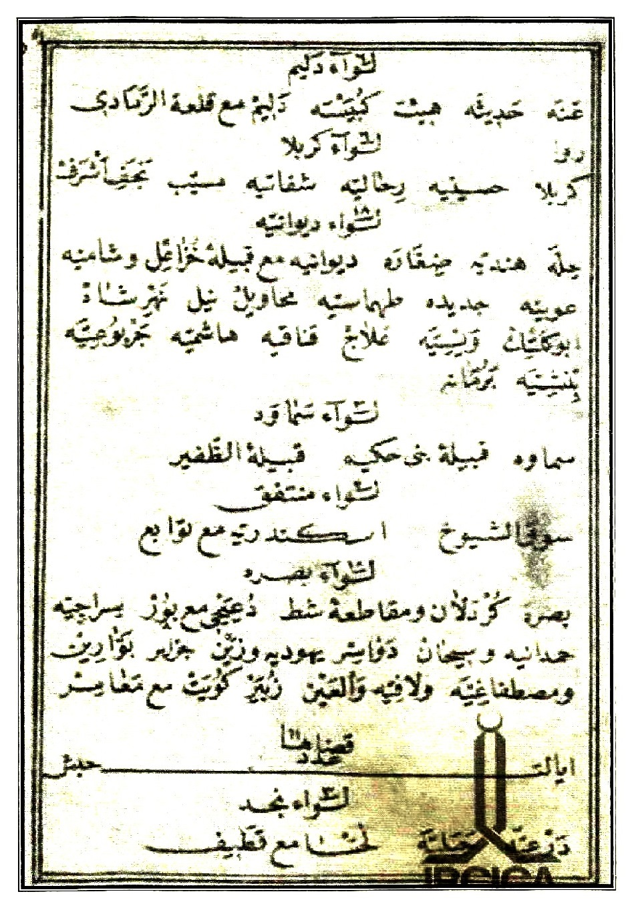
نسخة تخص لواء كربلاء من سالنامة سنة 1276 هـ ص 154
يبدو من اللائحة التنظيمية للتقسيمات الإدارية المتعلقة بالسناجق والأقضية التابعة لها إن كربلاء قد أصبحت بمثابة لواء إلّا ان متصرفها يتم تعيينه بدرجة (قائمقام)، مع ذلك كله بقي قورابي أفندي سنوات أخرى في كربلاء ملتزماً ومدعوماً من الباب العالي لإرتباطه المباشر معه حتى حانت سنة 1279هـ / 1862م وبعد شهر واحد من تخفيض
الرواتب في الولايات وتحديد نظام جديد، إنتهت وظيفة قورابي افندي كقائمقام في كربلاء بعد أن إستمر في كربلاء سنوات طويلة، وتم تعيين (إسماعيل باشا) خلفاً له.
والتقسيمات الإدارية للواء كربلاء سنة 1280هـ / 1863م حسب سالنامة الدولة العثمانية العمومية لسنة 1280 هـ ص 18 كانت تتبع لها الوحدات الأدارية التالية: مركز كربلاء والنجف الأشرف والمسيب وشفاثة والرحالية والحسينية.
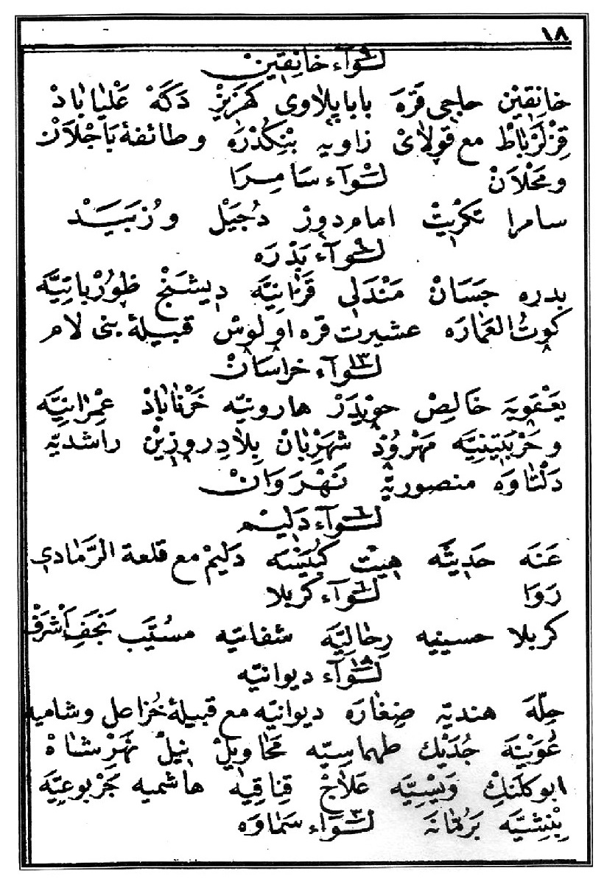
الوحدات الإدارية التابعة للواء كربلاء سنة 1280هـ / 1863م

إسماعيل باشا حاكماً لكربلاء بدرجة قائمقام
رغم أن السالنامة العثمانية لسنة 1280 هـ تذكر بأن كربلاء بمستوى لواء، ولكن لم نجد ما يشير في الوثائق الأخرى بأن الذي يجب أن يعيّن حاكماً عليها بدرجة (متصرف)، ومن ذلك تظهر السجلات العثمانية بأن الذي إستلم حاكمية كربلاء بعد (قورابي أفندي) هو (إسماعيل باشا) وقد تم تعيينه في كربلاء بدرجة (قائمقام) كما جاء في سالنامة سنة 1280 هـ / 1863م، وإستمر في منصبه لمدة سنة واحدة تقريباً وتم إستبداله ب- (محمد بك). وفيما يلى صورة من نسخة سالنامة سنة 1280 ص 76.
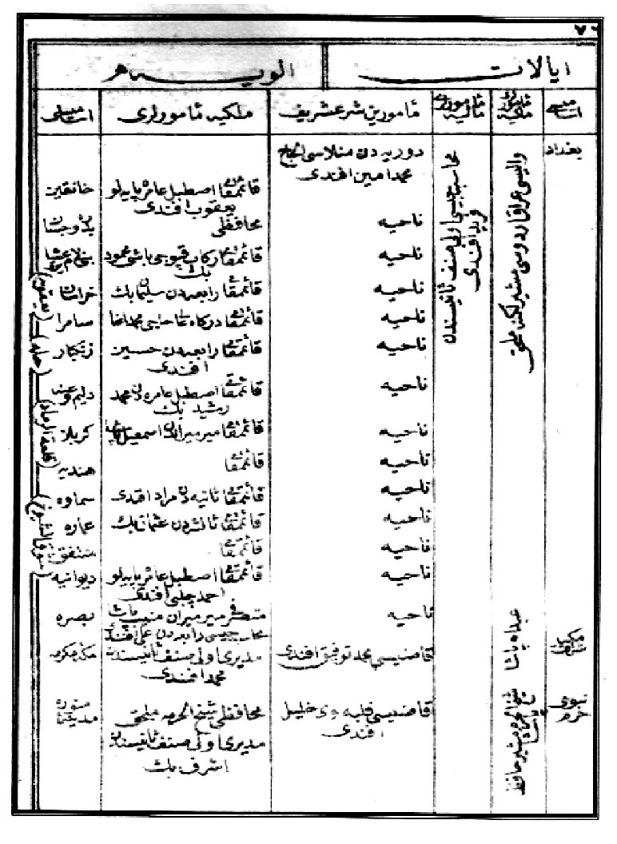
صورة من سالنامة سنة 1280هـ
و في أيام الحاكم اسماعيل باشا زار كربلاء سنة 1280 هـ (1863م) الميرزا سيف الدولة ( حفيد الشاه فتح علي القاجاري) ، وسجّل إنطباعاته عن المدينة.
محمد بك قائمقام لكربلاء
بعد نقل إسماعيل باشا من كربلاء الذي إستمر فيها أقل من سنة صدرت الإرادة بتعيين (محمد بك) قائمقام لكربلاء وذلك في سنة 1281هـ / 1864م، ولم تستغرق فترة حاكميته لكربلاء سوى سنة واحدة أيضاً.
وفي أيامه تم تجديد الإيوان الكبير الواقع في وسط الجهة الشمالية من الصحن الحسيني، والذي سمّي بعدها بإيوان الوزير لأن الذي تبرع بتجديده هو الوزير القاجاري میرزا موسى وهو نفس الإيوان الذي تم فتح باب للصحن منه في ستينات القرن العشرين الميلادي وسمّي بباب السلام.
كما زار كربلاء في أيامه الرحالة الانكليزي المستر جون أشر الذي حمل معه كُتب توصية إلى القائمقام محمد بك ونزل ضيفاً عنده. وفي زيارته سجل جون أشر إنطباعاته عن المدينة، وشرح أوضاعها وكثرة أسواقها وإزدحام زائري المراقد فيها.

مصطفى محمد بك قائمقام لكربلاء
بعد نقل محمد بك من كربلاء تم تعيين مصطفى محمد بك) بدرجة قائمقام، حاكماً لكربلاء سنة 1282هـ / 1865م وبقي في منصبه سنة واحدة وثلاثة أشهر تقريباً.
وفي أيامه تبرعت والدة السلطان العثماني عبد المجيد بإنشاء سقاية في الصحن الحسيني عبارة عن حوضين الأول لتصفية الماء والثاني لتبريد الماء في الصيف.
وعندما كان مصطفى محمد بك في كربلاء قائمقاماً، إنتشر في المدينة وباء الهيضة (الكوليرا)، وحصد أرواح كثيرة ، وممن أصيب به وتوفى بسببه من المشاهير هو الشيخ محمد علي بن الشيخ محمد آل كمونة شقيق سادن الحسين حينها، وكان عالماً وأديباً وله ديوان شعر ، وهو أستاذ الشيخ محسن أبو الحب الكبير.

إسماعيل باشا قائمقام لكربلاء للمرة الثانية
بعد نقل محمد بك تم إعادة تعيين المير ميراندن (إسماعيل باشا للمرة الثانية بدرجة قائمقام سنة 1283هـ / 1866م، ولم يبق في منصبه سوى تسعة أشهر فقط. وفيما يلي
صورة لنسخة من سالنامة سنة 1283 هـ ص 78 وفيها إسمه ورتبته :
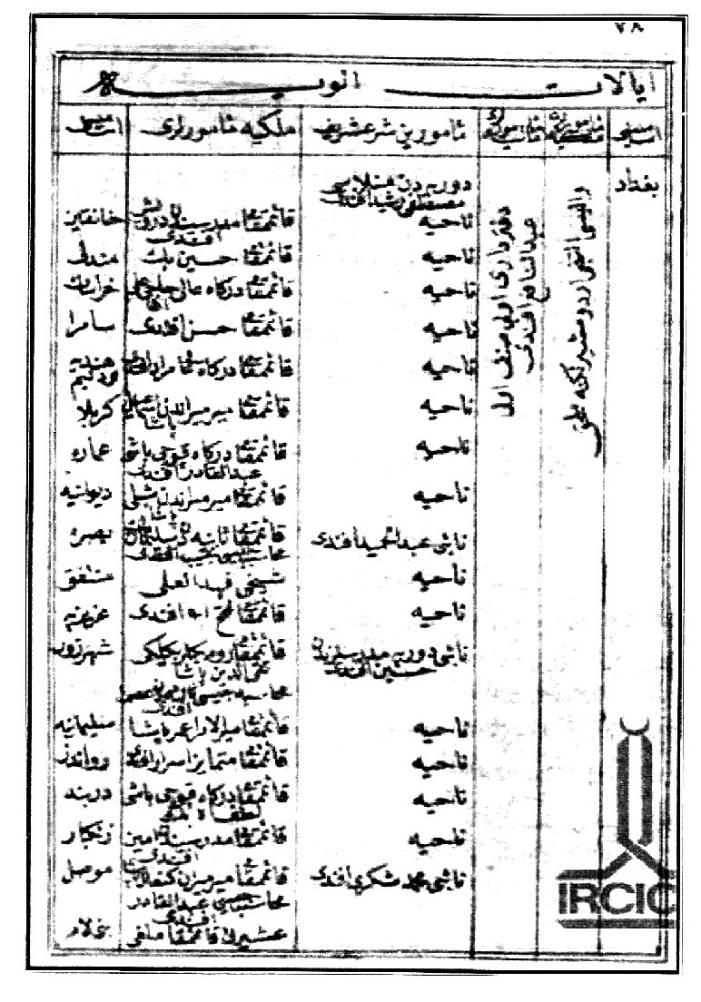
نسخة عن سالنامة سنة 1283هـ (1866م)
وفي أيامه خوّلت السلطات العثمانية السيد حسين بن مهدي السندي (الملقب فيما بعد بالنهري) بكري نهر الحسينية، وكان على سدانة الروضة العباسية السيد أحمد بن نصر الله بن موسى آل نصر الله الذي ظهر توقيعه مع تواقيع السيد صالح الشهرستاني والسيد علي نقي
الطباطبائي وغيرهم من العلماء ووجهاء المدينة في وثيقة التخويل آنفة الذكر .
وفي أيامه أيضاً زار الرحالة الهولندي (آينهولت) مدينة كربلاء الذي يذكر فيها بأنه وصل كربلاء بواسطة مائية ترسو على مشارف المدينة قادماً إليها من الكوفة في أيام الفيضان .
وبموافقة القائمقام إسماعيل باشا قام المرحوم الحاج حبيب الحافظ بإنشاء خزان للماء لخدمة زائري مرقد الإمام الحسين (علیه السلام) في الجانب الشمالي الشرقي من الصحن الحسيني الشريف، واشترى داراً ملاصقة لسور الصحن لإدامة خدمات الخزان، وخصص ريع أحد بساتينه وأوقفها لتلك الخدمات .

محمد بك قائمقام لكربلاء للمرة الثانية

اشارة
أعيد محمد بك ليستلم حاكمية كربلاء بدرجة قائمقام للمرة الثانية سنة 1284هـ/ 1867م ، وقد إستمر في منصبه لمدّة قاربت السنتين حيث نُقل نهاية سنة 1285 هـ (بداية سنة 1869م).
في أيامه توفي السيد سعيد بن سلطان آل ثابت سنة 1285هـ (1868م)، وتولى السدانة بعده نجله السيد حسين الذي لم يكن بالغاً سن الرشد، فتقرر أن يكون السيد حسین بن محمد علي آل ضياء الدين وصيّاً عليه ويتولى إدارة شؤون سدانة العباس لحين
بلوغه سن الرشد .

ربط قصبة الهندية بكربلاء
وفي أيام (محمد بك) تم ربط الهندية بكربلاء. فقد كان للهندية (طويريج) وضع خاص بین القصبات والمدن، ولأهميتها كانت في كثير من الأحيان ترتبط بلواء بغداد مباشرة. وكانت الهندية في عام 1280 هـ (1863م) بمثابة المنطقة العسكرية التابعة لكربلاء، ولأهميتها في المنطقة كقصبة تحيط بكربلاء بحيث تحادد الحلة والشامية والنجف، ولإرتباطها الوثيق بكربلاء عشائرياً وعسكرياً، إستوجب أن يكون لها وضع إداري جديد حيث كانت قضاءً تابعاً لبغداد حتى عام 1285 هـ (1868م)، ووفق التنظيمات الجديدة التي تنوي الحكومة العثمانية تطبيقها على المستوى الاداري، ووجود الحاجة لتحويل كربلاء من قضاء إلى لواء، قررت الحكومة أن تكون الهندية تابعة لكربلاء وتم الارتباط سنة 1285 هـ (1868م).

إسماعيل باشا متصرفا للواء كربلاء

اشارة
في بداية ولاية مدحت باشا على بغداد كان القائمقام في كربلاء هو (محمد بك)، وعندما أصبحت كربلاء إدارياً بمستوى (لواء) ، فقد تم تعيين متصرف جدید بدل قائمقامها (محمد بك) وهو (إسماعيل باشا الذي باشر بوظيفته سنة 1286هـ (1869م).

تحويل كربلاء إلى متصرفية
بعد صدور اللائحة التنظيمية للولايات عام 1281هـ (1864م) من قبل الباب العالي في إسطنبول، ظهرت الحاجة للقيام ببعض التنظيمات في الساحة الإدارية لكربلاء، إلّا أنها لم تعش أي تطور في النظام الإداري الجديد حتى تولّي مدحت باشا ولاية بغداد. فكانت كربلاء قائمقامية ومثلها النجف التي كانت تابعة لها.
وجد مدحت باشا أن المناخ مهيأ بعمل تجديدات في سنجق كربلاء الذي كانت
تتبع له النجف والهندية وشفاثا والرحالية والحسينية، فحوّلها إلى متصرفية. وقبل ذلك
التاريخ كانت كربلاء دائماً من بين الأقضية التابعة للواء بغداد المركزي الذي كان يتكون من خمسة سناجق. وفي بداية عام 1286 هـ ( 1869م) أصبحت بمستوى لواء تابع لولاية بغداد . ((قام والي بغداد بتحويل سناجق كربلاء وشهرزور والموصل والبصرة والديوانية إلى متصرفيات طبقاً لأصول الولاية)).

الوالي يحاسب متصرف كربلاء ويعزله
كانت سيرة المتصرف إسماعيل باشا سيئة للغاية، بحيث ضاق الأهالي منه ذرعاً، فقد كان سي ء الإدارة مرتشياً، وكذا بعض الموظفين ممن على شاكلته، فأوصل الأهالي شكاواهم إلى الوالي مدحت باشا الذي أظهر حساسية شديدة بالنسبة لموضوع الإنحرافات وخاصة التي وصلته عن المتصرف، فذهب بنفسه إلى كربلاء وأجرى التحقيق، فثبت له ما كان قد عزي إلى المتصرف، فعزله من منصبه، وأمر بأخذه للمحاكمة ونصب مكانه (حافظ أفندي).

حافظ أفندي متصرفاً جديداً لكربلاء
بعد عزل إسماعيل باشا أصدر الوالي مدحت باشا أمراً بتعيين (حافظ أفندي) الذي باشر وظيفته في سنة 1286 هـبداية سنة (1870م) ، وقد هنأ قدومه السيد أحمد وفي ابن السيد كاظم الرشتي ببيتين من الشعر هما:
أن الذي قد حلّ عرصة كربلاء *** بحر ومنه أولوا المكارم تغرف
هنّیته وأنا المهنّي عندما *** أرّخته هُنّیت یا متصرف
كان مجلس إدارة اللواء في عهده يتشكل من الذوات التالية أسماؤهم :
1 - السيد محمد علي بن السيد وهاب آل طعمة.
2- السيد كاظم بن السيد صالح آل نصر الله.
3- السيد جعفر بن السيد حسين آل ثابت
4- السيد محمد بن السيد حسين آل الوهاب.
5- الحاج حبيب الحافظ .
هذه الأسماء جاءت حسب ما ذكر بقرار إنشاء محلة العباسية الذي اتخذه مجلس اللواء حيث وردت تواقيعهم في القرار.
من المشاريع التي تم تنفيذها في كربلاء عندما كان حافظ أفندي متصرفاً فيها، وجميعها كانت من تخطيط وأوامر الوالي المصلح مدحت باشا هي:

توسيع كربلاء بإنشاء محلة العباسية
عندما جاء الوالي مدحت باشا إلى كربلاء للتحقيق بشكاوى الأهالي المرفوعة ضد المتصرف إسماعيل باشا الذي عزله في يوم وصوله للمدينة وعيّن بدله حافظ أفندي، وجد الوالي أن كربلاء مدينة صغيرة يحيط بها السور من جميع جوانبها، وبدت من ضيقها والزحام الموجود فيها غير قادرة على إستيعاب الزائرين الوافدين بشكل متصاعد إليها، وعدم إمكانية التجديد للأبنية وتوسيع الأزقة وفتح الشوارع داخلها لعدم وجود فضاءات لذلك، فبدت المدينة خانقة، فبيوتها صغيرة ومتراصة، وأزقتها ضيقة، فلا بد من حل. فوجد من الضروري إتخاذ إجراء لتوسيع المدينة، وبعد إجتماعه بعلية القوم والموظفين المختصين، قرر إنشاء محلة جديدة فيها.
إستدعى هذا الأمر أن يبقى الوالي في كربلاء أكثر من خمسة أيام، خرج في أطرافها يستكشف أفضل الأماكن لتنفيذ المشروع، وإستقر الرأي أن يكون توسع المدينة من جهتها الجنوبية الشرقية خارج السور. وقرر أن تكون المحلة الجديدة وفق مخطط حديث وعصري، وأوكل تنفيذ المشروع للمتصرف حافظ أفندي الذي له الفضل الكبير في تنفيذه.

المواصلات والاتصالات في كربلاء
من المشاريع التي قرر الوالي القيام بها في كربلاء كانت في مجال المواصلات والإتصالات وترميم وبناء الجسور والقناطر . وأوكل مهمة تنفيذها إلى المتصرف حافظ أفندي وهي:
1 - إنشاء خط جديد لسكة الحديد بين كربلاء وبغداد.
2- تأسيس مكتب تلغراف في كربلاء.
3-بناء وترميم بعض الجسور والقناطر.
رغم أن المتصرف حافظ أفندي لم يبق في كربلاء سوى سنة واحدة، إلا أنه قام بأعمال جليلة تخدم مدينة كربلاء وقد نفّذ توجيهات الوالي مدحت باشا الذي كان يستعد لإستقبال شاه إيران ناصر الدين شاه القاجاري بتوجيه من السلطان العثماني.
لنجاح المتصرف حافظ أفندي في عمله، وللجهود والخدمات الكبيرة التي أظهرها فقد قررت الحكومة تعيينه متصرفاً على سنجق البصرة تكريماً له باعتبار البصرة من الألوية الكبيرة والمهمة في العراق .

تعيين خليل بك متصرفاً لكربلاء

اشارة
عندما نُقل المتصرف حافظ أفندي من كربلاء إلى البصرة مكرّماً كما ذكرنا، فقد أمر الوالي مدحت باشا بنقل متصرف الحلة (خليل بك ليكون متصرفاً لكربلاء وباشر وظيفته في سنة 1287 هـ (أواخر شهر كانون الأول سنة 1870م)، وإستمر بوظيفته إلى سنة 1291هـ (1874م)، وفي زمنه نختصر ما كان في كربلاء من أمور وكما يلي:
مجلس اللواء
في أيامه بقي مجلس إدارة اللواء المشكّل في زمن المتصرف حافظ أفندي على حاله بكامل أعضائه.

زيارة (شاه إيران) ناصر الدين شاه القاجاري
في أيام المتصرف خليل بك زار ناصر الدين القاجاري شاه إيران مدينة كربلاء يرافقه الوالي مدحت باشا في زيارته ، ووصل كربلاء في اليوم السابع من شهر رمضان سنة 1287 هـ/ 30 تشرين الثاني سنة 1870م . إستمر بقاء الشاه ناصر الدين في كربلاء أكثر من إسبوعين وغادرها في اليوم الرابع والعشرين من شهر رمضان متوجهاً إلى بغداد. وقد وثق الشاه زيارته بكتابة مذكراته عنها .

تعيين السيد حسين بن محمد علي آل ضياء الدين سادنا للعباس
ذكرنا سابقاً وفاة سادن العباس السيد سعيد آل ثابت وتولي نجله السيد حسين السدانة الذي لم يبلغ سن الرشد حينها، وتقرر تعيين السيد حسين بن محمد علي آل ضياء الدين وصيّاً عليه يدير شؤون السدانة لحين بلوغه سن الرشد. وظهر بأن الوصي كان يطمع بسدانة العباس (علیه السلام)، فعندما زار ناصر الدين شاه الروضة العباسية لأول مرة وهو في كربلاء قام الوصي بإستقباله وقرأ له مراسيم الزيارة، وعند خروج الشاه من حرم العباس إلى الصحن وبحركة غير لائقه أسرع هذا السيد بتقديم حذاء الشاه بنفسه أمام قدمي الشاه، فوجدها الشاه كبيرة عنده لأن مقام السادن (الكليدار) عال لدى الملوك والأمراء، فقال له الشاه أُطلب أي شيء فسيجاب طلبك، فردّ عليه ((أريد السدانة))!، فقال له الشاه هي لك من اليوم ، وطلب من الوالي مدحت باشا الذي يرافقه بمفاتحة السلطان العثماني ونقل رجائه له، فوافق السلطان العثماني وأصدر أمراً بتثبيت السيد حسين آل ضیاء الدین في سدانة العباس، وفي نفس الوقت قام الشاه بإصطحاب السادن الأصلي الذي لم يبلغ سن الرشد وعائلته معه وولاه سدانة الإمام الرضا (علیه السلام) في خراسان.

بناء مقر الحكومة (السراي) الجديد في كربلاء
في أيام المتصرف خليل بك تقدم مجلس إدارة لواء كربلاء بطلب إلى نظارة (وزارة) الداخلية بخصوص نقل الدوائر الحكومية الموجودة في مركز القصبة إلى بناء أكبر
يقع خارج البلدة القديمة. وقد ذيل المتصرف خليل بك بهامش يؤيد ما ورد بالطلب وإستعداده على تنفيذ مقترح المشروع، فتمت الموافقة عليه وخصصت المبالغ اللازمة، وتم إختيار قطعة الأرض في جنوب محلة العباسية، وإكتمل بناء السراي وأول متصرف باشر عمله فيه هو خليل بك الذي أشرف على بنائه، وبقي هذا السراي قائماً إلى سنة 1970 م عندما تم إنشاء بناية المحافظة الحالية وبناية المحاكم بعد أن أضيفت مساحة (الحديقة العامة) إلى البناء الجديد.

فشل تطبيق التجنيد في كربلاء بداية، ثم تطبيقه بشروط
عندما أقرّت الدولة العثمانية نظام القرعة (التجنيد)، لم تتمكن من تطبيقه في ولاية بغداد حتى عام 1279 هـ (1863م). وفي كربلاء بشكل خاص فإن الأهالي كانوا يعارضون التجنيد ولم يذهب عن بالهم ما عمل بهم العسكر في حوادث واقعة نجيب باشا سنة 1258 هـ ( 1843م)، فأجلت الحكومة التجنيد في كربلاء بعد ظهور ردود الأفعال وثورة الكربلائيين مرة ثانية ضد الدولة بسبب التجنيد . وإثناء ولاية مدحت باشا الذي قرر خلالها تطبيق نظام التجنيد في بغداد وكربلاء، حيث تمكن في بغداد وفشل في كربلاء لأن ثمانية من المجتهدين من علماء الدين في كربلاء والنجف بعثوا برسالة إلى ولاية بغداد يطلبون إعفاء الفقراء والطلاب وخدّام الأضرحة من الخدمة العسكرية.
عرف الوالي أن أهالي كربلاء والنجف أخذوا دعمهم من المجتهدين للتهرب من الخدمة العسكرية ، فسعى إلى التقرّب من بعضهم ليساعدوه في موضوع التجنيد، ولم يتمكن من إستمالة كبار المجتهدين وإنما إعتمد على رجال دين كانوا على علاقة وثيقة بالعثمانيين. رفض (مجلس الوكلاء المخصوص) إعفاء أي شخص ثرياً كان أم فقيراً، وأما الطلاب فسيعاملون طبقاً للنظام العسكري. ويتم إعفاء خدم الرياض المقدسة. وقد تم تطبيق قرار التجنيد في زمن خليل بك.

تقليد السيد أحمد الرشتي نيشان الدولة
أيام خليل بك وفي سنة 1287 هـ / 1870م صدر فرمان من السلطان عبد العزيز
بمنح السيد أحمد وفي الرشتي نجل السيد كاظم الرشتي رئيس الكشفية نيشان من الدرجة الرابعة.
أمّا السبب في منح هذا الوسام إلى السيد أحمد الرشتي، فقد كان على حساب أبناء المدينة الذين تم سوقهم للتجنيد الإجباري بعد أن ساهم السيد أحمد بتجنيدهم من خلال تعاونه مع الوالي العثماني لتطبيق قانون الخدمة العسكرية (نظام القرعة) الذي أقرته الدولة العثمانية.

السيد مصطفى آل ضياء الدين يتولى سدانة العباس
توفي السيد حسين محمد علي آل ضياء الدين سادن العباس سنة 1289 هـ (1872م)، وتولّى نجله السيد مصطفى السدانة.

تأسيس قضاء المحسنية (الرزّازة)
ضمن حركة الإصلاحات التي إتخذتها الحكومة العثمانية وبهدف إظهار القوة المركزية في المنطقة، ولغرض توطين العشائر ونقلهم إلى حياة الإستقرار وخاصة للعشائر التي تعتمد الترحال في حياتها، فكان نصيب كربلاء في هذه الخطوات أن أقرّت الحكومة تأسيس قضاء بإسم قضاء (الرزازة) والهدف منه توطين الأهالي الرحل الذين يجوبون البادية وإستغلال أراضي الرزازة كونها تتفق مع توطين العشائر وخاصة (عُنِزَة) وبعض من بطون الخزاعل ، ومن الزكاريط من (شمر) ، ومن اليسار (طي)، وإعتبار إدارة المنطقة كقائمقامية تابعة لكربلاء.
قررت الحكومة أن يكون منصب القائمقام لشيخ قبيلة عنزة يمنح بعده لأفراد عائلته من بعده. وتم تعيين الشيخ عبد المحسن الهذال ) شيخ مشايخ عنزة قائمقام للرزازة وذلك في 18 جمادي الأخرة 1290هـ / 1873م.

النزاع بين أسرة آل كمونة حول السدانة ورئاسة الأسرة
و في أيّام المتصرف خليل بك وبعد وفاة الميرزا حسن آل كمونة سادن الحسين (علیه السلام) سنة 1292هـ (1875م)، بدأ نزاع بين أسرة آل كمونة الأسديين حول السدانة ورئاسة الأسرة، وقاد النزاع الشيخ محسن بن الحاج مهدي كمونة الذي كان يحب الزعامة والذي يطمع بسدانة الحسين ضد ابن عمه الشيخ محمد بن المرزا حسن، وصل إلى حد التقاتل، فشغل هذا النزاع أبناء المدينة بشكل كبير.
وأدّى هذا الخلاف إلى تدخل السيد أحمد وفي بن السيد كاظم الرشتي الذي كان مع الأكثرية من أبناء المدينة في موقفهم من آل كمونة، فسعى السيد أحمد لدى الوالي الذي كانت تربطه به علاقة جيدة، بإسناد السدانة إلى السيد جواد بن حسن آل طعمة الذي كان على صلة وثيقة بالسيد أحمد الرشتي، وقد نجح السيد الرشتي في مسعاه وتوسطه لدى الوالي الذي أصدر أمره بتعيين السيد جواد، وقد أضمر الشيخ محسن ذلك في نفسه وتوعد شراً بالرشتي والسادن المعين.
بعد أن ذهبت السدانة عنهما توجه النزاع على رئاسة الأسرة والأملاك، فيترأس الشيخ محسن زعامة الأسرة لأنه أكبر سنا من إبن عمه محمد، كما أن نفوذه الواسع في المدينة هيأ له هذه المكانة، ولكن النزاع على الأملاك بقي مستعراً حتى بعد وفاتهما لسنوات.

تعيين السيد جواد بن السيد حسن آل طعمة سادنا للروضة الحسينية
بعد وفاة الميرزا محمد حسن كمونة سادن الحسين سنة 1292هـ / 1875م، ظهر الخلاف في أسرة كمونة حول السدانة، وقد ذكرناه أعلاه، فتدخل السيد أحمد وفي بن السيد كاظم الرشتي لعلاقته الوثيقة بوالي بغداد وطلب منه تولية السدانة إلى السيد جواد، فقبل الوالي بشرط أن يدفع الموما إليه مبلغ (1000) ليرة ذهب !!، وقد تم ذلك وصدر الأمر بتعيينه سادناً للروضة الحسينية، وهذا التعيين أثار الشيخ محسن بن الحاج مهدي كمونة وقرر الإنتقام من السيد أحمد الرشتي والسيد جواد، وتمكن بعد سنتين من تدبير قتل السيد أحمد ولم يتمكن من سادن الحسين المعين. وإستمر السيد جواد في تولّيه للسدانة لحين وفاته سنة 1309هـ / 1891م، وعندها إستلمها من بعده إبنه السيد ( علي ) .

قضاء المسيّب يتبع للواء كربلاء
لقصبة المسيّب علاقة وثيقة منذ القدم بمدينة كربلاء، لأسباب عديدة منها قرب المسافة بينهما، وهي محطة رئيسية لزائري المراقد المقدسة في كربلاء، بالإضافة إلى الروابط الجغرافية والروابط العشائرية وعلاقة أهل المسيب بكربلاء معروفة، وطالما إرتبطت المسيب كناحية بكربلاء، وإنفصلت عنها وفق التقسيمات الإدارية العديدة التي جرت في العهد العثماني، فتارة ترتبط بكربلاء وتارة اخرى بلواء الحلة. وعندما أصبحت كربلاء بمستوى لواء (سنجق) عام 1286 هـ / 1869م كانت تضم قضائين هما النجف الأشرف والهندية، وثلاث نواحي هي شفاثة والرحالية والحسينية.
وفي عهد المتصرف خليل بك تم ألحاق بلدة المسيب التي أصبحت بمستوى قضاء إلى لواء كربلاء كما ورد في الوثائق العثمانية وسالنامة سنة 1291هـ، وبقيت ترتبط بكربلاء حيث تم تنزيلها إلى ناحية تابعة لقضاء كربلاء عندما خفضت كربلاء إدارياً من لواء إلى قضاء.
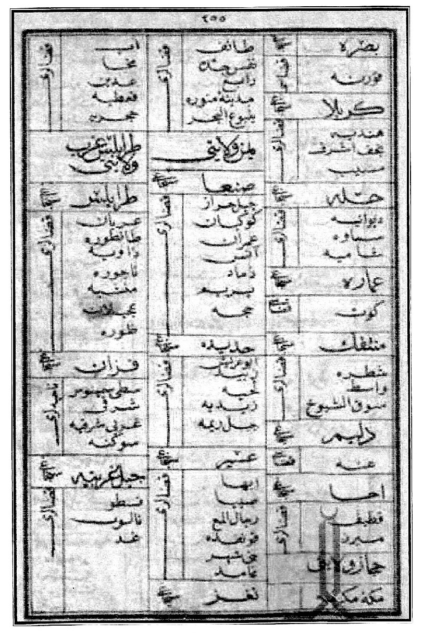
نسخة مصوّرة من السالنامة لسنة 1291هـ

صبيح بك متصرفاً لكربلاء
إستمر المتصرف خليل بك في منصبه مدة زادت عن الأربع سنوات، وكان قريباً من الأهالي وقد كسب ودهم، وفي سنة 1291هـ (1874م) تم نقله من كربلاء وتم تعيين (صبيح بك) متصرفاً لكربلاء وبقي بمنصبه عدة أشهر وتم نقله عندما اصبحت كربلاء بمستوى قضاء.
ففي عهد المتصرف صبيح بيك حصلت تغييرات جديدة بالمستويات الادارية في العراق، حيث أصبح كل من لوائي كربلاء والديوانية قضائين تابعين للواء الحلة، وخفض مستوى لوائي العمارة والدليم إلى قضاء أيضاً. أصبحت تتبع لكربلاء نواحي (المسيب، شفاثة، الرحالية) فقط، وذلك نهاية سنة 1291هـ .
بعد نقل صبيح بك من كربلاء، ظهرت عليه قضايا تتهمه بالفساد المالي، وتم اجراء التحقيق معه ومع عدد من موظفي لواء كربلاء في أيامه منهم المحاسب عمر أفندي وأمين الصندوق يعقوب أفندي ومدير ناحية شفانا ابراهيم أفندي ومأمور جباية بدل الالتزام لمحصول التمر في ناحية شفاثا مصطفى أفندي والمحصل جواد آغا، وكان الفساد المالي قد تفشى في جباية محاصيل أكثر المناطق الزراعية في لواء كربلاء.
وبعد أن قامت ولاية بغداد بإجراء التحقيقات القضائية التي أحالتها إلى ديوان الأحكام العدلية في إسطنبول، وقد تأكدت المخالفات والاختلاسات التي ارتكبها المتصرف السابق للواء كربلاء صبيح بك وعدد من موظفي اللواء، فقد صدرت بحقهم الأحكام القضائية، فتم الحكم على صبيح بك بتسديد كافة الأموال أو الخسائر التي تسبب بها ، ونفيه إلى مدينة كوتاهية ( غرب تركيا ) لمدة سنتين. كما صدرت أحكام على الآخرين الذين كانوا معه، وصدر الفرمان السلطاني بالموافقة على الأحكام القضائية الصادرة بتاريخ 19 تشرين الثاني 1875م الموافق 21 شوال 1292هـ.

محمد بهجت أفندي قائمقاماً لكربلاء
عندما أصبحت كربلاء بمستوى قضاء، تم نقل المتصرف صبيح بك وتعيين (محمد بهجت أفندي) قائمقاماً لكربلاء في نفس السنة، ولم يستمر في منصبه سوى ثلاثة أشهر فقط وذلك بسبب إعادة كربلاء إدارياً إلى مستوى (لواء) نتيجة المشاكل الادارية التي حصلت في ولاية بغداد ، وتم تعيين متصرف جديد هو (راشد أفندي)، وكل هذه التغييرات حصلت في أوائل سنة 1292هـ.

راشد أفندي متصرفاً لكربلاء
لم يسفر إلغاء متصرفية كربلاء إلى نتائج إيجابية، بل بدأت المنازعات والاضطرابات من جديد في كربلاء وخاصة عندما أصبحت قضاء تابع للحلة. فاقترحت ولاية بغداد على الباب العالي بضرورة تشكيل متصرفية كربلاء مرة أخرى لايقاف ردود الأفعال بسبب المشاكل التي حدثت مع متصرف الحلة وسوء تصرفه. إقترحت ولاية بغداد تعيين (راشد أفندي) ناظر رسومات (ضرائب) بغداد متصرفاً للواء كربلاء، وذلك لأنه يعرف المنطقة جيداً وعمل بها من قبل، وتم بحث الموضوع في نظارة (وزارة) الداخلية، وتم الحصول على إرادة السلطان، وتحولت كربلاء إلى متصرفية مرة أخرى، كما تقرر تعيين (راشد أفندي) - الذي إقترحت ولاية بغداد تعيينه متصرفاً عليها، وأن تتحمل ولاية بغداد إثني عشر ألف وخمسمائة قرش اللازمة للمتصرفية.
وفي الأول من آذار سنة 1875م / محرم 1292 هـ باشر (راشد أفندي) بمنصب متصرف لكربلاء، وهو من الرتبة الأولى من الطبقة الثانية في السلّم الإداري في الحكومة، وقد إستمر في منصبه مدّة سنة واحدة وتسعة أشهر وإستبدل ب- (قدري بك). بعد إعادة كربلاء إلى مستوى لواء حصلت فيها تغييرات إدارية حسب النظام الجديد،
فقد تم تعيين السيد أحمد بن عبدالله القرّي (الحكيم)قائمقام لمركز كربلاء.
وفي زمن راشد أفندي وتحديداً سنة 1293هـ (1876 م) تم تشكيل مجلس جديد للواء كربلاء تكوّن من:
1 - السيد جواد السيد حسن آل طعمة - سادن الروضة الحسينية
2 - السيد مصطفى السيد حسين آل ضیاء الدین - سادن الروضة العباسية
3- السيد جعفر بن السيد حسين آل ثابت
4- السيد كاظم بن السيد صالح آل نصر الله
5- السيد محمد بن السيد حسين آل الوهاب - كاتب المجلس
6 - على أفندي العمري - مدعي عموم (قاضي)

قدري بك متصرفاً لكربلاء
تم نقل راشد أفندي من منصبه في كربلاء بعد سنة وتسعة أشهر من إشغاله منصبه في كربلاء، وتم تعيين قدري بك) وهو من الرتبة المتميزة في 6 كانون الأول سنة 1876م / 20 ذي القعدة 1293هـ . ولم يتغيّر مجلس اللواء.
وفي أيّامه حدثت واقعة ( علي هدلة) في 3 ربيع الأول سنة 1294هـ / 17 آذار سنة 1877م، ونتيجة لسوء تصرفه قامت الحكومة بعزله من المتصرفية وإستبدل ب- (مظهر باشا) متصرفا للواء كربلاء.
بعد فترة من عزل قدري بك عن كربلاء ظهرت عليه تهم الفساد المالي وأخذ الرشاوى عندما كان في كربلاء، وقد تم التحقيق معه بالتهم المنسوبة إليه وقد أحيل التحقيق إلى مجلس شورى الدولة، وقد حُكم عليه بالسجن لمدة ثلاث سنوات يقضيها في سجن ولاية بغداد. وصدرت الإرادة السنية بالتصديق على الحكم القضائي بتاريخ 10 1298هـ / 27 مايس 1881م.

مظهر باشا متصرفاً للواء كربلاء
على إثر عزل متصرف كربلاء (قدري بك) نتيجة سوء تصرفه وشدته التي عُرف بها إثناء تواجده في منصبه، وعدم تمكنه من معالجة الأوضاع التي كانت نتيجتها حركة (علي هدلة)، صدر الأمر من والي بغداد بتعيين (مظهر باشا) وهو بدرجة (مير ميران) أي (أمير أمراء) وذلك في 22 رمضان سنة 1294 هـ / 29 أيلول1877م.
كان المتصرف الجديد على علاقة حميمة مع السيد أحمد وفي الرشتي، وكثيراً ما كان يتواجد في ديوانه، ويقوم الشعراء من أتباع السيد الرشتي بمدحه بأبيات من الشعر. في أيامه قتل السيد أحمد وفي بن السيد كاظم الرشتي وهو متوجه من داره إلى صحن الامام الحسين (علیه السلام) فجراً وكان مقتله سنة 1295 هـ (1878م).
وفي أيامه تم بناء إيوان رأس الحسين (علیه السلام) المطل على الصحن الشريف، حيث تم الإنتهاء منه أوائل سنة 1296 هـ (1879م).
بقي مظهر باشا متصرفاً لكربلاء مدة قاربت السنتين ونقل في نهاية شهر حزيران 1879م / 1296هـ.

روحي أفندي متصرفاً لكربلاء
بعد أن تم نقل (مظهر باشا) من لواء كربلاء في أواخر حزیران 1879م، تعاقب علی لواء كربلاء متصرفين من سنة 1296 إلى 1299 هـ / 1879 إلى 1882م كانت فترات إستلامهم المتصرفية ليست كافية حتى يتمكنوا من تقديم ما تحتاج إليه المدينة وتوابعها من الوحدات الادارية.
فقد تم تعيين روحي أفندي متصرفاً لكربلاء وهو من الرتبة الأولى من الطبقة الثانية خلفاً ل- (مظهر باشا) في سنة 1296هـ، وتحديداً في الأول من تموز سنة 1879م.
وفي أيّامه وتحديداً سنة 1297هـ ( 1880م) تم تعيين السيد عبد الوهاب المشهداني العاني الخطيب مفتياً في كربلاء ليتولّى الإمامة والإفتاء لأهل السنة في كربلاء .
نُقل المتصرف روحي أفندي من كربلاء في سنة 1297 هـ وتحديداً في 4 آب 1880م، ومدة خدمته في كربلاء سنة واحدة وشهر وأربعة أيام.

محمد باشا متصرفاً للواء كربلاء

اشارة
تم تعيين محمد باشا متصرفاً لكربلاء وهو من رتبة (أمير أمراء) خلفاً لروحي باشا سنة 1297 هـ وتحديداً في يوم 5 آب 1880م.
كان مجلس إدارة اللواء المنتخب في زمن المتصرف محمد باشا يتكون من:
1- الحاج الشيخ محمد آل قنديل الأسدي
2- السيد محمد تقي آل الددة
3- بقية رؤساء الدوائر من موظفي الحكومة في كربلاء.
أمّا الهيئات القضائية في كربلاء فكانت تتألف من.
محكمة البداءة:
1 - علي رضا أفندي - معاون مدعي العموم
2- عبد الرحمن أفندي - نائب أول أركان اللواء
محكمة الحقوق:
1 - السيد محمد بن السيد حسين آل الوهاب
2- صالح خلوصي
3- رفعت أفندي
محكمة الجزاء:
1 - أمين أفندي - رئيس المحكمة
2- السيد جعفر بن السيد حسين آل ثابت
3- سليم أفندي
4- عبد اللطيف أفندي
وجاء في السالنامة العثمانية لسنة 1298 هـ أن أسماء ضباط الحامية العسكرية في كربلاء والتي هي الفوج الثالث من (جنجي طابور أغاسي) أي الحامية هم:
1 - حسن بك -طابور بلوك أغاسي (قائد الحامية)
2- كاظم أغا - المعاون
3- حسين أفندي
4- عبد الغني أفندي
5-لواء أفندي - محاسبجي (المحاسب)

إفتتاح المدرسة الرشدية
في أيام المتصرف محمد باشا تم إفتتاح المدرسة الرشدية في كربلاء سنة 1297هـ (1880م) التي تأسست عن طريق الاكتتاب (التبرع) ، وكان موقعها في محلة العباسية بالقرب من بناية البلدية الحالية، والدراسة فيها أربع سنوات.

إنتشار وباء الهيضة (الكوليرا)
وفي زمان محمد باشا إنتشر في كربلاء وباء الهيضة (الكوليرا)، وحصد أرواح المئات من سكان المدينة والوافدين إليها، وكان يطلق العامة على هذا المرض إسم (أبو زوعة). وإستمر الوباء يحصد أرواح الناس لعدم وجود المؤسسات الصحية التي تختص بتقديم الخدمات والأدوية. وكانت المدينة تتعرض دائماً للأوبئة بسبب إنتشار المستنقعات حولها التي تكثر بسببها الحشرات الناقلة للأمراض.

الشيخ فهد الهذال يخلف والده على قضاء الرزازة
عندما توفي الشيخ عبد المحسن الهذال سنة 1298هـ، شيخ مشايخ قبيلة عنزة وقائمقام الرزازة، خلفه في المنصب ولده الشيخ ( فهد بك الهذّال ). المدفون بمقبرة الكيلاني.
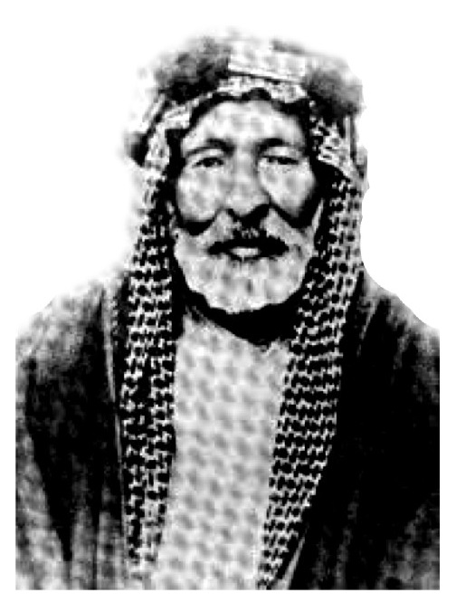
الشيخ فهد بك بن عبد المحسن بن الحميدي الهذال
بقي محمد باشا في منصبه ثمانية أشهر ونصف فقط ونقل من كربلاء وحل محله مظهر باشا مرة ثانية.

مظهر باشا متصرفاً لكربلاء للمرة الثانية
قررت الحكومة تعيين مظهر باشا متصرفاً لكربلاء للمرّة الثانية، وقد باشر وظيفته سنة 1298 هـ وتحديداً في 19 نيسان 1881م.
كان مجلس إدارة اللواء في زمن مظهر باشا يتكون من:
1 - السيد جواد أفندي المدرس
2- السيد محمد تقي آل الددة
3- الحاج كتان أغا
4 - الحاج رضا أفندي أغاجان
في عهد المتصرف مظهر باشا زارت كربلاء الرحالة الفرنسية (مدام ديولافوا) وزوجها
(مارسل ) المهندس المعماري والآثاري المشهور المهتم في فن العمارة والريازة في الحضارات الشرقية في 6 صفر سنة 1299 هـ / 27 كانون الأول سنة 1881م، وكتبا ما شاهداه في رحلتهما، وقد رسمت مدام ديولافوا بريشتها لوحة لمدينة كربلاء طغت عليها الدقة والتفاصيل وقد نشرناها في كتابنا تأريخ كربلاء .
إستمر مظهر باشا في منصبه سنة واحدة وثلاثة أشهر وأربعة أيام، حيث نقل سنة 1299 هـ وحلّ محله الحاج علي باشا.

الحاج علي باشا متصرفاً لكربلاء
بعد أن قضى متصرف كربلاء مظهر باشا سنة وثلاثة أشهر في توليه المنصب للمرة الثانية، أصدر الوالي محمد تقي الدين باشا أمراً بنقله وقرر تعيين الحاج علي باشا متصرفاً لكربلاء وهو برتبة (روميللي)، حيث باشر بتاريخ 23 تموز 1882م/ الثامن من رمضان 1299هـ.
لم يستمر طويلاً في منصبه فقد عزله الوالي بعد ثمانية أشهر من توليه المتصرفية في شهر نیسان 1883م بسبب تعاونه مع السيد محمد مهدي آل طعمة لإستيلاء الأخير على سدانة العباس بدون وجه حق كما سنبينه لاحقاً.
في زمانه حدث في كربلاء صراع على سدانة الروضة العباسية، فقد طمع السيد محمد مهدي بن كاظم آل طعمة بسدانة العباس (علیه السلام ) بحجة أن السيد مرتضى بن مصطفى آل ضياء الدين الذي تولّى السدانة بعد وفاة والده قاصراً ولم يبلغ سن الرشد.
فتعاون المتصرف الحاج علي باشا مع السيد محمد مهدي وتدخل بالموضوع للعلاقة الشخصية بينهما، مما إضطر الأهالي إلى تشكيل وفد وقابلوا والي بغداد ( محمد تقي باشا ) وإشتكوا على المتصرف لتدخله في موضوع أحدث خلافاً بين أسر المدينة، مما إضطر الوالي أن يأتي إلى كربلاء بنفسه ليتحقق من الأمر.
وبعد أن زار كربلاء وجمع الأطراف والشهود وإطلع على حيثيات الموضوع والأعراف السائدة حول السدانة، قرر منع وطرد المستولي على السدانة بدون وجه حق السيد محمد مهدي آل طعمة، وتثبيت السيد مرتضى آل ضياء الدين سادنا للعباس خلفاً لوالده على أن يكون عمّه السيد عباس آل ضياء الدين وصيّاً عليه لحين بلوغه سن الرشد .
وإتخذ الوالي قراراً آخر إثناء وجوده في كربلاء، وهو عزل المتصرف (الحاج علي باشا) وإبعاده عن كربلاء في نيسان 1883م (1300 هـ) وذلك لتدخله بموضوع السدانة وإنحيازه بدون وجه حق إلى طرف دون الآخر ولم يستمر في منصبه سوى سبعة أشهر فقط.

متصرف كربلاء جلال باشا

اشارة
جاء في سالنامة ولاية بغداد سنة 1325 ص 327، جدولاً بمتصرفي لواء كربلاء، فتبيّن أن جلال باشا إستلم متصرفية كربلاء مرتين، الأولى في 11 نيسان 1883 م / 1300 هـ إلى 1 كانون الأول 1884م / 1302 هـ، والثانية من 28 كانون الثاني 1887م / 1305 هـ إلى 29 كانون الثاني 1889م / 1307 هـ.
جاء تعيينه من قبل الوالي تقي الدين باشا بعد أن عزل المتصرف الحاج علي باشا على ضوء تدخله في موضوع سدانة العباس وانحيازه الى السيد محمد مهدي آل طعمة الذي كان يروم سدانة العباس بدون وجه حق.
وبهذا فإن مؤلف مدينة الحسين قد أخطأ فيما أورده في مستدركات ص54 وص55 من السلسلة الرابعة من كتابه المذكور، حيث قال أن المتصرف كان علي رضا بك،
و ((على أثر زيارة الوالي تقي الدين باشا أعيد في شهر كانون الأول من عام 1884م جلال الدين بك متصرفا للواء كربلاء)).
وزيارة الوالي لكربلاء التفقدية كانت سنة 1301 هـ !! (ليست الزيارة التي حقق فيها بموضوع السدانة). بينما جاء في السالنامة أن علي رضا بك عُيّن متصرفاً لكربلاء في 7 مارس (آذار) 1886م (1304 هـ ) وإستمر إلى 28 كانون الثاني 1887م (1305هـ).

زيارة الوالي تقي الدين باشا التفقدية لكربلاء
في نهاية سنة 1301 هـ قام الوالي تقي الدين باشا بزيارة تفقدية إلى أنحاء الحلة وكربلاء. وفي كربلاء وبعد زيارته للمرقدين تفقد أحوال الناس، وإجتمع بأعيانها والمسؤولين الحكوميين فيها، وشاهد بعض النفائس في خزانة المرقدين، وطلب إجراء جرد لها والمحافظة عليها، وعلى أثر ذلك تم جرد خزانتي الحسين والعباس عليهما السلام سنة 1302هـ.

جرد خزانة العتبتين الحسينية والعباسية
وفي أيام المتصرف جلال باشا وبتوجيه من الوالي تقي الدين باشا عند زيارته التفقدية لكربلاء، وصل إلى كربلاء محاسب الأوقاف عبد القادر ومعه سليمان فائق الشواف، وتم جرد خزانتي مرقدي الحسين والعباس عليهما السلام ، وكان ذلك في سنة 1302 هـ (1884م).

إفتتاح شارع قبلة العباس(علیه السلام)
في أيام المتصرف جلال باشا تم فتح شارع العباس (علیه السلام) وهو أول شارع نظامي يتم فتحه داخل المدينة القديمة وذلك في سنة 1302 هـ (1884م)، وكان هذا الشارع بإستقامة الشارع الرئيسي لمحلة العباسية التي أقامها الوالي المصلح مدحت باشا.

مصطفى باشا متصرفاً لكربلاء
في 1 كانون الأول سنة 1884م / 13 صفر سنة 1302 هـ باشر مصطفى باشا متصرفاً لكربلاء خلفاً لجلال باشا، وكان المتصرف الجديد برتبة (أمير أمراء).
كان مجلس إدارة اللواء يتكون من :
1 - السيد جواد المدرس
2-السيد عباس الددة
3- الحاج محمد كتان أغا
4- الحاج غلام رضا الهمداني
ومجلس بلدية كربلاء كان يتكوّن من:
1 - السيد حسين السندي - رئيساً للبلدية
2- السيد محمد آل الوهاب
3- السيد محمد باقر آل سيد أمين (جلوخان آل فائز)
4- السيد كاظم بن السيد صالح آل نصر الله
في آذار سنة 1886م (1304هـ) تم نقل مصطفى باشا من لواء كربلاء بعد أن إستمر منصبه سنة واحدة وثلاثة أشهر، وتم إستبداله بالمتصرف (علي رضا بك).

علي رضا بك متصرفاً لكربلاء
بعد سنة وثلاثة أشهر من بقاء مصطفى باشا متصرفاً لكربلاء، تم نقله وتعيين (علي رضا بك) الذي باشر بمنصبه في 7 آذار سنة 1886م / 1304 هـ وهو يحمل الرتبة الأولى من الطبقة الثانية ، ولم يستمر في منصبه بكربلاء سوى أحد عشر شهراً حيث تم إستبداله ب- (جلال) بك)
لم يتغيّر مجلس الإدارة ولا المجلس البلدي في زمانه، وإستمر أعضاء المجلسين يباشرون عملهم لحين تم نقل المتصرف وإنتخاب مجالس جديدة.
وفي زمن المتصرف علي رضا بك وتحديداً في سنة 1304 هـ قامت الحكومة بفتح الطريق الرسمي الذي تسلكه قوافل حجاج العراق والذي يبدأ من مدينة كربلاء ثم النجف والسير في بادية السماوة بإتجاه جبل شمّر (حائل) ثم المدينة المنورة ثم التوجه منها إلى مكة المكرمة.

جلال بك متصرفاً لكربلاء للمرّة الثانية

اشارة
كان جلال بك قد إستلم متصرفية كربلاء للمرة الأولى بعد أن عزل والي بغداد متصرف كربلاء الحاج علي باشا على أثر تدخله في موضوع سدانة الروضة العباسية وإنحيازه لمن أراد الإستيلاء عليها. وبقي جلال بك لمدة سنة ونصف في المرة الأولى، فقد تعرّف على طبيعة المنطقة والسكان في لواء كربلاء، وأصبح له الإلمام الكافي لحل المشاكل التي تحدث في اللواء، كما أنه تقرّب إلى الأهالي وحاز رضاهم وتمكن من إستتباب الأمن في المدينة. وعندما نُقل من كربلاء تم تعيين مصطفى باشا الذي كانت مدة عمله سنة وثلاثة أشهر، وعندما نُقل من كربلاء تم تعيين علي رضا بك مكانه والذي واجه بعض الصعوبات في إدارة اللواء فلم يمكث طويلاً، وارتأت الحكومة إعادة (جلال بك) ليكون متصرفا للواء كربلاء، وباشر في 28 كانون الثاني 1887م / 1305هـ.
في زمانه كان مجلس إدارة اللواء يتكون من:
1 - السيد مهدي آل الصافي
2 - السيد صالح السيد سلمان آل طعمة
3- الحاج محمد كتان أغا
4 - الحاج غلام رضا الهمداني
أما المجلس البلدي فكان يتكوّن من:
1 - السيد علي السيد سلمان آل الوهاب - رئيساً للبلدية
2 - السيد حسن (قرّي) آل الحكيم - نائباً للرئيس
3- الشيخ الحاج علوان فليح جدوع الوزني
4- الحاج حسن بستان السلامي ه الحاج حمادي بن دندح الوزني
وكانت محكمة جزاء كربلاء تتكون من:
1 - القاضي نائب أفندي - رئيساً للمحكمة
2- نصرالله السيد أحمد بن نصر الله بن موسى آل نصر الله
3- السيد جعفر بن السيد حسين آل ثابت
4- جميل أفندي - العضو الملازم الحكومي
أمّا محكمة البداءة فكانت تتكون من:
1 - شاكر أفندي - القاضي
2- سعيد أفندي - معاون المدعي العام
وما كان في أيامه نوجزه بما يلي:

إنشاء مقبرة جديدة في كربلاء
في أيام المتصرف جلال بك عندما تسلم منصبه للمرة الثانية، تم إفتتاح المقبرة الجديدة التي تقع سابقاً على بداية طريق النجف، والتي يسميها العامة الآن (الوادي العتيق). في ذلك الحين وجدت الحكومة أن (وادي أيمن الذي كان يُدفن فيه الموتى والواقع في باب طويريج يقع في منطقة منخفضة تركبها مياه الفيضانات والأمطار، وهي قريبة جداً عن سور المدينة القديمة، فأصبحت غير صالحة لدفن الموتى، فقررت الحكومة إنشاء مقبرة جديدة في أراضي جافة وعالية فتم إختيار الموقع الذي ذكرناه، وقد أعرض الأهالي عن دفن موتاهم فيها لبعدها عن المدينة، إلا أن الحكومة أصرت عليها ومنعت الناس من الدفن في المقبرة القديمة، وكان ذلك في سنة 1305 هـ (1888م).

إنتشار وباء الكوليرا في كربلاء
وفي أيّامه أيضاً إنتشر وباء الهيضة (الكوليرا) الذي بدأ في كربلاء في شهر تموز 1888م (1305هـ) وإستمر يحصد بأرواح الناس حتى تمت السيطرة على الوباء في تشرين الأول سنة 1889م.

كارثة غرق الكثير من أهالي كربلاء في نهر الفرات
وفي زمن المتصرف جلال بك أيضاً فُجعت مدينة كربلاء في يوم الخميس 16 ذي الحجة سنة 1305 هـ عندما غرق عدد كبير من الكربلائيين المتوجهين إلى النجف الأش-رف عن طريق النهر من الهندية ( طويريج) إلى الكوفة لحضور زيارة (الغدير) السنوية، وكان غرقهم بسبب غرق الزوارق التي كانوا يستقلونها نتيجة هبوب عاصفة قوية ورياح عاتية صاحبتها أمطار غزيرة وزوابع رعدية أثارت الرياح أمواج النهر بشكل مخيف وتسببت بغرق الزوارق في النهر، وأودى الحادث بحياة عدد كبير من الرجال والنساء والأطفال قدرهم البعض بالمئات.

محمود بك متصرفاً لكربلاء

اشارة
بعد سنتين كاملتين قضاهما جلال بك متصرفاً لكربلاء للمرة الثانية، تم نقله وتعيين (محمود بك) متصرفاً خلفاً له، وباشر بمنصبه في 29 كانون الثاني 1889م / 1307هـ وهو يحمل الرتبة الأولى من الطبقة الثانية .
بعد مباشرته منصبه جرى إنتخاب مجلس إدارة اللواء الذي فاز بعضويته كل من:
1 - السيد مرتضى السيد مصطفى آل ضیاء الدین - سادن الروضة العباسية
2- السيد صالح السيد سلمان آل طعمة
3۔ الحاج محمد کتان
4- الحاج غلام رضا الهمداني
ثم جرت إنتخابات المجلس البلدي الذي فاز بعضويته كل من:
1 - السيد حسن بن السيد أحمد (قري) آل الحكيم رئيساً للبلدية
2 - السيد علي السيد سلمان آل الوهاب نائباً للرئيس
3- الشيخ علوان فليح الوزني
4- الحاج حسن بستان السلامي
5- الحاج حمادي دندح الوزني
كما تم إنتخاب مجلس معارف اللواء وفاز بعضويته كل من:
1 - عبد الرزاق أفندي - موظف حكومي - رئيساً للمجلس
2 - حسين فوزي أفندي - موظف حكومي
3-طه أفندي - موظف حكومي
4- الحاج حمد آل عويّد - من وجهاء كربلاء
5- الحاج حسن بستان السلامي - من وجهاء كربلاء.

تعداد النفوس في كربلاء
وفي أيام المتصرف محمود أفندي قررت الحكومة إجراء تعداد لنفوس مدينة كربلاء، وقرار الحكومة هذا لم يأتِ من فراغ، وكان السبب الرئيسي له هو النزاع الدائم بين الدولتين العثمانية والايرانية من جهة، لأن الحكومة العثمانية كانت تتحسب من التدخلات الايرانية وخاصة في مدن العتبات المقدسة. وتهرب الكثير من المواطنين من الخدمة العسكرية (التجنيد) لإدعاء الكثير منهم بالتبعية الأجنبية وخاصة الايرانية من جهة أخرى. وأخذ الوالي هذا الأمر على محمل الجد .
ذكر العزاوي في تاريخ العراق بين إحتلالين عن والي بغداد (سري باشا) ما يلي:
((وفي أيامه كان في كربلاء والنجف كثيرون يدعون أنهم من تبعة ايران، فأعطى الأمر بلزوم مراعاة الحيطة في التحقيق، والتثبت من هذه الأمور )) .
وفي سنة 1308 هـ (1890م) تم إجراء إحصاء للنفوس في كربلاء، وكانت نتيجة هذا الإحصاء أن عدد نفوس كربلاء يربو على (80580) نسمة بما فيهم المقيمون من الأجانب الذين كانت أعدادهم تقارب ال- (20000) نسمة، وغالبيتهم من الايرانيين وأعداد من الهنود والأفغان والآذريين.

جون بيترز في كربلاء
في أيامه زار كربلاء العالم الأمريكي (جون بيترز) في صيف سنة 1308هـ (1890م) ، وكتب عن كربلاء في رحلته ، ولكن المعلومات التأريخية التي ذكرها خاطئة في مجملها، وهذا ما يُعاب عليه كونه آثاري وعالم تاريخ.

تعيين السيد علي بن جواد الكليدار سادنا للحسين
أواخر عهد المتصرف محمود بك توفي السيد جواد بن حسن آل طعمة سادن الحسين (علیه السلام) ، وخلفه ولده السيد علي سنة 1309 هـ (1891م).
إستمر المتصرف محمود بك في منصبه متصرفا للواء كربلاء لمدة سنتين وثمانية أشهر ، وقد تم عزله من منصبه لعدم أهليته لتسلم لواء مهم مثل لواء كربلاء ولسوء إدارته وإتهامه بالفساد وأخذ الرشاوى، وكتب بذلك والي بغداد إلى وزارة الداخلية التي قررت عزله و إحالته إلى التحقيق ومحاكمته بعد أن تم عزله عن كربلاء، وتقرر تعيين متصرف لواء الخمس (يقع في ليبيا) ليكون متصرفا للواء كربلاء وصدر قرار العزل من وزارة الداخلية في ذي الحجة 1310 هـ الموافق لشهر حزيران 1893م.

فرید باشا متصرفاً لكربلاء

اشارة
إستلم (فريد باشا) منصب متصرف كربلاء في 19 تشرين الأول سنة سنة 1891م / 1309 هـ وهو برتية (أمير أمراء) .
وفي زمانه كان مجلس إدارة اللواء يتكوّن من :
1 - السيد مرتضی آل ضیاء الدین - سادن الروضة العباسية
2- السيد جواد بن السيد مهدي آل الصافي
3- السيد صالح بن سلمان آل طعمة
4 - الحاج رضا غلام الهمداني
أما مجلس بلدية كربلاء كان يتألف من :
1 - السيد محمد علي بن السيد وهاب آل طعمة - رئيساً للبلدية
2- الشيخ علوان الوزني (رئيس عشيرة الوزون)
3- الحاج حسن بستان السلامي
4- الحاج حمادي دندح الوزني.

وصول (شعرَة) الرسول (صلى الله عليه وسلم) إلى كربلاء
في زمان المتصرف فرید باشا وصلت هدية السلطان العثماني عبد الحميد الثاني إلى مرقد الإمام الحسين ( علیه السلام)وكانت الهدية تضم (شَعْرَة) الرسول الكريم (صلى الله عليه وسلم) بصحبة والي بغداد (حسن رفيق باشا).

تجديد الإيوان الغربي في صحن الحسين (علیه السلام)
وفي أيامه تم تجديد الإيوان الغربي في الصحن الحسيني الذي بناه شيخ العراقين (الشيخ عبد الحسين الطهراني)، وكان يسمى بالايوان الناصري على إسم ناصر الدين شاه القاجاري. وبعد تجديد البناء سمّي ب- (الايوان الحميدي) على إسم السلطان عبد الحميد الثاني، ويسمّى الآن (إيوان الرأس).

تعزيز الحامية العسكرية في كربلاء
كانت الحركة الأهلية المعارضة للحكم العثماني على أشدها، فطلب المتصرف تعزيز القوة العسكرية في المدينة، فوافقت السلطة حينها بتأسيس طابوراً رابعاً وألحقته بالحامية العسكرية في كربلاء سنة 1310 هـ (1892م).

الفيضان يحاصر مدينة كربلاء
كما حدث في زمانه الفيضان الذي حاصر كربلاء وتأثرت به، وكانت مدينة كربلاء بحاجة إلى إصلاحات وإحتياجات لتحسين الأوضاع، ونتيجة إلحاح رؤساء المدينة على المتصرف، إضطر لأن يُعلم والي بغداد حسن رفيق باشا ، وأمر عندها الوالي بإنابة الأستاذ (عزيز بك القاضي) ليتجول في أنحاء كربلاء والنجف، ليسجل إحتياجات المدينتين وذلك في سنة 1310 هـ (1893م).
إقترح وزير الداخلية العثماني نقل متصرف كربلاء فريد بك إلى (أورفا) لأنه لم ينسجم مع بيئة ومناخ مدينة كربلاء، وأن يُنقل متصرف أورفا يحيى نزهت أفندي إلى كربلاء خاصة وأنه يجيد التكلّم بالعربية، وطالب الوزير من الصدر الأعظم مخاطبة السلطان لإصدار الأمر بذلك .
إستمر فريد بك بمنصبه لمدة سنتين كاملتين وتم نقله من كربلاء وتعيين يحيى نزهت بك بديلاً عنه.

یحیی نزهت بك متصرفاً لكربلاء

اشارة
بعد نقل فريد باشا تم تعيين (يحيى نزهت بك) متصرفاً لكربلاء في 27 تشرين الأول سنة 1893م / 1311 هـ وهو من الرتبة المتميزة .
كان مجلس إدارة اللواء في زمن المتصرف يحيى نزهت بك يتكون من:
1 - السيد مهدي آل الصافي
2- السيد صالح بن سلمان آل طعمة
3- الحاج كتان أغا
4- الحاج غلام رضا الهمداني
أمّا المجلس البلدي فكان يتكون من:
1 - السيد علي (الملقب علي الرئيس السيد سلمان آل الوهاب رئيساً للبلدية
2 - السيد حسن (قرّي) الحكيم - نائباً للرئيس
3- الحاج علوان فليح جدوع الوزني
4- الحاج حسن بستان السلامي
5- الحاج حمادي دندح الوزني
ومحكمة كربلاء فكانت تتألف من :
1 - القاضي نائب أفندي - رئيس المحكمة
2 - السيد علي الملقب علي (الأحمد بن السيد أحمد آل نصر الله
3- السيد جعفر بن السيد حسين آل ثابت
4- جميل أفندي -- عضو ملازم حكومي.

كري نهر الهنيدية
وفي زمانه تم كري وتطهير نهر الهنيدية في كربلاء الذي يتفرع من نهر الحسينية عند منطقة (البوبيات)، وقد تبرع بهذا العمل النواب نوازش علي خان اللاهوري.

الأغا خان محمد شاه يزور كربلاء
وفي عهده زار رئيس الطائفة الإسماعيلية ( النزارية (الأغاخانية) محمد شاه المعروف ب- (أغا خان الثالث) مدينة كربلاء والمراقد فيها سنة 1312هـ (1894م). وكان السلطان العثماني قد أمر بالعناية به.

نقل ناحية الرحاليّة من لواء كربلاء إلى قضاء الدليم
وفي أيام المتصرف يحيى نزهت باشا أصدرت الحكومة العثمانية أمراً بإلحاق ناحية (الرحّالية) إلى قضاء الدليم ( مركز مدينة الرمادي) وذلك في سنة 1313 هـ (1895م). وكانت الرحالية تابعة إلى لواء كربلاء لعشرات السنين وهي تقع بين عين التمر والفلوجة، ويقع بقربها مرقد السيد أحمد بن السيد أبي الفائز محمد والذي تطلق عليه العامة السيد (أحمد بن هاشم).
إستمر المتصرف يحيى نزهت باشا في منصبه لمدة سنة وسبعة أشهر وتم نقله من كربلاء في شهر مايس سنة 1895م (1313هـ).

عبد اللطيف باشا متصرفاً لكربلاء

اشارة
بعد أن تم نقل يحيى نزهت بك من كربلاء عيّنت الحكومة العثمانية (عبد اللطيف باشا) متصرفاً لكربلاء، وباشر وظيفته في 13 مايس 1895م / 1313 هـ وكان برتبة (روميللي).
هذا المتصرف إستمر في منصبه في لواء كربلاء لمدة ثمان سنوات وخمسة أشهر، وهي أطول فترة يستمر فيها متصرف في تاريخ كربلاء.
كانت تجري كل سنتين في أيامه إنتخابات المجالس جميعها. جرت إنتخابات مجالس الادارة والبلدية عدة مرات في زمانه، ففي سنة 1316 هـ (1898م) جرى إنتخاب مجلس إدارة اللواء، وقد تكوّن من التالية أسمائهم:
1 - السيد علي السيد جواد الكليدار - سادن الروضة الحسينية.
2- السيد جواد آل الصافي
3-الشيخ محسن بن الحاج مهدي كمونة
4- الحاج غلام رضا الهمداني
أمّا المجلس البلدي فقد تألف من :
1 - السيد حسن (قري) آل الحكيم - رئيساً للبلدية
2 - الحاج سلمان بن حمد آل عويد
3- السيد عبد الحسين الددة
4- السيد محمد علي بن محمد آل طعمة
وفي سنة (1318 هـ ( 1900م) جرت إنتخابات المجالس في كربلاء، وتكوّن مجلس إدارة اللواء من:
1 - السيد جواد آل الصافي
2- السيد حسن القري آل الحكيم
3- السيد جواد بحر العلوم
4- الحاج غلام رضا الهمداني
أمّا المجلس البلدي الذي كانت رئاسته بالوكالة ل- ( خلوصي أفندي) وهو موظف حكومي، وعضوية كل من:
1- الحاج سلمان الحاج حمد آل عويد
2- السيد عبد الحسين الددة
3- الحاج حبيب أغا طابورآغاسي
4- السيد ياسين أفندي
وتشكلت المحاكم برئاسة القاضي (نائب أفندي) والأعضاء كل من:
1- الحاج عبد المهدي الحافظ
2 السيد محمد آل الوهاب
3-السيد محمود آل زيني
4-السيد جعفر آل ثابت
5- السيد محسن آل النقيب.

كري نهر الحسينية من تفرعه حتى وصوله المدينة
كانت مدينة كربلاء في أيام المتصرف عبد اللطيف باشا والبساتين المحيطة بها تعاني العطش الشديد، فقد تأثرت البساتين والمزارع من شحة المياه في نهر الحسينية نتيجة تراكم (الغرْيَن) في مجرى النهر ، وأصاب الأهالي الضرر الكبير نتيجة صعوبة الحصول على المياه، مما إضطر الأهالي إلى حفر الآبار في البيوت والبساتين.
فقد تمكن المتصرف عبد اللطيف باشا بجهوده الشخصية جلب المبالغ اللازمة من الحكومة لكري نهر الحسينية بعد أن وجد أن عدم وصول المياه يسبب مشكلة كبيرة يعاني منها الناس وقد ضاقوا ذرعاً في السابق لمطالبتهم إستمرار كري النهر إلّا أن الحكومة كانت لا تعطي الأهمية للموضوع إلى أن تبين الضرر الكبير من هذه المعاناة. وتمكن المتصرف سنة 1898م / 1316 هـ وبعد حصوله على المبالغ من كري نهر الحسينية من تفرعه من الفرات حتى وصوله المدينة، فكان عمله هذا مدعاة إحترام الأهلين له. وقد مدحه على عمله هذا الشيخ الشاعر محمد حسن أبو المحاسن بقصيدة يشكره على عمله هذا.

وفاة سادن الحسين وتولي نجله السيد عبد الحسين السدانة
في أيامه وتحديداً في سنة 1318 هـ (1900م) توفي سادن الحسين السيد علي بن جواد الكليدار، وتولى نجله السيد عبد الحسين السدانة، وإستمر الأخير في السدانة لغاية ربيع الثاني سنة 1334 هـ / شباط 1916م حيث تم عزله بسبب مغادرته كربلاء أيام (حمزة بك إلى بغداد ولم يعد إليها لحين أعاده السر برسي كوكس المندوب السامي الانكليزي إلى السدانة سنة 1920 م.

إنتقال نقابة الأشراف في كربلاء بأمر السلطان العثماني
كان السيد حسن بن محمد بن حسن بن محمد كنعان النقيب آل درّاج نقيباً للأشراف كربلاء منذ عام 1273هـ (1856م)، والنقابة متوارثة في أسرته. سنة 1318 هـ (1900م) أصدر السلطان العثماني (عبد الحميد الثاني) أمراً
بإسناد نقابة الحائر (كربلاء) إلى شخص يكون من مذهب أهل السنّة وكذا على سائر أطراف العراق ، فآثر النقيب السيد حسن الاعتزال وترك النقابة، وإستمر الحال عدة سنوات لحين إعادة النقابة إلى بيتها السابق (آل دراج) عام 1336 هـ (نهاية عام 1917م).

مياه الفيضان تصل إلى سور المدينة
وفي أيّام المتصرف عبد اللطيف باشا غرقت بساتين كربلاء نتيجة إرتفاع مناسيب المياه في نهر الفرات ( شط الهندية ) وإنسابت مياهه إلى أهوار السيب والسليمانية واللايح وفريحة، وأغرقت المياه البساتين المحيطة بمدينة كربلاء، وأحاطت المياه بالبلدة حتى وصلت إلى سور المدينة، وكان ذلك في اليوم الثاني من شهر محرم سنة 1318هـ، فقام الأهالي ومعهم علماء الدين بعمل سدود حول المدينة وكانت تلك أيام صعبة على الكربلائيين وممتلكاتهم.
أمّا سبب وصول مياه الفيضانات هو عدم إدامة السداد المقامة بين شط الهندية وأهوار شرقي كربلاء، فإنهارت سدة السليمانية وكذلك سدة (عبد الواحد) التي تليها.

جماعة (المتحالفون)
وفي أيامه ونتيجة لتذمر الكربلائيين من شدة وتعسف الحكم العثماني، وخاصة من الحامية العسكرية العثمانية في كربلاء التي كانت تتدخل في كل كبيرة وصغيرة تخص شؤون الأهالي، حيث إزدادت الأتاوات والمضايقات بشكل كبير على سكان البلدة، فتشكلت جماعة سريّة من رؤساء البلد سمّوا أنفسهم ب- (المتحالفة)وهم:
1 - السيد محمد صادق آل ثابت
2 - السيد حمود السيد سلطان آل نصر الله
3- الشيخ عبد الرزاق آل العواد
4- السيد حسين السيد هاشم آل نصر الله
5- السيد سلمان (إبن بنت الشيخ) آل نصر الله
6 - السيد محمد علي آل ضياء الدين
7-الحاج جواد جنگانة النصراوي
8-السيد حسون القطب آل طعمة
9- الحاج محمود الفتوني
10 - الشيخ علي المطلق (من شيوخ عشيرة اليسار)
11 - الحاج عبد العزيز عبد علي
12 - الشيخ عمر العلوان الوزني (شيخ عشيرة الوزون)
13 - الحاج عبد علي شهيب
14 - الشيخ حسن شهيب (رئيس آل معلّة)
15 - الحاج علي آغا السراج.
ففي يوم الخميس 17 شوال سنة 1318 هـ الموافق 7 شباط 1901م، قام المتحالفون بعقد إجتماع في دار المرحوم السيد محمد صادق آل ثابت، وتعاهدوا على الوقوف بحزم بوجه المضايقات العثمانية، وأن يتبنوا كافة الاجراءات في حال قيام الحكومة بالإعتداء والضغط على الأهالي.
ويُعد هذا التحالف أشبه بتأسيس حزب سياسي ضد العثمانيين، وسرعان ما إنضم للمتحالفين عدد آخر من الأهالي، وتسربت أخبار هذا التحالف إلى الحكومة، فش-----ن المتصرف عبد اللطيف باشا حملة على أعضاء التحالف هذا، وتمكنت الشرطة من إلقاء القبض على بعض المتحالفين في نهاية شهر ذي الحجة من نفس العام، وأمر المتصرف بسجنهم وهم:
1 - السيد سلمان (ابن بنت الشيخ) آل نصر الله
2- السيد علي الأحمد آل نصر الله
3- السيد محمد علي آل ضياء الدين
4- الشيخ عبد علي الحميري
5- السيد محمد علي آل قفطون
6 - جواد وكاظم جنگانة (من عشيرة النصاروة)
7- الحاج حمود الفتوني
8- الحاج عبد العزيز ملا مطرود
9- حمزة وتوت
10 - جدوع الموسى (رئيس المكارية)
11 - علوان السراج ( من أتباع السيد محمد صادق آل ثابت)
إستمر عبد اللطيف باشا في منصبه أكثر من ثمان سنين، وفي بداية شهر تشرين الثاني سنة 1903م / 1321 هـ إنتهت مهام هذا المتصرف في كربلاء الذي حاز رضا الأهالي فيما بعد، وقد ودّعوه عند إنتهاء عمله بحفاوة بالغة.
وكانت الحكومة الإيرانية قد منحته وسام من الدرجة الأولى ووافقت عليه الحكومة العثمانية في مذكرة وزارة الداخلية المرقمة 3150 في 25 ذي الحجة سنة 1318 هـ الموافق 2 نيسان سنة 1900م وذلك لخدماته في كربلاء
كان المتصرف عبد اللطيف باشا إدارياً حازماً ومحنكاً وتمكن من إستمالة الأهالي وكسب ودهم وإحترامهم، كما كانت له في كربلاء بعض الأعمال الجليلة وأهمها معالجة موضوع شحة المياه في نهر الحسينية.

یحیی توفیق باشا متصرفاً لكربلاء
في 5 تشرين الثاني سنة 1903م / 1321 هـ باشر (یحیی توفیق باشا)بمنصب متصرف كربلاء وهو برتبة (روميللي) .
كان مجلس إدارة اللواء يتكون من:
السيد جواد آل بحر العلوم
السيد حسن (قرّي) آل الحكيم
السيد محمد سعيد السيد أحمد آل طعمة
أما المجلس البلدي فكان يتكون من :
صالح خلوصي أفندي (موظف حكومي) رئيساً للبلدية، ثم إستبدل بالحاج عبد المهدي الحافظ وكالة.
الحاج سلمان الحاج حمد آل عويّد
الحاج حبيب أغا طابور أغاسي
لم يستمر المتصرف يحيى توفيق باشا في المنصب سوى سنة واحدة تقريباً .

مصطفى ذهني باشا متصرفاً لكربلاء
مصطفى ذهني باشا متصرفاً لكربلاء
بعد نقل يحيى توفيق باشا من كربلاء، صدر الأمر بتعيين (مصطفى ذهني باشا) متصرفاً لكربلاء وباشر بوظيفته في 24 كانون الأول سنة 1904م/ 1322 هـ وهو برتبة(روميللي)
سبق لمصطفى ذهني أن عمل في كربلاء عدة سنوات بمنصب وكيلاً (معاوناً) للمتصرف حتى سنة 1884م / 1303هـ، فهو يعرف طبيعة المنطقة والأهالي جيداً، وعلى هذا الأساس تم إختياره لمنصب المتصرف.
المجالس الادارية والبلدية لم تتغيّر في زمانه سوى إعفاء رئيس البلدية صالح خلوصي أفندي وإستبداله بالحاج عبد المهدي الحافظ.
لم يبق في منصبه هذا سوى سنة واحدة حيث إستبدل ب- (حسني باشا).

حسني باشا متصرفا للواء كربلاء
بعد مضي سنة على متصرف كربلاء (مصطفى ذهني باشا) تم نقله وحلّ محلّه (حسني باشا) الذي كان برتبة أمير أمراء وذلك في كانون الاول 1905م/ 1323هـ.
في زمانه قام الإيرانيون في كربلاء بالإعتصام أمام القنصلية الإيرانية في كربلاء، ولم يتمكن من حل الموضوع فعزله والي بغداد، وأوكل المهمة إلى رشيد بك الزهاوي ليكون متصرفاً بالوكالة في كربلاء على أن تكون مهمته إنهاء الإعتصام الذي نجح فيه بإستعمال القوة المفرطة.

سَحِب (حسني باشا) وتعيين رشيد الزهاوي متصرفا بالوكالة

اشارة
في بداية إلتجاء الإيرانيين إلى القنصلية البريطانية في كربلاء كان المتصرف وقتئذ هو (حسني باشا) الذي تسلّم متصرفية كربلاء في كانون الأول 1905م، وعندما فرضت الدولة الضرائب ومنعت إقامة الإيرانيين لمدة طويلة في كربلاء، لم يتمكن هذا المتصرف أن ينفّذ الأمر الصادر له من والي بغداد، وإثناء وجوده بدأ إلتجاء المقيمين الإيرانيين عند القنصلية البريطانية، وبقي الملتجؤون شهراً ويومين لم يستطع حسني باشا من إيجاد
حل للموضوع فإضطر الوالي في بغداد إلى عزله وتعيين (رشيد بك الزهاوي) متصرفاً لكربلاء بالوكالة وهو المعروف بحزمه وحنكته، ليتولى إنهاء التمرد والإلتجاء هذا، فقد إستعمل خلال ثمانية عشر يوماً مختلف الوسائل لإقناع الملتجئين ولم يفلح في مسعاه.

واقعة (مذبحة العجم)
حاول (رشيد بك الزهاوي) إقناع المعتصمين بالتفرّق ولكن محاولته لم تُجدِ نفعاً أمام إصرار المعتصمين بتنفيذ مطاليبهم والتي هي ليس الإعتراض على الضرائب المفروضة فقط، بل على منع السلطات العثمانية منح الإقامات الشبه دائمية، ومزاولة العمل في بلد ليس بلدهم .
وبعد عدة محاولات وإلتجاء المتصرف الزهاوي بتوسيط العلماء ورجال الدين وأعيان المدينة، ولكن المعتصمين لم ينتصحوا، فأرسل المتصرف لهم مدير الشرطة لينذرهم فقابلوه بالإستهزاء، وكأنهم كانوا واثقين أن الحكومة في العراق كحكومة إيران لا تستطيع أن تنتهك حرمة (الإلتجاء) أو لعلهم ظنّوا أن بريطانيا العظمي كلها تقف معهم .
وبعدها وجهت إليهم الحكومة ثلاثة إنذارات متعاقبة، كان الأول لمدة اسبوع والثاني لمدة أربع وعشرين ساعة والثالث ست ساعات. وكانت مدة الإنذار الثالث تنتهي عند منتصف ليلة 20 21 رمضان سنة 1324 هـ الموافق 7 تشرين الثاني سنة 1906 ام، لكن المعتصمين لم ينسحبوا من مكان الإحتجاج رغم تدخل العشائر العربية من السادة العلويين وغيرهم من العشائر العربية غير العلوية وحثهم على إنهاء الإعتصام.. فأحاط الجنود العثمانيون بالمعتصمين وفتحوا عليهم النار من بنادقهم وأخذ الرصاص مأخذه منهم، وقد قتل في ذلك اليوم 70 من المعتصمين ووقع عدد كبير من الجرحى وهرب الباقون.
والغريب في الأمر أن الجنود عندما فتحوا النار على المتجمعين لاذ هؤلاء بمبنى القنصلية البريطانية، فوجدوا أبوابها موصدة وتركوهم يواجهون مصيرهم كأنهم لم يشجّعوا أحداً على العصيان والتمرد والإلتجاء .

مصطفى ذهني باشا متصرفاً لكربلاء للمرة الثانية

اشارة
بعد حادثة الزهاوي ( مذبحة العجم) تم تعيين مصطفى ذهني باشا متصرفاً لكربلاء للمرة الثانية، وقد سبق له أن شغل هذا المنصب وقبل ذلك عمل متصرفاً لكربلاء بالوكالة، فإرتأت الحكومة أن تعيد تعيينه مرة أخرى لإمتلاكه المعلومات والخبرة عن كربلاء.
باشر في منصبه في 27 ذي القعدة سنة 1324 هـ الموافق 11 كانون الثاني سنة 1907م، وإستمر في منصبه لمدة سنة تقريبا فتم نقله في نهاية ذي القعدة سنة 1325هـ (1908م) وتعيين حسن حسني باشا بديلاً عنه.
كان مجلس إدارة اللواء يتكون من :
1 - السيد جواد آل بحر العلوم
2 السيد عبد الوهاب السيد عبد الرزاق الوهاب آل طعمة
3-السيد محمد سعيد السيد أحمد آل طعمة
4- الحاج محسن آل كمونة
أما أعضاء المجلس البلدي فكان يتكون من :
1 - الحاج عبد المهدي الحافظ - رئيساً للبلدية
2 - الحاج سلمان الحاج حمد آل عويد
3-الحاج حبيب أغا طابو أغاسي.

جماعة الاتحاد والترقي في كربلاء
في أيام المتصرف مصطفى ذهني باشا الثانية تم تشكيل نواة سرية لحزب الاتحاد والترقي في كربلاء وذلك في أوائل سنة 1326 هـ (1907م)، وأغلب المؤسسين لفرع
الحزب في كربلاء هم الذين أسسوا (حركة المحالفة التي ذكرناها سابقاً، وكانت أهداف حزب الاتحاد والترقي في كربلاء هي تطبيق الحرية ونبذ الاستبداد والفساد والضغط الذي كانت تمارسه السلطة العثمانية على الناس. وكان العمل يتم بشكل سري، وعقد أول إجتماع للحزب في دار المرحوم الشيخ عبد الرزاق آل العواد في محلة باب بغداد والحاضرون هم:
1.
الحاج عبد المهدي الحافظ (رئيس بلدية كربلاء)
2.
السيد محمد صادق السيد جعفر آل ثابت (عميد السادة آل ثابت)
3.
الشيخ عبد الرزاق العوّاد (رئيس آل عواد)
4.
السيد علي السيد أحمد آل نصرالله (عميد السادة آل نصر الله)
5.
السيد سلمان السيد مهدي آل نصر الله المعروف بإسم سلمان ابن بنت الشيخ
6.
السيد عبد الوهاب السيد عبد الرزاق الوهاب آل طعمة
7.
السيد محمد علي آل ضياء الدين
8.
السيد كاظم القطب آل طعمة
9.
الحاج كاظم آل غريب (عميد أسرة آل غريب)
10 . الشيخ كاظم بن عبد عبد الحسين أبو ذان (عميد آل معيبد)

المشاهير الذين زاروا كربلاء
وفي أيامه زار كربلاء (مسقط رأسه السيد حسين بن سعيد آل ثابت سادن الامام الرضا (علیه السلام) ، وهي زيارته الأولى بعد أن إصطحبه ناصر الدين شاه من كربلاء وولاه سدانة الامام الرضا (علیه السلام) في مشهد. كما زار كربلاء المهندس والباحث المعماري الألماني (أوسكار رويتر) وقام بتصوير العمارة الكربلائية وكتب بحثاً عنها نُشر كتاباً بإسم البيت العراقي في بغداد ومدن عراقية أخرى باللغة الألمانية وترجمه إلى العربية محمود كبيبو وطبعه دار الوراق في لندن.
وزار كربلاء في خريف سنة 1907م رجلي الإستخبارات البريطانية( أس . أس . بتلر) ورفيقه (ل . إيلمر ) ، وكانا مكلفين بمهمات إستخبارية إستعمارية.

حسن حسني باشا متصرفاً لكربلاء
بعد نقل مصطفى ذهني باشا من كربلاء أصدر والي بغداد أبو بكر حازم بك قبل نقله من بغداد أمراً بتعيين حسن حسني باشا متصرفاً لكربلاء وذلك في أوائل ذي الحجة سنة 1325 هـ (1908م).
كان مجلس إدارة اللواء في زمنه يتكون من:
السيد عبد الحسين الكليدار - سادن الروضة الحسينية
السيد محمد مهدي آل بحر العلوم
السيد عباس آل ضیاء الدین
ولم يتغيّر المجلس البلدي، فقد إحتفظ أعضاؤه السابقون بعضويتهم فيه. وفي أيام هذا المتصرف تم إنتخاب الحاج عبد المهدي الحافظ نائباً عن كربلاء في مجلس المبعوثان، وكان حينها يشغل منصب رئيس بلدية كربلاء.
كما تم إنتخاب السيد محمد صادق بن جعفر بن حسین آل ثابت نائباً عن كربلاء في مجلس ولاية بغداد، وهو أول مجلس تشكّل في بغداد حسب الدستور العثماني الجديد.

جلال باشا متصرفاً لكربلاء للمرة الثالثة

اشارة
أصدر والي بغداد جلال الدين منلا) أمراً بتعيين (جلال) باشا) متصرفا للواء كربلاء وذلك في بداية سنة 1326 هـ (1909م).
كان جلال باشا ينتمي إلى جماعة الأحرار التركية. وعمل في بغداد سكرتيراً للوالي، وكان يميل للإصلاحات فقد إعترض عليه بعض أهالي بغداد (على قول المس بيل في مذكراتها)، وتم تلفيق بعض الأمور عليه منها أنه كان يجاهر بالإفطار في رمضان ويدخن أمام الناس في السوق.. ولكن المتنفذون من حركة الأحرار في العاصمة إسطنبول طلبوا من والي بغداد تعيينه متصرفاً فصدر أمره إلى كربلاء.

مجلس إدارة لواء كربلاء ورئاسة البلدية
عندما حلّ جلال باشا متصرفاً لكربلاء، كان مجلس إدارة اللواء يتكون من :
1 - السيد عبد الحسين الكليدار - سادن الروضة الحسينية
2- السيد عباس آل ضیاء الدین
3-السيد محمد مهدي بحر العلوم
كانت رئاسة البلدية وكالة بيد الحاج سلمان الحاج حمد آل عويد، وذلك عندما تم إنتخاب رئيس بلدية كربلاء الحاج عبد المهدي الحافظ ليكون نائباً عن كربلاء في مجلس المبعوثان في إسطنبول. وعندما تم تعيين جلال باشا متصرفاً أصدر أمراً بإسناد رئاسة البلدية أصالة إلى الحاج سلمان الحاج حمد آل عويد، والذي إستمر برئاسته للبلدية لغاية سنة 1330 هـ (1912م).
رغم أن جلال باشا لم يمكث طويلاً في كربلاء غير سنة واحدة وعدة أشهر، فقد قام بأعمال جليلة لتطوير مركز المدينة، وهذه الأعمال والتوسعات أضرت بمصالح البعض الذي أخذ ينتقد المتصرف وهذا ديدن الناس في كل زمان ومكان. ونقل جلال باشا من وظيفته أواخر سنة 1910م / 1328 هـ وحل محله المتصرف طاهر بك.

المس بيل تكتب عن جلال باشا
تذكر (المس بيل) أحاديث عن متصرف كربلاء جلال باشا حين زيارتها للمدينة سنة 1909م / 1327هـ، وقد سمعت المعلومات التي أوردتها من أحد متحدثيهاإثناء دعوة العشاء التي ذكرت عن ما ورد فيها من أحاديث في السياسة وأحوال الناس في المدينة . وعن متصرف كربلاء كتبت المس بيل ما سمعته إثناء الجلسة فقالت:
((فقد حصلت مدينة كربلاء بحلول العهد الجديد على متصرف له قصص غير مشرّفة
لسمعته، وذات تأثير سيء على مقدرته في العمل في المدينة. فقد كان الرجل من المنتمين إلى جماعة الأحرار، وكان قد بدأ حياته في الوظيفة بتعيينه سكرتيراً للوالي في بغداد. لكن أهالي بغداد كانوا قد إشتكوا منه خلال إشتغاله فيها لأنه شوهد في يوم من أيام رمضان يجاهر بالإفطار ويُدخّن على ملأ من الناس في السوق فأقصي عن منصبه. ولمّا كان ينتمي إلى جماعة الأحرار كان لابد أن يحظى بمساعدة الكثيرين من الشخصيات المرموقة في إستانبول، ولذلك أعيد تعيينه متصرفاً في كربلاء مؤخراً. على إن سمعته السابقة لم تفسح له المجال للإشتغال المثمر في هذه المدينة المتعصبة، برغم أهمية الأعمال والإصلاحات التي شرع في تنفيذها. فبالنظر للجور الأعمى الذي كانت تمارسه الحكومة في كربلاء، وإهمال شؤون الري فيها، أخذت الأمور تتدهور فيها يوماً بعد يوم وساءت أحوالها المالية بحيث أصبح من المتعذر جباية أي نوع من الضرائب منها.
وكانت خزانة البلدة من جهة أخرى مرهقة برواتب المستخدمين الكثيرين، والمبالغ التقاعدية وغيرها التي كانت تدفع إلى الكثيرين من الناس على إختلاف طبقاتهم، ومعظمهم من طبقات رجال الدين. لذلك جوبه هذا المتصرف بمقاومة غير يسيرة حينما عمد إلى الإقتصاد بالنفقات، وقطع الرواتب عن مثل هؤلاء ليجد المال اللازم إلى تنفيذ بعض الإصلاحات والقيام ببعض الأعمال العمرانية )).

أعمال المتصرف جلال باشا في كربلاء
للمتصرف جلال باشا إنجازات مهمة في كربلاء، فقام بأعمال لابد أن تُذكر بإحترام رغم ما قيل عنه، منها:

1 - إنشاء سوق الحسين
من الأعمال التي قام بها المتصرف جلال باشا هي فتح سوق باب قبلة الحسين سنة 1909م / 1327 هـ والذي سمي ب- (سوق الحسين) وكان قد أنشأه من الفسحة أمام باب القبلة بإتجاه المخيم الحسيني الحالي
بقي هذا السوق إلى عام 1974م عندما تم تنفيذ مشروع توسيع شارع باب قبلة الحسين، وبعد إزالته أصبح موقع السوق ساحة لوقوف السيارات.

2 - توسيع سوق مابين الحرمين
وكذلك قام المتصرف بتوسيع سوق مابين الحرمين) وهو سوق البزازين والذي سمي فيما بعد (سوق التجار الكبير).
وعندما تم توسيع هذا السوق كان شارع علي الأكبر لم يفتح بعد (وقد فتح من الفسحة التي أقيمت أمام باب الشهداء لصحن الحسين إلى باب قبلة العباس) وبعد ذلك تم فتح شارع الأمام علي من باب بغداد إلى ساحة البلوش (ساحة الإمام علي) فقطع هذا الشارع الجديد سوق التجار وشارع علي الأكبر إلى قسمين.

حركة المشروطية
في أيام المتصرف جلال باشا حدثت حوادث المشروطية في كربلاء في نيسان عام 1909م، والمشروطية تعني الحركة التي تنادي بالحكومة الدستورية الملتزمة بالشرط (المشروطة)، التي يشترط إلتزامها بالدستور، وترك الحكم الفردي والاستبداد بالرأي. هذه الحركة وقف ضدها المخالفون الذين سُمّوا بجماعة (الاستبداد) وبدأ الصراع بين الإثنين، إنتقلت حمّى الصراع إلى كربلاء، ووقعت حوادث من جراء هذا الصراع إضطرت الدولة إلى التدخل بالقوة.

مقتل الشيخ حسين آل كمونة
وفي أيامه أيضاً وتحديداً في 16 ربيع الثاني سنة 1327 هـ الموافق 6 مايس سنة 1909م قتل الشيخ حسين بن محمد جواد آل كمونة الأسدي الذي كان يتزعم آل كمونة كربلاء بعد وفاة الشيخ محسن كمونة (والد) فخري ومحمد علي)، وشاع خبر مقتله
في المدينة بأن أخاه الشيخ عباس هو الذي قتله بسبب الرئاسة والأملاك، وكان لمقتله كبير في مدينة كربلاء حيث أغلقت المحلات، وصار الناس ليس لهم حديث غير مقتل الشيخ حسين.

محمد هارون الحسيني الزنكي بوري في كربلاء
زار کربلاء الرحالة الهندي محمد هارون الزنكي بوري في سنة 1328 هـ (1910م) في أواخر أيام المتصرف جلال باشا. وقد دوّن مشاهداته وملاحظاته عن كربلاء حيث إستقر فيها لمدة أربعة أشهر، وقد إستعرض ذلك في كتابه الموسوم (الرحلة العراقية) بإسلوب أدبي رائع.

طاهر بك متصرفاً لكربلاء

اشارة
بعد أن نقل متصرف كربلاء جلال باشا في منتصف سنة 1910م/ 1328هـ، صدر الأمر بتعيين (طاهر بك) متصرفاً جديداً لكربلاء.
وبهذا التعيين لم يتغيّر مجلس إدارة اللواء وكذلك رئيس البلدية الحاج سلمان آل عويّد لغاية نقل المتصرف طاهر بك من كربلاء في أوائل سنة 1911م (1329هـ).

المس بيل في أطراف كربلاء
في أوائل سنة 1911م (1329 هـ ) زارت (المس بيل) الضواحي القريبة من مدينة كربلاء من جهة البادية، وهي الزيارة الثانية لها للمنطقة، وكانت ترسل رسائلها عن مشاهداتها في رحلتها هذه بشكل منتظم إلى مراجعها في لندن، ولم تكن تخلو هذه الزيارة من مضامينها الاستخبارية والاستعمارية. نقل المتصرف طاهر بك من كربلاء في سنة 1911م / 1329 هـ بعد أن بقي في منصبه
ما يقرب من سنة واحدة لاغير ، وتم تعيين (سري باشا متصرفاً جديداً لكربلاء. والفترة التي قضاها طاهر بك في كربلاء لم تسجل له أية أعمال تذكر على صعيد الإصلاحات أو التوسعات التي كانت المدينة القديمة بحاجة ماسة لها.

سري باشا متصرفاً لكربلاء
بعد نقل المتصرف طاهر بك من كربلاء تم تعيين سري باشا) متصرفا للواء كربلاء، وباشر منصبه في ربيع الأول سنة 1329هـ (1911م)، وإستمر في منصبه بكربلاء عدة أشهر حتى إستأذن (أي طلب إعفاءه) . وتم تعيين عرفان بك متصرفاً.

عرفان بك متصرفاً لكربلاء

اشارة
عرفان بك متصرفاً لكربلاء
في سنة 1329 هـ (1911م) ، تم تعيين عرفان بك متصرفاً جديداً للواء كربلاء، وبمجرد إستلام المتصرف مهام منصبه جرت إنتخابات لمجلس الإدارة والمجلس البلدي للواء كربلاء، وتم إنتخاب الذوات التالية أسمائهم للمجلسين وهم:
مجلس إدارة اللواء
1 - السيد عباس آل ضیاء الدین
2- السيد جواد آل الصافي
3- السيد محمد بن السيد حسين الوهاب
4- الشيخ محمد علي بن محسن آل كمونة
المجلس البلدي
1- السيد سلمان السيد محمد علي الوهاب
2 - الحاج الشيخ علي القنبر
3-الحاج سلمان الحاج حمد آل عويد
4 الحاج حبيب أغا طابور أغاسي
وتم تكليف السيد سلمان محمد علي الوهاب برئاسة المجلس البلدي وكالة لحين تعیین شخص آخر أصالة.
وبعد مدة تم إسناد رئاسة البلدية إلى أحد الموظفين وهو (مظفر بك الحلّي) الذي أصبح بعد نقل عرفان بك قائمقاماً للحلة. وفي أيام عرفان بك ننقل بعض الأمور المهمة التي جرت في عهده:

بناء أول مستشفى في كربلاء (المستشفى الحسيني)
ومن أهم ما جرى في أيام عرفان بك هو وضع الحجر الأساس لأول مستشفى عام في كربلاء أواخر سنة 1911م، وقد تم الإنتهاء منه سنة 1913م وتم إفتتاحه من قبله سنة 1913م.

نصب أول مولد كهربائي في الروضة الحسينية
في سنة 1330 هـ/ 1912م تم نصب أولد مولد كهربائي في الروضة الحسينية، وبذلك إنتهت فترة الانارة بالشموع في المرقد الشريف.

مؤتمر حاشد لنصرة مسلمي الجبل الأسود
في أيام عرفان بك تم عقد مؤتمر حاشد في الصحن الحسيني لنصرة مسلمي الجبل الأسود بعد أن شنّ الصرب حرباً شعواء ضد المسلمين في البلقان.

العالم والباحث الجيكسلوفاكي الواموسيل في كربلاء
في نيسان سنة 1912م زار العالم والرحالة الواموس-يل مدينة كربلاء قادماً من النجف، وذكر في كتابه (الفرات الأوسط رحلة وصفية ودراسات تاريخية أموراً تأريخية وجغرافية في غاية الأهمية عن كربلاء.

آصف بك متصرفاً لكربلاء
نُقل متصرف كربلاء (عرفان بك) وتم تعيين (آصف آغا) بدلاً عنه آذار سنة 1331هـ (1914م)، ولم يستمر في كربلاء سوى عدة أشهر فقد تم نقله بأمر من الباب العالي إلى وزارة الداخلية في محرم سنة 1332 هـ (25) تموز 1914م)، وتم نقله إلى قضاء (ميتشا) .

سليمان ذهني باشا متصرفاً لكربلاء

اشارة
نُقل متصرف كربلاء (آصف بك) من وظيفته وتم تعيين (سليمان ذهني باشا) وذلك شهر أيلول سنة 1914م ( محرم 1332 هـ) ، وإستمر سليمان ذهني في وظيفته إلى منتصف شعبان سنة 1333 هـ / حزيران 1915م أثر حوادث العصيان التي حدثت في مدينة كربلاء ضد الحكومة العثمانية.
وفي أيام هذا المتصرف جرت عدة تغييرات وحوادث بالغة الأهمية في تاريخ المدينة نوجزها بما يلي:

السيد حسن أل النقيب رئيساً لبلدية كربلاء
تم إسناد رئاسة بلدية كربلاء إلى المرحوم السيد حسن بن السيد محمد بن السيد حسن بن السيد كنعان آل النقيب (درّاج) ، وإستمر في منصبه حتى بعد قيام الثورة في كربلاء على الحكم العثماني وإستلام الأهالي إدارة مدينة كربلاء.

أعضاء مجلس الادارة والمجلس البلدي
في أيام المتصرف سليمان ذهني باشا كان مجلس إدارة كربلاء والمجلس البلدي فيها يتكونان من الوجهاء التالية أسماؤهم:
مجلس الادارة
1 - السيد محمد بن السيد حسين الوهاب
2- السيد عباس آل ضیاء الدین
3- السيد جواد الصافي
4-الشيخ محمد علي كمونة
المجلس البلدي
1 - الشيخ علي القنبر
2- الحاج - حبيب أغا طابورغاسي
3-الحاج سلمان الحاج حمد آل عويّد

هجوم عشائر بني حسن على كربلاء
في حزيران من عام 1915 م شنت عشائر بني حسن هجوماً على مدينة كربلاء، وكانت بعض عشائر بني حسن تعادي أهالي كربلاء ويبادلهم الأهالي نفس الشعور بسبب مشاركة بعض عشائر هذه القبيلة في الكثير من الأوقات مع الأتراك وعساكرهم ضد أهالي كربلاء.
ولأن سكان المدينة كانوا على الدوام مناوئين للحكم التركي (العثماني)، فإن الحكومة العثمانية لم تفعل شيئاً ضد هذا الهجوم. وقد يكون هو أصلاً قد جرى بعلمها وإستشارتها.
فقام المهاجمون بإقتحام المدينة، وأحرقوا السراي ونهبوه، كما صال فرسانهم ومشاتهم في دروب المدينة، وتصدى لهم الأهالي بقوة وبسالة، وبعدها إنسحبت عشائر بني حسن بعد أن خلقت الفوضى داخل المدينة، مما دعا بالأهالي إلى طرد الحكومة التركية فيها، وإتفق أعيان وشيوخ وسادات البلد على تصريف شؤون المدينة.
تحدثت (المس بيل) في كتابها (فصول من تاريخ العراق القريب) عن هذه الحادثة،
وأشارت إلى أن الحكومة العثمانية لم تعمل شيئاً، ولم تجن من هذه الأحداث التي ربما تكون قد إستثارتها هي بنفسها .

لجنة الاشراف على حفظ الأمن
بعد هجوم عشائر بني حسن، وما أبدته الحكومة من ضعف وتهاون وعدم سيطرتها على الأوضاع، إضطر الأهالي إلى تشكيل لجنة مؤتلفة من زعماء المدينة مهمتها الاشراف على حفظ الأمن مكونة من :
1 - الشيخ فخري كمونة
2- السيد محسن بن السيد علي الطويل آل نصر الله
3- السيد سعيد الشروفي آل طعمة
4- الشيخ عبد الرحمن العوّاد
5- الشيخ محمد بن علوان الوزني
6 - الحاج حسن شهيب آل معلّة
7-الشيخ مسربت الجار الله السعدي
حاولت هذه اللجنة التنسيق مع المتصرف (سليمان ذهني ورئيس الشرطة (الجندرمة) سليم بك لغرض فرض الأمن، وأخذت على عاتقها السيطرة على مجريات الأمور في المدينة.

العصيان في كربلاء حادثة نصف شعبان سنة 1333ه-
في زمن المتصرف سليمان ذهني ونتيجة الأحداث المتراكمة والعصيان في مدن الفرات الأوسط وخاصة في النجف بسبب طلب الأتراك للتجنيد بالقوة، وزحف الانكليز من البصرة وتقدمها شمالاً، وحدوث فوضى ومشاكل داخل مدينة كربلاء لم تتمكن الحكومة السيطرة على الأمور عند هجوم عشائر بني حسن. فقد إندلعت في كربلاء حركة عصيان ضد الحكومة رافقتها أعمال شغب وحالات غوغائية فشلت الحكومة من
السيطرة عليها. والذي شجّع على هذا العصيان نجاج النجف في عصيانها وذياع سيطها وسمعتها في الفرات الأوسط، فكانت كربلاء أول مدينة إقتدت بالنجف، وكان الفارون من الخدمة العسكرية (الجندية) هم الشرارة الأولى.
نتيجة تلك الأحداث سقطت الحكومة العثمانية المحلية في كربلاء، فقد هرب المتصرف سليمان ذهني وإلتجأ إلى دار عبد المهدي الحافظ ومعه الموظفين، كما إلتجأ قائد الحامية العسكرية القومسير محمد صبري إلى دار السيد محمد علي آل ثابت، وفي صباح اليوم التالي تم تسفير المتصرف والموظفين بحماية عشيرة المسعود إلى بغداد عن طريق المسيب .

تشكيل مجلس حكم إئتلافي محلي في كربلاء
على ضوء الأحداث المؤسفة والفراغ الأمني الذي حصل في كربلاء بغياب سلطة الدولة، بادر السادة الأشراف ورؤساء ووجهاء المدينة بعقد إجتماع في الصحن الحسيني بعد يومين من بدء العصيان وتحديداً في 16 شعبان 1333 هـ الموافق 30 حزيران 1915م، وقرروا تشكيل مجلس يدير المدينة مؤقتاً وأطلقوا عليه إسم مجلس الحكم الإئتلافي المحلي يتكون من خمس عشرة شخصية من أبناء كربلاء لإدارة شؤون المدينة وهم:
1.
السيد عبد الحسين الكليدار سادن الحسين) رئيساً للمجلس
2.
الحاج عبد المهدي صالح حبيب الحافظ
3.
السيد محمد مهدي بحر العلوم
4.
السيد محسن السيد علي الطويل آل نصر الله
5.
السيد سعيد السيد مصطفى الشروفي
6.
السيد عبد الوهاب السيد عبد الرزاق آل طعمة
7.
السيد جواد آل الصافي
8.
السيد كمال الدين السيد جعفر آل ثابت
9.
السيد محسن السيد عباس النقيب آل درّاج
10 . السيد يوسف السيد علي الرئيس آل الوهاب
11 . الشيخ محمد علي كمونة
12.
الحاج حسن شهيب آل معلة
13 . الحاج مسربت جار الله طعمة العيد السعدي
14.
الحاج رشيد مسرهد المسعودي
15.
السيد قاسم السيد أحمد الرشدي
وأقرَّ المجلس تعيين الشيخ طليفح الحسون الحسن (رئيس النصاروة) أمراً للإنضباط في المدينة، كما أقر إستمرار السيد حسن السيد محمد النقيب برئاسة البلدية.
بقي هذا المجلس يدير شؤون المدينة لفترة لم تدم سوى أربعين يوماً، من 17 شعبان 1333 هـ إلى يوم 27 رمضان 1333 هـ الموافق 29 حزيران 1915م إلى يوم 7 آب 1915م، وذلك بسبب حصول الإتفاق مع الحكومة في بغداد بعودة سلطتها على المدينة. وتم تعيين محمود جلال الدين بك بابان متصرفاً لكربلاء.

محمود جلال الدین بابان متصرفاً لكربلاء .
بعد الأحداث التي وقعت في كربلاء والتي غادر بسببها متصرف كربلاء سليمان ذهني وظيفته، حيث تشكل مجلس الحكم المحلي الذي قام بتسيير أمور المدينة، وبعد الوساطات التي جرت بين الأهالي والحكومة والإتفاق على إعادة سلطة الدولة على كربلاء، عينت الحكومة متصرفاً جاء مع الوسيط المرحوم عبد المهدي الحافظ، هو (محمود جلال الدين بابان)، الذي باشر عمله من 1 آب 1915 إلى 30 أيلول 1915م، ولم يكن سراي الحكومة مهيأ ليكون مقراً للمتصرف والموظفين، فقد إتخذ المتصرف بيت السيد هاشم الإشيقر مقراً له وتم توضيب بعض الأثاث البسيط له.
ولما وجد المتصرف الحالة التي هو فيها وأن رؤساء كربلاء لا زالوا هم المتنفذين وهم الذين يقومون بإدارة شؤون الأهالي، وأن الأوامر تصدر عنهم، فلم يرق له الحال وطلب إعفاءه من مهمته وغادر كربلاء.

حمزة بك متصرفاً لكربلاء

اشارة
بعد أن هدأت الحالة في المدينة رغم الفوضى التي كانت سائدة فيها، إرتأت الحكومة وبعد أقل من شهرين من إستلام محمود جلال الدین بابان متصرفية كربلاء (الذي طلب إعفاءه من منصبه) إلى تعيين متصرف شديد ذو حنكة وهو (حمزة بك) ليتمكن من السيطرة على كربلاء، ولكنه أخذ يستعمل الشدّة والقسوة مما أدى إلى حدوث مشاكل جديدة في كربلاء نتجت عنها واقعة أليمة أخرى سيتم الحديث عنها لاحقاً.
باشر حمزة بك بوظيفته في شهر ذي القعدة سنة 1333 هـ / 1 تشرين الأول 1915م إلى شهر أيار سنة 1916م.
كان تعيين حمزة بك في وقت كانت تسود فيه الفوضى في كربلاء، وأن الرعب والخوف كان بادياً على الأهالي وكان بعض رؤساء المدينة يتحكمون بأمورها، فقرر حمزة بك السيطرة على الأمور في المدينة بشكل تدريجي وجعل الأمور كلها بيده، وعفى عن الجندرمة الذين هربوا أيام العصيان، وإهتم بزيادة أعدادهم، وقام بمساعدته كل من طابور قومنداني ( علي ولي ) و ( ثريا بك)، فبدأ بكسب ود العلماء والزعماء في المدينة، وقام بترميم دار البلدية بمساعدة الأهالي، وقام الجندرمة بإسترجاع أثاث الدوائر الحكومية، وفي نفس الوقت أراد كسب ثقة الأهالي فقد منع الجندرمة من دخول المدينة بأسلحتهم، وأعطى لنفسه جانباً كبيراً من الهيبة للفت نظر الأهالي. وفي نفس الوقت بث العيون ليتحرى عن المسببين للأحداث في كربلاء، فقد خلص إلى أن (آل كمونة) كانوا هم السبب في ما حصل بالمدينة، وإكتشف بأن لهم إتصالات بالإنكليز، فأخذ يتحين الفرص في داخله ليوقع بفخري كمونة وأعوانه.

نداء الوالي والقائد العام والتجمع في صحن العباس (علیه السلام)
عندما إشتدت المعارك بين الأتراك والإنكليز في جبهة الكوت، فقد وجه نور الدين بك القائد العام للفيالق العثمانية ووالي بغداد نداءً إلى علماء الدين في كربلاء والنجف طالباً منهم إعلان الجهاد، وحث القادرين على حمل السلاح للتوجه إلى ساحات القتال.
ففي كربلاء عقد تجمع كبير في صحن العباس (علیه السلام) الثاني من ذي الحجة 1333 هـ الموافق ليوم 30 تشرين الول 1915 م ، حضره المتصرف حمزة بك والعلماء وأعيان وسادات المدينة، وبعد الخطب والقصائد الحماسية قام سادن العباس السيد مرتضى آل ضياء الدين بتسليم المتصرف راية العباس (علیه السلام) وتوجهت الجموع إلى صحن الحسين (علیه السلام) ودخلوا الحرم الشريف، فقام سادن الحسين السيد عبد الحسين الكليدار بموافقة العلماء بتقديم سيف كان معلقاً على ضريح الإمام الحسين (علیه السلام) ليسلمه إلى القائد نور الدين بك، وسلّمه للمتصرف، ثم خرجت الجموع وساروا في طرقات المدينة وهم يرددون بالنصر والجهاد حتى وصلوا إلى سراي الحكومة، وفي الخامس من ذي الحجة 1333 هـ بعد أن وصل وفد علماء النجف تحرك وفد كربلاء والنجف إلى بغداد مودعين من قِبَل أهالي كربلاء يتقدمهم المتصرف، ومن بغداد إلى جبهات القتال لتسليم الراية والسيف إلى القائد نور الدين بك.

حادثة حمزة بك
كان الغرض من إرسال هذا المتصرف حمزة بك وإمداده بقوة إضافية من الجيش هو السيطرة بقوة واستعمال الشدة على أهالي المدينة لمنعهم من الثورة والعصيان، وقد مارس المتصرف (حمزة بك) أشد حالات القسوة ضد المدنيين، وحاول أن يفرض سيطرته على المدينة باذلال رؤسائها، وأمر الجيش بأن ينتشر داخل المدينة، وأن يعامل الناس بشدة لأتفه الأسباب. بدأ الجيش يتصرف بشكل غير لائق داخل المدينة، وتعرض بعض أفراده لحرمات الأهالي، وأخذ يستغل الكسبة.. فعرض رؤساء المدينة الأمر عدة مرات على المتصرف الذي لم يستجب إلى طلباتهم، بل ازداد عنفاً معهم مما جعل رؤساء المدينة أن يستعدوا للقادم من الأيام، وأن يقفوا بوجه هذا المتصرف وجيشه حتى لو إستدعى الأمر إلى القتال.
فحدثت في كربلاء واقعة عظيمة قادها الأهالي ضد المتصرف والحكومة العثمانية إنطلقت الشرارة الأولى يوم الخميس 7 رجب 1334 هـ الموافق 9 مايس 1916م،
وتمكن الأهالي من دحر قوات حمزة بك وإجباره على مغادرة كربلاء مهزوماً بعد أن إستمرت المعارك يومين متتاليين. كانت الواقعة تسطّر تأريخاً مشرفاً للمدينة وأهلها، رغم الضحايا والنكبات التي حلّت بها.
ولابد من القول بأن الشيخ فخري كمونة كان السبب الرئيسي في نشوب الواقعة، وبمجرد أن بدأت علم فخري كمونة بأنه قد خسر المعركة فآثر الهروب إلى منطقة (البوبيات) الحالية وسلك الطريق الموازي لنهر الرشدية ووصل إلى منطقة (الكاضي) الكمالية محتمياً عند عشيرة اليسار !!!
ولكن الذي قاد الأهالي بعد هروب فخري كمونة هم: الشيخ عبد الرحمن العواد والشيخ عمر العلوان الوزني ورؤساء كربلاء الآخرين الذين كانوا على خلاف مع فخري كمونة ولم يساندوا المتصرف في خلافه مع آل كمونة، ولكن رؤساء المدينة إنتفضوا بما يُعرف عنهم من بطولة وشهامة وغيرة على المدينة وأبنائها.
وإثناء فترة خلاف الأهالي مع المتصرف حمزة بك وقبل الواقعة حدث أمران هما:
1 - وفاة الحاج عبد المهدي الحافظ
كانت صحة الحاج عبد المهدي الحافظ في تدهور في تلك الأيام، وخرج من الإجتماع مع المتصرف وهو في حالة غضب مما أثر على صحته فلازم الفراش وبعد أيام قليلة إنتقل إلى رحمة الله، وكانت وفاته قد أحدثت حزناً عميقاً في نفوس الأهالي لما كان يتمتع به الحاج عبد المهدي من موقع خاص وإحترام الناس له.
2- عزل السيد عبد الحسين الكليدار من السدانة
أما سادن الحسين السيد عبد الحسين الكليدار آل طعمة ففضّل مغادرة المدينة في منتصف ربيع الثاني 1334 هـ إلى بغداد قبل أحداث الواقعة، مما تسبب في عزله من السدانة، ويقال بأن حمزة بك كتب إلى نور الدين بك الذي أمر بعزله، وقام السيد عبد الحسين بن السيد أحمد آل طعمة بإدارة شؤون السدانة بالوكالة.

جلال بك متصرفاً لكربلاء بالوكالة
كان فخري كمونة قد هرب من كربلاء في واقعة حمزة بك بعد أن أشعل فتيلها. وبعد الواقعة رجع إلى المدينة محاولاً الإستفادة من النصر الذي تحقق ليفرض نفسه مرّة أخرى محاولاً مسك زمام الأمور بيده وهذه طبيعة المتخاذلين، وقد ساعده في ذلك شقيقه محمد علي الذي كان وقت الواقعة في النجف وعاد بعد ثلاثة أيام من إنتهائها محاطاً بأتباعه.
قام فخري كمونة وأتباعه بأعمال سريعة ليعيد سيطرته على المدينة متجاهلاً زعمائها الذين حققوا النصر الكربلائي، وليقوم بدور المتسلط إستنجد بعطية أبو كلل من النجف وبعض العشائر المجاورة ليقفوا بجانبه في تحركه الجديد، وتوجه إلى من تبقى من الدرك العثماني وقائده محاولاً إثارة مشكلة ليقوم بطرده من المدينة. وحدثت فتنة أخرى في كربلاء يقودها فخري كمونة وشقيقه محمد علي.
وعلى أثر تلك الفتنة تدخل علماء النجف وكربلاء والكاظمية لدى الوالي وقائد الجيوش أنور باشا، فوافق على مطاليبهم وقرر أن يذهب وفد من العلماء إلى كربلاء، على أن تعود سلطة الحكومة إلى المدينة، فتقرر تعيين متصرف بالوكالة هو جلال بك الذي سبق له أن عمل في كربلاء متصرفاً سنة 1327 هـ (1909م) ويعرف المدينة وأهلها، فقد باشر عمله في حزيران 1916م، وإنتهت بذلك سيطرة آل كمونة على كربلاء.
لم يدم وجود المتصرف الجديد إلّا فترة قصيرة (أقل من شهر)، فقد نُقل وحلّ محله متصرف جديد هو (أسعد رؤوف بك).

أسعد رؤوف بك متصرفاً جديداً لكربلاء
بعد الفتنة التي أحدثها فخري كمونة في كربلاء والتي عيّنت الحكومة بعدها (جلال بك) متصرفا بالوكالة. لم يبق جلال بك متصرفاً في كربلاء غير أقل من شهر ، فقد تم تعيين متصرف جديد هو (أسعد رؤوف بك)، ووصل مع موم أسعد رؤوف بك)، ووصل مع موظفيه في شهر تموز 1916م، وسارت الأمور بشكل هادئ، وعهدت رئاسة البلدية وكالة إلى السيد عبد الوهاب عبد
الرزاق وهاب آل طعمة، كما عين العثمانيون الحاج علوان الوزني عضواً في مجلس إدارة كربلاء، وعبد الستار الجلبي عضواً في المجلس البلدي.
إستمر أسعد رؤوف بك في وظيفته متصرفاً لحين إحتلال الإنكليز لبغداد في 11 آذار 1917م، فترك كربلاء في 20 جمادي الأولى 1335 هـ / 13 آذار 1917م. وكان آخر متصرف معين من قبل الحكومة العثمانية في كربلاء.
عند وصول أنباء سقوط بغداد بيد الانكليز فى 11 آذار 1917، ورد أمر قائد الجيش التركي (خليل باشا إلى متصرف كربلاء (أسعد رؤوف بك) بالانسحاب من كربلاء مؤقتاً والالتحاق ب- (أحمد بك أوراق) قائد القوات التركية لمنطقة الفرات الذي كان قد خيّم في (الفلوجة)، فكتم المتصرف هذا الأمر خوفاً من إشاعة الفوضى وحفظاً على الموظفين من الاعتداء عليهم حتى لا تتكرر صور حادثة النصف من شعبان سنة
1333هـ
كان المرحوم السيد عبد الوهاب الوهاب آل طعمة حينها عضواً في مجلس إدارة اللواء وكان يقوم بمهام رئاسة بلدية كربلاء بالوكالة، وتربطه بالمتصرف علاقة جيدة، فقد أباح له المتصرف بالأمر الذي وصله من قائد الجيش، وطلب مشورته وإعطاء الرأي لصيانة كربلاء كي لا تحدث فيها الفوضى، وكان يعتزم المتصرف تنفيذ الأمر الوارد إليه، وبعد أن تداول معه الرأي، رغب أن يبعث على سادن العباس السيد مرتضى ضياء الدين وطرح عليه الأمر أيضاً ودار حديث بينهما لتجنب أي أزمة في المدينة فقد إستمع إلى رأيهما، وقرر المتصرف أن يُسلّم المدينة وزمام الأمور فيها بيد زعمائها، وفي صباح اليوم الثاني أرسل إلى زعماء كربلاء وقد أبلغهم بقراره، فقد أوكل إدارة البلدة إليهم حتى يخرج منها مطمئناً مع موظفيه، فتسلّم هؤلاء دور الحكومة والأسلحة والأعتدة الموجودة في المخازن، وإقتسموها فيما بينهم، وعينوا موظفين مؤقتين لجباية الضرائب. وعند خروج المتصرف ودّعه أهل كربلاء، ورافقه قسم منهم إلى المسيب. وقد أهداه السيد (مرتضی آل ضیاء الدین) سادن العباس (علیه السلام ) بغلة ثمينة مسرجة بسرج فضي
لتقلّه في سفره، مع خيمة ووسائل الراحة للسفر .. فخرج الكربلائيون لتوديعه ورافقه قسم منهم إلى بلدة المسيب ومعه الموظفين الأتراك فقط وتأخر عنه العراقيون منهم.
ترك (أسعد رؤوف بك) كربلاء يوم الإثنين 20 جمادي الأولى سنة 1335 هـ / 13 آذار سنة 1917م، وكان آخر متصرف تركي يتولى إدارة شؤون المدينة. وإلتحق بالقوات التركية المنسحبة من مناطق أعالي الفرات. وبذلك إنتهى حكم العثمانيين الذين حكموا العراق ما يقارب من خمسة قرون.

حكّام كربلاء أيّام الإحتلال الإنكليزي حتى بداية الحكم الوطني
أحكم الإنكليز سيطرتهم بإحتلال بغداد في آذار سنة 1917م، حينها عاشت مدينة كربلاء فراغاً إدارياً لأيام معدودة عندما إنسحبت السلطة العثمانية منها بعد مغادرة المتصرف العثماني وموظفيه المدينة.

الشيخ محمد علي كمونة حاكم مؤقت لكربلاء
عندما ترك أسعد رؤوف بك منصبه في كربلاء إتفق الأهالي ورؤساء المدينة أن يتم شغل الفراغ الذي خلفه إنسحاب الأتراك منها. فتم الإتفاق أن يتولى الشيخ محمد علي كمونة السلطة التشريعية في المدينة، وأن يتولى الشيخ عبد الرحمن العوّاد السلطة التنفيذية لحين إستقرار الوضع العام وإنتظار شكل الحكومة التي ستقود البلاد والتي ستكون من ضمن مسؤولياتها تعيين حاكم رسمي للمدينة.
لم يتم التوافق بين الشخصين وذلك لإنصياع الشيخ محمد علي كمونة لأوامر المحتل الإنكليزي رغبة منه في تحقيق طموحاته السلطوية والنفعية، بينما كانت سيرة الشيخ عبد الرحمن العوّاد على النقيض من محمد علي كمونة، فآل العوّاد على مدى تاريخهم في المدينة كانوا وطنيون ويحبون بلدهم ولا يهمهم سوى الحفاظ على وطنهم وعدم الإنصياع للمحتلين الأجانب أكانوا من العثمانيين أو الإنكليز. فإنفرد الشيخ محمد علي كمونة بالسلطة مدعوماً من المحتلين ،الإنكليز، وكان بمثابة الحاكم المؤقت لكربلاء الذي أقره المحتلون كممثل لهم في المدينة.
وقد ذكرنا بأنه بعد خروج متصرف كربلاء العثماني أسعد رؤوف بك فقد استلم الشيخ محمد علي كمونة السلطة التشريعية فيها ، أي انه أصبح شبه حاكم على المدينة.
ولا يفوتنا أن نذكر بأن الشيخ محمد علي كمونة وأخوه فخري كمونة كان لهم إتصال بالإنكليز قبل احتلال بغداد وبعدها.
وفي بداية الاحتلال الانكليزي كان الشيخ محمد علي كمونة قد سارع بمراجعة مكتب رئيس الحكام السياسيين في العراق حاله حال الكثير من المتزلفين للإنكليز، فقد ذكرت المس بيل : (( أن مكتب رئيس الحكام السياسيين إزدحم في الأيام الأولى من دخول البريطانيين بالزوار من جميع الطبقات، وكان بين الأوائل الذين قدموا من الأماكن البعيدة محمد علي كمونة من شيوخ كربلاء، والحاج عطية أبو كلل من النجف، وأعقبهما بعد ذلك شيوخ النجف الآخرون، وبعد أن عيّن للجميع المخصصات، رجعوا إلى أهلهم مخولين بالمحافظة على الأمن حتى يكون بإمكان البريطانيين معالجة شؤون المدينتين مباشرة )).

تعيين فخري كمونة حاكماً مؤقتاً لكربلاء

اشارة
كان بقاء الشيخ محمد علي كمونة بصفة الحاكم المؤقت لكربلاء حيث أقرّه الإنكليز كممثل لهم في كربلاء بعد دخولهم بغداد ،محتلين قد تم معارضته من قبل الكتلة المعارضة في كربلاء، وقد شعرت سلطة الاحتلال بذلك رغم قناعتها بأنه أفضل من يخدم مصالحها في تلك الفترة التي كانت تبني وتوطد أساليب إدارتها الجديدة، ولم تكن ترغب في تغييره وإحلال حاكم إنكليزي لأن الموضوع لم يكن في صالح الانكليز حينها.
ذكرت المس بيل عدم الانسجام بين كتلة آل كمونة وبقية زعماء المدينة، فتقول: بعد تخويلنا الشيخ محمد علي كمونة بالمحافظة على الأمن في كربلاء بصورة مؤقتة ريثما يكون بإمكاننا أن نعالج شؤون المدينة من قبلنا مباشرة ، لأننا إرتأينا بهذا وجه الخيار الوحيد الذي إلتجأنا إليه ، لأن تعيين ضابط بريطاني مع ما يكفيه من الحرس لم يكن ممكناً من الوجهة العسكرية. وقبل مضي أسابيع إتضح بأن هذا الترتيب لم يكن شيئاً
مرضياً للمدينة نفسها، فقد قيل أن ممثلنا يستخدم مركزه الممتاز في قضاء مآربه مما أثار سخطاً بيننا وبين شيوخ البلدة الآخرين وأهمهم أسرة آل العواد برئاسة عبد الكريم العواد...
وبعد فترة من تسلّم محمد علي كمونة حكومة المدينة، أرسلت حكومة الاحتلال بطلب محمد علي كمونة وشقيقه فخري للتداول في بغداد. ذهب محمد علي وأخوه إلى مراجعة حكومة الاحتلال في بغداد فتم إقرار فخري لحكومة كربلاء، وحوّلوا محمد علي كمونة إلى المسيب ليعاون حاكمها السياسي في تشكيل ادارتها وتعريفه بالرؤساء وتأمين الطرق..
وعندما خلا الجو لفخري كمونة في كربلاء حسب ما يذكر السيد عبد الرزاق الوهاب في كتابه (كربلاء في التاريخ، وقد عايش تلك المرحلة مع والده... ((فإنه (أي فخري) حادّ عن الخطة التي كان يسير عليها أخوه في مسايرة الرؤساء، ومماشاة الأشراف.. إذ كان فخري يجنح لنزق الشباب ويميل إلى الشطط وعدم التريث في الأمور بخلاف محمد علي المتحلي بحنكة الشيوخ والذي حنكته التجارب العديدة، ولذا قد إستبد فخري كمونة في الأمور مما لاحظه عليه زملاءه الرؤساء (لم يكن هو الوحيد في الساحة) فأصبحوا يتفاوضون همساً عن كيفية الانتفاض عليه ومشاركته الحكم أو مقاسمته الضرائب التي إستبزها خلال هذه المدة دون أن يشارك أحداً منهم وجعلوا يترقبون الفرص )) .
نتيجة لما أوردناه أعلاه من انفراد فخري كمونة بالسلطة في كربلاء ومعارضة الآخرين من رؤساء المدينة، حصل نزاع شغل المدينة بين فخري كمونة وآل العواد.

النزاع بين آل كمونة وآل عواد
حدث ذات يوم في دائرة البلدية سوء تفاهم بين فخري كمونة وبين عبد الرحمن العواد الذي آل إلى الانفصال، فانشقت كربلاء وانقسمت عشائرها إلى قسمين، القسم الأكثر كان يقف مع آل عواد، والقسم الآخر مع آل كمونة. خرج فخري كمونة من دار البلدية، وجمع الجموع قاصداً التوجه إلى مناوئيه.. وقد إستعد آل العواد ومخالفيهم للأمر . وبدأت معركة في سوق العباس بين آل العواد وحلفائهم من جهة، وحلفاء آل كمونة من جهة أخرى. وأرسل فخري إلى آل عواد انذاراً شديداً بلزوم مغادرة كربلاء مساء ذلك اليوم، أو يهدم دورهم ويخرجهم منها قسراً. فتدخل العلماء والأعيان بالأمر وجعلوا يذهبون أفراداً وجماعات على ديوان آل كمونة ودور آل العواد وجماعتهم لإصلاح ذات البين.
ونتيجة لتدخل الأعيان والعلماء أذعن آل العواد إلى قبول الهدنة التي طالب بها الوسطاء، وإطاعة لأمر العلماء، ولكن فخري كمونة رفض الهدنة وتصلب على رأيه الأول.
فتحصّن كلا الطرفين في الدور وسطوح المنازل والأسواق، وأمسكوا رؤوس الطرق ليلاً وأصبح الخطر واقعاً في كربلاء.
دخل عدد كبير من أفراد العشائر المدينة، وحلّوا ضيوفاً في دور عمر العلوان (شيخ الوزون و آل عواد وحسن شهيب، وملؤوها وبقي الآخرون خارج المدينة منتظرين إلتهاب أول جذوة ليغيروا على كربلاء.
فقد إستولى الذعر والخوف والرعب على المدينة، وبدأ سكانها يخشون العاقبة. فأعاد العلماء عملية الوساطة مرة أخرى، وذهبوا إلى دار آل العواد وإستحلفوهم بشرف آبائهم وأجدادهم وشرحوا لهم ما سيجري على الفقراء والضعفاء فيما إذا هجمت الأعراب على المدينة..
فوافق الطرفان عندئذٍ على عقد الهدنة.. وتم الصلح بين الأطراف المتخاصمة. وفي نفس الوقت أحسّ فخري بأن لا طاقة له بالاستمرار على هذا الخلاف خاصة في حالة تدخل العشائر، ورأى أنه من الأفضل له الإذعان للصلح.
عقدت الهدنة المؤقتة وتم الصلح بين الأطراف المتخاصمة، وكان هذا النزاع قد حصل في كربلاء في منتصف عام 1917م الموافق 1336هـ. نقول:
حول ما مر ذكره في هذه الفترة العصيبة التي عاشتها كربلاء، يتبين لنا أن السبب الحقيقي لهذه الأحداث هو ليس الضرائب ومن يحصل عليها... وإنما كان في المدينة تياران، أحدهما وطني مخلص ويحظى بإحترام ومحبة غالبية أهل المدينة، ويجل ساداتها وعلماءها، وتيار آخر سلطوي نفعي ومصلحي، لايهمه أي شيء سوى التسلق إلى الواجهة بعيداً عن الأخلاق العربية والوطنية..

الحكّام السياسيون الإنكليز في كربلاء
عندما وصلت أخبار النزاعات في كربلاء إلى بغداد، خشيت السلطة (حكومة الاحتلال) من إتساع هذا الخرق والانفلات الأمني، وإعترفت بأنها تسرعت بتسليم السلطة في كربلاء إلى شخص ينفرد بالحكم فيها . فقررت سلطة الاحتلال إعفاء الشيخ فخري كمونة من حاكمية كربلاء وقررت أن يستلم ضباط إنكليز مسؤولية إدارة المدينة. وعندما أُخذ الحكم من الشيخ فخري كمونة، بدأ يتعامل بتهريب مواد تموينية إلى أعدائه السابقين (الأتراك)، من مواد عطارية وأطعمة وأقمشة.. وقد علمت به السلطة الانكليزية، فقبض عليه ووجهت له تهمة المتاجرة مع العدو، وصدر قرار بنفيه إلى الهند بصفته من أسرى الحرب. وبعد مدة تم نفي أخيه الأكبر الشيخ محمد علي كمونة إلى الهند أيضاً لتعامله مع الأتراك ضد الانكليز لإغراض مصلحية لاغير، ومعاداة للانكليز لأنهم سحبوا البساط من تحته ومن تحت أخيه.

الميجر آيدي
لكي تستلم حكومة الإحتلال الإنكليزي زمام الامور والادارة بيدها، أرسلت إلى كربلاء الميجر (الرائد) (أيدي) كضابط إستخبارات بوجود فخري كمونة، وكان لهذا الضابط الإنكليزي مهمتان الأولى مراقبة الوضع القريب من كربلاء وهو وضع القتال في الرمادي وأعالي الفرات، لأن المحتل البريطاني لم يكن قد أخضع تلك المناطق وكان القتال لازال مستمراً بين الأتراك بقيادة (أحمد) بك أوراق) والجيش البريطاني، وكان الإنكليز يحتاجون إلى الأخبار السرية التي ترد إليهم من جبهة القتال تلك، فقد كانت دار الميجر آيدي في كربلاء عبارة عن مركز للجواسيس والعيون الذين بثّهم هذا
الضابط ويوجههم ليستقي الأخبار أينما يشاء وما أكثرهم في ذلك الزمان.
والمهمة الثانية له الإهتمام بالأمور السياسية ومراقبة الأوضاع في كربلاء وإدارتها، وقد حصل على معلومات وافرة عمّا يقوم به فخري كمونة من أعمال، ويقوم بإرسال تقاريره اليومية إلى قيادته في بغداد، وعليه تم إعفاء فخري كمونة.

الكولونيل لجمان (ليتيشمان)
لأهمية كربلاء وخطورة الوضع فيها وقربها من معارك أعالي الفرات، إرتأت سلطات الإحتلال البريطاني إرسال الكولونيل (العقيد) (الجمان)، الخبير والملم بمعرفة العشائر البدوية ومشايخهم وعاداتهم وطرق البر وشعابه وهضابه وآباره، من خلال عمله كجاسوس بريطاني متخفي لسنين طوال قبل الإحتلال البريطاني للعراق. وكان حاد الذكاء ولديه نزعة الشدّة والعنف والتعالي .
وفي كربلاء تمكن من تجنيد عدداً من الفرسان أسماهم (الشبانة) كانوا يرافقوه في جولاته خارج كربلاء وداخلها. وكانت مهمة لجمان في كربلاء متعددة الجوانب، منها ترتيب الأوضاع على برّ كربلاء لمنع تأثير القتال في جبهة الرمادي على كربلاء وتأمين التنقل ومراقبة طرق المواصلات، ومحاولته ضبط الأمن.
وفي نفس الوقت وبعد أن إستقر في كربلاء بدأ يتحرّى على ما يقوم به فخري كمونة من إستغلال لمنصبه، فجهد لجمان على معرفة سير الإدارة والأمن وصيانة الحقوق العامة. ولغرض منع التصرفات الشخصية فقد أخذ يتحرى عن أملاك الحكومة من بساتين وأراضي وعقارات كان فخري كمونة يتصرف بها. كما علم لجمان بأن هناك تسريبات لتجارة العطارية
والأقمشة والأطعمة إلى جبهة القتال في الفلوجة والرمادي كان لفخري كمونة مصلحة فيها.
وتأكد للجمان بأن موقف فخري كمونة كان مبني على إستغلال منصبه لينتفع من خلاله، فأراد إيقاف تجاوزات فخري وأخيه محمد علي، فطلب من سلطته أن ترسل طائرة وبعض المدرعات إلى كربلاء لإرهاب من فيها وعدم فسح المجال للقيام بأي حركة عدائية، وطلب من فخري كمونة السفر إلى بغداد وقد عارض في بداية الأمر ولكنه أذعن فيما بعد وتم نفيه إلى الهند بتهمة مراسلة العدو وتموين جيشه، وبعد مدة شمل أخيه محمد علي بالنفي أيضا كما مرّ ذكره سابقاً. وإقترح لجمان على حكومته إرسال حاكم وتشكيل إدارة جديدة في مدينة كربلاء لا تعتمد على حكم الشخص الواحد كما حصل إثناء تكليف فخري كمونة.

الميجر (الرائد) بولي
بعد نفي فخري كمونة إلى الهند أقدمت السلطات الإنكليزية بإلقاء القبض على كل من رشيد المسرهد من عشيرة المسعود وشعلان العيفان من عشيرة الكوام والحاج إبراهيم أبو والدة من وجهاء كربلاء وذلك بتهم مختلفة وارسلتهم إلى الهند نفياً. وكانت
هذه الإجراءات من قبل الإنكليز لتهيئة الأجواء لهم ولتمهيد السبل لتعيين حاكم جديد لكربلاء من قبلهم.
ففي 15 أيلول 1917م أرسل الانكليز حاكما سياسياً إلى كربلاء اسمه (الميجر بولي). الذي قام بتشكيل حكومة وادارة جديدة، وقام بتعيين هادي كمونة لرئاسة البلدية الذي لم يدم في منصبه طويلاً حيث تم إقصاؤه فيما بعد ومحاكمته بتهمة الإنتفاع من منصبه وتغريمه . كما وضع إدارة للجباية، وأسس هيئة للإنضباط لغرض السيطرة وحفظ الأمن في كربلاء.
كان الميجر بولي يعمل بهدوء ووصف بأنه كان مرناً لين العريكة، فإستمر في منصبه إلى 16 رمضان سنة 1337هـ / 24 حزيران 1918م.
وفي أيام الحاكم السياسي الميجر بولي ووفق ما جاء في مذكرات (ولسون) الحاكم السياسي البريطاني في العراق في بداية الإحتلال، بأن السلطات البريطانية عينت السيد محمد مهدي بحر العلوم في 1 شباط 1918 بمنصب معاون الحاكم السياسي في كربلاء ليساعد حاكمها العسكري، في إستمالة الأهالي إلى تعاونهم مع سلطات الإحتلال. وكان تعيينه لأغراض تخدم مصالحهم في المدينة.

الكابتن (النقيب) براي
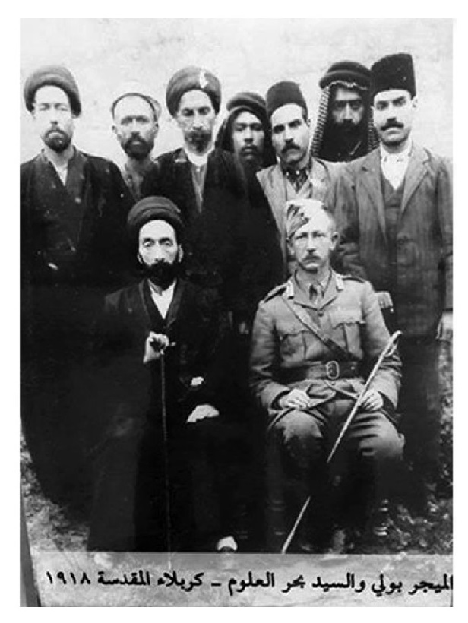
إلتحق الكابتن براي كحاكم سياسي في كربلاء، وفي زمانه تم إقصاء هادي كمونة من منصب رئاسة البلدية حيث حوكم من قبل لجنة عدلية ووجد مذنباً، وتم تعيين الحاج محمد رشيد الصافي رئيساً للبلدية. ولم يمكث الكابتن براي طويلاً في كربلاء غير عدة أشهر فقد كان شرساً نزقاً ضاق الأهالي به ذرعاً فأحست بذلك السلطات الإنكليزية، ففي تشرين الأول من عام 1918م تم إعفاؤه من منصبه وتم تعيين حاكماً آخر بدلاً عنه.

الميجر (الرائد) بوفل
إستلم الميجر بوفل منصبه حاكماً سياسياً في كربلاء بدلاً من الكابتن براي، وعينت السلطات البريطانية معاوناً له وهو محمد سروان خان الهندي وهو من أتباع النوّاب نوازش علي خان، وكان محمد سروان خان من الجالية الهندية البريطانية وقدم مع الإحتلال البريطاني. ولم يكمل الميجر بوفل السنة الواحدة في كربلاء فقد تم نقله منها.

الميجر بولي
بعد نقل الميجر بوفل من كربلاء تم إعادة تعيين الميجر بولي محله لمعرفته السابقة في المدينة، ولم يدم في كربلاء طويلاً حيث تم نقله إلى طويريج (الهندية).

الميجر (الرائد) تيلر
بحركة تنقلات أجرتها السلطات البريطانية في الفرات الأوسط نتيجة بعض الأحداث التي وقعت في النجف وكربلاء، ولتنامي حركة المطالبة بالإستقلال وفي أيام الإستفتاء العام، فقد نُقل الحاكم السياسي للحلة الميجر تيلر إلى نفس منصبه في كربلاء بديلاً عن الميجر بولي.

تعيين الميرزا محمد البوشهري حاكماً لكربلاء

اشارة
كان أول حاكم سياسي إنكليزي تم تعيينه في كربلاء هو الميجر (بولي)، وتمكن هذا من السيطرة على أوضاع المدينة بعد أن ألغى الإنكليز هيمنة فخري كمونة وأخيه الشيخ محمد علي كمونة على مقدرات كربلاء التي أدّت إلى نشوء النزاعات والإضطرابات فيها. وفي فترة الإستفتاء العام والإعداد للثورة أراد الإنكليز تعیین شخص مسلم ليتولى شؤون كربلاء، فقد قرر الحاكم السياسي العام (ولسون) تعيين شخص من أصل إيراني إسمه (المرزا محمد البوشهري)، الذي عُرف فيما بعد بإسم (محمد احمد المحامي) وكان موظفاً في القنصلية البريطانية في (بوشهر) الإيرانية، وفي الحرب عينه الانكليز قاضيا في البصرة.
عند نقله إلى كربلاء منحه الانكليز لقب (خان بهادر) فصار إسمه الميرزا محمد خان بهادر). وكان يقصد (ولسون) من تعيينه كسب رضا آية الله محمد تقي الشيرازي وأهل كربلاء.. والمعلومات تشير بأن الشيرازي كان يلوم حاكم كربلاء الجديد ولم يكن راضياً عنه.
وفي أوائل آذار 1920 أصدر آية الله محمد تقي الشيرازي فتوى، حرّم فيها توظف المسلمين في الادارة البريطانية.
ظلّت كربلاء هادئة في الأسابيع الثلاثة الأولى عند إندلاع ثورة العشرين، وكان حاكمها (الميرزا محمد البوشهري يباشر وظيفته، وعندما وصلت أخبار معركة (الرارنجية) وإندحار الجيش البريطاني فيها، أعلم الزعماء آية الله الشيرازي بتفاصيل الموقعة وطلبوا إليه تنظيم كربلاء والمحافظة عليها من الإعتداءات الداخلية والخارجية، عندها أمر الشيرازي زعماء كربلاء بإعلان الثورة وطرد الحاكم ومن معه من الحامية، وإستلام شؤون البلدة والانضمام للثورة.
إجتمع رؤساء المدينة في دار البلدية، وإستدعوا معاون الحاكم السياسي الميرزا محمد البوشهري، فلما حضر خاطبه (الملا خضر أبو شويلية)أحد رؤساء عشيرة النصاروة:
(( بأن المدن المجاورة قد ثارت وإنقطع الإتصال بيننا وبينها، ولا يريد أهل كربلاء ان تبقى السلطة بيدك، لأن كربلاء لا تريد أن تتخلف عن واجبها الوطني، فنريد تسليم دوائر الدولة (الحكومة) إلى هيئة وطنية ينتخبها أهل كربلاء )).
فطلب الحاكم راجياً أن يمهلوه يومين.. فوافقوا، وكان قصد الحاكم من طلب المهلة أن يتشاور مع مدير شرطة كربلاء المدعو (محمد أمين) الذي كان شديد الإخلاص للانكليز، حول قدرته والشرطة على الصمود في مركز الشرطة لحين وصول نجدة لهم.
فأجابه بأنه قادر على الصمود لحد 20 يوماً، وبدأ في نفس اليوم بالتحصن وأحضر الطعام وحفر بئراً في ساحة المركز، وبدأ يخطب بالشرطة ويشجعهم على الصمود ويمنيهم بالمكافأة.. فإنبرى له أحد أفراد الشرطة بهوسة ((ما نطيعك.. ما نطيعك.. يا عبد السوجر ما نطيعك))، وردد بقية أفراد الشرطة معه الهوسات وإندفعوا إلى باب المخفر هاربين إلى بيوتهم..
وعلى إثر أمر الشيرازي وفي عصر يوم 9 ذي القعدة 1338 هـ (24 تموز 1920م) هجم الأهالي على دار الحكومة وإستولوا عليها .. وطردوا الحاكم ومن معه من الموظفين وأفراد الشرطة، وإستلموا البنادق والعتاد ومراكز الشرطة ودوائر الموظفين، وعهدت حراسة المدينة ليلاً لكل محلّة إلى رئيس تعهد في حفظ الأمن وأموال السكان .
إلتجأ الحاكم ومدير الشرطة ومعهم عريف إنكليزي إسمه (فورد) إلى دار (محمد رشيد الجلبي) الصافي المجاورة لدار الحكومة وتطوّع (فخري كمونة) بحماية هؤلاء، والمعروف عن موقف (فخري كمونة) من الثورة كان سلبيّاً، ويعتبره الثوار الكربلائيون خائناً ومصلحياً، فأركب هؤلاء في عربة ( ربل) بصحبة إبن أخيه (حميد كمونة) وأوصلهم إلى عشيرة المسعود، وهؤلاء أوصلوهم إلى القوات الانكليزية في المسيب . ووصلوا إلى بغداد سالمين.

تشكيل حكومة وطنية مؤقتة في كربلاء وتعيين السيد محسن أبو طبيخ متصرفاً لكربلاء
حينما قامت الثورة الكبرى على أثر الفتوى التي أصدرها في شوال سنة 1338هـ/ حزیران 1920م آية الله المرحوم الشيخ محمد تقي الشيرازي، إجتمع رؤساء كربلاء ووجهائها عند آية الله الشيرازي في داره وقرروا تشكيل ثلاثة مجالس لإدارة البلدة هي: (المجلس العلمي) ويضم خمسة من العلماء ورجال الدين، و(المجلس المللي) أي مجلس الشعب وأعضاؤه ثمانية عشر عضواً من رؤساء المدينة، و(مجلس جمع الاعانات للمعوزين من الثوار ويضم أربعة من أعيان المدينة).
وبعد وفاته رحمه الله في أوائل ذي الحجة سنة 1338 هـ قام بتحمل أعباء قيادة الإمام الشيرازي وتبعاتها الجسام أولئك العلماء الخمسة متحدين في الرأي والعمل من أجل المحافظة على الأمن وتدبير مصالح البلاد، ومتفقين ومتعاونين مع المجلس الحربي للثورة الذي مقره في كربلاء.
كانت البلاد تعيش ثورتها ضد المحتلين ،الإنكليز، ظهرت الحاجة إلى تعيين شخص برتبة (متصرف) للاشراف على الأمن والنظام في كربلاء، على أن يكون محترماً من قبل الجميع.
عندما أُخليت مدن وقصبات الفرات الأوسط من السماوة إلى المسيب من الانكليز، إجتمع هؤلاء العلماء مع قادة الثورة والرؤساء بكربلاء في معسكر الحسينية) وقرروا
(تشكيل حكومة وطنية مؤقته في كربلاء ورفع العلم العراقي فيها).
إتخذ المجلس الحربي قراره بتشكيل أول حكومة وطنية في كربلاء لها عَلَم خاص، وأول متصرف للواء كربلاء هو (السيد محسن أبو طبيخ) . وتعيين أول متصرف في أيام
الثورة له بالغ الأثر وكان يوماً مشهودا.
من قرارات المجلس الحربي بعد أن قرر تعيين المتصرف في كربلاء ، هي : تشکیل مجلسين هما المجلس الإداري والمجلس البلدي. فتقرر أن يتكون المجلس الإداري من أربعة أعضاء من الكربلائيين المشتركين أصلاً في المجلس الحربي وهم:
1.
السيد عبد الحسين الددة
2.
الشيخ عبد الجليل العوّاد
3.
السيد محمد السيد أحمد الكشميري
4.
الشيخ رشيد المسرهد
أمّا المجلس البلدي فكان يتألف من ثمانية عشر شخصاً كان غالبيتهم من المجالس التي تشكلت سابقاً وتم إضافة آخرين ليمثلوا جميع قطاعات المدينة وأعضاء هذا المجلس هم:
1.
السيد عبد الوهاب الوهاب آل طعمة
2.
السيد محمد علي السيد جعفر آل ثابت
3.
السيد هاشم السيد حسين آل نصر الله
4.
السيد محمد حسن السيد محمد كاظم (سر كشك) آل طعمة
5.
السيد حسين السيد إبراهيم آل ضياء الدين
6.
السيد سعيد السيد مصطفى الشروفي
7.
الشيخ محمد حسن أبو المحاسن
8.
السيد عيسى البزاز
9.
الشيخ عبد النبي العوّاد
10 . الشيخ هادي (شقيق الشيخ طليفح الحسون) رئيس النصاروة
11.
الشيخ عبد علي الحميري (رئيس آل حمير في كربلاء)
12.
الشيخ عبد العزيز الهر (شيخ الطهامزة)
13 . الملا خضر شويلية رئيس آل عبس المتحالفين مع النصاروة)
14.
الشيخ علوان الجار الله (رئيس بني سعد)
15.
الشيخ محمد حسن شهيب (رئيس آل معلّة)
16 . الشيخ نايف الكمر (رئيس السلاميين)
17.
الشيخ حيدر بن راضي (رئيس التراجمة)
18 . الشيخ ساجت المسرهد (من شيوخ المسعود)
وأنيطت للمجلس البلدي مهمة التحضير والتهيئة لإقامة المهرجان الذي سيتم رفع العلم العراقي في ساحة الميدان وتنصيب المتصرف.
يوم 6 تشرين الأول سنة 1920 الأول سنة 1920م كان اليوم الرسمي لإعلان تشكيل الحكومة في كربلاء وتنصيب السيد محسن أبو طبيخ متصرف متصرفاً لكربلاء.
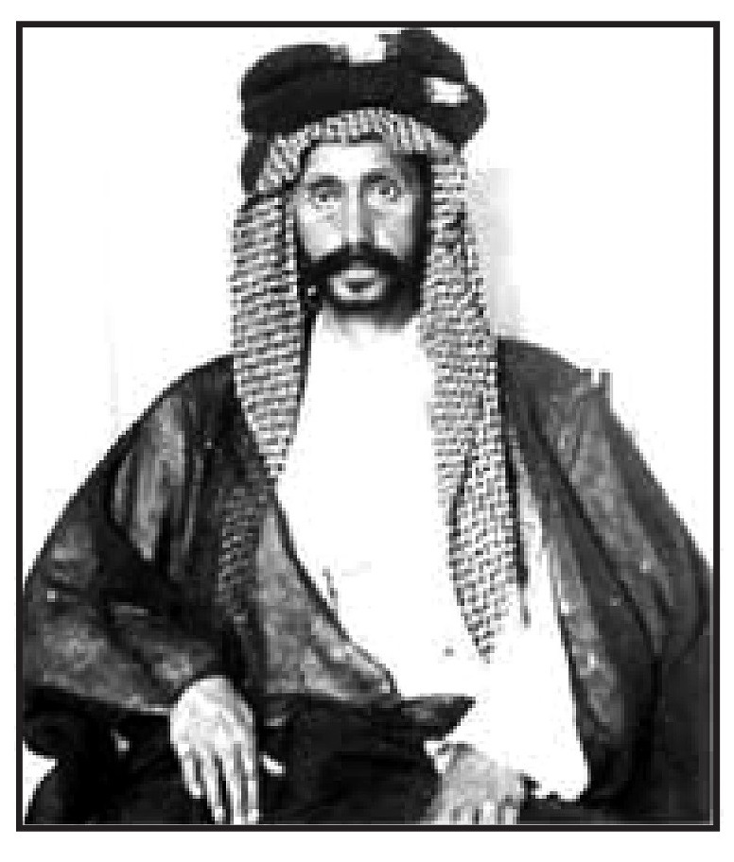
السيد محسن أبو طبيخ
كان للسيد محسن أبو طبيخ داراً في كربلاء، وفي يوم التنصيب خرج من داره تحف به الجماهير المحتشدة على جانبي الطريق يهتفون بالحرية والإستقلال التام، وعلى الأرصفة تزغرد النساء، وأُخذ إلى مكان الإحتفال بالأهازيج والعراضات حتى وصل إلى دار البلدية في ساحة الميدان بكربلاء حيث أقيم إحتفال كبير بالمناسبة حضره أهالي المدينة، كما حضره الرؤساء والوجهاء وكان من بينهم رجال الحركة الوطنية في بغداد الملتجئين إلى كربلاء منهم :
يوسف السويدي، والسيد محمد الصدر، وجعفر أبو التمن، وعلي البزرگان، ومحمود رامز، وفهد البطيخ وجميل رمزي القبطان، وعارف حكمت، وطه البدري، كما حضره
الشيخ ضاري الظاهروالميرزا أحمد الخراساني الذي أُرسل مندوباً من قبل آية الله (شيخ الشريعة) الشيخ فتح الله الإصفهاني الذي خلف الشيرازي في المرجعية) ليمثله في الإحتفال . وحضر من النجف الشيخ محمد باقر الشبيبي والسيد سعيد كمال الدين.
عند وصول السيد محسن أبو طبيخ إلى مكان الإحتفال حيث إحتشد جمهور غفير مع ألف مجاهد مسلح بالبنادق وفرسان بعض القبائل بسيوفهم ورماحهم وبنادقهم وقوبل بالهتافات وإطلاق الرصاص إبتهاجاً، ووجد العلماء والأعيان والأشراف والزعماء أعضاء المجلس الحربي.
بإنتظاره ومعهم صعد الأستاذ علي البزرگان على سطح دار البلدية ورفع العلم العراقي (علم الثورة العربية في الحجاز) ذو الألوان الأربعة على وصف الشاعر العراقي صفي الدين الحلي المولود في الحلة سنة 677 هـ / 1278م والمتوفى سنة 750هـ/ 1349م في بغداد بقوله:
بِيضُ صَنائِعُنا سودٌ وقائِعُنا *** خُضْرٌ مرابعنا حُمْرُ مَواضِينا
بعدها ألقى البزركان كلمة مؤثرة قوبلت بالتصفيق والهتاف، وألقى الأستاذ جميل رمزي القبطان خطبة حيا فيها الحكومة والثورة والعروية والإسلام.
بعد أداء المراسيم، جلس المتصرف في منصته فتوافدت الجماهير عليه لتقديم التهاني والتبريكات، ومن ثم قام سكرتير المجلس الملي (مجلس الشعب الإداري) في كربلاء الأستاذ (خليل عزمي) فألقى قصيدة أخذت مأخذها في قلوب الحاضرين الذين
تأثّروا بها حيث كانت غاية في الحماسة والوطنية وكانت عبارة عن تحية لأول علم وطني يُرفع في العراق وعلى ربوع كربلاء وهذه أبياتها:
بشراك يا كربلا قومي أنظري العلما على *** ربوعك خفاقاً ومبتسما
وكفكفي دمعك الهطال وإبتهجي *** فإن بند (بني قحطان) قد حكما
هذا هو العلم المحبوب فاحتفلي *** علیه یا كربلا وإستنهضي الهمما
وشاهدي كيف أمسى القلب مبتهجاً *** من الحماس ويهفو أن يريق دما
شعب تفانى وراء الحق مبتغياً نيل *** الكرامة جار الغرب أو ظلما
ظلم وجور أبت أرواحنا شماً *** أن نستكين لمن لم يرعها ذمما
وإستوثقي أن دين الحق شيده *** وأن بيت الصليب إندك وانهدما
للّه درّ بني قومي الضياغم ما *** أشدهم بوطيس الحرب حين حما
ما من زعيم بهم إلا له صفة *** ترى به المجد والأنجاد والكرما
تراه في الحرب ضحاكا ومبتسما *** والسيف ما زال يبكي من يديه دما
قد حاز بالذب عن أوطانه قدما *** لا أخر الله في حرب له قدما
وتوالت الخطب والقصائد تحيي المناسبة، ولم يقدّم أحد من أدباء وشعراء كربلاء والنجف شيئاً في المناسبة ويُعلل ذلك فريق مزهر الفرعون في الحقائق الناصعة بما يلي: ((أما أدباء النجف وكربلاء وشعراؤها فلم يقدم أحد منهم ليقول شيئاً لأن العمل عملهم ومن واجب غيرهم أن يمدح العمل لا أن يمدحوه هم أنفسهم)).
و في أول يوم باشر فيه المتصرف قرر تعيين السيد نور السيد عزيز الياسري قائمقاماً لقضاء النجف ويلحق به أبو صخير ، كما عيّن علي العفصان الراضي أحد شيوخ آل فتلة في الهندية قائمقاماً لطويريج.
كما عيّن المتصرف الموظفين وقام بتنظيم الإدارة بحزم وكذلك أمور المالية وجباية
الضرائب التي كان يدفعها المكلفون عن طيب خاطر بإعتبار الحكومة وطنية وليست أجنبية كما أخذ على عاتقه إرسال الرجال المحاربين من المجاهدين إلى ساحات القتال، وتبرع السيد محسن برواتبه إلى المجاهدين ولم يقبض من تلك المخصصات شيئاً.
نقل لنا بعض الكربلائيين من المعمرين الذين عاشوا تلك الأحداث بأن الإدارة في كربلاء كانت تقوم على العدل والمساوات ووفّرت الأمان والرفاهية لسكان المدينة أكثر مما كان يحدث في فترات الحكم الوطني الذي أعقب ثورة العشرين، وتشكل المجلس البلدي في كربلاء من كافة طبقات المجتمع من 18 عضواً نصفهم من الأشراف والأعيان والنصف الثاني من الطبقة الوسطى، وتم منع حمل السلاح إلا لمن كان من الحرس الوطني، كما تقرر تجهيز الشهداء ودفنهم مجاناً.

فخري كمونة قائمقام لكربلاء
بعد إستسلام كربلاء عند فشل الثورة ضد الإحتلال الإنكليزي، قامت سلطات الإحتلال البريطاني بتعيين الشيخ فخري كمونة قائمقاماً لمركز لواء كربلاء، وكان الشيخ فخري متعاوناً حينها مع الإنكليز بعد إعادته من منفاه، ولم يكن له أي موقف مشرف إثناء ثورة العشرين، بل كان عيناً على الثوار، وهو الذي أخذ بتنفيذ العقوبات التي فرضها الإنكليز على ثوّار كربلاء، وإستلم منصبه في منتصف تشرين الثاني سنة 1920م (صفر 1339هـ)، وبقي قائمقاماً لمدة قصيرة لم تتجاوز الشهرين، فقد تم إعفاءه من مهامه بتاريخ 25 كانون الثاني 1921م ، وإستبداله ب- (حميد خان قائمقاماً لكربلاء ومتصرفاً بالوكالة.

حمید خان متصرفاً لكربلاء
حمید خان متصرفاً لكربلاء
إثناء الفترة الإنتقالية وبتاريخ 15 كانون الثاني سنة 1921م تم تعيين (حمید خان آل نظام الدولة) قائمقاماً لمركز كربلاء من قبل سلطات الإحتلال الإنكليزي ويقوم بمهام متصرف لواء كربلاء بالوكالة.
عندما دخل الإنكليز النجف تم تعيينه من قبلهم معاوناً للحاكم السياسي فيها. ثم عينه الإنكليز قائمقاماً لقضاء النجف، وعندما ثارت النجف ضد الإحتلال سنة 1918م كان لا يزال قائمقاماً عليها. وإستمر في منصبه لحين إندلاع ثورة العشرين فقد حاصره الثوار وتمكن من الفرار إلى كربلاء متخفياً فيها، وإثناء ثورة العشرين ألقي القبض عليه وأودع في سجن طويريج تحت رقابة الشيخ عمران الحاج سعدون رئيس عشائر بني حسن. وعندما إستسلمت كربلاء بعد فشل الثورة وإستيلاء الانكليز عليها في 7 صفر 1339هـ/ تشرين الثاني 1920م، وكذلك على النجف أعاده الإنكليز قائمقاماً على النجف.
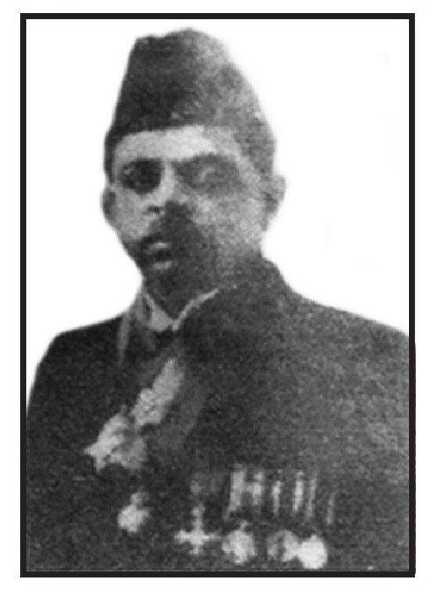
حمید خان متصرف كربلاء
ولمّا عيّن الانكليز (فخري كمونة) بصفة قائمقام كربلاء ، وإستمر في منصبه مدة شهرين تقريباً تم إعفاؤه في 25 / 1 / 1921م وإستبدل محله حمید خان بن أسد خان ليقوم بمنصب القائمقام ومتصرفا للواء كربلاء بالوكالة، إلى ان صدر أمر تعيينه (متصرفاً) لكربلاء في // 3/ 1921م، وبقي في منصبه لغاية 15/ 2/ 1922.
أصبح فيما بعد نائباً عن كربلاء في البرلمان العراقي، وتوفي في بغداد في كانون الأول سنة 1943م ونقل جثمانه إلى كربلاء ودفن في الصحن الحسيني الشريف قرب (منارة العبد).

عبد العزيز القصاب

اشارة
عبد العزيز القصاب متصرفاً لكربلاء
كان (حميد خان) متصرفا للواء كربلاء قبل إنعقاد مؤتمر كربلاء، ويُعرف حميد خان بأنه من أعوان الانكليز ومعتمداً لديهم، وكان الملك فيصل يرغب بتعيين شخصاً موالياً له كما عيّن في الحلة متصرفاً عليها هو (علي جودت الأيوبي)، وأراد الملك تعيين الحاج سليم متصرفاً لكربلاء. وقد رفض المندوب السامي البريطاني (كوكس) تعيين مرشح الملك.
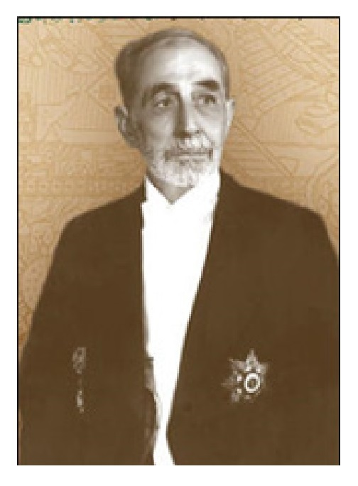
عبد العزيز القصاب متصرف كربلاء
وتجنباً لتعميق الخلافات بين الملك والمندوب السامي فقد توسط السيد عبد الرحمن النقيب رئيس الوزراء بين كوكس والملك وإقترح حلاً وسطاً هو تعيين (عبد العزيز القصاب) الذي إنتقل من الكوت وباشر في كربلاء في شباط 1922.
كان القصاب إدارياً حازماً، وتم توجيهه من قبل الحكومة بضبط الأمن في كربلاء قبل إنعقاد (مؤتمر كربلاء) للقوى الوطنية ضد غارات الوهابيين.
وله في كربلاء أعمال تحسب له منها ترميمه المستشفى الحسيني الوحيد في كربلاء والذي أصابه الضرر الكبير في حوادث كربلاء العديدة، وأضاف إليه الخراب الفيضان الذي حدث في نهاية العقد الأول من القرن العشرين لوقوعه في منطقة منخفضة تركبها المياه الفائضة من الأنهر والمستنقعات القريبة منه.
كما كانت له أيادي بيضاء في إصلاح طريق كربلاء المسيب المار عبر العطيشي، وترميم وبناء بعض القناطر التي كانت على الأنهار التي تقطعه وأصبح سالكاً بيسر لمرور السيارات والعربات.
كما بادر في إصلاح وكري الأنهر في كربلاء والأقضية والنواحي التابعة لها. وقد حصل على عدة كتب شكر من وزارة الداخلية بسبب أعماله في لواء كربلاء.

مؤتمر كربلاء
وفي زمانه إنعقد مؤتمر كربلاء في 10 - 15 شعبان سنة 1340 هـ الموافق 8 - 13 نیسان سنة 1922م، وكان الغرض من إنعقاد هذا المؤتمر هو الهجمات التي شنها الوهابيون الذين كان يطلق عليهم (الاخوان النجديين على أطراف (المنتفك) والعشائر العراقية في جنوب الناصرية، وشارك في المؤتمر شخصيات من جميع أنحاء العراق، وخرج بتوصيات بعد أن رافقته بعض الصعوبات . وكان للمتصرف عبد العزيز القصاب إجراءات عديدة إتخذها لتأمين إنعقاد المؤتمر وسلامة المشاركين فيه.

عثمان العلوان الوزني رئساً للبلدية
كما جرت في أيام المتصرف عبد العزيز القصاب إنتخابات رئاسة البلدية التي تقدم للرئاسة عدة أشخاص، كان حينها الذي يشغل منصب رئاسة بلدية كربلاء منذ دخول الانكليز إلى كربلاء لحين تسلم عبد العزيز القصاب متصرفية كربلاء هو السيد سعيد بن هاشم آل عيسى البغدادي ، الذي كان من أعيان كربلاء ومن أصحاب الأملاك فيها، وبعد أربعة أشهر من إنعقاد مؤتمر كربلاء هيأ المتصرف الأجواء لإنتخاب رئيس البلدية، وبعد إجراء تلك الانتخابات فاز الشيخ عثمان العلوان الوزني رئيس عشيرة الوزون برئاسة البلدية وباشر في منصبه بداية شهر محرم 1341هـ / أيلول 1922م وأستمر لغاية عام 1345 هـ (1926م).

مقاطعة إنتخابات المجلس التأسيسي
و في أيامه صدرت فتاوى علماء الدين بتحريم الاشتراك في إنتخابات المجلس التأسيسي الذي يراد منه مصادقة الشعب على المعاهدة العراقية البريطانية التي وضعها الانكليز وتم التوقيع عليها من قبل رئيس الوزراء عبد الرحمن الكيلاني (نقيب بغداد) والسير برسي كوكس في تشرين الأول سنة 1922م (صفر 1341هـ). وقوبلت المعاهدة بالرفض من العراقيين. وعبثاً حاول متصرف كربلاء إقناع الأهالي إلّا أنهم تمسكوا بمقاطعة الانتخابات التي تسهل تصديق المعاهدة سيئة الصيت، ولم يتم إجراء الانتخابات في موعدها المقرر فاستقالت الوزارة.
ولم يستمر عبد العزيز القصاب طويلاً في منصبه حيث تم نقله في 27 كانون الأول 1922 من كربلاء إلى لواء المنتفك (الناصرية)، وحل محله (علي جودت الأيوبي) متصرفا للواء كربلاء.

علي جودت الأيوبي متصرفاً لكربلاء
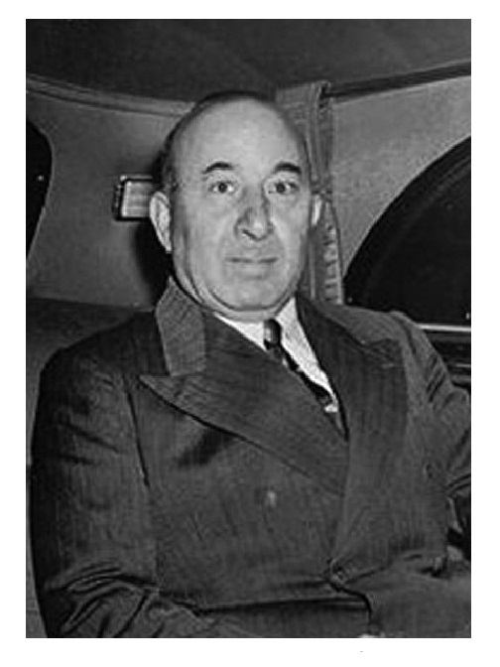
ولد علي جودت الأيوبي في الموصل سنة 1886م وكان والده عسكرياً في الدرك العثماني، تخرج ضابطاً من المدرسة العسكرية الرشدية في بغداد، وشارك في الحرب العالمية الأولى مع الجيش العثماني.
كما شارك في معركة الشعيبة ضد الإنكليز، وإلتحق بالجيش العربي مع الأمير (الملك فيما بعد) فيصل بن الحسين وكان مقرباً له، وعينه متصرفاً للحلة بعد إعتلائه العرش، إستلم عدة مناصب وزارية وأصبح رئيساً للوزراء سنة 1934م. توفي سنة 1969م.
علي جودت الأيوبي وهو في العقد السادس من عمره
في 27 كانون الأول سنة 1922م تم نقل متصرف كربلاء عبد العزيز القصاب إلى منصب متصرف لواء المنتفك، وحلَّ بدلاً عنه المرحوم علي جودت الأيوبي الذي باشر بوظيفته متصرفا للواء كربلاء في 28 كانون الأول 1922م ولم يستمر طويلاً في كربلاء سوى ستة أشهر حيث نقل إلى المنتفك وإنفك من المتصرفية في 24 مايس 1923م. وتم إستلام متصرفية كربلاء بعده وكالة ( عبد الوهاب محمود) لمدة شهر واحد لحين تعيين مولود مخلص متصرفاً بالأصالة في لواء كربلاء.

مولود مخلص متصرفا للواء كربلاء

اشارة
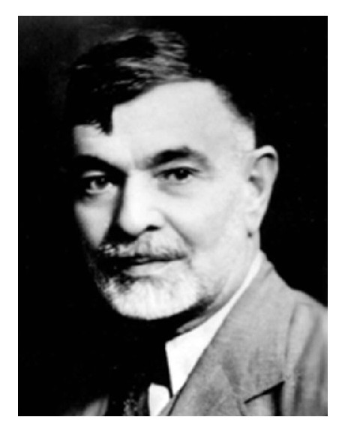
لم يبق علي جودت الأيوبي متصرفاً في كربلاء غير ستة أشهر حيث نُقل إلى لواء المنتفك (الناصرية) وحل محله مولود مخلص) متصرفاً جديداً في كربلاء، وقد باشر بوظيفته بتاريخ 26 حزيران 1923م.
مولود مخلص متصرف كربلاء
ومولود مخلص: هو مولود بن احمد بن السيد رجب بن شهاب بن هاب بن أحمد الطويل بن مصطفى، وهو من عشيرة السادة الجواعنة في تكريت ويرجع نسبه إلى الإمام موسى الكاظم (علیه السلام). ولد في الموصل سنة 1885م، ومخلص كلمة أطلقها عليه الشريف حسين لشجاعته في المعارك وإخلاصه للقضية العربية وحمل أولاده هذا اللقب. درس وعاش في الموصل لأسرة تكريتية، وكان ضابطاً في الجيش العثماني، وإنضم إلى جمعية العهد وحارب ضد الإنكليز في البصرة، ومن ثم كان يدعو إلى الإستقلال عن تركيا فإنضم إلى الشريف حسين سنة 1916م. ويعتبر من الرعيل الأول من رجالات الثورة العربية. عمل مع الملك فيصل في سوريا وعاد إلى العراق سنة 1921م وشارك في تأسيس الجيش العراقي. شارك في تأسيس الحزب الوطني وأصبح عضواً في مجلس الأعيان عام 1925 في عدة دورات ونائباً لرئيس المجلس. ثم نائباً في البرلمان عن بغداد لعدة دورات، وقف ضد إنقلاب بكر صدقي وتعرض حينها لمحاولة إغتيال، وأنتخب
رئيساً لمجلس النواب سنة 1937 إلى 1941م. ولم يؤيد حركة رشيد عالي الكيلاني. ثم عين عضواً في مجلس الأعيان سنة 1944 لحين وفاته سنة 1951م ودفن في تكريت.

تسفير علماء الدين الى إيران
بعد يومين من مباشرته منصبه في كربلاء قرر علماء الدين المجتهدون في النجف التضامن مع الشيخ مهدي الخالصي الذي نفته حكومة عبد المحسن السعدون من العراق بسبب معارضته للمعاهدة العراقية البريطانية، وفتواه ضد إجراء الانتخابات للمجلس التأسيسي، وكان علماء النجف وكربلاء قد أفتوا أيضاً ضد تلك الانتخابات والمعاهدة، فقررت حكومة السعدون تحجيم دور المجتهدين المعارضين فبدأت بالشيخ الخالصي وإعتبرته الأخطر بين العلماء، لكونه عربي وعراقي حتى تتمكن بعدها من كسر شوكة المجتهدين الآخرين وخاصة الإيرانيين منهم.
في صباح يوم 27 حزيران 1923م الموافق ليوم الأربعاء 14 ذي القعدة سنة 1341هـ أعلن المجتهدون وعلى رأسهم السيد أبو الحسن الإصفهاني تضامنهم مع الخالصي، وأن عملية نفيه هى إهانة للدين وأهله، وإتفقوا على الهجرة من العراق إحتجاجاً، وهذا ما كانت تريده حكومة عبد المحسن السعدون.
وصل المجتهدون كربلاء مساء يوم الخميس 28 حزيران 1923م، معهم عدد من الأتباع وإنضم إليهم عدد من المجتهدين الكربلائيين ، وزارهم المتصرف مولود مخلص محاولاً إقناعهم بعدم مغادرة العراق وأن ينصرفوا إلى الأمور الدينية وحدها وسيبقون موضع إحترام الحكومة، غير أنهم أصروا على مغادرة العراق.
أخبر المتصرف الحكومة في بغداد بإصرارهم على المغادرة وعدم موافقتهم على الرأي المطروح عليهم، عندها أبرقت الحكومة إلى المتصرف تأمره بتسهيل سفر الذين يحملون الجنسية الايرانية منهم ، أما الباقون فيجب بقاؤهم في العراق ووضعهم تحت مراقبة الشرطة.
في يوم الأحد الأول من تموز 1923 م الموافق 18 ذي القعدة 1 : 1341 هـ تم تسفير
المجتهدين الذين يحملون الجنسية الايرانية وكانوا تسعة وهم: أبو الحسن الاصفهاني، حسين النائيني، جواد الجواهري، علي الشهرستاني، عبد الحسين الشيرازي، أحمد الخراساني، مهدي الخراساني، حسن الطباطبائي وعبد الحسين الطباطبائي. وبصحبتهم 25 رجلاً من أتباعهم، وكلّف المتصرف مدير شرطة كربلاء (صالح حمام) بمهمة التسفير.

إجراء إنتخابات المجلس التأسيسي
وعندما كان متصرفاً في كربلاء جرت إنتخابات المجلس التأسيسي للعراق في 5 شباط 1924م والتي فاز فيها عن كربلاء المرحوم عمر العلوان الوزني، وكانت حينها الحكومة متخوفة من مقاطعة الأهالي للإنتخابات كما حدث قبل سنة من ذلك عندما أفتى بعض العلماء بمقاطعتها ، ولكن عندما أقرت الحكومة إجراءها في شباط 1924 كان لمولود مخلص دور بارز في المحافظة على النظام والهدوء وقد تمت بنجاح دون تدخل موظفي الحكومة وتأثيراتهم.

إفتتاح محطة قطار كربلاء
وفي أواخر أيام المتصرف مولود مخلص في كربلاء تم إفتتاح محطة قطار كربلاء وذلك في 18 شباط 1925م الموافق 25 رجب 1343هـ، وفي يوم الإفتتاح وبمناسبة تدشين قطار كربلاء، فقد تم نقل زوار كربلاء المتوجهين إلى الكاظمية لحضور مناسبة وفاة الإمام موسى الكاظم (علیه السلام) وبالمجان.
في 1 نيسان 1925م قدّم مولود مخلص إستقالته وغادر متصرفية لواء كربلاء. وبعد ثلاثة أشهر من إستقالته وفي 7 تموز 1925 تم تأسيس مجلس الأعيان في العراق كبداية للحياة النيابية فيه، فتم تعيين مولود مخلص عضوا فيه.
أرسلت الحكومة القاضي حسين فهمي النائب ليقوم بأعمال المتصرف وكالة وباشر في 1 / 4 / 1925م لغاية 6/ 5 / 1925م، حيث تم تعيين متصرف جديد وهو (عبدالله الدليمي).

عبدالله الدليمي متصرفاً لكربلاء

اشارة
في 26/ 5 / 1925م الموافق للرابع من شهر ذي القعدة 1343هـ، باشر الأستاذ عبدالله الدليمي بمنصبه متصرفاً جديداً للواء كربلاء. كانت كربلاء في ذلك الوقت تعيش حالة من الفوضى الإدارية ونقص في الخدمات، ولم يتمكن المتصرف الجديد من القيام بأية أعمال تخدم المدينة فقد ساد خلاف شديد بين المتنفذين من الأهالي حينها بسبب تشعب إنتمائهم للحركات التي بدأت بالظهور متماشية مع أوضاع البلد، فنشأت تكتلات داخل المدينة، وبرزت عندما تمت المطالبة بإجراء إنتخابات لرئاسة البلدية، فكان تعدد القوى ظاهراً والكل ينادي بإصلاحات للمدينة تتماشى مع الوضع الجديد في البلد.

إنتخاب رئيس لبلدية كربلاء
كان يشغل رئاسة البلدية حينها المرحوم الشيخ عثمان علوان الوزني منذ عام 1922م 1341هـ، فقرر المتصرف إجراء إنتخاب رئيس للبلدية وذلك في شهر شباط 1926م/ 1345 هـ ففاز بها السيد عبد الوهاب عبد الرزاق الوهاب وكان كبير السن وقد داهمه المرض مما تطلب الأمر لتعيين رئيس للبلدية بالوكالة فقد قرر المتصرف في آذار 1927 م تعيين الحاج محمد حسن شهيب آل معلة بمنصب الرئيس لحين نهاية فترة بقاء المتصرف في منصبه.

مضبطة الموصل
في أيّام المتصرف عبد الله الدليمي وفي النصف الثاني من عام 1925م، قدّم عشرة من أعيان كربلاء إنتخبتهم الحكومة مضبطة إلى اللجنة الأممية التي شكلتها (عصبة الأمم) للتحقق حول عائدية (الموصل) التي طالبت تركيا بها وإلحاح الحكومة العراقية بأنها جزء لا يتجزأ من العراق، فقد وقع المضبطة كل من : السيد عبد الحسين الكليدار (سادن الحسين)، السيد مرتضى آل ضیاء الدین (سادن العباس)، السيد محمد علي آل ثابت، السيد محسن الطويل آل نصر الله السيد حسن النقيب، السيد قاسم الرشدي السيد حسين القزويني الشيخ عبد الكريم آل العوّاد الحاج إبراهيم أبو والدة والحاج كاظم أبو إذان.

عبد الحافظ نوري متصرفاً لكربلاء

اشارة
بعد أن إستمر عبدالله الدليمي متصرفاً لكربلاء لمدة سنتين وثلاثة أشهر نُقل في حزیران 1927م ، وتقرر أن يتسلم ( عبدالله المظفر ) متصرفية كربلاء بالوكالة لحين تعيين متصرف بالأصالة، وسبق للمظفر أن عمل موظفاً في كربلاء. وبعد شهرين تقريباً تم نقله إلى منصب قائمقام قلعة سكر، وتقرر تعين عبد الحافظ نوري متصرفا للواء كربلاء في 12 آب ،1927م، وإستمر في منصبه لغاية 16 نيسان 1930م.

السيد كاظم أحمد آل النقيب رئيساً للبلدية
في عهده جرت إنتخابات رئاسة البلدية. فعند تعيين المتصرف عبد الحافظ نوري كان السيد كاظم السيد أحمد آل النقيب يشغل منصب رئاسة البلدية بالوكالة، فتقرر إجراء الانتخابات لتعيين رئيس للبلدية في جو ساده شيء من الخلاف بين أعضاء المجلس البلدي، وفاز السيد كاظم السيد أحمد النقيب برئاسة البلدية التي إستمر فيها لغاية سنة 1931م.

فتح أول سجن عام في كربلاء
في عهد المتصرف عبد الحافظ نوري وفي الأول من تشرين الثاني سنة 1928م (1346هـ) تم فتح أوّل سجن في كربلاء ، وكانت الحكومة العراقية قد قررت فتح عدة سجون في بعض المدن العراقية مثل الديوانية والرمادي وكربلاء لإيداع المحكومين فيها، وتكون تابعة لمصلحة السجون في وزارة العدلية وهي ليست (مواقف) كما كانت في مخافر الشرطة. وكانت بناية سجن كربلاء خلف السراي القديم في محلة العباسية.

تنازل سادن الحسين السيد عبد الحسين عن السدانة لنجله الأكبر
كان السيد عبد الحسين آل طعمة الكليدار قد تسلم السدانة بعد وفاة والده السيد علي سنة 1318 هـ ( 1900م) ، وقد واجهته خلال فترة سدانته عدة مشاكل ترك على إثرها السدانة ومن ثم تم عزله لأكثر من ثلاث سنوات، وأعيد إليها بأمر من السير برسي كوكس المعتمد السامي الانكليزي في تشرين الأول سنة 1920م.
وفي عهد المتصرف عبد الحافظ نوري وتحديداً سنة 1347هـ (1928م) تنازل عن السدانة لنجله السيد عبد الصالح بحجة رغبته في الإعتكاف والعبادة والإنصراف إلى التأليف والكتابة حسب رأي أسرته. والحقيقة تختلف عن ذلك وقد ناقشناها في كتابنا (تاریخ کربلاء).

نفوس كربلاء
و في أيام المتصرف عبد الحافظ نوري وفي سنة 1928 م تم تسجيل عدد نفوس كربلاء وملحقاتها بما فيها من العشائر داخل ناحيتي شفاثا والحسينية فكان المجموع (37166) نسمة، فيها (17407) ذكور ، و (19759) إناث، وفي هذا العدد الأجانب أيضاً .
في أيّامه وتحديداً في سنة 1928م جرت الانتخابات النيابية للدورة الثانية فاز فيها عن كربلاء السيد أحمد بن محمد آل الوهاب، والشيخ عثمان العلوان الوزني.

جلال بابان متصرفاً لكربلاء
جلال بابان متصرفاً لكربلاء
تسلّم المرحوم جلال بابان متصرفية لواء كربلاء في 22 نيسان 1930م، ورغم أن الفترة التي قضاها متصرفاً في كربلاء كانت سنة واحدة بالتمام، ولكن كانت له فيها بصمات جليلة في مجالات عدّة.
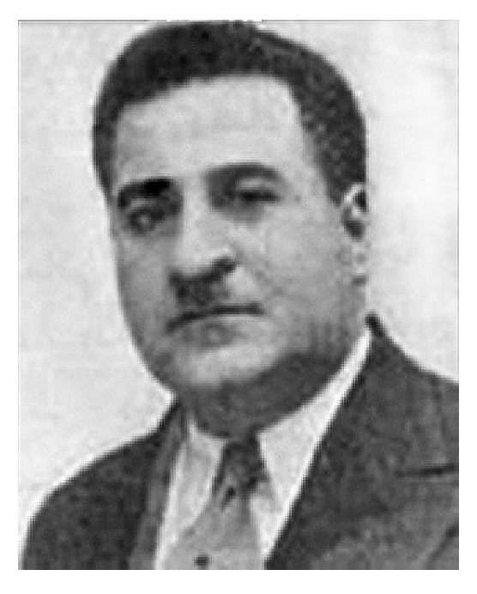
جلال بابان
ففي مجال التعليم كان له الفضل في تأسيس أول مدرسة ثانوية في كربلاء سنة 1930م ، وكان مقرها في محلة العباسية الغربية .
في مجال الخدمات فقد أشرف بنفسه على إنتخابات المجلس البلدي ورئاسته، ومنع التجاوزات والتكتلات إثناءه، والذي فاز حينها السيد كاظم النقيب برئاسة البلدية. ولتطوير الطاقة الكهربائية، فقد وجّه بالإقتراض من البلدية مبلغاً لغرض شراء مولد كهربائي جديد يعمل مع المولد القديم لزيادة الطلب على الكهرباء، وكذلك لشراء مواد وأدوات يحتاجها مشروع الكهرباء وقد تم ذلك بجهوده.
في مجال الزراعة جهد على مساعدة الزراع والملاكين، وأقنع وزارة المالية بشمولهم بتخفيض %5% من مقطوع التثليث وهو قانون ضريبي صدر سنة 1929م والغاية من هذا التخفيض لتنشيط القطاع الزراعي في اللواء.
وهو الذي أشرف على البناء الجديد الذي أضيف إلى سراي الحكومة، ومدحه الشاعر علي البازي وأرخه بالأبيات التالية:
ذي دار حكم شاد تأسيسها *** جلال مذ ربّ السما سدده
يقول من ينظر تاريخها *** هذا البناء العدل قد شيّده
كما بذل جهوداً في حفظ الأمن في كربلاء، وخاصة في أيام توافد آلاف الزائرين لزيارة المراقد المقدسة في المناسبات الدينية والزيارات المخصوصة.
وفي زمانه وقعت حادثة أهالي الكاظمية وأهالي النجف في زيارة الأربعين، والحادثة وقعت في 19 صفر 1349هـ الموافق 16 تموز 1930م، حيث تقاتل الطرفان بسبب تزاحم موكبيهما عند الدخول إلى الروضة الحسينية، وكان نتيجة الحادث قتيلين من النجفيين وخمسة جرحى من الكاظميين.
وعندما عُقد مؤتمر كربلاء الذي دعا له أعضاء حزبي الإخاء والوطني العراقي لتأليب الرأي العام ضد المعاهدة العراقية - البريطانية، كان له موقف مهم لمساعدة المؤتمرين
والجمهور الذي حضر المؤتمر، وتعاون بشكل كبير لإنجاح المؤتمر.
وفي أيّامه جرت إنتخابات المجلس النيابي للدورة الثالثة في سنة 1930م وفاز السيد أحمد الوهاب والشيخ عثمان العلوان الوزني نائبين عن كربلاء في المجلس.
نُقل المتصرف جلال بابان من كربلاء وتم تعيينه مفتشاً إدارياً للوائي الكوت وديالى في 1931/4/22.

محمود فخري عبد الحميد متصرفاً لكربلاء
بعد أن تم نقل جلال بابان من كربلاء وتعيينه مفتشاً إدارياً في لواء ديالى، تم تعيين محمود فخري عبد الحميد متصرفاً في كربلاء أصالة وقد باشر بوظيفته في 23 نيان 1931م ، ولكنه لم يستمر في كربلاء سوى شهرين فقط، فتقرر نقله متصرفا للواء البصرة، وإنفك من متصرفية كربلاء في 28 حزيران 1931م.

محمود أديب متصرفاً لكربلاء

اشارة
تم تعيين محمود أديب متصرفا للواء كربلاء الذي باشر يوم 4 تموز 1931م وإستمر في كربلاء لمدة سنتين.
لم يقدّم المتصرف محمود أديب شيئاً لمدينة كربلاء ولم يبادر بفتح أي مشروع يخدم مدينة الحسين (علیه السلام) رغم أهميتها البالغة، مع العلم أن الفترة التي قضاها في كربلاء طويلة نسبياً لمن سبقه في هذا المنصب.
يقول المرحوم أحمد زكي الخياط الذي خلف المتصرف محمود أديب في مذكراته الحادثة التالية التي توضح عدم إهتمام المتصرف محمود أديب بكربلاء، وذم أهلها: ((في 24 تموز 1933م حضرت لبغداد لأستعد (كونه منقول من العمارة إلى كربلاء حسب الأوامر ) ، فذهبت لوزارة الداخلية، فوجدت أمامي متصرف كربلاء المنقول (محمود أديب) هو الآخر جاء يزور وزارة الداخلية، وحيث سبق لي أن إستلمت منه قضاء القرنة في عام 1928م ، فقلت له مازحاً : يظهر لي أن الأقدار جعلتني ألحقك
بعربانة أينما حللت، فكشّر عن ضحكة صفراء غامضة لم أفهم منها شيئاً خاصة وإنه كان يضع على عينيه نظارات سوداء. ثم باشرت أسأله عن حالة اللواء، وعن مشاريع اللواء، وعن ميزانيات بلديات اللواء، فلم أفز منه إلّا ببضع كلمات هي أني سوف أذهب إلى هناك وأشاهد ما أريد، وإنه لا يتذكر مبلغ كل ميزانية على حدة، وحتى أنه لايتذكر ميزانية بلدية كربلاء، مقر (مركز ) اللواء نفسه، ولكنه يتذكر أنه كان حذف من هذه الميزانية إثني عشر وظيفة من وظائف الكناسين، ولما إستغربت هذا النوع من التوفير في النفقات في بلد يؤمه سنوياً مئات الألوف من الزائرين من مختلف الطبقات، ويقتضي له مضاعفة الجهود للقيام بالتنظيفات، قال لي إنه يعلم ذلك ولكن الناس هناك قد اعتادوا العيش بالأوساخ طيلة أيام السنة، فتعجبت لهذا النوع من التفكير الإداري. جرت هذه المحاورة في غرفة مدير الداخلية العام يومذاك أستاذنا نشأت السنوي، فإنتبه إلى موضوع الحوار، وقال لا بأس عليك ، فسوف نعيد الوظائف المحذوفة إلى الميزانية، فأعيدت بعد ذلك بالفعل )) .

الحاج خليل الإستربادي رئيساً لبلدية كربلاء
لم يكن الحاج خليل الإستربادي من أهالي كربلاء أصلاً، فهو من أبناء مدينة الكاظمية نزح منها إلى إيران فترة من الزمن ثم رجع إلى العراق وقرر السكن في كربلاء ، أواخر أيام العثمانيين، فقد فتح له متجراً لبيع الأقمشة واشترى داراً في محلة العباسية، وعُرف عن الحاج خليل الإستربادي بأن له علاقات بالسلطة العثمانية وقام بأدوار كان قد دوّنها في مذكراته، وتعاون مع الإنكليز عندما إحتلوا العراق ودخلوا كربلاء، وأصبح من المعروفين في المدينة لإرتباطه بعلاقات صداقة مع رؤسائها وأعيانها، وهو الذي إستضاف الأمير فيصل في كربلاء عند زيارته لها قبل تتويجه على عرش العراق.
وفي زمن المتصرف محمود أديب تم تعيينه رئيساً لبلدية كربلاء، وإستمر في رئاسة البلدية مدة تزيد عن ربع قرن من الزمان حتى تم إعفاءه سنة 1958م عندما تأسست الجمهورية في العراق، حيث تم تعيين المرحوم صادق بن العلامة الشيخ محمد الخطيب رئيساً للبلدية سنة 1969م. وكان المرحوم الحاج خليل الإستربادي قد قام بما يمليه عليه الواجب في خدمة مدينة كربلاء وزائريها، من خلال تمكنه من إدارة البلدية وعلاقاته الطيبة مع الأهالي.
و في أيام المتصرف جرت إنتخابات مجلس النواب لدورته الرابعة في 10 كانون الأول سنة 1932م وفاز فيها عن لواء كربلاء كل من : السيد أحمد الوهاب، والسيد سعد صالح جريو من النجف.
نُقل المتصرف محمود أديب من كربلاء بتاريخ 28 تموز 1933 م إلى منصب مدير البلديات العام.

أحمد زكي الخياط

اشارة
أحمد زكي الخياط متصرفاً لكربلاء
بعد نقل المتصرف محمود أديب من كربلاء وتعيينه مديراً للبلديات العامة، تم تعيين أحمد زكي الخياط متصرفا للواء كربلاء، وقد باشر في الأول من آب سنة 1933م / الموافق ليوم الثلاثاء 10 ربيع الثاني 1352هـ.
كان المتصرف أحمد زكي إدارياً ناجحاً من خلال ممارسته العمل الإداري مديراً لناحية الكوفة، ثم قائمقاماً لقضاء الهندية فقائمقام للقرنة فمتصرفا للواء الكوت، ومتصرفا للواء العمارة، ثم عُيّن في كربلاء.
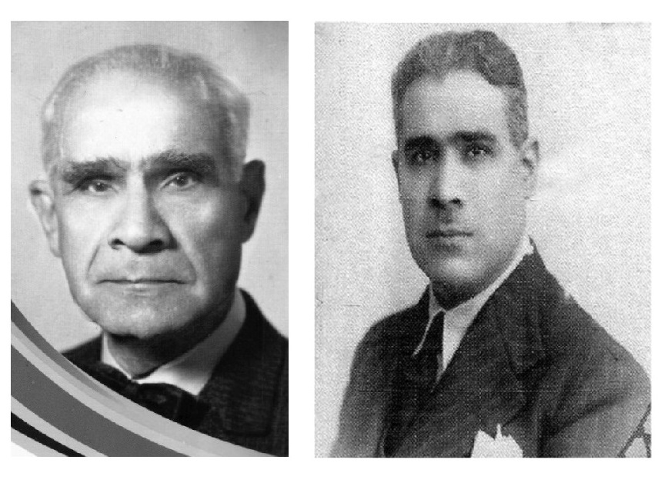
أحمد زكي الخياط في شبابه وكهولته

المشاريع التي قام بها المتصرف في كربلاء
قام بأعمال جليلة لمدينة كربلاء، وهذه الأعمال جاءت من خلال خبرته الإدارية الطويلة، ومعرفته الجيدة بأهمية مدينة كربلاء وقدسيتها بإعتبارها من أقدم مدن العراق، ومجتمعها عريق في القدم، ورغم الفترة القصيرة التي قضاها متصرفاً في كربلاء والتي لم تتجاوز السنة وثلاثة أشهر، فقد خلّدت له ما قام به رحمه الله.

1 - معالجة مشكلة مياه النزيز المحيطة بمدينة كربلاء
كانت مدينة كربلاء مهملة من جميع النواحي العمرانية والخدمية والصحية، وأخطر ما كان يشاهده المرء في تلك الأيام أنه يشاهد مدينة كربلاء كأنها شُيّدت وسط مستنقع كبير، وهذا المستنقع أضرَّ بصحة السكان ضرراً بليغاً، فجميع الأراضي التي تحيط بالمدينة القديمة كانت مملوءة بمياه (النزيز ) حيث تحولت إلى غابات من القصب، وحتى حديقة سراي الحكومة كانت مترعة بهذا النزيز وكل أرض الحديقة نبت فيها القصب، وهذا الوضع المزري يضر بصحة الناس حيث تنتشر الأوبئة والأمراض وكان السبب في هو أن المدينة كانت محاطة بالبازول الذي تم حفره سنة 8 ، سنة 1928م وهو
مجرى لتصريف مياه النزيز المحيطة بكربلاء إلى منخفض هور أبي دبس (الرزازة فيما بعد)، فقد أهمل هذا البازول وتراكمت الرمال في مجراه وأعاقت جريان مياه النزيز فطفحت على وجه الأرض.
وبجهود كبيرة تمكن المتصرف أحمد زكي الخياط الحصول على النفقات اللازمة لتطهير عدة كيلومترات من مجرى البازول، وتم إنجاز العمل بشكل سريع ومتقن، وأخذت مياه النزيز الراكدة المتعفنة من التحرك في مجرى البازول، وتركت الشمس تأخذ دورها بحرارتها تجفيف الأراضي السبخة التي كانت مغمورة بالنزيز، فقلت الحشرات التي تجلب الأمراض وتخلص الأهالي من هذه المشكلة الصعبة.

2 - الإهتمام بمشروع إسالة الماء
كان المرحوم السيد مرتضى ضياء الدين سادن العباس قد حصل على إمتياز لإنشاء إسالة ماء لمدينة كربلاء، وبعد فترة من عمل الإسالة وجد بأن هناك مشكلة في مضخات المشروع وأن حالة التصفية يشوبها بعض المعوقات حيث يتم سحب الماء من نهر الحسينية بما فيه من عوالق وأوساخ وقاذورات ، ولم تتم عملية التصفية بشكل جيد لعدم وجود خزانات كبيرة لتركيد الماء ومعالجته بصورة صحيحة، وهذا يؤثر على صحة المستهلكين للماء من الأهالي، وبعد الكشف على الحالة شخصياً من قبل المتصرف وقد هاله ما رأى، فذهب إلى بغداد وجلب معه مهندس من شركة (بيت لنج) للكشف وإعداد مشروع التصفية، وإعتقد المتصرف أن تنفيذ المشروع يحتاح إلى الدخول في الروتين لإستحصال الموافقات ولأن الحاجة ملحة فقد تصرف شخصياً وتعاقد مباشرة لدى كاتب العدل مع شركة بيت لنج على تأسيس مشروع تصفية بثلاثة مخازن كبيرة للمياه سعة كل منها خمسة وسبعون ألف غالون، وقد دخلت بلدية كربلاء شريكة في مشروع الإسالة مع سادن العباس بعد أن تحملت ميزانيتها كلفة المشروع الجديد الذي إكتمل بعد عدة أشهر وتم إفتتاحه في أول أيام عيد الفطر الموافق 16 كانون الثاني 1934م / الأول من شوال 1352هـ.

3- البدء بفتح شوارع داخل المدينة القديمة
المدينة القديمة التي تحف بالمرقدين الشريفين باتت شبه ميتة بسبب أزقتها الضيقة وصعوبة التنقل في أرجائها وخاصة عندما بدأ يزداد عدد الوافدين إليها وتطور الحياة ومستلزماتها.
وكان في المدينة شارع واحد فتح من باب قبلة العباس وربط بالشارع الرئيسي لمحلة العباسية، وبقية الممرات عبارة عن أسواق وأزقة متعرجة تتفرع من أبواب الصحنين الشريفين، وهذه الأزقة تتفرع منها أخرى عشوائية تنفذ إلى دور المدينة ومنشآتها العامة. وكانت المدينة بحاجة إلى التطوير.
التفتت الحكومة لذلك ففي الوزارة الكيلانية الأولى إستدعى رئيسها رشيد عالي الكيلاني المرحوم أحمد زكي الخياط ليكون متصرفاً لكربلاء، وقد جاء على لسان المتصرف وهو يجيب على سؤال السائح أمين سعيد عن سبب الإهمال في المدينة فقال: ((منذ ثلاثة أشهر دعاني رئيس الوزراء وقال لي لقد إنتدبناك لإصلاح كربلاء فيجب أن تسافر إليها ونحن مؤيدوك وناصروك، فجئت ووضعت مشروعات لإصلاحها، منها مشروع يقضي بفتح شارعين يشقانها، ومشروع آخر لرصف الشارع الذي يصلها ببغداد وتزفيته، وقد أقرته وزارة الأشغال وربما نفذناه قريباً. ونفكر في عقد قرض للبلدية ينفق على إصلاحها وتحسينها، أي أننا شاعرون بما شعرت به وعاملون على الإصلاح والتحسين)).
قام المتصرف بتشكيل لجنة في كربلاء من موظفين حكوميين ورئيس البلدية ومهندس وبعض أعيان المدينة، لدراسة واقع المدينة والتشاور معه، وقرر المتصرف بأن المدينة تحتاج إلى شارعين، الأول يقسم المدينة من شمالها إلى جنوبها، والثاني يربط العتبتين المقدستين.

أ - شارع الإمام علي (علیه السلام) :
تقرر في البداية فتح شارع من باب بغداد وينتهي في محلة ( البلوش ) ليواجه الشارع الرئيسي للعباسية الغربية ( وهو الشارع الذي كانت فيه القنصلية الإيرانية). وتم إستملاك العقارات التي تقع ضمن الشارع وبدأ العمل به في نهاية سنة 1933م. وهذا الشارع أدى إلى قطع الأزقة والأسواق التي يمر بها، ومنها زقاق صاحب الزمان الذي كان يسمى قديماً (عكّد أبو ديّة). وكذلك قسم سوق التجار سوق بين الحرمين) إلى قسمين، وكان النصف الأول من هذا الشارع مستقيماً ينتهي هذا الشارع مستقيماً ينتهي إلى ساحة وسط المدينة سميت فيما بعد بساحة علي الأكبر. ومن هذه الساحة ينعطف الشارع قليلاً نحو الجنوب الشرقي ليستقيم أمام شارع العباسية الغربية حيث يتقاطع مع شارع السور ونقطة التقاطع هذه سُمّيت بساحة الإمام علي أو (فلكة البلوش).
والقسم الجنوبي من الشارع أدّى إلى قطع الأزقة والأسواق التي يمر بها، وأصبحت هناك تسمية جديدة لبعض الأسواق منها سوق العرب لتجار الأقمشة وسوق النعلجية وسوق علاوي باب النجف وغيرها من الأزقة التي تقابلت فتحاتها عند الشارع.

ب - شارع علي الأكبر:
في نفس الوقت تم التخطيط والمباشرة بفتح شارع يتوسط المدينة ويربط باب الشهداء (باب الصحن الصغير) في الروضة الحسينية بباب قبلة العباس سُمي بشارع علي الأكبر. وعندما يقطع هذا الشارع شارع الإمام علي، فقد سميت الفضوة الواسعة في هذا التقاطع بساحة (فلكة) علي الأكبر.
وبالقرب من باب قبلة العباس يرتبط هذا الشارع بشارع العباس الذي تم فتحه سابقاً وكان الشارع الوحيد في المدينة.
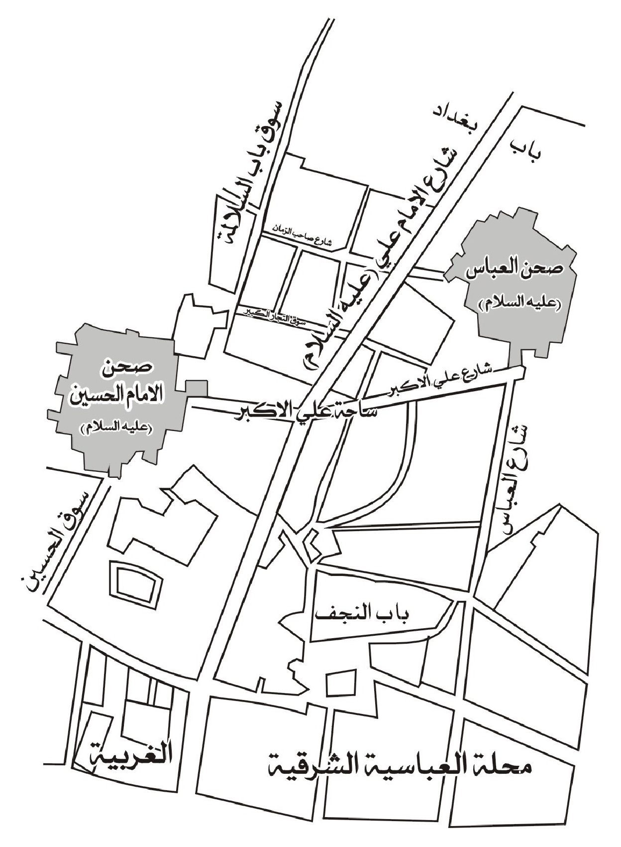

4- فتح مدرسة ثانوية في كربلاء وتأسيس مدرستين إبتدائيتين
كانت للحكومة في كربلاء أيام المتصرف أحمد زكي الخياط مدرس-ت-ان إبتدائيتان وأخرى للبنات، ومدرسة متوسطة واحدة، وإقترح المتصرف وسعى بجد لفتح مدرسة ثانوية، وقد ألح المتصرف أن ينتقي مدرسيها من الطبقة المستنيرة المشبعة بالروح القومية العربية، على إعتبار أن مدينة كربلاء هي مدينة عربية عريقة ولابد من إبعاد التأثير الأعجمي عليها وتم ذلك على يديه. كما تم في عهده تأسيس مدرستين إبتدائيتين في مدينة كربلاء. وكان لوائي الحلة وكربلاء فيهما مدير مع-ارف واحد بإعتبارهما منطقة تعليمية واحدة ومقره في الحلة، وكان هذا المدير متفرغاً لشؤون الحلة فقط وتاركاً كربلاء، فتم توجيهه بزيارة كربلاء في فترات متقاربة ليشرف على شؤون التعليم فيها، وكان ذلك بإلحاح من المتصرف.

5- المشاريع الصحية في كربلاء
زار كربلاء يوم الجمعة 25 أيار 1934م الدكتور حنا خياط مدير الصحة العام، بدعوة من المتصرف أحمد زكي الخياط للإطلاع على الحالة الصحية في كربلاء، وتم شرح عملية معالجة مياه النزيز وكذلك عملية تطوير إسالة الماء وهما المشكلتان اللتان كانتا تؤثر على صحة المواطنين، فتقرر بحضور مدير الصحة العام إنشاء بناية جديدة للمستشفى الحسيني وعلى أرضها وذلك للخراب الذي أصاب المستشفى القديم نتيجة حوادث التخريب وغرق المستشفى بفائض المياه، كما تم الإقرار بإنشاء مستوصفات جديدة، فوافق على تأسيس مستوصف واحد تم العمل فيه على وجه السرعة وقد تم إكماله بعد عدة أشهر وأخذ يقدم خدماته في المدينة، وتم الشروع بمفاتحة الجهات المختصة لإنشاء المستشفى وطالت المخابرات بشأنه بسبب وضع ميزانية الصحة، وقد تم المباشرة بتطوير المستشفى القديم وبناء أقسام جديدة فيه وأفتتح بعد سنة من نقل
المتصرف من كربلاء.

6 - رصف وتزفيت شارع كربلاء - بغداد
قام المتصرف بالإشراف المباشر على رصف وتزفيت الشارع المؤدي إلى بغداد والذي أقرّته وزارة الأشغال، وهذا الشارع كان بممرين من باب بغداد إلى نهر الحسينية عند قنطرة أم حديبة، ثم يرتبط بممر واحد بشارع كربلاء بغداد مروراً بخان العطيشي (ناحية الحسينية) حيث تم إعادة تزفيته ورصفه وهو يسير بمحاذاة نهر الحسينية.

7- طريق كربلاء - الإخيضر
لأهمية طريق كربلاء - الإخيضر الذي يتجه أيضاً إلى ناحية عين التمر ولكثرة سالكيه من السواح الأجانب الذين يرغبون بمشاهدة قصر الإخيضر الأثري، وكثيراً ما كان الطريق يغير مساره لأنه يمر بأراضي صحراوية ورملية، فقد أوعز المتصرف إلى تعديل الطريق وتبديل بعض النقاط الرملية فيه وجعله صالحاً للسير ولمسافة ثلاثين كيلومتراً من كربلاء إلى الإخيضر.

8- حفر آبار الصحراء
صحراء كربلاء الغربية كانت بحاجة ماسة إلى وجود آبار للمياه لتستفاد منها مجاميع قوافل البدو الرحل في أيام شحة المياه والأمطار، فطلب المتصرف حضور بعثة مختصة للتحري عن الأماكن التي يمكن وجود المياه في جوف الأرض لحفر آبار فيها، فقدمت بعثة من بغداد برئاسة الخبير الأجنبي ( مستر ماكفاون) للتحري عن المياه في صحراء كربلاء، وقد كلّف المتصرف المرحوم الشيخ محروت الهذال شيخ مشايخ قبيلة عنزة بمساعدة البعثة بناءاً على خبرته ودرايته بمواقع المياه وعيونها، وقد إستفادت البعثة من الشيخ محروت الهذال، وتم حفر بئرين في كل من موقع (البرّيت) و(الجديدة) ليستفاد منها البدو الرحل لإبلهم وأغنامهم صيفاً وشتاءاً.
كانت هذه المشاريع طفرة عمرانية في كربلاء تحققت على يد متصرفها أحمد زكي الخياط رحمه الله، رغم أنه لم يستمر في منصبه في كربلاء سوى سنة واحدة وشهرين، وقام بعده المتصرف صالح جبر بإفتتاح الشارعين المنوه عنهما.

أوضاع كربلاء السياسية أيام أحمد زكي الخياط
كانت مدينة كربلاء كغيرها من مدن العراق في ثلاثينات القرن العشرين الميلادي تمر بحالة من التوتر الإجتماعي والسياسي متأثرة بما يدور في البلد عموماً من أحداث، ويبدو أن تغييراً قد حصل في الرؤى والأساليب المتبعة في ذلك الوقت أثرت بشكل مباشر على نفسية الأهالي والأشخاص الذين يتقدمون الواجهة الإجتماعية والسياسية وقتئذ، وكانت فترة مرض الملك فيصل الأول والإرهاصات السياسية الداخلية والإقليمية، وتشكيل الأحزاب وتأثير الوجود البريطاني في العراق، وتسلّم الملك الشاب غازي عرش العراق بعد وفاة والده، وهو لا يمتلك الخبرة الكافية لإدارة البلد، وإستغلاله من قبل بعض الشخصيات السياسية المتنفذة حينها أمثال علي جودة الأيوبي (رئيس الديوان) وجميل المدفعي وغيرهما ممن حاولوا السيطرة على الملك غازي الذي يحبه شعبه، وإلهائه بأمور الشباب ليضعوا فجوة بينه وبين شعبه لتحقيق مصالح ذاتية والإستمرار في ركب المستعمر الإنكليزي الذي طالت يده على مقدرات ،العراق، وهم يعرفون ميل الملك نحو التحرر والإستقلال. فقد برز وطفى على الساحة رجال كانت المصلحة والمنفعة الذاتية تسيّرهم ،لمبتغاهم، وهذا ما وجد في كربلاء والنجف خاصة شأن بقية مدن العراق.
العديد من الشخصيات السياسية والإجتماعية يتواجدون في كربلاء وهم مختلفون دائماً في رؤاهم للقضايا السياسية والعامة في البلد، وكذلك رؤساء العشائر والمناطق، وكان الكثير من رجال الدين من العلماء الروحانيين في المدينة لهم تأثير آخر وبشكل كبير على مجمل الأوضاع، كما لم يكونوا دائماً متحدين في وجهات نظرهم، وللكثير منهم أتباع ومريدون يأتمرون بأمرهم، وكان غالبية هؤلاء من غير العرب، تسير بعضهم أجندات خارجية وتأثيرات نفعية من الداخل.
و مثل ما يوجد في كربلاء تجده في النجف الأشرف، والتأثير الروحاني في النجف قد يكون أكبر على الأهالي لوجود المرجعيات التي تمسك بالزعامة الدينية ذات التأثير الكبير داخلياً وخارجياً، أمثال السيد أبو الحسن الإصفهاني، الشيخ محمد جواد
صاحب الجواهر، الشيخ محمد حسين كاشف الغطاء الشيخ عبد الكريم الجزائري، الشيخ النائيني، والشيخ جواد الشبيبي وغيرهم. وكل هؤلاء يتمتعون بالتأثير الإجتماعي والروحي.
بعد وفاة الملك فيصل الأول (19/8 / 1933) زادت حدة التوتر الذي كان يسود جميع ألوية العراق ومنها لواء كربلاء، وهيئت فرصة مناسبة للإصطياد في الماء العكر، وظهر للناس بجلاء أن شخصية الملك فيصل الأول كانت بمثابة صمام أمان حَبَسَ كثيراً من أطماع رجال السياسة. ولهذا فإنَّ وفاته قد أطلقت عفاريت الأطماع من عقالها، وصار كثير من أولئك المحلقين الذين يمارسون السياسة يتساومون فيما بينهم للسير حسب خطة جديدة يقتسمون فيها المكاسب الشخصية لينال كل منهم بدوره حصته المرتقبة، وبهذا بوشر أسلوب حديث خطر.
ساعد هؤلاء على السير على هذا النمط الخطر ضعف شخصية الملك غازي الذي خلف والده ولم يكن له التجربة والحنكة ما يسيطر بهما على أصحاب الأطماع الذين حقوا به من كل جانب، كلّ يعرض له إخلاصه بالأسلوب الذي يوصله إلى مآربه الرخيصة، ثم أن الملك غازي ترك للوزارة التي جاءت بعد ولايته وهي وزارة جميل المدفعي الحبل الغارب وإنصرف إلى حياته الخاصة، فكان ينفر من معالجة القضايا المهمة بنفسه، فإنتشرت الفوضى وتبلبلت الأفكار العامة، وفي الواقع أن حكومة المدفعي كانت مكروهة إلى حد كبير لدى شخصيات لواء كربلاء، خاصة لأنها مدعومة من علي جودة الأيوبي رئيس الديوان الملكي الذي لعب دوراً كبيراً في إفساح المجال للملك غازي وإفساده مما إمتلأت به أسماع الناس وسارت به الركبان في ذلك الحين. يذكر المتصرف أحمد زكي الخياط في مذكراته الحادثة التالية: عندما زار الملك غازي كربلاء ومنها زار النجف وإلتقى في اليوم الثاني فجراً بعد صلاة الصبح بالمرجع السيد أبو الحسن الإصفهاني. رجع إلى مقر إقامته في النجف، وقد حضر العلامة الكبير الشيخ محمد حسين كاشف الغطاء للسلام على الملك، وقد إستقبله رئيس الديوان علي جودة الأيوبي ورئيس التشريفات تحسين قدري ومتصرف كربلاء أحمد زكي الخياط
ومدير الشرطة العام صبيح نجيب، وكان إستقبالاً يليق بمكانته بالتقدير والإحترام، فقام رئيس التشريفات ودخل غرفة الملك للإستئذان، ففتح الشيخ كاشف الغطاء الحديث مع رئيس الديوان علي جودة الأيوبي، ودار الحوار التالي:
رئيس الديوان: أهلاً وسهلاً بشيخنا العلامة.
الشيخ: وبكم إني وددت أن أبين لكم بعض ما بلغنا عن هذا الصبي (وأشار بيده إلى غرفة الملك غازي) وهو مما يؤسف له.
رئيس الديوان: إن شاء الله يكون خيراً.
الشيخ: إنكم الآن توجهونه، وإنكم مسؤولون أمام الله عما توجهونه إليه من أمور نسمع أنها أمور لا تدل على الإستقامة.
رئيس الديوان: (انخطف لونه وغاب الدم عن وجهه وبقي ساكتاً لا يحير جواباً).
الشيخ: إنكم توجهونه كما نسمع إلى الموبقات كشرب الخمر والقمار والل..
رئيس الديوان: (ساكت واجم وقد زاغ بصره، وتضائل تضاؤلاً حتى كاد لا يبين).
الشيخ: ماذا سيكون مصير البلد إذا كانت هذه توجهاتكم ؟ أنا أخشى أن يؤول أمرها إلى وبال كبير.
رئيس الديوان: أراد أن يتكلم فمانعه الشيخ بقوله: إسمع ما أقوله لك. الشيخ: كفى إستهتاراً بمقدرات البلاد. فالبلاد وديعة بأيديكم، وهذا الصبي بعد وفاة والده وديعة كذلك بأيديكم فاتقوا الله والتاريخ بهما.
وهنا جاء رئيس التشريفات يدعو الشيخ كاشف الغطاء إلى الدخول للسلام على الملك، فقام بحالة عصبية يتوكأ على عصاه، وقد إقتصر الحديث مع الملك على التحية والترحيب والدعاء بالتوفيق لما فيه خير الأمة والبلاد، ثم غادر المجلس مودعاً من الملك حتى باب الغرفة. كان وقع الحوار كالصاعقة على رئيس الديوان الذي أخرسته شدة الحوار .
ولمعرفة ما كان يدور في كربلاء خاصة ومثلها في النجف نتعرف على ما نقله متصرف
لواء كربلاء أحمد زكي الخياط، الذي كتب ما رآه وعاشه ميدانياً في تلك الفترة فيقول الخياط: أنه في لواء كربلاء لابد للإداري والمسؤول أن يقوم بسياسة الأشخاص وهي من الأمور المهمة في لواء كربلاء، فمدن اللواء تزخر بشخصيات سياسية وإجتماعية وروحية، تعيش في مجتمع عريق في القدم، وهي ذات مشارب متعددة، وأساليب متفاوتة، فعلى رئيس الوحدة الإدارية أن يكون حذراً متيقظاً في تصرفاته وإتصالاته التي يجب أن تكون مستمرة، وذلك يتطلب جهود متصلة.
ففي ذلك الوقت كان أول شيء يلفت النظر هو وجود التباعد الكبير القائم بين السكان والحكومة بسبب الحالة السياسية التي كانت موجودة في بغداد والتي ألقت بظلالها على مدن العراق ومنها كربلاء.
يتحدث المتصرف أحمد زكي الخياط عن تلك الفترة والحالة السائدة بأنه كان من الواجب العمل على إعادة الأمور إلى حالتها الطبيعية وإعادة الثقة بين الطرفين. كان هناك عدة كتل سياسية إتخذت السياسة مهنة لها ، ينتسب كل منها إلى جهة معينة، وكلها متنافرة فيما بينها، وتسود علاقات العواطف الجامحة والمداهنات الإنتهازية. وهكذا كل منهم يدعي وصلاً بلیلی، مندفعين بدوافع ذاتية بعيدة عن الرويّة. شرعت أدرس الحالة، وألتقي بكثير من الشخصيات الروحانية، والسياسية، وحتى بعض التافهين الذين يبرزون عادة أيام الفوضى كالفقاقيع التي تطفو على وجه الماء أيام فيضان الأنهر، لأطلع على الآراء والإتجاهات، فما وجدت إلّا ما كان يدل على ضعف وهزال في الأخلاق السياسية، وتنمر في مجالات المساس بالمصلحة الذاتية، وهذا أمر يؤسف له طبعاً. لقد صدمتني النتائج التي توصلت إليها، وبقيت واجماً لا أدري من أين أبدأ ؟ ثم قررت أن لا أعطي لأحد مجال إلّا على ضوء المصلحة العامة التي أعتقد بأنها مصلحة عامة حقاً.
إستمر في وظيفته بكربلاء لغاية 21 تشرين الأول 1934م/ 13 رجب 1353هـ، ونُقل بعدها إلى وزارة الخارجية حيث عُيّن قنصلاً في بومبي في الهند. وتم تعيين قائمقام
النجف المرحوم خليل عزمي متصرفاً بالوكالة لحين تعيين متصرف جديد في كربلاء، وقد إستمر خليل عزمي بوكالته للمتصرفية ستة أشهر لحين تعيين صالح جبر متصرفاً لكربلاء.

خليل عزمي
خليل عزمي
بشراك يا كربلا قومي أنظري العلما ***على ربوعك خفاقاً ومبتسما
وكان خليل عزمي قد عُيّن حينها سكرتيراً للمجلس الإداري في كربلاء أيام ثورة العشرين. وهو عاني الأصل وعمل متصرفاً للديوانية والموصل وأحيل على التقاعد سنة 1953م، ومارس بعدها الصحافة حيث أصدر جريدة الميزان.
تصرفاً لكربلاء بالوكالة
بعد الخدمات الجليلة التي قام بها متصرف كربلاء أحمد زكي الخياط رغم قصر الفترة التي تولى فيها منصبه بكربلاء، وترك إكمال ما بدأ به لمن يأتي بعده حيث تم نقله إلى وزارة الخارجية، فصدر الأمر أن يقوم قائمقام النجف خليل عزمي بمهام متصرف لواء كربلاء لحين تعيين متصرف جدید.
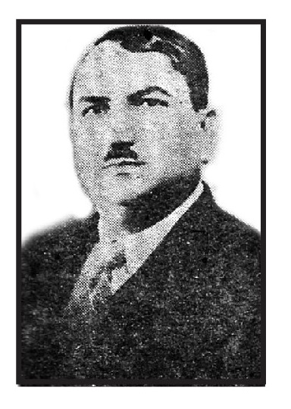
الاستاذ خليل عزمي
باشر خليل عزمي متصرفاً بالوكالة في 21 تشرين الثاني 1934م / 13 رجب 1353هـ، وبقي في وكالته ستة أشهر وتحديداً إلى 21 نيسان 1935م / 18 محرم
1354هـ. قام خلال وكالته بالإشراف على تنفيذ المشاريع التي بدأها المتصرف أحمد زكي الخياط.
وفي أيام وكالة خليل عزمي جرت إنتخابات مجلس النواب لدورته الخامسة في كانون الأول سنة 1934م وفاز فيها عن لواء كربلاء النائبان: السيد سعيد صالح جريو، والشيخ عثمان العلوان الوزني.

صالح جبر

اشارة
صالح جبر صرفاً لكربلاء
باشر صالح جبر بوظيفته متصراً للواء كربلاء في 22 نيسان 1935م/ 14 شعبان 1355هـ، وإستمر في وظيفته لمدة سنة ونصف، حيث تم تعيينه وزيراً للعدلية في 29 تشرين الأول 1936م في وزارة حكمة سليمان على أثر الإنقلاب الذي قاده الفريق بكر صدقي.
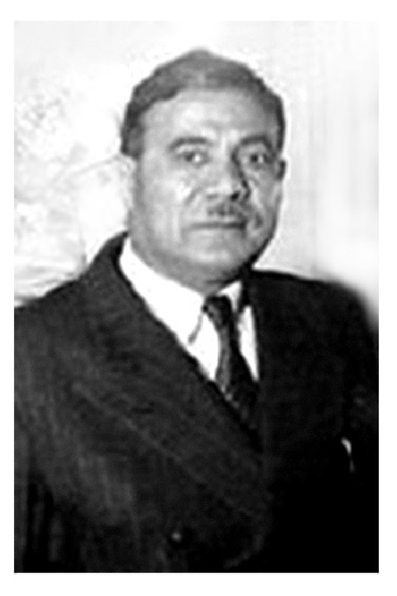
صالح جبر
إثناء وجوده في كربلاء نفذ بعض المشاريع العمرانية وإفتتح شارعي الإمام علي وعلي الأكبر، وشرع بوضع تصاميم لشوارع أخرى في المدينة أكملها من جاء بعده.

طريق الحج البري لحجّاج كربلاء للديار المقدسة
كانت رحلة الحجاج إلى بيت الله الحرام في غاية الصعوبة بسبب تعدد الطرق ورداءة وسائط المواصلات وتخلفها وكثيراً ما كان الحجاج يستعملون الحيوانات والعربات، وموضوع الأمن، وكانت رحلة الحج قاسية ومتعبة.
وفي سنة 1935م تم فتح طريق جديد للحج البري يبدأ من مدينة النجف الأشرف، وتم تأسيس شركة لنقل الحجاج بين النجف والمدينة المنورة سعى بعض العراقيين بتأسيسها وكان منهم الحاج (عبود شلاش ) الذي كان له الدور الكبير في فتح هذا الطريق وتأسيس الشركة التي سُمّيت ب- ( شركة طريق الحج البري) في سنة 1935م وهيأت سيارات لهذه الغاية. ومهمة الشركة أن تقدّم الوسائل العديدة ما يكفي لتطمين
راحة المسافرين وإيصالهم بكل سهولة إلى المدينة المنورة.
يبدأ حجاج كربلاء بالسفر إلى النجف الأشرف بقافلة واحدة يزورون فيها مرقد أمير المؤمنين الإمام علي (علیه السلام) ثم يتوجهون إلى (الرحبة ) خارج النجف بمسافة 5 كم حيث يتجمع الحجاج وتقف سيارات الشركة.
وطريق الحج البري هذا تُرك في الخمسينات والستينات من القرن العشرين الميلادي، لأن الحجاج أخذوا يسلكون طريق الكويت - المدينة المنورة لأنه كان معبداً عكس الطريق الذي شرحناه، وفي نهاية سبعينات القرن العشرين تم إنشاء طريق كربلاء - النخيب - عرعر .
و في أيام المتصرف صالح جبر تم هدم منارة العبد وذلك سنة 1935م (1354 هـ) بأمر من رئيس الوزراء ياسين الهاشمي، وذلك بسبب إصابتها بالميلان وإجتهد المختصون وقتئذ بهدمها على الرغم من معارضة البعض والذين إقترحوا إعادة بنائها لكونها معلماً تأريخياً قديماً من معالم الروضة الحسينية المقدسة.
وفي أيامه تم جرد خزانة الروضتين الحسينية والعباسية بطلب منه إلى رئيس الوزراء، وتم الجرد في 2 تشرين الأول 1935م الموافق 5 رجب 1354هـ. 1935م
وفي أيام المتصرف صالح جبر أيضاً جرت إنتخابات مجلس النواب في آب 1935م وفاز عن لواء كربلاء كل من : السيد حسين النقيب، والسيد سعد صالح جريو، والشيخ عثمان العلوان الوزني.

أحمد السيد إبراهيم الراوي متصرفاً لكربلاء
بعد إنقلاب الفريق بكر صدقي تم نقل متصرف كربلاء (صالح جبر ) في نهاية شهـ تشرين الأول 1936م، وأنيطت متصرفية كربلاء بالوكالة إلى محمد صالح حمام الذي كان يشغل منصب قائمقام النجف، وسبق لصالح حمام أن عمل مديراً لشرطة كربلاء لمدة ست سنوات تقريباً، وإستمر وكيل المتصرف في وكالته أقل من ثلاثة أشهر حيث
تم تعيين متصرف للواء كربلاء أصالة وهو المرحوم أحمد السيد إبراهيم الراوي الذي باشر في وظيفته في 20 كانون الثاني سنة 1937م الموافق لليوم التاسع من شهر ذي القعدة سنة 1355هـ.
كان السيد أحمد إبراهيم الراوي عضواً في مجلس النواب العراقي في الدورة الثانية سنة 1928 - 1930م، وكذلك في الدورة الرابعة عشرة سنة 1954م. وعضواً في مجلس الأعيان سنة 1957م. وتقلد عدة مناصب منها مدير شرطة بغداد ومدير الشرطة العام سنة 1941م وسفيراً للعراق في لبنان سنة 1954م، ووزيراً للشؤون الاجتماعية في وزارة أرشد العمري الثانية.
في أيامه جرت إنتخابات مجلس النواب لدورته السابعة وفاز فيها عن كربلاء كل من: السيد صادق كمونة من النجف الشيخ عبد الرسول كاشف الغطاء من النجف أيضاً، والسيد عبد الحسين الددة من كربلاء، وذلك في شباط 1937م.
لم يستمر هذا المتصرف في كربلاء سوى ستة أشهر وقد تم نقله إلى لواء المنتفك في 18 تموز 1937م، وتم تعيين عبد الرزاق الأزري بالأصالة متصرفاً لكربلاء.

عبد الرزاق الأزري متصرفاً لكربلاء

اشارة
عبد الرزاق الأزري متصرفاً لكربلاء
باشر عبد الرزاق الأزري متصرفاً بالأصالة في كربلاء في 21 تموز 1937م / 13 جمادي الأولى سنة 1356هـ.
وفي زمانه جرت إنتخابات مجلس النواب لدورته الثامنة وذلك لأن الدورة السابعة لم تستمر سوى ستة أشهر. وفي الانتخابات التي جرت يوم 18 كانون الأول سنة 1937م فاز عن لواء كربلاء كل من النواب الشيخ عثمان العلوان الوزني، حسين الظاهر من النجف، كاظم السيد سلمان من النجف أيضاً.

السيد محمد حسن (أغا حسن) آل ضياء الدين يتولى سدانة العباس
في أيامه توفي السيد مرتضی آل ضیاء الدین سادن العباس وتولّى نجله المرحوم السيد محمد حسن السدانة في ربيع الأول سنة 1357 هـ / مايس 1938م.
إستمر المتصرف في منصبه بكربلاء لغاية 9 شباط 1939م / 20 ذي الحجة 1357هـ. ونقل إلى وزارة العدلية.

عبد الجبار الراوي متصرفاً لكربلاء
باشر المرحوم عبد الجبار الراوي بوظيفته متصرفاً لكربلاء أصالة في 14 شباط سنة 1939م / 25 ذي الحجة 1357هـ، وكان ضابطاً في الجيش، ولم يستمر في منصبه بكربلاء سوى شهرين ونصف تقريباً حيث تم نقله في 25 نيسان 1939م.
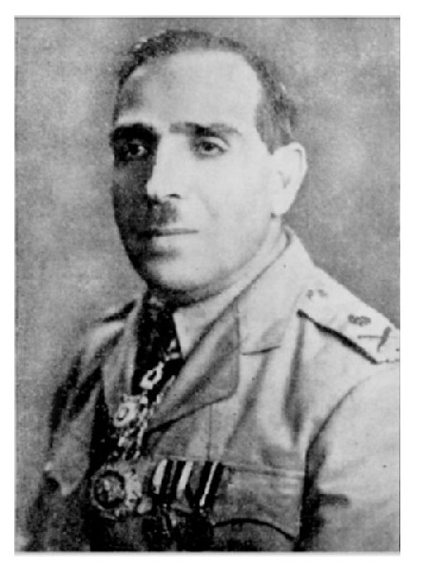
المرحوم عبد الجبار الراوي
ولد في مدينة راوة سنة 1898م، وكان من ضباط الثورة العربية الكبرى، وعندما تأسس الجيش العراقي عاد من دمشق وإلتحق برتبة ملازم أول. نقل إلى سلك الشرطة، وتدرج في الرتب وأصبح مديراً لشرطة بغداد، ومعاوناً لمدير الشرطة العام ثم مديراً عاماً للشرطة، وعميداً لكلية الشرطة، ومديراً للسجون العام ومتصرفاً للحلة. وصل إلى
رتبة فريق وتقاعد سنة 1955م، أنتخب نائباً في البرلمان سنة 1958م قبل ثورة تموز، وأختير لعضوية مجلس الإتحاد العربي (الهاشمي)، وحصل على عدة أوسمة، وأصدر عدة مؤلفات، وتوفي سنة 1987م.
جاء في مذكراته عن كربلاء قوله : (( بادرت إلى دراسة حاجات هذا اللواء العمرانية وغيرها مستعيناً بمعلوماتي السابقة عن اللواء وعن مدينة كربلاء وما كونته عنها بالإستطلاع والمعاينة، إلّا أن قصر مدة إشتغالي في هذا اللواء التي كانت شهرين ونصف الشهر ، حال بيني وبين تنفيذ ما رسمته من خطة لسد حاجات هذا اللواء..)).
لم يستمر عبد الجبار الراوي في كربلاء سوى شهرين ونصف، وكان قد خطط ليعمل الكثير لتطوير مدينة كربلاء وبقية قصبات اللواء، وقد خسر اللواء فرصة كانت متهيئة لرجل قوي وإداري حازم أن يعمل ما بوسعه من أجل الإعمار والتطوير. ومن مساوئ الإدارة المركزية في العراق أن تُعيّن متصرفين لا يبقون سوى مدد قصيرة لا يمكنهم عمل شيء وهذا ليس في كربلاء فقط وإنما في الكثير من ألوية العراق حينها، فنجد الكثير منهم لا يستمر في منصبه سوى أشهر قليلة وقليل منهم تجاوز السنة الواحدة.

جعفر حمندي متصرفاً لكربلاء
جعفر حمندي متصرفاً لكربلاء
بعد أن تم نقل عبد الجبار الراوي صدر القرار بتعيين جعفر حمندي متصرفاً لكربلاء وهو شخصية معروفة وشغل مناصب قانونية وإدارية ومتصرفاً في عدة ألوية في الكوت
والمنتفك والدليم. عمل حاكماً وقائمقاماً في النجف قبل أن يكون متصرفاً، ثم وزيراً لعدة مرات للمعارف والشؤون الاجتماعية ووزارة الدولة وكالة، ثم نقيباً للمحامين.
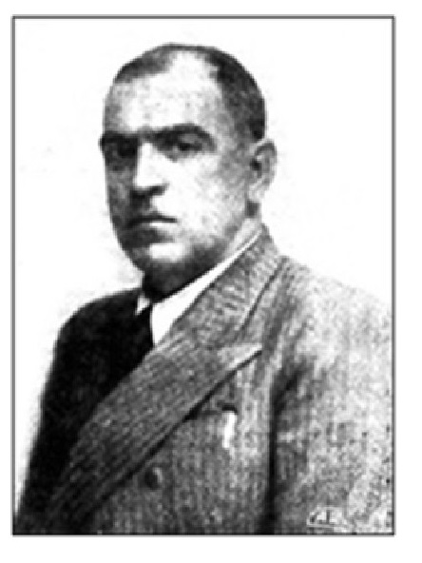
المرحوم جعفر حمندي
باشر جعفر حمدي متصرفاً لكربلاء في مايس 1939مونقل منها في تموز 194م. وكانت المدة التي قضاها في كربلاء سنة واحدة وشهرين. ولم نجد ما نشير إليه في فترة وجوده متصرفاً في كربلاء إلّا مواقفه الوطنية وحبّه للملك غازي رحمه الله، فكان جعفر حمندي من أقطاب المعارضة الوطنية المشهود لهم بالكفاءة وحب الوطن.
وفي زمانه كان المرحوم الشاعر والرادود الشهير الشيخ عبد الأمير الترجمان من أهالي مدينة النجف وفيها أسرته ومسكنه، وعندما ورد نبأ وفاة الملك غازي قام الترجمان بفضح الإنكليز وأعوانهم عندما أعلنوا سبب وفاة الملك كان نتيجة إصطدام سيارته بعمود الكهرباء. وعندما خرجت مواكب العزاء على الملك في النجف قام عبد
الأمير الترجمان بتزويد أحد هذه المواكب بالاهزوجة الحزينة التالية:
يالغسّلِت نعش الملك *** كُلّي شلكيت براسه
طلقات لو ضربة عمد *** هالْخَمُّدت أنفاسه
وهذه الإهزوجة أثارت ضجة كبيرة في النجف، وأراد قائمقام النجف (عبدالله علوان) إخراج الترجمان من العراق نهائياً، وتعقدت المسألة، فعرض الترجمان قضيته على متصرف كربلاء المرحوم جعفر حمندي بتوسط من المرحوم الدكتور هاشم الوتري وغيره، وكان للمتصرف موقف جيد حينها فقد طلب من عبد الأمير الترجمان أن ينتقل إلى كربلاء ليكون تحت حمايته. وكان جعفر حمندي يلقب ب- (أبو فاضل)، فعندما إنتقل الترجمان إلى السكن في كربلاء وفي محلة العباسية الشرقية، نظم قصيدة كان مستهلها:
أرد ألوذ من الدهر وأشراره *** يم أبو فاضل وأصيرن جاره
ومن ذكاء الترجمان أن يذكر (أبو فاضل) كنية المتصرف وكنية لقمر بني اشم أبي الفضل العباس (علیه السلام ) الذي يناديه العامة ب- (أبو فاضل).
في بداية أيام تسلّمه منصبه أشرف المتصرف جعفر حمندي على إنتخابات المجلس النيابي لدورته التاسعة وقد فاز عن لواء كربلاء كل من: السيد أحمد الوهاب، السيد حسين النقيب الشيخ عثمان العلوان الوزني، وعندما توفي الشيخ عثمان العلوان تم ترشيح (حمید خان) ليكون نائباً عن كربلاء بديلاً عنه.

شاكر حميد متصرفاً لكربلاء
بعد نقل جعفر حمندي من كربلاء صدر الأمر بتعيين متصرف جديد لكربلاء هو شاکر حميد الذي كان يشغل منصب قائمقام النجف الأشرف. وقد باشر في كربلاء في آب 1940 وإستمر متصرفاً فيها إلى نهاية تشرين الأول 1941م.
في أيّامه حدثت ثورة مايس 1941م التي قادها رشيد عالي الكيلاني، وحينها قامت
القوات البريطانية المتواجدة في العراق بالتحرك لضرب الثورة، ونتيجة الأعمال العدوانية للإنكليز قام رجال الدين والعلماء الأعلام بإصدار فتاواهم الشرعية بإعلان الجهاد ضد الإنكليز، وعقدت في كربلاء إجتماعات وتجمعات في الروضتين المقدستين الحسينية والعباسية، وتم إرسال برقيات من أهالي كربلاء إلى رشيد عالي الكيلاني معبرين عن کامل مساندتهم ووقوفهم مع حكومته.
وبعد فشل الثورة وتشكلت حكومة جميل المدفعي التي أصدرت أوامر تعسفية بإعتقال المؤيدين لثورة مايس من الكربلائيين، فتم إلقاء القبض على عدد منهم وأودعوا سجن (نقرة السلمان)، بينما توارى آخرون عن المدينة حتى لا تطالهم أيدي السلطة.

أحمد مختار بابان متصرفاً لكربلاء
عندما تم نقل شاكر حميد من كربلاء تسلّم متصرفية كربلاء وكالة لمدة شهر واحد من 3 تشرين الثاني 1941 لغاية 1 كانون الأول 1941م عبد الرحمن جودت. وبعد ذلك صدر الأمر بتعيين أحمد مختار بابان متصرفا للواء كربلاء أصالة، وقد باشر بمنصبه في 8 كانون الأول 1941م.
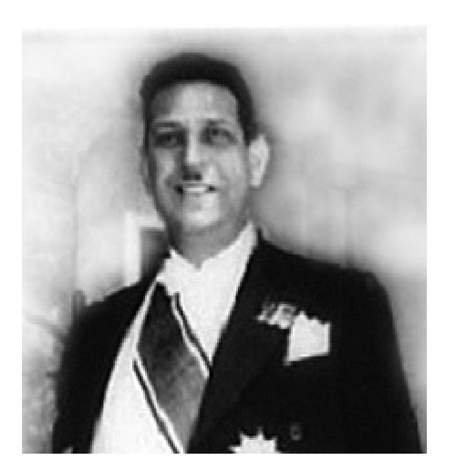
أحمد مختار بابان
وأحمد مختار بابان المولود في بغداد سنة 1900م من عائلة كردية معروفة، أكمل دراسة الحقوق وعمل قاضياً لمدة 17 سنة في مدن عراقية عديدة، ثم متصرفاً لكربلاء، وتسلم مناصب وزارية عديدة، وشغل منصب رئيس الديوان الملكي مدة طويلة. وأصبح رئيس وزراء العراق في مايس 1958م. بعد ثورة 14 تموز 1958م حكمت عليه محكمة المهداوي ( محكمة الشعب ) بالإعدام، وعفا عنه رئيس الوزراء عبد الكريم قاسم، فسافر مع عائلته إلى لبنان فإسبانيا ثم إلى ألمانيا التي توفي فيها في 24 تشرين الأول 1976م ودفن بمقبرة إسلامية في مدينة ميونخ.
لم يستمر أحمد مختار بابان في كربلاء طويلاً سوى ثمانية أشهر ونقل منها في 10 آب 1942م.

وفيق حبيب متصرفاً لكربلاء
عندما نُقل أحمد مختار بابان من كربلاء، تم تكليف (جواد علي) الذي كان بمنصب مدير شرطة بتولي متصرفية لواء كربلاء وكالة لمدة ثلاثة أشهر تقريباً، إعتباراً من 11 آب 1942م لغاية 3 تشرين الثاني 1942م، حيث تم تعيين (وفيق حبيب) متصرفاً لكربلاء أصالة وإعادة المتصرف بالوكالة إلى سلكه مديراً للشرطة.
باشر المتصرف وفيق حبيب في كربلاء يوم 4 تشرين الثاني 1942م الموافق 24 شوال 1361هـ. ونقل منها في 23 ت 19431م إلى مثل منصبه في السليمانية.
في عهده تم إعادة بناء وترميم الجدار الشرقي لحرم الإمام الحسين (علیه السلام) من جهة الصحن الشريف، وإكساء الجدار بالكاشاني الجميل، وكان ذلك في سنة 1943م.
وفي أيّامه جرت إنتخابات مجلس النواب للدورة العاشرة في أوائل تشرين الأول 1943م، فاز بعضوية المجلس عن لواء كربلاء كل من النوّاب : السيد أحمد الوهاب، السيد حسين النقيب عبد الحميد النقيب، حميد أسد خان.
لم يتخطّ المتصرف وفيق حبيب في منصبه السنة الواحدة في كربلاء حيث تم نقله بتاریخ 23 تشرين الأول 1943م إلى مثل منصبه في لواء السليمانية.

عمر حفظي المللي متصرفاً جديداً للواء كربلاء
بتاريخ 23 تشرين الأول 1943م إنفك متصرف كربلاء حيث نُقل إلى لواء السليمانية، فتقرر حينها إصدار الأمر لقائمقام النجف ( عبد الله علوان الدليمي) بتولي متصرفية كربلاء وكالة لحين تعيين متصرف جديد بعدها تم تعيين متصرف جديد للواء كربلاء هو (عمر حفظي المللِي).
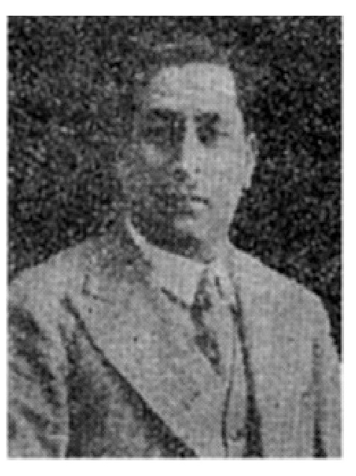
عمر حفظي المللي
باشر بوظيفته بتاريخ 6 تشرين الثاني 1943م الموافق 8 ذي القعدة 1362هـ، وبعد ما يقرب من سنة واحدة قضاها في كربلاء نُقل إلى متصرفية لواء الكوت في 30 تشرين الأول 1944م. وسبق لعمر حفظي أن شغل منصب قائمقام المسيب، ثم متصرفاً وبعدها
عضواً في ديوان التفسير القضائي، ثم عضواً في محكمة التمييز.

أمين خالص متصرفاً لكربلاء
بعد نقل المتصرف عمر حفظي المللي من كربلاء، تم تعيين أمين خالص متصرفاً للواء كربلاء بالأصالة وباشر في 1 تشرين الثاني 1944م الموافق 15 ذي القعدة 1363هـ.
ولد أمين خالص في بغداد سنة 1897م ، وأكمل دراسته فيها وتخرج من الحقوق، وعين مديراً لناحية الأعظمية، وتنقل في عدة مناصب إدارية ثم متصرفاً للحلة ثلاث مرات ومتصرفاً لكربلاء والبصرة وكركوك والموصل وغيرها، ثم مديراً للداخلية العام، ومديراً للإشراف الإداري. وكان أديباً شاعراً يحضر مجالس الأدب، وفي كربلاء كان يتواجد في الإحتفالات الأدبية ويشجعها.
في زمانه وعندما توقفت الحرب العالمية الثانية سنة 1945م إرتأت الحكومة العراقية رفع الأحكام العرفية والتقليل من ضغطها على الأحزاب والصحف وحرية الرأي لتفتح
متنفساً سياسياً جديداً، وأعطت الموافقة لتشكيل خمسة أحزاب سياسية، عندها شرعت فئات من السياسيين في كربلاء بفتح فروع لتلك الأحزاب منها حزب الاستقلال، حزب الشعب، حزب الأحرار، حزب الاتحاد الوطني والحزب الوطني الديمقراطي. لم يستمر في منصبه سوى ثلاثة أشهر ونصف، وفي 16 آذار 1945م تم نقله متصرفا للواء الحلة.

طاهر القيسي متصرفاً لكربلاء

اشارة
باشر طاهر القيسي متصرفا للواء كربلاء في 26 آذار 1945م الموافق 11 ربيع الثاني 1364هـ، وهو من المتصرفين الذين طالت فترة عملهم في كربلاء لمدة ثلاث سنوات.

التعميرات في الروضة الحسينية
وفي زمانه وبإشرافه جرت في سنة 1946م أعمال كثيرة في الروضتين الحسينية والعباسية، منها : تغليف جدران الحرم الحسيني بالرخام اليزدي الذي تبرع به إيرانيان. وكذلك تم دفن السراديب في أروقة الحرم والإيوان القبلي، وتم صبها بالإسمنت ومنع الدفن بها. كما تم تذهيب المنارتين.
ومن الأعمال التي قام بها المتصرف هي رفع البابين الفضيين في الرواق القبلي داخل الحرم، وتم نصب باب حديدي مزخرف ينزلق عند الفتح والإغلاق على الجانبين بطول ستة أمتار والإرتفاع أربعة أمتار. وفي أعلى الباب سورة يس ومقاطع من زيارة الحسين(علیه السلام ). وبقيت هذه الباب لحين إنشاء بابين من الذهب مكانها.
وفي داخل الحرم الحسيني الشريف قام المتصرف طاهر القيسي بعمل إستهجنه الكثير من المهتمين بالعتبات المقدسة عندما أمر وبحجة التوسيعات بهدم محراب السيدة مريم العذراء والذي كان يسمى ب- (نخلات مريم)، ومن المؤسف له أن هذا الأثر كان يعني الكثير عند محبي أهل البيت عليهم السلام للروايات التي تقول بأن السيد المسيح عليه السلام ولد في هذه البقعة الطاهرة.
ومما يؤسف له أيضاً أنه كان قد ثبت على نفس الجدار تاريخ بناء الروضة الحسينية الذي تم بأمر السلطان أويس بن حسن الجلائري، وقد تم تهديمه مع الجدار. ومن المعروف والثابت تأريخياً بأن طراز عمارة الروضة الحسينية الحالي (عدا التوسعات التي أجريت عليه كان قد أقيم في زمن السلطان أويس وأكمل ولداه السلطان حسين والسلطان أحمد بناء المنارتين والإيوان القبلي.
ومن الأعمال التي أنجزت في زمن المتصرف طاهر القيسي هي ترميم الدعائم التي ترتكز عليها القبة الشريفة، فقد ترأس المتصرف لجنة لهذا الغرض وجاهد للحصول على المبالغ اللازمة للعمل وقد تم كشف الجدران للدعائم فوجودها في حالة خطرة مما إستدعى الطلب من الشخص المكلف بالبناء وهو المرحوم حمودي المعمار الذي أخذ على عاتقه معالجة الأمر بصب جوانب الدعامات بالحديد والإسمنت.
كما تم في نفس الفترة صيانة وتبديل معدات الإنارة والأسلاك الكهربائية المستهلكة وتم جلب مولدين للطاقة الكهربائية للروضتين الحسينية والعباسية.
وعن أعمال المتصرف في الروضة الحسينية أنشد الشاعر عبد الغني الخضري الجناجي المالكي قصيدة يقول فيها:
حرمٌ ما ضَرَّ من طاف به *** لو ببيت الله ما طاف ولبّى
أنه قد ضمَّ في تربته *** لرسول الله أضلاعاً وقلبا
كل شيء دونه مرتبةً *** إنه حتى على البدرين أربي
عاكف جبريل في عتبته *** أم أملاك السما سرباً فَسِربا
إلى أن يقول:
لأبي قيس يدٌ مشكورة نال *** في الأخرى بها أحسن عُقبى
وفي أيامه جرت إنتخابات مجلس النواب في أوائل آذار 1947م وفاز فيها عن لواء كربلاء كل من السيد عبد الحسين الددة، الشيخ سعد عمر العلوان الوزني، السيد كاظم
السيد سلمان من النجف وعبد الرزاق شمسه من النجف أيضاً.
في أيّامه أيضاً جرت عملية إحصاء النفوس في العراق سنة 1947م، وبلغ عدد نفوس مدينة كربلاء (69396) نسمة بزيادة ظاهرة عن تعداد عام 1934م الذي أكمل لعدم إنتظامه سنة 1936م.
وهو في منصبه خرجت في كربلاء بتاريخ 3 تشرين الأول 1947م مظاهرات حاشدة رفع فيها الأهالي يتقدمهم الشباب القومي لافتات تندد بقرار اللجنة الدولية حول تقسيم فلسطين، كما شارك وفد من كربلاء في مؤتمر رؤساء القبائل الذي عقد في مدينة الحلة في 22 تشرين الأول 1947م. وفي أيامه كانت في كربلاء مظاهرات كبيرة وإحتجاجات إستمرت عدة أيام ضد معاهدة بورتسموث وكان ذلك في كانون الثاني 1948م.
غادر المتصرف طاهر القيسي منصبه في كربلاء بتاريخ 24 آذار 1948م حيث شغل منصب مدير التسوية العام.

عبد المجيد علاوي متصرفاً لكربلاء
باشر عبد المجيد علاوي متصرفاً في كربلاء أصالة بتاريخ 26 آذار 1948م، ولم يستمر في منصبه سوى ستة أشهر وعدة أيام ونُقل في 7 تشرين الأول من نفس السنة إلى وظيفة مفتش إداري.
وخلال وجوده في لواء كربلاء أشرف على إكمال الأعمال التي بدأها المتصرف السابق، كان قد إقترح على الحكومة بضرورة إنشاء خط للسكة الحديد بين كربلاء والنجف والكوفة وأبي صخير ، لما لهذا الخط من أهمية إقتصادية كبيرة وتسهيل أمور النقل والمواصلات في الفرات الأوسط، وربط أجزائه المختلفة والتي تساعد في نقل المنتجات لهذه المناطق وتسهيل وتخفيف المواصلات بالنسبة للمواطنين القاطنين في تلك المناطق .
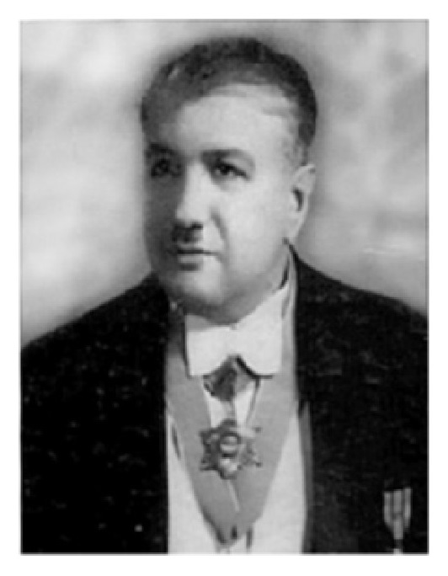
عبد المجيد علاوي
في أيامه جرت إنتخابات مجلس النواب للدورة الثانية عشرة والتي جرت في الأول من حزيران 1948م وفاز فيها عن لواء كربلاء كل من النواب السيد عبد الحسين الددة، السيد حسن النقيب، السيد سعد صالح جريو والسيد محمد صالح بحر العلوم.
لم يتسنَّ له الوقت حتى يقوم بأعمال تحسب له. والمعروف عن عبد المجيد علاوي أنه مولود سنة 1898م، وتخرج من الحقوق، وعمل في السلك الدبلوماسي قنصلاً للعراق في عدة أماكن وكان يجيد عدة لغات، ومارس المحاماة وإنتخب نائباً عن الديوانية ووزيراً لأكثر من مرّة ومتصرفاً وعضواً في مجلس الأعيان وفي مجلس الإعمار. وكان من الساسة الوطنيين الذين أثبتوا بمواقفهم الجريئة حبهم لوطنهم وأمتهم العربية. توفي رحمه الله سنة 1990م.

عبد الرسول الخالصي متصرفا للواء لكربلاء

اشارة
بعد نقل المتصرف عبد المجيد علاوي من كربلاء، تم تعيين عبد الرسول الخالصي متصرفاً جديداً، وقد باشر في وظيفته بتاريخ 12 تشرين الأول 1948م الموافق 8 ذي الحجة 1367هـ.
هو عبد الرسول بن أسد الله بن محمد علي الخالصي ولد في بغداد سنة 1910م، ،191م، من أسرة عربية تنتمي إلى قبيلة بني أسد أكمل دراسة الحقوق، وأصبح من الشخصيات السياسية والقانونية والاصلاحية في العراق، كان نائباً في البرلمان ثم متصرفاً في كربلاء وديالى، وإستوزر عدة مرات. توفي سنة 1985م.
رغم أن فترة وجوده في لواء كربلاء التي لم تستمر سوى سنة واحدة وتسعة أشهر، إلا أنه ترك إنطباعاً جيداً من خلال الأعمال الجليلة التي قام بها وسعى إليها بكل جهده، وخاصة في المجالات العمرانية والخدمية في جميع الوحدات الإدارية في اللواء، وخاصة في مدينة كربلاء، ولازالت تحسب له، وكان في طبيعة عمله ميدانياً يشرف على الأعمال بنفسه ومن كان يريد لقاءه يجده قرب مواقع العمل في المشاريع.
كانت أولى خطوات عمله في كربلاء خاصة أنه بعد تعيينه قام بدراسة لواقع المدينة العمراني والخدمي، وسجّل خططه التي سيقوم بتنفيذها بعد الإنتهاء من زيارة العاشر من محرم سنة 1368 هـ / 10 تشرين الثاني 1948م.
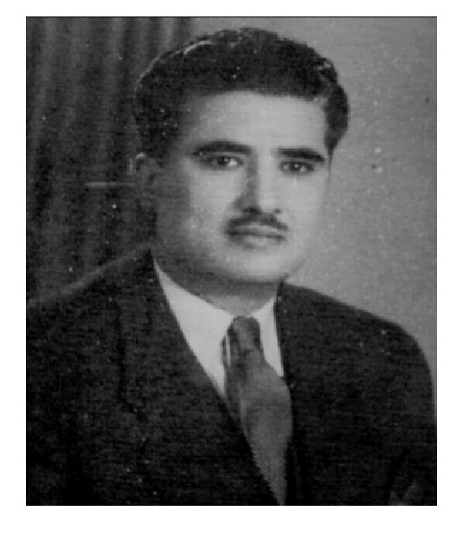
عبد الرسول الخالصي

ما قام به في المناسبات الدينية
المناسبات الدينية في كربلاء تستلزم التهيئة والإستعداد وإستنفار كافة الأجهزة الخدمية والأمنية في المدينة، وخاصة في محرم الحرام وفي زيارة الأربعين التي تصادف في 20 صفر من كل عام. وهذا الإهتمام بسبب وفود مئات الآلاف من الزائرين إلى كربلاء لإحياء تلك المناسبات، وهذا الأمر يتطلب إتخاذ إجراءات صارمة وكفيلة بالمحافظة على الأمن أولاً، وتوفير كافة المتطلبات التي يحتاجها الزائرون، أما بالنسبة للأمن وحفظ النظام فدائماً ما كانت تحدث بعض المشاكل بين المواكب الحسينية نتيجة الزحام وقلة التنظيم، وما قام به المتصرف عبد الرسول الخالصي في هذا المجال كان يحسب له بالسيطرة الكاملة على الأوضاع في المدينة بمساعدة قوى الأمن من الشرطة وغيرها لحين إنتهاء موسم الزيارات، وفي نفس الوقت وضع أجهزة الخدمات البلدية والصحية على أهبة الإستعداد إثناء المناسبة وبعد إنتهائها، وفي أيام هذا المتصرف جرت الأمور في هذه المناسبات على أحسن حال، وكان يشرف ميدانياً عليها، وعمله هذا قل نظيره لمن كان قبله من المتصرفين.

فتح الشارع المحيط بالروضة الحسينية
كانت مدينة كربلاء تحتاج لتوسيع الطرق والممرات في داخلها، وكانت الحركة مشلولة فيها بسبب ملاصقة الدور والمحلات التجارية والمدارس وغيرها بالصحنين الشريفين، ولم يكن غير أبواب الصحنين الشريفين منافذ للحركة ومنهما تتفرع الأسواق والأزقة، وبما أن أهم معلمين في المدينة هما العتبتين المقدستين الحسينية والعباسية، ولم يكن في مركز مدينة كربلاء في عام 1948م غير ثلاثة شوارع، شارع قبلة العباس الأقدم بين شوارع المدينة، وشارع الإمام علي وشارع علي الأكبر اللذان تم فتحهما بعد منتصف الثلاثينات.
فكان لابد من إحداث تغيير شامل لربط العتبتين المقدستين ببقية أجزاء المدينة
بشوارع تعطي شكلاً إنسيابياً جميلاً ومؤثراً يخدم أبناء المدينة وزائريها. فكانت خطة المتصرف تتضمن استملاك العقارات المحيطة بالروضتين لفتح شارع يحيط بكل روضة، ويربط الشارع المحيط هذا بالشوارع الأخرى.
كان من الطبيعي لمن ستذهب أملاكهم في الشارع وكذلك مستأجري الحوانيت والدور والفنادق أن يقفوا ضد مشروع المتصرف بفتح الشارع الذي يحيط بالعتبات، وقد طلبوا تدخل علماء الدين وبعض الوجهاء في المدينة لمخاطبة السلطة في بغداد متمثلة بالوصي على العرش لمنع تنفيذ هذا المشروع الحيوي بحجة المحافظة على التراث في المدينة لأن المدارس الدينية العديدة سوف يتم هدمها، وكذلك مقابر البويهيين التي يعتبروها معلماً يمتد عمره لألف عام وغيرها من الأسباب، ومن الطبيعي أن الذين تحركوا ضد المشروع لم يكن يهمهم الثراث ولا غيره، بل إعتقدوا أن مصالحهم ومنافعهم سوف تتأثر ، فقاموا بتحريض العلماء على التوسط بحجة الحفاظ على المدارس العلمية والحفاظ على التراث الإيراني المتمثل بمقابر آل بويه وما كان يسمى بالصحن الصغير، رغم ذلك كله كانت خطة الحكومة هي الإستملاك وتعويض أصحاب العقارات بشكل مناسب، إلّا أن المصلحة الشخصية أعمت بصائرهم عن التطوير المراد به التوسعة ومواكبة التطور وإستيعاب أعداد الزائرين التي تزداد بشكل متسارع نتيجة تطور المواصلات وسهولة التنقل.
وللأسف فقد أفرد بعض الذين كتبوا عن تاريخ كربلاء صفحات عديدة نددوا بالمشروع ومالوا بآرائهم إلى تصورات شتى غير واقعية منهم المرحوم السيد عبد الجواد الكليدار في كتابه تاريخ كربلاء وحائر الحسين)، وغيره ممن نقلوا عنه بدون أن يستوعبوا الفائدة التي ستأتي من هذا المشروع ، لأن بقاء الوضع على حاله قد يُفسّر لدى الكثيرين بأن الدولة لاتهتم بالعتبات المقدسة ومدنها، وقد يذهب غيرهم إلى إدخال النفس الطائفي في الموضوع، متناسين بأن المتصرف شيعي المذهب ومن بيت علم من
الكاظمية !!.
و في تشرين الثاني سنة 1948م تمت المباشرة بالمشروع وبدأت عملية هدم العقارات
المستملكة لغرض فتح الشارع الذي يحيط بالعتبة الحسنية، وعندها قام البعض بعرقلة أعمال الهدم مما استدعى السلطات إلى التدخل بشدة وتوقيف بعضهم ثم تم إطلاق سراحهم بكفالات ضامنة تستحق عليهم في حالة معاودة الإعتراض مرة ثانية، وإستمرت الأعمال بسرعة شديدة.
تم فتح الشارع المحيط بالروضة بعرض 30 متر، فأزيلت الفنادق والحوانيت والدور والمدارس الدينية وجزء كبير من مقابر البويهيين (الصحن الصغير وجزء كبير من مدرسة حسن خان وكلها كانت ملتصقة بسور الروضة.
وبعد فتح الشارع تشكلت لجنة برئاسة السادن السيد عبد الصالح عبد الحسين الكليدار وعضوية كل من الذوات التالية أسماؤهم:
1.
السيد محمد حسن ضیاء الدین - سادن الروضة العباسية
2.
السيد حسن النقيب - نقيب أشراف كربلاء
3.
السيد عبد الرزاق الوهاب
4.
الحاج محمود القنبر
5.
السيد أحمد وفي بن السيد قاسم الرشدي
6.
الحاج محمد الشيخ علي
كان الغرض من تشكيل اللجنة هو جمع تبرعات بمبلغ 20000 دینار لغرض توسیع الصحن من الجهة الشرقية، بضم الأملاك التي إستملكتها البلدية إلى الصحن الشريف بسعر بدل الإستملاك، وقد تم ذلك فعلاً نتيجة الجهود والمساعي الحميدة التي بذلها المتصرف الآنف الذكر لهذه الغاية .
أصدرت وزارة الداخلية مذكرة بشأن التبرعات برقم 2806 في 27 شباط 1949م (28) ربيع الثاني 1368هـ) وعليها قامت اللجنة التي تشكلت لجمع التبرعات ببدء عملها وقد وثقت أسماء المتبرعين والمبالغ التي تبرعوا بها وكانت مجموعها 4307 دینار و 187 ،فلس كما وصلت تبرعات للمشروع من البصرة مقدارها 3183 دینار
و 520 فلس وأصبح مجموع التبرعات 7490 دينار 707 فلس. كما تم جعل العقار العائد للمرحوم الحاج مخيف المحمد الكتاب الخليل رئيس آل غانم في عفك والدغارة وقفاً لصالح مرقد الحسين (علیه السلام ) وكانت قيمته وقتئذ تقارب عشرة آلاف دينار. وبهذه المبالغ تم دفع بدل الاستملاكات للعقارات التي ضُمّت إلى الروضة الحسينية والتي ذهبت إلى الشارع المحيط بالعتبة المقدسة.

التعميرات في الروضة الحسينية
سعى المتصرف عبد الرسول الخالصي بالحصول على المبالغ اللازمة لحاجة الروضة الحسينية لها، فقد خصصت وزارة الأشغال والمواصلات مبلغاً قدره 6825 دينار لتعمير الروضة الحسينية، كلف المتصرف ملاحظ أشغال لواء كربلاء (محمد الشكرجي) بمهمة الأشراف على أعمال الصيانة والتعميرات على أن تصرف كما يلي:
3240 دينار للتعميرات الضرورية داخل الحرم الشريف.
1600 دينار لتركيب مرمر الإزارات في الحرم.
1135 دينار لتعمير مخزن السجاد والمفروشات والستائر
850 دينار لحاجة قبة المرقد إلى بعض التعميرات
6825 دينار المجموع

فتح ثلاثة أبواب جديدة في صحن الحسين (علیه السلام)
بعد أن تم فتح الشارع المحيط بالروضة الحسينية المقدسة، وإستملاك العقارات المتبقية بجنب السور ، باتت الحاجة ملحة إلى فتح أبواب جديدة للصحن الحسيني تطل على الشارع الدائري الجديد، وكانت أبواب الصحن ستة وهي: باب القبلة، باب الزينبية، باب السلطانية، باب السدرة، باب الشهداء، وباب قاضي الحاجات. أما الأبواب الثلاث التي تم فتحها سنة 1949م هي:
1-باب الرجاء : وتقع في الزاوية الجنوبية الشرقية، وفي إيوانها تم إنشاء ثلاثة حجرات أستغلت مقابر فيما بعد، وهي مقبرة الحاج محمد شهيب في الجهة اليمنى للخارج من الصحن. وفي الجهة اليسرى مقبرتان الأولى للمرحوم السيد عبد الحسين الكليدار ، والثانية للمرحوم العلامة الشيخ محمد الخطيب.
2- باب الكرامة : وتقع في الزاوية الشمالية الشرقية من الصحن الحسيني.
3-باب رأس الحسين (باب الحر) : وموقعها في منتصف الضلع الغربي من الصحن،وقد فتحت من الإيوان الناصري (الحميدي فيما بعد).
وبهذه الأبواب الثلاثة أصبح عدد أبواب الصحن الحسيني تسعة أبواب، قبل أن يتم فتح الباب العاشر سنة 1960م وهو باب السلام من إيوان الوزير (إيوان ليلو كما كان يطلق عليه أحياناً).

مشاريع عمرانية وخدمية قام بها المتصرف الخالصي
كان متصرف كربلاء عبد الرسول الخالصي يعتبر أن مدينتي كربلاء والنجف في غاية الأهمية، فسعى سعياً حثيثاً بكل ما يستطيع لإنجاز أعمال أخرى غير التي ذكرت، ونحن في صدد البحث عن كربلاء، فقد قام بفتح شوارع فرعية تربط الشارع المحيط بالروضة، ولغرض تبيان جمالية المدينة فقد أجبر أصحاب الأملاك والعقارات المطلة على الشوارع بترميم أملاكهم لتبدو المدينة في حلة جديدة. كما قام بأعمال تعبيد بعض الشوارع داخل المدينة منها شارع الكمرك وشارع المستشفى، وفي خارجها أعاد تعبيد مدخل شارع كربلاء بغداد وتشجيره من باب بغداد إلى مخفر الشرطة على نهر الحسينية.
وتمكن من جلب أربعة حفارات لتعميق وتنظيف المبزل الرئيسي الذي يحيط بالمدينة من ناحية الشرق والجنوب.
كل هذه الأعمال قام بها بمساعدة الدوائر الخدمية في المدينة ومنها بالأساس بلدية كربلاء التي كان رئيسها حينذاك المرحوم الحاج خليل الإستربادي.
وبتاریخ 13 حزیران 1950م / 27 شعبان 1369 هـ تم نقل المتصرف عبد الرسول الخالصي إلى متصرفية ديالى.

مكي الجميل متصرفا للواء كربلاء
عندما تم نقل المتصرف عبد الرسول الخالصي إلى لواء ديالى في حزيران 1950م، صدر الأمر بأن يتسلّم أحمد زكي الخياط متصرفية لواء كربلاء بالوكالة لحين تعيين متصرف جديد، والخياط سبق له أن تسلّم متصرفية كربلاء سابقاً، وباشر في وكالته بتاريخ 26 تموز 1950م لغاية 6 تشرين الثاني 1950م نقل إلى الحلة، وتم صدور الأمر بتعيين المرحوم مكي الجميل متصرفا للواء كربلاء أصالة، وقد باشر في يوم الأربعاء 8 تشرين الثاني 1950م الموافق 28 محرم 1370هـ.
المرحوم مكي الجميل هو من عائلة عراقية عربية قديمة، فهو مكي بن عبد الجليل بن أحمد من عائلة آل الجميل البغدادية. كان والده قاضياً في النجف و تنقل في عدة مدن عراقية، وكان جده (أحمد) قاضياً في بغداد، وجده الأكبر المدعو (عبد الغني) كان قد عينه الوالي داود باشا ليتولى منصب الإفتاء في بغداد وهو أعلى منصب يشغله عراقي من غير الأتراك في عهد العثمانيين. ومكي الجميل هو شقيق السياسي المعروف حسين الجميل) الذي كان من مؤسسي الحزب الوطني الديمقراطي مع المرحوم كامل الجادرجي، والذي شغل عام 1949م منصب وزير العدل.
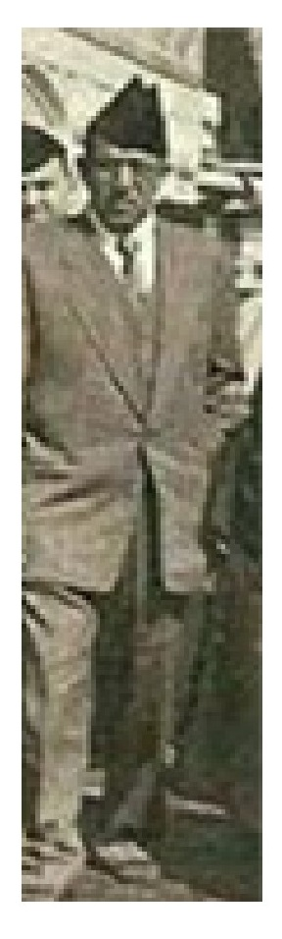
مكي الجميل
درس مكي الجميل الحقوق وكان من خريجي دورة 1925 / 1926م. عمل في سلك المحاماة مع شقيقه حسين الجميل في البصرة عندما كان والده قاضياً فيها، وبدأ حياته الوظيفية مديراً لتحريرات لواء الموصل سنة 1931م، ثم عُيّن مديراً لناحية المحاويل سنة 1933 م ، ثم نقل إلى شؤون التموين أيام الحرب العالمية الثانية، وبعد إنتهاء الحرب عُيّن في سنة 1946م قائمقاماً لقضاء عانه، وفي سنة 1948م عُيّن متصرفاً للواء الدليم (الرمادي)، ثم نُقل إلى كربلاء في تشرين الثاني 1950م، وبعد سنة واحدة وتسعة أشهر نُقل منها إلى مديرية التسوية.
كان أعضاء مجلس إدارة لواء كربلاء المنتخبون في زمن المتصرف مكّي الجميل هم:
1.
السيد محمد الددة
2.
الحاج محمود القنبر .
3.
الحاج عبد النبي العوّاد
4.
الحاج محمد الشيخ علي
5.
الحاج حسين العوّاد
6.
الشيخ مجيد الهر
7.الحاج حسين القنبر
8.
الحاج حسن الجواهري (عن النجف)
أما مجلس بلدية كربلاء فكان يتألف من الأعضاء المنتخبين التالية أسماؤهم :
1.
الحاج عباس الخضر
2.السيد جعفر الددة
3.السيد هادي الشامي
4.الحاج حميد الصالح
كان المتصرف مكي الجميل إدارياً حازماً وميداني العمل، فوجه جهوده إلى مدينة الحسين ليظهرها بأبهى حُلّة، فقد إهتم بتبليط الشوارع والأزقة داخل مدينة كربلاء، وإهتم بالأرصفة ونظافتها، وسعى لإنشاء متنزهات داخل المدينة وتشجير شوارعها،
فكان في أيامه أكبر متنزه لأبناء المدينة أقامه بجانب سراي الحكومة، وآخر في منطقة الميدان وسط المدينة، والثالث قرب المخيم الحسيني والرابع في منطقة (الحوض) بين السراي وكراج البارودي سابقاً، وفيه تم بناء نافورة جميلة، وأمر بتشجير شارع الكمرك (شارع الإمام الحسن حالياً) الذي يمر خلف السراي إلى أن يصل إلى نهر الحسينية في بداية طريق بغداد القديم، وسعى إلى فتح شوارع تتصل بالشوارع الرئيسية في المدينة.
وكانت له خدمات جليلة في تعميرات الروضتين تعمیرات الروضتين المقدستين الحسينية والعباسية وكذلك في الروضة العلوية في النجف. فكانت العتبات المقدسة في كربلاء تحتاج إلى التعمير والترميم وقد إنحسرت أعمال الترميم والتعمير فيها نتيجة عدم وجود المبالغ المخصصة لها وقلة المتبرعين من جهة وعدم وجود التخصيصات لها من الحكومة، فقدّم رجال الدين من المراجع والعلماء والأعيان في كربلاء والنجف شكاوى إلى المتصرف مكي الجميل الذي قام بدوره بمفاتحة الحكومة في بغداد بضرورة وضع التخصيصات اللازمة لتعمير المراقد المقدسة ودرء المخاطر المحدقة بها، وكان حينها المرحوم نوري السعيد رئيساً لوزراء العراق، الذي إهتم بالموضوع وجاء إلى كربلاء في 20 مايس (أيار) 1951م ومنها إلى النجف للتحقيق في الشكاوى، وبعد عودته إلى بغداد أمر المهندسين المختصين بإجراء الكشوفات اللازمة وبيان النفقات، ورأى نوري السعيد أن تتحمل ميزانية الدولة المبالغ المطلوبة، فتم تخصيص المبالغ التالية للروضتين الحسينية والعباسية وكما يلي والتي كانت في وقتها عالية جداً:
1.
الروضة الحسينية: 112872 دینار
2.
الروضة العباسية: 35380 دينار
ففي زمن المتصرف مكي الجميل تم البدء ببناء قبة مرقد الامام الحسين (علیه السلام) مجدداً وتذهيبها وذلك في سنة 1951م (1371هـ).
كما تم تجديد بناء طارمة الروضة الحسينية التي تم تخصيص مبلغ 26484 دينار من التخصيصات الحكومية. ومثل هذه الأعمال جرت في الروضة العباسية المقدسة وبإشرافه.
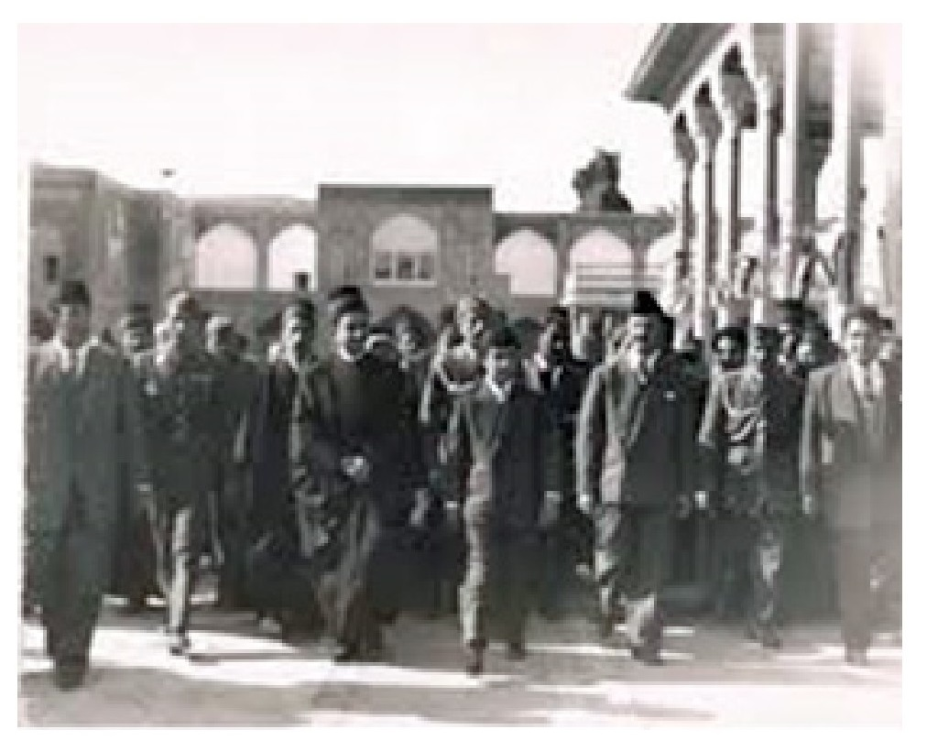
مكي الجميل الأول على اليسار في صحن الإمام الحسين عند زيارة الملك فيصل الثاني كربلاء سنة 1951م.
وعُرف عنه إتصافه بالشدّة وعدم المجاملة، وكان شديد الحساب للموظفين والعمال الحكوميين لمن كان يقصر منهم في أداء واجباته. وكان منذ ساعات -ات الصباح الأولى يتجول في شوارع المدينة، مما إستدعى رئيس البلدية وموظفيه وعماله أن يعملوا كخلية نحل من أجل إنجاز الأعمال الإنشائية المكلفين بها، وكذلك أعمال تنظيف المدينة، والويل لمن لا يُنفذ الأمر، وكان جميع مسؤولي الدوائر في كربلاء متأهبين دائماً، وعلى رأسهم مدير الشرطة ومن يتبعه من الضباط والمراتب، وفي أيامه ساد الهدوء في كربلاء وخفّت المشاكل إلى أدنى مستوى لها، ولم تخلُ أيامه من مواقف قاسية في بعض الأحيان، وأمور لطيفة ومضحكة كان يتداولها الأهالي فيما بعد.
وفي أيامه تم تأسيس غرفة زراعة كربلاء بتاريخ 28 أيار (مايس) 1951م الموافق 22 شعبان 1370 هـ.
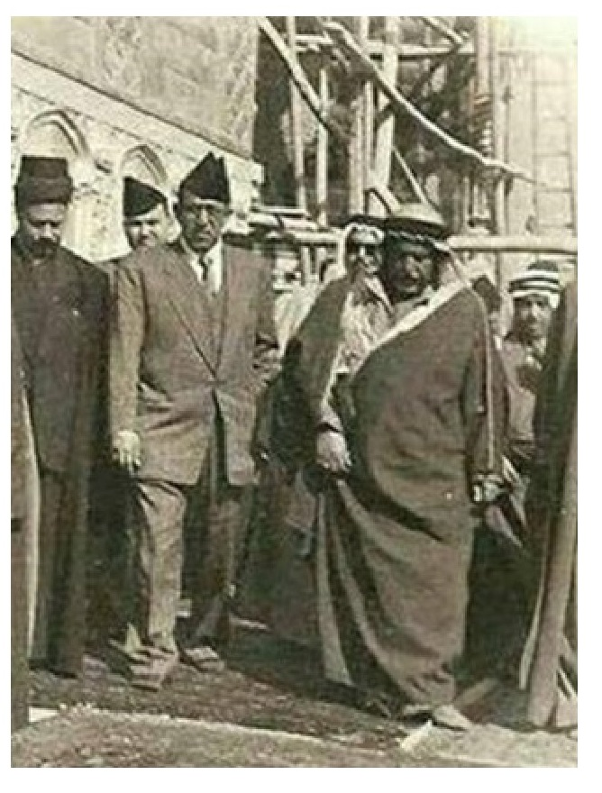
مكي الجميل عند مرافقته أمير الكويت عند زيارته العتبات المقدسة
وعندما كان مكي الجميل متصرفاً لكربلاء حدثت واقعة دموية بين عشائر البدو المتواجدين في صحراء كربلاء بين عشيرة ( عُنزَة) وعشيرة (الزكاريط) التي هي فخذ كبير من عشيرة (شمر) ، وكان هناك صراع دائم بين ( عنزة) و (شمر)، فسارعت شمّر لنصرة الزكاريط، فشهد هذه الحادثة المتصرف وكان له موقف كبير في إيقاف هذا الصراع الدموي، وعلى ضوء هذه الأحداث وخبرته الإدارية الطويلة ومعرفته التامة بمشاكل البدو عند عمله في ألوية الموصل والدليم (الرمادي) وكربلاء، فقد قام بتأليف كتاب أسماه (البدو والقبائل الرحالة في العراق) الذي صدرت الطبعة الأولى منه عام 1956م، وعن هذه الحادثة يقول مكي الجميل في كتابه هذا: (( وفي أواخر سنة 1950 إشتغلت في متصرفية لواء كربلاء، فشاهدت مأساة بل كارثة كان أبطالها كل من عشيرتي عنزة وشمّر العراقيتين، والأخيرة تنتصر لعشيرة الزكاريط التي هي فخذ من عشيرة شمّر سكنت لواء
كربلاء منذ أمد قديم، وخلاصة الأمر أن كلاً من طرفي النزاع عنزة والزكاريط، تنازعا على أرض صحراوية فيها بعض عيون للماء ولكنها لم تكن كافية حتى لزرع أرض مساحتها العشرة أفدنة. وقد تطور النزاع فدخل فيه طرف آخر بعض عشائر شمر النجدية، ولكن هي العنعنات العشائرية وحُب الأثرة والبعد عن روح التسامح، ودخول عشائر شمر طرفاً في النزاع كل ذلك سبب للإدارة متاعب لا مبرر لها. ولكنه في الواقع كان يولد خطراً آخر أعظم وأشد وطأة...)) .
وفي 19 شباط 1952م تم إعلان الاضراب العام في العراق الذي دعت إليه الأحزاب المعارضة لإتفاقية النفط، فقد خرجت في كربلاء التظاهرات الرافضة للإتفاقية التي عقدت في 3 شباط 1952م والمطالبة بتأميم النفط، وكانت التظاهرة الأولى قد 1952م خرجت من إعدادية كربلاء متقدمة نحو مركز المدينة، فتدخلت قوة من الشرطة بأمر المتصرف مكي الجميل بالتصدي للمتظاهرين وسقط عدد من المتظاهرين جرحى، مما دفع آخرين للهجوم على قوات الشرطة، وقاموا بإحراق سيارة (مسلحة) تابعة للشرطة مما إستدعى المتصرف أن يطلب قوات من الجيش من حامية المسيب ومعسكر الديوانية لغرض السيطرة على الموقف، ودخلت القوات إلى المدينة وإنتشرت في الشوارع وعلى أسطح المباني، وتسوّر بعض أفراد الجيش أسوار الروضتين المقدستين، عندها تدخل المرحوم السيد محمد حسن آل ضياء الدين سادن العباس وأمر الشرطة والجيش بالنزول من أسوار الروضتين، فحدثت مشادة بين السيد محمد حسن آل ضياء الدين (الكليدار) والمتصرف مكي الجميل الذي إضطر أن يأمر بإنزال المسلحين من أسوار الروضتين. بعد المشادة التي ذكرناها فقد حصل خلاف بين المتصرف مكي الجميل وبين المرحوم السيد محمد حسن (أغا حسن) آل ضیاء الدین سادن العباس، وإستمر الخلاف مدة من الزمن، فإضطرّ السادن بالإتصال هاتفياً مع (الباشا ) نوري السعيد الذي كان رئيساً للوزراء، بأنه سيترك كربلاء وسدانة العباس إذا بقي المتصرف مكي الجميل في
كربلاء، فكان رد نوري السعيد: أنت تبقى واليوم يغادر مكي الجميل كربلاء)). وفعلاً إتصل نوري السعيد بالمتصرف وأبلغه شخصياً بوجوب مغادرة كربلاء حيث تم نقله إلى مديرية التسوية.
عن نزاهة المتصرف مكي الجميل وبساطته ننقل للقارئ الكريم بعضاً مما ذكر عنه: في أيامة لم تكن توجد في متصرفية لواء كربلاء سيارة لإستخدامها من قبل المتصرف لتنقلاته، فكان المرحوم مكي الجميل يتنقل من بيته إلى سراي المتصرفية) بواسطة عربة أهلية تجرها الخيول (الربل)، وكان يدفع أجرتها شهرياً من جيبه الخاص، وعرض عليه بعض أعيان كربلاء أن يستخدم سياراتهم الخاصة لحين أن تخصص الحكومة سيارة له، ومنهم المرحوم السيد علي السيد حسين الددة، والمرحوم الشيخ محروث الهذال شيخ مشايخ عنزة المقيم في كربلاء، والمرحوم مصطفى خان والمرحوم الحاج خليل الاستربادي (رئيس بلدية كربلاء)، وقد رفض المتصرف عروضهم وقال: ((هذا سيكون إستغلال للوظيفة لا أرضاه لنفسي))!!، وقد جاء الفرج عندما قررت مديرية البلديات العامة تخصيص سيارة حوضية تانكر إلى كل لواء، وعندما إستلم رئيس البلدية خليل الاستربادي السيارة ذهب إلى المتصرف وقال له : ((لقد إنتهت المشكلة، فهذه السيارة حكومية وتابعة لمتصرفية اللواء، وتخرج صباح كل يوم لسقي الشتلات الزراعية في شوارع كربلاء، ثم تعود للسقي من بعد الظهر، فهل لديك مانع من ركوب هذه السيارة لإيصالك بداية الدوام وبعد إنتهائه ؟ )) ، فوافق المتصرف على هذا الحل وشكر رئيس البلدية على هذه الفكرة، وفعلاً بدأ المتصرف يركب السيارة الحوضية إلى أن تم تخصيص سيارة للمتصرف بعد عدة أشهر.
غادر المتصرف مهام عمله في كربلاء يوم الثلاثاء 19 آب 1952م الموافق 29 19 ذي القعدة 1371هـ. حيث تم نقله إلى مديرية التسوية تاركاً بصمات مخلصة وجليّة لتطوير مدينة كربلاء.

عباس عبد اللطيف البلداوي

اشارة
عباس عبد اللطيف البلداوي متصرفا للواء كربلاء
باشر المرحوم الأستاذ عباس عبد اللطيف البلداوي بمنصب متصرف كربلاء بتاريخ 20 آب 1952م / 30 ذو القعدة 1371هـ، بعد أن كان متصرفا للواء الكوت لمدة تزيد عن أربع سنوات.
خلال عمله في كربلاء قدّم المتصرف عباس البلداوي خدمات جليلة، وقد كانت خبرته الادارية الطويلة وما يتمتع به من خلق وأريحية تمكن خلالها من تكوين علاقات جيدة مع الأهالي ووجوه المجتمع في لواء كربلاء حينها، وكان موضع إحترام الجميع لما كان يخططه ويعمله بشكل منتظم لتقديم أقصى ما يمكنه لكربلاء والوحدات الادارية التابعة لها مثل النجف والكوفة.
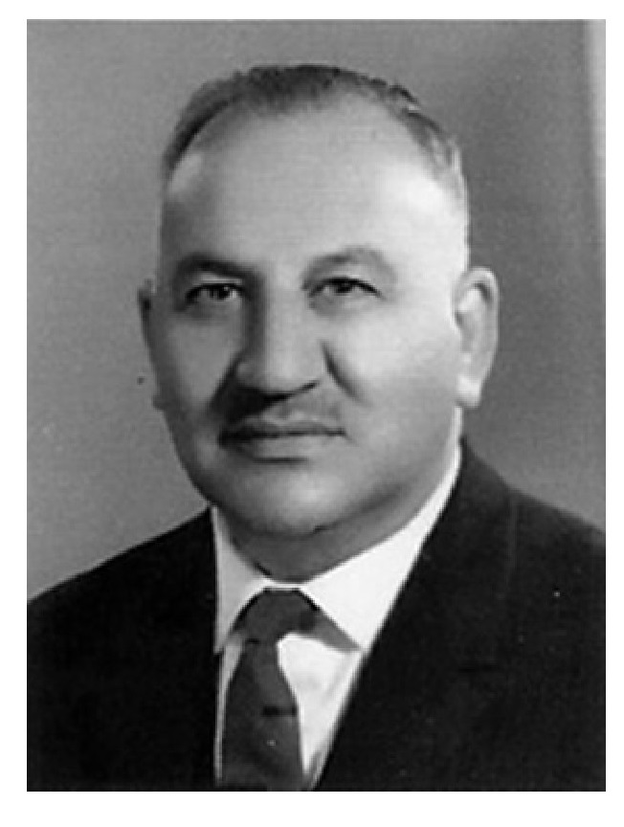
عباس عبد اللطيف البلداوي
جرت العادة في تشكيل مجلس اللواء عند تغيير المتصرف، ولمّا عُيّن المرحوم عباس عبد الطيف البلداوي متصرفا للواء كربلاء فقد تم إنتخاب الذوات المدرجة
أسماؤهم أدناه لعضوية مجلس لواء كربلاء وهم:
1.
السيد جواد النقيب عن كربلاء
2.السيد أحمد وفي الرشدي عن كربلاء
الشيخ عبد المهدي القنبر عن كربلاء 3.
4.
السيد حسين جريو عن النجف
5.
الشيخ كردي أبو كلل عن النجف
6.
المحامي عزيز السيد هادي عن النجف
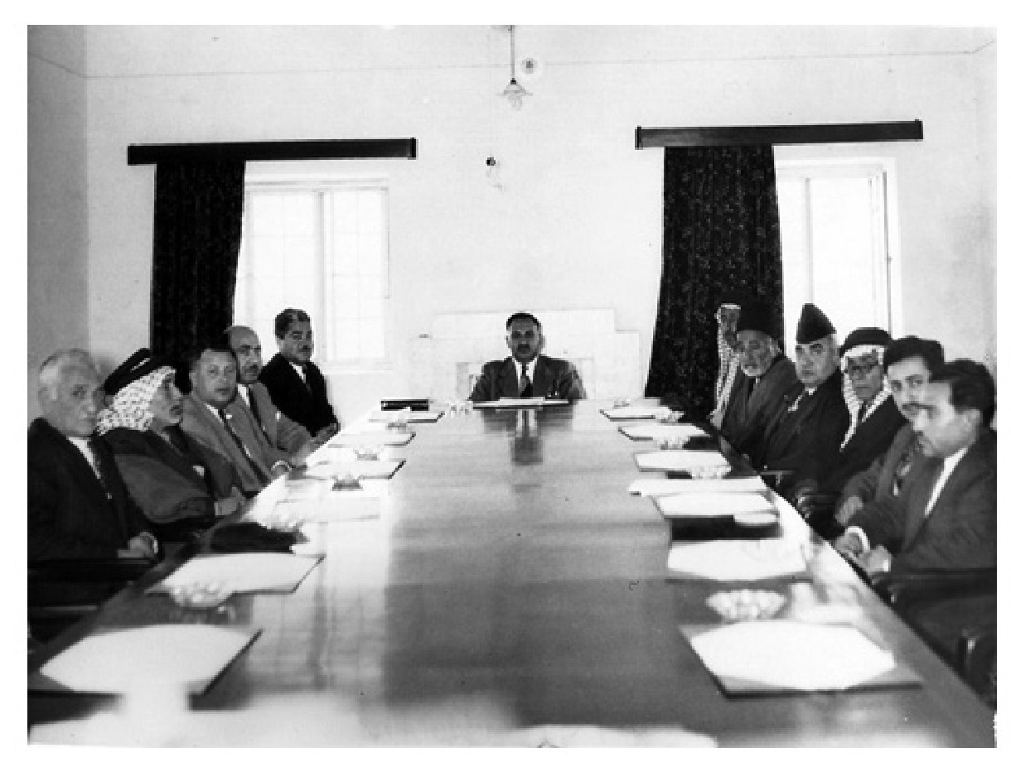
صورة لإجتماع مجلس اللواء سنة 1953 ويظهر المتصرف عباس البلداوي وهو يترأس الجلسة وعلى يساره الحاج كردي أبو كلل ثم السيد أحمد وفي الرشدي ثم السيد جواد النقيب ثم الشيخ عبد المهدي القنبر، وفي يسار الصورة يظهر الحاج خليل الإستربادي رئيس بلدية كربلاء
ويتكون المجلس أيضاً من الموظفين الرسميين مثل رئيس صحة اللواء ومدير معارف اللواء ورئيس بلدية كربلاء ومهندس أشغال اللواء ومدير إنحصار التبغ في اللواء.

مشروع خبز كربلاء
الخبز من أهم المواد التي يطلبها المواطن كمادة رئيسية في الغذاء، وكانت الحكومات منذ القدم تهتم بخبز الناس. وفي الأزمات الإقتصادية كانت جميع المواد الغذائية تتأثر في حالة السوق وتبقى مسألة الخبز خطاً أحمراً لأنه وسيلة الجياع في التمرد إذا لم يتمكنوا من الحصول عليه.
وفي كربلاء وضعت الحكومة المحلية ضوابط غاية في الأهمية عندما قررت مشروع خبز كربلاء وما سُمّي بالإعاشة، فقد أصدر متصرف كربلاء عباس البلداوي منهاجاً للمشروع يمنع مخالفته مهما كانت الظروف وكما يلي:
1.
عدد الخبازين الواجب تجهيزهم بالطحين يتراوح بين (30 - 40 ) خبازاً.
2.
كمية الطحين الواجب توزيعها على الخبازين تتراوح بين (16 - 20) طناً اليوم الواحد.
3.
يوزع الطحين على الخبازين بالنسبة لقدرة كل منهم على الإنتاج.
4.
المصرف الذي يلحق المئة كيلو من الحنطة حتى تكون طحينا :
فلس
50 حمالة ووزانة
125 أجرة طحن
50 هباشة وحمالة
225 المجموع
5- المصرف الذي يلحق المئة كيلو من الطحين حتى تكون خبزاً:
50 حمالة
250 العجان
150 الشناق
400 الخباز
100 مقدم الطحين
150 وقود وملح
200 شلاع
100 عامل صغير
100 إيجار
1500 المجموع
6- قيمة الرغيف الواحد الذي يزن 200 غرام 5 ،فلوس وعليه تكون قيمة الكيلو الواحد من الخبز 25 فلساً.
7-الطواحين اللائقة للطحن والخزن تتراوح بين ال- 4 - 5 ، إنتاج كل منها يتراوح بين 6 - 8 أطنان يومياً. معدل ما يتسع لخزنه من الحنطة يتراوح بين 200 - 300 طن لكل منها.
8- صافي المئة كيلو من الحنطة بعد الطحن يتراوح بين 90 -- 95 كغم.
9- كيلو الطحين ينتج 125 كيلو من الخبز.
10 - المئة كيلو من الطحين تنتج 750 رغيف من الخبز.
هكذا كان الإهتمام بقوت الشعب سابقاً، يتم حساب المشروع بعملة الفلس، وكان الدينار العراقي حينها 1000 فلس، وأصبح اليوم سعر الخبز كل أربعة أرغفة بألف دينار عراقي !!!، في بلد من أغنى بلدان العالم، وغالبية شعبه يعيش حالة الفقر والبؤس والعوز والحرمان.

طلب المتصرف بإعادة فتح طريق الحج البري
ذكرنا سابقاً موضوع إفتتاح طريق الحج البري سنة 1935م، وبعد عدة سنوات من سلوك الحجاج هذا الطريق، قررت الحكومة العراقية منع قوافل الحجاج من إستخدامه، وفي سنة 1953م كتب متصرف كربلاء إلى وزارة الداخلية بالكتاب المرقم 7779 في / 6 / 1953م مبيناً أهمية هذا الطريق من خلال إستفادة مرور الحجاج في مدينتي كربلاء والنجف وخاصة الأجانب منهم (الإيرانيون والأتراك) مما ينعش الوضع الإقتصادي في المدينتين وخاصة في ظروف التدهور الإقتصادي العام وإنتشار البطالة، وذكر بأن الطريق يستخدم للحج والتجارة والسياحة، وطلب الموافقة على إعادة فتح هذا الطريق بغية إيجاد حركة في السوق المحلية يجني منها أصحاب المهن المختلفة الشيء الكثير، فضلاً عما تسديه الحكومة بعملها هذا من خدمات جليلة حيال الحجاج.
وألحق المتصرف كتاباً مفصلاً آخر برقم 15111 في 15 / 9/ 1953م يذكر فيه أنه 15111 بالرغم من وجود أوامر الحظر في منع الحجاج من إجتياز هذا الطريق، فإن عدداً كبيراً من الحجاج يسلكونه سنوياً، متحملين المشاق التي تعترض طريقهم، ورغم التدابير التي إتخذتها الشرطة للحيلولة دون ذلك، وأن السلطات السعودية سلّمت بالأمر الواقع وأبدت من جانبها التسهيلات اللازمة للحجاج العراقيين، ومهما إتخذت السلطات المحلية من تدابير فلم تتمكن من منع الحجاج من سلوكه، وذكر المتصرف في نهاية الكتاب أن إعادة فتح هذا الطريق سوف يؤدي إلى إنعاش إقتصاديات هذا الجزء من القطر العراقي، ذلك لأن الحجاج العراقيين والإيرانيين يفضلونه على الطرق الأخرى ويجدون متعة في أداء الفريضة بواسطته، لأنه يحقق أمنية عزيزة عليهم هي زيارة المراقد المقدسة في كربلاء والنجف، كما ترجى المتصرف الموافقة على مقترحه إستجابة لدواعي المصلحة العامة.
هذا نموذج مما كان يقوم به المسؤولون الإداريون سابقاً ليحققوا ما تهفو إليه نفوس المواطنين وإحساسهم بأن عملهم الإداري هو خدمة الناس وليس للمصالح الشخصية كما نشاهده في أيامنا هذه، والروح الوطنية عند المسؤول لا تباع وتشترى بل هي نابعة من الضمير الحي الذي كان يحمله الإداريون أيام زمان.

إنتخابات غرفة زراعة كربلاء
قطعت غرفة زراعة كربلاء شوطاً بعيداً في مضمار عملها وحققت نجاحات لا بأس بها في الحقل الإقتصادي مع أنها جديدة عهد كما يلاحظ من تاريخ تأسيسها في 28/ 5 / 1951م. وقد جاء في التقرير السنوي لغرفة زراعة كربلاء لسنة 1953 أنه في يوم 27 حزيران 1953م جرى إنتخاب نصف الأعضاء وفقاً لما نص عليه القانون، وفيما يلي نتائج إنتخاب الهيئة الإدارية للغرفة:
1.
الحاج مصطفى خان رئيساً
2.
السيد جعفر الددة نائباً للرئيس
3.
المحامي السيد مصطفى جواد سكرتيراً
4.
الحاج محمد الشيخ علي أميناً للصندوق

تأسيس غرفة تجارة كربلاء
تأسست غرفة تجارة كربلاء كانون الأول سنة 1952م (ربيع الأول سنة 1372هـ)، وجرت الانتخابات للمجلس الأول لغرفة تجارة كربلاء المقدسة في 20 نيسان 1953م الموافق للسادس من شعبان سنة 1372هـ. وأقيمت عملية الانتخاب في بناية نادي الموظفين في كربلاء بحضور المتصرف عباس عبد اللطيف البلداوي ورئيس محكمة كربلاء.

تأسيس مصلحة نقل الركاب في كربلاء
في سنة 1953م (1372هـ) تم تأسيس مصلحة نقل الركاب في كربلاء في مبادرة من المتصرف عباس البلداوي، وكانت هي المدينة الرابعة في العراق بعد العاصمة بغداد والبصرة والموصل تتأسس فيها مصلحة حكومية لنقل الركاب.
فقد أقرّ مجلس لواء كربلاء بجلسته المنعقدة بتاريخ 1 تشرين الثاني 1952م رصد
مبلغ قدره 9500 دينار لتأسيس المصلحة. وفي دورة المجلس بداية عام 1953م أيد قراره السابق. إتصل متصرف كربلاء بشركة خضوري وعزرا ميرلاوي في بغداد وإتفق معهم على شراء ثلاث سيارات بسعر 2400 دينار لسيارة الشوفرليت الواحدة تتسع لثلاثين راكباً، وقد تم إستلام هذه السيارات بتاريخ 28 تموز 1953م، وباشرت المصلحة أعمالها إبتداء من صباح يوم 1 / 1953/8 . وكان الاقبال عليها شديداً واستقبلها الناس قبولاً حسنا. وكانت تنقل عدداً لا يقل عن الألف راكب يومياً كما ورد في تقرير المصلحة في شهورها الأولى. وكانت أجرة الراكب عند بدء العمل 14 فلساً للراكب الاعتيادي و 10 فلوس للطلاب للمنطقة الواحدة اسوة بالاجرة التي تتقاضاها مصلحة الركاب في بغداد. وكانت تستخدم خطاً واحداً ينحصر بين المستشفى الحسيني فالسراي فناحية الحسينية.

إنجاز العمل في الحسينية المشيّدة على أرض خان الباشا
كانت لوالي بغداد حسن باشا أيادي بيضاء وخدمات تحسب له في مدينة كربلاء، منها التعميرات العديدة التي قام بها في المراقد المقدسة، ومنها بناء خانات منازل الزائرين من بغداد إلى كربلاء ومن كربلاء إلى النجف، ومن ضمن أعماله في كربلاء هو بناء خان كبير مجاور للروضة الحسينية المقدسة سُمّي ب- خان الباشا) ويقع في الجهة الجنوبية الشرقية خارج الروضة الحسينية المقدسة، وذلك لحاجة المدينة إلى محلات لإيواء الزائرين، وكان الخان يشتمل على غرف كثيرة وساحة واسعة ومنشآت صحية مثل الحمامات ومحلات للوضوء ومكان واسع للإستراحة، وبقي هذا الخان الذي تم تشييده سنة 1127 هـ/ 1716م على أرض مساحتها 2275 متراً مربعاً على حاله بعد أن جرت عليه عدة ترميمات على مدى السنوات الطويلة التي كان يستوعب فيها أعداد كبيرة من الزائرين مجاناً لأنه وقفاً.
وفي عهده تم بناء الخان على هيئة حسينية كبيرة سُميت بالطهرانية، ثم تم تغيير إسمها إلى (الحيدرية)، وبعد حوادث شعبان 1411هـ (1991م) تم تهديمها وبناء مشروعين عليها، الأول دورات مياه للزائرين، والثاني دار إستراحة.

إفتتاح المستوصفات الصحية في كربلاء
في حركة نشطة أقرها مجلس لواء كربلاء لتدعيم الواقع الصحي في لواء كربلاء، فقد أقر بناء ستة مستوصفات صحية، وقد تم إكمال تشييدها في سنة 1953م وتم إفتتاحها وكما يلي:
1.
مستوصف الحر / تم إفتتاحه بتاريخ 10 / 10 / 1953م.
2.
مستوصف الوند / تم إفتتاحه بتاريخ 26 / 7 / 1953م.
3.مستوصف العطيشي / تم إفتتاحه بتاريخ 26 / 7 / 1953م.
4.مستوصف خان الحماد / تم إفتتاحه بتاريخ 1 / 8 / 1953م.
5.مستوصف السهلية / تم إفتتاحه بتاريخ 9 / 10 / 1953م.
6.
مستوصف البراكية / تم إفتتاحه بتاريخ 9 / 10 / 1953م.

إنتخابات إختيارية المحلات في كربلاء
عندما صدر مرسوم إنتخاب النواب رقم 6 لسنة 1952م فقد تضمنت الفقرة الثالثة من المادة العاشرة منه أن يتم إنتخاب شخصيتين في كل محلة ليشتركوا مع المختارين للمحلات في تنفيذ أحكام الفقرة المشار إليها في المادة المذكورة، ويسمون ب- (الإختيارية)، على أن يكونوا من وجهاء القوم ولهم تأثيرهم في مناطقهم، ويتم إنتخابهم بالإنتخاب الحر المباشر.
و في كربلاء وبتاريخ يوم الجمعة 1954/5/7م الموافق لليوم الخامس من رمضان 1373 هـ عقد مجلس بلدية كربلاء والأعضاء المنتخبون من مجلس إدارة اللواء جلسة مشتركة في ديوان متصرفية اللواء بحضور المتصرف عباس البلداوي، وتم إنتخاب كل من الحاج حسين العواد والسيد محمد سعيد آل طعمة والحاج عباس الخضر للإشراف على عملية الإنتخاب وفرز الأصوات أمام المرشحين لإختيارية مدينة كربلاء وعين
التمر .

مؤتمر الغرف الزراعية العراقية الثالث في كربلاء
إنعقد المؤتمر الثالث للغرف الزراعية في العراق في مدينة كربلاء سنة 1954م (1373 هـ)، ترأس المؤتمر المرحوم مصطفى أسد خان رئيس (الغرفة الزراعية) في كربلاء، وأداره مقرره العام محمود فهمي درويش. وحضر المؤتمر ممثلون عن الغرف الزراعية في العراق، كما اشترك فيه اختصاصيون زراعیون انتدبتهم مديرية الزراعة العامة لتنوير المؤتمر بالمعلومات الفنية اللازمة. وكان المؤتمر الثالث هذا من المؤتمرات المهمة جداً.
الإنجازات التي تحققت في زمن المتصرف عباس البلداوي والمشاريع التي تم التخطيط لها:
تعمدنا طرح موضوع الإنجازات التي تحققت في كربلاء خلال فترة تسلّم المتصرف عباس البلداوي وأعتبرناها نموذجاً للعمل الاداري الناجح والكفوء بمشاركة المجلس الاداري للواء كربلاء والمجلس البلدي فيه، وبالإضافة لما ذكرناه من عناوين سابقة لما تحقق في الفترة من آب 1952 لغاية آذار 1955م، لنتعرف على البساطة في الأداء والتعاون بين الإدارة والأهالي لتحقيق رغائب الشعب في وقت كان الإقتصاد العراقي حينها في أزمة حادة، وسنبدأ من بساطة مكتب أكبر إداري في اللواء وهو مكتب المتصرف نزولاً إلى التوثيق الكامل لما تم تحقيقه من إنجازات، وكذلك ما تم التخطيط له وقد تحقق فيما بعد، وبين أيدينا وثائق كاملة لتلك الفترة ولا يسع المجال لتبيانها في هذا البحث وكان من أهمها كراس يقع في 90 صفحة من القطع الكبير تم طبعه في المطبعة الحيدرية في النجف بعنوان (( مقررات مجلس لواء كربلاء العام في إجتماعه الأول من دورته الخامسة لسنة 54 - 1955)) .
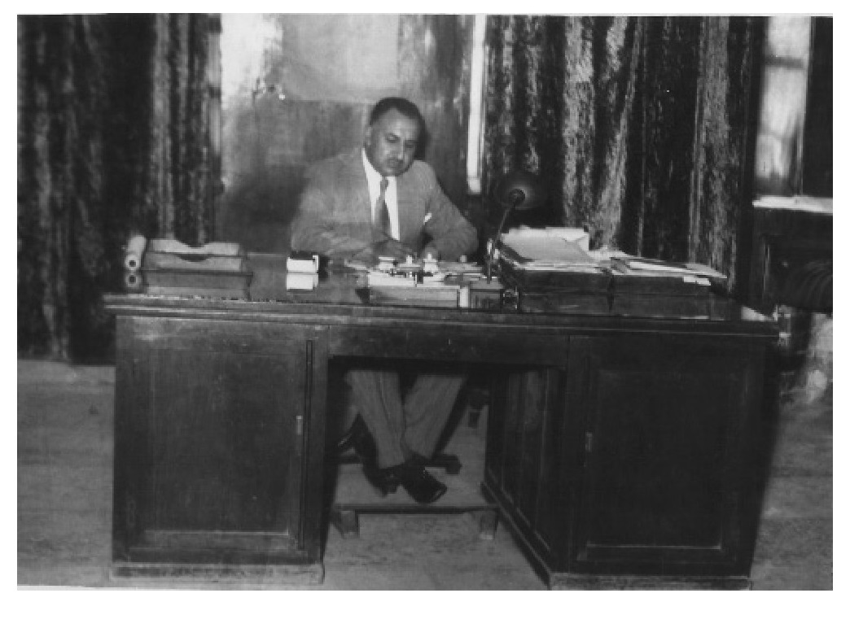
متصرف كربلاء عباس البلداوي في مكتبه الرسمي المتواضع مقارنة بمكاتب المتصرفين أو
المحافظين الذين جاءوا بعده ولحد الآن
ويشمل الأعمال التي أنجزت خلال سنتي 53 - 1954م تنفيذاً للمقررات التي إتخذها المجلس الاداري برئاسة المتصرف والأعمال التي أنيطت بمتصرفية كربلاء من قبل الوزارات المختصة، والمذكرة الموما إليها مقسمة إلى ثلاثة أقسام:
القسم الأول: يتعلق بالأعمال والمشاريع العامة، والقسم الثاني: يتعلق بالأعمال التي قامت بها الإدارة المحلية نيابة عن الوزارات المختصة، والقسم الثالث: يتعلق بالتعليم
الإبتدائي.
الأعمال والمشاريع العامة
أ- تشييد المباني:
1.
بناء المستشفى البيطري . فقد تم تشييد المستشفى البيطري قرب بازول كربلاء، وكانت كلفتها ( 630 / 4540 ديناراً، وافتتحت بتاريخ 29 / 11 / 1953م وتم إشغالها من قبل طبابة بيطرة كربلاء.
2.تأسيس مصلحة نقل الركاب في كربلاء. وقد ذكرنا ذلك سابقاً.
3.
تشييد كراج مصلحة نقل الركاب في كربلاء. تم تشييد الكراج لإيواء سيارات المصلحة، ولم يرصد له المبلغ اللازم ضمن الميزانية السابقة وللضرورة الملحة فقد تم صرف تكلفته البالغة (3372) ديناراً تم صرفها من الوفورات التي حصلت في مادة المباني وقد أدمج ضمن عمل سياج الإدارة المحلية، ومنشآت سقائف لسبع سيارات ومخزن للأدوات الاحتياطية وغرفة للحارس الكراج هي ومحل لغسل وتشحيم السيارات.
4.
إفتتاح مستشفى الأمومة والطفولة في 2 مايس 1953م في يوم تتويج الملك فيصل الثاني.
5.
بناء مذخرين ومطبخ في مستشفى الأمومة والطفولة. وكانت الكلفة قد بلغت 388 دينار لحاجة مستشفى الأمومة له.
ب - صيانة الطرق غير المبلطة:
1.
الطرق التي تصل عين التمر بالقرى بكلفة 580 دينار..
2.عمل عبرة إنحدارية في وادي الشعيب على طريق الإخيضر عين التمر. حيث كانت السيول تخرب القناطر الموجودة على وادي الشعيب مما يؤدي إلى قطع الطريق، وتم عملها بالكونكريت المغطى بالزفت، وبلغت الكلفة (430 / 928) دينار.
3.عمل قنطرة على بازول كربلاء بكلفة (288/ 242) دينار.
4.
تسوية طريق الرحبة - النجف.
ج - المستوصفات الصحية:
تم إفتتاح ستة مستوصفات صحية في سنة 1953م وقد تم ذكرها سابقاً.
د - شراء الآلات والمكائن الزراعية:
تم شراء آلات و مكائن زراعية لغرض تأجيرها على المزارعين لتنشيط العمل الزراعي، وكانت المكائن من نوع (فاركسون) مع أدواتها من المحاريث والمرازات والساحبات، وتم إختيار هذا النوع لكون حجمها ينسجم في العمل ببساتين كربلاء،
وكانت أجرة الماكنة الواحدة ثلاثة دنانير يومياً وخفضت إلى دينارين ونصف لتشج- المزارعين عليها مع تسهيلات أخرى في الدفع.
الأعمال التي قامت بها الادارة المحلية نيابة عن الوزارات المختصة:
1.
ردم المستنقعات كان مجلس الاعمار قد خصص مبلغاً قدره 8000 دینار لردم مستنقعات كربلاء، وقامت الادارة المحلية بردم كثير من المستنقعات في أطراف المدينة عن طريق التعهد، كما وجدت أن كثيراً من المياه الجوفية في مدينة كربلاء بحاجة إلى مجاري لبزلها، فأعطت عمل صب قوالب كونكريتية بالتعهد. وتم إكمال العمل بها.
2.تحسين مياه الشرب في القرى والأرياف بكلفة 8000 دينار.
3.
بناء 18 داراً للعمال وصغار الموظفين في مدينة كربلاء بكلفة 100 دینار، وتخصيص مبلغ 5000 دينار لبناء دور للعمال وصغار الموظفين في النجف.
4.
بناء سياج للمقابر في كربلاء والنجف بكلفة 7000 دينار.
5.
بناء أول مدرسة على نفقة مجلس الإعمار وتم تخصيص مبلغ 25813 دینار لتشييدها.

الإنجازات في مجال التعليم
1 - المدارس الجديدة المستحدثة:
أ - روضة أطفال في كربلاء (بنين وبنات).
ب - مدرسة أولية في كربلاء سمّيت بمدرسة العباس.
ج - مدرسة أولية في النجف.
د - مدرستان في ناحية الكوفة.
2 - مكافحة الأمية:
قامت الادارة المحلية بفتح أربعة وعشرين فرعاً لمكافحة الأمية في اللواء وبلغ عدد الطلاب فيها 1472 طالباً.
3- أثاث المدارس:
تم رصد مبلغ 5000 دينار لتأمين الأثاث اللازم للمدارس الابتدائية.
4 - اللوازم المدرسية:
تم رصد مبلغ 6599 دينار لشراء القرطاسية والحاجات المدرسية الأخرى.
5- تغذية الطلاب:
تم تخصيص مبلغ عشرين ألف دينار لمشروع التغذية للمدارس الابتدائية، وشملت التغذية 19 مدرسة وإستفاد منها 1501 طالب.
6 - كسوة الطلاب الفقراء:
تم إكساء 2539 طالباً فقيراً بالدشاديش، و 920 طالبة بالصدريات، وكانت كلفة الإكساء (227 (1377) دينار، وتخصيص مبلغ ألفين دينار لشراء ثلاثة آلاف زوج حذاء للطلاب والطالبات الفقيرات.
7-الإنشاءات:
كانت الانشاءات المدرسية على نوعين : الأول بناء مدارس جديدة وكاملة، والثاني التوسعات الإنشائية في بنايات المدارس القديمة.
أ- الأبنية الجديدة للمدارس:
1.
إستحداث وبناء مدرسة العباس الإبتدائية في كربلاء سنة 1953م.
2.
مدرسة إبتدائية للبنات في كربلاء عدد 2 تحوي كل منها 14 صف، كلفتهما 27000 دینار.
3.
مدرسة إبتدائية للبنات ذات 12 صفاً في محلة المشراق في النجف، كلفتها 14000 دينار.
4.
روضة أطفال كربلاء، وهي أول روضة أطفال في كربلاء مختلطة للبنين والبنات، وقد بنيت على أرض مساحتها 2650 متراً مربعاً تم إستملاكها في منطقة العباسية قرب حديقة الحوض القريبة من سراي الحكومة بمبلغ 2915 دينار، وبلغت تكاليف البناء الاجمالية 4929 دينار و 900 ،فلس، وتم إفتتاحها في 11 كانون الأول 1953م ، وكان الإقبال عليها كبيراً الأمر الذي اضطر الإدارة إلى رفض عدد كبير من الأطفال لعدم وجود المعلمات الكافيات، وقامت الإدارة
المحلية بتجهيز الروضة بكافة أدوات التثقيف والتسلية ووسائل الإيضاح الحديثة وشملتها بمشروع التغذية أيضاً، وقد سدّ إحداثها فراغاً كبيراً في المدينة.
5.بناء وتأسيس المكتبة العامة في كربلاء، التي شُيّدت في العباسية الغربية على شارع الإمام علي بالقرب من (ساحة البلوش)، وكلفتها 8500 دينار، وهي أول مكتبة عامة حكومية أقيمت في كربلاء. تم إستملاك أرض المكتبة التي كانت مقهى بمساحة 914/47 متر مربع بمبلغ 1828 دينار و 940 فلس.
6.
بناء مدرسة العلوانية الابتدائية في خان الحماد ذات 6 صفوف بلغت كلفتها
133 / 2363 دينار وتم إفتتاحها في 1953/11/11م.
7.بناء مدرسة إبتدائية في قرية الهتيمية بناحية الحسينية ذات 6 صفوف بكلفة 255074 دينار، وافتتحت في 1953/12/19م.
8.بناء مدرسة الأسالي الإبتدائية في عين التمر ذات 6 صفوف وبلغت كلفتها 2461/544 دينار وافتتحت في 1953/12/16م.
9.
بناء مدرستين في الكوفة في قريتي علوة الفحل وألبو حداري كلفتهما 1244/565 دينار، وتم إفتتاحهما في 1953/10/25م.
10 . إنشاء بناية جديدة لمدرسة عين التمر الابتدائية ذات 10 صفوف بكلفة 209/ 4065 دينار.
11.
تشييد مدرسة جديدة في قرية الدراويش في ناحية الحسينية ذات 6 صفوف، بلغت كلفتها 149 / 2737 دينار.
ب - التوسعات الانشائية في بنايات المدارس القديمة:
1.
بناء جناح إضافي في مدرسة الهاشمية الابتدائية في محلة باب بغداد في كربلاء، حيث تم إضافة أربعة صفوف ومخزن ومرافق صحية بكلفة 2700 دينار.
2.بناء جناح إضافي بمعدل صفين في كل من المدارس الإبتدائية التالية: مدرسة أم سلمة للبنات في كربلاء والعقيلية في الكوفة والكمالية في ناحية الحسينية، وبلغت التكاليف 987/ 2484 دينار.
3.
بناء صف واحد ومرافق صحية في مدرسة الحر الابتدائية في ناحية الحسينية، وصف واحد في مدرسة غازي الابتدائية في النجف، وبلغت التكاليف 594/446 دينار.
4.
بناء غرفة وحمام في دار المعلم في منطقة العقابات في ناحية الحسينية بكلفة 162/525 دينار.
5.
بناء أسيجة للمدارس الابتدائية التي لم تكن مسيّجة وعددها 11 مدرسة وبلغت التكاليف الاجمالية 725 / 2466 دينار.
6.
وقد كانت متصرفية كربلاء قد دفعت تكاليف إستملاك أراض عديدة الغرض منها إنشاء مدارس عليها تجاوزت مبالغ الاستملاك عن عشرة آلاف دينار.
المشاريع المقترحة
كان متصرف لواء كربلاء وبمساندة المجلس الاداري قد قدّم عدة مقترحات وتم مفاتحة الجهات المعنية بها مثل مجلس الاعمار والوزارات المعنية، وهذه المقترحات تم أخذ الكثير منها وتنفيذه فيما بعد، وكان أسلوب المتصرف هو الطلب من أعضاء المجلس أن يقدموا مقترحاتهم حتى يتم مناقشتها ورفعها إلى الجهات المعنية، وقد ساهم في ذلك الكثير من أعضاء المجلس، فقد تم ما يلي:
المشاريع الزراعية والإروائية:
1.
مفاتحة مجلس الاعمار من قِبَل المتصرف طالباً الموافقة على تخصيص القطعة
المرقمة 2 من المقاطعة 60 وهي من الاراضي الأميرية التي تسمى (الجازية وأم الطليان) والبالغة مساحتها 35669 دونماً لتوزيعها على المستحقين وفقاً للقانون لتنشيط الواقع الزراعي في كربلاء . والأمر إلى دائرة الري بحفر الجداول اللازمة التي تؤمن إرواء هذه الأراضي وإستثمارها.
2.
مفاتحة مجلس الاعمار حول ضرورة حفر عدد من الآبار في بادية كربلاء لغرض توفير المياه للشرب، ولتعويد العشائر الرحل على ممارسة الزراعة ولو بمقدار ضئيل، وذلك يؤدي إلى إحداث مراع اصطناعية يستفيد منها أصحاب الماشية الذين يقيمون في البادية أكثر أيام السنة.
3.تمديد جدول بني حسن لغرض إرواء الأراضي المحصورة بين النجف والكوفة، ومن ثم توزيعها وفقاً لقانون إعمار وإستثمار الأراضي الأميرية.
4.
إحياء أراضي بحر النجف وذلك بتوسيع جدول الأمير غازي والاستفادة من مياه هور أبي دبس بشكل ملائم.
5.
مفاتحة جمعية التمور العراقية لايجاد حل لمشكلة أسعار التمور الواطئة.
6.تشييد بناية لغرفة زراعة كربلاء.
7.شراء الآلات والأدوات الزراعية لغرض تأجيرها على الزراع.
8.تأسيس جمعيات تعاونية بالإشتراك مع أصحاب المقاطعات الصغيرة لغرض تأمين بيع حاصلاتهم بأسعار جيدة، ولغرض مساعدتهم بالبذور والسلف والآلات الزراعية.
9.إقامة وتأسيس الغابات في كربلاء والكوفة وبحر النجف.
10.
تجهيز المزارعين بالبذور وإنشاء المشاتل الزراعية في الأماكن المناسبة.
المشاريع الصناعية:
الطلب من مجلس الاعمار في 1953/6/3 إيفاد هيئة فنية لدراسة التربة في لواء كربلاء لمعرفة ما إذا كان بالإمكان الاستفادة من الرمال لصنع الأواني والأدوات
الزجاجية وألواح الزجاج، وإمكانية تأسيس صناعات محلية تسد حاجة البلد وتشغيل الأيدي العاملة.
11 . الطلب من مجلس الاعمار بإرسال هيئة لتحليل الحجر المعروف ب- (حجر شفاثه) ومعرفة ما إذا كان بالإمكان الاستفادة منه في صناعة (الاسمنت) أو غيرها من الصناعات.
12 . الطلب من مديرية المباحث الصناعية حول إقامة معامل لإستخراج منتوجات التمور كالكحول والدبس والسكر وغيرها، وذلك لكون لواء كربلاء من الألوية الأولى التي يُزرع فيها النخيل بكثرة، ومحصول التمر يأتي بعد البصرة في قياس الحاصل.
13.
دراسة موضوع سعف النخيل وإيجاد الصناعات الممكنة منه، كعمل الصناديق أو الألواح الخشبية بالشكل المعمول به في مصر.
14 . لكثرة الفواكه في كربلاء بأنواعها المختلفة، فبالإمكان إيجاد معامل للتعليب فيها.
15.
لوجود طبقة كبيرة من العمال في النجف عُرفت بمهارتها في الأعمال الميكانيكية، فبالإمكان الاستفادة منها في تأسيس معمل كبير لتصليح المكائن والآلات الزراعية وتصنيع أبدان السيارات وما شابه ذلك.
مشاريع البلديات والخدمات
1.
تشييد بلدية جديدة لكل من كربلاء والنجف.
2.
الطلب من مجلس الاعمار بإنشاء مشروع ماء جديد لكربلاء.
3.إعداد ساحات عامة لباعة الفواكه والخضر الذين يتعاطون البيع خارج الدكاكين.
4.
تشييد عدد كاف من المراحيض العامة في كل من كربلاء والنجف والكوفة.
5.
تأسيس فرقة إطفاء في كل من كربلاء والنجف.
6.
جعل بلدية كربلاء والنجف من الدرجة الأولى.
7.
رفع ضرائب الأرضية ومنع إشغال الأرصفة من قِبَل الباعة وأصحاب الحوانيت والمقاهي.
8.
إنشاء مجازر عصرية في كافة بلديات اللواء.
9.إنشاء حمامات عصرية في كل من كربلاء والنجف والكوفة.
10.
تبليط كافة الشوارع في مدن اللواء مع تبليط أرصفتها.
11.
تخفيض أسعار الوحدة الكهربائية.
12 . إيجاد تنظيم جديد للهيمنة على نظافة المدن في كافة بلديات اللواء.
13.
الاشراف على أصحاب المهن والباعة من الناحية الصحية.
14.
تشييد محلات عصرية لبيع الأسماك تتوفر فيها الشروط الصحية.
15.
إنشاء حدائق عامة في كافة بلديات اللواء.
16 . تأسيس حنفيات للماء النقي في الميادين العامة لتوفير الماء للفقراء.
17.
القيام بوضع تصميم عام لكل من بلدية كربلاء والنجف والكوفة مع إقرار عرض معين للشوارع، وضرورة التقيّد بتنفيذ هذه التصاميم مع تسمية الشوارع المهمة.
18.
القيام بحملة عامة على الأوساخ، وإتخاذ الإجراءات الشديدة بحق الذين لا يتقيدون بالنظافة.
19.
التبرع بالكهرباء مجاناً إلى المؤسسات الخيرية والعلمية.
20.
تكملة الشارع الهلالي في كربلاء
21.
فتح عدد من الشوارع في النجف.
22.
تعيين المختارين براتب.
23.
تجهيز البلديات بسيارات لنقل الأوساخ والمياه القذرة.
24.
عمل كورنيش على ساحل الفرات الأيسر في الجهة المقابلة لمدينة الكوفة
الحالية.
25.
إستملاك بستان( آل ضوي أي آل) ضياء الدين من قبل بلدية كربلاء وجعلها حديقة عامة.
26.
إلحاق قرية الحر وقرية الدراويش ببلدية كربلاء ووضع تصميم لهما.
27.
مفاتحة مجلس الاعمار بشأن تطهير عيون المياه في قرى الحياضية والعزية
والرهيمة والرحبة والمناطق المجاورة لها.
28.
مفاتحة الجهات المختصة بفتح فرع للمصرف العقاري في كربلاء والنجف.
29.
الاتصال بوزارة المالية بشأن إبدال ضريبة الأرض التي تتقاضاها الخزينة من المزارعين في عين التمر وتم تخفيض الضريبة إلى 2 بالمائة.
30.
مقترحات عديدة عن السياحة الدينية والتاريخية في كربلاء.
31.
توسيع مصلحة نقل الركاب في كربلاء بإضافة عدد من السيارات إليها وفتح خطوط جديدة للسير.
32.
مفاتحة مديرية السكك الحديدية العامة حول إنشاء دار للضيافة، فقد جاء بكتاب متصرف كربلاء المرقم 16270 والمؤرخ في 10 / 11/ 1953 بأن محطة كربلاء تخلو من دار للضيافة تكون مؤمنة لراحة كبار الرجال الرسميين من وطنيين وأجانب أثر وصولهم كربلاء أو مغادرتهم إياها، ومعلوم أن كربلاء أضحت اليوم قبلة أنظار زعماء الأقوام الإسلامية لما تتمتع به من مقام قدسي كبير، لذلك وددت أن يُلتفت إلى هذه الناحية من وجهتيها المادية والمعنوية،
فیتلافى هذا النقص بإنشاء بناية لإستراحة الضيوف اسوة بما اتخذته مديريتكم العامة في سائر محطات الألوية. فالرجاء التلطف بالنظر في الأمر والعمل على تحقيقه مسايرة للعصر الراهن وإعلامنا.
الموقع / عباس عبد اللطيف البلداوي متصرف لواء كربلاء.
33.
إنشاء بناية للمحاكم في كربلاء.
34.
إنشاء 20 داراً لصغار الموظفين في كربلاء.
35.
إنشاء 10 دور لصغار الموظفين في النجف.
36.
بناء سراي للحكومة في النجف.
المؤسسات الثقافية:
1.
بناء ملعب رياضي في كل من كربلاء والنجف.
2.بناء مكتبة عامة في كل من النجف والكوفة.
3.تشييد عدد من المدارس للبنين والبنات تتوفر فيها كافة الشروط الصحية والفنية.
4.
إنشاء روضة أطفال في كل من النجف والكوفة.
5.إنشاء مدارس قروية في ناحية عين التمر وقرى ناحية الحسينية وناحية الكوفة.
6.
إنشاء دور للمعلمين والمعلمات.
7.العمل على مكافحة الأمية بزيادة عدد د الفروع.
8.بناء دار المدير المعارف ومفتش المعارف.
المؤسسات الصحية:
1.
إضافة ردهات جديدة في المستشفى الحسيني بكربلاء.
2.
إنشاء قسم للأشعة في المستشفى الحسيني.
3.إنشاء قسم للعَزِل في المستشفى الحسيني.
4.
تأسيس مستوصف لصحة الطلاب في كل من كربلاء والنجف والكوفة.
5.
إنشاء قسم صحي لجمع وحرق توابيت الموتى في كل من كربلاء والنجف.
6.
إنشاء قسم صحي لغسل الموتى في كل من كربلاء والنجف.
7.تأسيس مستوصفات مسائية في كل من كربلاء والنجف والكوفة.
8.تأسيس مستوصف للأمراض السارية.
9.
إنشاء مستوصفات في قرى كربلاء والكوفة وعين التمر والقرى التابعة للنجف .
10 . بناء دور للأطباء والموظفين الصحيين.
11 . إنشاء دار للأمومة والطفولة في النجف والكوفة.
12.
شراء سينما جوّالة لعرض الأفلام الصحية.
الطرق:
1.
فتح طرق فرعية تربط المدن الرئيسية في اللواء بالقرى التابعة لها، وتبليط هذه الطرق وتنظيم القناطر لها.
2.إعادة فتح طريق السكة القديم الذي يربط كربلاء بسدة الهندية، وتشييد قنطرتين على جدول بني حسن ونهر الحسينية.
3.تشييد قنطرة على نهر الحسينية توصل مقاطعة الهتيمية والأبيتر، وتكون صالحة لعبور السيارات.
المؤسسات الخيرية:
1.
بناء دار للأيتام على نفقة الإدارة المحلية في كل من كربلاء والنجف والكوفة.
2.
تشیید دور للعجزة في كل من كربلاء والنجف والكوفة.
3.تشجيع جمعية حماية الأطفال في كل من كربلاء والنجف والنهوض بها لتمكينها من القيام بالخدمات الاجتماعية عليها.
4.إقامة معارض زراعية وصناعية وتجارية في مواسم معينة من السنة لتشجيع المؤسسات الصناعية والتجارية وذوي المواهب من أصحاب العمل.
جميع تلك المقترحات تم تحقيقها بوجود المتصرف عباس البلداوي في منصبه بكربلاء لمدة سنتين وسبعة أشهر تقريباً وبعد نقله منها، ماعدا موضوع مقترح صناعة الزجاج وإستملاك بستان آل ضوي.
لقد ذكرنا كل ما أوردناه في سبيل المقارنة بين ما كان يقوم به المتصرف والمجلس الاداري والمجالس البلدية قبل 65 عام، وبين ما نشاهده اليوم ونحن في سنة 2018م من نقص في الخدمات وتراجع كبير في أنماط العمل الإداري والخدمي، رغم الميزانيات الانفجارية التي عايشناها ولم يستفاد منها المواطن !!! . فالرحمة والغفران للمتصرف عباس عبد الطيف البلداوي رئيس مجلس اللواء العام ولأعضاء مجلس اللواء المنتخبين وهم: (عن كربلاء) السيد جواد النقيب والشيخ عبد المهدي القنبر والسيد أحمد وفي
الرشدي. و(عن النجف) السيد حسين جريو والشيخ كردي أبو كلل. وعن الكوفة المحامي عزيز الحاج هادي.
أمّا أعضاء المجلس من الموظفين الرسمين وهم رئيس صحة اللواء صادق أبو التمن ورئيس بلدية كربلاء الحاج خليل الاستربادي ومدير المعارف قاسم وجيه ومدير إنحصار التبغ السيد كاظم كمونة والسيد المهندس مهدي مرتضى الوهاب الملاحظ الفني في مهندسية أشغال لواء كربلاء وعبدالله عزيز.
وفي أيام المتصرف عباس البلداوي جرت إنتخابات مجلس النواب لدورته الثالثة عشرة وذلك بتاريخ 17 كانون الثاني 1953م، وفاز النواب عن لواء كربلاء كل من: السيد صادق السيد هاشم كمونة ، السيد عطية السيد سلمان الأستاذ جواد الخطيب، السيد محمد علي النقيب والشيخ نعمة الفوّاز ، وقد أشرف المتصرف بنفسه على الانتخابات جاهداً على تطبيق القانون لأنها تمت بصيغة الانتخاب المباشر لأول مرّة، وكانت العملية غاية في النزاهة كما يذكر القاضي علاء الدين الخياط الذي كان حينها قاضياً في النجف في مذكراته.
كما أشرف المتصرف على إنتخابات المجلس النيابي لدورته الرابعة عشرة في نهاية مايس 1954م وفاز فيها عن لواء كربلاء كل من : الدكتور حسن أفضل، السيد صالح بحر العلوم، الشيخ عبد الحسين كمونة ، السيد علي صافي، السيد كاظم أحمد.
وأشرف كذلك على إنتخابات المجلس النيابي لدورته الخامسة عشرة في أيلول سنة 1954م وفاز فيها عن لواء كربلاء كل من النوّاب الاستاذ جواد الخطيب، الشيخ عبد الحسين كمونة، السيد كاظم أحمد السيد عطية السيد سلمان والمحامي السيد محمد مهدي الوهاب.
وفاة سادن العباس وتولى نجله السيد بدر الدين آل ضياء الدين السدانة
وفي أيامه توفي المرحوم السيد محمد حسن آل ضياء الدين في 16 ربيع الثاني سنة 1372 هـ / الثاني من كانون الثاني سنة 1953م ، وتولى نجله السيد بدر الدين (بدري) السدانة خلفاً لوالده.

حسين السعد متصرفا للواء كربلاء

اشارة
عندما نقل المتصرف المرحوم عباس عبد اللطيف البلداوي في 22 آذار 1955م، صدر الأمر بتعيين حسين السعد متصرفا للواء كربلاء، وقد باشر في 29 آذار 1955م.

إنشاء حي الحسين في كربلاء
كان أهم ما يُنسب إلى المتصرف في أيام بقائه في كربلاء هو محاولته بتوسيع مدينة كربلاء من طرفها الجنوبي الغربي، فقد إهتم بإنشاء حي جديد وفق مواصفات تخطيطية حديثة، يشتمل على مساحات واسعة لمناطق خضراء، كما وضع فيه مساحة كبيرة لبناء فندق سياحي حديث ومقترباته تبقى ملكاً للبلدية لإنشاء بنايات حكومية في المستقبل.
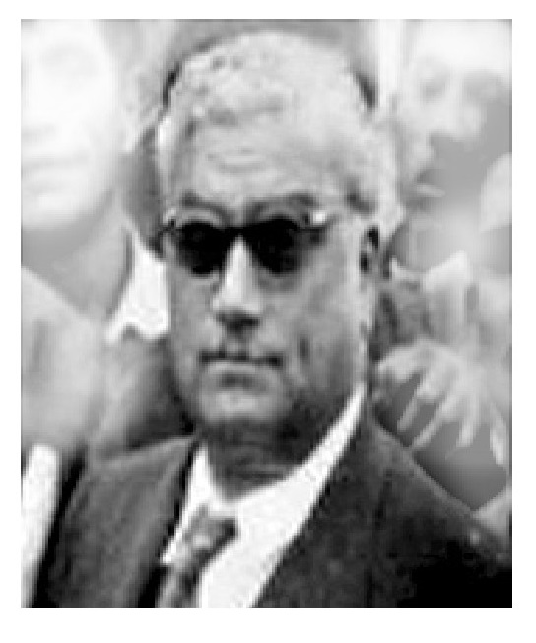
المتصرف حسين السعد
كان المتصرف حينها يروم تسمية الحي الجديد بإسم ( حي السعد)، وسمع معارضة من بعض الكربلائيين على أن الإسم يريد به تخليد نفسه!!، فإقترح أحد وجهاء المدينة عليه على تسمية الحي بإسم (حي الحسين( يأخذ إحتمالين إما بإسم الامام الحسين(علیه السلام ) وإسم المتصرف (حسين)! . وعندها قام المتصرف بإنشاء حي في مدينة النجف سماه بإسمه (حي السعد) !! . تم إفتتاح حي الحسين سنة 1956م.
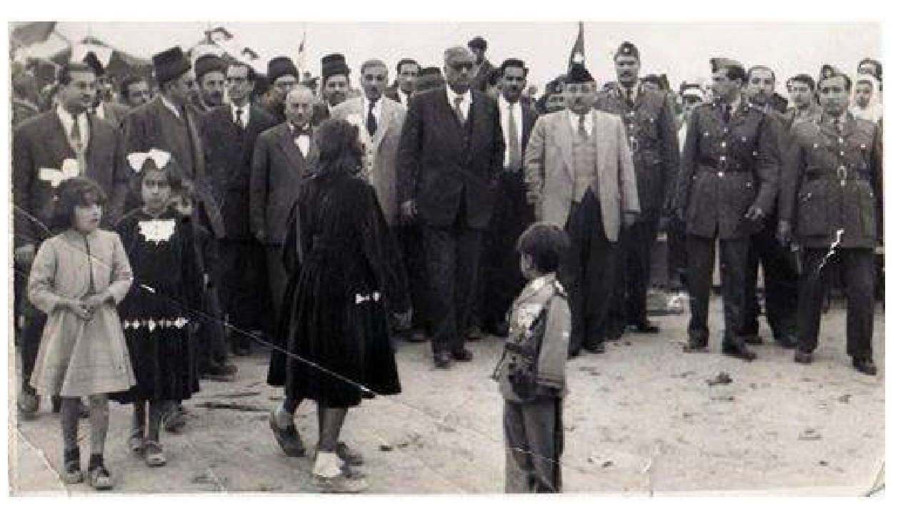
المتصرف حسين السعد يفتتح حي الحسين
في أيامه وعندما كانت الأحزاب الوطنية المعارضة تنشط في تأييد الكسب الشعبي للمناداة بالتغيير والاصلاحات وإبعاد السياسيين القدامى الذين ربطوا مصالحهم بمواقفهم البعيدة عن إستقلال البلاد ووقوفهم ضد رغبات الشعب لتقرير مصيره، فتشكلت في العراق الجبهة الوطنية التي ضمت أحزاب وطنية وقومية وإشتراكية، ففي عام 1956 م تشكّلت الجبهة الوطنية في كربلاء من الأحزاب التالية:
1.
حزب الاستقلال
2.
الحزب الوطني الديمقراطي
3.حزب البعث العربي الاشتراكي
4.
الحزب الشيوعي
وفي أيّامه شهدت كربلاء مظاهرات عارمة تأييداً لمصر ضد الاعتداء الثلاثي عليها عام 1956م.
وبتاريخ 22 آب 1957م تم نقل المتصرف حسين السعد من لواء كربلاء إلى متصرف لواء العمارة، وتعيين مشكور أبو طبيخ متصرفاً جديداً للواء.

مشكور أبو طبيخ متصرفا للواء كربلاء
بعد نقل المتصرف حسين السعد من كربلاء صدر الأمر بتعيين مشكور أبو طبيخ متصرفاً جديداً للواء كربلاء، وباشر في منصبه هذا بتاريخ 25 آب 1957م، ولم يستمر في كربلاء سوى عشرة أشهر فقط ، فقد تم نقله بتاريخ 2 حزيران 1958م وتعيين نعيم ممتاز الدفتري متصرفاً لكربلاء.
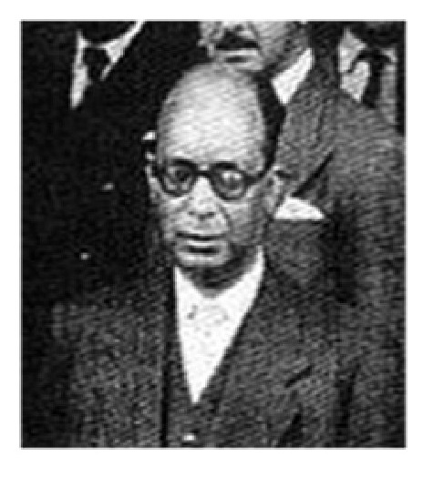
السيد مشكور أبو طبيخ متصرف كربلاء
والسيد مشكور هو ابن المرحوم السيد عبد المحسن أبو طبيخ (متصرف كربلاء) الذي عينته قيادة ثورة العشرين بن السيد حسن بن علي بن إدريس الملقب ب- (أبي طبيخ). وقد ترجمنا أسرته عند الحديث عن والده في هذا الكتاب، وآل أبي طبيخ أسرة علوية تسكن ناحية (غماس) ، ولهم مواقف إنسانية ووطنية معروفة، وكان والده من رجال ثورة العشرين، تم تعيينه في عدة مناصب إدارية كان أولها (مدير ناحية) سنة 1934م. تسلّم عدة متصرفيات منها (لواء الناصرية) من 19 حزيران 1952م إلى 8 آذار 1953م،
ومتصرفية كربلاء ثم متصرفية العمارة.
و في أيّامه جرت إنتخابات المجلس النيابي لدورته السادسة عشرة في 5 أيار 1958م وفاز بها عن كربلاء كل من : الشيخ متعب محروت الهذال السيد عطية السيد سلمان السيد كاظم أحمد، السيد محمد مهدي الوهاب، الأستاذ جواد الخطيب والشيخ عبد الحسين كمونة.

نعيم ممتاز الدفتري متصرفا للواء كربلاء
بعد نقل المتصرف مشكور أبو طبيخ تم تعيين نعيم ممتاز الدفتري الذي باشر بتاريخ حزيران 1958م. ولم يستمر المتصرف الجديد بمنصبه في لواء كربلاء سوى شهراً وعدة أيام حيث قامت ثورة الرابع عشر من تموز 1958م وتم إنهاء النظام الملكي وإعلان الجمهورية، وتم نقله من كربلاء.
ونعميم الدفتري هو إبن ممتاز بن رشيد بن ابراهيم حلمي بن خليل أمين الدفتري، وآل الدفتري من بيوتات بغداد ومن أركان الادارة والدولة فيها ، لهم خدمة مشهورة في ميادين الأعمال العامة تسنموا مناصب إدارية وسياسية رفيعة . وذكرهم السيد ابراهيم فصيح الحيدري في كتابه عنوان المجد وبيّن منزلتهم ومكانتهم العلمية والأدبية.
ولقب الدفتري جاءهم من جدهم الذي كان يشغل منصب (الدفتردار) في ولاية بغداد في العهد العثماني، وتولى العديد منهم رئاسة بلدية بغداد وأمانة العاصمة، ومنهم نواب في مجلس الأعيان ومجلس النواب، ومنهم من أصبح وزيراً في العهد الملكي.
وعم والد نعيم الدفتري وإسمه اسماعيل الدفتري توفي فجأة في كربلاء عندما كان يزور ولده (فؤاد بك اسماعيل الدفتري الذي كان رئيساً لمحكمة الجنايات في كربلاء، ودفن في الروضة العباسية.
المتصرفون والمحافظون
في العهد الجمهوري

الزعيم فؤاد عارف أول متصرف للواء كربلاء في العهد الجمهوري
الزعيم فؤاد عارف أول متصرف للواء كربلاء في العهد الجمهوري
عندما قامت ثورة 14 تموز 1958م كان متصرف كربلاء نعيم ممتاز الدفتري الذي تم تعيينه في حزيران 1958م قبل الثورة بشهر ونصف تقريباً، وتم نقله من كربلاء في الأيام الأولى للثورة وتعيين الزعيم فؤاد عارف متصرفاً وهو أول متصرف للواء كربلاء في العهد الجمهوري.
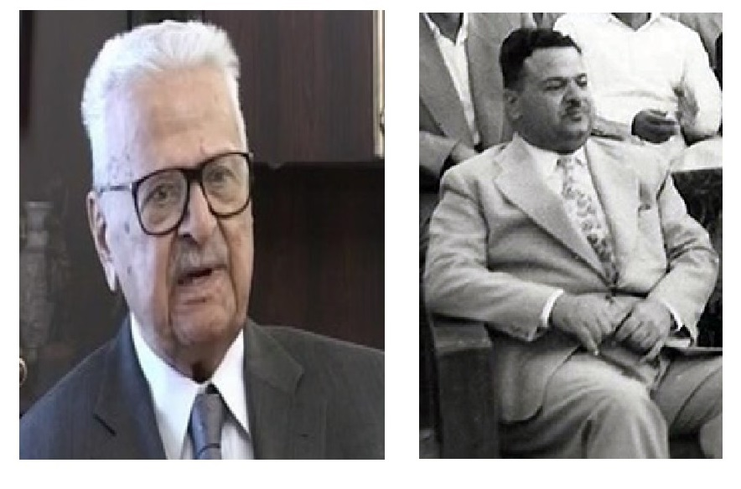
فؤاد عارف عندما كان متصرفاً لكربلاء فؤاد عارف في شيخوخته
كان فؤاد عارف قد عمل في كربلاء سنة 1947م بمنصب مدير التجنيد فيها، وربطته بأهالي المدينة علاقات وثيقة.
عندما عُيّن متصرفاً لكربلاء بعد ثورة تموز 1958م كان يعرف أحوال مدينتي كربلاء والنجف معرفة جيدة، وله علاقة وطيدة بمراجع الدين حينها، وفترة عمله في كربلاء كانت مليئة بالأحداث، ولكنه تصرف بعقلانية وذكاء ووطنية عالية، وترك إنطباعات جيدة لدى أهالي كربلاء والنجف بشكل كبير لحياديته وتمسكه بالقانون، حيث كان شديداً في مواقفه إتجاه كل إساءة تصدر متعلقة بأمن وإستقرار المدينة. ويكن الإحترام لساداتها وأعيانها ورؤسائها وعلمائها. باشر فؤاد عارف متصرفاً في كربلاء في 22 تموز 1958م.
صادق الخطيب رئيساً لبلدية كربلاء
عندما تم تعيين الزعيم فؤاد عارف حصلت تغييرات في المناصب الإدارية في مدينة كربلاء كان أهمها إقالة الحاج خليل الاستربادي رئيس بلدية كربلاء الذي شغل المنصب منذ عام 1932م، وتم تعيين أحد أبناء كربلاء ومن أسرها المعروفة وهو الحقوقي الأستاذ صادق بن العلامة الشيخ محمد الخطيب وذلك في 28 تشرين الأول 1958م، الذي إستمر في رئاسته للبلدية أكثر من عشر سنوات ولغاية 25 حزيران 1969.
الصراعات السياسية في كربلاء
في أيام المتصرف فؤاد عارف وبعد ثورة تموز 1958م تغيرت الخارطة السياسية العراق، وبرز الحزب الشيوعي بشكل ملفت للنظر، وبدأ صراعه مع بقية الأحزاب وخاصة الحزب الوطني الديمقراطي، وكذلك صراعه مع الأحزاب القومية وأبرزها كان حزب البعث، ولكن صراعه كان شديداً مع التيارات الاسلامية المحافظة على الشريعة والتقاليد والأعراف الدينية وعلى رأسها المراجع وعلماء الدين، فعاشت المدينة في تلك الفترة أحداثاً جسام. كل ذلك خلق ردود أفعال لدى الناس ضد النشاطات الشيوعية التي بدأت بإقامة مهرجان أنصار السلام في كربلاء، والمظاهرات الشيوعية اليومية تقريباً
مما جعل القوى المناهضة للمد الشيوعي إلى رفع لافتات تندد بالش--يوعية، وأصدر المرجع الديني السيد محسن الحكيم فتواه الشهيرة بأن الشيوعية كفر وإلحاد، والذي تعرض بسببها السيد الحكيم إلى محاولة إغتيال عند زيارته لكربلاء من قبل الشيوعيين، وإشتد الصراع السياسي وإستمرت المظاهرات الشيوعية وحدثت بعض الأمور التي أخلت بالأمن.
عندها تدخل المتصرف فؤاد عارف لوقف التجاوزات وأصدر بياناً يندد بالمظاهرات ومن يقف وراءها، وطلب إيقافها وبعكسه سيأمر بإستخدام القوة لتفريقها، فتوسل قادة منظمة الحزب الشيوعي في المدينة للمتصرف، وتعهدوا بإيقاف المظاهرات التي أشغلت أهل المدينة التي عاشت حينها أوضاعاً مضطربة.
الإحتفال بمولد الإمام علي (سام) في أيام المتصرف فؤاد عارف أقام أهالي كربلاء ولأول مرة إحتفالاً كبيراً بمناسبة مولد الإمام علي بن أبي طالب (علیه السلام) كرد فعل للممارسات الشيوعية في كربلاء، فقد أقيم الإحتفال الأول في 13 رجب 1379 هـ الموافق 22 كانون الثاني 1959م بحضور المتصرف فؤاد عارف ، وحضره المرجع الديني السيد محسن الحكيم، كذلك حضرته الوفود الإسلامية من مدن العراق وخاصة بغداد، وكان الإحتفال حدثاً تأريخياً في مدينة كربلاء. وحاول الحزب الشيوعي حينها إفشال الإحتفال ولكن المتصرف فؤاد عارف كان له موقف حازم وهدد بإتخاذ إجراءات قاسية في حالة التصدي للإحتفال. نقل الزعيم فؤاد عارف من كربلاء في 9 شباط 1959م، وعيّن وزيراً للدولة.

عبود الشوك متصرفا للواء كربلاء

اشارة
نقل المتصرف فؤاد عارف من كربلاء في 9 شباط 1959م بعد أن ترك إنطباعاً طيباً لدى الأهالي، فقد تم تعيينه وزيراً للدولة، وصدر الأمر بتعيين عبود عباس الشوك متصرفاً جديداً للواء كربلاء وقد باشر بمهام منصبه في 10 شباط 1959م.
في بداية مباشرته كان متصرفاً بالوكالة وبعد عدة أشهر وتحديداً في 10 آب 1959م تم تثبيته بالأصالة وذلك لتعاونه مع المد الشيوعي في ذلك الوقت. جاءت ترجمته في دليل الجمهورية العراقية لسنة 1960م أنه ولد ببغداد سنة 1913م. تخرج من كلية الحقوق سنة 1940 . عين أول مرة مدير ناحية وتدرج في الوظائف الإدارية حتى عُيّن قائمقاماً فمعاون متصرف فوكيل متصرف لكل من ألوية البصرة وبغداد والديوانية وكربلاء، وبتاريخ 10 / 8 / 1959 عيّن متصرفا للواء كربلاء. وإستمر بمنصبه لغاية 31 آب 1962م.
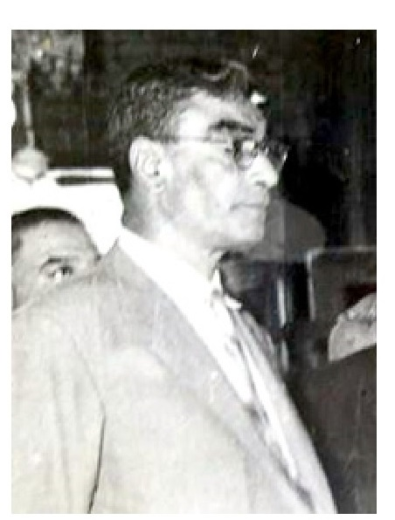
عبود عباس الشوك
من أهم الإنجازات التي تمت على يد المتصرف عبود الشوك، هو سعيه الحثيث لفتح طريق جديد يتجه من كربلاء إلى بغداد يمر بالإمام عون.
فتح طريق كربلاء - بغداد الجديد
من أهم الإنجازات التي تمت في كربلاء من قبل المتصرف عبود الشوك هو سعيه الحثيث بفتح طريق كربلاء - بغداد الجديد الذي يمر بالإمام عون.
كان طريق كربلاء - بغداد يسير بمحاذاة نهر الحسينية حتى يصل إلى منطقة العطيشي مركز ناحية الحسينية الحالية، ويستمر إلى المسيب. وهذا الطريق ذو ممر واحد وهو من أجمل الطرق في العراق، ونتيجة التطور الحاصل وزيادة وسائط النقل بشكل ملحوظ، ولتخفيف الضغط أيام الزيارات المخصوصة وليالي الجمع التي يتكاثر فيها الوافدون من الزوار إلى كربلاء لزيارة المراقد المقدسة فيها، ولإختصار جزء من المسافة بين كربلاء والمسيّب، فباتت هناك حاجة ملحة لفتح طريق جديد.
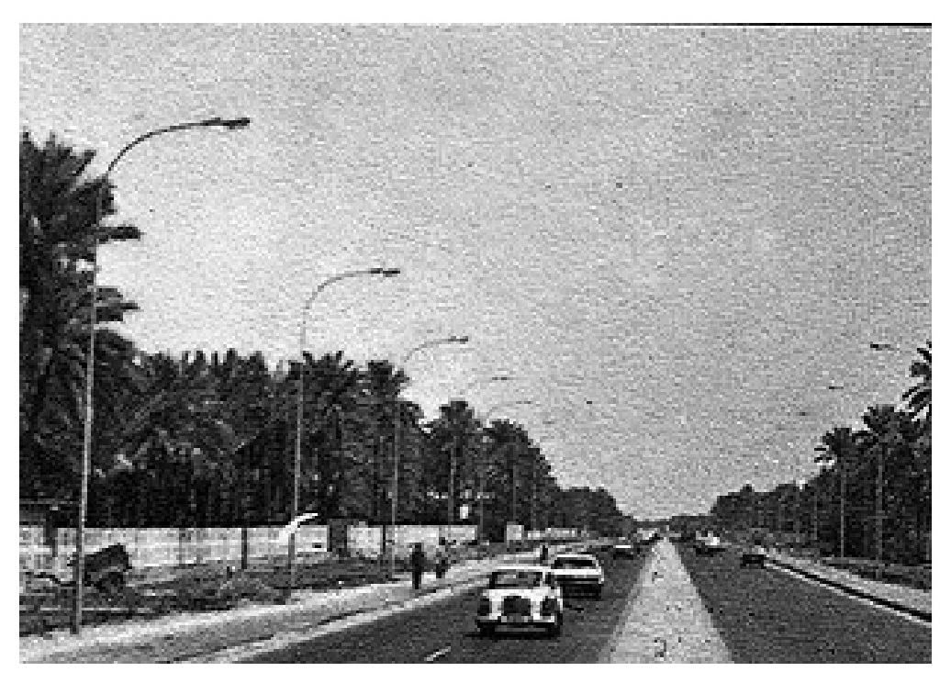
طريق كربلاء - بغداد الجديد
كان المتصرف عبود الشوك قد بذل جهداً كبيراً بإستحصال الموافقات والتخصيصات اللازمة لهذا المشروع الكبير، ولأن الطريق من بدايته ولمسافة كيلومتر تقريباً يمر ببساتين عامرة كانت جزء من بساتين (مال يونس) العائدة أغلبها إلى السادة آل نصر الله من جدهم
السيد يونس بن جميل بن علم الدين، فتقرر إستملاك الأرض التي يمر بها الشارع من حصة المالية، وبدأ العمل بالمشروع في منتصف عام 1960م، حيث تم تأشير النخيل الذي سيتم قطعه وكذلك الأشجار، وكان الكثير من الأهالي يذهبون إلى منطقة العمل ليحصلوا على (جمار) النخيل بدون ثمن.
كما تطلب العمل حفر منعطف جديد لنهر الحسينية من قنطرة (أم حديبة) حتى (المدور) ليكون النهر مستقيماً، وأصبح مجرى النهر القديم بعد دفنه جزءاً من ساحة العروبة التي خطط لها المتصرف وقد صممت بشكل جميل جداً وفي وسطها تم إنشاء نافورة فيما بعد، وأصبحت الساحة حديقة غنّاء يتجمع فيها الأهالي وخاصة من سكان محلة باب بغداد، وكان المتصرف بعد إكمال الطريق الجديد والساحة المزدانة بالأشجار والأوراد، يأتي يومين من كل إسبوع عصراً ويجلس فيها.
تم إنشاء جسر على نهر الحسينة يمر عليه الطريق الذي كان بممرين للذهاب والإياب مسافة كيلومتر واحد ومن ثم يبدأ بممر واحد إلى بغداد بداية من (حي العباس) الحالي والذي لم يكن بعد قد خطط وبيعت أراضيه التي كانت تسمى (الكرة) أو القرة، وهذه الأراضي كانت مستنقعاً تصعد فيه المياه في الشتاء وأنه تجمع مياه البزل للبساتين المحيطة به. وتم إفتتاح الشارع الجديد نهاية سنة 1961م.
وقام بعض الأهالي بتشييد مقاهي على جانبي الطريق الجديد والنهر، وأصبحت المنطقة متنفساً لأهالي مدينة كربلاء خاصة في ليالي الصيف. وبدت المنطقة أيضاً من بداية مدخل المدينة في محلة باب بغداد إلى النهر من أجمل مناطق مدينة كربلاء، حيث أشجار الكالبتوز على الجانبين وفي الوسط نخيل الزينة وأشجار الياس والورود.

حادثة فرحات عباس
في أيام المتصرف عبود الشوك وقعت حادثة (فرحات عباس) عند زيارته لمدينة كربلاء في نيسان 1960م / شوال 1379هـ، حيث وقع صدام في صحن العباس(علیه السلام) بين الشيوعيين من جهة، وبين مؤيدي الحزب الوطني الديمقراطي والبعثيين من جهة أخرى، وسرعان ما إنتقل الصدام خارج الصحن، وتمكنت قوات الأمن من فض الاشتباك، وكان المتصرف عبود الشوك إتخذ موقفاً مناصراً للشيوعيين، وألقي القبض على الكثير من أهالي كربلاء وتم توقيفهم في بغداد.
وفي أيام المتصرف عبود الشوك تم ما يلي:
1- إفتتاح باب السلام في الروضة الحسينية المقدسة
في سنة 1380 هـ ( 1960م) تم الانتهاء من أعمال فتح باب الوزير (في الإيوان الشمالي من الصحن الحسيني، وتم إفتتاح الباب بحضور المتصرف وسمي ب- (باب السلام).
2 - إنشاء مشروع ماء كربلاء الجديد
بتاريخ 1 آذار سنة 1961م الموافق 13 رمضان 1380 هـ تم إفتتاح مشروع ماء كربلاء الجديد في منطقة الدفتردار على طريق كربلاء - الحسينية، وقد بلغت كلفة المشروع حينها 750 ألف دينار.
3-توزيع دور الإسكان في كربلاء
في منتصف عام 1959م تم وضع حجر الأساس لإنشاء مشروع جديد للإسكان يحتوي على 476 داراً توزع لمحدودي الدخل من المستخدمين في دوائر كربلاء ومن الأهالي في القطاع الخاص، وأختير المشروع في نهاية حي الحسين حينها. وفي إحتفالات ثورة 14 تموز سنة 1961م الموافق للأول من صفر سنة 1381 هـ تم توزيع دور الاسكان لمستحقيها، وقام المتصرف بتوزيع سندات الدور بإحتفال كبير.
4 - إفتتاح معمل تعليب كربلاء
بتاريخ 16 تموز 1962م الموافق 14 صفر 1382هـ زار كربلاء رئيس وزراء العراق اللواء الركن عبد الكريم قاسم حيث قام بإفتتاح معمل تعليب كربلاء وهو أول مشروع صناعي كبير أقيم في مدينة كربلاء لإنتاج معجون الطماطة والمربيات وبعض الخضار المعلبة، وكان يُعتبر من المعامل الستراتيجية في العراق في حينه، وقد هيأ هذا المشروع فرص عمل للمئات من الموظفين والعمال من أهل مدينة كربلاء.
في 31آب سنة 1962م غادر المتصرف عبود الشوك منصبه في كربلاء وتم تعيين سالم عبد الرزاق بديلاً عنه.

سالم عبد الرزاق متصرفا للواء كربلاء
سالم عبد الرزاق متصرفا للواء كربلاء
إنفك المتصرف عبود عباس الشوك من كربلاء وتم تعين سالم عبد الرزاق أسود متصرفا للواء كربلاء وقد باشر بمنصبه في 1 أيلول 1962م، ولم يستمر طويلاً في كربلاء سوى سبعة أشهر فقد تم نقله من منصبه في 6 نيسان 1963م.
وفي أيامه حدث التغيير في حكم العراق عندما حدثت ثورة 8 شباط 1963م وتسلم حزب البعث الحكم بعد إعدام رئيس الوزراء عبد الكريم قاسم.

حسن الحاج وداي متصرفا للواء كربلاء
حسن الحاج وداي متصرفا للواء كربلاء
بعد نقل المتصرف سالم عبد الرزاق تم تعيين حسن الحاج وداي العطية متصرفا للواء كربلاء، الذي باشر بمنصبه في 14 نيسان 1963م ، وكان محسوباً حينها على البعثيين.
لم يستمر المتصرف في كربلاء سوى عشرة أشهر، وتم نقله من كربلاء في أعقاب إنهاء حكم حزب البعث في تشرين الثاني من نفس العام، فقد إنتهت مهامه كمتصرف للواء كربلاء في 25 كانون الأول 1963م.
تشكيل لجنة في كربلاء لتعمير العتبات المقدسة
خصصت الحكومة العراقية مبلغاً قدره 21210 ديناراً كميزانية لسنة 1963 لتعمير العتبات المقدسة في كربلاء، وأصدر متصرف اللواء حسن الحاج وداي كتاباً بتشكيل لجنة تشرف على التعميرات برئاسته وعضوية السيد عبد الصالح الكليدار سادن الحسين والسيد بدر الدين (بدري) آل ضياء الدين سادن العباس والحاج عباس الخضر عضو المجلس البلدي ويوسف السعدي مدير شرطة لواء كربلاء وسعيد الآلوسي مدير أوقاف كربلاء وعبدالله البرزاني مهندس المباني ومحمد علي البصري مدير ضريبة العقار في كربلاء. ووزعت التخصيصات كما يلي:
الروضة الحسينية 5670 دینار
الروضة العباسية 8882 دینار
مرقد الحر الرياحي 3930 دینار
المخيم الحسيني 32275 دینار
مرقد عون بن عبدالله 408240 دينار
والمتبقي من المبالغ يصرف حسب الأولويات للروضة أو المرقد الذي يحتاجه.
أعضاء المجلس البلدي في سنة 1963م
كان المجلس البلدي لمدينة كربلاء في سنة 1963م (1382هـ) يتكون من الذوات المدرجة أسماؤهم أدناه:
1.
الحقوقي صادق الشيخ محمد الخطيب - رئيس بلدية كربلاء - رئيس المجلس.
2.
السيد مصطفى النقيب
3.
السيد هادي الشامي
4.
السيد جعفر الددة
5.
الحاج عباس الخضر
6.
الحاج مزهر وشاح .
7.الشيخ مجيد الهر
8.
الحاج عبد الرزاق الخطيب
9.
الحاج سعد حيدر
10.
الحاج سعيد الكلكاوي
11 . الشيخ محسن الشيخ محمد علي
وفي أيام المتصرف حسن وداي قدّم رئيس البلدية الأستاذ صادق الخطيب مذكرة إلى وزير الشؤون البلدية والقروية يطلب من الحكومة الإهتمام بمدينة كربلاء وإقامة مشاريع فيها منها الحاجة إلى مشروع ماء يتواكب مع التوسع الحاصل في المدينة، وإلى مشروع جديد للإسكان وتجديد مشروع كهرباء كربلاء، كما طلب التخصيصات لفتح شوارع جديدة وتوسيع الشوارع القديمة وتبليطها، وذكر حاجة كربلاء لبناية جديدة للإطفاء، وبناء مجزرة عصرية، وبناء علوة للمخضرات وبناء كراجات للنقل، وطلب تخصيص مبالغ لشراء مكائن ومعدات وسيارات خدمية لأعمال البلدية، كما طالب بتخصيص درجات تعيين لمستخدمي التنظيمات، وكل ذلك أو جزه رئيس البلدية وسانده المتصرف لحاجة مدينة كربلاء الماسة لما ذكر .
وعندما كان حسن ودادي العطية متصرفاً وقعت حوادث تشرين الثاني 1963 م عندما إنقلب رئيس الجمهورية عبد السلام عارف على حزب البعث الذي نصبه في الرئاسة، وتم إعلان إنهاء فترة حكم حزب البعث وإلغاء الحرس القومي الذي كان الجناح العسكري للحزب. ففي يومي 18 و 19 تشرين الثاني وقعت مصادمات بين أفراد الحرس القومي والشرطة وأدت المصادمات إلى مقتل أحد أفراد الشرطة وجرح آخرين، وتمكنت قوة من الشرطة السيارة في النهاية السيطرة على الموقف.

كاظم الروّاف متصرفا للواء كربلاء
في الأول من كانون الثاني سنة 1964م باشر المرحوم الحقوقي والقاضي كاظم الروّاف متصرفا للواء كربلاء، وهو ممن عمل في سلك القضاء سنوات طوال، وتم إستيزاره لوزارة العدل في وزارة عبد الرحمن البزاز الأولى والثانية.
لم يلبث في منصبه سوى ستة أشهر ونقل من كربلاء بتاريخ 4 تموز 1964م وحل محله المرحوم سلطان أمين كرماشة.

سلطان أمين كرماشة متصرفا للواء كربلاء
بتاريخ 6 تموز 1964م باشر المرحوم سلطان أمين بمنصب متصرف لواء كربلاء، ولكونه من أبناء مدينة النجف الأشرف فقد كان ملماً بإحتياجات مدينة كربلاء والوحدات الإدارية التابعة لها مثل قضاء النجف وناحية الكوفة ( حينها)، وله إطلاع تام عن أحوال اللواء وطبيعة سكانه، ولخبرته الإدارية الطويلة حيث خدم في سلك الشرطة وتقلد مناصب مهمة فيه، كما إن خبرته الإدارية المدنية عندما كان متصرفا للواء الناصرية قبل نقله إلى كربلاء، كانت حافزاً له في نجاحه في إدارة شؤون اللواء.
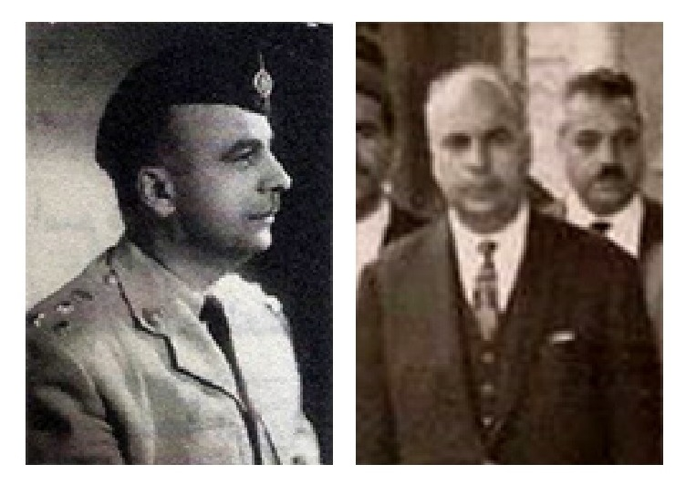
متصرف كربلاء سلطان أمين بالزي المدني والعسكري
كانت له إنجازات مهمة جرت في عهده ، منها إكمال أعمال إعادة تبليط شوارع مركز مدينة كربلاء التي كانت بعهدة المقاول رشيد الروازق، وإنشاء أكبر بناية أقامتها
شركة التأميم الوطنية في مدخل مدينة كربلاء عند باب بغداد، وكان إهتمامه متزايداً في إظهار مدينة كربلاء بشكل جميل من ناحية النظافة والخدمات والإهتمام بالحدائق والمتنزهات، ومن أهم أعماله حرصه على تأمين المبالغ اللازمة التي تحتاجها العتبتين الحسينية والعباسية لإغراض التعميرات.
وسلطان أمين هو العميد سلطان بن أمين بن عزيز بن أحمد بن علي آل كرماشة، وآل كر ماشة من جليحة ويرجعون إلى قبيلة كندة العربية كان والده أمين كرماشة من ثوار العشرين، ولد سلطان أمين في مدينة النجف سنة 1914م، وتخرج من الكلية العسكرية في الدورة 14 ثم تحول إلى سلك الشرطة وكان من خريجي الدفعة الأولى، ثم أكمل الحقوق، وتقلد مناصب في الشرطة منها مدير شرطة الموانيء، ومدير شرطة الكمارك في بغداد، ومدير شرطة لواء ديالى، وفي سنة 1956م عُيّن مديراً لشرطة بغداد لغاية ثورة 14 تموز 1958م حيث تمت إحالته على التقاعد ووضع تحت الإقامة في منزله.
وبعد عام 1963 عُيّن متصرفاً للناصرية ومتصرفاً لكربلاء ومنها مديراً عاماً للإدارة المحلية في وزارة الداخلية، ثم وكيلاً لوزارة الداخلية سنة 1968م، وقد أحيل على التقاعد سنة 1970. توفي رحمه الله في بغداد في 16 أيار 1998 ودفن في مقبرة العائلة في النجف.
في أيامه إختلف مع المرحوم سادن الروضة العباسية السيد بدر الدين (بدري) آل ضياء الدين، وتصدّى له السيد بدري مما حدا بالمتصرف مخاطبة رئيس الجمهورية عبد السلام عارف الذي أمر بعزل السادن، ولكنه عاد وإستلم السدانة بعد نقل المتصرف من كربلاء بعد أن سعى أهالي كربلاء لدى الرئاسة بذلك. وفي أيامه أيضاً جرى إحصاء النفوس عام 1965م ، وقد بلغ عدد النفوس في لواء كربلاء مشتملاً على جميع الوحدات الادارية في اللواء وهي قضاء كربلاء المركز، قضاء النجف، ناحية الكوفة ناحية عين التمر ناحية الحسينية، ناحية العباسية، ناحية خان الحماد الحيدرية لاحقاً) : 339692 نسمة. وكان عدد نفوس مدينة كربلاء 83301 نسمة. عدد الذكور 41485 ، وعدد الاناث 41816 . أما عدد الرعايا الايرانيين في مدينة كربلاء حصراً كان : 14058 نسمة، الذكور 7103 ، والاناث 6955 .

جابر حسن حداد متصرفاً لكربلاء
جابر حسن حداد
في غمرة الأحداث والأشجان *** نزجي إليك تعازياً وتهاني
نزجي التعازي في فقيد راحل *** نبتت محبته بكل جنان
قد كان أخلص من دعى لاخوة *** ولخدمة الاسلام والأوطان
وقضى الحياة مجاهداً لبلاده *** لا يبتغي إلا رضى الديان
ومضى عزيزا نحو رب مکرم *** في صحب ة الايمان والقرآن
ونزف تهنئة إليك نقية *** من كل شائبة ومن بهتان
إذ أنت أحرى من ينال رأسة *** فينا وأنت لنا سلام ثاني
فليهنا هذا الشعب في رحمانه *** وليحيى محفوظاً من الرحمن
من رحمة الله الرحيم ولطفه *** أن يرأسا في الحكم رحمانان
فيكم نهني الشعب يا من كنتم *** للحلم والأخلاق كالعنوان
ونبشر الشعب الكريم بظلك *** أبداً بنيل سعادة وأمان
وله مؤلف سنة 1967م عندما كان متصرفاً لكربلاء عن حرب فلسطين عام 1948، ذكر فيه المعارك التي خاضها الجيش العراقي في فلسطين، وكيف إنتهت تلك الحرب.
ألقي القبض عليه نهاية سنة 1969م وحوكم بتهمة الإشتراك في محاولة قلب نظام الحكم، وحكم عليه بالإعدام في 21 كانون الثاني سنة 1970م ونفّذ فيه الحكم مع آخرين عسكريين ومدنيين.
متصرفاً لكربلاء
تم نقل متصرف كربلاء سلطان أمين كر ماشة في 16 تشرين الأول 1965م / 21 جمادي الثانية 1385هـ، وتم تعيين العقيد الركن جابر حسن حداد متصرفاً لكربلاء وباشر في يوم 17 تشرين الأول 1965.
کانت له اعمال جليلة في كربلاء، فخلال المدة التي قضاها متصرفا للواء كربلاء والتي إمتدّت سنتان وتسعة أشهر عمل جاهداً لتطوير لواء كربلاء في كافة المجالات الخدمية العمرانية، التعليمية، الاقتصادية، الثقافية، السياحية والرياضية، متابعاً لتنفيذ المشاريع التي أُقرّت قبل تسلّمه منصبه، والمشاريع التي بدأت وتم تنفيذها في عهده معتبراً أن مدينة كربلاء وتوابعها مثل النجف والكوفة هي مدن مقدسة يؤمها آلاف
الوافدين لزيارة العتبات المقدسة فيها، كما إهتم بالوحدات الادارية الأخرى مثل نواحي عين التمر، الحسينية، العباسية وخان الحماد (الحيدرية لاحقاً).
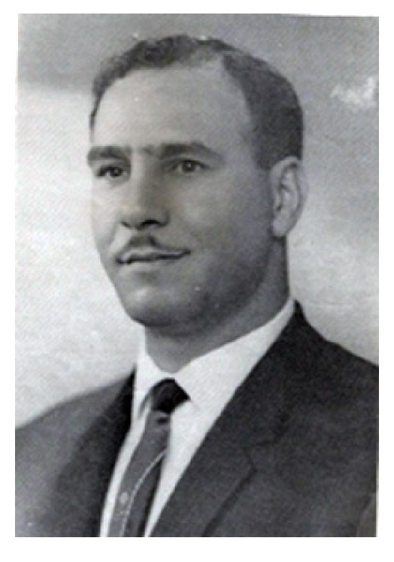
العقيد الركن جابر حسن الحداد
ففي زمانه تم إنشاء الملعب الرياضي في كربلاء، وبناء دور سكن للمعلمات العازبات في كربلاء وبقية الوحدات الادارية، وبناء دائرة مصلحة نقل الركاب والكراج التابع لها، ووضع حجر الاساس لإنشاء مسبح وكازينو في كربلاء، وبناء كراج للإطفاء كربلاء، وبناء دائرة برق وبريد كربلاء مجاورة لمديرية البلدية، وبناء العديد من المدارس الابتدائية والثانوية، وترميم وإضافة أجنحة إلى مدارس أخرى، وبناء مجموعة من الحوانيت وكراج لتصليح السيارات أشبه بالحي الصناعي في حي النقيب، والاهتمام بالواقع الصحي من خلال بناء المستوصفات ومنها بكربلاء مستوصف باب طويريج، وفي مجال الكهرباء فقد توسعت شبكة الكهرباء لتصل إلى القرى، وفي زمانه أيضاً تم إنشاء مركز النشاط المدرسي الذي كان الأول من نوعه في العراق. وفي أيامه تم تبليط وإكساء عدة شوارع في كربلاء، وإدامة مبازل المدينة وتطهير الجداول.
قام المتصرف جابر حسن حداد بوضع خطة إقتصادية وخدمية ليتم تنفيذها إعتباراً من سنة 1967 بعد أن تم تخصيص المبالغ اللازمة لها وكما يلي:
بناء متوسطة حي الحسين 42000 دینار
دائرة بريد وبرق كربلاء 70000 دینار
تبليط شوارع كربلاء 334000 دینار
بناء فندق وكازينو 47000 دینار
بناء دار للعجزة 10000 دینار
توسیع مشروع إسكان كربلاء 67000 دینار
شبكة مبازل الحسينية 500000 دینار
مستشفى كربلاء 500000 دینار
سراي كربلاء 150000 دینار
ردهتان في المستشفى الحسيني 15000 دینار
بناء دائرة للإحصاء 5000 دینار
بناء دائرة زراعة ومخازن 10000 دینار
بناء قناطر 1000 دینار
تطهير جداول كربلاء 25000 دینار
تقوية سداد الرزازة 30000 دینار
تنظيم وتحسين الري في نهر الحسينية 30000 دینار
بناء شقق وحوانيت لصالح البلدية 35000 دینار
بناء مخبزين لمصلحة الاعاشة 3000 دینار
بناء كراج للإطفاء 8000 دینار
إنشاء متنزه وكازينو ونافورة 150000 دینار
هذه في مدينة كربلاء وكانت الخطة تشمل بقية الوحدات الادارية الأخرى مثل
النجف والكوفة وعين التمر والحسينية وغيرها، حيث تم تخصيص المبالغ اللازمة وبدأ العمل بها ونفذت جميعها تقريباً.
كان المتصرف يهتم بالجانب الثقافي في كربلاء، فكان يحضر المناسبات الثقافية التي كانت تقام في كربلاء ويقوم بدعمها. أما النشاطات الرياضية فكانت موضع إهتمامه
وكان يرعاها بنفسه ويشجع العاملين فيها رياضيين ومشرفين.
وإستمر في منصبه لغاية 21 تموز 1968م بعد ثورة 17 تموز بأربعة أيام. ولم يكن مؤيداً للتغيير الذي حصل في 17 تموز حيث تم نقله وإحالته على التقاعد. وفي كانون الثاني 1970م حكم عليه بالإعدام لإتهامه بالإشتراك في محاولة قلب نظام الحكم.

عبد الصاحب القره غولي متصرفاً لكربلاء
إنفك متصرف كربلاء جابر حسن الحداد من منصبه في كربلاء بتاريخ 21 تموز 1968م، وذلك لكونه محسوباً على النظام العارفي حينها. وصدر قرار من الحكومة بتعيين عبد الصاحب القره غولي متصرفاً جديداً للواء كربلاء، وقد باشر في منصبه بتاريخ 13 آب 1968م، ولم يستمر طويلاً سوى تسعة أشهر فقد تم نقله من كربلاء بتاريخ 13 أيار 1969م.

علي هادي وتوت متصرفا للواء كربلاء
بعد نقل عبد الصاحب القره غولي من كربلاء صدر الأمر بتعيين علي هادي وتوت متصرفاً جديداً لكربلاء وقد باشر بتاريخ 14 أيار 1969م. وكان المتصرف علي هادي وتوت قد ترأس محكمة الثورة التي أعدمت الجواسيس، وبعدها عُيّن متصرفا للواء الديوانية، ثم نُقل إلى كربلاء، وهو ضابط برتبة عميد في الجيش، ولد في مدينة الحلة سنة 1931م، ومن عائلة علوية معروفة في مدينة الحلة.
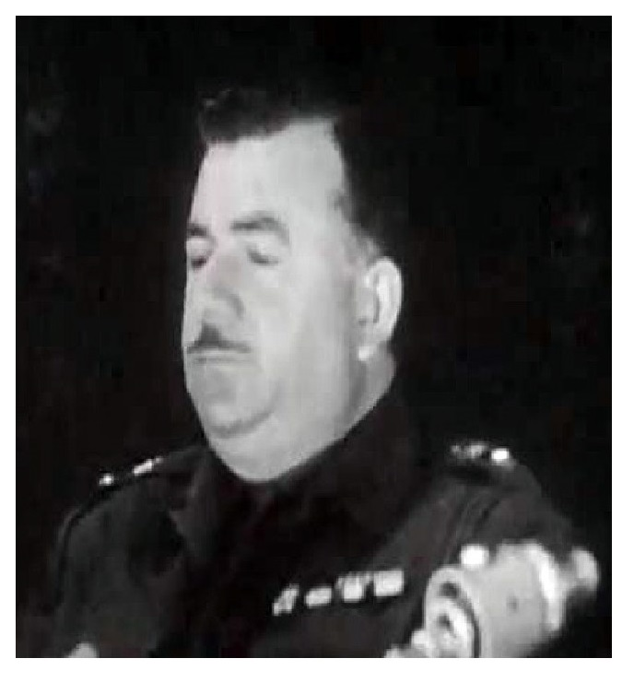
علي هادي وتوت
لم يكن أدارياً ناجحاً، وغلبت على تصرفاته العصبية الشديدة، وفي الحقيقة كان إختياره ليكون متصرفا للواء كربلاء إختياراً غير موفق. لأن كربلاء والوحدات الإدارية
التابعة لها مثل النجف والكوفة وهي من مدن العتبات المقدسة وكانت بحاجة إلى الكثير من الجهود للأهمية البالغة التي تتمتع بها مدن ،اللواء، ولذلك لم يبق في كربلاء سوى شهرين تقريباً، وتم نقله في الأول من تموز 1969م إلى وظيفة أخرى ثم أحيل على التقاعد، وتوفي سنة 1986م في الحلة.

شبيب المالكي متصرفاً ثم محافظاً لكربلاء
شبيب المالكي متصرفاً ثم محافظاً لكربلاء
باشر الأستاذ شبيب لازم المالكي بمنصب متصرف لواء كربلاء في 2 تموز سنة 1969م، وكان في عز الشباب والحيوية فعندما تسلم منصبه كان عمره لا يزيد عن 38 عام، ومنذ تسلّمه المسؤولية بدأ بهمة ونشاط يخطط لما يجب أن يقوم به، وبدا الرجل ميدانياً في العمل، وغالباً ما كان يرتدي بدلة العمل وغطاء الرأس (الكاسكيتة)، وينزل إلى الشارع ويسمع إحتياجات الناس، وفي فترة مسؤوليته كمتصرف ومحافظ قدّم لكربلاء إنجازات كبيرة في فترة زمنية قصيرة تقارب الثلاث سنوات.
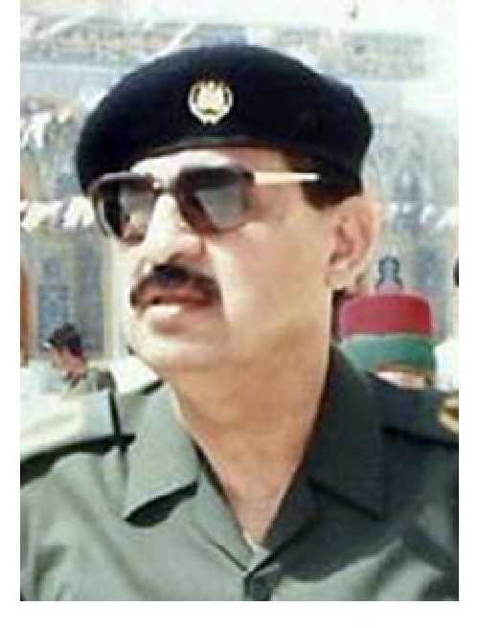
الأستاذ شبيب المالكي
الفترة التي قضاها الأستاذ شبيب المالكي في كربلاء وما قام به من إنجازات، كانت نقلة نوعية في مجالات الخدمات كافة التي كانت كربلاء في أمس الحاجة إليها، فترجم
بجهوده هذه الفعل المخلص والبنّاء لخدمة المواطنين، وإظهار المحافظة المقدسة بما يليق بها وبقدسيتها. ومن خلال قراءة تاريخ المدينة يمكننا القول بأن المالكي قد خدم كربلاء بإخلاص وتفاني فكان يعكس حينها إهتمام الدولة بمدينة كربلاء، وتبيان إخلاصه شخصياً بالواجب الملقى عليه، ولا بد من ذكر بعض أهم الأمور التي سعى بتنفيذها في ثلاث سنوات في إستمراره بمنصبه متصرفاً ثم أول محافظ لكربلاء بعد صدور قانون المحافظات.

السيد حسن سعيد الموسوي رئيساً لبلدية كربلاء

اشارة
كان الأستاذ صادق الخطيب قد شغل رئاسة بلدية كربلاء فترة طويلة، وفي 1 تشرين الثاني 1969م تم تعيين السيد حسن سعيد الموسوي وهو من أبناء مدينة كربلاء، وكان من الأسرة التربوية، ومن عائلة علوية معروفة ويتمتع بخلق رفيع، وإستمر في رئاسته للبلدية لغاية 19 مايس 1971م حيث تم تعيينه بمنصب محافظ ذي قار، وإستلم رئاسة البلدية وكالة الحقوقي كاظم آل عواد لحين تعيين رئيس للبلدية.
جرت في عهد الأستاذ شبيب المالكي تعميرات واسعة في الروضتين المقدستين، وكان له الدور الكبير في إنجاز الأعمال العمرانية والزراعية والإروائية والصحية والإقتصادية، كما نشطت في أيامه الحركة الثقافية والإعلامية والسياحية في كربلاء، وترك قسماً منها تم إفتتاحه بعده.
من أهم ما شرع به المحافظ هو تعمير وترميم العتبات المقدسة، ففي الروضة الحسينية كان سعيه للحصول على المبالغ اللازمة لإنشاء الطارمة الحسينية التي وضع حجر الأساس لها سنة 1970م) (1390هـ ) ، وإستمر العمل بها عدة سنوات، وعندما تم إكمالها وضع محافظ كربلاء عزيز صالح النومان إسمه على مقدمتها لأنه هو الذي قام بإفتتاحها !!، بينما هي كانت بجهود شبيب المالكي.
كما أنه أولى إهتمامه بموضوع سحب المياه الجوفية التي كان قد إرتفع مستواها في العتبتين المقدستين. كما تمكن من توفير المبالغ اللازمة لتعمير الجهة الغربية من أواوين
صحن الروضة الحسينية، وقام بمثل هذا العمل في الروضة العباسية. أما المبالغ التي تمكن من الحصول عليها من الحكومة العراقية لأعمار الروضة
الحسينية المقدسة فقط كانت كما يلي:
120000 دينار لبناء طارمة الروضة الحسينية بعد تخلي إيران عن المشروع.
70000 دينار لسحب المياه الجوفية من الروضتين الحسينية والعباسية.
15000 دينار لهدم الجبهة الغربية من صحن الحسين وإعادة بنائها.
7000 دينار لأعمال التأسيسات الكهربائية الجديدة للروضة الحسينية.
157000 دينار لغرض تعمير وترميم كافة المراقد المقدسة في كربلاء.
369000 دينار المجموع
وفي الحقل التربوي كان إهتمامه كبيراً في مجال بناء مدارس جديدة، وترميم عدد كبير من المدارس القديمة وإضافة أجنحة جديدة لها. كما قدّم منجزاً مهماً عندما أشرف على إنشاء المكتبة المركزية في كربلاء، وكانت بحق ولا زالت من الصروح الجميلة في المدينة.
أما في مجال الخدمات فقد تم في عهده وبمتابعته تبليط وإكساء الشوارع الرئيسية في مرکز مدينة كربلاء ومد خطوط المجاري فيها . وقام بفتح شوارع جديدة كان أهمها الجزء الثاني من شارع العباس وبممرين، يبدأ من إعدادية كربلاء حتى شارع النجف، وباشر بتنفيذ شارع السدرة، وشارع باب قبلة الحسين بعد أن وفّر المبالغ اللازمة لإستملاك العقارات التي أزيلت حينها، كما قام بفتح الشارع المحيط بمركز المدينة، وقام بإنشاء شارع كربلاء - الرزازة بطول 14 كم عن طريق العمل الشعبي، كما قام بتبليط طريق عين التمر الذي كان ترابياً، وجعله بإستمرار طريق الرزازة مروراً بحصن الإخيضر حتى عين التمر.
وله الفضل بتجديد الناظم الجديد لنهر الحسينية المتفرع من نهر الفرات شمال سدة الهندية بكيلومتر واحد، وكان الناظم الذي تم تشييده سنة 1968م قد ظهرت فيه مشاكل
كانت تمنع ركوب الماء فيه، مما أضر حينها بالأراضي الزراعية لقلة دخول الماء فيه، وكان الناظم الجديد قد أعاد الحياة للبساتين والمزارع، فأصبح إستيعاب الناظم الجديد بمقدار 32م3، وإهتم المحافظ بكري نهر الحسينية ومتفرعاته، وزاد من ذلك بأن قام بفتح شوارع زراعية في ناحية الحسينية.
وفي مجال الخدمات البلدية سعى إلى تطوير مشاريع الماء والكهرباء، والإهتمام بنظافة المدينة، وأمر بفتح شعبة للحدائق في البلدية ووفر لها الإمكانات لتطوير الحدائق والمتنزهات لتضيف للمدينة جمالية أخرى. وقام بتنفيذ مشروع الماء الصافي مقابل المستشفى الحسيني، كما سعى لتنفيذ الحزام الأخضر لمنع التصحر وعدم زحف الرمال إتجاه المدينة وخاصة في الأقسام الجنوبية والغربية منها.
وفي أيامه تم بناء المستشفى الحسيني الجديد، الذي كان يُعد من المؤسسات الصحية المهمة والكبيرة في كربلاء التي كانت تفتقر إلى وجود مستشفى حديث يلبي متطلبات الأهالي.
وفي عهده تم إنشاء معمل حكومي للطابوق (الجمهوري) في منطقة أبو زرنت. وفي عهده تم إفتتاح خط معجون الطماطة في مصانع تعليب كربلاء، وكذلك معمل الدبس في حي المعلمين، وإنشاء محطة لتربية الأبقار وإنتاج مشتقات الحليب.
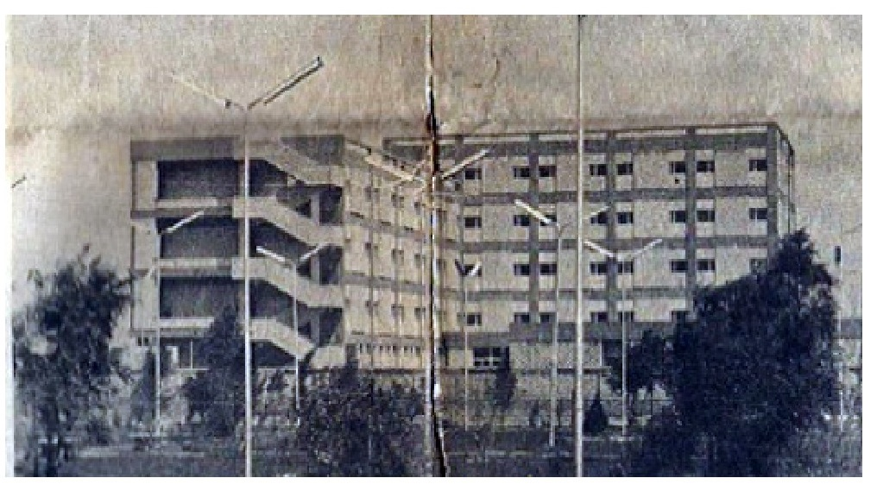
المستشفى الحسيني الجديد
وفي مجال خدمات البريد والهاتف فقد أكمل تشييد البناة الجديدة لدائرة البريد والإتصالات المجاورة لمديرية بلدية كربلاء، وتم نصب بدالة اوتوماتيكية جديدة لمدينة كربلاء، قامت بنصبها إحدى الشركات الفرنسية بعد إكتمال البناية التي تم إفتتاحها في 6 كانون الثاني 1972م، وبذلك أصبح بمقدور أهالي كربلاء الإتصال المباشر مع المحافظات وكذلك الإتصال الخارجي المباشر.
ومن خلال حاجة المواطنين إلى قطع الأراضي فقد قام بإنشاء حي الأنصار وتوزيعه على المواطنين محدودي الدخل. ويقع من حدود الوادي القديم إلى المستشفى الجديد، وكذلك تم تخطيط حي الأسرة التعليمية لتوزع قطع الأراضي فيه على المعلمين والمدرسين وكذلك تم في عهده إنشاء حي العامل، وتوزيع قطعه إلى عمال المدينة.
وسعى المحافظ بإقامة متنفس للشباب في كربلاء ، فقد تمكن من إستحصال التخصيصات اللازمة لإنشاء مسبح وكازينو في حي الحسين ، وتم تشييدهما في عهده.
ومن أهم الإنجازات في مجال الإعمار هو إنشاء بناية جديدة لمحافظة كربلاء حيث أقيمت على أرض الحديقة العامة المجاورة للسراي القديم، كما تم إنشاء بناية المحاكم على أنقاض السراي القديم، وقد تم إفتتاح بناية المحافظة الجديدة في إحتفالات عيد الجيش العراقي في 6 كانون 1972م وأقيم بالمناسبة إحتفال كبير حضره جمع غفير من وجهاء وأعيان وسادات كربلاء ورجال الدين وألقى المحافظ شبيب المالكي كلمة إستعرض فيها المنجزات التي أقيمت في مدينة كربلاء بتوجيه من الحكومة.
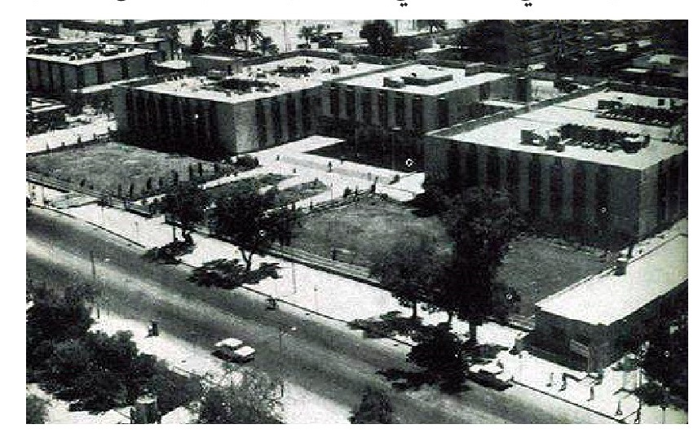
البناية الجديدة لمحافظة كربلاء
كان المحافظ قد وجّه إهتمامه بشكل خاص لتنشيط الحركة السياحية في كربلاء، فقد وجد في بحيرة الرزازة متنفساً ومعلماً يصلح للسياحة، فبجهوده المثمرة تم تحويل ساحل البحيرة إلى أجمل بقعة سياحية في المحافظة، فقد أنشأ مجموعة من المرافق السياحية، منها كازينو كبير ومطعم ، وعدد كبير من الكابينات والحمامات الشمسية وعدد من المطاعم الصغيرة ، وتم تشجير 40 دونم على ضفاف البحيرة ب- 60 ألف شتلة من الأشجار الظلية، وتم تبليط شوارع في ساحل البحيرة، وبناء مخفر للشرطة، كما أمر بوضع تصاميم لإنشاء مجموعة من الدور السياحية، وتم تصميم مخطط لقطع أراضي تعرض للبيع لمن يرغب في شرائها وتشييد دور سياحية عليها. وكانت الأعمال جارية في مشروع الرزازة الس- حي في نفس الوقت تم إكمال تبليط الشارع الموصل إليها من كربلاء بطول 14كم.
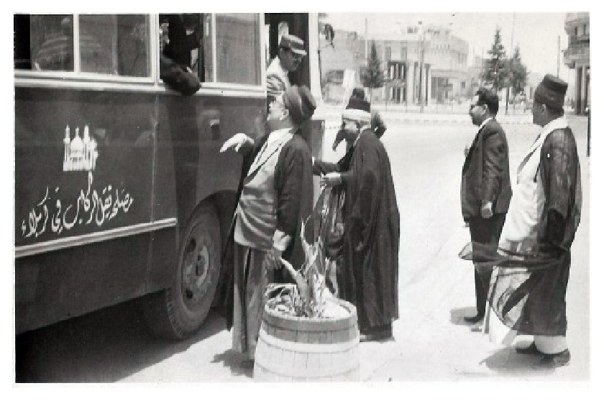
المحافظ شبيب المالكي ببدلة العمل يقف عند باب سيارة المصلحة ويصطحب معه عدد من الذوات من وجهاء المدينة
ولم يقتصر إهتمام المحافظ في الجانب السياحي على بحيرة الرزازة فقط، بل توجه إلى عين التمر، وحوّلها إلى مرفق سياحي لوجود عيون الماء فيها وجمال طبيعتها، فأنشأ عدة مرافق سياحية فيها، فتم تشييد كازينو ومطعم سياحي وعدد من الدور السياحية تؤجر إلى السواح في مجمع كبير.
وفي الحقيقة كانت السنوات التي شغل فيها الأستاذ شبيب المالكي في كربلاء سنوات عمل وإنجازات كبيرة لم تشهدها المدينة سابقاً، وكان خلال وجوده في كربلاء محل إحترام وتقدير الأهالي له، وكان قد أسس علاقات جيدة مع أبناء المدينة الذين كانوا يتذكرون دائماً ما قام به من أعمال لمدينتهم. وفي حزيران 1972م صدر الأمر بنقل الأستاذ شبيب المالكي من كربلاء إلى الموصل ليتسلم منصب محافظ نينوى.

تعیین حمید کریم الگلگاوي رئيساً لبلدية كربلاء
كان منصب رئيس البلدية شاغراً بعد نقل السيد حسن سعيد، فتقرر تعين المرحوم حميد كريم الكلاوي رئيساً للبلدية في 26 آب 1971م وإستمر في منصبه لغاية أوائل عام 1974 م حيث تم تعيينه مديراً لمعمل الخشب المضغوط في الكوفة.

السيد عبد الرزاق الحبوبي محافظاً لكربلاء
صدر الأمر بنقل محافظ كربلاء الأستاذ شبيب المالكي إلى نفس منصبه محافظاً لنينوى، بعد خلاف إستمر فترة بين المحافظ ومسؤولي الحزب في كربلاء حينها.
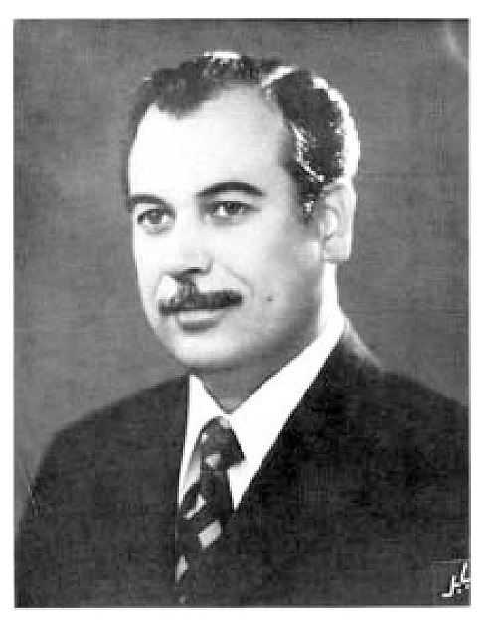
السيد عبد الرزاق الحبوبي
تم تعيين الأستاذ السيد عبد الرزاق إبراهيم سعيد الحبوبي محافظاً لكربلاء، والذي كان يشغل منصب قائمقام النجف عدة سنوات، وكان قضاء النجف حينها يتبع إلى محافظة كربلاء. باشر السيد الحبوبي في منصب المحافظ في 22 حزيران 1972م / 11 جمادي الأولى 1392م.
ولد السيد عبد الرزاق الحبوبي في النجف سنة 1936م/ 1357 هـ وكان الإبن الوحيد لوالده المرحوم السيد إبراهيم سعيد الحبوبي المتوفى رحمه الله سنة 1999م وهو من المعمرين حيث تجاوز عمره المئة عام، وكان السيد إبراهيم من ألمع الوجوه النجفية ومن روّاد الصناعة في النجف ومن كبار التجار وكان من مؤسسي غرفة تجارة النجف ومن رؤسائها السابقين، عُرف بالإستقامة والنبل والكلمة المسموعة ويحظى بمكانة إجتماعية مرموقة وكان ملجأ المتخاصمين لحل مشاكلهم لسداد رأيه وإحترام قراراته.
والسيد عبد الرزاق الحبوبي ينتمي إلى أسرة علوية حسنية عريقة في النجف الأشرف وهي أسرة آل الحبوبي الكرام، وهو حفيد السيد مصطفى الذي أول من لقب ب- الحبوبي وذلك لطيب قلبه ورقة شعوره وسلامة منطقه، فكان يخاطب الجميع بكلمة (حبوبي) أي (حبيبي) دليل على صفاء ونقاء سريرته وإحترامه للجميع.
عمل السيد عبد الرزاق الحبوبي في بداية حياته الوظيفية معلماً، وعندما أكمل دراسته في كلية الفقه إنتقل إلى التدريس الثانوي وكان تربوياً ناجحاً، ثم عُيّن قائمقام للنجف وقد نجح في عمله الإداري وخدم مدينته وزوّار جدّه أمير المؤمنين الإمام علي (علیه السلام ) .
وفي فترة تسلّمه منصب محافظ كربلاء التي إستمرت طويلاً نسبياً حيث زادت عن الثلاث سنوات، قدّم فيها الكثير لمدينة كربلاء المقدسة وبقية الوحدات الإدارية التابعة للمحافظة، ومن أهم ما قام به رعاية العتبتين المقدستين في كربلاء، والسعي بما أوتي من إمكانية لإتمام التعميرات فيها، وكانت خدماته واضحة لزائري العتبات المقدسة وكذلك إهتماماته واضحة في الحقل التربوي والنشاطات الرياضية والمدرسية من خلال خبراته التربوية السابقة، وكان معروفاً بإهتمامه في المناسبات الدينية، فإعتاد على زيارة مقرات المواكب الحسينية في كربلاء في محرم من كل عام ولا يبخل بتقديم المساعدة المادية وغيرها للمواكب، وفي زيارة الأربعين كان يزور المواكب الحسينية التي تأتي من جميع مدن العراق، وكان يشرف بنفسه على حفظ الأمن في أيام المناسبات والزيارات الدينية حيث يفد مئات الألوف لزيارة مرقد الإمام الحسين وأخيه أبي الفضل العباس عليهما السلام.
كان محط إحترام المواطنين، وتقربه من رؤساء وأعيان البلد والعلماء الأعلام صفة لازمته مدة خدمته في كربلاء، وكانت صفاته الإدارية الناجحة وحزمه في إتخاذ القرارات سبباً في نجاحه بمهمته في محافظة مقدسة ومهمة جداً، فعاشت في أيامه جميع مدن المحافظة بأمن وإستقرار.
وفي عام 1975م نُقل من كربلاء إلى وزارة الخارجية لمقتضيات الحاجة لخدماته، وعُيّن سفيراً للعراق في البحرين، وأصبح عضواً في المجلس الوطني (البرلمان) في دورته الأولى.
تميّز السيد عبد الرزاق الحبوبي في جميع مجالات عمله التربوية والإدارية والدبلوماسية والإجتماعية، فهو اليوم يحظى بموقع إجتماعي فذ، وعميداً للأسرة الحبوبية حالياً أطال الله بعمره.

السيد محمد حسين الشامي محافظاً لكربلاء
السيد محمد حسين الشامي محافظاً لكربلاء
عندما نُقل السيد عبد الرزاق الحبوبي من كربلاء في تشرين الأول سنة 1975م، صدر الأمر بنقل السيد محمد حسين محسن الشامي محافظ المثنى إلى نفس منصبه في كربلاء. والسيد محمد حسين الشامي هو من أبناء مدينة كربلاء ومن عائلة علوية معروفة، ومن الشباب الذين ساهموا في العمل الوطني لميوله القومي.
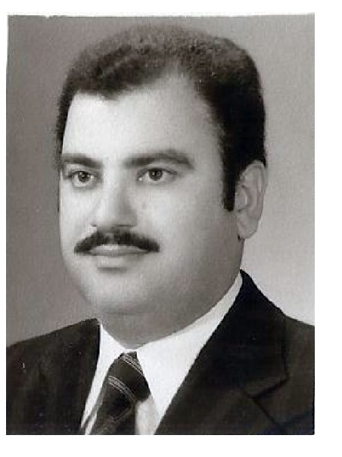
السيد محمد حسين محسن الشامي
في عام 1969م كان أحد مسؤولي التنظيم الحزبي في كربلاء، وعند إستحداث
محافظة المثنى نُقل إليها ليكون مسؤول التنظيم فيها. وفي نفس الوقت كان يواصل دراسته في كلية القانون وهو في المرحلة الثانية من دراسته وبتاريخ 15 تشرين الأول سنة 1973م / 19 رمضان 1393 هـ تم تعيينه محافظاً للمثنى لغاية 14 تشرين الأول سنة 1975م حيث صدر الأمر بتعيينه محافظاً لكربلاء.
باشر السيد محمد حسين الشامي بمنصبه محافظاً لكربلاء في 15 تشرين الأول سنة 1975م / 10 شوّال 1395 هـ، وهو أول محافظ يتم تعيينه في كربلاء من أبنائها منذ تأسيس الحكم الوطني سنة 1921م عندما تسلم الملك فيصل الأول بن الشريف حسين عرش العراق. ولم يستمر في منصبه في كربلاء سوى أربعة أشهر فقط حيث صدر أمر نقله إلى منصب مدير عام في المنظمات الشعبية بتاريخ 26 كانون الثاني 1976م وإنفك من كربلاء بتاريخ 14 شباط 1976م الموافق 14 صفر 1396هـ قبل زيارة الأربعين بستة أيام. وبتاريخ 19 مايس 1976م صدر الأمر بتعيينه بدرجة سفير في وزارة الخارجية. وفي 6 تشرين الثاني 1976م / 8 شوال سنة 1396 هـ صدر الأمر بتعيينه سفيراً في السودان لغاية 28 نيسان 1979م حيث نُقل بدرجة سفير في ديوان وزارة الخارجية العراقية. وفي 6 تشرين الثاني 1979هـ / 16 ذي الحجة 1399 هـ تم تعيينه سفيراً في هنگاريا لغاية 30 آذار 1980م حيث تم إستدعاؤه إلى بغداد لحضور مؤتمر السفراء العراقيين في الدول الأوربية الذي عُقد في بغداد، وبعد يومين من إنعقاد المؤتمر تم إعتقاله في سجن إنفرادي لمدة 22 شهراً من تأريخ 1 نيسان 1980م لغاية 13 كانون الثاني 1982م بسبب حضوره مجلس الفاتحة قبل التحاقه في هنگاريا والمقام على روح المرحوم أزهر الطيار الذي قتل عند محاولة إلقاء القبض عليه لإنتمائه لحزب الدعوة المحظور آنذاك.
وتم فصل السيد محمد حسين من الحزب في حينها وإحالته على التقاعد إعتباراً من سنة 1980م ولكنه رفض متابعة معاملة تقاعده بعد إطلاق سراحه وكان ممنوعاً من السفر فتوجه إلى ممارسة الأعمال التجارية والإستشارات القانونية لغاية سنة 2007م. وعندما صدر قانون المفصولين السياسيين في نهاية سنة 2006م تم إعادته إلى الوظيفة
بتاريخ 9 / 5 / 2007م بدرجة سفير في ديوان وزارة الخارجية، وبعدها حصل على حقوقه بدعوى قضائية أقامها. وشغل منصب رئيس الدائرة القنصلية فيها لعدة سنوات ثم رئيساً للدائرة الإدارية والمالية ثم رئيساً للدائرة القانوية حتى إحالته على التقاعد لبلوغه السن القانونية سنة 2012م.
عندما تم تعيينه بمنصب محافظ كربلاء كانت في ذهنه خطط كثيرة أعدّها ليقوم بها لخدمة مدينته ومحافظته مع العلم بأن النجف حينها كانت تابعة لكربلاء ولم يتم إستحداثها محافظة بعد. ووجد أن الفرصة مواتية لأن يقدم لكربلاء والنجف ما يطمح إليه أن تصل إليهما المدينتان. ولكن الفرصة لم تتاح له فقد نقل بعد عدة أشهر.
ولأن مغنية الحي لا تُطرب، فقد قيل الكثير عن السيد محمد حسين الشامي من قبل بعض الكربلائيين وألّفوا قصصاً بعيدة عن الواقع ومن هذه القصص التسقيطية هي أنه قام بمنع الطبخ وكب قدور الطعام القيمة) في المناسبات الدينية، ومنها أنه خضع للتحقيق من قبل السلطات المركزية لأنه جلب معه من المثنى مدير بلديات المثنى وعينه في كربلاء ( وحدثت مشاكل في البلديات عن مخالفات مالية كما ذكر ذلك أحدهم بكتاب وبدون دراية وتمحيص مع الأسف. فمدير البلديات المعني كان ناجحاً في وظيفته في المثنى وعندما طلبه المحافظ إلى كربلاء ليستفاد من خبرته لصالح بلديات الوحدات الادارية التابعة للمحافظة، وبعد شهرين من تسلّمه المنصب فكيف حدثت المشاكل في البلديات والمخالفات المالية؟ ، فهذا أمر لا يقبله العقل ولا المنطق بتلك السرعة.
وللأسف الشديد وهذا الأمر معروف وشائع في كربلاء بأن أي شخص من أهل المدينة عندما يتبوأ منصباً فيها ترى العادة عند الكثير من الكربلائيين يضعونه لقمة سائغة في أفواهم وعلى ألسنتهم بدون معرفة الحقيقة، وفي نفس الوقت تراهم للغريب مقبلين ومبجلين بل ومادحين ومهللين!!!.
وللقارئ الكربلائي الكريم وليس دفاعاً عن السيد محمد حسين الشامي ولو أنه قريب علينا وموضع إحترامنا منذ فترة الشباب، نبيّن بعض الأمور التي غابت عن الكربلائيين وقد عشناها في وقتها وعرفناها وتأكدنا منها وهي:
عندما كان السيد محمد حسين الشامي محافظاً في المثنى سنة 1973 م صدرت التعليمات إلى كافة المحافظات بأن بعض الممارسات الخاطئة التي يمارسها البعض مثل التطبير في محرم والدرباشة التي يقوم بها البعض أيضاً في محافظات عديدة يجب أن تنتهي، وقد تم إستثناء مدينتي كربلاء والنجف من القرار لخصوصيتهما من جهة ولوجود مرقدي الإمام الحسين والإمام علي بن أبي طالب عليهما السلام فيهما.
وكانت التعليمات الصادرة للمحافظات هي أن تكون هناك حملة توعية وتثقيف لمنع هذه الممارسات من خلال خطوات معينة، وإنهاء هذه المظاهر السلبية بالإقناع وليس بالإكراه، والذي لم يقتنع بمنع التطبير ويريد ممارسته يمكنه الذهاب إلى كربلاء ويمارس ما يريد. وقبلها الناس حينها في المحافظات الأخرى.
وفي سنة 1975م صدر الأمر بمنع التطبير وضرب الظهور بالزنجيل والسكاكين نهائياً بإعتبارها ممارسة غير شرعية وغير لائقة وهي من العادات التي نقلت إلى العراق من خارجه، وتبقى مواكب العزاء الحسينية على حالها ولم تمنع. وتم عقد إجتماع موسع في وزارة الداخلية في أواخر سنة 1975م (أواخر سنة 1395 هـ) يضم جميع المحافظين في العراق ومسؤولي التنظيم في المحافظات ومدراء الأمن فيها، وحضره وزير الداخلية عزة إبراهيم الدوري وطاهر العاني عضو القيادة القطرية وقتئذ، لمناقشة قرار المنع المذكور، وتم الطلب من الحضور إستطلاع رأي المراجع ورجال الدين ومحاولة كسب تأييدهم للقرار. طلب محافظ كربلاء السيد محمد حسين الشامي الكلام فأخبر المجتمعين بأنه بادر وإلتقى في النجف بسماحة المرجع الأعلى للطائفة المرحوم السيد أبو القاسم الخوئي وأخبره بقرار منع ظاهرة التطبير وهل بالإمكان إصدار فتوى بمنع مثل هذه الممارسات، وكان جواب الخوئي رحمه الله الآتي: (( نحن لا نقف أمام إجراءاتكم والتطبير ليس له نص شرعي، ولكن على كيفكم بالناس )). وإلتقى في النجف أيضاً بالعلامة الكبير المرحوم الشهيد محمد باقر الصدر وشرح له الموضوع وكان جواب السيد الصدر الآتي: (( أنا معكم في هذا الإجراء، ولكن ضعوا بحساباتكم أن هذه الممارسات كانت مستمرة فترة طويلة، وعليكم إيجاد البديل، مثل قراءة القرآن
الكريم في الإذاعة وفي المدن والمناطق وكذلك التواشيح الدينية ومعها إذاعة مقتل الحسين(علیه السلام) فإذا مات رئيس الجمهورية مثلاً ألم يُعلن الحداد عليه، وهذا الحسين عليه السلام وليس كغيره)). وفي لقاء آخر مع العلامة السيد عبدالله الشيرازي في النجف بحضور نجله السيد محمد رضا، وتم طرح الموضوع وأخذ رأيه فأعلن بأنه يؤيد التطبير وليس مع منعه وإنه أصدر سابقاً فتوى تؤيد التطبير.
وطلب السيد محمد حسين الشامي بعد ذلك من المجتمعين الإبتعاد عن العنف في تطبيق القرار وإيجاد بدائل مثل إعلان الحداد في مناسبة عاشوراء وعلى أن يتم المنع تدريجياً بزيادة التوعية والتوجيه، وعندما أراد وزير الداخلية التعليق جاءه نداء وغادر القاعة وأخذ طاهر العاني يدير الإجتماع (وهو معروف بميله الطائفي) وكان ردّه على حدیث محافظ كربلاء السيد الشامي بشيء من التعسف والعنجهية دلالة على نقص في الإدراك ومحاولته التلاعب بالألفاظ حيث قال : (( شنو تريد حداد؟ ... هذا حجي مال كادر بالحزب؟...))، ورد عليه المحافظ بأنه صادق فيما يقول، وهذا رأيه وأنه أقرب إلى فهم الموضوع من غيره. وأضاف المحافظ بأن على عضو القيادة طاهر العاني أن ينقل الموضوع إلى القيادة بصدق وأمانة من خلال ما قام به السيد الشامي من إتصالات في النجف مع المراجع الدينية. ويبدو أن طاهر توفيق العاني عضو القيادة قد طرح الموضوع على القيادة ملفقاً تهماً لمحافظ كربلاء.
وكان هذا الموضوع هو السبب في نقل المحافظ السيد الشامي من كربلاء إلى المنظمات الشعبية ولم يكن المحافظ يعلم بما نقل عنه زوراً. وفي لقاء للسيد الشامي مع فاروق دحام الذي كان يشغل منصب مدير عام مكتب أمانة سر القطر عندما صدر الأمر بنقله إلى المنظمات الشعبية ليراجع على منصبه الجديد، فقد عاتبه على حديث نسب إليه ونُقل إلى رئيس الجمهورية المرحوم احمد حسن البكر مفاده أن السيد محمد حسين يقول: شلون مرت البكر (أي زوجته) يسوولها حداد والحسين ما يسووله))!!، فتعجب السيد محمد حسين وكتب فوراً رسالة إلى رئيس الجمهورية طالباً مقابلته، وبعد ثلاثة أيام تم تبليغه بالحضور، وأراد أن يشرح الموضوع وما نقل عنه، فضحك البكر
وقال لقد تأكدنا بأن الذي نُقل إلينا غير صحيح ولكن الشامي أصر على شرح الموضوع ليسمعه البكر منه شخصياً.
وبعد سماع البكر ما بينه الشامي قرر إجراء تحقيق بالموضوع لتوثيق ذلك وحتى لا تمر العملية مرور الكرام. فأوعز البكر بتشكيل لجنة من ثلاثة أعضاء في القيادة هم: عبد الفتاح الياسين وعدنان الحمداني وغانم عبد الجليل، وإستدعوا جميع الحاضرين في إجتماع وزارة الداخلية وسألوهم عمّا قال السيد محمد حسين الشامي فأجابوا جميعهم بحقيقة ما قال وأن كلامه كان صحيحاً وواضحاً ولم يتعرض إلى أي حديث كالذي نُقل زوراً إلى القيادة.
وفي أيار / مايس 1976م صدر الأمر بتعيين السيد محمد حسين سفيراً في ديوان وزارة الخارجية. ثم سفيراً في السودان ثم سفيراً في هنغاريا كما أشرنا سابقاً.
فمثل هذا الإنسان الذي أصابه الضيم بسبب إبعاد الأذى والعنف للذين يمارسون بعض الطقوس محاولاً درء الخطر عن أبناء جلدته يقال عنه أنه منع الطبخ للحسين وكب قدور الطعام إلى غيرها من التلفيقات مثل موضوع مدير البلديات وغيرها، وهل يُعقل أن يقوم شخص من السادة العلويين ومن أشراف المدينة والذي كان والده يقوم في المناسبات الدينية بالطبخ في ثواب الحسين (علیه السلام ) ، وإستمر هو ولحد الان يقوم سنوياً بذات العمل في بغداد !!!، مع العلم بأنه مارس عمله في كربلاء أقل من أربعة أشهر لاغير !!، وهذا ديدن الناس مع الأسف ونكرر القول بأن مغنية الحي لا تُطرب.
هذا الرجل الكربلائي أصابه الحيف والظلم مرّة أخرى، ومن المفارقات بأن أغلب الكربلائيين عرفوا سبب ما ناله السيد محمد حسين الشامي وهو حضوره فاتحة المرحوم أزهر الطيار. فعندما صدر أمره سفيراً في هنگاريا وقبل سفره بثلاثة أيام، جاء إلى كربلاء لتوديع عائلته فوجد فاتحة المرحوم أزهر الطيار قرب دار عائلته، وقد أدى الواجب بإعتبار عائلة القتيل تربطهم صلة الجوار في محل العمل والمسكن أيضاً مع عائلة السيد الشامي، وعندما عاد إلى بغداد وقبل سفره إلى هنكاريا لمباشرة عمله سُئِل عن موضوع ذهابه إلى مجلس الفاتحة فأجاب بصحته وإنتقد الإجراءات القمعية التي تسببت بالقتل وفي اليوم الثاني سافر مع عائلته إلى هنكاريا. وبعد أربعة أشهر ونصف دعي إلى بغداد
لحضور مؤتمر سفراء العراق في الدول الأوربية، وجاء بصحبة عائلته كأن لديه إحساس بعدم الرجوع إلى عمله، وعقد المؤتمر في 30 آذار 1980م، وبعد يومين كان للسفراء لقاء مع رئيس الجمهورية وكان هو معهم ينتظرون اللقاء فتقدم إليه أحمد حسين خضير السامرائي وكيل وزارة الخارجية حينها ، وأخبره بأن يغادر المكان ويذهب إلى ديوان وزارة الخارجية وينتظر هناك، وبعد عدة ساعات من الإنتظار لم يأتيه أحد فقرر الذهاب إلى كربلاء ليزور عائلته وأعلم ديوان الوزارة بذلك في حالة حاجتهم إليه، وفي مساء نفس اليوم 1 / 4 / 1980م إتصلوا به هاتفيا وسألوه عن مكان تواجده فأخبرهم به، ولم تمض سوى ساعة وربع بعد المكالمة حتى جاءت مفرزة من المخابرات وإصطحبته إلى بغداد وأودع السجن الإنفرادي في حاكمية المخابرات لمدة 22 شهراً لم ير فيها أحد سوى السجانين، وكانت أيام عصيبة جداً عاشها من أجل مدينته، وتم أطلاق سراحه في 1/13/ 1982م ، وكان قد تم فصله من الحزب وإحالته إلى التقاعد من تاريخ إعتقاله، وبعد خروجه من المعتقل منع من السفر ولم يراجع على تقاعده وعمل في التجارة والاستشارات القانونية. كما أن العقوبات لحقت بأفراد عائلته وبعض أقاربه، فقد أحيل شقيقه الأكبر السيد رضا الشامي على التقاعد بدرجة أدنى، وكذلك ببعض أقاربه.
هذه الإطالة في موضوع السيد محمد حسين الشامي نجدها في غاية الأهمية التي تخص أبناء مدينة كربلاء الذين تهمهم مواضيع مدينتهم وتاريخها البعيد والقريب، وجاء الحديث بهذه الصيغة التي لم تُمْلَ علينا بل لقد تابعناها شخصياً ومن الإنصاف تصحيح المعلومات، لا كما تُنقل كيفما يشاء الجهلاء وقصير و النظر الذين نراهم يتواجدون في كل زمان ومكان للأسف الشديد. وها هي اليوم كربلاء يصول ويجول فيها الأغراب ويمسكون بزمام الأمور فيها وأصبح أبناؤها هم الغرباء وللأسف الشديد. والغريب في الأمر أن موضوع منع الطبخ في زيارة الأربعين المنسوب إليه زوراً لأنه نُقل من كربلاء قبل الزيارة بستة أيام!!.
مع ما تقدم فإن الرجل قام ببعض الإنجازات التي تحسب له خلال الفترة القصيرة التي قضاها في كربلاء محافظاً منها:
كان مشروع شارع باب قبلة الحسين (علیه السلام ) متوقفاً بسبب الآراء المتضاربة حول سنتر
الشارع من باب القبلة فهل أن القبلة تحدد من داخل الحرم أو من باب القبلة الخارجية، فقام بحل الإشكال وقرر أن يكون منتصف الشارع من باب القبلة ليستقيم الشارع بشكل منتظم، وبعد حل هذا الإشكال تمت المباشرة بالعمل ثانية وأصبح الشارع على هيئته الحالية.
قاد حملات العمل الشعبي في كل يوم جمعة وكانت بإشرافه، وهذه الحملات كانت تشترك فيها دوائر المحافظة الخدمية مثل تعبيد الطرق ودفن المستنقعات في الأحياء وتنظيف المدينة.
قدم مقترحات إلى الجهات المختصة حول إقامة مشاريع في مدينة كربلاء مثل بناء ملعب رياضي وإنشاء قاعة نموذجية ومسرح وغيرها من المقترحات

عزيز صالح النومان محافظاً لكربلاء

اشارة
لم يستمر محافظ كربلاء السيد محمد حسين الشامي في منصبه سوى عدة أشهر حيث تم نقله كما ذكرنا، فقد تم تعيين عزيز صالح نومان الخفاجي محافظاً جديداً لكربلاء وقد باشر في منصبه بتاريخ 14 شباط 1976م / 15 صفر 1396هـ.
ولد في مدينة الشطرة وينتمي إلى قبيلة خفاجة، عمل معلماً في إحدى مدارس ذي قار، وفي عام 1969م عُيّن مدير ناحية في إحدى نواحي الكوت، ثم قائمقاماً، ثم محافظاً لكربلاء، ومنها تم تعيينه وزيراً للزراعة، وبعد إحتلال العراق للكويت في آب سنة 1990 م تم تعيينه محافظاً للكويت. ثم أصبح عضواً في القيادة القطرية سنة 1993م، وبعد الإحتلال الأمريكي للعراق تم إلقاء القبض عليه وزج في السجن وتم تقديمه للمحاكمة.
خلال فترة عمله في كربلاء التي إستمرت قرابة الأربع سنوات حدثت في كربلاء تطورات على الأصعدة الأمنية والإجتماعية والخدمية وكان بعضها يُحسب له والبعض الآخر حسب عليه ويتحمل هو مسؤوليته.
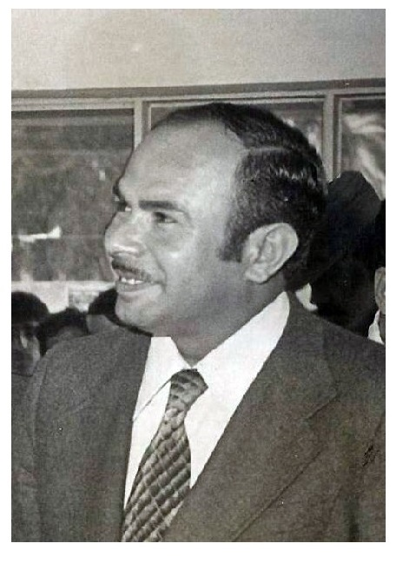
عزيز صالح النومان
كانت له نظرة سلبية عن الواقع المجتمعي في كربلاء، وجمع حوله حاشية من المتزلفين قدموا له صورة قاتمة عن وضع المدينة الإجتماعي، وهذا الأمر أثر على سلوكه المبطن الذي صرّح به في بعض جلساته الخاصة، فقد كان يظن أن المجتمع الكربلائي متأثر بغالبية إيرانية ما كان يُطلق عليهم ب- (العجم) وأظهر نفسه بأنه مكلف بتعريب!! كربلاء، فقد سمح لأقوام من الجنوب وخاصة من مناطق ذي قار وأطراف السماوة والعمارة بالتواجد والسكن في كربلاء ، مما أحدث هذا الأمر بتأسيس أحياء للمتجاوزين في غرب المدينة، وكان لهؤلاء تأثير كبير على العادات والتقاليد المجتمعية، لأن المجتمع الكربلائي كان مجتمعاً تسوده الكثير من العادات والالتزامات المناطقية، وتحكمه عادات وتقاليد الأسر العربية الأصيلة من السادة العلويين والعشائر والبيوتات العربية غير العلوية التي تنتشر في مناطق المدينة وأطرافها.
وفي لقاء حضرته مع المحافظ عزيز النومان وكنت وقتها أعمل في مجال الشباب، والذي ضم عدد من سادات وأعيان كربلاء ورؤساء عشائرها ومناطقها، وكان سبب اللقاء بالمحافظ الذي طلبه الكربلائيون هو الهجرة المتزايدة من وسط وجنوب العراق
إلى كربلاء، وتأثيرها على مستقبل المدينة المتميّزة بقدسيتها وتقاليدها المحافظة للقيم والأخلاق، ونقل المجتمعون للمحافظ الكثير من الأمور والسلبيات التي رافقت هذه الهجرة، وأنها بدأت تكوّن تجمعات عشائرية غريبة عن كربلاء، وباتت تزداد عمليات السرقة والأعمال اللاأخلاقية، والمشاكل والنعوت الغير مسؤولة عن أهل المدينة، وطرح أحد أعيان المدينة على المحافظ بشمول كربلاء بقرار السكن المعمول به في بغداد وهو إعتماد إحصاء عام 1957م ، حتى يتم الحد من الهجرة إلى المدينة وعدم السماح لمن لا يمتلك له حضور في إحصاء 1957 التملك في كربلاء أو نقل نفوسه إليها، وكان رد المحافظ صادماً بأنه يحق لأي عراقي السكن في أي بقعة داخل العراق وأن بغداد لها خصوصيتها بالقرار كونها العاصمة ولا تريد الدولة زيادة نفوسها. فرد عليه أحد الحضور بأن الإنسان الطيب لا يترك مدينته والذين جاءوا هم (الملوم) من الذين تركوا أراضيهم أو لديهم مشاكل في مناطقهم وأن كثرة المهاجرين منهم إلى كربلاء سوف يؤثرون على ساحة العمل ويزايدون الكربلائيين في أرزاقهم، فرد المحافظ بعصبية شديدة بقوله ((لماذا تسمحون للعجم بالسكن معكم !!)) .
وعليه فكان عزيز النومان هو السبب الأول في النزوح المتواصل إلى كربلاء، وقد إشتدت حركة النزوح في أيامه قبل التعداد السكاني لعام 1977م، حيث بدأت تظهر يومياً أحياء جديدة تبنى المساكن فيها بعلب الصفيح (التنك) وكنت حينها مديراً لأحد قطاعات التعداد في داخل المدينة وهو قطاع (العباسية الغربية) وكنّا نجتمع بالمحافظ يومياً قبل أيام من التعداد السكاني لمناقشة أعمال الترقيم وتهيئة الإستمارات وطرح المشاكل، وكل يوم كان المرحوم عباس العامري ( كان حينها مديراً لبلديات كربلاء) يأتي إلى الإجتماع ويخبر المحافظ بأنه كل يوم يخرج بآليات البلدية ويقوم بتهديم التجاوزات وفي صباح اليوم الثاني يجد هناك حي جديد!! والمحافظ يضحك !!. ومنذ ذلك الوقت تأسست أحياء البعث والعروبة وغيرها بإمتداد أحياء المعلمين والعامل وحي الحر إلى أن وصلت إلى طريق الرزازة.
وكان حينها نفوس كربلاء (المركز) ما يقارب 176 ألف نسمة، وقضاء الهندية
بحدود 113 ألف نسمة طويريج) مع ناحيتي الخيرات والجدول الغربي)، وناحية الحسينية بحدود 57 ألف نسمة، وناحية الحر 28 ألف نسمة، وقضاء عين التمر ستة آلاف نسمة فقط. فكان مجموع نفوس محافظة كربلاء يقارب 380 ألف نسمة.
فنتيجة الهجرة المستمرة التي لم تتوقف إلى كربلاء صاحبها نزوح أعداد هائلة من أهالي البصرة الذين هاجروها بسبب القصف الإيراني إثناء الحرب العراقية الإيرانية والذين سكنوا في منطقة البناء الجاهز وأغلب هؤلاء لم يعودوا إلى محافظتهم، وتجد اليوم نتيجة تلك الإجراءات التي بدأها المحافظ عزيز صالح النومان فقد أصبح نفوس كربلاء يزيد على المليون وربع نسمة بكثير، يضاف إلى هذا الأمر سكن أعداد كبيرة من الوحدات الإدارية التابعة لكربلاء وخاصة من قضاء الهندية ونواحيه، وأصبح الكربلائيون القدامى الآن في مدينتهم لا يشكلون سوى أقل من 10٪ من سكانها، وأصبحوا شبه غرباء في مدينة آبائهم وأجدادهم !!!.
تطرقنا بإختصار عن هذا الموضوع ليس بدافع عنصري والله يشهد، ولكن تغيّر الأحوال في مدينة كربلاء شاهد على هذا الكلام، وبنتيجته والمضايقات التي أخذ يتلقاها أهالي المدينة القدماء بالهجرة إلى الخارج وإلى العاصمة بغداد، وظهرت تداعيات من سكان كربلاء الجدد والتطاول على أهل المدينة كما نلاحظه في مواقع التواصل الاجتماعي ومنها التصدي لمن يقول ( نحن أهل الحسين) أو (أهل الولاية) وغيرها من الأمور التي يواجهون بها أي كربلائي وينعتونه بأنه (عجمي) أي (إيراني)، وأصبحت اليوم في كربلاء عشائر وتجمعات أسرية تقف بقوة أمام أي كربلائي يتفوه بأي كلمة عن أحقيته في مدينته والأمثلة كثيرة.
هذا الأمر يتحمله أهل المدينة القدماء الذين لم يقفوا بوجه الغريب في أحوال كثيرة حدثت لهم، والمعروف عن أهل كربلاء عدم تكاتفهم فيما بينهم خلافاً لما كانت عليه المدينة، بل تراهم يقفون ضد ابن مدينتهم ويصطفون مع الغريب والأمثلة كثيرة أيضاً، والواقع الحالي المعاش يؤكد ما نذهب إليه على العكس من المحافظات القريبة من كربلاء وخاصة (النجف الأشرف).
فتلك كانت البداية وكان مؤسسها المحافظ عزيز صالح النومان الذي لا ننكر له بعض الأعمال التي قام بها والتي سوف نستعرضها بإيجابياتها وسلبياتها، ولم يكن بيننا وبين المحافظ النومان أي خلاف، بل إستمرت بيننا علاقة الصداقة والإحترام المتبادل حتى سنة 2003م. 2003م.
من أبرز ما شهده عهد المحافظ عزيز النومان في كربلاء ما يلي:
1 - تطبيق قرار الحكومة بمنع الكثير من الشعائر الحسينية
في أيامه بدأ تطبيق قرار الحكومة الصادر في نهاية سنة 1975م بمنع الكثير من الشعائر التي كانت تمارس مثل (التطبير ) و ( الزنجيل ) و ( اللطم) وبعض مسيرات العزاء (العزيات)، ولم تمنع السلطات عزاء طويريج أو (ركضة طويريج) الذي إستمر بالخروج حتى سنة 1990م، وبعد حوادث كربلاء سنة 1991 م تم منعه أيضاً. ولم يمنع القرار أيضاً مناسبات الزيارات المخصوصة والعديدة، ولكنها حاولت منع (السير على الأقدام) إلى كربلاء في زيارة الأربعين، إلا أنها أخفقت في هذا المنع رغم الاجراءات المتخذة حينها. وفي الحقيقة كانت إجراءات المنع لا مبرر لها بحيث أدخلت الدولة نفسها في أمور كانت في غنى عنها لأنها تمس أكبر شريحة من شرائح المجتمع العراقي، وأعتبرت تلك الإجراءات في خانة التعصب الطائفي ومنع لحريات التعبير عن مشاعر الناس في موضوع يُعتبر خط أحمر لا يمكن المساس به، ومن خطأ السلطات حينها أنها لم تقرأ الحوادث التي مرت أيام المد الشيوعي في نهاية الخمسينات عندما تم منع السير على الأقدام، والغريب في الأمر أن الدولة كانت تدعم المواكب بل وترعاها وتقدم لها المساعدات لحد السنة التي سبقت المنع !!.
2 - قرار وضع اليد على العتبات المقدسة:
في عهده إرتأت الحكومة العراقية إصدار تعديلاً على نظام العتبات المقدسة رقم 21 لسنة 1969م والمعدل سنة 1970م، فقد صدر قرار في سنة 1397هـ / 1976م بوضع
اليد على العتبات المقدسة، حيث صدرت التعليمات بسحب مفاتيح الأضرحة من السدنة وتسليمها إلى رئيس الوحدة الإدارية في مدينة العتبة، ورئيس الوحدة الادارية في كربلاء هو المحافظ، والقرار يشمل كافة العتبات المقدسة في العراق. وأقرت التعليمات الجديدة بتشكيل لجنة بإسم (لجنة العتبة في كل روضة مقدسة يترأسها رئيس الوحدة الادارية وعضوية كل من سادن العتبة وقاضي الأحوال الشخصية والشرعية ومدير أوقاف المحافظة، ومهمة اللجنة الإشراف على جمع واردات الأضرحة والإذن بالصرف على تعمير العتبة والصرف على شؤونها الأخرى.
3-حادثة زيارة الأربعين سنة 1397 هـ / 1977
بعد سنتين من إجراءات منع الكثير من الشعائر الحسينية حدث في مدينة النجف حراك ودعوة للمسير مشياً على الأقدام إلى كربلاء، وحُدّدت الساعة الحادية عشر من صباح يوم الخامس عشر من صفر 1397هـ الموافق لليوم الرابع من شباط 1977م موعداً لإنطلاق المسيرة.
حاولت السلطات في النجف منع المسيرة ولم تسفر محاولاتها عن نتيجة، فخرجت جماعات غفيرة من أهل النجف بإتجاه كربلاء رغم منع السلطات الإدارية والأمنية حينها، وبعد يومين وفي منطقة (خان النص) تحشدت أعداد كبيرة من الوافدين مشياً على الأقدام، حيث إستمر الإلتحاق بهم من جميع المناطق القريبة من كربلاء ، وبين خان النص وخان النخيلة حدثت مصادمات بين الشرطة والمشاركين في المسير، وسقط أحدهم قتيلاً، فقام العديد من المشاركين الغاضبين بالهجوم على مركز شرطة خان النص.
كانت أعداد الزائرين تزداد داخل مدينة كربلاء، ووصلت أخبار حوادث خان النص وما يحدث في طريق النجف - كربلاء، فقامت السلطات بإتخاذ عدة إجراءات لتلافي حدوث ما لا يحمد عقباه داخل المدينة، فطلب المحافظ عزيز صالح النومان من الحكومة في بغداد بالتدخل وضرورة إرسال وحدات عسكرية إلى كربلاء، فأرسلت الحكومة طائرات حربية كانت تطير بمستوى منخفض فوق جموع المشاركين في المسيرة على
طريق كربلاء - النجف، وتحرك اللواء المدرع السادس من ثكناته في المسيّب بإتجاه مدينة كربلاء وإنتشرت وحداته وآلياته في منطقة الإمام عون وفي مناطق قريبة من المدينة لغرض تطويقها.
في داخل المدينة إستنفرت الجهات الأمنية ووصلت قوات من شرطة النجدة من بغداد لمحاولة السيطرة على الوضع في مركز المدينة وفي محيط المرقدين الشريفين.
عند مداخل كربلاء نصبت الحكومة مفارز لمنع الوافدين مشياً من دخول المدينة، وتم إلقاء القبض على بعض الشباب، فكانت الجموع تتفرق ولكنها تمكنت من سلوك الطرق النيسمية والزراعية ومن بين البساتين للوصول إلى داخل المدينة.
في صباح يوم 20 صفر المصادف 9 شباط قامت مجاميع في منطقة باب طويريج بالتحشد والنزول بتظاهرة سارت في شارع الجمهورية متجهة إلى صحن الحسين، وقد جوبهت من قبل الأجهزة الأمنية وحدث تصادم بسيط وتفرقت الجموع في الأزقة.
لكن تظاهرة كبيرة أخرى تجمعت عند حسينية أهل النجف في العباسية الغربية بالقرب من كراج البارودي، وأخذت تهتف بشعارات ضد الدولة وإتجهت نحو شارع الإمام علي بإتجاه ساحة (البلوش)، وأخذ البعض من المتظاهرين بتحطيم بعض السيارات في الشارع، فتدخلت السلطات قبل وصول التظاهرة إلى ساحة الإمام علي (البلوش) وتمكنت بالقوة من تفريق المتظاهرين، وتم إلقاء القبض على بعض المشاركين فيها.
بدا الجو في مدينة كربلاء متوتراً جداً وإزدادت الحشود بالتزاحم على قبر الحسين(ع)، وأشيع بأن هناك قنبلة موقوتة وضعت في أحد الأروقة داخل الحرم، فأخذ الزائرون بالخروج مسرعين، فإتخذت السلطات الأمنية إجراءاً سريعاً بإخلاء المرقد الشريف وغلقه وإخراج حتى الموجودين في باحات الصحن وأغلقت أبوابه، ولأن الزيارة نهارية، فيكون وقت ذروتها قبل آذن الظهر وبعده، فقد بدأ الزائرون بمغادرة المدينة، وعند حلول المساء من نفس اليوم هدأت الحالة وتم فتح صحن وحرم الحسين (علیه السلام ).
شنّت الأجهزة حملة شديدة على المشتبه بهم ، وألقي القبض على بعض الشباب الذين تم تشخيصهم عند مشاركتهم في المسير والتظاهرات
شكّلت الحكومة لجنة تحقيقية حول الحوادث وأصدرت أحكام الإعدام بحق قادة المسيرة الذين تم إلقاء القبض عليهم، وبالسجن لعدة سنوات بحق آخرين، وتم تنفيذ أحكام الإعدام في 24 شباط من نفس العام، وقد عارض تلك الأحكام بعض أعضاء القيادة القطرية حينها، وتم إستبعادهم فيما بعد من مسؤولياتهم القيادية.
جرت هذه الأحداث في فترة تولي عزيز صالح النومان منصب محافظ كربلاء، وكان محافظ النجف حينها جاسم الركابي، والإثنان من أبناء الجنوب ومن محافظة ذي قار.
4- التعداد السكاني (إحصاءالنفوس) في كربلاء عام 1977م
جرى إحصاء عام للنفوس في العراق سنة 1977م، وقبل عملية الإحصاء بأشهر أخذت اللجان المشكلة بالإجراءات العملية لترقيم الدور وتقسيم المناطق على اللجان، وأقيمت دورات للمشتركين في عملية الإحصاء وذلك لتدريبهم على أسلوب العمل الصحيح لإنجاح الإحصاء وليكون متميزاً عن الإحصاءات التي سبقته، لأن وزارة التخطيط أعدت الخطط القصيرة والمتوسطة والبعيدة المدى لجميع نواحي الحياة الإقتصادية والعمرانية والخدمية، وخاصة أن البلد كان يعيش في أفضل أوقاته الإقتصادية بعد نجاح عملية تأميم النفط، وإعداد الميزانيات الإنفجارية حينها، حيث قسمت الموازنة السنوية إلى موازنة عمومية وموازنة إستثمارية، فكان لابد من معرفة نفوس البلد حتى يتم التخطيط على ضوئه في المستقبل.
واجهت عملية الإحصاء في كربلاء مشاكل كثيرة حينها بسبب الهجرة الهائلة التي بدأت نحو كربلاء من مناطق الوسط وجنوب العراق، وبسبب هذه الهجرة كانت تقام يومياً أحياء من (التنك) وأخرى من البردي والصرائف، وهي تجاوزات على أراضي الدولة خاصة من الناحية الجنوبية الغربية لمدينة كربلاء، وبالرغم من قيام آليات البلدية بتهديم التجاوزات، إلا أنها تظهر في اليوم الثاني مرة أخرى، وقد إس-ت-اء سكان المدينة مما يجري وقد إمتلأت المدينة بالمهاجرين، ويبدو أن إجراءات المحافظ عزيز صالح النومان لم تكن بالمستوى المطلوب، وتأكد الأهالي حينها بأن المحافظ كان يرغب بهذه
الهجرة وإتخاذهم كربلاء مسكناً ومستقراً، وقد نقل عن بعض المقربين من المحافظ بأنه لا يعارض من مجيء هؤلاء وذلك لتعريب كربلاء) !!، وكأن كربلاء كانت مدينة أعجمية بنظره، وهذه من مساوئ بعض ولاة الأمر الذين أبتليت بهم كربلاء المقدسة.
وبعد الإحصاء تبين أن نفوس مدينة كربلاء تجاوز بمقدار يزيد عن ربع مليون شخص عن آخر إحصاء تم قبل عشر سنوات من هذا الإحصاء. وفي الحقيقة كانت نتائج هذه الهجرة وخيمة على الحالة المجتمعية في كربلاء، لأن الذي يهجر منطقته ومدينته، لا يهمه طابع المدينة الديني والإقتصادي والإجتماعي، وإنما يأتي بالأدران التي علقت به وسببت له الهجرة، فسادت منذ ذلك الحين أوضاع وحالات غريبة عن المجتمع الكربلائي، وإستمرت نتائجها إلى الوقت الحاضر بعد أن تزايدت الهجرات للمدينة حتى أصبح إبن المدينة الأصلي غير معروف في مدينته!!.
5-إكمال تشييد طارمة الروضة الحسينية كانت أعمال تشييد طارمة الروضة الحسينية المقدسة قد بدأت في سنة 1970م، وكان الذي إهتم بتشييدها محافظ كربلاء الأستاذ شبيب لازم المالكي، حيث بدأ العمل بها بزمانه وبإشرافه، وله الفضل الكبير في تجديدها، وإستمر العمل بها أكثر من خمس سنوات لما كان العمل يتطلب الكثير من الدقة وحصل التأخير في عملية الإنشاء عندما أخل الجانب الإيراني المتعاقد على تشييدها، مما إضطر الأمر إلى إستقدام عمال فنيين من الفلسطينيين الساكنين في الأردن لإتمام أعمال الرخام بعد أن إمتنع الجانب الإيراني من إرسال باقي كمية الرخام لأعمدة الطارمة، بحيث تم إلغاء الأعمدة الجانبية للطارمة التي كانت من المفترض أن تغطي مساحة المدخلين الأيمن والأيسر، وقد واكب عملية تجديد الطارمة الأستاذ السيد عبد الرزاق الحبوبي محافظ كربلاء الذي خلف المحافظ شبيب المالكي في حزيران سنة 1972م، حتى تشرين الأول سنة 1975م، حتى إستلم المحافظة السيد محمد حسین محسن الشامي حيث كان العمل في طور الإنتهاء، إلى أن جاء المحافظ عزيز صالح النومان حيث تم إكمال تشييد الطارمة بعد أشهر من إستلامه
مهامه في كربلاء، وتمت مراسيم إفتتاحها من قبله، وأمر حينها أن يتم كتابة إسمه في لوحة من القاشاني في واجهة الطارمة العليا، وجُيّر العمل له ، والحقيقة هي أن المحافظ شبيب المالكي هو صاحب المشروع وأكمله المحافظون الذين أعقبوه وتم الافتتاح في زمن المحافظ عزيز النومان .
ويجب أن لا يفوتنا بأن المرحوم السيد عبد الصالح الكليدار آل طعمة سادن الروضة الحسينية حينها، كانت له اليد الطولى في المشروع وإتمامه والإشراف اليومي عليه وإجراء الاتصالات بالجانب الايراني، وقد تدخل نجله المرحوم الدكتور المهندس علي عبد الصالح الكليدار في بعض المفاصل الفنية للمشروع، تغمدهما الله بواسع رحمته.
6 - تنفيذ مشروع مابين الحرمين في مرحلته الأولى
في سنة 1978م بدأت فكرة تطوير ما بين الحرمين في كربلاء، وتحدد على أساسها البدء بمشروع كبير ويتم تنفيذه على عدة مراحل تكون مرحلته الأولى إنشاء ساحة واسعة تمتد بین الروضتين الحسينية والعباسية، وإزالة العقارات الملاصقة لسور كل روضة من الروضتين، على أن تستملك بلدية كربلاء العقارات المشمولة بالمشروع وتعويض أصحابها، وبدأت عملية الإستملاك سنة 1978م بعد أن خصصت الحكومة المبالغ اللازمة لها، وبدأت المرحلة الأولى من المشروع سنة 1979م. وهذا المشروع أحدث إختلاف في وجهات النظر بين مؤيد ومرحب به، وبين رافض لأسباب منها أن المشروع سوف يغيّر الشكل التراثي للمدينة لكون المشروع يقع في قلب المدينة القديمة، وفي حال تنفيذه سيتم إزالة مباني تراثية وأسواق قديمة كانت تمثل الجانب التاريخي والتراثي الذي يندر وجوده في مدن أخرى، كما سيتم إزالة بعض المراقد لعلماء روحانيين، والأهم من ذلك أن المشروع سيحدث أضراراً بمصالح الكثير من الناس، وسيتأثر مصدر رزقهم نتيجة إزالة حوانيتهم ونعتقد بأن المشروع لم يُدرس علميّاً في وقته، وكان المحافظ عزيز صالح النومان يصر بشكل كبير على تنفيذه.
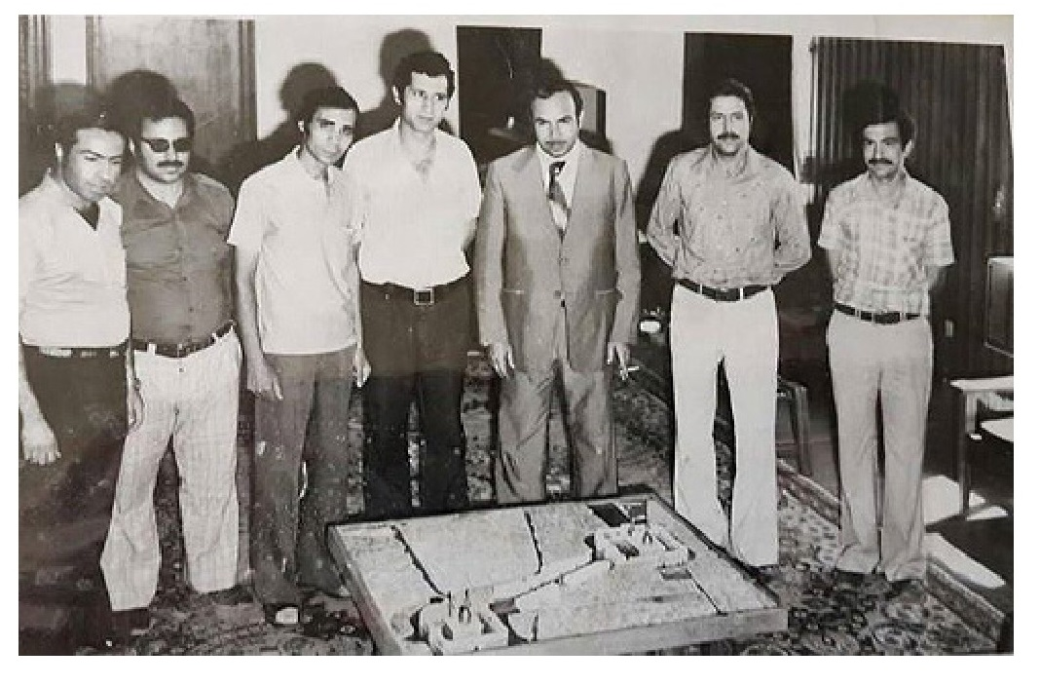
محافظ كربلاء عزيز صالح النومان يتوسط المهندسين والمساحين الذين أشرفوا على تصميم
المشروع وأمامهم نموذج التصميم
كانت دائرة الهندسة العامة في وزارة البلديات قد أعدت نموذجاً لمشروع تطوير مركز مدينة كربلاء أعدّه الدكتور المهندس نعمان الجليلي في ستينات القرن العشرين والذي كان يشغل منصب مدير عام الدائرة الهندسية في وزارة البلديات، وكان المشروع المُعد يأخذ بنظر الإعتبار الجانب التراثي والقديم الذي تتميز به مدينة كربلاء، وتم تأجيل تنفيذه لعدم وجود التخصيصات اللازمة وهي مبالغ ضخمة لاتتمكن الحكومة حينها من تنفيذه، وبذلك خسرت المدينة جزءاً كبيراً من تراثها عندما تم تنفيذ المرحلة الأولى من مشروع بين الحرمين الذي كان يُلح على تنفيذه محافظ كربلاء عزيز النومان.
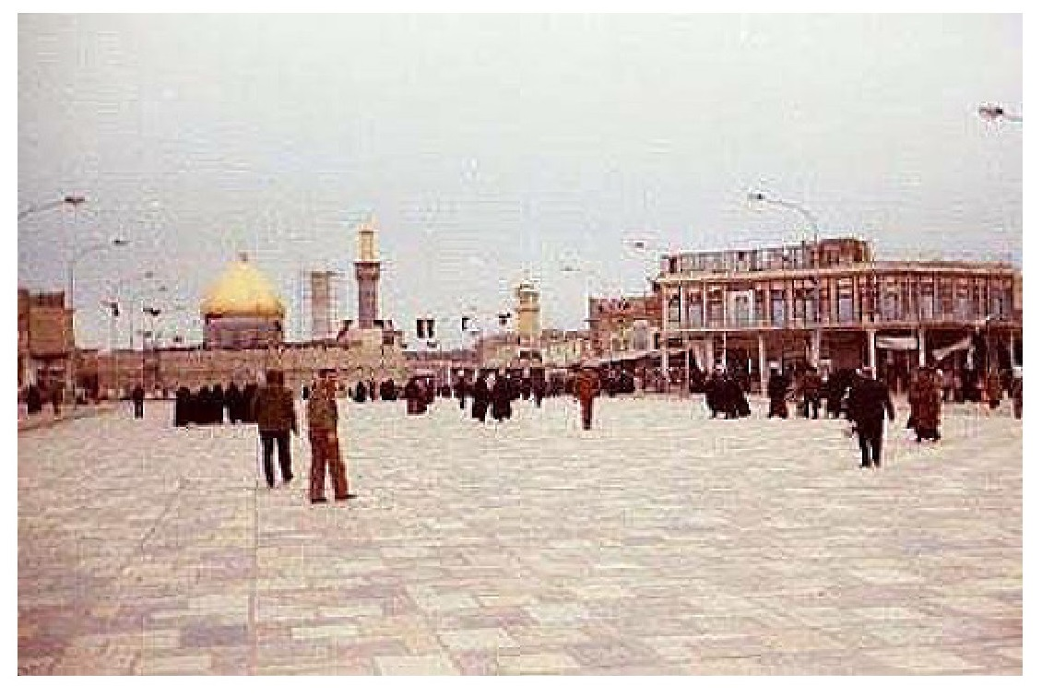
مشروع ما بين الحرمين المرحلة الأولى ويظهر مرقد العباس (علیه السلام) وترميم المنارة الشرقية فيه ومن اليمين يظهر العقار العائد للمرحوم السيد كاظم عبود آل نصر الله وخلفه قسم من الجهة اليمنى من سوق الصاغة
7-مشاريع خدمية
في عهد المحافظ النومان تم إكمال توسعة شارع باب قبلة الحسين (علیه السلام) من تقاطع شارع الجمهورية إلى العيادة المركزية. وكذلك توسعة شارع الجمهورية الذي يبدأ من ساحة باب طويريج إلى ساحة المخيم الحسيني.
وفي عهده تم إكمال مشروعي شبكة المبازل ومياه المجاري الثقيلة، كما تم وضع حجر الأساس لمشروع ماء كربلاء، وبإشرافه تم تبليط عدد من شوارع أحياء المدينة وبعض الطرق الريفية ، وبناء وترميم عدد من المدارس ، كما ساهم بدعم النشاطات الرياضية والشبابية في المحافظة.
إستمر في منصبه مدة ثلاث سنوات وتسعة أشهر وتم نقله من كربلاء في 10 تشرين الثاني 1979م.
عدنان داود سلمان محافظاً لكربلاء
بعد أن صدر الأمر بنقل المحافظ عزيز صالح النومان في بداية تشرين الثاني سنة 1979م، تم تعيين الأستاذ عدنان داود سلمان محافظاً لكربلاء الذي باشر في منصبه محافظاً لكربلاء في 11 تشرين الثاني 1979م الموافق 21 ذي الحجة 1399هـ.
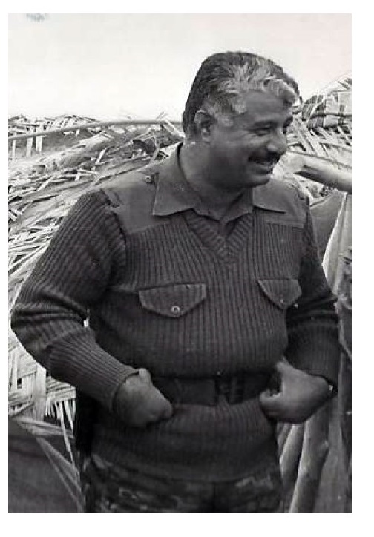
عدنان داود سلمانمحافظ كربلاء
كانت الفترة التي إستمر فيها بمنصب المحافظ زادت عن 4 سنوات، تمكن خلالها المحافظ تقديم الكثير لمحافظة كربلاء، حيث أنه كان قريباً جداً من الأهالي، ويعمل بجد ونشاط على توفير كل متطلبات مدينة كربلاء العمرانية والخدمية، وكان إهتمامه بالروضتين المقدستين يومياً تقريباً، يتابع أعمال الترميم والتجديد، وأغلب السنوات التي قضاها في كربلاء كانت رحى الحرب العراقية الإيرانية تدور ، وكان الوضع في كربلاء حينها يتطلب الإستقرار والهدوء، وهذا ما عمل عليه المحافظ.
وفي أيامه تم إنجاز مشاريع كبيرة ومهمة في مدينة كربلاء والوحدات الإدارية التابعة لها كان من أهمها:
1.
الإهتمام بالعتبات المقدسة ومتابعة تنفيذ مشاريع الإعمار التي أمرت الدولة بتنفيذها. فكانت أعمال الترميم والتجديد جارية في الروضتين الحسينية والعباسية، ويعود الفضل له بإستحصال الموافقات الرسمية والمبالغ اللازمة وكميات الذهب المطلوبة لإعادة تذهيب قبة الروضة الحسينية التي إستمر العمل بها سنتين وتم الإنتهاء منها بعد نقله من كربلاء.
2.وجه عنايته لمعالجة مشكلة المياه الجوفية التي كانت مرتفعة بشكل خطير في العتبتين المقدستين، وقد سببت هذه المشكلة أضراراً جسيمة في عمارة الروضتين، وتمكن من إحضار لجان هندسية متخصصة لمعالجة المياه الجوفية، وقام بنفسه بالإشراف على المعالجات التي أوصت بها اللجان. كان عمله ميدانياً في أيام المناسبات الدينية وخاصة في مواسم زيارات العاشر من محرم والأربعين والنصف من شعبان، وكان يأمر بتهيئة كافة الإمكانيات لدى دوائر الدولة الخدمية لمساعدة المواكب والزائرين والإشراف على تهيئة وسائط النقل لضمان وسرعة عودة الزائرين إلى مناطقهم.
4.
أما المشاريع المنفذة في كربلاء في أيامه فكانت كثيرة وذات أهمية كبرى، وذلك لحاجة مدينة كربلاء الماسة لها، وتمكن من إنجازها وتأمين المبالغ اللازمة لها رغم أن البلد كان يمر بظرف حرج مالياً نتيجة إستمرار الحرب العراقية الإيرانية، ومن هذه المشاريع:
أ- إنجاز مشروع ماء كربلاء الموحد، وهو من أكبر مشاريع الماء في محافظات العراق، وكان موقعه شمال مدينة كربلاء بالقرب من مقاطعة فدان السادة على يسار طريق كربلاء - عون - بغداد. كانت المدينة تعاني من شحة المياه الصالحة
للشرب وخاصة في أحيائها المستحدثة والمترامية، وبإنجاز هذا المشروع الكبير فقد إكتفت مدينة كربلاء بما تحتاجه من المياه بنصف طاقة المشروع حينها، وتم تنفيذ هذا المشروع تحسباً لحاجة المدينة في المستقبل ولتأمين متطلبات الزائرين في أيام الزيارات المخصوصة.
ب - إنجاز مشروع مجاري كربلاء. كانت مجاري المدينة لمياه الأمطار والصرف الصحي قديمة جداً وتسبب دائماً مشاكل لا حصر لها، فقد أشرف المحافظ على تنفيذ مشروع للمجاري في مدينة كربلاء، وتم إكماله في فترة قياسية بدون مشاكل، وقد صاحب هذا الإنجاز ولغرض إنجاحه العمل على تنظيف وكري المبازل وتغليف جزء كبير منها داخل المدينة لضمان إستمرار جريان مياه البزل نحو المصب العام لها في الرزازة.
ت - فتح طريق جديد من نهاية شارع العباس بإتجاه بحيرة الرزازة وبطول 17 كم.
ث - إنجاز طريق الحج البري الجديد الذي أشرف عليه المحافظ وقامت بتنفيذه مديرية الإسكان والتعمير في كربلاء ومتابعة وإهتمام مديرها المرحوم المهندس عبد الحسين إبراهيم البارودي.
ج - قام المحافظ بإنجاز الطرق الحولية في كربلاء والوحدات الإدارية التابعة لها، وأهمها كان طريق عون الكمالية - ناحية الحر، الذي أصبح منفذا جديداً لمدينة كربلاء يخفف الإزدحام في داخلها في أيام الزيارات الدينية، وأن يكون طريقاً لسيارات الحمل دون المرور داخل المدينة.
ح - قام بتنفيذ عدد كبير من الطرق الزراعية لتسهيل نقل المنتجات الزراعية من ناحية، ومن ناحية أخرى تغيير حالة المزارعين وتشجيعهم على الإستقرار في مناطقهم وعدم الهجرة إلى المدن.
5- كانت مدينة كربلاء تفتقر إلى دار للضيافة بالرغم من كثرة الوفود التي تزور كربلاء، وكان فندق كربلاء السياحي المقام منذ نهاية الخمسينات لا يفي بالغرض المطلوب
لقدمه، فإستحصل المحافظ على الموافقات الرسمية والتخصيصات اللازمة لإنشاء دار للضيافة يليق بالمدينة ويكون محل إقامة للوفود الكبيرة والمهمة التي تزور كربلاء، وقد تم تخصيص قطعة الأرض اللازمة للمشروع في أرقى مناطق كربلاء (حي النقيب) وعلى الشارع العام وبالقرب من نهر الهنيدية، وتم تنفيذ هذا المشروع الذي يحتوي على غرف وسويتات فندقية بالإضافة إلى قاعات للإستقبال والطعام وقاعة مؤتمرات.
6 - كان إهتمامه كبيراً حول تنشيط مجال السياحة في كربلاء لوجود معالم آثارية قديمة تحيط بالمدينة وفي عين التمر، وكذلك المنطقة الجميلة التي تقع على شواطئ بحيرة الرزازة، فقد بادر إلى إقامة مهرجان الإخيضر الكبير الذي دعي إليه الكثير من ضيوف الداخل وخارج العراق، وشاركت فيه العديد من الفرق الفنية التي قدمت عروضها في حصن الإخيضر ، وهذه البادرة أخذت تجلب السواح لزيارة مدينة كربلاء والتعرف على آثارها التاريخية والدينية.
7 - بادر بإقامة إحتفال يقام سنوياً وسمي ب- ( يوم المحافظة)، وتم إختيار يوم 28 نيسان من كل عام لإقامة كرنفال المحافظة، تشارك فيه النقابات والجمعيات والإتحادات المهنية والعمالية والطلابية والشبابية ودوائر المحافظة المختلفة، ويتم في يوم المحافظة الرسمي إفتتاح المشاريع المنجزة، وأول إحتفال أقيم يوم 28 نيسان 1982م.
8-وفي بادرة منه إستحدثها هي تخصيص يوم الإثنين من كل اسبوع لمقابلة المواطنين وسماع شكاواهم وحلّها، كما قام بتوزيع صناديق للشكاوي وزعت في مدينة كربلاء والوحدات الإدارية التابعة لها، وكانت تفتح دورياً بإشرافه ويقوم بمتابعة ما يرد فيها.
كانت تربط المحافظ الأستاذ عدنان داود سلمان بأهالي كربلاء علاقة حميمة من خلال تقربه إلى عشائر المدينة ورجال الدين وسدنة العتبات المقدسة والوجهاء
والأعيان، فكان يتواصل إجتماعياً مع الجميع ويبادل الأهالي المودة، وفي نفس الوقت كان الأهالي يبادلونه نفس الشعور ، ولم تنقطع الصلة بينه وبينهم حتى بعد أن نقل من كربلاء، وفاءاً وتقديراً لما قام به خلال فترة عمله في كربلاء.
ونتيجة لنجاحه في إدارته لمحافظة كربلاء، تم تعيينه بمنصب وزير الحكم المحلّي في كانون الثاني سنة 1984م وإستمر فيه لغاية حزيران سنة 1989م، ومن خلال منصبه الوزاري هذا كان يضع محافظة كربلاء نصب إهتمامه ملبياً لجميع متطلباتها بإعتبار وزارته مسؤولة عن محافظات العراق.

تغييرات في سدانة الروضتين الحسينية والعباسية
في عهد المحافظ عدنان داود سلمان جرت تغييرات في سدانة الروضتين المقدستين في كربلاء، ففي الروضة الحسينية وبعد خدمة طويلة في سدانة الحسين (علیه السلام) إمتدت 54 سنة أحيل المرحوم السيد عبد الصالح بن عيد الحسين الكليدار آل طعمة على التقاعد في 5 شعبان 1401 هـ 7 حزيران 1981م، وتم تعيين نجله السيد عادل سادناً للروضة الحسينية، وإستمر في توليه السدانة لغاية حوادث شعبان 1411هـ (1991م) حيث تم عزله عنها.
وفي الروضة العباسية المقدسة كان السيد محمد حسين بن مهدي آل ضياء الدين يقوم أعمال سدانة العباس وكالة ، وعندما تقرر عزل سادن العباس المرحوم السيد بدر الدين بن السيد محمد حسن آل ضیاء الدين، فصدر الأمر بتثبيت السيد محمد حسین بن مهدي سادنا للعباس (علیه السلام) سنة 1402هـ ( 1982م)، وإستمر في السدانة لغاية حوادث شعبان 1411هـ (1991م) فقد تم عزله عن السدانة.

خليل إبراهيم جاسم محافظاً لكربلاء
بعد نقل الأستاذ عدنان داود سلمان من كربلاء إلى منصب وزير الحكم المحلي، تسلم منصب محافظ كربلاء الأستاذ خليل إبراهيم جاسم، وهو من مواليد تكريت وينتمي إلى قبيلة (حرب)، وأصل عائلة خليل إبراهيم جاسم من الكوفة، وقد نزحت أسرته من الكوفة إلى تكريت بسبب خلافات عشائرية بين (الحروب) وعشيرة أخرى في نفس المنطقة.
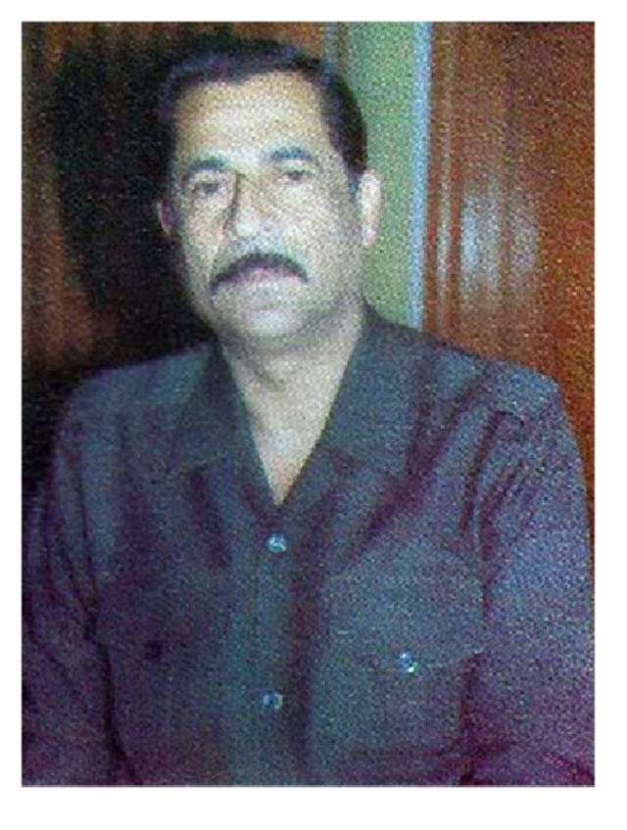
خليل إبراهيم جاسم
كان له إطلاع واسع ومعرفة جيدة بالمجتمع الكربلائي من خلال عمله في كربلاء منذ سنة 1978م مسؤولاً لتنظيم حزب البعث في المحافظة، وتمكن من خلال عمله هذا إقامة علاقات ودية مع وجهاء ورؤساء وأعيان المدينة، وكان يحضر مناسباتهم ويتبادل مع الكثير منهم بالزيارات، ومن خلال تعاونه مع المحافظ عدنان داود سلمان فقد إستفادت المحافظة من هذه العلاقة وطالما كانت العلاقات بين المحافظين ومسؤولي التظيم يشوبها الخلاف مما كان له تأثير على مجريات الأمور في المحافظة، وجرت في
كربلاء أمثلة كثيرة على ذلك تجنبنا لذكرها لأنها تقع خارج بحثنا.
وبعد نقل المحافظ تم إختياره بديلاً عنه وتسلّم منصب محافظ كربلاء في 3 كانون الثاني 1984م الموافق 30 ربيع الأول 1404هـ، وإستمر في منصبه لغاية سنة 1988م حيث تم تعيينه وكيلاً لوزير الداخلية.
كانت له مواقف جيدة مع أهالي المدينة، ومن هذه المواقف التي حضرتها شخصياً قبل أن يتسلم منصب المحافظ بفترة قصيرة، هو أننا كنا في جلسة جمعتنا معه والمحافظ عدنان داود سلمان في دعوة غداء في دار الرئاسة في الرزازة وكان من الحاضرين في الدعوة من مدراء الدوائر المهندس عبد الحسين إبراهيم البارودي، والحقوقي عباس العامري وعدنان عبد الأمير أبو طحين ومدير الشرطة ناجي السامرائي. وبعد الغداء بدأت أحاديث متنوعة فإنبرى مدير الشرطة ناجي السامرائي بحديث يسيء به لعوائل كربلاء، وما كان من الأستاذ خليل إلا أن يقوم بزجر مدير الشرطة بعنف ويقول له: ((أقل شخص في مدينة الحسين هو أشرف منك يا طايح الحظ)) ، وأمره بمغادرة الجلسة متوعداً إياه بنقله غداً من كربلاء، وقد نفذ وعده بالإتفاق مع المحافظ، وفي اليوم الثاني صدر الأمر بنقل مدير الشرطة إلى بغداد، وبعد عدة أشهر توفي ناجي هذا في باب أحد ملاهي بغداد بعد إصابته بطلقة طائشة وهو جالس في سيارته وذهب غير مأسوف عليه.
فمعايشة خليل إبراهيم جاسم لأهالي كربلاء لمدة تزيد عن تسع سنوات جعلته الأقرب ميدانياً للعمل بكل جهد وإخلاص وتفاني لخدمة المحافظة وسكانها، وكانت الفترة التي قضاها في كربلاء والحرب العراقية الإيرانية تدور رحاها، مما كان يتطلب الأمر جهداً مضاعفاً عليه لتأمين الإستقرار والأمن في المدينة. و في أيامه أقيمت عدة إنجازات على صعيد العتبات المقدسة، منها تذهيب قبة الإمام الحسين (علیه السلام)، وترميمات عدة في الروضة العباسية. كما كان له الفضل الكبير بتعبيد جميع الطرق الزراعية في نواحي كربلاء، وأهمها الطريق السائر بمحاذاة نهر الرشدية الذي يبدأ من منطقة (البوبيات) حتى مرقد الحر بن يزيد الرياحي. وغيرها الكثير من بناء المدارس وخدمات الماء والكهرباء، ودعم الجمعيات والنقابات المهنية والرياضية والشبابية.

غازي الديراوي محافظاً لكربلاء
في عام 1988م / 1409هـ، نُقل محافظ كربلاء خليل إبراهيم جاسم إلى منصب وكيل وزير الداخلية، وتم تعيين غازي محمد علي الديراوي محافظاً لكربلاء. والديراوي المولود بناحية الدير في البصرة والذي أكمل دراسته في كلية التربية، وعُيّن مدرساً، وكان من أسوأ المحافظين الذين شغلوا المنصب في كربلاء، حيث قادته الصدف أن يكون محافظاً!!، وفي بعض الأحيان تقود الصدف أن يتبوء أشخاص ليس لديهم القدرة والكفاءة والخبرة والنزاهة مناصب هي أكبر من حجمهم بكثير، وكان من بين هؤلاء غازي الديراوي، وقد كانت أيامه في كربلاء قد قضاها في التخاصم مع المسؤولين المحافظة، ومنهم خيري الراوي الذي كان مسؤولاً للحزب في كربلاء، فكلاهما كانا على قدرٍ متدني من المسؤولية ولم تتقدم المحافظة في أيامهما، وإنقطعت صلة الأهالي وخاصة الوجهاء والسادة والرؤساء وشيوخ العشائر بالمحافظ بعد أن بدأ اللغط وكثر الكلام عن سوء مسيرته وعدم إحترامه لأبناء المدينة، عدا البعض من المتملقين والمتزلفين، وسمح بكل ما أوتي من قدرة للمهاجرين بالسكن في مدينة كربلاء وأخذهم بالتجاوز على أراضي الدولة ليتخذون فيها مساكن غير نظامية، وقام بتخصيص أغلب الشقق والمساكن في مشروع البناء الجاهز الكبير إلى غير الأهالي من أبناء كربلاء والذين تم إنشاء هذا المشروع الضخم والممتاز إليهم كونهم من أصحاب الدخل المحدود، وأصبحت مساكن هذا المشروع الكبير من الأماكن الموبوءة في المدينة، ورفضت العوائل الكربلائية السكن فيه، وفي إحصائية أعدتها مديرية بلدية كربلاء فقد تبين من بين آلاف الوحدات السكنية في مشروع البناء الجاهز كانت 16 عائلة كربلائية فقط تسكن فيه ! ! مضطرين نتيجة وضعهم المادي .
كما تقع على هذا المحافظ مسؤولية الدمار الذي حصل في كربلاء إثناء حوادث (الحركة الشعبانية) سنة 1411هـ/ آذار 1991م. فإنه وبمجرد بدء الحوادث كان أول الهاربين بإتجاه الرزازة وعين التمر، وكان بإمكانه السيطرة على الوضع بفرض منع التجوال على الأقل وخاصة بعد سيطرة الثائرين على النجف قبل كربلاء بيومين، حتى يحفظ دماء
الأهالي حيث جرت أنهاراً من قبل طرفي السلطة والمنتفضين، وسقط الكثير من الأبرياء المدنيين، وكذلك ما جرت بعد الأحداث من سقوط ضحايا في الإعتقال والإعدام.
وبعد إنتهاء الأحداث المأساوية في كربلاء تم إستقدام غازي الديراوي من قبل السلطة موقوفاً في كربلاء، بسبب فساده الإداري والأخلاقي، وحكم عليه بالسجن حتى شموله بقرار العفو. وتم فصله من وظيفته ومن موقعه في الحزب.

عبد الخالق عبد العزيز محافظاً لكربلاء

اشارة
عبد الخالق عبد العزيز محافظاً لكربلاء
بعد حوادث شعبان 1411هـ / آذار 1991م في كربلاء صدر القرار بتعيين لواء الشرطة عبد الخالق عبد العزيز سعيد القزاز محافظاً لكربلاء، وقد باشر في منصبه بتاريخ 20 آذار 1991م الموافق 4 رمضان 1411هـ.
تسلّم اللواء عبد الخالق عبد العزيز منصبه في كربلاء في ظروف بالغة في الصعوبة، وكان الخراب في مدينة كربلاء منتشراً في كل مفاصلها نتيجة الأحداث التي مرت بها، والمعارك التي جرت في داخلها كانت أشبه بحرب شوارع، وعدم إستقرار الحالة العامة،
فكان على عاتق المحافظ الجديد حمل ثقيل لإعادة الحياة إلى طبيعتها، حيث كانت خزينة المحافظة خاوية وكذلك مديرية بلدية كربلاء التي يقع عليها الحمل الثقيل في رفع الأنقاض في جميع أرجاء المدينة ومخلفات المعارك، وتنظيف الشوارع كمرحلة أولى لبدء العمل.
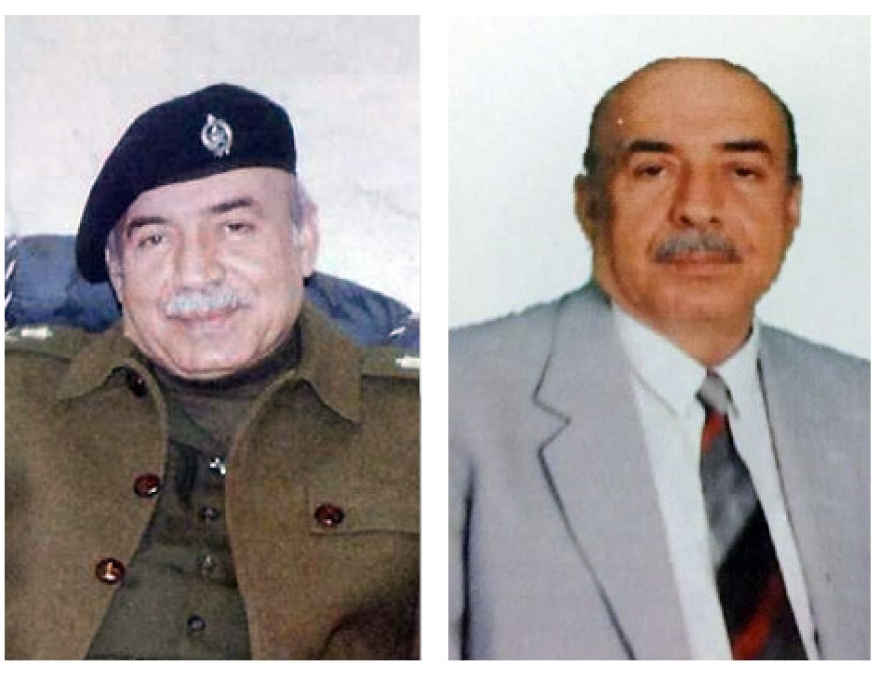
لواء الشرطة عبد الخالق عبد العزيز القزاز
كان من حسن حظ كربلاء أن يتولى المسؤولية الإدارية فيها رجل خَبَرتْهُ الحياة ومعروف بإستقامته ونزاهته المشهودة له في كل المناصب التي عمل بها، وكان شديد التدين محباً للخير ويحمل أخلاقاً عالية، ولم يكن لديه نَفس إنتقامي كبعض الذين
إستلموا محافظات جرت فيها حوادث مشابهة لما حدث في كربلاء، فقد كان إختياره لكربلاء صائباً لأن ما حدث في كربلاء هو أكثر مما جرى في بقية المدن التي سقطت بيد المنتفضين، فالموقف يتطلب في مدينة مقدسة ومهمة مثل كربلاء إلى رجل ذو عقل ثاقب ورجاحة رأي، خاصة عندما شاهد المحافظ بأن بعض المسؤولين الذين كانوا يأتون إلى كربلاء بعد الأحداث كانت لهم غايات الإنتقام والحقد على المدينة وأكثرهم حقداً كان المجرم حسين كامل وشقيقه صدّام كامل وغيرهما ممن ترددوا على المدينة بعد أن سيطرت الحكومة على الموقف .
كان المحافظ يعمل بهدوء وتعاون معه مسؤول التظيم الجديد أحمد محسن علوان وهو من الشخصيات المعتدلة والمحبة للخير ، وكان لتعامله الإنساني مع الأهالي مدعاة لإحترامه وكان يتعامل ببساطة مع الصغير والكبير، ولم يستمر طويلاً في كربلاء حيث تم نقله بعد عدة أشهر من مسؤوليته في كربلاء. عودة الأمان لمدينة كربلاء وإستقرار الأوضاع فيها يعود إلى المحافظ اللواء عبد الخالق عبد العزيز، وإستمر يشرف ميدانياً على الأعمال التي تجري في المدينة حتى عاد
كل شيء على طبيعته، وبدأ الإعمار في جميع المفاصل تظهر ثماره وفي مقدمة حملات الإعمار كانت في الروضتين الحسينية والعباسية.
ومن أجل الحقيقة والواقع لكوني باحث ومهتم بتدوين تأريخ مدينتي أقول:
(( من خلال عملي الوظيفي في دوائر الدولة في كربلاء فقد عايشت عن قُرب الكثير من المحافظين الذين تولوا المسؤولية في كربلاء، وقد ذكرت سابقاً الكثير عنهم، ولكن الفترة التي شرفني الله بها أن أتولّى سدانة الروضة الحسينية المقدسة والتي تزيد عن أحد عشر عاماً، فقد كنت قريباً جداً من ثلاث محافظين على التوالي وهم: لواء الشرطة عبد الخالق عبد العزيز، والفريق الركن صابر عبد العزيز الدوري، واللواء الركن لطيف محل حمود السبعاوي، فكان الثلاثة من المتميزين في موقعهم ويمكن القول بدون تردد بأنهم كانوا من أفضل الذين إستلموا مسؤولية محافظة كربلاء المقدسة، وهذا لا يعني الإطلاق على من سبقوهم منذ تأسيس النظام الجمهوري عام 1958م، ولكن الأفضلية التي أعنيها هي أنهم تقلدوا منصبهم في ظروف غاية من الصعوبة كان يمر بها البلد عموماً، في ظل حصار إقتصادي ظالم فُرض على العراق منذ حرب الخليج سنة 1991م بعد غزو الكويت، وإستمرار التهديدات الخارجية على العراق، والعجز الحاصل في ميزانية البلد التي عرقلت كافة مشاريع البناء والتطوّر والخدمات، ومواكبة التطورات الحاصلة في العالم في جميع المجالات العلمية والتكنولوجية التي حرم العراق منها بسبب الحصار والتحفظ الدولي على إيرادات البلد النفطية التي هي عماد الميزانية العمومية والاستثمارية، وسياسة التقشف التي إنتهجتها الحكومة مجبرة نتيجة تلك الضغوطات والقرارات الأممية الجائرة. فكان على هؤلاء المحافظين الثلاث أن يديروا محافظتهم بالإمكانيات المتوفرة رغم أن الدولة قد إهتمت بمدينة كربلاء لما أصابها من خراب وتدمير كبير نتيجة حوادث آذار 1991م. وعلى الرغم من تباين مدد إستلامهم للمسؤولية وكانت كما يلي : اللواء عبد الخالق عبد العزيز وكانت مدته أطول مدة إستلمها متصرف أو محافظ وهي خمس سنوات وشهرين، والفريق الركن صابر الدوري أربع سنوات و 11 شهراً، واللواء الركن لطيف محل حمود سنتين تقريباً. والتباين الآخر في طريقة وأسلوب
عمل كل منهم. فلذلك وللحقيقة فأن اللواء عبد الخالق عبد العزيز كان له الدور الكبير في حركة إعادة إعمار المدينة بما فيها العتبات المقدسة، والأكثر والأهم من ذلك هو في أسلوبه المهني العالي في التعامل مع الحالة الأمنية في كربلاء، وإستقرار الأوضاع فيها على كافة الأصعده. ولم يكن لديه نَفَس إنتقامي كبعض الذين إستلموا محافظات جرت فيها حوادث مشابهة لما حصل في كربلاء، فقد كان إختياره لكربلاء صائباً لأن ما حدث في كربلاء هو أكثر مما جرى في بقية المدن التي سقطت بيد المنتفضين، فكان الموقف يتطلب في مدينة مقدسة ومهمة مثل كربلاء إلى رجل ذو عقل ثاقب ورجاحة رأي وخبرة عالية في التعامل. فمن خلال خبرته الطويلة وتعامله الإنساني مع الأهالي والمرؤوسين ونزاهته العالية ومتابعته اليومية للخدمات والبناء والإعمار وجديته في العمل، فقد حقق لكربلاء الكثير مما لا يعرفه عامة الناس سوى القريبين منه وعلى تماس مباشر به رغم الكثير من الصعوبات التي واجهته وهي كثيرة ونحتفظ بها ولا مجال لذكرها في هذا البحث. وقد يظن الكثير أن ما حصل في كربلاء من تقدم وتحسن كان فضله لغيره!، وهذا مجافي للحقيقة، والذين جاءوا بعده أكملوا ما بدأه هذا الرجل والإنسان الطيب (شافاه الله وهو طريح الفراش الآن وأنا أدوّن ما يمليه عليّ ضميري هنا)، وهذا البعض كغيره من البشر لا يغوص في دقائق الأمور، وعليه الظاهر وما يتكلّم به الناس، لأن اللواء عبد الخالق لم يكن يهتم بالإعلام أو حب الظهور والعلاقات الخاصة مع الأهالي، وقد أسرني يوماً بحديث في جلسة خاصة معه بأن الله سبحانه وتعالى جعله في هذا المنصب ليعمل ويخدم جده الإمام الحسين (علیه السلام) وقد تكون هذه المسؤولية هي خاتمة المطاف في عمله الوظيفي، وقال بأنه يعمل ما بإستطاعته ليكون الإمام الحسين (علیه السلام) شفيعه يوم لا ينفع مال ولا بنون. وتجلت أمنيته في حادث مرّ به وهو محافظ لكربلاء عندما إحترق داره في بغداد بالكامل نتيجة تماس كهربائي وشمل الحريق كامل الدار والأثاث إلا جزء صغير في زاوية خزانة الملابس (الكنتور) في غرفة نومه وكان في هذا الجزء الذي لم يحترق قطعة قماش خضراء اللون أعطيتها له يوماً للتبرك كانت موضوعة على شباك الإمام الحسين (علیه السلام) ، وكانت زوجته قد حفظت فيها مصوغاتها الذهبية والعجيب أنها
الشيء الوحيد الذي لم يحترق، وبهذه المصوغات تمكن بعد بيعها من إعادة ترميم داره وتأثيثه!!!. وبنظري فقد كان هو الأفضل بين المحافظين الثلاثة، رغم أنني لا أنكر جهود من أتى بعده كما سأدونه لاحقاً، ولم يكن اللواء عبد الخالق مداهناً وذا وجهين، بل كان هادئاً، صادقاً، مواجهاً وصريحاً للغاية غير مراء وقويّاً في قراراته وغير متردد، وميالاً لعمل الخير ويحمل أدباً جمّا)). وعلى وفق ما دونته أعلاه لابد من ذكر أعماله التي قام بها في كربلاء وكما يلي:

1 - العمل على إعادة تأهيل المدينة
عند إستلام اللواء عبد الخالق عبد العزيز منصبه في كربلاء، كانت المدينة وخاصة مركزها قد شمله الخراب والتدمير بعد حوادث ،آذار وكان عليه أن يعيد تأهيل المدينة لتهيئة عودة الأهالي لمساكنهم وممارسة أعمالهم، ولم يكن الأمر سهلاً، وكان يتطلب جهوداً ومتابعة دقيقة من المحافظ ، وفي فترة قياسية تم تأهيل شوارع المدينة وأزقتها، وتم رفع الأنقاض ومخلفات المعارك التي دارت رحاها، وقد ركّز المحافظ على إعادة تأهيل مشاريع الماء والكهرباء والهاتف، كما سعى إلى إعادة تأهيل المدارس وعودة الطلاب إلى مقاعد الدراسة، وإعادة ترميم الدوائر الحكومية التي تعرضت أغلبها إلى الحرق والتدمير، كما ركّز على إعادة عمل الدوائر الأمنية في المدينة وخاصة دوائر الشرطة والمرور وغيرها، وبدأ النشاط يدبّ في المدينة بعد إثنين وأربعين يوماً من نهاية ، الحوادث، وكانت الدوائر الخدمية وعلى رأسها البلدية والماء والمجاري والكهرباء والإسكان والأشغال وغيرها قد قامت بأعمال جبارة في إعادة التأهيل، وكان المحافظ على إتصال يومي بكافة الوزارات المعنية لتوفير الإحتياجات والمستلزمات المطلوبة ومتابعة وصولها.
كما كان لإستجابة الأهالي ومساهمتهم في أعمال التأهيل أثر كبير في إعادة الحياة لمركز المدينة، لأن الدولة حينها لم تكن قادرة وحدها على تنفيذ تلك الأعمال بدون أن يساهم الأهالي في تأهيل مدينتهم من خلال إعادة ترميم محلاتهم التجارية ودورهم التي
أصابها الضرر ورفع بعض المخلفات من أمامها، وهكذا عادت الحياة تدريجياً في مركز المدينة بشكل سريع جداً.

2- تغيير الإدارات في دوائر الدولة
بعد حوادث آذار 1991م جرت عدة تغييرات في إدارة دوائر الدولة في المحافظة، وتم إختيار مدراء جُدد في دائرة رئاسة الصحة والمديرية العامة للتربية، ومديرية الماء والمجاري، وقائمقامية قضاء المركز والمديرية العامة للزراعة، ومديرية الشرطة،
ومديرية المرور، ومديرية الكهرباء، وغيرها من دوائر المحافظة، وكان الغرض من هذه التغييرات هو العمل بشكل جدي وسريع لإعادة الحياة إلى طبيعتها في كربلاء بعد ما أصابها نتيجة الأحداث. وأثمرت هذه التغييرات بتسريع الأعمال الخدمية التي تخص المواطنين وكان المحافظ اللواء عبد الخالق عبد العزيز يشرف عليها ميدانياً بصمت وبدون هالة إعلامية.

3- سدانة الروضتين المقدستين
في بداية عهد المحافظ اللواء عبد الخالق عبد العزيز تمت التغييرات في سدانة الروضتين الحسينية والعباسية المقدستين بعد أن تقرر عزل سادني الروضتين بعد أحداث شعبان سنة 1411هـ (1991م). فتم تعيين السيد عبد الصاحب ناصر حسین آل نصر الله سادنا للحسين (علیه السلام)، والسيد مهدي فاضل الغرابي سادنا للعباس (علیه السلام) وإستمرا في السدانتين لغاية الإحتلال الأمريكي للعراق في 9 نيسان 2003م.

4 - إعادة إعمار الروضتين وإزالة آثار الدمار
نتيجة الأحداث التي وقعت في مدينة كربلاء سنة 1991م، فقد تعرّضت الروضتين المقدستين الحسينية والعباسية إلى أضرار بالغة، وكانت الأضرار في الروضة الحسينية أضعاف ما حلَّ بالروضة العباسية من خراب ودمار، فكان على الحكومة
الإسراع في إعادة التعمير فيهما بعد أن بدأت الحياة تعود بشكل طبيعي للمدينة.
كان أسوأ ما حدث هو قيام المدعو حسين كامل حين سيطر الجيش على المدينة بتهديم المباني المحيطة بالعتبتين المقدستين، وقد أمر بتفجير البنايات الكبيرة بالديناميت، ونتيجة تطاير أجزاء كبيرة من البنايات إثناء التفجيرات فقد زادت الأضرار في العتبتين نتيجة هذه التفجيرات العشوائية، وما كان ذلك إلّا إنتقاماً لما حدث في كربلاء، والأسوأ من ذلك قيامه بوضع سياج كونكريتي بإرتفاع ثلاثة أمتار يحيط بالعتبتين، وجعل جانب الدخول لمنطقة بين الحرمين في مدخل واحد من شارع العباس فقط . وبوضع السياج هذا بدا للناظر حجم الدمار والخراب وأصبحت المنطقة عبارة عن ثكنة فيها مدخل واحد لا غير. وقد صاحب عمله هذا بعمل أكثر خطورة وإساءة هو تجريف مساحات واسعة من البساتين العامرة الواقعة في مداخل المدينة. وكانت نيّة الموما إليه تجريف وهدم المباني المحيطة بالحرمين الشريفين بمسافة 500م من كل إتجاه . وعند زيارة رئيس الجمهورية لكربلاء بداية شهر نيسان ،1991م، ولقائه بالمحافظ الذي أخبره بأن المدينة لا تتحمل خراباً أكثر مما حصل وإستماعه لآراء بعض المواطنين الذين إلتقى بهم، أمر بإيقاف الهدم وتجريف البساتين والمباشرة الفورية بإعادة إعمار الروضتين المقدستين، والذي يتم بالتعاون والتنسيق بين الدائرة الهندسية لرئاسة الجمهورية وبين وزارة الأوقاف، على أن يتم التعمير على عدة مراحل لحين إكماله وتتكفل رئاسة الجمهورية بكافة مبالغ الإعمار.
بدأت عمليات الإعمار في الحرمين الداخليين وإستمرت العملية قرابة الشهر بجهود مضنية للإسراع بالسماح لدخول الزائرين بعد أن تم وضع ممرات من أبواب الدخول على جانبيها قواطع من خشب البلوك لمرور الزائرين، وإستمرت عمليات الإعمار في القباب الذهبية التي تضررت وكذلك المنائر، ثم إعادة بناء وتغليف سور الحرم الحسيني الداخلي الذي يحيط بمبنى المرقد الشريف، ولغرض الإسراع فيه فقد تم تغليفه بالطابوق الأصفر المنجور بدلاً عن القاشاني، وذلك في الجهات الثلاث الشرقية والشمالية والغربية. وفي نفس الوقت تم إعادة بناء السور الخارجي للروضة الحسينية
المقدسة وتغليفه بالطابوق القاشاني الجيد ، وبتصميم جديد، أما سور الروضة العباسية فقد تم إعادة بناءه بالطابوق المنجور المزخرف. كما تم ترميم الأضرحة المتضررة على وجه السرعة لحين إستبدالها بقواطع جديدة، أما الأبواب الذهبية المتضررة فقد تم تغليفها بقماش القديفة لحين الإنتهاء من إعادة تذهيبها حيث كانت تتطلب وقتاً طويلاً لإكمال العمل بدقة وإتقان.
سار العمل بإعادة الإعمار بوتيرة سريعة جداً وبجهود مضنية، حتى شارف العمل على الإنتهاء بشكل يمكن به فتح جميع أبواب الصحنين الشريفين، والأعمال الباقية تستمر بالإنجاز حتى إكمالها نهائياً وكانت الأعمال جميعها بإشراف المحافظ الذي كان يتواجد يومياً ساعات طوال لمتابعة العمل، وقد شكّل المحافظ اللواء عبد الخالق عبد العزيز لجنة لإفتتاح العتبتين والإعلان عن إنتهاء عمليات الإعمار الأولية، وقد تشرفت بأن تكون هذه اللجنة برئاستي وذلك قبل أن أتشرف بإستلام سدانة الروضة الحسينية المقدسة. وبعد ستة أشهر من بدأ أعمال إعادة الإعمار أقيم إحتفال كبير في الروضة العباسية المقدسة برعاية رئيس الجمهورية الذي أناب عنه رئيس ديوان الرئاسة حاتم حمدان العزاوي بإفتتاح العتبتين وسط حضور جماهيري ورسمي كبير وذلك في شهر تشرين الأول سنة 1991م.

5- إشرافه على تعميرات الروضة الحسينية بعد إفتتاحها
كان العمل في إعادة إعمار العتبتين المقدستين هو المرحة الأولى والسريعة لكي تفتح أبواب الروضتين أمام الزائرين، وكانت هناك حاجة ضرورية لتعميرات مهمة أخرى حسبت كمرحلة ثانية يتم البدء بها بعد إفتتاح الروضتين، وكان نصيب الروضة الحسينية أكبر في هذه المرحلة من التعمير والتي شملت:
أ - إكمال أعمال ترميم وإعادة تركيب مشبكات الأضرحة وأبواب الذهب المتضررة. ومنها إعادة ترميم شباك ضريح الإمام الحسين (علیه السلام ). وإستبدال شباك السيد إبراهيم المجاب، وتصليح شباك الصحابي حبيب بن مظاهر الأسدي، وتصليح
شباك الشهداء القديم، وإستبدال أبواب الذهب الرئيسية المتضررة بشدة. ب - إعادة إفتتاح مكتبة ودار المخطوطات في الروضة الحسينية بعد ترميمها وإعادة الكتب إليها.
ت - تجديد وتعمير باب قبلة صحن الإمام الحسين (علیه السلام).
ث - تغليف حوض المنارتين.
ج - بناء سياج جديد لطارمة الروضة الحسينية.
ح - إعادة بناء وتنظيم مخازن الروضة الحسينية، وتصليح أعداد كبيرة من السجاد الفاخر والذي تضرر إثناء الحوادث.
خ- إجراء الترميمات والتوسعات في المخيم الحسيني التابع لإدارة الروضة الحسينية.
كانت هذه الأعمال وغيرها الكثير قد تمت في أيام اللواء عبد الخالق عبد العزيز وبموافقته ومتابعته بكونه رئيساً للجنة العتبة، وقد قمنا نحن بالإشراف المباشر على تنفيذها بإعتبارنا سادناً للروضة الحسنية المقدسة.

6 - تنفيذ مشروع ما بين الحرمين
بعد إعادة إعمار الروضتين المقدستين وإزالة آثار الدمار والخراب الذي حل فيهما، وإفتتاحهما أمام الزائرين، بقيت المنطقة الواقعة بين الحرمين محاطة بسياج وتظهر خلف السياج المناظر المؤلمة لآثار الخراب والتهديم التي حلت بالبنايات المحيطة بالروضتين المقدستين.
وأصبح من الضروري التوجه لإعمار هذه المنطقة التي تمثل قلب المدينة، فقد وضعت ثلاثة تصاميم لمشروع مابين الحرمين ، كان هناك خلاف بين الأجهزة المعنية على أي المشاريع الثلاث الواجب تنفيذه، وإستمرت المخاطبات الرسمية مدة طويلة ولم تصل الأجهزة الحكومية إلى قرار في شأن الإعمار.
حاول المحافظ اللواء عبد الخالق عبد العزيز مراراً إستحصال الموافقات الرسمية
التي تأخرت كثيراً بسبب أي التصاميم الثلاثة يتم تطبيقه، فإن وزارة الداخلية والأجهزة الهندسية فيها كانت ترتأي تنفيذ التصميم الأول، والذي لم يكن من صالح المدينة، أمّا رئاسة مجلس الوزراء فكان لها رأي آخر، وإتفقت أراء المسؤولين في المحافظة مع الأهالي على تنفيذ التصميم الثاني الذي لا يؤثر على المدينة ولا يحتاج إلى إستملاكات أخرى قد يتضرر بها الكثير من الأهالي. وبين إختلاف الآراء تأخر كثيراً تنفيذ المشروع والتخلص من السياج الذي يحيط بالروضتين المقدستين، لأن وجوده لا يتناسب مع أهمية المدينة المقدسة، بل ويعطي طابعاً سيئاً ينعكس على الدولة حينها.
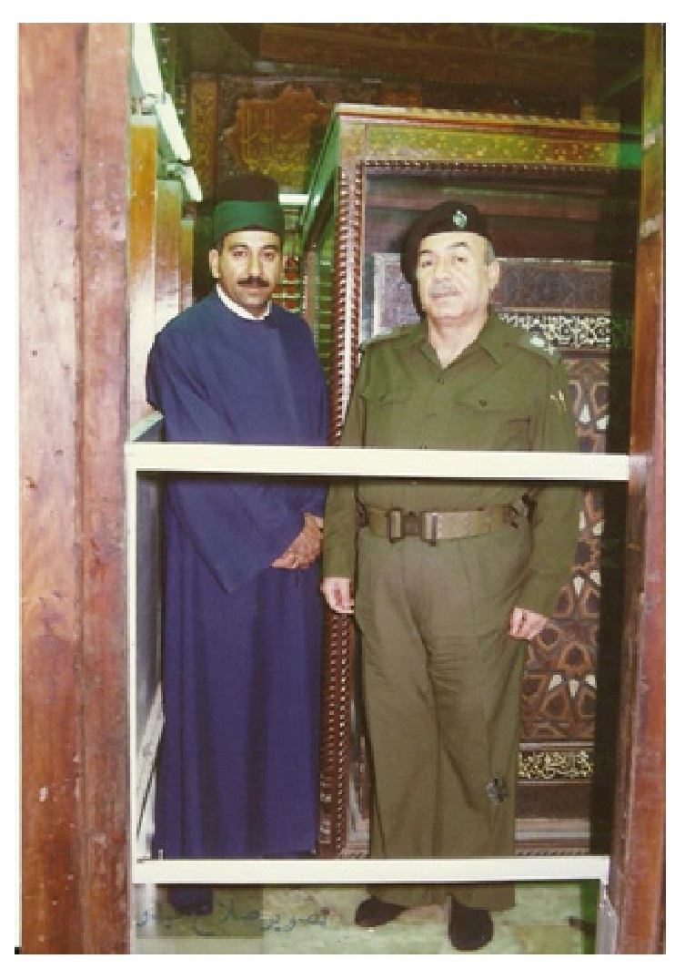
محافظ كربلاء اللواء عبد الخالق عبد العزيز وسادن الحسين السيد عبد الصاحب آل نصر الله
داخل الضريح من جانب الرأس الشريف عند تصليح الشباك
وفي لقاء تم في ديوان سدانة الروضة الحسينية مع بعض السادة والوجهاء في المدينة ، تقرر مفاتحة المسؤولين في المحافظة بأن نقوم بإعداد وفد لمقابلة وزير الداخلية حيث الموضوع متوقف عند الوزارة، فإستحسن السيد المحافظ الرأي، وسمح لنا بالذهاب إلى بغداد لنحرك الموضوع، وقد تم ذلك في أواخر سنة 1993م، فقمنا ومعنا الوفد الكربلائي المؤلف من 11 شخص بالوصول إلى وزارة الداخلية لمقابلة الوزير، وصادف ذلك اليوم إجتماعاً لمجلس الوزراء، ولم نتمكن من مقابلة وزير الداخلية وطبان إبراهيم الحسن (الأخ غير الشقيق لرئيس الجمهورية) لعدم وجوده في الوزارة، ولم نترك الموضوع فكانت لي علاقة خاصة بالوكيل الأقدم لوزير الداخلية وهو اللواء الركن السيد محمد النقشبندي فتوجهت ومعي كامل الوفد إلى مكتبه وقد إستقبلنا إستقبالاً حاراً، فتكلمت نيابة عن الحاضرين معي عن سبب مجيئنا للوزارة، فأوعدنا خيراً بأن يتبنى الموضوع ويخبر الوزير برأي أهالي كربلاء.
وفي نفس اليوم إقترحت على الوفد بأن نذهب إلى عضوا القيادة عزيز صالح النومان الذي كان محافظاً لكربلاء وتم تنفيذ المرحلة الأولى من المشروع في زمانه، وراضي حسن سلمان الذي كان محافظاً سابقاً للنجف وهو من أبناء قضاء الهندية التابع لمحافظة كربلاء وكانت محافظة كربلاء ضمن مسؤوليته في الفرات الأوسط، وكان الغرض من زيارتهما توسطهما لدى رئيس الوزراء حينها محمد حمزة الزبيدي لغرض الإسراع في إصدار الأمر بتنفيذ مشروع ما بين الحرمين حسب ما يطلبه أبناء المدينة، وعند عودتنا إلى كربلاء أبلغنا المحافظ بما قام به الوفد، وبارك لنا جهدنا في ذلك الأمر.
ومرّ شهر كامل ولم نحصل على نتيجة ، ومنظر وسط المدينة لايسر الناظر .. وبعد إنتهاء مراسيم زيارة النصف من شعبان سنة 1414هـ وتحديداً يوم 29 كانون الثاني 1994م فقد بادرت إلى كتابة رسالة شخصية إلى رئيس الجمهورية وأوصلتها إلى نجله عدي ورجوته إيصالها للرئيس، وطلبت منه التوسط لدى الرئيس لتلبية مطاليب أهالي كربلاء، شارحاً له فيها معاناة المدينة في ظل مناظر الخراب والتهديم الذي يحيط بمنطقة ما بين الحرمين، وكذلك بيّنت مساوئ السياج الكونكريتي المحيط بالعتبتين المقدستين.
وبعد ثلاثة أسابيع تقريباً وتحديداً في مساء يوم 16 رمضان 1414هـ/ 26 شباط 1994م إتصل بي هاتفياً مدير مكتب إبن الرئيس ودعاني للحضور في الساعة العاشرة من صباح اليوم التالي إلى مقر إبن الرئيس في اللجنة الأولمبية، وفي اليوم التالي قابلت إبن الرئيس وبعد أن رحب بي وسألني عن كربلاء وأهلها والأوضاع فيها، ثم قال بأن والده كلفه بدعوتي والإستفسار مني عن فحوى الرسالة التي رفعتها للرئيس، وطلب مني عن إحتياجات المدينة وعن معاناة الزائرين وأهالي المدينة، ف---دار بيننا حديث لأكثر من ساعة، وتضمن الحديث عن المدينة وتاريخها وأهميتها، ودَعَوْته لزيارتها شخصياً ليتعرف عن كثب ما حل بكربلاء وينقل ذلك للرئيس. وفي الأخير طلبت منه التدخل لدى والده والمساعدة بتنفيذ ما تحتاجه المدينة والتخلص مما أصابها من خراب وتدمير .
وبعد أن إنتهى اللقاء ورجعت إلى كربلاء، وفي اليوم الثاني جاء وفد إعلامي لتصوير واقع بين الحرمين والمناطق المحيطة بهما.
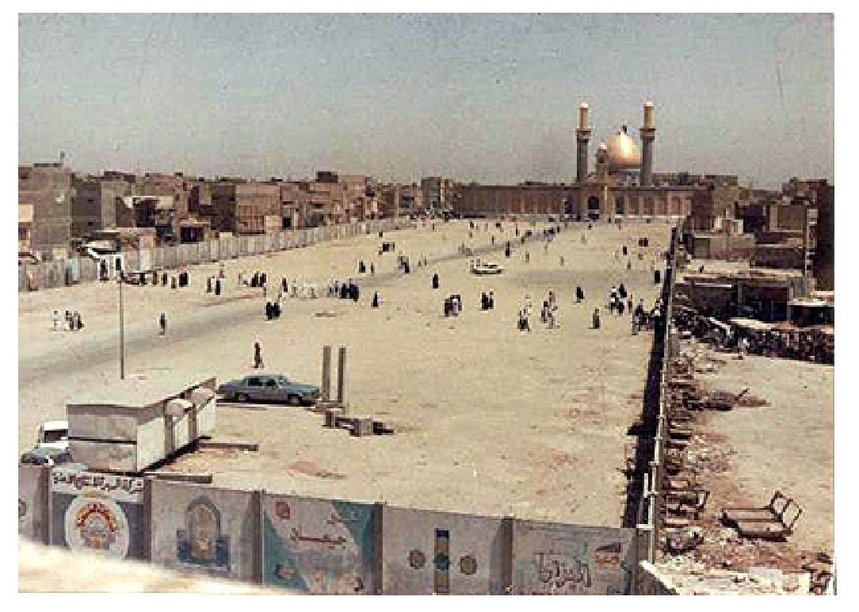
صورة شارع قبلة العباس سنة 1992م ويظهر السياج الذي تم وضعه حوالي الساحة
بعد إسبوعين وبالتحديد بعد إنتهاء عطلة عيد الفطر المبارك، إلتقى رئيس الجمهورية بعضو القيادة راضي حسن سلمان مسؤول الفرات الأوسط، ومحافظ كربلاء اللواء عبد الخالق عبد العزيز وأبلغهم بأن جميع المعلومات التي نقلها كليدار الحسين (علیه السلام) وصلته، وأنه قرر الموافقة على تنفيذ مشروع ما بين الحرمين، وتخصيص مبلغ مليار ونصف دينار (كان هذا المبلغ كبيراً في وقته) لتعويض المتضررين وفق لجان تشكل في المحافظة، ويتم إعداد أربعة تصاميم موحدة لنوع البنايات التي سيتم إنشاؤها من قبل أصحاب العقارات، على أن يتم رفع السياج الكونكريتي في البداية، وتخطيط الشوارع المحيطة بالعتبتين وتبليطها.
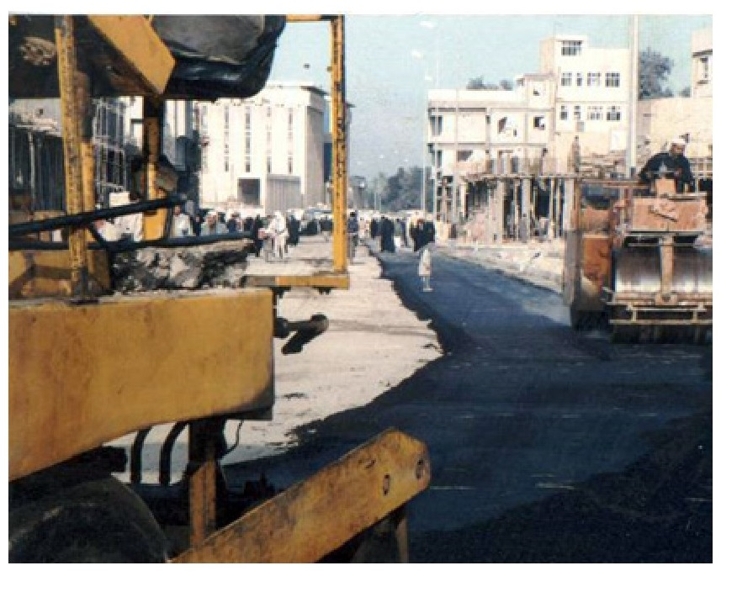
تبليط الشوارع بداية من منطقة باب بغداد
كانت جهود المحافظ اللواء عبد الخالق عبد العزيز كبيرة في متابعة التنفيذ، وقدمت أربعة شركات هندسية تصاميم للأبنية التي ستقام، وتشكلت لجنة في المحافظة برئاسة المحافظ وكنت أحد أعضائها لإختيار التصاميم، وتم الإتفاق على أن يكون الجانب الجنوبي من الساحة بتصميم ،واحد ، والجانب الشمالي بتصميم آخر، والبنايات التي تقام حول الروضة الحسينية بتصميم مغاير ، وتصميم رابع للبنايات التي تحيط بالروضة
العباسية، وتصميم آخر لبنايات شارع العباس الذي رُبط بالتصميم، وقامت بلدية كربلاء بوضع العقارات التابعة لها لغرض المساطحة، وتم تبليغ أصحاب العقارات بالمباشرة في البناء خلال مدة شهر، وعند بدء العمل يمنع التوقف لحين الإنتهاء منه، ومن يخالف الأمر يعرض نفسه للمساءلة والغرامات، وبدأت حركة نشيطة للبناء حسب المواصفات المعدة، وفي نفس الوقت بدأت مديرية الماء والمجاري بمد شبكة جديدة للمياه والمجاري، وبعد الإنتهاء تقوم مديرية البلدية بتنفيذ اعمال تبليط الشوارع المحيطة بالعتبتين والساحة ما بين الحرمين متزامنة مع الأعمال التي تقوم بها مديرية كهرباء كربلاء لنصب أعمدة الإنارة وتجديد خطوط الكهرباء في المنطقة. وتم تشجير وسط الساحة بخطين من أشجار النخيل، وتم زرع الأوراد في الجزرات الوسطية بين الحرمين..
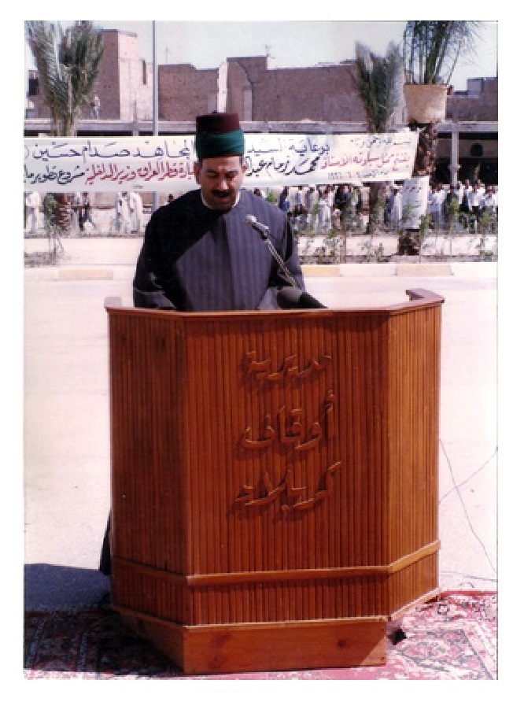
يوم إفتتاح مشروع تطوير ما بين الحرمين في 9 / 6 / 1996م
بدا العمل في المنطقة على شكل خلية نحل، وكان المحافظ يبذل جهده ويشرف على تنفيذ الأعمال يومياً حتى تم الإنتهاء من مشروع تطوير ما بين الحرمين بعد سنتين
من بدأ العمل به وصادف أن يتم نقل المحافظ اللواء عبد الخالق عبد العزيز من كربلاء وتعيينه وكيلاً لوزير الداخلية وذلك قبل إفتتاح مشروع مابين الحرمين بأيام وبعد 14 يوم من إستلام الفريق الركن صابر الدوري منصبه محافظاً لكربلاء، تم إفتتاح المشروع بإحتفال أقيم بين الحرمين حضره محمد زمام عبد الرزاق وزير الداخلية ممثلاً عن رئيس الجمهورية في يوم الأحد 9 حزيران 1996م / 22 محرم 1417هـ، وحضره اللواء عبد الخالق عبد العزيز وكيل وزير الداخلية الأقدم المحافظ السابق)، وألقينا كلمة نيابة عن سادات كربلاء وأعيانها وأهاليها بالمناسبة.
ولابد من الاشارة بأن مشروع ما بين الحرمين تم بكامله في زمن المحافظ اللواء عبد الخالق عبد العزيز، وعندما حلّ المحافظ الفريق الركن صابر عبد العزيز الدوري قام بإضافة بعض الأمور لس-احة بين الحرمين، وحتى لا نغمط حق أحد كما قام البعض بالتداول بأن المحافظ الدوري هو الذي قام بهذا العمل فهو يجانب الحقيقة، بالرغم من أننا لاننكر ما قام به الفريق الدوري من إنجازات لتجميل المشروع والإهتمام به.

7 - تعاونه مع الأهالي من أجل تأسيس نواة لجامعة كربلاء
كانت الأماني تتجه إلى تأسيس جامعة في كربلاء اسوة بالجامعات في المدن القريبة منها مثل الجامعات في العاصمة بغداد وجامعة بابل وجامعة الكوفة. وقد تم عرض الموضوع في أوائل تسعينات القرن العشرين على الجهات الحكومية المسؤولة وكان الاعتراض على تنفيذ الموضوع بسبب الحصار، ولم تتمكن الدولة حينها من تخصيص المبالغ اللازمة لذلك، وأن تأسيس نواة للجامعة يحتاج إلى بنايات وتخصيصات مالية متنوعة لاعداد لوازم ضرورية مثل التأثيث والمختبرات وغيرها.
في نفس الوقت قمنا شخصيّاً بمفاتحة محافظ كربلاء اللواء عبد الخالق عبد العزيز حول الموضوع وأبدى إستعداده الكامل لتسهيل ما يتطلبه المشروع، وكان له موقف مشجّع وقام فيما بعد بتنفيذ ما طلبناه منه بمفاتحة الجهات الرسمية وأخذ يتابع الموضوع معنا بشكل دقيق. فكانت المخاطبات الرسمية التي قام بها المحافظ اللواء عبد الخالق لها تأثير كبير
خلال مساندته بإعتباره المسؤول الأول في المحافظة، وأخذنا ومجموعة معنا من سادات وأعيان كربلاء على عاتقنا تنفيذ هذا المشروع، وقد وفقنا الله بجهود الخيّرين من المسؤولين في الدولة وتبرعات أهالي المدينة بتأسيس نواة لجامعة كربلاء بإفتتاح كليتي التربية والادارة والإقتصاد في تشرين الأول عام 1996م تابعتين لجامعة بابل بعد نقل اللواء عبد الخالق عبد العزيز بأربعة أشهر ، فكانت جميع إجراءات التأسيس كانت في زمانه جزاه الله خيراً ولو أن إفتتاح الكليتين كان في زمن الفريق الركن صابر الدوري الذي قام هو أيضاً بالإهتمام في موضوع زيادة عدد الكليات وكانت كلية القانون قد أفتتحت في زمانه بعد أربع سنوات من إفتتاح الكليتين آنفتي الذكر. وفي عام 2002م أبصرت جامعة كربلاء النور وهي اليوم تتكون من 16 كلية مختلفة وتشمل أقسام عديدة، وأصبح في كربلاء صرح جامعي كبير طالما كنا تواقين على تواجده في مدينة كربلاء المقدسة.

8-تذهيب طارمة وأعمدة الروضة العباسية المقدسة
في عام 1995م وفي أيام المحافظ اللواء عبد الخالق عبد العزيز تم البدء بإكساء طارمة وأعمدة الروضة العباسية المقدسة بالذهب على نفقة ديوان رئاسة الجمهورية، وإستمر العمل بها ما يقارب السنتين، وخصص للمشروع 60 كغم من الذهب، وتبرعت طائفة البهرة بعملية إكساء الصفائح النحاسية، وقام المعمار الحاج حسن جواد المعمار بعملية بناء الصفائح.
قدّمنا بإيجاز بأهم ما قام به المحافظ اللواء عبد الخالق عبد العزيز (شافاه الله) إثناء فترة مسؤوليته في كربلاء . وفي 25 / 5 / 1996م تم نقله من محافظة كربلاء وتعيينه وكيلاً لوزير الداخلية، وبقيت أعماله وإنجازاته لمحافظة كربلاء مثار إعجاب وتقدير الناس والمسؤولين .

الفريق الركن صابر عبد العزيز الدوري

اشارة
الفريق الركن صابر عبد العزيز الدوري محافظاً لكربلاء
في 25 مايس سنة 1996م / 7 محرم 1417هـ، صدر الأمر بنقل المحافظ اللواء عبد الخالق عبد العزيز من كربلاء إلى منصب وكيل وزير الداخلية، وتم تعيين الفريق الركن صابر عبد العزيز الدوري محافظاً لكربلاء.
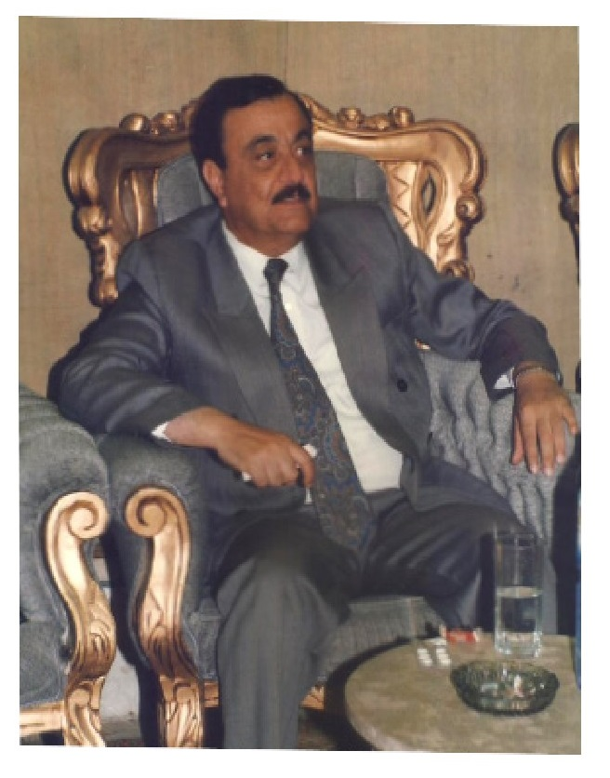
الفريق الركن صابر عبد العزيز الدوري
الفريق الركن صابر الدوري كان من المحافظين الذين تركوا أثراً طيباً في نفوس أهالي كربلاء، وكان يختلف عن الآخرين في إسلوب إدارته للمحافظة، ولأنه إستلم للمرّة الأولى مسؤولية إدارية مدنية تختلف كثيراً عن توجهاته العسكرية التي إمتهنها كونه ضابط درع وقضى سنوات طوال وهو يتدرج في المناصب العسكرية التي تميز بها، وقد نجح فيم فيما بعد بشكل متميز أيضاً في إدارته لمنظومة الإستخبارات العسكرية التي قادها لعدة سنوات أكسبته خبرة كبيرة في التعامل الأمني وكان البلد يخوض حرباً مع إيران، وبعد عام 1991م إستلم جهاز المخابرات لعدة سنوات، وهذه المناصب أثرت بشكل كبير على توجهاته الإستخباراتية والمخابراتية، وإنعكس عمله المدني الذي نجح فيه على تلك التوجهات، وكان القريبون منه يلاحظون ويشعرون بإسلوب عمله الذي أثرت فيه بيئته العائلية في التعامل الإنساني مع الناس، وكان هذا العامل المهم هو سر نجاح الفريق صابر الدوري في إدارته لمحافظة كربلاء.
كان الرجل ميدانياً في العمل، حاول ونجح في أن يكون قريباً من الشارع الكربلائي، وقريباً جداً من مواطني المحافظة وبشكل خاص أهالي مدينة كربلاء، فتجده على الدوام يتجول في شوارع المدينة ويسأل عن أحوال الناس ومتطلباتهم، وكثيراً ما كان يقدم المساعدة الفورية لمن يستحقها مما كان يُعرض عليه في تجواله المستمر أو في مقابلاته للمواطنين في مبنى المحافظة.
وفي نفس الوقت كان متابعاً لدوائر المحافظة وشديداً أمام حالات الإخفاق لدى الذين يعملون تحت أمرته، وكانت شخصيته تفرض على الآخرين الإحترام والإلتزام من قبل موظفي المحافظة أو الأهالي على حد سواء.
منذ أستلامه لمنصبه في كربلاء شرع إلى التعرف على ما يجب أن يقدمه وخاصة وهو يتسلم لأول مرّة مسؤولية إدارية مدنية، فأخذ يتواصل مع المجتمع الكربلائي من خلال جولاته اليومية بين الناس مما جعله قريباً جداً من الأهالي، يستمع إلى شكاواهم ومقترحاتهم لتطوير المدينة.
كانت تربطني بالفريق الركن صابر الدوري علاقة متينة منذ اليوم الأول من تسلّمه مهام منصبه محافظاً لكربلاء، وهذه العلاقة لم تبن على مصالح ذاتية مشتركة، بل كانت على الدوام تصب في مصلحة كربلاء ومواطنيها، وإستمرت العلاقة حتى بعد نقله من كربلاء. ورغم أن العلاقة المتينة التي نشأت بيننا هي علاقة طبيعية بين المحافظ وسادن الإمام الحسين (علیه السلام ) بحكم المنصب، وهذا أمر طبيعي ويمكن أن يُنقل وتأتي الدولة ببديل كما مع بقية المحافظين الذين عملنا معهم بشكل مباشر، إلا أنها تعدت حدود الوظيفة ، وكانت عن طريقي تتم حالات التواصل بينه وبين أهالي المدينة الذين بدأوا يتسابقون على دعوته في دورهم ومشاركته مناسبات الأفراح والأتراح معهم. كان الرجل رغم قوته وصلابته وإدارته المحكمة للمحافظة، يضع الجانب الإنساني والمبدئي أمامه، ويجامل ويصفح عن البعض الذي يستحق العقوبة من موظفي الدولة أو من الأهالي. ونحن نعجب في هذا الوقت أن يقوم البعض بالكتابة عنه وعن سيرته ويؤكد بأنه كان قريباً منه جداً وموضع أسراره وأنا أجزم بأنه لم يقابله ولا مرة واحدة، وهذا البعض هم من الذين يريدون أن يجعلوا لأنفسهم قدراً.
من الأمور التي لا يعرفها أحد وقد تكون غريبة الأداء وقتئذ أن الفريق صابر الدوري كان يمنع الأجهزة الأمنية بالتدخل في شؤون العتبات المقدسة وخاصة في الروضة الحسينية، وقد حدثت الكثير من المشاكل بيننا وبين أجهزة الأمن والمخابرات فكان له موقف حازم وحاسم في تلك المشاكل والله يشهد. وفي زمانه تمكن من الإشراف على تنفيذ مشاريع مهمة في كربلاء، كان في مقدمتها تجميل المدينة وإكمال ما بدأه المحافظ السابق، فجعل منطقة ما بين الحرمين تلبس حلة جميلة بعد أن ساهم الخيّرون بالتبرع بإنشاء الحدائق والنافورات في وسط المدينة وبإشرافه.
كانت للفريق صابر الدوري لمسات ومساهمات في تحقيق الكثير من الإنجازات وخلال فترة توليه منصبه، ويمكن إيجازها بما يلي:

1 - الإشراف على تعمير العتبات المقدسة
العتبات المقدسة في كربلاء هي أكثر الرموز قدسية في كربلاء، ومن الطبيعي جداً أن يضع كل محافظ يستلم مسؤوليته في كربلاء جل إهتمامه بالإشراف عليها والمساهمة في تعميرها وترميمها لأن أعمال الترميم والبناء لم تتوقف في الروضتين المقدستين على مدى تأريخها وذلك للحفاظ على مبانيها وأضرحتها من التهالك بمرور الزمن. فمن الطبيعي أن تكون الفترة التي تسلّم بها الفريق الدوري منصبه في كربلاء قد جرت فيها الكثير من أعمال الترميم والإصلاح، ولكون المحافظ هو رئيس لجنة العتبة فتكون جميع الأعمال والمشاريع تتم بموافقته أولاً ومتابعة تنفيذها. ومن الأعمال التي تمت في الروضتين في زمانه نوجزها بما يلي:
أ - بناء وتوسيع خزانة الروضة الحسينية
خزانة الروضة الحسينية تقع داخل الحرم الحسيني الشريف في الزاوية الشمالية الشرقية من مسجد الحرم حيث يطل بابها على المسجد. وكانت في حالة يرثى لها حيث الموجودات المبعثرة وطرق الحفظ غير صحيحة مما أصاب موجوداتها أضراراً كثيرة، وكانت مساحة الخزنة لا تكفي لتنظيم وحفظ الموجودات لصغر مساحتها، رغم وجود طابق خشبي ثانٍ فيها، ولغرض الحفاظ على الموجودات وتنظيمها كانت الحاجة ملحة إلى إعادة بناء الخزنة وتوسيعها وتحصين جدرانها بالإسمنت المسلح، ووضع باب حديدي محصن خلف الباب الأول، مع وضع نظام للتهوية حصين للحفاظ على الموجودات من التلف فتم إعادة بناء الخزانة وتوسعتها بالشكل الذي يحفظ موجوداتها الثمينة. وبعد الإنتهاء منها تم وضع فاترينات وعارضات خشبية ذات واجهات زجاجية في محيطها، كما تم إعداد صناديق خشبية مزججة توضع فيها النفائس، وتم نقل الموجودات والنفائس إليها مرة آخرى، وبدت في الحقيقة متحفاً صغيراً يُعد لأول مرة في العتبات المقدسة.
ب - عمل أول باب داخل حرم الحسين (علیه السلام) بأيادي عراقية
كانت أبواب العتبات المقدسة من أبواب الصحن أو الحرم يتم عملها وصنعها خارج العراق، وذكرنا بأن أول باب للصحن الحسيني وهي باب القبلة تم صنعها بأيادي عراقية أيام المحافظ اللواء عبد الخالق عبد العزيز ، وكانت في حرم الحسين باب قريبة من ضریح حبيب بن مظاهر الأسدي وهي باب عادية وقديمة من الخشب، فتبرع صديقنا الدكتور قيس حسين الخالدي بعمل باب جديد بمواصفات رائعة وغير موجودة في بقية العتبات، وقد تم تطعيم الباب بالصدف والعاج ونُقشت عليه بالميناء نقوش جميلة وكتابات قرآنية وعن أئمة آل البيت عليهم السلام. تم إكمال العمل في 4 كانون الثاني 1999م/ 17 رمضان 1419هـ ونُقل الباب إلى كربلاء وركب في محله.
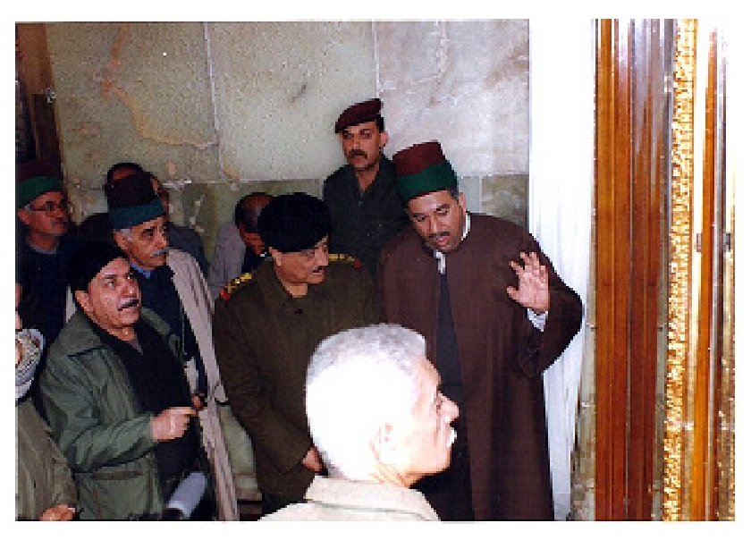
محافظ كربلاء الفريق الركن صابر الدوري بعد إزاحة الستار حيث نقوم بالشرح عن تصميم الباب أمام الحضور إثناء الافتتاح
وفي إحتفال بهيج تم إفتتاحه من قبل محافظ كربلاء الفريق الركن صابر الدوري صباح يوم 29 رمضان 1419هـ الموافق 16 كانون الثاني 1999م. وكان الباب عبارة عن آية في الفن لا مثيل لها تبهر الناظر وقد تزينت به الروضة الحسينية المقدسة حيث أننا تركنا تصميمها للمتبرع الدكتور قيس الخالدي وليس كما ذكر الشيخ الكرباسي إسم
أحد العمال التابعين للدكتور قيس بأنه هو الذي صمم الباب وهذا خطأ . الباب وهذا خطأ ينم عن نقص في المعلومات وفي نفس الوقت يُعتبر سرقة لجهود المتبرع الذي صمم الباب وتبرع به لكسب الأجر والثواب .
ت - توسيع ضريح الشهداء وعمل شباك في الرواق الخلفي
كانت الحاجة الماسة تستدعي تطوير وتوسعة شباك الشهداء وعمل شباك خلفي له يقع على الرواق القبلي في الحرم الشريف. وكان إتمام العمل بالكامل بتاريخ 8 آب 2000م، وتم تحديد موعد لإفتتاحه ورفع الستار عنه، وبإحتفال بهيج حضره عدد غفير من أبناء المدينة قام محافظ كربلاء الفريق الركن صابر الدوري بإزاحة الستار عن الضريح بتاريخ يوم السبت 12 آب 2000م الموافق 11 جمادي الأولى 1421هـ وقمنا بإلقاء كلمة بالمناسبة وألقى بعض الشعراء قصائد تؤرخ هذا الانجاز وتشيد به.
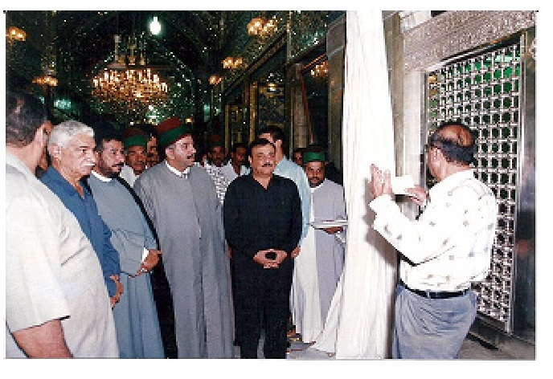
المحافظ صابر الدوري في حرم الحسين(علیه السلام ) . يوم إفتتاح الشباك الثاني لضريح الشهداء برعايته
والشاعر الشعبي المرحوم عبد علي سلمان يلقي قصيدة بالمناسبة
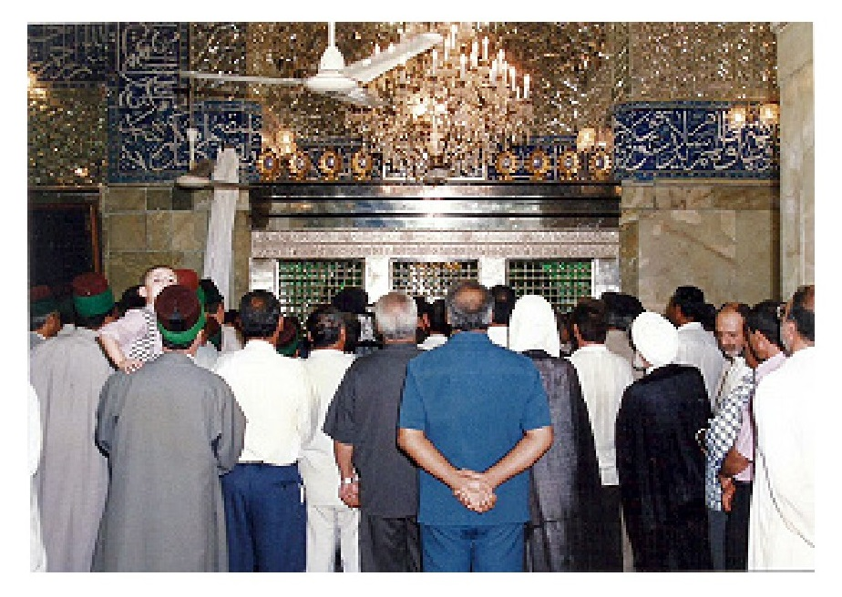
صور للإحتفال الذي أقيم يوم 2000/8/12م برفع الستار عن الشباك الجديد لضريح الشهداء
ث - الإشراف على تذهيب طارمة الروضة العباسية المقدسة
من الأعمال التي أشرف عليها المحافظ الفريق الركن صابر الدوري في العتبات المقدسة هو متابعته شبه اليومية لإكمال مشروع تذهيب طارمة الروضة العباسية وأعمدتها، وهذا المشروع قد بدأ في عهد المحافظ اللواء عبد الخالق عبد العزيز، وبعد إنتهاء العمل تم إفتتاح المشروع من قبل المحافظ الدوري بإحتفال كبير.
ج - هناك أعمال كثيرة تمت في عهده وهي من ضرورات الترميم الدائمي في العتبتين المقدستين، والذي ذكرناه سابقاً هي المشاريع الكبرى.

2 - إشرافه ومتابعته لتجديد بناء المقامات في كربلاء
من الأمور الجليلة التي قام المحافظ الدوري هي إهتمامه وسعيه ومتابعته لتجديد بناء المقامات الدينية في كربلاء والتي تأتي أهميتها بعد الروضتين المقدستين. ولا يمكن لأحد أن ينكر جهوده فيما ذكرناه، ومنها:
أ - إعادة بناء بناء مقام المهدي (عجل الله تعالی)
334-1.jpg^
الواجهتان القديمتان الأمامية والخلفية لمقام المهدي (علیه السلام)
كان يدور في أوساط أهل المدينة بضرورة إعادة بناء مقام الإمام المهدي (علیه السلام ) لما يمثله هذا المعلم من قدسية، وكانت تقام سنوياً عنده الإحتفالات بمولد الإمام الحجة في ليلة النصف من شعبان في كل سنة، كما يقوم الكثير من الزائرين العراقيين والعرب والأجانب بزيارته. وفي الحقيقة لم يكن لدائرة الأوقاف إهتمام ورعاية له، وبدت عمارته متهالكة ولابد من أن تمتد الأيادي إليه.
334-2.jpg^
العمارة الجديدة للمقام من الجهة الأمامية
وكانت لنا جهود في نقل الموضوع للمحافظ الذي بارك الخطوة وتمكنا بشكل شخصي من أخذ موافقة وزارة الأوقاف. وقد بادر أحد أبناء كربلاء بطرح الموضوع علينا حول إعادة بناء مقام المهدي، وفي اليوم التالي رفعت كتاباً إلى محافظ كربلاء الفريق صابر الدوري طالباً منه الموافقة على تشييد المقام وأن يكتب موافقته رسمياً بكتاب إلى وزارة الأوقاف أحمله بيدي وأنا أتكفل بموافقة وزير الأوقاف الدكتور عبد المنعم أحمد صالح الذي تربطني به علاقة جيدة جداً ولم يحصل أن رفض لي طلباً حفظه الله خاصة فيما يخص العتبات والمقامات والمساجد والحسينيات في كربلاء.
حصلنا على موافقة السيد وزير الأوقاف على إعادة بناء مقام المهدي، وتقدم أحد أبناء كربلاء هو الحاج عباس صالح بحر بالتبرع لتعمير المقام . وقام المحافظ الفريق صابر الدوري بمساعدته بالحصول على مواد البناء بالسعر الرسمي، كما أن المحافظ أخذ يتابع العمل بشكل مستمر حتى إنتهائه، وبعد إنجازه أصبح المقام بحلة جديدة وجميلة .
ب - تجديد بناء مقام تل الزينبية
في عام 1998م (1419هـ) تبرع السيد ناصر شبّر بتجديد وتوسيع مقام تل الزينبية، وقد تم الإنتهاء منه عام 1999م (1420هـ)، وقد ذكرنا ما يخص هذا التل في الجزء الأول من كتابنا تأريخ كربلاء، وبدا المقام بعد الإنتهاء منه في غاية الروعة والجمالية وكان موقعه القريب جداً من الروضة الحسينية قد أعطاه هالة كبرى من القدسية.
ت - إعادة بناء مقامي الكف الأيمن والكف الأيسر
وافق المحافظ الفريق صابر الدوري على إعادة بناء مقامين مهمين في كربلاء يمثلان كفي أبي الفضل العباس عليه السلام، وتقدم أحد المتبرعين من أبناء المدينة هو المرحوم
الحاج عباس جيخميخ بالصرف على المقامين المذكورين، وكان العمل يتم بإشراف المحافظ الذي قام بإفتتاحهما بعد إكتمال العمل.

3- المساهمة والإشراف على تجميل ونظافة مدينة كربلاء
كان الفريق الركن صابر الدوري قد وضع جل اهتمامه بتجميل مدينة كربلاء وخاصة مركزها، فكانت لمساته واضحة خاصة في الأمور التالية:
ا- متابعته اليومية لإكمال أعمال البناء والتشييد للعمارات المحيطة بالعتبتين وحسب التصاميم لمشروع مابين الحرمين ، وكان المحافظ يمنع أي تأخير في إنجاز الأهالي لبناياتهم حتى لا تبقى مواد العمل في شوارع المشروع وكذلك في شارع العباس وشارع الإمام علي من جهة باب بغداد.
ب - سعيه الحثيث لتجميل منطقة ما بين الحرمين وإهتمامه بالحدائق في الساحة الكبيرة، وبإشرافه تم إنشاء أربعة نافورات جميلة جداً صممت وفق معايير تأريخية، منها نافورة جميلة على شكل وردة حمراء) ترمز إلى إستشهاد الإمام الحسين (علیه السلام ) أمام باب قبلة الامام الحسين، وأتبعها بإنشاء حديقة في وسط شارع قبلة الحسين ونافورة أخرى في ساحة قبلة العباس (علیه السلام) على شكل قربة ماء تحيطها حديقة من الأوراد، ونافورة ثالثة أمام باب الشهداء ورابعة أمام باب الحسن قرب الروضة العباسية، وقد ساهم المحسنون والأخيار في تشييد تلك النافورات وكذلك تزيين الحدائق بالأشجار والزهور.
ت - تأكيده الشديد على نظافة منطقة ما بين الحرمين، فأصدر أمراً بتعيين منظفين خاصين بالمنطقة تصرف أجورهم من العتبتين المقدستين.
ث - ولم تقتصر جهوده و متابعته بتجميل المدينة على مركزها فقط وإنما شمل ذلك الشوارع والأحياء السكنية وإعادة الحياة للمتنزهات العديدة.

4 - سعيه الحثيث على إستتباب الأمن في كربلاء
كانت الفترة التي قضاها الفريق الركن صابر الدوري محافظاً لكربلاء هي فترة ساد فيها إستتباب الأمن، وكانت إجراءاته في هذا المجال تنم عن خبرة أمنية طويلة، وقد وضع جل إهتمامه على هذا الجانب، وقد نجح فيه بدليل أن فترات المناسبات الدينية العديدة التي تقام مراسيمها وشعائرها في كربلاء لم تسجل أي خرق أمني. وفي نفس الوقت يقوم بالاشراف المباشر ميدانياً على حفظ الأمن وكان يتواجد في أوساط الزائرين، وعند إنتهاء المناسبات يعمل جاهداً على توفير وسائط النقل لعودة الزائرين إلى مدنهم.

5- ترأسه لحملات تعمير وتجميل أسواق المدينة
من الأعمال التي قام بها محافظ كربلاء الفريق صابر الدوري هو إهتمامه بأسواق مدينة كربلاء القديمة، وهذه الأسواق تراثية وتعطي طابعاً إشتهرت به المدينة وكانت تتميز بها، فكانت هذه الأسواق بحاجة إلى تطوير وتجميل، فشكّل المحافظ عدة لجان على عدد الأسواق التي سيتم تطويرها، وقام بتكليف عدد من رؤساء دوائر المحافظة ليشرف كل واحد منهم على سوق واحد، يقوم بمتابعة بناء جدران السوق وتجديد المسقفات، ومن الأسواق التي شملها قرار المحافظ هي : سوق علاوي باب النجف، وسوق الزينبية وسوق المخيم وسوق باب السلالمة وسوق باب الخان، وكان المحافظ يشرف بنفسه على العمل ويتابع رؤساء اللجان، وتم الايعاز إلى أصحاب المحلات بالتبرع بالتكاليف التي قاموا بإعطائها عن طيب خاطر ، وأصبحت أسواق المدينة بحلة جديدة وجميلة.

6 - إهتمامه الكبير في فتح شوارع مهمة في مركز المدينة
أ - فتح الشارع الرابط بين شارع ميثم وحي العباس
في زيارة الأربعين 20 صفر 1419هـ / 15 حزيران 1998م كانت أعداد الزائرين قد تجاوزت الثلاثة ملايين زائر، ومداخل ومخارج مدينة كربلاء لاتستوعب حركة هذه الأعداد الكبيرة من الزوّار وخاصة في مدخل مدينة كربلاء الوحيد من شارع بغداد، وكان
على السلطات تحويل السيارات الداخلة عن طريق عون - الكمالية - الحر وهذا ما يرهق الزائرين، وبعد الزيارة هذه بأيام وعندما كان محافظ كربلاء الفريق صابر الدوري جالساً معنا في ديوان السدانة طرحنا عليه موضوع فتح شارع بإمتداد شارع ميثم التمار يمتد إلى حي العباس حيث يلتقي بشارع بغداد الرئيسي ، وأن هذا المقترح كان موجوداً ولم تتمكن الدوائر المعنية في المحافظة من تنفيذه لعدم وجود التخصيصات في زمن التقشف والحصار المفروض على البلد، وأخبرنا المحافظ بأن هذا المشروع حيوي جداً للمدينة وسيكون للمدينة أكثر من مدخل من ناحية بغداد، فقال المحافظ لاتوجد التخصيصات لإستملاك البساتين التي يمر بها الشارع ، فطر حنا عليه فكرة أن تقوم البلدية برسم مخطط للشارع ويتم تنزيله على خارطة المنطقة بالتعاون مع التسجيل العقاري حتى يتم معرفة الأملاك التي سيمر بها الشارع وأسماء مالكيها، ومقدار المساحة التي ستذهب إلى الشارع من كل بستان من هذه البساتين. فإقتنع المحافظ بالفكرة بشكل أولي وشكل لجنة من البلدية والتسجيل العقاري لوضع المرتسم وإعداد قوائم بأسماء أصحاب الأملاك والمساحات المطلوبة من أملاكهم، وخلال إسبوع واحد تم المخطط والأسماء والمساحات، وتم عقد إجتماع في ديوان سدانة الحسين ترأسه المحافظ ومعاون المحافظ المهندس علي منصور السعدي ومدير بلدية كربلاء المهندس قيس رديف الغزالي ومدير التسجيل العقاري وعدد من مهندسي البلدية ومساحي الطابو، وطرحت عدة آراء منها إجراء عملية استملاك المساحات المبينة في المخطط وإحتساب حصة المالية منها بإعتبار أن جميع البساتين هي أميرية مفوضة بالطابو وما يتبقى من أقيام يتم تأجيل دفعها إلى أصحاب الأملاك لحين تحسن الوضع في البلد، أو لحين توفر التخصيصات اللازمة لها، وكانت هذه هي المشكلة الأساسية في الموضوع، فطرحت رأياً على المجتمعين وهو أن أقوم أنا بتبنّي الموضوع مع أصحاب الأملاك محاولاً إقناعهم على التنازل بالمساحات التي سوف تذهب من أملاكهم إلى الشارع بشرط أن يوافق المحافظ على أن يُعتبر الشارع تجارياً ويتمكن أصحاب الأملاك من البناء عليها، وعدم الإعتراض لكونها أراض زراعية فوافق المحافظ على المقترح، فقمت بدعوة
أصحاب الأملاك لإجتماع يُعقد في ديوان سدانة الحسين (علیه السلام )، وقد لبى الجميع الدعوة عدا شخص واحد وكان الحضور 23 شخصاً من أبناء كربلاء النجباء، وشرحت لهم الموضوع وأن فتح هذا الشارع فيه خدمة لزائري الإمام الحسين (علیه السلام) وسيكون وجهاً جديداً للمدينة، وطرحت عليهم بأن الدونم الواحد كان حينها يساوي مليون دينار عراقي وعندما يُفتح الشارع سيكون المتر المربع الواحد أكثر من نصف مليون دينار بأسعار ذلك الوقت، وأن المحافظ أعطى وعداً بالبناء على ما يتبقى من مساحات أملاكهم وستكون المنطقة تجارية في المستقبل، ففي البداية لم يوافق الحاضرون على المقترح، فقلت لهم إعتبروا الموضوع بثواب الإمام الحسين وخدمة زوّاره وستكون أملاككم في المستقبل تساوي عشرات أضعاف قيمتها الحالية، وأن الدولة تتمكن من الإستملاك بقرار واحد، وفق التعليمات ولدى الدوائر المعنية صلاحيات بذلك ، ولكن المسؤولين لا يريدون إجباركم على شيء وإنما نرجوكم بطيب خاطر ، فطلبوا مهلة للتشاور فيما بينهم، وبعد عدة أيام وافق الجميع على المقترح وقدم كل واحد منهم تنازلاً خطياً عن المساحة التي ستقطع من بستانه ،للشارع، وكانت أكبر مساحة لا تزيد عن 2150 متر 2 وأقل مساحة
350م2 .
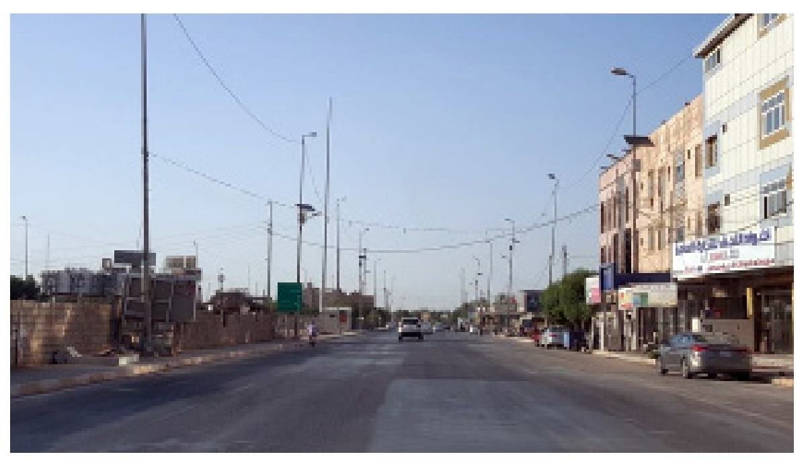
صورة للشارع في الوقت الحاضر
عندها قام المحافظ بتكليف دائرة ري كربلاء بإقامة جسر على نهر الحسينية بعرض الشارع، وساهمت دوائر البلدية والإسكان والتعمير في المحافظة وبمساعدة شركة الرافدين للمقاولات التي كلفها المحافظ بشكل شخصي للقيام بأعمال فتح الشارع والرصف والتبليط، وتم إكمال الشارع سنة 1999م وأصبح للمدينة مدخل ومخرج جديد بطول يزيد قليلاً عن الكيلومتر الواحد، فجزى الله خيراً أبناء مدينة كربلاء الذين تبرعوا وتنازلوا عن مساحات أملاكهم وعوضهم الله خيراً بعد أن قاموا بإنشاء البنايات والعمارات والدور في المنطقة وأصبحت أقيام أراضيهم عشرات أضعاف ما كانت عليه سابقاً وبارك الله بجهود كل من ساهم بهذا المشروع الحيوي.
ب - الشارع الذي سُمّي فيما بعد ب- (شارع الوائلي)
وبعد نجاح هذا المشروع قرر المحافظ فتح مدخل آخر من حي العباس إلى داخل المدينة ليرتبط بمنطقة (أم العكاريك) في باب السلالمة ليكون مدخلاً ثالثاً للمدينة من ناحية الشمال. وتم إفتتاحه في شهر آب سنة 2001م بعد نقل المحافظ الدوري من كربلاء، والذي يسمى حالياً بشارع الوائلي.

7-إهتمامه بمشكلة المياه الجوفية في الروضتين
في سنة 1998م لوحظ أن منسوب المياه الجوفية في الروضة الحسينة قد إزداد بشكل مخيف وقمنا بإجراء فحص أرضية الصحن في جوانبه الأربعة وكلما يتم حفر مربع من الصحن نشاهد المياه قريبة جداً من سطح الصحن وهي جارية وليست متوقفة كأنها تسير في مجرى حينها تدخّل محافظ كربلاء الفريق صابر الدوري وأخبرناه بأن السبب هو شبكة الأنابيب المحيطة بالروضة ونحن على يقين بأنها مكسورة. قام المحافظ بمفاتحة أمانة العاصمة لإستعارة جهاز كشف التكسرات في الأنابيب، وفي اليوم الأول من إستخدام هذا الجهاز وفي منطقة صغيرة فقط تمتد من أمام باب قبلة الحسين إلى مقام تل الزينبية سجل الجهاز 18 كسر في الأنابيب تتسرب منها مياه الإسالة إلى الصحن الحسيني الذي ينخفض مستوى أرضيته عن المناطق المحيطة به، وعلى القارئ الكريم أن يحسب محيط الروضتين الحسينية والعباسية ويتصور مدى سوء الحالة.
تمت مفاتحة الجهات الرسمية المختصة بالمشكلة فأوعز ديوان رئاسة الجمهورية تشكيل لجنة من المختصين لدراسة الموضوع وإعداد المقترحات للمعالجة، ووصلت اللجنة إلى كربلاء وقامت بفحص شامل ودقيق حول الموضوع وطلبت من مديرية ري كربلاء خرائط بمناسيب الأرض ومجرى المياه الجوفية داخل المدينة وحواليها، وفي النهاية أوصت اللجنة بما يلي:
أ - إقامة حاجز كونكريتي يحيط بالعتبتين المقدسين بعرض 3م وبعمق 8م يتم فيه ضخ نوع خاص من الإسمنت ويتم العمل وفق مواصفات عالمية.
ب - لابد من تغيير شبكة أنابيب الماء الصافي وكذلك شبكة المجاري وشبكة مياه الأمطار داخل مدينة كربلاء القديمة، لأنها السبب الرئيسي بوجود المياه في الروضتين.
ت - أن منطقة الحرمين هي أعلى من جميع المناطق المحيطة بالمدينة القديمة وعلى سبيل المثال فإن أرضية صحن العباس هي أعلى من مستوى شارع ميثم التمار بمقدار 323م (أكثر من ثلاثة أمتار). وأن أرضية صحن الحسين أعلى من مستوى المنطقة التي تلي مرقد إبن فهد الحلّي بمقدار 241م. فعليه يكون من الضروري جداً تفعيل حركة شبكات المجاري والبزل حول المدينة القديمة.
ث - لا تأثير لنهر الحسينية وتفرعاته في موضوع المياه الجوفية في العتبتين لأن مناسيب جريان الأنهر أوطأ من مستوى أرضية الروضتين، ولا تأثير لبحيرة الرزازة أبداً على مستوى المياه الجوفية في المدينة القديمة.
وعلى ذلك كلّه فقد تمت الموافقة على إنشاء الحاجز الكونكريتي كإجراء أولي وتم تخصیص مبلغ مليار و 250 مليون دينار للعمل الذي أحيل على شركة الرافدين التابعة لوزارة الإسكان والتعمير وتم البدء بالعمل في محيط الروضة الحسينية وكان على وشك أن يكمل عندما تم إحتلال العراق من قبل أمريكا سنة 2003م.

8 - عمله الدؤوب في بناء المدارس في عموم المحافظة
للنقص الموجود في عدد المدارس في محافظة كربلاء، وتنفيذاً لتوجيهات الحكومة
بضرورة سد هذا النقص، فتم البدء بتشييد المدارس وفق خطة سنوية بعدد المدارس التي سيتم تشييدها، ولأن البلد كان يمر بظروف الحصار المفروض عليه فكان العمل يتم في إسلوب التنفيذ المباشر. فكان للمحافظ الدوري دور كبير في إنشاء العشرات من المدارس بعد أن قام بتوجيه رؤساء الدوائر الأمنية التابعة للمحافظة ورؤساء الدوائر الخدمية بأن يقوم كل منهم بالاشراف على تنفيذ إنشاء مدرسة واحدة سنوياً، وكان المحافظ يقوم بالاشراف اليومي لمتابعة العمل وتذليل الصعوبات.

9 - مشاركته الشخصية في بعض المناسبات الدينية
عرف عن الفريق صابر الدوري أداءه لزيارة المرقدين الشريفين على الدوام، ولكن كانت له مبادرات لطيفة بالمشاركة في بعض المناسبات الدينية ومنها ليلة النصف من شعبان، حيث كان يشارك الناس في تلك الليلة بزيارة مقام الامام المهدي وبيده الشموع ويلتقي بالمحتفلين هناك بإعتبار تلك الليلة هي ذكرى مولد الإمام المهدي (علیه السلام)، وكان المحتفلون قد تعودوا على رؤيته هناك سنوياً.

10 - مساهمته بتأسيس كلية القانون في كربلاء
كانت للمحافظ الفريق صابر الدوري جهوداً كبيرة في تأسيس كلية القانون بكربلاء لتكون الكلية الثالثة في المحافظة وتتبع لجامعة بابل قبل إستحداث جامعة كربلاء سنة 2002م. ففي سنة 2000م تم تأسيس كلية القانون في كربلاء وإتخذت بناية مدرسة السبط في باب السلالمة لتكون البناية الخاصة بالكلية.

ومن الأمور التي جرت في أيام المحافظ الفريق صابر الدوري وأشرف عليها بشكل مباشر

اشارة
نوجزها أيضاً بما يلي:

1 - تشكيل أول مجلس شعب محلي في محافظة كربلاء
صدر قانون مجالس الشعب المحلية رقم 25 لسنة 1995م ونشر في جريدة الوقائع العراقية بعددها 3596 في 25 / 12 / 1995م ، كما صدرت تعليمات بضرورة مناقشة
القانون قبل العمل به وتشكيل لجان في كل محافظة لتعطي رأيها بالقانون وكيفية تنفيذه. فتشكلت لجنة برئاسة المحافظ اللواء عبد الخالق عبد العزيز وعضوية قائمقام المركز السيد يوسف الحبوبي وأنا العضو الثاني في اللجنة، وتمت مناقشة القانون وإبداء الرأي فيه من جميع جوانبه، وتم رفع التوصيات بذلك . وفي مايس 1996م جرت إنتخابات مجلس الشعب لمحافظة كربلاء، وتم عقد الجلسة الأولى للدورة الأولى في 1 / 6 / 1996م في أوائل أيام تسلم الفريق صابر الدوري مهامه محافظاً لكربلاء، وكان هو رئيس أول مجلس شعب في المحافظة، وكنت عضواً فيه.

2 - إجراء إنتخابات المجلس الوطني (البرلمان).
في أيامه جرت إنتخابات المجلس الوطني (البرلمان) بداية عام 2000م، وفاز فيها سبعة مرشحين وكنت من ضمنهم ، وقد أشرف الفريق صابر الدوري بشكل شخصي على تلك الانتخابات لضمان نجاحها ، وفاز فيها كل من : صالح عبد علي الدعمي ونايف عبد العباس النايف وعبد الصاحب ناصر آل نصر الله و صباح نوري السمرمد وعادل صاحب الحربي وعبد الأمير مجهول عزوز الجراح والسيدة وداد فرحان البياتي.

3- إبتداء توافد المجاميع الإيرانية لزيارة العتبات المقدسة
بعد تحسن العلاقات العراقية - الإيرانية في منتصف تسعينات القرن العشرين الميلادي، ولإنقطاع توافد الزوّار الإيرانيين إلى العتبات المقدسة في العراق سنين طوال، تم الإتفاق بين الدولتين على تنشيط السياحة الدينية بقوافل من الايرانيين تزور العتبات المقدسة بشكل منظم تشرف عليه دائرة السياحة الدينية المتمثلة بشركة الهدى العراقية وبالتعاون مع هيئة الحج والزيارة الإيرانية، وتم تحديد فترة الزيارة بسبعة أيام لكل وجبة من الزائرين، تتوزع بالبقاء يومين في النجف الأشرف وثلاثة أيام في كربلاء ويومين في الكاظمية. وبدأت مجاميع الزائرين بالتوافد إعتباراً من 4 أيلول 1997م الأول من جمادي الأولى 1418هـ، وأخذت تزداد بشكل كبير، وتم تهيئة الفنادق والأماكن الخدمية لهم، وقد إنتعشت الحركة الإقتصادية في مدن العتبات خصوصاً،
وعموم البلد، وكانت التعليمات تؤكد مساعدة الزائرين وإعطاء إنطباع جيد من خلال الاهتمام بالعتبات المقدسة. وكانت أعداد الوفود بالآلاف شهرياً.

4-بدأ الزيارات المليونية للروضتين المقدستين
بعد أحداث كربلاء آذار سنة 1991م / شعبان 1412هـ ونتيجة الإستقرار الذي حصل في الوضع الأمني في البلد، أخذت الزيارات المخصوصة لمرقد الإمام الحسين (علیه السلام) تأخذ طابعاً جديداً من حيث الأعداد الغفيرة من الزائرين الذين يفدون إلى كربلاء في مناسبات عاشوراء والأربعين والنصف من شعبان وعرفة والأعياد الدينية، حتى وصلت أعداد الزائرين بالملايين ، وهذا ما تؤكده الجهات الرسمية والجهات الاعلامية العالمية وما يلمسه الناس بأنفسهم، وهو على العكس مما كان يشيع من قبل البعض بأن الحكومة العراقية كانت تحاول جاهدة على منع الزيارات وهو أمر عار عن الصحة، بل كانت الإستعدادات تجري على قدم وساق لإستقبال الأعداد المليونية من الزائرين وتأمين جميع المستلزمات التي يحتاجها الزائرون وخاصة في مجال الأمن والنقل. كما أن مدينة كربلاء كانت تستقبل الآلاف من الزائرين في ليالي الجمع ، وأن هذه الأعداد المليونية التي كانت تفد إلى كربلاء تؤكدها مصادر ليست حكومية وعلى سبيل المثال ننقل ما جاء في دائرة المعارف الحسينية / تاريخ المراقد لمؤلفه الشيخ محمد صادق الكرباسي الذي إبتعد عن الحيادية في الكثير من المواقف في كتابه ، ولكنه يعترف بتوافد الملايين إلى كربلاء لزيارة مرقد الحسين (علیه السلام ) ، وإذا كانت الحكومة قد منعت الزيارة فكيف تصل هذه الأعداد المليونية إلى المدينة. فقد جاء في الجزء الثالث من كتابه تاريخ المراقد أن عدد الزائرين في ليلة العاشر من محرم سنة 1417هـ/ 26 مايس 1996م بلغ مليوني زائر. ويقول ((وفي أربعين هذا العام بلغ عدد زائري المرقد الحسيني سبعة ملايين نسمة، كما وصل عدد الزائرين في ليالي الجمعة إلى مليوني (زائر)).
وجاء أيضاً في نفس الكتاب أن عدد الوافدين على مدينة كربلاء بمناسبة الأربعين
أربعة ملايين من المؤمنين وذلك في يوم السبت العشرين من صفر سنة 1420هـ (5 حزيران 1999م).
وفي أربعينية عام 1422هـ / 2001م يقول الكرباسي في كتابه تاريخ المراقد أيضاً ما نصه :
((وفي أربعينية عام 1422 هـ ذكرت وكالات الأنباء أنه تدفق الزائرون نحو المرقد الحسيني بهذه المناسبة حتى بلغت أعدادهم ما بين السبعة والثمانية ملايين زائر)). هذه أمثلة أوردناها من مصدر طالما ذكر في موسوعته بأن السلطات العراقية تمنع زيارة مرقد الإمام الحسين (علیه السلام ) في المناسبات الدينية !!! وللقارئ الكريم نترك ما بين الأسطر من تجني وإفتراء ليس له من دافع غير التهم التي يطلقونها جزافاً وبعيدة عن الحقيقة.
أما إجراءات الدولة الأمنية التي تتخذها الأجهزة فهي لحماية الناس أولاً في وقت كان يمر البلد فيه بأزمات عدوانية من الخارج، وكانت قوى الشر تتربص بالبلد محاولة إستغلال النعرات الطائفية بين أبناء الشعب العراقي وإشعال نار الفتنة والطائفية في البلد. كما وجدنا في موسوعة دائرة المعارف الحسينية وخاصة في الأجزاء الأربعة من تاريخ المراقد التي تخص مرقد الإمام الحسين (علیه السلام ) ، حيث الأكاذيب والإفتراءات والنقل غير الصحيح والإعتماد على مصادر غير أمينة من شخصيات ووسائل إعلامية غير منصفة، ونقول ذلك ونحن نشير إلى ما ورد من مبالغات وأكاذيب وخاصة خلال السنوات التي تولينا فيها سدانة الحسين (علیه السلام) ، وكان من المعيب على شخص مثل العلامة الكرباسي أن يحشو موسوعته بجملة من الإفتراءات التي إعتمدها من أشخاص عليهم ألف علامة استفهام، وتبيّن أنهم كانوا يزودونه بالمعلومات لقاء مبالغ مالية بالعملة الصعبة على قيمة كل صفحة يكتبونها، ولدينا الدليل بإعتراف وكيل الشيخ
الكرباسي في كربلاء. وكان الأجدر به التعمق بالتحري عن المعلومات الدقيقة حتى لا يقع بالكم الكبير من الأخطاء التي وردت في موسوعته. وقد ناقشناها بشكل مفصل في كتابنا ( تاريخ كربلاء) يمكن الرجوع إليها، لأن موسوعة الكرباسي هذه قد يأخذها البعض مصدراً دون التمعن في مصداقية بعض ما جاء فيها.
فكتابة التاريخ يجب أن تكون بعيدة عن التحزب والسياسة والطائفية لتثبت مصداقيتها، والمؤرخ والباحث في التاريخ لابد أن يكون محايداً، وهذا الأمر لا ينطبق على موسوعة الشيخ الكرباسي التي أخذناها مثالاً، بل للكثير ممن كتب في نفس تلك الأمور.
وحول موضوع زيارة مرقد الإمام الحسين (علیه السلام) ، لا بد من الإشارة إلى أحد المواقف المؤسفة التي تحدث بها السيد سلمان هادي طعمة في لقاء مع السيد حسن الموسوي مقدم برامج قناة الأنوار الفضائية في ليلة العاشر من محرم سنة 1426هـ الموافق 17 شباط 2005 م ، كان اللقاء قد تم بثه من الروضة الحسينية المقدسة وتحديداً في سطح الروضة فوق ديوان السدانة ، وكان يرتدي الموما إليه السترة والدشداشة السوداء ويحاوره السيد حسن الموسوي الذي ينقل إلى مشاهدي القناة مراسيم عاشوراء، وقد لفت إنتباهنا بأن السيد سلمان وهو يتحدث عن زيارة الحسين (علیه السلام ) حيث قال وهو يقسم: (( أنظر إلى هذه الحشود من الزائرين وهم يزورون سيد الشهداء فقد كانت زيارة مرقد الحسين ممنوعة لمدة 35 سنة !!!)) . ويمكن الرجوع إلى أرشيف قناة الأنوار الفضائية ليتأكد من صحة ما نقول. فهل كان مرقد الحسين مغلقاً خلال 35 عام؟!! والزيارة ممنوعة فيه، والإجابة سيجدها القارئ الكريم عند ملايين الزائرين الذين كانوا يواضبون على زيارة الإمام الحسين (علیه السلام) في ليالي الجمع أو في الزيارات المخصوصة، وهذا ما يؤخذ عليه لأنه من المؤرخين لتاريخ كربلاء.
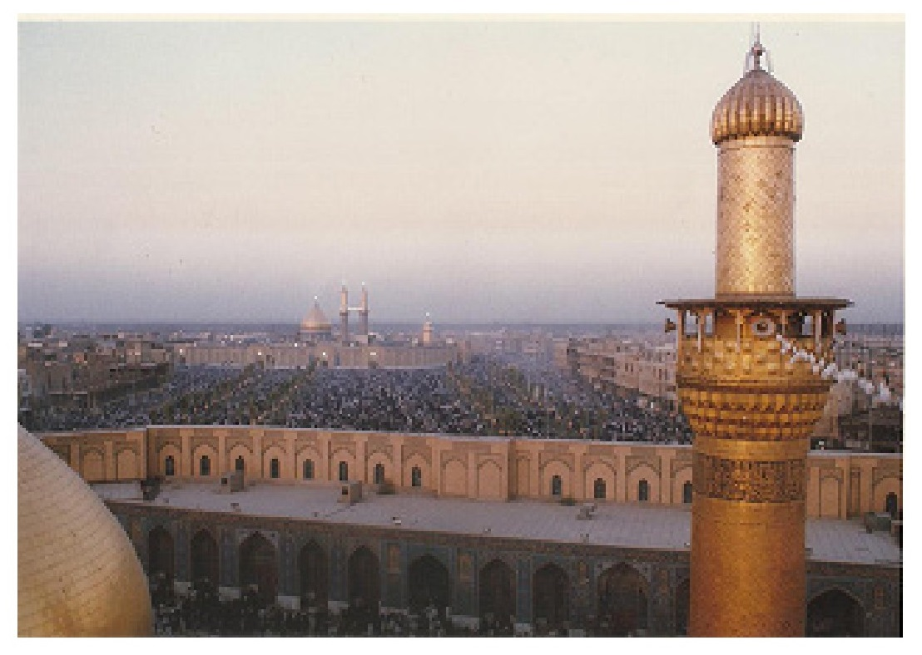
منظر مأخوذ من المنارة الغربية للروضة الحسينية للجهة الشرقية من صحن الحسين ومنطقة ما بين الحرمين، حيث تظهر الحشود المليونية من الزائرين سنة 1999م

5- تسيير قوافل الحج من كربلاء إلى الديار المقدسة
بعد قطيعة دامت لعدة سنوات لم يتمكن خلالها العراقيون من أداء فريضة الحج نتيجة إنقطاع العلاقات العراقية - السعودية بعد حرب الخليج سنة 1991م، فقد تم الإتفاق على تسيير قوافل الحج للعراقيين عن طريق الحج البري كربلاء جديدة عرعر، وهو المنفذ الوحيد للحجاج العراقيين إلى الديار المقدسة في مكة والمدينة، وكانت أول قوافل الحجيج قد بدأت سنة 1997م، كما تم السماح للحجاج الأتراك والآذريين المرور عبر الأراضي العراقية وهم يتوجهون إلى الديار المقدسة.
وصدر أمر من رئاسة الجمهورية ولأول مرة بإقامة نقطة لإستقبال الحجاج العراقيين والأجانب بالقرب من معبر الحدود في جديدة عرعر، وأن تقام موائد رئاسية للحجيج ونقطة إستراحة، وتشكلت لجنة برئاسة الأستاذ محسن فاهم الفرهود مدير عام الدائرة الادارية والمالية في ديوان رئاسة الجمهورية على أن تتكون من ثلاثة أعضاء من مدينة
كربلاء يرشحهم محافظ كربلاء، وكان الأعضاء الثلاثة سادن الحسين السيد عبد الصاحب ناصر آل نصر الله والأستاذ عبد المجيد سمين الجاف نائب محافظ كربلاء والأستاذ ترف زغير المسعودي، وكان على الأعضاء الثلاثة تهيئة كافة المستلزمات لإستقبال الحجاج ونصب موائد الطعام على مدار الساعة يومياً إعتباراً من 14 ذي الحجة 1417هـ / 21 نيسان 1997م، وتم إتخاذ كافة التدابير لذلك وتم إستخدام مقر أحد أفواج قوات الحدود مكاناً لنصب الخيام وموائد الطعام، والأهم من ذلك كله ولأول مرة أرسلت الحكومة سرباً من طائرات الهلوكبتر (المروحية) وقد تم تحويل مقاعدها على شكل طائرة ركاب تستوعب كل طائرة 25 راكباً، وعند وصول الحجاج التابعين للمحافظات البعيدة وبعد إستضافتهم يتم نقلهم بالطائرات إلى مدنهم وتعود لتنقل بقية الحجاج، وتم نقل حجاج الموصل وكركوك والبصرة وميسان والناصرية وديالى والكوت والرمادي بالطائرات المروحية بدون أمتعتهم التي تصل إلى مدنهم بالشاحنات. كانت هذه البادرة هي الأولى وتم إستقبال جميع الحجاج العراقيين وكذلك الأجانب وتم توفير مركز صحي في مكان التجمع، وتم نقل مواد الطبخ والأرزاق واللحوم بكميات كبيرة جداً، وكذلك الفواكه والحلويات وشاحنات الثلج وصهاريج الماء الصافي للشرب من كربلاء، وإستمرت الحملة لحين التأكد من وصول آخر قافلة من الحجاج. وكان المحافظ له دور كبير في تذليل الصعوبات التي واجهت عمل اللجنة، بل قام بزيارتين لمقرها قرب الحدود في منطقة جديدة عرعر

6 - حادثة محاولة إغتيال نائب الرئيس العراقي
إعتادت مدينة كربلاء على إقامة إحتفال رسمي بمناسبة مولد الإمام الحسين عليه السلام في الثالث من شعبان في كل عام هجري، والإحتفال الرسمي يقام في قاعة الإعلام الكبرى تلقى فيه الكلمات والقصائد التي تمجد الذكرى العطرة لمولد الحسين (ع) وذكر فضائل آل البيت الأطهار. وهذا الإحتفال الرسمي السنوي يقام برعاية رئيس الجمهورية، وكان ينوب عنه في الحضور نائب الرئيس عزة إبراهيم الدوري بشكل دائم.
وفي عهد المحافظ الفريق صابر الدوري وفي يوم 11/22/ 1998م الذي يصادف
3 شعبان سنة 1419هـ، كانت مدينة كربلاء قد تهيأت للإحتفال، ورفعت في شوارعها معالم الزينة ، وكان الأهالي والمسؤولون في المحافظة بإنتظار قدوم نائب الرئيس الذي تعوّد أن يقوم بزيارة مرقد الإمام الحسين (علیه السلام) قبل توجهه إلى قاعة الإحتفال. وعند باب قبلة الإمام الحسين (علیه السلام) كان المستقبلون من المسؤولين وحشد من الناس بإنتظار وصوله إلى المرقد الشريف وكان بينهم عضو القيادة القطرية المسؤول عن محافظات الفرات الأوسط، ووزير الداخلية، ووزير التربية (وزير الأوقاف وكالة) و محافظ كربلاء وعدد من محافظي المحافظات القريبة من كربلاء ومسؤولين آخرين في الحزب والدولة.
وفي تمام الساعة العاشرة والنصف وصل موكب نائب الرئيس وترجل من سيارته في باب القبلة، وتقدم له المستقبلون لمصافحته والترحيب به، فإنطلقت من بين حشود الناس على الرصيف المقابل لباب القبلة ، قنبلة يدوية هجومية إنفجرت قرب سيارة النائب التي حجبت شظاياها عن النائب والمستقبلين، وفي دهشة وذهول الحضور والناس فقد رميت من نفس المكان قنبلة يدوية ثانية، حيث أوقعت بعض الإصابات في حماية النائب وبعض المسؤولين ولم يصب النائب على إثرها، وتم إدخاله بسرعة داخل الصحن الشريف بينما بدأت الحمايات بالرمي الكثيف وهرب الناس من موقع الحدث مسرعين في جميع الإتجاهات وفرغت شوارع المنطقة منهم إلا من شخص واحد سقط قتيلاً بطلقة نارية أصابته في الجهة اليسرى من رقبته كان قد رماه بها أحد ضباط الشرطة، وكان شاباً تجاوز الخامسة والعشرين من العمر، وتبين أن الشخص القتيل هو الذي قام بالعملية بدلالة وجود حلقة نابض القنبلة الثانية لازالت في إصبعه، وكان مرتدياً (قمصلة) جلدية سوداء وعند تفتيش الجثة وجدت قنبلة ثالثة في جيب القمصلة، ولم يجدوا في ملابسه أوراق ثبوتية أو أي مبرز يدل على إسمه وهويته، وتم تصويره ونشر صورته وبعد يومين تم التعرف عليه ، وإتضح أنه من منطقة الفهود التابعة للناصرية (محافظة ذي قار.
على إثر هذا الحادث فقد أغلق الناس محلاتهم وخلت شوارع مركز المدينة من المارة متحسبين من إجراءات قد تتخذها الحكومة. وتم إسعاف الجرحى ونقلهم إلى المستشفى، وبعد ساعة من الزمن أكمل النائب زيارته للمرقد الشريف، وغادر صحن
الإمام الحسين (علیه السلام) متوجهاً إلى قاعة الإحتفال حيث ألقى كلمة نيابة عن رئيس الجمهورية وغادر بعدها متوجهاً إلى بغداد. وعلى ضوء ما حدث فقد أعلنت وكالة الأنباء العراقية الرسمية يوم 11/23/ 1998 بياناً عن الحادث.
بعد الحادث ساد الوجوم مدينة كربلاء، وبقي أكثر الأهالي في بيوتهم، ومنعوا أبناءهم من الخروج وإستمرت أكثر المحلات التجارية غالقة أبوابها ولمدة يومين تقريباً إلى أن تم إعلان هوية الشخص الذي قام بالعملية وأنه ليس من مدينة كربلاء، عندها إطمأن الناس وعادوا إلى طبيعة أعمالهم. وشكلت المحافظة وفداً يضم المحافظ ومسؤول الحزب وعدد من السادة والأعيان والوجهاء ورؤساء العشائر، لزيارة نائب الرئيس في مقر عمله في بغداد.

7-جرد خزانتي الروضتين الحسينية والعباسية
في مبادرة منا بإعتبارنا سادنا للروضة الحسينية قمنا بمفاتحة وزارة الأوقاف والشؤون الدينية بتاريخ 28/ 9 / 1999م حول مقترح لإجراء جرد دوري للخزنات والموجودات كافة العتبات المقدسة على أن يكون الجرد الدوري كل سنتين، وذلك لتثبيت الأصول لكل عتبة والتحقق من تسجيل ما يضاف للخزنة والموجودات، وتمت الموافقة على المقترح حيث أصدرت الوزارة الأمر الوزاري المرقم 1486 في 3/ 6 / 2000م بتشكيل لجنة مشتركة يترأسها مدير عام المؤسسات الدينية في الوزارة وتتكون من مدير العتبات المقدسة في الوزارة وممثل من دائرة التراث التابعة لديوان الرئاسة وممثل عن مديرية الأمن العام ومدير أوقاف المحافظة التي توجد فيها العتبة وسادن العتبة التي يتم فيها الجرد لأن الموجودات تكون بذمته. وأول عتبة جرى فيها الجرد هي الروضة الحسينية في حزيران سنة 2000م ، وتم الجرد ومقارنته بآخر جرد أجري في العتبة، وتمت المطابقة بالإضافة إلى تسجيل المستحدثات وتدوينها في الجرد وبعد الإنتهاء من جرد خزنة الروضة الحسينية إنتقلت اللجنة إلى الروضة العباسية وتم الجرد فيها ومطابقة محتوياتها مع آخر جرد. وكان الجرد يتم بإشراف المحافظ.

اللواء الركن لطيف محل حمود السبعاوي محافظاً لكربلاء

اشارة
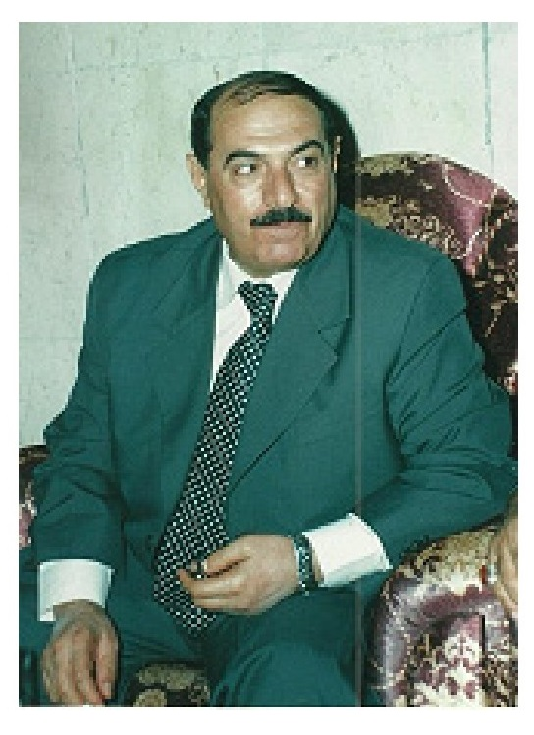
اللواء الركن لطيف محل حمود السبعاوي
إستلم اللواء الركن لطيف محل حمود منصبه محافظاً لكربلاء في 1 / 5 / 2001م بعد أن تم نقل الفريق الركن صابر الدوري من كربلاء إلى منصب محافظ بغداد.
واللواء الركن لطيف محل حمود هو ضابط ركن من صنف الدروع تسلم مسؤوليات و مناصب عديدة في الوحدات العسكرية ومسؤوليات حزبية في التنظيم العسكري وفي عام 1991م وبعد العدوان الثلاثيني على العراق تم تعيينه محافظاً للبصرة وإستمر فيها قرابة خمس سنوات ثم نُقل إلى نفس منصبه محافظاً للأنبار حتى تم نقله محافظاً لكربلاء، وكان يُلقب حينها بشيخ المحافظين بسبب الفترة التي قضاها محافظاً لمدة 12 سنة تقريباً في ثلاث محافظات. ولد في مدينة الشرقاط وهو علوي النسب من عشيرة السبعاويين الموسوية في أطراف الموصل.
كان يتمتع بخلق عالٍ رحمه الله وكفاءة في الادارة ويتصف بالهدوء والعقلانية،
وخبرة كبيرة في التعامل مع الآخرين، وعهده في كربلاء عهد هدوء، فكان دائماً يصب أغلب إهتماماته في توفير الأمن والهدوء أيام المناسبات الدينية، ورعايته للعتبات المقدسة في كربلاء.
بعد الاحتلال الأمريكي للعراق سنة 2003م تم إلقاء القبض عليه من قبل الأمريكان وأودع في السجن سنوات طوال ومن ثم تم الافراج عنه، وبعد مدة وجيزة من إطلاق سراحه أصيب بداء عضال وإنتقل إلى رحمة الله.

إفتتاح الشارع الجديد الذي سمّي فيما بعد شارع الوائلي
كانت الحاجة ملحة لفتح شارع جديد كمدخل آخر لمدينة كربلاء من ناحية القادمين إليها من بغداد، وخاصة بعد أن تم فتح الشارع المؤدي إلى بغداد إمتداداً لشارع ميثم التمار الذي أصبح ممراً واحداً للخروج من المدينة. كان الشارع الجديد قد تم التخطيط له بأن يتفرع من مدخل مدينة كربلاء من حي العباس حيث يخترق بساتين الهيابي ويرتبط بشارع المحيط في باب السلالمة بعد أن يعبر نهر الحسينية في منطقة (الجيّة) أو التي كانت تسمى قديماً ب- (أم العكاريك). بدأ هذا المشروع في زمن المحافظ الفريق الركن صابر الدوري، وقام المحافظ اللواء الركن لطيف محل حمود بمتابعة إنجازة حتى تم إفتتاحه في شهر آب سنة 1 200م، وكان من نتائج إفتتاح هذا الشارع هو زيادة مداخل المدينة وإنسيابية الدخول إليها وخاصة في أيام المناسبات الدينية والزيارات المليونية وتم إعتباره ممر واحد لدخول المدينة من شمالها.

إعادة الأملاك الموقوفة التي تم تهديمها عام 1991م لأصحابها
في أيام المحافظ اللواء الركن لطيف محل حمود تم إعادة الأملاك الموقوفة التي تم تهديمها عام 1991م بعد أحداث كربلاء إلى أصحابها والمتولين الشرعيين عليها.
فمن الإجراءات المجحفة التي قام بها المجرم حسين كامل بإسم السلطة بعد أحداث كربلاء في آذار 1991م (حوادث شعبان في كربلاء) هي تهديم الكثير من الحسينيات
والجوامع بحجة إستغلالها من قِبَل الذين شاركوا في الأحداث الشعبانية ضد الحكومة. وبعد التهديم أصبحت هذه المنشآت عبارة عن قطع أراضي فارغة متوزعة في مناطق عدة من مدينة كربلاء، وهذه المنشآت كانت موقوفة لجهات خيرية ولأشخاص تبرعوا بها وأصبحوا متولين عليها بصورة رسمية وشرعية وفق قرارات التولية الصادرة من المحاكم الشرعية الرسمية . ثم صدر قرار من مجلس قيادة الثورة حينها بمصادرتها وجعلها من أملاك الوقف التابعة لمديرية أوقاف كربلاء. كانت هذه المنشآت بمساحات مختلفة منها تتكون من مساحات كبيرة من 400 - 1000م 2 ، ومنها ذات مساحات صغيرة تتكون من 100 – 350 م 2 ، وكانت أعدادها تزيد قليلاً عن 75 عقار . وبقيت هذه العقارات فارغة وغير مسيجة، فإقترح محافظ كربلاء الفريق الركن صابر الدوري على الجهات الرسمية في الدولة إنهاء موضوع هذه العرصات الفارغة عن طريق بيعها في المزايدة العلنية حتى يتم تعميرها حتى لا تبقى فارغة!! . فصدر قرار بعد فترة يتضمن بيع هذه العقارات على شكل أراضي وتكون عائداتها إلى أوقاف كربلاء.
كنت حين صدور قرار بيعها عضواً في المجلس الوطني (البرلمان) ممثلاً عن مدينة كربلاء، وقد طرحت في البرلمان موضوع قرار البيع وأثاره السلبية، ورفعت توصية إلى رئاسة الجمهورية بإعادة هذه الأراضي والأملاك إلى أصحابها والمتولين الشرعيين عليها، وبعد فترة قصيرة صدر قرار من مجلس قيادة الثورة بإعادة كافة العقارات إلى متوليها والسماح بتسييجها ولهم الحق في إعادة بنائها.

تغليف جهتي الطارمة بالسيراميك
بعد حوادث سنة 1991م قامت الجهة المكلفة وضمن عملية إعادة إعمار الروضة الحسينية وتلافي الأضرار التي حدثت فيها ، بإزالة الكاشي الكربلائي الذي كان الجدار الخارجي للحرم الشريف مكسوّاً به لكثرة الأضرار التي لحقت بالجدار، وإعادة تغليفه بالطابوق المنجور، ولأن الطابوق المنجور أضرَّ بالشكل العام السائد في الروضة الحسينية، وكان لا يتناسب منظره مع جدران الصحن الشريف، وكان لعامل السرعة
بإعادة الإعمار تأثير في إتخاذ هذا القرار، فكان لزاماً علينا بعد الإنتهاء من أعمال الإعمار للروضة تغيير الطابوق المنجور وإعادة تغليف جدار الحرم بالسيراميك المنقوش في واجهة الحرم وعلى جانبي الطارمة كمرحلة أولى، ومن ثم تغليف الجدار الخارجي للحرم من جهاته الثلاث بالكاشي الكربلائي بشكل جديد ومشابه لما كان عليه الجدار في السابق.
إتصلنا بسماحة السيد عبد العالي الموسوي نجل العلامة الكبير سماحة السيد علي عبدالله الموسوي طالبين منهم التعاون وتكليف المهندسين المختصين التابعين لهم والذين نفذوا تصاميم حسينية بني عامر في كربلاء حول تصميم الواجهتين الشرقية والغربية الواقعتين أعلى مدخلي الطارمة القبلية في الروضة الحسينية بتصميم يتناسب مع السيراميك المعرّق المغلفة به الطارمة، وقد تجاوبوا معنا وأرسلوا المختصين ليأخذوا قياسات الواجهتين ووضع التصاميم اللازمة للعمل، بل أبلغنا سماحة السيد عبد العالي حفظه الله بأن والده سماحة السيد علي الموسوي قرر أن يتبرع بالعمل تصميماً وتنفيذاً، فقدمنا لهم الشكر والثناء الجزيل ، وتم تنفيذ العمل بأروع ما يكون وظهرت الواجهة الأمامية للحرم الشريف بحلة جديدة ومتناسقة.
تم إنتهاء العمل بالواجهة في 2002/5/27م وأزيح الستار عنها بإحتفال حضره محافظ كربلاء اللواء الركن لطيف محل حمود الذي كان يتابع العمل لحين إنجازه.

ديوان الرئاسة يخصص مبلغ 284 مليون دينار لتعميرات سنة 2002م لمرقد الحسين (علیه السلام)
صادقت رئاسة الجمهورية على الكشوفات المرفوعة من قبلنا لإجراء التعميرات الضرورية في الروضة الحسينية، وتم تخصيص مبلغ قدره 284 مليون دينار عراقي لأغراض تنفيذ الكشوفات، ويتم الصرف على دفعات يتم تحويلها لحساب الروضة في مصرف الرشيد حسب الكشوفات. وكانت الأعمال التي أنجزت بموجب تخصيصات
الرئاسة والتي كانت بإشراف ومتابعة المحافظ اللواء الركن لطيف محل حمود هي:
1.
تغيير وتجديد المنظومة الكهربائية لعموم الروضة الحسينية، وفق نظام حديث وجديد.
2 نصب مولدة كهربائية ضخمة سعة 1 میگاواط (4000) أمبير.
3.
إنشاء قاعة للسيطرة المركزية لمنظومة الكهرباء.
4.
إعادة تسليك الكهرباء في أجزاء الجدران والسقوف المكسوة بالمرايا وخاصة في المسجد الكبير في حرم الحسين، وتبديل أسلاك الكهرباء في الضريح الشريف.
5.شراء كميات كبيرة من بلاطات المرمر الأبيض وتبديل المتضرر منها في الصحن الحسيني ومداخل الأبواب.
6 توسيع وتجديد مذبح الحسين (علیه السلام)

وضع التصاميم لإنشاء عمارة جديدة للروضة الحسينية
بعد التداول بيننا وبين محافظ كربلاء اللواء الركن لطيف محل حمود حول موضوع إعداد تصميم جديد لعمارة حديثة للروضة الحسينية تتناسب وقدسية المرقد، تشمل كافة منشآتها وتضيف جمالية وقدرة عالية لإستيعاب الزائرين وتكون هذه الخطوة هي البداية لتجديد كافة العتبات المقدسة في العراق، وتم الاتفاق مع المحافظ على أن تكون المبادرة من قبلي بمخاطبة رئاسة الجمهورية عن طريق المجلس الوطني (البرلمان) حيث كنت ممثلاً عن كربلاء فيه بعد طرح المقترح على المجلس. وتمت المخاطبات الرسمية وجاء رد ديوان الرئاسة بإعداد التصاميم الخاصة بالمشروع وكتابة دراسة مستفيضة عنه ليتم دراسته ومن ثم إتخاذ القرار بشأنه.
قمنا شخصياً بالإتصال بسماحة العلامة السيد علي عبدالله الموسوي (المرجع الأعلى للشيخية في العراق والعالم) وكان سماحته قد جاء من البصرة إلى كربلاء كعادته لزيارة جده الإمام الحسين(علیه السلام ) ، حيث كانت تربطني مع سماحته علاقة ودية وإحترام
متبادل، وكثيراً ما قدّم سماحته خدمات جليلة للروضة الحسينية، وطلبت منه المساعدة بتكليف كوادر هندسية في جميع الإختصاصات من مريديه لوضع التصاميم وفق الرؤى التي ذكرناها في الدراسة المقدمة للرئاسة.
وما كان من سماحته إلّا مباركة العمل والمشروع وتكفل مشكوراً حينها بالإيعاز إلى الكوادر الهندسية وذوي الإختصاص في مجال العمارة الإسلامية الذين قاموا بتنفيذ الجامع الكبير في البصرة وحسينية بني عامر في كربلاء وغيرها من المنشآت التابعة لهم، وكلّف نجله السيد عبد العالي بمتابعة الموضوع على وجه السرعة.
بعد اسبوع من اللقاء وصل من البصرة خمسة من المهندسين إلى كربلاء وإلتقينا بهم في ديوان سدانة الروضة الحسينية، وشرحنا لهم كافة الأمور التي تخص المشروع وقد دوّنوا جميع المعلومات لديهم بما يخص التصاميم المعمارية المقترحة وتركنا لهم المجال في العمل الذي رحبوا به بل كان شعورهم بالفخر بادياً عليهم لإختيارهم من قبل سماحة السيد ولأن العمل يخص الإمام الحسين (علیه السلام ) ومرقده الشريف. تكررت زيارة المهندسين وقد رافقهم ذوو الإختصاصات الأخرى لدراسة الواقع الحالي للروضة المقدسة وتُركت لهم حرية الإبداع فيما يرونه مناسباً وفق المعطيات التصميمية التي ثبتوها مع الأخذ بنظر الإعتبار كافة الظروف المستقبلية لتحديث منظومات الكهرباء والتدفئة والتبريد والأمور الميكانيكية التي يتطلبها التصميم.
وبعد أربعة أشهر من العمل المتواصل وبحضور المحافظ في ديوان سدانة الروضة الحسينية وتحديداً في يوم الجمعة 12 شعبان 1423 الموافق 18 تشرين الثاني 2002م تم إحضار المجسمات والخرائط والشريط الفلمي إلى الروضة الحسينية بصحبة جميع المهندسين الذين صمموا الصرح الجديد وقاموا بشرح تفصيلي حول المشروع وكل متطلباته، لقد كان التصميم في غاية الروعة وقد بذل المصممون جهداً متميزاً ولم تغب عنهم أي حالة يتطلبها المشروع بل زادوا بتصميمهم البديع الكثير مما كنا نجهله فنياً عن أسلوب العمارة الإسلامية، وقدّمنا لهم شكرنا وتقديرنا للجهد المبذول. كان التصميم يتم العمل به على أربعة مراحل، ولن يؤثر العمل على مراسيم الزيارة بتاتاً.
قام المحافظ بإعلام ديوان رئاسة الجمهورية بكتاب رسمي بتاريخ 20 / 10 / 2002م ذكر فيه توجيه رئيس الجمهورية ومباركته لهذا المشروع وأن التصاميم والخرائط أصبحت جاهزة والمحافظة تنتظر الرد. تم الاتصال هاتفياً بالمحافظ بإحضار المجسمات التصميمية والخرائط الخاصة بالمشروع إلى رئاسة الجمهورية بصحبة المحافظ وسادن الروضة الحسينية الذي قدّم المقترح وكان موعد الحضور صباح يوم تشرين الثاني 2002م، على أن تصل المجسمات والخرائط إلى إستعلامات القصر الجمهوري قبل يوم واحد من الموعد. تم إرسال كافة الأمور المطلوبة وفي الموعد المحدد في اليوم التالي حضرنا والمحافظ إلى إستعلامات القصر الجمهوري في بوابة (التشريع) ، وتم إصطحابنا إلى إحدى البنايات الرئاسية ووجدنا التصاميم موضوعة في وسط القاعة وكان يتواجد رئيس الدائرة الهندسية لرئاسة الجمهورية وعدد من المهندسين وذوي الاختصاص لا يزيد عددهم عن أربعة أشخاص، وبعد نصف ساعة من الإنتظار دخل القاعة رئيس الجمهورية صدام حسين، وتوجه إلينا مبتسماً ومرحباً وقال وهو ينظر إلى التصميمات المجسمة ومشاهدة القرص الفلمي : (( ها ... خو ما قصرتوا بتصميم حضرة جدنا الحسين ... إنريد نكول لأعدائنا رغم التهديدات والحصار إحنه نبني ونعمر المساجد والمراقد)). وقمنا بشرح الموضوع تفصيلياً وهو ينظر للتصاميم ويستمع، وكان يبدو عليه الارتياح ثم قال موجهاً كلامه إلى رئيس ومهندسي الدائرة الهندسية الحاضرين في القاعة : (( أرجو دراسة الموضوع من جميع جوانبه وأريد يكون في أحسن حال حتى لو أضفتم على التصميم أمور أخرى وأن تعلموني برأيكم خلال إسبوع من الآن... وأن تعاد التصاميم إلى الحضرة الحسينية وتوضع في مكان يمكن مشاهدته ..)) وإلتفت إلى المحافظ وقال له: (( رفيق لطيف أنت شيخ المحافظين وسيتم تنفيذ المشروع وأنت تشرف عليه )) ، وقال لي بعد ذلك: (( عفيه سيد صاحب أنا قرأت المقترح الذي كتبته وإن شاء الله يصير خير وسوف نباشر فيه على حساب رئاسة الجمهورية بعد إقرار ميزانية عام 2003إذا الله أعطانا العمر ..)) وغادر القاعة.
لم يستغرق اللقاء سوى 18 دقيقة، وعدنا أنا والمحافظ إلى كربلاء، وبعد عشرة
أيام وصلت المجسمات والخرائط إلى الروضة الحسينية وقمنا بوضعها على طاولة في منتصف ديوان السدانة حتى حصول الغزو الأمريكي للعراق إبتداءً من ليلة 19 / 20 آذار 2003م فقد قمنا بنقلها إلى مكتبة الروضة الحسينية مع الخرائط .

إجراءات المحافظ إثناء الإحتلال الأمريكي
كان المحافظ اللواء الركن لطيف محل حمود لا زال بمنصبه لحين دخول القوات الأمريكية إلى كربلاء يوم 7/6 نیسان 2003 م . وقد عايشناه منذ بدأت عمليات الإحتلال الأمريكي للعراق في ليلة 19 / 20 آذار سنة 2003م.
ففي الضربة الجوية الأولى كان نصيب مدينة كربلاء من هذا الإعتداء هو ضربها بعدة صواريخ موجهة أصابت هدفين في المدينة هما مقر قيادة فرع كربلاء لحزب البعث الواقع في وسط المدينة، وكذلك مديرية المخابرات في كربلاء الواقعة قرب العباس. وذلك في الساعة الثالثة وعشرين دقيقة من صباح يوم 3/20/ 2003، فإهتزت المدينة على وقع الإنفجارات المتتالية تلك، وبها عرف الأهالي بأن الحرب قد بدأت، بعد أن علموا مسبقاً بتهديد الأمريكان وإعطاء المهلة المحددة وهي 48 ساعة.
وبعد يومين من هذه الضربة أعادت القوات الأمريكية قصفها لدائرة المخابرات في كربلاء مرّة ثانية بالصواريخ، وقصف بناية لتجمع المسلحين في الإسكان بالقرب من ثانوية النجاح للبنات ودار الرعاية الإجتماعية.
قامت القوات الأمريكية بعدة إنزالات جوية بطائرات مروحية في ضواحي مدينة كربلاء منها في منطقة (الإبراهيمية) وفي منطقة (الشريعة) ولكنها لم تتمكن البقاء فيها لوجود مقاومة كثيفة ضدّها، وعندما وصلت الأرتال العسكرية إلى مشارف كربلاء من ناحية الغرب أخذت القوات العراقية المرابطة هناك بالتصدي لها يعاونهم بعض المتطوعين من العشائر والحزبيين وبعض فصائل من القوّات الأمنية التابعة للمدينة،
ولكن ذلك كله لم يُجدِ نفعاً أمام القوة الأمريكية الهائلة.
كان المحافظ ومنذ بدأ العدوان لحين مغادرته المدينة بعد دخول الأمريكان المحتلين لها، على قدر كبير من الشجاعة والمسؤولية، فأخذ يدير بنفسه إجراءات المقاومة والتصدي، ولقد وجدته قوياً ولم يهتز أبداً وظل يتنقل في المدينة وضواحيها، وألتقيت به عدة مرات يومياً في الروضة الحسينية لحين قيام القوات الأمريكية بالسيطرة على المدينة، فإنتقل إلى دار أحد المواطنين الشرفاء من أهالي كربلاء في حي الموظفين ومعه ولديه، وقام أحد المواطنين الخيّرين بتهيئة سيارة بيك آب) بيضاء ودفع لسائقها مبلغ ربع مليون دينار حينها وجهز للمحافظ ومن معه ملابس مدنية عربية، وتم نقله من الدار التي كان يتواجد فيها إلى الفلوجة عن طريق عين التمر ثم الرحالية، وصادف أن غرزت إطارات السيارة في منطقة الشعيب لكثرة الأوحال بعد الأمطار التي كانت قد سقطت قبل أيام فكانت بقربهم مفرزة أمريكية ساهمت بسحب السيارة وإخراجها ولم يعرفوا أن الذي كان راكباً فيها هو محافظ كربلاء. وواصل رحلته حتى وصل الفلوجة ومنها توجه إلى غايته. وبعد فترة ألقى الأمريكان القبض عليه وتم سجنه عدة سنوات ومن ثم أطلق سراحه، وبعدها أصيب بمرض عضال لم يمهله طويلاً فانتقل إلى رحمة الله.

الخاتمة
ذكرنا في مقدمة بحثنا هذا بأن موضوع الكتاب يشمل دراسة عن حكام كربلاء من المتولين والمتصرفين والمحافظين للفترة الممتدة منذ نشوء قصبة كربلاء سنة 132هـ (750م) لغاية الإحتلال الأمريكي للعراق في 7 صفر 1424هـ / 9 نيسان 2003م، وهذه الفترة التي شملت ما يقارب 1292 سنة إبتدأت من السنة التي أسس العباسيون دولتهم في العراق على أنقاض الدولة الأموية التي كانت تحكم من الشام.
وقبل سنة 132 هـ ( 750م لم تكن كربلاء قصبة أو بلدة سوى وجود شاهد لقبر الإمام الحسين ( عبارة عن عمارة بسيطة بنيت سنة 65 هـ (685 م) وقد منعت زيارة القبر الشريف طيلة فترة الحكم الأموي إلّا خلسة من أتباع آل البيت وفي مقدمتهم الأئمة الطاهرين علي بن الحسين زين العابدين ومحمد بن علي الباقر وجعفر بن محمد الصادق عليهم السلام. وكان يحيط موقع القبر الشريف بمسافات متباينة قرى قديمة مثل الغاضرية ونينوى والنواويس والعقر وشُفية، وكان أغلب سكان هذه القرى من قبيلة بني أسد وبعض بطون من قبيلة تميم.
وعندما تأسست الدولة العباسية سنة 132 هـ بقيادة أبو العباس السفاح تم السماح للناس بزيارة قبر الإمام الحسين (علیه السلام ) ورفع المسالح التي كان الأمويون قد وضعوها لمنع زيارة القبر، كما قام العباسيون في بداية عهدهم بتجديد بناية المرقد الشريف وسمح للناس بمجاورة القبر، فإنتقل بعض سكان القرى المجاورة إلى موضع الحائر وأخذوا يقومون ببناء الدور وبعض المحلات التي تقدم الخدمات لزائري المرقد من طعام ومنام
لقاء الحصول على الأجر والثواب من ناحية، ومن ناحية أخرى للحصول على مردود مادي يرفع من وضعهم الإقتصادي والمعيشي، فكانت هي البداية لنشوء القصبة وتطورها فيما بعد، وإستمرت هذه الحالة لحين قيام المتوكل العباسي سنة 247 هـ (862م) بهدم قبر الإمام الحسين (علیه السلام ) وتجريف ما حوله من دور و محلات ومنع زيارة الموضع، وعندما قتل المتوكل في نفس تلك السنة فقام ولده ( المنتصر) بإعادة بناء القبر الشريف وسمح للناس بمجاورته وزيارته.
ومنذ ذلك التأريخ بدأت القصبة تنمو وتتطور إلى أن أصبحت بلدة ثم مدينة وحاضرة يدُبُّ فيها النشاط إلى يومنا الحاضر رغم ما حلّ بها من حوادث ووقائع عبر تاريخها الطويل.
وكان بحثنا هذا (حكام كربلاء) هو من ضمن سلسلة بحوثنا التي أصدرناها عن كربلاء، وإختص البحث عمن حكم المدينة والذين يشكلون جزءاً من تأريخها الطويل، وكان سبب توقفنا عند سنة 2003 هـ لترك المجال لغيرنا من السادة الباحثين الذين عاشوا فترة الخمس عشرة سنة التالية التي لم نكن فيها على إطلاع كامل بمجريات الأمور في المدينة المقدسة.
وكان بحثنا هذا يعتمد على المصادر الموثوقة التي ذكرت الحكام والتي جهدنا بالحصول عليها، وقد يرى القارئ الكريم بعض الإختلافات التي وردت عن الذين تطرقوا قبلنا بذكر المتولين والمتصرفين والمحافظين لكربلاء، لأن بعضهم ذكر قائمة بالأسماء فقط، وآخرون ذكروا أسماء شابتها بعض الأخطاء في التسلسلات والتواريخ، وإعتمدوا على فترات زمنية محددة ولم يتعمقوا في البحث، ولكن الذي يميز بحثنا هذا هو أنه الوحيد الذي تطرق إلى دراسة حكام كربلاء منذ تأسيس المدينة بما تمكنا الحصول عليه من المصادر ولفترة تقارب 13 قرن من الزمان.
وفيما يلي إستعراضاً لأسماء حكام كربلاء دون ذكر فترات توليهم لأنها جاءت في المتن إصلاً، وهم:
منذ نشوء قصبة كربلاء سنة 132 هـ ( 750م) لحين هدم المتوكل العباسي للقبر الشريف وتجريف ما حوله :
1.
رؤساء بني أسد - منذ سنة 132 هـ لحين تعيين القاضي إبن أبي دؤاد.
2.
القاضي إبن أبي دؤاد
3.رؤساء بني أسد -ومنهم من عيّنته الخيزران أم هارون الرشيد ولم يذكر التاريخ أسماءهم.
منذ بناء المنتصر العباسي القبر الشريف سنة 247 هـ (862م) إلى نهاية العهد العثماني:
4.
السيد إبراهيم المجاب بن محمد العابد بن الامام موسى الكاظم ()
5.
السيد محمد الحائري بن إبراهيم المجاب
6.
أبي الطيب أحمد
7.
أبو الحسن علي المجذور
8.أبو جعفر محمد بن الحسن
9.المزيديون الأسديون
10.
مجد الدين بن طاووس
11 . نجم الدين الفقيه جعفر بن سعيد
12.
السيد أبو الفائز محمد
13.
زين الدين أبو طاهر هبة الله
14 . جلال الدين بن فخر الدين يحيى
15.
الشريف أحمد بن رميثة
16 . شهاب الدين أحمد بن مسهر
17 . أبي جعفر محمد الفائزي
18 . أويس ( الثاني ) ابن شاه ولد الجلائري
19.
حسین بن علاء الدين الجلائري
20 الامير آسباند بن قره یوسف
21.
الامير الوند بن إسكندر
22.
بسطام (حاكم الحلة)
23.
المولى علي بن محمد المشعشعي
24.
الشيخ شيء الله
25.
الحاج محمد جلبي البغدادي
26.
السيد محمد كمونة
27.
الأمير ناصر بن مهنا آل قشعم
28.
أبو طالب بن ناصر بن مهنا
29.
الأمير أبو القاسم سلطان استاجلو
30.
كنج عثمان
31.
أحمد آغا
32.
عبد الله آغا
33.
حسین آغا
34.
أحمد السياف
35.
مراد بيك
36.
عمر آغا
37.
أمين آغا ترك
38.
فتح الله خان
39.
على أفندي
40.
سليمان آغا كتخدا
41 . سلطان بن ثابت بن درویش آل ثابت
42.
وهاب بن محمد علي آل طعمة- وكالة
43.
حسين بن حسن بن محمد علي آل السيد يوسف
44.
عبد اللطيف القاضي البكتاشي
45.
وهاب بن محمد علي آل طعمة
46.
راشد بك
47.
محمد صادق بك
48.
طلعت باشا
49.
نوري بك
50.
عفت بك
51.
قورابي أفندي
52.
يعقوب أفندي
53.
قورابي أفندي / للمرة الثانية
54.
اسماعيل باشا
55.
محمد بك
56 . مصطفى محمد بك
57.
اسماعيل باشا للمرة الثانية
58.
محمد بك / للمرة الثانية
59.
اسماعيل باشا
60.
حافظ أفندي
61.
خليل بك
62.
صبيح بك
63.
محمد بهجت أفندي
64.
راشد أفندي
65 . قدري بك
66 . مظهر باشا
67.
روحي أفندي
68.
محمد باشا
69 . مظهر باشا / للمرة الثانية
70.
الحاج علي باشا
71.
جلال باشا
72.
مصطفى باشا
73.
علي رضا بك
74.
جلال بك ( باشا ) / للمرة الثانية
75.
محمود بك
76.
فريد باشا
77.
يحيى نزهت بك
78.
عبد اللطيف باشا
79.
يحيى توفيق باشا
80.
مصطفى ذهني باشا
81.
حسني باشا
82.
رشيد بك الزهاوي - وكالة
83.
مصطفى ذهني باشا / للمرة الثانية
84.
حسن حسني باشا
85.
جلال باشا / للمرة الثالثة
86.
طاهر بك
87.
سري باشا
88.
عرفان بك
89.
آصف بك
90.
سليمان ذهني باشا
91.
محمود جلال الدین بابان
92.
حمزة بك
93 . جلال بك - وكالة
94.
أسعد رؤوف بك
منذ بداية الإحتلال البريطاني للعراق سنة 1335هـ (1917م) لغاية بداية الحكم الملكي سنة 1340هـ (1921م).
95 . محمد علي كمونة - حاكم مؤقت.
96 . فخري كمونة - حاكم مؤقت.
97.
الميجر آيدي
98.
الكولونيل لجمان (ليتشمان)
99.
الميجر بولي
100 . لكابتن براي
101.
الميجر بوفل
102.
الميجر بولي
103.
الميجر تيلر
104 . الميرزا محمد خان بهادر البوشهري
105 . السيد محسن أبو طبيخ
106 . فخري كمونة (قائمقام)
107.
حمید خان
منذ بداية الحكم الملكي وتنصيب الملك فيصل الأول على عرش العراق في آب 1921م لغاية سقوط العهد الملكي في 14 تموز 1958م.
108 . عبد العزيز القصاب
109.
علي جودت الأيوبي
110.
مولود مخلص
111.
عبد الله الدليمي
112.
عبد الحافظ نوري
113.
جلال بابان
114.
محمود فخري عبد الحميد
115.
محمود أديب
116.
أحمد زكي الخياط
117.
خليل عزمي - وكالة.
118.
صالح جبر
119 . أحمد السيد ابراهيم الراوي
120 . عبد الرزاق الأزري
121 . عبد الجبار الراوي
122.
جعفر حمندي
123.
شاکر حمید
124 . أحمد مختار بابان
125 . وفيق حبيب
126.
عمر حفظي المللي
127.
أمين خالص
128.
طاهر القيسي
129 . عبد المجيد علاوي
130 . عبد الرسول الخالصي
131.
مكي الجميل
132.
عباس عبد اللطيف البلداوي
133.
حسین السعد
134 . مشكور أبو طبيخ
135 . نعيم ممتاز الدفتري
منذ بداية العهد الجمهوري في تموز 1958م لغاية الإحتلال الأمريكي للعراق في نيسان سنة 2003م.
136 . فؤاد عارف
137.
عبود عباس الشوك
138.
سالم عبد الرزاق
139.
حسن الحاج وداي العطية
140.
كاظم الروّاف
141.
سلطان أمين كرماشة
142 . جابر حسن حداد
143 . عبد الصاحب القره غولي
144.
علي هادي وتوت 145. شبيب لازم المالكي 146 . عبد الرزاق ابراهيم الحبوبي
147 . محمد حسين محسن الشامي
148 . عزيز صالح النومان
149 . عدنان داود سلمان
150 . خليل ابراهيم جاسم
151.
غازي محمد علي الديراوي
152 . عبد الخالق عبد العزيز القزاز
153 . صابر عبد العزيز الدوري
154 . لطيف محل حمود السبعاوي

المصادر
1.
المعجم الوسيط / مجمع اللغة العربية بالقاهرة - 1379 هـ / 1960م.
2.معجم الرائد / جبران مسعود - صدر سنة 1384هـ / 1965م.
3.
معجم لغة الفقهاء / محمد رواس قلعه جي وحامد صادق قنيبي - 1405هـ / 1985م.
4.تاريخ كربلاء / السيد عبد الصاحب ناصر آل نصر الله، دار إحياء التراث العربي بيروت - لبنان، ط 1 سنة 1439 هـ / 2018م.
5.وفيات الأعيان وأنباء أبناء الزمان / لابن خلكان أبي العباس شمس الدين أحمد بن محمد بن أبي بكر (608 -- 681هـ)، تحقيق الدكتور إحسان عباس، ج 1 عن دار صادر - بيروت .
6.
البداية والنهاية / لابن كثير المتوفى سنة 774 . ج 10 ، عن دار الفكر العربي.
7.
سير أعلام النبلاء / تصنيف الامام شمس الدين محمد بن أحمد بن عثمان الذهبي، المتوفى سنة 748 هـ / 1374م. ج 11 . ط 1 سنة 1403هـ / 1983م عن مؤسسة الرسالة.
8.معجم رجال الحديث للمرجع وزعيم الحوزة العلمية السيد أبو القاسم الموسوي الخوئي / ج 4 من الطبعة الأولى في مطبعة الآداب في النجف الأشرف.
9.
تاريخ الطبري / للإمام أبي جعفر محمد بن جرير الطبري. دار الأميرة، بيروت، ط 1 سنة 1431هـ / 2010م.
10.
التذكرة في الأنساب المطهرة / لإبن مهنا العبيدلي. إعداد مهدي الرجائي،
11.
عمدة الطالب في أنساب آل أبي طالب / لإبن عنبة جمال الدين أحمد بن علي الحسيني دار الأندلس في النجف.
12.
المجدي في أنساب الطالبيين / للسيد نجم الدين علي بن محمد بن علي بن محمد العلوي العمري. تحقيق د. أحمد المهدوي الدامغاني، وإشراف د. محمود المرعشي . طباعة قم سنة 1422هـ.
13 . مدينة الحسين / محمد حسن مصطفى الكليدار . ط 1 1367 هـ / 1947م. مطبعة النجاح - بغداد.
14.
غاية الاختصار في البيوتات العلوية المحفوظة من الغبار / للسيد تاج الدين بن محمد بن حمزة بن زهرة الحسيني نقيب حلب. ط 1 بالمطبعة الأميرية ببولاق ، مصر،سنة 1310هـ.
15.
الأسر الحاكمة ورجال الإدارة والقضاء في العراق في القرون المتأخرة / د.
عماد عبد السلام رؤوف. بغداد سنة 1992م.
16.
العراق بين سقوط الدولة العثمانية وسقوط الدولة العباسية / عبد الأمير الرفيعي. عن دار الفرات بيروت - لبنان. ط 1 سنة 2002م.
17.
رحلة إبن بطوطة الطنجي (تحفة النظار في غرائب الأمصار وعجائب الأسفار) / لإبن بطوطة محمد بن عبد الله بن محمد بن ابراهيم اللواتي الطنجي. كتب التحرير - مصر، 1386هـ / 1966م.
18.
تاريخ العراق بين إحتلالين / عباس العزاوي . ط 1 مطبعة بغداد، سنة 1353هـ / 1935م وما تلاها.
19.
مناهل الضرب في أنساب العرب / للسيد جعفر الأعرجي النجفي الحسيني. تحقيق السيد مهدي الرجائي، طباعة قم سنة 1433 هـ / 2012م.
20.
دائرة المعارف الحسينية (قسم المراقد) / الشيخ محمد صادق محمد الكرباسي. المركز الحسيني للدراسات - لندن، ط 1 سنة 1419هـ / 1998م.
21.
ماضي النجف وحاضرها / الشيخ جعفر باقر محبوبة . ط 2 -دار الأضواء للطباعة والنشر، سنة 1986م.
22.
العراق في العهد العثماني / د. علاء موسى كاظم نورس. عن دار الرشيد للنشر بغداد.
23.أربعة قرون في تاريخ العراق الحديث / ستيفن هيمسلي لونكريك. ترجمة جعفر الخياط، ط ع عن المكتبة الحيدرية، سنة 1388 هـ / 1968م.
24 . مباحث عراقية / يعقوب سركيس. طبع شركة التجارة والطباعة المحدودة. الكرخ - بغداد، ط 1 سنة 1367هـ/ 1948م.
25 . ديوان السيد نصر الله الحائري / نشر وتعليق عباس الكرماني، مطبعة الغري الحديثة في النجف - سنة 1373 هـ / 1954م.
26.
الحوادث والوقائع في تاريخ كربلاء / عبد الصاحب ناصر آل نصر الله. ط1- مؤسسة البلاغ، بيروت - لبنان، سنة 2014م.
27.
داود باشا والي بغداد / عبد العزيز سليمان نوار عن دار الكتاب العربي - القاهرة. ط 1 سنة 1388 هـ / 1968م.
28.
تاريخ الحلة / الشيخ يوسف کرکوش ط 1 منشورات دار الشريف الرضي سنة 1385هـ / 1965م.
29.
دليل الخليج / ج . ج . لوريمر . ط 1 - قسم الترجمة في مكتب أمير قطر، وعلى نفقة أمير قطر.
30.
كربلاء في الأرشيف العثماني / ديلك قايا. إشراف وتقديم د. زكريا قورشون. الدار العربية للموسوعات، بيروت - لبنان، ط 1 سنة 1428هـ / 2008م.
31 الأرشيف العثماني برئاسة الوزراء التركية / دائرة معروضات اللجان - دفاتر المصروفات المالية - قلم مكتوبي الصدارة - دائرة مكاتبات عموم الولايات - سجلات إرادة مجلس الولاء - آینیات (عينيات) دفتري - إرادة داخلية.
32.
سالنامات عثمانية آيني سالانامي). سالنامات ولاية بغداد.
33.
كربلاء في أدب الرحلات / عبد الصاحب ناصر آل نصر الله. ط 1 - مؤسسة البلاغ، بيروت، سنة 1434هـ / 2013م.
34 . طبقات أعلام الشيعة / العلامة الشيخ آغا بزرك الطهراني. دار إحياء التراث العربي - بيروت - لبنان، ط 1 سنة 1430هـ/ 2009م.
35 كربلاء وأهلها في التاريخ / المحامي مهدي حسين السندي الحسني. ط2 عن جمعية الهداية الثقافية - سنة 2014م.
36.
رحلة آينهولت الهولندي إلى العراق سنة 1866 - 1867 / ترجمة مير صبري، تحقيق وتقديم طارق نافع الحمداني دار الوراق للنشر. ط 1 سنة 2012م. بيروت - لبنان.
37.
العراق في مشاهدات ناصر الدين شاه / ترجمة وتعليق محمد الشيخ هادي الأسدي. ط 1 سنة 1432 هـ / 2011م . مجموعة العدالة للطبع والنشر.
38.
بيوتات كربلاء القديمة / عبد الصاحب ناصر آل نصر الله. ط 1 عن مؤسسة البلاغ، بيروت - لبنان سنة 1432 هـ / 2011م.
39.
مجلة لغة العرب / للأب أنستانس ماري الكرملي. مراجعة جميل الجبوري، عن دار الحرية - مطبعة الجمهورية - بغداد، 1395هـ / 1975م.
40.
رحلة إلى العراق / مدام ديولافوا تقديم د. مصطفى جواد، ترجمة علي البصري، دار منشورات اليصري - بغداد، مطبعة أسعد سنة 1377هـ/ 1958م.
41.
جريدة الزوراء / العدد 1196 في 5 ربيع الأول 13022هـ، العدد 1548 في 5 1196 رمضان 1310هـ، العدد 1628 في 5 محرم 1313هـ، والعدد 2459 في 14 جمادي الأولى 1332هـ.
42.
رحلة جون بيترز / الجزء الثاني - لندن ونيويورك سنة 1897م.
43.
ديوان محمد حسن أبو المحاسن / الشيخ محمد علي اليعقوبي. ط1 النجف الأشرف، سنة 1383هـ/ 1963م.
44.
موارد الإتحاف في نقباء الأشراف / السيد عبد الرزاق كمونة الحسيني. ط 1 -
مطبعة الآداب في النجف الأشرف سنة 1388 هـ / 1968م.
45.
موسوعة كربلاء الحضارية المحور التاريخي - قسم التاريخ الحديث والمعاصر / الوثائق العثمانية ج 7 ص 498
46 . مذكرات السيد ابراهيم شمس الدين القزويني (مخطوطة).
47.
لمحات إجتماعية من تاريخ العراق الحديث / د. علي الوردي. عن دار الرشد، بيروت - لبنان، ط 2 سنة 1426هـ / 05 200 م
48.
موسوعة العتبات المقدسة (قسم كربلاء ) / جعفر الخليلي. عن دار التعارف - بغداد، 1386هـ 1966م.
49.
الرحلة العراقية (وصف أدبي وتاريخي للعتبات المشرفة في العراق قبل أكثر من مائة عام / محمد هارون إعداد الشيخ أحمد محمد رضا الحائري الأسدي، مؤسسة الفكر الاسلامي، بيروت - لبنان، ط 1 سنة 1433هـ/ 2012م.
50 . فصول من تاريخ العراق القريب / المس بيل. ترجمة جعفر الخياط - بيروت - لبنان، سنة 1949م.
51 . كربلاء في التاريخ / السيد عبد الرزاق الوهاب مطبعة الشعب --- بغداد، سنة 1353هـ / 1935م.
52.
الحقائق الناصعة في الثورة العراقية سنة 1920 / فريق مزهر الفرعون. ط1 سنة1952م.
53 . مذكرات تحسين العسكري / تقديم ومراجعة أ. د. صالح محمد العابد. المؤسسة العربية للدراسات والنشر - بيروت - لبنان .
54.
مذكرات أحمد زكي الخياط (أشخاص وأحداث 1900 - 1958) / جمعها السيد محمد حسن سلمان السعيري الحسني المكتبة العصرية، بغداد - المتنبي مطبعة أو فسيت الكتاب، سنة 2016م.
55.أيام بغداد وصف شامل لنهضة العراق الحديثة ولمعالمه التاريخية) / أمين سعيد. طبع بمطبعة عيسى البابي الحلبي وشركاه بمصر سنة 1353هـ / 1934م.
56 . مذكرات عبد الجبار الراوي / مطبعة الراية - بغداد - 1994م.
57 . مذكرات أحمد مختار بابان / دراسة وتحقيق د. كمال مظهر أحمد، عن دار الشروق - عمان - الأردن سنة 1999م.
58 . عبد المجيد علاوي ودوره السياسي في تاريخ العراق الحديث / د. حكمت عبد المجيد علاوي، بغداد - سنة 2011م.
59 . بغية النبلاء في تاريخ كربلاء / السيد عبد الحسين الكليدار آل طعمة. تحقيق عادل الكليدار، مطبعة الارشاد - بغداد.
60 . البغداديون أخبارهم ومجالسهم / ابراهيم الدروبي. مطبعة الرابطة، بغداد -سنة 1377هـ / 1958م.
61 . الحقيقة كما عشتها / جاسم الحلوائي. ط 1 - دار الرواد - بغداد، سنة 2006م.
62 . مذكرات فؤاد عارف / تقديم وتعليق الدكتور كمال مظهر أحمد.
63 . الدليل العراقي الرسمي لسنة 1936م، عن وزارة الداخلية العراقية.
64.
دليل الجمهورية العراقية لسنة 1960م / تأليف الاستاذ محمود فهمي درويش، د. مصطفى جواد، د. أحمد سوسة.
65 . المراقد والمقامات في كربلاء / الحاج عبد الأمير القريشي. عن بيت العلم للنابهين، بيروت - لبنان، ط 1 سنة 1429 هـ / 2008 م ، منشورات قسم الشؤون الفكرية والثقافية في العتبة العباسية المقدسة.
66 . لواء كربلاء - دليل العتبات المقدسة / صادر عن متصرفية لواء كربلاء الادارة المحلية دار الجمهورية للطباعة، بغداد - سنة 1967م.
67.
لواء كربلاء في سطور / صادر من مكتب العلاقات العامة في متصرفية لواء كربلاء - سنة 1968م.
68 . كربلاء بين ماضيها المجيد وحاضرها المشرق / إصدارات اللجنة الاعلامية في محافظة كربلاء.

المحتويات
المتولي والحاكم والقائمقام والمتصرف والمحافظ في اللغة والتاريخ ...13
المتولى: ...13
الحاكم: ...13
القائمقام: 14
المتصرف: ...15
المحافظ: ...16
الحكّام والمتولون والقائمقامون والمتصرفون والمحافظون لكربلاء ...17
رؤساء قبيلة بني أسد...18
القاضي إبن أبي دؤاد ... 19
رؤساء بني أسد. ..22
السيد أبي راه اهيم (المجاب)..23
السيد محمد الحائري...24
أبي الطيب أحمد بن محمد الحائري ...24
أبو الحسن علي المجذور.. .25
السيد أبي جعفر محمد متولي الحائر ...26
المزيديون الأسديون يحكمون كربلاء ...27
ابن طاووس يتولى الإشراف على النجف وكربلاء ...27
نجم الدين الفقيه تولى حكومة كربلاء في أوائل عهد التتار ...28
السيد أبو الفائز محمد يتولى رئاسة الحائر . ..28
السيد زين الدين أبو طاهر هبة الله يتولى حكومة كربلاء. ...30
السيد جلال الدين بن فخر الدين يحيى يتولى حكومة الحائر...31
الشريف أحمد بن رميثة أمير عرب العراق يُخضع كربلاء تحت حكمه ...32
السيد شهاب الدين أحمد بن مسهر آل مهنا يتولى رئاسة الحائر...33
حاكمية كربلاء بعد طرد آل مهنا من كربلاء ...34
السيد أبي جعفر محمد الفائزي رئيس المدينة وحاكمها ...35
أويس (الثاني) ابن شاه ولد الجلائري يحكم الحلة وكربلاء ...35
خضوع كربلاء تحت حكم المغول الجلائرية ...36
خضوع كربلاء لحكم السلطان حسين بن علاء الدين الجلائري ...37
الأمير أسبان بن قره يوسف يحكم كربلاء ....38
خضوع كربلاء لحكم الوند بن إسكندر ...38
خضوع كربلاء لحكم ( بسطام) حاكم الحلة ...39
كربلاء تحت حكم المولى علي بن محمد المشعشعي ...39
الشيخ شيء الله يتولى قصبة كربلاء...40
الحاج محمد جلبي البغدادي يتولى إدارة شؤون كربلاء ...40
السيد محمد كمونة وحاكمية كربلاء ...41
الأمير ناصر بن مهنا آل قشعم وسيطرته على كربلاء ...43
أبو طالب بن ناصر بن مهنا يخلف والده على كربلاء ...46
الأمير أبو القاسم سلطان استاجلو حاكماً على كربلاء والنجف...47
كنج عثمان حاكماً لكربلاء ...48
تعيين (أحمد آغا) متولياً على كربلاء ...48
(عبدالله آغا ) حاكماً على كربلاء...49
تعیین ( حسین آغا ) متولياً على كربلاء ...49
تعيين (أحمد السيّاف) حاكماً لكربلاء...50
تعیین (مراد بيك) حاكماً لكربلاء ...52
تعیین ( عمر آغا ) حاكماً على كربلاء ...52
تعيين (أمين آغا ترك) حاكماً لكربلاء...53
تعيين (فتح الله خان) حاكماً على كربلاء..53
مقتل حاكم كربلاء فتح الله خان ...54
علي أفندي حاكماً لكربلاء. ..56
مقتل (علي أفندي) حاكم كربلاء...57
تعیین سلیمان آغا كتخدا حاكماً لكربلاء...59
تعيين السيد سلطان آل ثابت حاكماً لكربلاء.. 60
السيد وهاب بن محمد علي آل طعمة حاكماً لكربلاء وكالة ...62
حاكمية كربلاء في أيام الوالي علي رضا باشا ...63
المستوى الإداري لكربلاء بعد حادثة الوالي محمد نجيب باشا ...69
راشد بك حاكماً لكربلاء. ..70
محمد صادق بك حاكماً لكربلاء بدرجة قائمقام ...71
طلعت باشا قائمقاماً لكربلاء ...72
نوري بك حاكماً جديداً لكربلاء ...73
ثورة الهندية وتأثيرها على كربلاء ...74
تمرّد الحامية العسكرية في كربلاء ورد فعل الأهالي...76
عفّت بك حاكماً لكربلاء...77
قورابي أفندي قائمقام لكربلاء ...78
تعيين (يعقوب أفندي) قائمقام لكربلاء ...80
قورابي أفندي قائمقام لكربلاء للمرة الثانية...82
إسماعيل باشا حاكماً لكربلاء بدرجة قائمقام ...87
محمد بك قائمقام لكربلاء ...88
مصطفی محمد بك قائمقام لكربلاء ...88
إسماعيل باشا قائمقام لكربلاء للمرة الثانية ...89
محمد بك قائمقام لكربلاء للمرة الثانية ...90
ربط قصبة الهندية بكربلاء...91
إسماعيل باشا متصرفا للواء كربلاء ...91
تحویل كربلاء إلى متصرفية...91
الوالي يحاسب متصرف كربلاء ويعزله ...92
حافظ أفندي متصرفاً جديداً لكربلاء ...92
توسيع كربلاء بإنشاء محلة العباسية ...93
المواصلات والاتصالات في كربلاء ...94
تعيين خليل بك متصرفاً لكربلاء ...94
زيارة (شاه إيران) ناصر الدین شاه القاجارة ...95
تعيين السيد حسين بن محمد علي آل ضياء الدين سادناً للعباس ...95
بناء مقر الحكومة (السراي) الجديد في كربلاء...95
فشل تطبيق التجنيد في كربلاء بداية، ثم تطبيقه بشروط ...96
تقليد السيد أحمد الرشتي نيشان الدولة ...96
السيد مصطفى آل ضياء الدين يتولّى سدانة العباس ...97
تأسيس قضاء المحسنية (الرزّازة) ...97
النزاع بين أسرة آل كمونة حول السدانة ورئاسة الأسرة...98
تعيين السيد جواد بن السيد حسن آل طعمة سادناً للروضة الحسينية...99
قضاء المسيّب يتبع للواء كربلاء...99
صبيح بك متصرفاً لكربلاء ... 100
محمد بهجت أفندي قائمقاماً لكربلاء ...102
راشد أفندي متصرفاً لكربلاء ...102
قدري بك متصرفاً لكربلاء ...103
مظهر باشا متصرفا للواء كربلاء ...104
روحي أفندي متصرفاً لكربلاء ...105
محمد باشا متصرفا للواء كربلاء ...106
إفتتاح المدرسة الرشدية ...107
إنتشار وباء الهيضة (الكوليرا)...107
الشيخ فهد الهذال يخلف والده على قضاء الرزازة ...107
مظهر باشا متصرفاً لكربلاء للمرة الثانية...108
الحاج علي باشا متصرفاً لكربلاء... 109
متصرف كربلاء جلال باشا ... 110
زيارة الوالي تقي الدين باشا التفقدية لكربلاء ...111
جرد خزانة العتبتين الحسينية والعباسية ...111
إفتتاح شارع قبلة العباس (علیه السلام)...111
مصطفى باشا متصرفاً لكربلاء...112
علي رضا بك متصرفاً لكربلاء ...112
جلال بك متصرفاً لكربلاء للمرة الثانية...113
إنشاء مقبرة جديدة في كربلاء ...114
إنتشار وباء الكوليرا في كربلاء...115
كارثة غرق الكثير من أهالي كربلاء في نهر الفرات ...115
محمود بك متصرفاً لكربلاء ...115
تعداد النفوس في كربلاء ...116
جون بيترز في كربلاء ...117
تعيين السيد علي بن جواد الكليدار سادناً للحسين ...117
فريد باشا متصرفاً لكربلاء ...118
وصول (شعرَة الرسول صلّی الله علیه وسلّم) إلى كربلاء...118
تجديد الإيوان الغربي في صحن الحسين (علیه السلام) ... 118
تعزيز الحامية العسكرية في كربلاء ...119
الفيضان يحاصر مدينة كربلاء ...119
یحیی نزهت بك متصرفاً لكربلاء ... 119
كري نهر الهنيدية ... 120
الأغا خان محمد شاه يزور كربلاء ...120
نقل ناحية الرحالية من لواء كربلاء إلى قضاء الدليم ...121
عبد اللطيف باشا متصرفاً لكربلاء ...121
كري نهر الحسينية من تفرعه حتى وصوله المدينة...123
وفاة سادن الحسين وتولي نجله السيد عبد الحسين السدانة ...123
إنتقال نقابة الأشراف في كربلاء بأمر السلطان العثماني...123
مياه الفيضان تصل إلى سور المدينة ...123
جماعة (المتحالفون) ...124
يحيى توفيق باشا متصرفاً لكربلاء...127
مصطفى ذهني باشا متصرفاً لكربلاء...127
حسني باشا متصرفا للواء كربلاء ....128
سَحِب (حسني باشا) وتعيين رشيد الزهاوي متصرفا بالوكالة...128
واقعة (مذبحة العجم) ...129
مصطفى ذهني باشا متصرفاً لكربلاء للمرّة الثانية ...130
جماعة الاتحاد والترقي في كربلاء ...130
المشاهير الذين زاروا كربلاء ...131
حسن حسني باشا متصرفاً لكربلاء ...132
جلال باشا متصرفاً لكربلاء للمرة الثالثة ...132
مجلس إدارة لواء كربلاء ورئاسة البلدية...133
المس بيل تكتب عن جلال باشا ...133
أعمال المتصرف جلال باشا في كربلاء ...134
1 - إنشاء سوق الحسين ....134
2 توسيع سوق مابين الحرمين...135
حركة المشروطية ...135
مقتل الشيخ حسين آل كمونة ...135
محمد هارون الحسيني الزنكي بوري في كربلاء ...136
طاهر بك متصرفاً لكربلاء ...136
المس بيل في أطراف كربلاء ...136
سري باشا متصرفاً لكربلاء.. .137
عرفان بك متصرفاً لكربلاء...137
بناء أول مستشفى في كربلاء (المستشفى الحسيني)...138
نصب أول مولد كهربائي في الروضة الحسينية ...138
مؤتمر حاشد لنصرة مسلمي الجبل الأسود...138
العالم والباحث الجيكسلوفاكي الواموسيل في كربلاء...138
آصف بك متصرفاً لكربلاء ...139
سليمان ذهني باشا متصرفاً لكربلاء ...139
السيد حسن أل النقيب رئيساً لبلدية كربلاء ...139
أعضاء مجلس الادارة والمجلس البلدي...139
هجوم عشائر بني حسن على كربلاء ...140
لجنة الاشراف على حفظ الأمن ...141
العصيان في كربلاء (حادثة نصف شعبان سنة 1333هـ) ...141
تشكيل مجلس حكم إئتلافي محلّي في كربلاء...142
محمود جلال الدين بابان متصرفاً لكربلاء ...143
حمزة بك متصرفاً لكربلاء ...144
نداء الوالي والقائد العام والتجمع في صحن العباس (علیه السلام)...144
حادثة حمزة بك ...145
جلال بك متصرفاً لكربلاء بالوكالة ...147
أسعد رؤوف بك متصرفاً جديداً لكربلاء...147
حكّام كربلاء أيام الإحتلال الإنكليزي ...150
حتى بداية الحكم الوطني ...150
الشيخ محمد علي كمونة حاكم مؤقت لكربلاء ...150
تعيين فخري كمونة حاكماً مؤقتاً لكربلاء...151
النزاع بين آل كمونة وآل عواد...153
الحكّام السياسيون الإنكليز في كربلاء...155
الميجر آيدي ...155
الكولونيل لجمان (ليتيشمان) ...156
الميجر (الرائد) بولي ...157
الكابتن (النقيب) براي ...159
الميجر (الرائد) بوفل ...159
الميجر بولي ...160
الميجر (الرائد) تيلر ...160
تعيين الميرزا محمد البوشهري حاكماً لكربلاء ...160
تشكيل حكومة وطنية مؤقتة في كربلاء...163
تعيين السيد محسن أبو طبيخ متصرفاً لكربلاء ...163
فخري كمونة قائمقام لكربلا ...169
حمید خان متصرفاً لكربلاء ...170
عبد العزيز القصاب متصرفاً لكربلاء...172
مؤتمر كربلاء...173
عثمان العلوان الوزني رئساً للبلدية...174
مقاطعة إنتخابات المجلس التأسيسي ...174
علي جودت الأيوبي متصرفاً لكربلاء ...175
مولود مخلص متصرفا للواء كربلاء ...176
تسفير علماء الدين الى إيران...177
إجراء إنتخابات المجلس التأسيسي ...178
إفتتاح محطة قطار كربلاء...178
عبدالله الدليمي متصرفاً لكربلاء...179
إنتخاب رئيس لبلدية كربلاء ...179
مضبطة الموصل ...179
عبد الحافظ نوري متصرفاً لكربلاء...180
السيد كاظم أحمد آل النقيب رئيساً للبلدية ...180
فتح أول سجن عام في كربلاء ...180
تنازل سادن الحسين السيد عبد الحسين عن السدانة لنجله الأكبر...181
نفوس كربلاء...181
جلال بابان متصرفاً لكربلاء ...182
محمود فخري عبد الحميد متصرفاً لكربلاء ...184
محمود أديب متصرفاً لكربلاء ...184
الحاج خليل الإستربادي رئيساً لبلدية كربلاء ...185
أحمد زكي الخياط متصرفاً لكربلاء ...186
المشاريع التي قام بها المتصرف في كربلاء ...187
1- معالجة مشكلة مياه النزيز المحيطة بمدينة كربلاء...187
2-الإهتمام بمشروع إسالة الماء ...188
3-البدء بفتح شوارع داخل المدينة القديمة ...189
أ - البدأ بفتح شارع الإمام علي (علیه السلام ) :...190
ب - البدأ بفتح شارع علي الأكبر : ...190
4-فتح مدرسة ثانوية في كربلاء وتأسيس مدرستين إبتدائيتين ...192
5- المشاريع الصحية في كربلاء ...192
6-رصف وتزفيت شارع كربلاء - بغداد ...193
7-طریق كربلاء - الإخيضر ...193
8- حفر آبار الصحراء...193
أوضاع كربلاء السياسية أيام أحمد زكي الخياط...194
خليل عزمي متصرفاً لكربلاء بالوكالة ...198
صالح جبر متصرفاً لكربلاء ...199
طريق الحج البري لحجاج كربلاء للديار المقدسة ...200
أحمد السيد إبراهيم الراوي متصرفاً لكربلاء ...201
عبد الرزاق الأزري متصرفاً لكربلاء ...202
السيد محمد حسن أغا حسن آل ضياء الدين يتولى سدانة العباس ...203
عبد الجبار الراوي متصرفاً لكربلاء...203
جعفر حمندي متصرفاً لكربلاء...204
شاكر حميد متصرفاً لكربلاء ...206
أحمد مختار بابان متصرفاً لكربلاء ...207
وفيق حبيب متصرفاً لكربلاء ...208
عمر حفظي المللي متصرفاً جديداً للواء كربلاء...209
أمين خالص متصرفاً لكربلاء ...210
طاهر القيسي متصرفاً لكربلاء...211
التعميرات في الروضة الحسينية ...211
عبد المجيد علاوي متصرفاً لكربلاء ...213
عبد الرسول الخالصي متصرفاً للواء لكربلاء..214
ما قام به في المناسبات الدينية...216
فتح الشارع المحيط بالروضة الحسينية...216
التعميرات في الروضة الحسينية ....219
فتح ثلاثة أبواب جديدة في صحن الحسين ( علیه السلام) ...219
مشاريع عمرانية وخدمية قام بها المتصرف الخالصي ...220
مكي الجميل متصرفا للواء كربلاء ...221
عباس عبد اللطيف البلداوي متصرفا للواء كربلاء ...228
مشروع خبز كربلاء...231
طلب المتصرف بإعادة فتح طريق الحج البري ...233
إنتخابات غرفة زراعة كربلاء ...234
تأسيس غرفة تجارة كربلاء ...234
تأسيس مصلحة نقل الركاب في كربلاء ...234
إنجاز العمل في الحسينية المشيّدة على أرض خان الباشا
إفتتاح المستوصفات الصحية في كربلاء .
إنتخابات إختيارية المحلات في كربلاء ...236
مؤتمر الغرف الزراعية العراقية الثالث في كربلاء ...237
الأعمال والمشاريع العامة...238
الإنجازات في مجال التعليم ...240
حسين السعد متصرفا للواء كربلاء ...251
إنشاء حي الحسين في كربلاء.. .251
مشكور أبو طبيخ متصرفا للواء كربلاء ...253
نعيم ممتاز الدفتري متصرفا للواء كربل...254
الزعيم فؤاد عارف أول متصرف للواء كربلاء في العهد الجمهوري...257
عبود الشوك متصرفا للواء كربلاء ...260
حادثة فرحات عباس ...263
سالم عبد الرزاق متصرفا للواء كربلاء ...264
حسن الحاج وداي متصرفا للواء كربلاء ...264
كاظم الروّاف متصرفا للواء كربلاء ...267
سلطان أمين كرماشة متصرفا للواء كربلاء ...267
جابر حسن حداد متصرفاً لكربلاء...269
عبد الصاحب القره غولي متصرفاً لكربلاء ...272
علي هادي وتوت متصرفا للواء كربلاء ...272
شبيب المالكي متصرفاً ثم محافظاً لكربلا ...274
السيد حسن سعيد الموسوي رئيساً لبلدية كربلاء...275
تعیین حمید کریم الگلكاوي رئيساً لبلدية كربلاء...280
السيد عبد الرزاق الحبوبي محافظاً لكربلاء ...280
السيد محمد حسين الشامي محافظاً لكربلاء ...283
عزيز صالح النومان محافظاً لكربلاء ...290
عدنان داود سلمان محافظاً لكربلاء ...302
تغييرات في سدانة الروضتين الحسينية والعباسية ...306
خليل إبراهيم جاسم محافظاً لكربلاء ...307
غازي الديراوي محافظاً لكربلاء ...309
عبد الخالق عبد العزيز محافظاً لكربلاء...310
1- العمل على إعادة تأهيل المدينة ...315
2- تغيير الإدارات في دوائر الدولة ...316
3-سدانة الروضتين المقدستين... 316
4- إعادة إعمار الروضتين وإزالة آثار الدمار...316
5- إشرافه على تعميرات الروضة الحسينية بعد إفتتاحها ...318
6 - تنفيذ مشروع ما بين الحرمين ...319
7-تعاونه مع الأهالي من أجل تأسيس نواة لجامعة كربلاء...325
8-تذهيب طارمة وأعمدة الروضة العباسية المقدسة ...326
الفريق الركن صابر عبد العزيز الدوري محافظاً لكربلاء ...327
1 - الإشراف على تعمير العتبات المقدسة ...330
2 - إشرافه ومتابعته لتجديد بناء المقامات في كربلاء...333
3-المساهمة والإشراف على تجميل ونظافة مدينة كربلاء ...336
4 - سعيه الحثيث على إستتباب الأمن في كربلاء ...337
5- ترأسه لحملات تعمیر وتجميل أسواق المدينة ...337
6 - إهتمامه الكبير في فتح شوارع مهمة في مركز المدينة ...337
7-إهتمامه بمشكلة المياه الجوفية في الروضتين...340
8 - عمله الدؤوب في بناء المدارس في عموم المحافظة...341
9 - مشاركته الشخصية في بعض المناسبات الدينية...342
10 - مساهمته بتأسيس كلية القانون في كربلاء ...342
الامور التي جرت في أيام المحافظ الفريق صابر الدوري وأشرف عليها منها:
1 - تشكيل أول مجلس شعب محلي في محافظة كربلاء ...342
2 - إجراء إنتخابات المجلس الوطني (البرلمان)...343
3-إبتداء توافد المجاميع الإيرانية لزيارة العتبات المقدسة...343
4- بدأ الزيارات المليونية للروضتين المقدستين ...344
5- تسيير قوافل الحج من كربلاء إلى الديار المقدسة ...347
6-حادثة محاولة إغتيال نائب الرئيس العراقي...348
7-جرد خزانتي الروضتين الحسينية والعباسية ...350
اللواء الركن لطيف محل حمود السبعاوي محافظاً لكربلاء ...351
إفتتاح الشارع الجديد الذي سمّي فيما بعد شارع الوائلي ...352
إعادة الأملاك الموقوفة التي تم تهديمها عام 1991م لأصحابها ...352
تغليف جهتي الطارمة بالسيراميك ...353
ديوان الرئاسة يخصص مبلغ 284 مليون دينار لتعميرات سنة 2002 لمرقد الحسين (علیه السلام)...354
وضع التصاميم لإنشاء عمارة جديدة للروضة الحسينية ...355
إجراءات المحافظ إثناء الإحتلال الأمريكي ...358
خاتمة الموضوع ...360
المصادر ...371

ghaemiyeh.com

سورة محمد: الآية 22.
المعجم الوسيط / مجمع اللغة العربية بالقاهرة، سنة 1379 هـ - 1960م.
معجم الرائد / جبران مسعود / صدر سنة 1384 هـ - 1965م.
معجم لغة الفقهاء / محمد رواس قلعه جي و. وحامد صادق قنيبي. 1405 هـ - 1985م.
راجع كتابنا (تاريخ كربلاء) ج 7 ص 199 - ص 203 ، وفيه التفصيل عن أول عمارة أقيمت على قبر الإمام الحسين (علیه السلام) ، وكان القبر قبل سنة 65 هـ وبقية قبور الشهداء معلّمة ومعروفة بدون أن يقام عليها أي بناء.
أم موسى: هي بنت منصور بن عبد الله بن ذي سهم بن يزيد الحميري، ووالدها من أحفاد ملوك اليمن، تزوجها أبو جعفر المنصور وأصبحت زوجة خليفة وأم خليفة وجدة خليفة عباسي.
تسلّم هارون الرشيد خلافة الدولة العباسية بعد وفاة أخيه (موسى الهادي بن المهدي بن المنصور) سنة 170هـ (787م) وتوفي سنة 193هـ (809م).
وفيات الأعيان وأنباء أبناء الزمان / لابن خلكان أبي العباس شمس الدين أحمد بن محمد بن أبي بكر (608 - 681هـ)، تحقيق الدكتور إحسان عباس ، ج 1 ص 81 - عن دار صادر - بيروت .
نفس المصدر السابق / من ص 81 إلى ص91.
البداية والنهاية / لابن كثير المتوفى سنة 774 . ج 10 ص 319 ، عن دار الفكر العربي.
نفس المصدر السابق / من ص 319 إلى ص 322.
سير أعلام النبلاء / تصنيف الامام شمس الدين محمد بن أحمد بن عثمان الذهبي، المتوفى سنة 748هـ / 1374م. ج 11 ص 169 - ص 171 ط 1 سنة 1403هـ / 1983م عن مؤسسة الرسالة.
ذكره الطبري بأنه ابن أبي داود وجميع المصادر التي ترجمته أطلقت عليه إسم (ابن أبي دواد) وهذا هو الصحيح.
جاء في معجم رجال الحديث للمرجع وزعيم الحوزة العلمية السيد أبو القاسم الموسوي الخوئي في ج 4 ص 332 من الطبعة الأولى في مطبعة الآداب في النجف الأشرف، ترجمة الحسن بن راشد وكما يلي: ((مولى بني العباس من أصحاب الصادق عليه السلام، رجال الشيخ (29). وقال البراقي في أصحاب الصادق عليه السلام: إنه مولى بني العباس وكان وزير المهدي، وموسى، وهارون، بغدادي.. إلخ)).
تاريخ الطبري / ج 5 ص 446 ، من طبعة دار الأميرة للطباعة والنشر.
راجع كتابنا (تاريخ كربلاء) / ج 1 ص 270 وص 275 - ص 277 . ومعجم البلدان لياقوت الحموي ج 5 ص 61.
التذكرة فى الأنساب المطهرة / لإبن المهنا العبيدلي، ص 147 ، إعداد مهدي الرجائي.
عمدة الطالب في أنساب آل أبي طالب / لإبن عنبة جمال الدين أحمد بن علي الحسيني، ص 216 - ص 217. دار الأندلس - النجف.
نفس المصدر السابق / ص 217.
التذكرة في الانساب المطهرة لابن المهنا العبيدلي. وهو من أعلام القرن السابع الهجري. اعداد وتقديم السيد مهدي الرجائي ، ص 143.
المجدي في أنساب الطالبيين / للعمري، ص 315 – تحقيق الدكتور أحمد المهدوي الدامغاني واشراف السيد محمود المرعشي . ط 2 ، قم - ايران سنة 1422هـ.
مدينة الحسين / محمد حسن الكليدار ، السلسلة الأولى - ص 93 ، الطبعة الأولى سنة 1367هـ / 1947م. مطبعة النجاح - بغداد.
المجدي من أنساب لطالبيين للعمري ص 400 ، تحقيق أحمد المهدوي الدامغاني.
جاء في عمدة الطالب ص 190 من طبعة دار الأندلس في النجف عن ابن طاووس ما نصه: (( وأما ) عز الدين الحسن فأعقب مجد الدين محمداً السيد الجليل خرج إلى السلطان هولاكو خان وصنّف له كتاب (البشارة وسلم الحلة والنيل والمشهدين الشريفين من القتل والنهب وردَّ إليه حكم النقابة بالبلاد الفراتية فحكم في ذلك قليلاً ثم مات دارجاً)).
راجع كتابنا (تأريخ كربلاء) / ج 2 ص 261 - 267. وفيه التفصيل.
غاية الإختصار في البيوتات العلوية المحفوظة من الغبار لابن زُهرة نقيب حلب، ص55.
الأسر الحاكمة ورجال الادارة والقضاء في العراق في القرون المتأخرة / الدكتور عماد عبد السلام رؤوف، ص 352.
محمود غازان هو : السلطان غازان بن أرغون بن آباقا بن هولاكو، إعتلى العرش سنة 694هـ (1295م)، وتوفي سنة 703هـ (1304م) ، وكان قد أوصى من بعده لأخيه (الجياتو ) الذي سمّى نفسه محمد خدا بندة).
عمدة الطالب / ص 281 ، والمشجر الكشاف / للعميدي / ص 92 .
غاية الإختصار في البيوتات العلوية المحفوظة من الغبار / لإبن زُهرة الحسيني نقيب حلب ص 73 - ص 74 .
عمدة الطالب / ص282.
هو الشريف السيد شهاب الدين أبو سليمان أحمد بن السيد رميثة وإسمه منجد ويكنّى بأبي عرادة ويلقب أسد الدين بن الشريف أبي نمي (مجد الدين محمد المتوفى سنة 701هـ) ملك مكة بن أبي سعد الحسن ملك مكة (المتوفى سنة 651 هـ) بن الأمير علي بن أمير الحجاز قتادة (المتوفى سنة 618هـ) بن إدريس بن مطاعن بن عبد الكريم بن عيسى بن الحسين بن سليمان بن علي ابن السلمية وهو من سلالة الإمام الحسن المجتبى (علیه السلام) بن الامام علي بن أبي طالب (علیه السلام). وعن الشريف أحمد هذا يراجع كتابنا تاريخ كربلاء في ج 2 ص 295 إلى ص298 وفيه التفصيل.
السلطان أبي سعيد بهادر تولى الحكم بعد وفاة والده سنة 716هـ (1316م) وكان صغير السن فوضع تحت وصاية الأمير (جوبان) الذي حاول أن يسيطر على الحكم بشتى الوسائل، إلى أن تمكن أبي سعيد سنة 728 هـ (1328م) من القضاء على جوبان وتسلّم الحكم بشكل فعلي، وكانت الفوضى حينها تسود الدولة الايلخانية، والعراق حينها يعيش في حالة الاضطراب أيضاً. ويقال بأنه كان فاضلاً كريماً، وتوفى سنة 737هـ (1336م) بلا عقب وهو في عز الشباب.
عمدة الطالب / ص 146 ، دار الأندلس - النجف.
حسن الجلائري هو حسن بن حسين بن أقبغا ابن أيلكانويان من قبيلة (جلائر) وهو من المغول أيضاً، ومؤسس الدولة الجلائرية وهو ابن عمة السلطان أبي سعيد بهادر.
العراق بين سقوط الدولة العباسية وسقوط الدولة العثمانية / السيد عبد الأمير الرفيعي، ج 1 ص 178 ، ورحلة ابن بطوطة الطنجي / ص 220 - 221. وتاريخ العراق بين احتلالين / عباس العزاوي ج 2 ص78.
بعد أن قاد غزوة آل مهنا على كربلاء إثناء نزاع آل فائز وآل زحيك، وبعد عدة سنوات وجدت القبيلتان ضياع الأمر من أيديهما فقد ذهبوا إلى الصلح وأتفقوا على التعاون لطرد آل مهنا من المدينة وإسترجاع حقوقهما، فتمكنوا عندئذٍ من طرد النقيب شهاب الدين أحمد الذي كان نقيباً والحاكم الفعلي للمدينة.
عمدة الطالب / لإبن عنبة ص 337 ، وكتابنا (الحوادث والوقائع في تاريخ كربلاء) ص109.
مدينة الحسين / محمد حسن الكليدار السلسلة الثانية - ص 140.
مناهل الضرب / للسيد جعفر الأعرجي ص 48 .
لمّا سقطت الدولة الجلائرية من بغداد قامت في شوشتر (الشوش) ويقودها شاه ولد بن السلطان أويس بن حسن الجلائري، وتزوج شاه ولد من (دورندي) أو (دندوري) بنت السلطان حسين الجلائري، وكانت بارعة الجمال وعندما قتل زوجها شاه ولد قامت بإدارة السلطنة في الشوش بعده ، وأقاموا معها شاه محمود ابن زوجها فدبرت قتله واستقلت بالحكم، وضربت السكة باسمها ودعي لها على المنابر وبعدها تسلم ولدها أويس بن شاه ولد الحكم.
تاريخ الحلة / الشيخ يوسف كركوش. ج 1 ص 103 ، ويذكره بإسم (حسين بن علاء الدولة).
راجع كتابنا (تاريخ كربلاء) ج 2 ص 373.
تاريخ الحلة / يوسف كركوش. ج 1 ص 104.
الأمير بيربوداق هو ابن السلطان جهان شاه بن قره يوسف التركماني، ولد سنة 805هـ عندما كان والده في السجن فتبناه السلطان أحمد الجلائري. كان حاكماً على شيراز ومن ثم العراق بعد وفاة عمه السلطان أسبان. ويقال أنه كان إمامي المذهب حكم العراق قرابة 18 عاماً، وخاض عدة معارك ونزاعات داخل العراق وايران وخاض حروباً مع المشعشعين وتمكن منهم. ودخل مع والده بنزاعات حيث تآمر على أبيه عندما اتخذ بغداد قاعدة له وجهز عليه والده جيشاً قاده بنفسه ومعه ابنه محمدي ميرزا الذي تمكن من قتل أخيه بيربوداق واحتلال بغداد سنة 870هـ (1457م).
تاريخ العراق بين إحتلالين / ج 3 ص 146، وفيه ذكر لشيء الله.
باريك بيك بارناك: هو من أمراء دولة الآق قوينلو (الخروف الأبيض)، وكان حاكماً على العراق من سنة 904 هـ لغاية سنة 914هـ عندما دخل الصفويون واحتلوا بغداد.
دائرة المعارف الحسينية / تاريخ المراقد - للكرباسي - ج 2 ص 59.
مدينة الحسين / السلسلة الثالثة - هامش 2 ص 18.
ماضي النجف وحاضرها / الشيخ جعفر محبوبة ، ط 1 النجف الأشرف.
العراق بين سقوط الدولة العباسية وسقوط الدولة العثمانية / السيد عبد الأمير الرفيعي، ج 2 ص 56 - ص 57 .
يقصد به الإحتلال الصفوي الثاني لبغداد عند دخول الشاه عباس الأول الكبير سنة 1033هـ / 1623م.
العراق في العهد العثماني / د. علاء نورس هامش 73 من ص 37.
أربعة قرون من تاريخ العراق الحديث / ستيفن همسفلي لونكريك ص 55 - ص56، ترجمة جعفر الخياط، ط6.
راجع التفصيل في كتابنا (تاريخ كربلاء) / ج 3 ص 90 - 101 . وفيه جميع المصادر التي تحدثت عن ناصر بن مهنا آل قشعم.
الرحالة الإيطالي بيترو ديلافاله) زار العراق سنة 1025هـ (1616م) وزار كربلاء في تلك السنة وكتب مشاهداته عن الأمير ناصر بن مهنا راجع مباحث عراقية ليعقوب سركيس/ القسم الأول ص93.
مباحث عراقية / يعقوب سركيس، ج 2 هامش ص 342 ، بغداد - 1374 هـ - 1955م.
مباحث عراقية / يعقوب سركيس، ج 2 هامش ص 342 ، بغداد - 1374 هـ - 1955م.
تاريخ العراق بين إحتلالين / ج 5 ص 24.
كوجك .. تعني الصغير ، وحسن باشا هذا كان يلقب ب- (كوجك حسن آغا) وكان آغا الينكرجية في بغداد، وعند إرتحال السلطان مراد الرابع من بغداد بعد أن أعاد إحتلالها أصدر أمراً إلى آغا الينكرجية هذا بإستلام إيالة بغداد أي أصبح (واليها وذلك في شهر رمضان سنة 1048هـ/ 1638م.
مباحث عراقية / يعقوب سركيس - ج 2 ص 339 - 340.
إستلم أحمد باشا الكتخدا منصب ولاية بغداد في محرم سنة 1103 هـ بعد أن صدر أمر تعيينه في 17 ذي الحجة 1102هـ.
الأسر الحاكمة ورجال الادارة والقضاء في العراق في القرون المتأخرة / د. عماد عبد السلام رؤوف، ص356.
المصدر السابق / ص 356 أيضاً
ديوان السيد نصر الله الفائزي الحائري / ص 162.
ديوان السيد نصر الله الفائزي الحائري / ص158.
نفس المصدر / ص 218- ص 219.
الأسر الحاكمة / ص356.
نفس المصدر السابق.
داود باشا إستلم أيالة بغداد بعد إغتيال (سعيد باشا) سنة 1234هـ / 1818م ، وطمع داود باشا في إستقلاله بالعراق، وحكم إلى عام 1247هـ الموافق لعام 1831 م ، أي ما يقارب ثلاث عشرة سنة وإنتهى حكمه عندما زحف علي باشا اللاز) على بغداد وقبض على داود باشا، وبذلك إنتهى حكم المماليك في العراق.
عُيّن حاكماً إدارياً على كربلاء سنة 1234هـ / 1819م، وقُتل في كربلاء سنة 1237هـ / 1821م.
هو المرحوم السيد حسين بن مرتضى بن محمد علي بن عبد المطلب بن علي بن محمد الدراج بن سليمان بن سلطان كمال الدين بن إدريس بن جماز بن نعمة الله بن علي القصير بن أبي القاسم محمد بن يحيى زحيك.
هو المرحوم السيد محمد علي بن عباس بن نعمة الله بن يحيى بن خليفة بن نعمة الله بن طعمة (الثالث) بن السيد علم الدين.
الأرناؤوط.. فصيل خاص من الجيش التركى لهم مزايا خاصة ويختارون بعناية لغرض الشدّة.
راجع كتابنا الحوادث والوقائع في تاريخ كربلاء) / ص 200 - ص 201.
فكر الكربلائيون بالاستعداد للوثوب ضد المتولي فتح الله خان وجماعته اليرمازية وعسكره من الأرناؤوط، فأعدوا خطة للإنتقام منه فدعوه إلى وليمة غداء تقام له في إحدى بساتين كربلاء، وعندما حان موعد الوليمة حضر الحاكم راكباً على جواده يحيط به الفرسان من الأرناؤوط وكانوا مدججين بالسلاح وهم في غاية الخيلاء والغرور . وترجلوا في مكان الوليمة الذي كان في بستان يقع في الضواحي الشمالية من المدينة في منطقة (الهيابي)، وإثناء تناول الحاكم وجماعته الطعام هجم عليه ثلاثون رجلاً من الأهالى وكانوا مسلحين بالبنادق والسيوف والعصى. وأطلق النار على الحاكم الذي أصيب برصاصتين وأصيب أخوه الذي كان معه برصاصة واحدة وإشتبك الأهالي معهم ، فجرّد الحاكم سيفه وهو مصاب وحمل على الأهالي مع فرسانه، فلم يمهلوه الأهالي طويلا حيث هجم عليه رجل يدعى (جاسم) حاملاً سيفاً بيده فأسرع إلى ضرب الحاكم الذي سقط على الأرض وتم حز رأسه، وقتل أخوه أيضاً وحزّ رأسه.. وعند هذا المشهد تفرق شمل الفرسان وهربوا من المكان وأخذ رأسيهما وطافوا بهما في أزقة المدينة وإنضم لهم الأهالى وهم يرددون (الهوسات). وكان ذلك فى الخامس من محرم سنة 1237هـ / 1821م.
من المؤسف أن يسعى السيد محمد علي عباس آل طعمة إلى منصب إداري زائل فضله هو على منصب السدانة، وتولية السدانة وخاصة لمرقد الإمام الحسين (علیه السلام) لا يعادلها منصب نائب المتولى وذلك لشرفية المنصب وعلو شأن متوليه، وهذا ديدن الغافل !!.
هو السيد سلطان بن ثابت بن درويش بن محمد بن حسين بن ناصر بن ثابت الذي ينتسب إليه السادة آل ثابت في كربلاء) بن سلطان كمال الدين بن إدريس بن جماز بن نعمة الله بن على القصير بن أبي القاسم محمد بن يحيى زحيك الذي يرجع له آل زحيك في كربلاء) بن منصور بن محمد بن یحیى بن أبو الحرث محمد بن السيد عبد الله الحائري نقيب الطالبيين في العراق واول من هاجر إلى كربلاء من مقابر قريش - الكاظمية) بن محمد بن أبو الحرث بن علي أبي الحسن المعروف ب- (إبن الديلمية) بن أبي الطيب بن الحسين أبو عبد الله القطعي (نقيب النقباء) بن موسى أبو سبحة بن إبراهيم المرتضى الأصغر بن الإمام موسى الكاظم (علیه السلام). وكان السيد سلطان حاكم كربلاء المطلق فى واقعة المناخور، وقد أعقب ولده السيد (سعيد) الذي تولى سدانة الروضة العباسية من سنة 1265هـ إلى سنة 1285هـ / 1848م إلى سنة 1868م، وكان السيد سعيد متزوجاً من إبنة شاه إيران فتح علي القاجاري). والسادة آل ثابت في كربلاء لهم تاريخ مجيد وكانوا ولازالوا من وجهاء البلد.
تاريخ وفاة والد السيد سلطان زودنا به المرحوم السيد محمد سعید آل ثابت.
القرآن من العملات الايرانية من الفضة من سكة محمد) (شاه وكانت تساوي وقتها ثلاثة قروش بالعملة التركية حينذاك.
هو السيد محمد علي بن محمد موسى شرف الدين بن درويش بن شرف الدین بن عباس بن شرف الدین بن هاشم بن محمد بن شرف الدين الكبير بن طعمة الأول كمال الدين من آل فائز.... لقب السيد ب- (أبوردن) لأنه كان يرتدي ثوباً لا يرتديه إلّا الفارس أو الزعيم، وعند عشائر العرب كان الذي يرتدي ثوباً فيه اردان طويلة، فعندما يهز (ردنه) في المجلس فإن الكل يخضع لرأيه ويقاتلون معه. كان سيداً جليلا مهاباً شجاعاً ذو رفعة ونفوذ كبير ، وقد صاهر نقيب كربلاء السيد حسين الدراج.
سبق وأن قام المرحوم الشيخ موسى كاشف الغطاء بدور المصلح بين الحكومة الإيرانية وحكومة داود باشا في بغداد، حيث جرى وقتها إعتداء على أحد الأمراء القاجاريين وهو (الشاه زادة محمد علي ميرزا عندما جاء زائراً إلى كربلاء وبصحبته عائلته، وقد إعتدى عليهم الأرناؤوط وسلبوهم أموالهم وأساءوا إلى حريم الأمير. وتدخلت الحكومة الإيرانية مطالبة الوالي في بغداد الإقتصاص من الجناة. وكان توسط الشيخ موسى بطلب من داود باشا لمنع حصول أي تدخل من الحكومة الإيرانية، وكان يتمتع الشيخ لدى الوالي بنفوذ كبير ولا يرد له طلب.
نعتقد بان هذا الأمر كان محاكاً من قبل داود باشا لزيادة التفرقة بين أهالي كربلاء، حيث أن هناك خلافاً حاد وواضح بين نائب المتولي من جهة.. والنقيب وسادني الحسين والعباس من جهة ثانية. وما عمل داود باشا ذلك إلا إتباع سياسة فرّق تسد.
داود باشا والي بغداد / د. عبد العزيز سليمان نوار - ص 115.
راجع تاريخ الحلة / الشيخ يوسف كركوش - ج 1 ص 133 - 136.
تاريخ العراق بين احتلالين / ج 6 ص 287 . ونعتقد من مجريات الأحداث أن تعيين سليمان كتخدا كان سنة 1240هـ، وأن العزاوي لم يشر إلى مصدر معين عندما ذكر تعيينه كان في سنة 1239هـ.
هو السيد وهاب بن محمد علي بن عباس بن نعمة الله بن يحيى بن خليفة بن نعمة الله بن طعمة (الثالث) بن علم الدين الفائزي. وهو الجد الأعلى للسادة آل الوهاب من آل طعمة. أستلم السيد وهاب سدانة الحسين وسدانة العباس وحاكمية كربلاء في فترات مختلفة اثناء الصراعات الدائرة في كربلاء في عهد المماليك. وفي واقعة المناخور كان يقف بجانب الوالي داود باشا ضد زعماء كربلاء، مما إضطرهم إلى محاربته ومن ثم هروبه، بينما نجد أن له موقف مغاير في حادثة نجيب باشا فقد وقف مع أبناء بلدته ورؤسائها وتعرّض بعدها إلى الملاحقة والضرر.
هو السيد محمد مهدي بن محمد باقر بن عبد الكريم بن نعمة الله القزويني الموسوي، هاجر والده محمد باقر وعمه محمد علي من قزوين في إيران سنة 1185هـ (1771م) إلى النجف وإنتقل أولادهم إلى كربلاء والسيد محمد مهدي هو شقيق العلامة السيد إبراهيم القزويني (صاحب الضوابط)
تاريخ العراق بين احتلالين / ج6 ص287.
راجع كتابنا الحوادث والوقائع في كربلاء / عن واقعة المناخور / ص 200 – ص227. وكتابنا (تاريخ كربلاء) / ج 4 ص 19 - ص 26 .
هو السيد حسين بن حسن بن محمد علي بن محمد بن حسين بن موسى من آل السيد يوسف بن أبي المعالي محمد، من ذرية ( موسى أبو سبحة ) بن إبراهيم المرتضى الأصغر بن الامام موسى الكاظم (علیه السلام) . وكان والده السيد حسن قد أستشهد مع أخويه السيد محمد موسى (سادن الحسين) والسيد حسين في غزوة الوهابيين على كربلاء سنة 1216هـ، وعلى أثر إستشهاد والده وأعمامه في هذه الواقعة فقد لقب نفسه ب- (الوهاب) وأخذ يُعرف أحفاده بهذا اللقب في كربلاء وهم ليسوا من آل الوهاب الفائزيين. كان قد تسلّم سدانة العباس وعُزل عنها.
دليل الخليج (القسم التاريخي) / ج . ج. لوريمر. ج4 ص 1985.
بالنسبة للنقابة نؤكد جازمين بأن السيد حسين بن حسن بن محمد علي لم يستلمها مطلقاً، لأن النقابة كانت بيد السيد محسن بن محمد كنعان بن حسن بن عباس بن بهاء الدين من آل دراج وقد إستلمها بعد وفاة أخيه السيد حسن بن محمد كنعان بموجب بيورلدي أصدره الوالي علي رضا باشا في 7 شوال سنة 1251 هـ وبقي نقيباً في كربلاء لحين عزله من قبل محمد نجيب باشا سنة 1258هـ، ولكن أهالي كربلاء إستمروا بتأييده كنقيب لحين وفاته سنة 1273هـ، وهذا ماسنبحثه في كتابنا اللاحق عن نقباء الحائر.
السنجق يتكون من عدة أقضية، وسمّي فيما بعد ب- (لواء). واللواء يتكون من أقضية.
جاء في كتاب (كربلاء في الأرشيف العثماني) ص 281) ما نصه: ((إن) المساعي التي بذلت في ولاية بغداد وكربلاء خاصة في الفترة من عام 1843 - 1849م كانت تهدف للتوصل إلى نتيجة بخصوص مشكلة الحدود، ووضع الشيعة الذي كان موضوعاً للنزاع مع إيران، ولإستتباب الأمن، أكثر من البحث عن عمل تنظيمات جديدة )).
الأرشيف العثماني برئاسة الوزراء التركية دائرة معروضات اللجان 33/4 في 11 صفر 1301هـ.
الأرشيف العثماني برئاسة الوزراء التركية، دفاتر المصروفات المالية برقم 5393 الصفحة 2 لسنة 1262هـ / 1845م.
تقرير محمد نامق باشا مستشار السلطان العثماني والمبعوث الخاص المرسل للتحقيق في (واقعة كربلاء) حادثة محمد نجيب باشا، وهو التقرير الذي قدّمه إلى السلطان العثماني سنة 1259هـ.
موسوعة كربلاء الحضارية - المحور التاريخي - قسم التاريخ الحديث والمعاصر / الوثائق العثمانية، ج 7 ص 498.
عندما وصل الوالي محمد نجيب باشا إلى النجف الأشرف بعد أن غادر كربلاء، قام بتعيين أحد قادته (متسلماً) حاكماً على النجف أيضاً.
الأرشيف العثماني برئاسة الوزراء، قلم مكتوبي الصدارة 11/25 لسنة 1260هـ. وكربلاء في الأرشيف العثماني / ص 381. وقد أخطأ محمد حسن الكليدار في تاريخ توليه المنصب كما جاء في مستدركات ج 4 ص 46 من كتابه مدينة الحسين ،ط، لأنه ليس الحاكم الذي تم تنصيبه بعد حادثة نجيب باشا مباشرة ، لأن الحادثة وقعت سنة 1258هـ.
راجع كربلاء في الارشيف العثماني / ص 289 وص 381 . وذكر في مستدركات السلسلة الرابعة من كتاب مدينة الحسين لمحمد حسن الكليدار بأن السيد أحمد بن عبد الله القريى من أسرة آل الحكيم الكربلائية كان قائمقاماً لكربلاء من سنة 1262هـ إلى 1264هـ (1846م - 1848م) ، وهذا يناقض الوثائق الرسمية الواردة في سالنامة ولاية بغداد والمراسيم التي أصدرها الوالي على شكل (بيورالدي)، ولم يذكر الكليدار المصدر الذي إعتمد عليه، كما أخطأ الدكتور عماد عبد السلام رؤوف بذكره (القريي) في ص 357 من كتابه الأسر الحاكمة ورجال الإدارة والقضاء في العراق لأنه لم يذكر المصدر أيضاً، ونعتقد أنه إعتمد على ما جاء في (مدينة الحسين لأنه أخذ الكثير من هذه المعلومات منه كما مبين فى نفس الصفحة من كتابه.
راجع كتابنا (تاريخ كربلاء) ج 4 ص 196 - ص 204 ، وفيه تفصيل ومعلومات إضافية.
المصدر السابق أعلاه / ج 4 ص 194 - ص 195 ، وفيه بعض التفصيل.
الأرشيف العثماني برئاسة الوزراء التركية، قلم مكتوبي الصدارة، 117/20 في 23 ربيع الثاني 1264هـ. وكربلاء في الأرشيف العثماني / ص 381 . ويذكر الدكتور عماد عبد السلام رؤوف في كتابه الأسر (الحاكمة أن بيوراولدي من محمد نجيب باشا إلى قائمقام كربلاء في 21 شوال 1262هـ في الهامش (9) من ص 357 من كتابه، بينما الوثائق العثمانية تخالف ذلك.
الأرشيف العثماني لرئاسة الوزراء التركية، دفاتر مصروفات المالية الرقم 17270 للمدة من سنة 1280- 1282هـ.
وادي الشفلح.. هو رئيس عشائر زبيد، جاء في هامش (1) ص 286 من كتاب النجف الأشرف مدينة العلم والعمران للشيخ محمد كاظم الطريحي عن الشفلح ما يلي وكانت تحت سيطرته مناطق فراتية واسعة، وكان ممثلاً لحكومة بغداد سنة 1252هـ 1836م، كما أعتمد من قبل الوالي علي رضا باشا لنفوذه الكبير وإزدادت قوته بعد أن عيّنه نجيب باشا حاكماً على منطقة الفرات. توفي سنة 1271هـ / 1855م.
دليل الخليج - القسم التاريخي / للوريمر - ج 4 ص 2003.
عابدي باشا أو عبدي باشا.. هو عبد الكريم نادر باشا، الذي إستلم ولاية بغداد بعد نجيب باشا وكان قائد جيشه. وفي ربيع الأول سنة 1264هـ نال منصب المشيرية للعراق والحجاز برتبة الوزارة، وفي شعبان سنة 1265 هـ مُنح ولاية بغداد خلفاً لنجيب باشا، وعزل في صفر سنة 1267 هـ ومدة ولايته كانت 18 شهراً فقط، ثم أصبح سردار (قائد الجيش) بمقام وزير الدفاع، اً توفي سنة 1301هـ. وعندما كان قائد الجيش في بغداد إختلف مع نجيب باشا وكانت بينهم خصومة بدأت في ثورة الهندية لأنه لم ينفذ جميع أوامر الوالي.
راجع كتابنا (الحوادث والوقائع في تاريخ (كربلاء) ص 282 - ص285، وفيه التفصيل.
تم إعتماد كتاب دليل الخليج - القسم التاريخي لمؤلفه ج . ج . لويمر ، ج 4 في الصفحات من 2003 إلى 2006 ، وتم النقل بتصرف في بعض الفقرات من الموضوع للإختصار وتسهيل نقل الحوادث إلى القارئ الكريم.
الأرشيف العثماني برئاسة الوزراء في اسطنبول / قلم مكتوبي الصدارة - 29/194.
راجع كتابنا (تاريخ كربلاء) / ج 4 ص 215.
يتبين من الأرشيف العثماني برئاسة الوزراء التركية، دائرة مكاتبات عموم الولايات، 67/94 في 7 شوّال 1267هـ، أنه كان قائمقام في كربلاء. ولا بد أنه قد تم تعيينه قبل أشهر من هذا الكتاب لحصوله على شكر في شهر رجب من نفس السنة وهو قائمقام على كربلاء.
الأرشيف العثمانى لرئاسة الوزراء التركية، دائرة مكاتبات عموم الولايات 61/29 في 27 رجب 1267هـ.
الأرشيف العثمانى لرئاسة الوزراء التركية، دائرة مكاتبات عموم الولايات 67/94 في 7 شوّال 1267هـ.
كربلاء في الأرشيف العثماني / ص290.
المصدر السابق / ص290.
قُبلت إستقالته كما ورد في الأرشيف العثماني لرئاسة الوزراء دائرة إرادة مجلس الولاء الرقم 15691 في 18 ذو القعدة سنة 1272هـ.
كما جاء في سجلات إرادة مجلس الولاء في مجلس الوزراء وثبت المقترح بالتعيين والراتب في 12 شوال 1272هـ.
الإرادة بتعيينه صدرت من مجلس الوزراء حسب الأرشيف العثماني لمجلس الوزراء من دائرة إرادة مجلس الولاء في 19 ذو القعدة سنة 1272 هـ أي بعد قبول إستقالة سلفه بسبعة أيام.
أخطأ مؤلف كتاب مدينة الحسين محمد حسن الكليدار عندما ذكر في إستدراكات السلسلة الرابعة ص47 من كتابه أن يعقوب بك عُيّن قائمقام من سنة 1264 ألى سنة 1272هـ /1848 - 1854م ، بدون ان يذكر أي مصدر إعتمد عليه، وفي نفس الخطأ وقع .د. عماد عبد السلام رؤوف في كتابه (الأسر الحاكمة ص 357.
راجع كتابنا (كربلاء في أدب الرحلات) ص 172 - ص 173 .
راجع كتابنا (تاريخ كربلاء ) / ج 4 ص 234 - ص238، وفيه التفصيل.
راجع كتابنا (كربلاء في أدب الرحلات) / ص 163 - ص 186.
(آيني سالانامي) سالنامة سنة 1276، 14 ص 76 ، وسالنامة سنة 1277، 15 ص 81، وسالنامة سنة 1278، 16 ص 81 ، وسالنامة سنة 1279، 17 ص83.
كربلاء في الأرشيف العثماني / ص292.
سالنامة سنة 1281هـ، ص74.
سالنامة سنة 1282هـ ، ص 73 .
طبقات أعلام الشيعة / للعلامة الشيخ أغا بزرك الطهراني، ج 12 ص 143.
سالنامة سنة 1283هـ، ص78.
كربلاء وأهلها في التاريخ / للمحامي السيد مهدي حسين السندي الحسني، ص61.
رحلة آينهولت إلى العراق / ص 245 - ص 248. وكربلاء في أدب الرحلات / ص207 - ص 215 .
راجع كتابنا (تاريخ كربلاء) / ج 4 ص 280.
سالنامة سنة 1284 هـ ، ص 95 .
تمكن الوصي السيد حسين بن محمد علي آل ضياء الدين من الحصول على السدانة بتدخل ناصر الدين شاه، الذي أخذ السادن الذي لم يبلغ سن الرشد وولاه سدانة الإمام الرضا (علیه السلام).
كربلاء في الأرشيف العثماني / ديلك قايا – ص297.
كربلاء في الأرشيف العثماني / ص 298 ، هامش رقم 1.
كربلاء في الأرشيف العثماني / ص 297.
الأرشيف العثماني لرئاسة الوزراء التركية، عينيات دفتري 849 ص 45 ، التسلسل 2.
راجع كتابنا (تاريخ كربلاء ) / ج 4 ص 290 - 297 ، وفيه التفصيل عن فترة مسؤوليته.
الأرشيف العثمانى لرئاسة الوزراء التركية، عينيات دفتري 849 ص 75.
العراق في مشاهدات ناصر الدین شاه / ص 147 - 162 . وكتابنا (كربلاء في أدب الرحلات) ص 217 - 240 ، وفيه التفاصيل الكاملة عن زيارة الشاه.
الأرشيف العثماني آينيات (دفتري 849 ، ص 136 ، في 18 جمادي الآخرة 1290 هـ. وتاريخ العراق بين إحتلالين / عباس العزاوي - ج 8 ص 12 – ص13.
يجد القارئ الكريم تفاصيل النزاع داخل أسرة آل كمونة في كتابنا (تاريخ كربلاء) / ج 4 ص 320 - 324.
الأرشيف العثماني لرئاسة الوزراء التركية، دائرة عينيات دفتري 848، ص 235.
سالنامة ولاية بغداد لسنة 1292هـ ، ص 113 . علماً بأن القرار صدر نهاية عام 1291هـ (1874م) وتم تنفيذه بقرار ولاية بغداد بالسالنامة التي ذكرناها قبل قليل. وجاء في كتاب كربلاء في الأرشيف العثماني / لديلك قايا، من ص 304 إلى ص 307 ، حول إلغاء متصرفية كربلاء، ماذكرنا ملخصه في المتن أعلاه، وقد جاء في الصفحة 305 إسم (صالح بك) متصرف كربلاء الأسبق وإحالته للقضاء ومحاسبته ، فالمعني هو صبيح بك، ولا يوجد من إستلم متصرفية كربلاء بإسم (صالح بك).
الأرشيف العثماني برئاسة الوزراء في اسطنبول / إرادة ديوان الأحكام العدلية - 723/17.
كربلاء في الأرشيف العثماني / ديلك قايا، ص 307. والأرشيف العثماني برئاسة الوزراء، إرادة داخلية برقم 50104 سنة 1293هـ، حول صرف المخصصات لكربلاء.
هو السيد أحمد بن السيد عبد الله (العطار) بن السيد جعفر المولوي بن شريف الدين محمد بن شيخ الاسلام محمد أبي المعالي، ويرجع نسبه إلى زيد الشهيد بن الامام زين العابدين عليه السلام كانت أسرته تلقب ب- (بيت القرّي) واللقب الشائع عليهم هو (الحكيم) لإمتهان أجدادهم الطبابة. راجع عن أسرته فى كتابنا بيوتات كربلاء (القديمة) ص 384.
راجع كتابنا (تاریخ كربلاء ) / ج 4 ص 333 - ص 341 ، وفيه التفصيل عن الحادثة.
جاء في مستدركات السلسلة الثانية في ج 4 من كتاب مدينة الحسين للسيد محمد حسن الكليدار في ص 50 من الطبعة الأولى، أن المتصرف الجديد بعد قدري بك هو راشد أفندي)، وهذا خطأ آخر من جملة الأخطاء التي وقع بها المؤلف في نفس الصفحة وخاصة في السنوات والتواريخ والأسماء، يمكن الرجوع إليها لمعرفة حقيقة الأمر، بينما المصادر التي اعتمدنا عليها هي مصادر عثمانية رسمية نشرت في الوثائق العثمانية ولا تقبل التحريف والخطأ.
الأرشيف العثماني برئاسة الوزراء في اسطنبول / إرادة شورى الدولة - 54 / 3087، 4 .
كربلاء في الأرشيف العثماني / ص382.
راجع كتابنا (تاريخ كربلاء ) / ج 4 ص 342 - ص 344 ، وفيه التفصيل عن حادثة مقتل السيد أحمد وفي الرشتي.
أخطأ مؤلف مدينة الحسين السيد محمد حسن الكليدار فى مستدركات السلسلة الرابعة ص 47 عندما ذكر بأن مظهر باشا جيئ به متصرفا لكربلاء سنة 1272 هـ ، بدون أن يستند على مصدر رسمي وخاصة من الدفاتر العثمانية والسالنامات لولاية بغداد على أقل تقدير، لأن في السنة التي ذكرها مؤلف مدينة الحسين لم تكن كربلاء إدارياً بمستوى لواء حتى يعيّن لها متصرف، وإنما كانت بمستوى قضاء وأنه في سنة 1267هـ إلى سنة 1274 هـ كان (قورابي أفندي هو القائمقام وحاكمها الرسمي وقد ذكرنا ذلك سابقاً حسب وثائق الأرشيف العثماني لرئاسة الوزراء التركية مكاتبات عموم الولايات في سنة 1267هـ، ووسالنامات السنوات 1270، 1271، 1272،.!!!1274 ،1273
كان عالماً جليلاً وله مؤلفات في الدين والأدب وشاعراً بليغاً. وكان قريباً جداً من سادات وأعيان كربلاء، ويحضر مجالسهم ويحضرون مجلسه، توفي سنة 1346هـ (1928م)، وخلفه في الإمامة والإفتاء ولده السيد هاشم الخطيب.
كربلاء في الأرشيف العثماني / ديلك قايا. ص382.
الأرشيف العثماني/ إرادة داخلية برقم 66732 بتاريخ 24 جمادي الأولى 1298هـ. ومجلة لغة العرب / العدد الخامس ص 280) السنة الثالثة (تشرين الثاني) 1913م) (ذي الحجة) 1331هـ.
كربلاء في الأرشيف العثماني / ديلك قايا. ص382.
رحلة مدام ديولافوا / ترجمة علي البصري. وراجع كتابنا (كربلاء في أدب الرحلات) ص 243 - ص 255.
السالنامات العثمانية، وفق سنوات التعيين. وكربلاء فى الأرشيف العثماني ص 382. ومن المؤسف أن نجد مؤلف مدينة الحسين محمد حسن الكليدار يذكر أسماء لمتصرفين لم يكن لهم وجود في سجلات الدولة العثمانية عندما ذكر الكثير منهم في مستدركات السلسلة الرابعة من كتابه، والذي يعود إلى المستدركات سيجد بنفسه الأخطاء الكثيرة حول تثبيته للتواريخ ولبعض الأحداث، لأنه إعتاد أن لا يذكر المصادر التي إعتمد عليها حتى يتبيّن للقارئ والباحث صحة ما ذكر أو العكس، ووقع بالخطأ ذاته من إتخذ الكثير من مواضيع كتابه مصدراً له.
راجع كتابنا (تاريخ كربلاء ) / ج 4 ص 355 - ص 358 ، وفيه تفصيل الموضوع.
كربلاء في الأرشيف العثماني / ص382.
تاريخ العراق بين إحتلالين / عباس العزاوي، ج8 ص73.
تاريخ العراق بين إحتلالين / عباس العزاوي ج 8 ص 74 ، وجريدة الزوراء / العدد 1196 الصادر في 5 ربيع الأول سنة 1302هـ.
كربلاء في الأرشيف العثماني / ص 382.
كربلاء في الأرشيف العثماني / ص382 ، عن سالنامة بغداد لتلك السنة.
أخطأ مؤلف مدينة الحسين عندما ذكر في مستدرك س 4 ص 55 لخلطه بين المتصرف الحاج علي باشا الذي عزله الوالي محمد تقي باشا، وبين المتصرف علي رضا باشا.
كربلاء في الأرشيف العثماني / ص 382.
سالنامة ولاية بغداد سنة 1307هـ. وكربلاء في الأرشيف العثماني / ص382. وقد أخطأ مؤلف مدينة الحسين عندما ذكر في مستدركات السلسلة الرابعة من الطبعة الأولى ص 57 بأن محمود بك تسلّم متصرفية كربلاء في سنة 1310هـ (1893م)، لأن ذلك يتعارض مع الوثائق الرسمية العثمانية، ونفس الخطأ ورد في كتاب الأسر الحاكمة للدكتور عماد عبد السلام رؤوف/ ص 371.
راجع كتابنا (تاريخ كربلاء) / ج 4 ص 370.
تاريخ العراق بين إحتلالين / ج8 ص 113.
رحلة جون بيترز / ج 2 ص 313 - 327. ويراجع كتابنا (كربلاء في أدب الرحلات) ص 256 - ص 263 وفيه التفصيل.
الأرشيف العثماني برئاسة الوزراء في اسطنبول / إرادة داخلية، 1305 - 26 سنة 1910.
كربلاء في الأرشيف العثماني / ص382
تاريخ العراق بين إحتلالين / عباس العزاوي، ج 8 ص 122 ، عن جريدة الزوراء - العدد 1548 في 5 رمضان سنة 1310.
الأرشيف العثماني برئاسة الوزراء في اسطنبول إرادة داخلية، 28/64 سنة 1312هـ.
كربلاء في الأرشيف العثماني / ديلك قايا - ص 382.
تاريخ العراق بين إحتلالين / ج 8 ص 124.
نفس المصدر السابق / ج 8 ص 124 ، عن جريدة الزوراء العدد 1628 في 5 محرم 1313هـ.
راجع كتابنا (تاريخ كربلاء) / ج 4 ص 380 - ص 382 وفيه التفصيل التاريخي عن عائدية ناحية الرحالية.
كربلاء في الأرشيف العثماني / ديلك قايا – ص 382.
يبدو أن غلام رضا هو العضو المتكرر في المجلس، وبلا شك فإنه إيراني الأصل، وكان ينتخب ممثلاً عن الايرانيين المقيمين والساكنين في كربلاء.
ديوان محمد حسن أبو المحاسن / محمد علي اليعقوبي - ص65.
موارد الاتحاف / للسيد عبد الرزاق كمونة، ج 1 ص 153.
تحرك الأعيان على رؤساء البلد من السادات والمشايخ وعلماء الدين ورؤساء المناطق لغرض التحالف والحد من ظلم العثمانيين. رفض علماء الدين وغالبيتهم من الايرانيين طلب أعيان المدينة بحجة أنهم متفرغون لأمور الدين ولا يرغبون بالتدخل في أي موضوع يخص الحكومة. كما امتنع بعض وجهاء المدينة الانضمام إلى التحالف حفاظاً على مصالحهم الذاتية.
راجع كتابنا (تاريخ كربلاء) / ج 4 ص 387 - ص 388.
مذكرات السيد إبراهيم شمس الدين القزويني الخطيّة / ص 5 من الدفتر الخامس، حيث ذكر الأسماء تحت عنوان محبوسي المحالفة في سنة 1318هـ بأمر عبد اللطيف باشا متصرف كربلاء).
من أرشيف الدولة العثمانية، مذكرة نظارة (وزارة الداخلية برقم 127 سنة 1318هـ.
يذكر مؤلف مدينة الحسين في مستدركات السلسلة الرابعة ص 64 بأن يحيى توفيق باشا كان متصرفاً عندما بدأ إعتصام الإيرانيين في كربلاء عند القنصلية الإنكليزية في المدينة، وقد إستبدل ب- (رشيد بك الزهاوي). وهذا خطأ واضح لأن وقعة الزهاوي (مذبحة العجم) حدثت سنة 1906م / 1324 هـ وكان المتصرف حينها حسني باشا وليس يحيى توفيق، ولما لم يتمكن حسنى باشا من معالجة موضوع الإعتصام تم سحبه من كربلاء وإستقدام رشيد بك الزهاوي مكانه والذي تمكن من إنهاء الإعتصام بالقوة.
كربلاء في الأرشيف العثماني / ص 382 عن سالنامة بغداد.
كربلاء فى الأرشيف العثماني / ص 382.
سالنامة ولاية بغداد 1325، ص 327 وكربلاء في الإرشيف العثماني - ص 382.
هو رشيد بك بن محمد فيضي الزهاوي إستلم منصب متصرف كربلاء بالوكالة في 2 رمضان 1324هـ/ 19/ تشرين الأول 1906م وبقي في منصبه لغاية 27 ذي القعدة سنة 1324هـ/ 11 كانون الثاني 1907م، أي أنه بقي في كربلاء قرابة ثلاثة أشهر.
لمحات إجتماعية من تاريخ العراق الحديث / د. علي الوردي ، ج 3 ص 125- ص 126.
عن تفاصيل هذه الحادثة يراجع كتابنا (تاريخ كربلاء ) / ج 5 ص 9 - ص 15.
يبدو ان الجلسة التى شملت وليمة العشاء التي دعيت إليها المس بيل قد حضرها أُناس كانوا يأخذون من الحكومة التركية موقفاً سلبياً أو من الذين تضررت مصالحهم، وقد أعطوا للمس بيل المعلومات التي ذكرتها في رحلتها وهم يعرفون على اغلب الظن بنوايا الإنكليز وتحركاتهم الإستخبارية في العراق، وكذلك عن سبب رحلة المس بيل إلى العراق محاولين نقل صورة الفوضى إثناء حكم الأتراك في تلك الفترة.
تم الإعتماد على ترجمة المرحوم الأستاذ جعفر الخياط لرحلة المس بيل المنشورة في موسوعة العتبات المقدسة / قسم كربلاء، وتم النقل بتصرف عنه
راجع كتابنا (تاريخ كربلاء ) / ج 5 ص 30 - ص 36 ، وفيه التفصيل عن حركة المشروطة والصراع الذي جرى في كربلاء بين أتباع (المشروطة) وأتباع (الاستبداد).
تاريخ العراق بين إحتلالين / ج 8 ص 188 ، عن مجلة الرقيب - العدد 13.
الرحلة العراقية / محمد هارون، إعداد الشيخ أحمد الحائري. ص 89 - ص92.
جاء في كتاب الأسر الحاكمة ورجال الادارة والقضاء في العراق في القرون المتأخرة للدكتور عماد عبد السلام رؤوف فى الهامش 3 من ص 371 أن جريدة الزوراء، العدد 2459 في 14 جمادي الأولى 1332 هـ ذكرت أن متصرف كربلاء سري بك إستأذن، فعين بدله بالوكالة مفتش منطقة الجاندرمة البكباش عرفان بك. وما جاء فى جريدة الزوراء مقالاً عن سري باشا كتبته الجريدة بذلك التاريخ، وليس هو تاريخ إستقالته.
كنا قد ذكرنا في كتابنا تاريخ كربلاء بأن الذي خلف طاهر بك هو عرفان بك، والصحيح هو سري باشا الذي لم يبق طويلاً حيث قدّم إعفاءه وتم تعيين عرفان بك.
ذكرنا في كتابنا تاريخ كربلاء عن عرفان بك، وقمنا في هذا الكتاب بتصحيح ما فاتنا.
الوثائق العثمانية - وزارة الداخلية برقم 233396 سنة 1332هـ.
راجع كتابنا (تاريخ كربلاء) / ج 5 ص 97 - 98 ، وفيه التفصيل.
فصول من تاريخ العراق القريب / المس بيل - ص 29، بیروت، 1949م.
راجع كتابنا (تاريخ كربلاء ) ج 5 ص 99 - ص112 ، وفيه التفصيل عن العصيان.
كتابنا (تاريخ كربلاء) / ج 5 ص 120 – ص 151 ، وفيه تفصيل كامل وموثق عن الحادثة بالوقائع والأسماء.
فصول من تاريخ العراق القريب / المس بيل – ص37.
كربلا في التاريخ / السيد عبد الرزاق الوهاب - ج 3 ص 15.
كانت قصبة كربلاء المدينة القديمة محاطة بسور، وللسور أبواب، ويقع مرقدي الإمام الحسين وأخيه العباس عليهما السلام في وسط القصبة. وجغرافياً فإن العتبتين تفصلان المدينة شمالاً وجنوباً، ومن محلات الشمال.. محلة باب بغداد (باب العلوة)، وباب السلالمة، وجزء من باب الطاق غرباً، وجزء من باب الخان شرقاً. أما محلة المخيم وباب النجف، وجزء من من باب الطاق وجزء من باب الخان وكذلك محلة (الجديدة) العباسية التي تقع بعد الميدان أي خارج السور من ناحية الجنوب. وكان آل عواد يسكنون باب بغداد (باب العلوة)، وآل معلة والسلاميون يسكنون باب السلالمة، أما الوزون فكانوا يسكنون في ثلاثة أزقة معروفة بإسمهم لحد الآن بين المحلتين كما أن أغلب السادة العلويين من آل نصر الله وآل طعمة وآل ضياء الدين وغيرهم من آل فائز وكذلك آل ثابت وغيرهم من آل زحيك فكانوا يسكنون الجانب الشمالي من المدينة، ويرتبط السادة العلويون بآل العواد وحلفائهم بروابط قوية منها الجيرة والخؤولة، فكانوا متساندين وأقرب منهم إلى القسم الثاني الذي يمثله فخري كمونة. وكان فخري كمونة وآل كمونة على العموم لا يميلون إلى السادة العلويين، وكانوا معهم في خلافات دائمة نتيجة أطماع آل كمونة بالسدانة.
الكولونيل لجمان تم قتله في خان النقطة القريب من الفلوجة والذي سمي فيما بعد ب- (خان ضاري)، وسبب قتله أنه أرسل إلى شيخ زوبع (ضاري المحمود) وقد قام بالتجاوز عليه وإهانته مما إستدعى بمرافقي الشيخ ضاري بقتله، وحينها قامت قائمة الإنكليز وقاموا بقصف مضارب زوبع ومتابعة الشيخ ضاري الذي إستجار بكربلاء وقد إحتضنه أعيانها ومن ثم تم تهريبه، وهو في طريقه إلى الموصل وكان شيخاً كبيراً ومريضاً ألقي القبض عليه، وحوكم في بغداد وتم إعامه سنة 1920م.
في أيام القتال الذي كان دائراً في أعالي الفرات حيث مدن الفلوجة والرمادي وما تلاهما من بلدات كانت لا تزال في يد العثمانيين، وقد ساد القحط فيها، فكان تجار تلك المناطق وأغلبهم من أهالي (كبيسة) وهي إحدى نواحي لواء الدليم الرمادي فيما بعد، يأتون إلى كربلاء رغم الأخطار لشراء البضائع منها ، وكان فخري كمونة (الحاكم المؤقت لا يسمح لهم بالتبضع مالم يستحصل ليرتين ذهب عن حمل كل بعير، وكان التجار الكبيسات يدفعون إلى فخري كمونة بدون جدل و هم راضون، ولكن هذا الأمر لم يَرُقْ لرؤساء كربلاء الأخرين الذين وجدوا بأن فخري كمونة هو المستفيد من العملية، فأخبروا الكولونيل لجمان بذلك وقد تواطئ معهم على نهب تلك البضائع وهي في طريقها إلى مدن اعالي الفرات، فعلم فخري كمونة بالأمر من التجار أنفسهم ، فتبنّى الموضوع وأخفى البضائع في رباط (البهرة) المسمّى سيفي حسيني والواقع في منطقة (الفسحة) حيث لم يكن من طائفة البهرة أحد فيه . وعن هذا الموضوع يذكر السيد عبد الرزاق الوهاب في ص 21 من ج 3 من كربلاء في التاريخ فيقول: ((.. ولما علم الكربلائيون هجموا عليها (أي على المواد المعدة للتهريب ليلاً وتصرّفوا بها وفرّقوها إلى أربعة أقسام متساوية، قسم لآل عواد وقسم للوزون وقسم آخر لآل عويد والقسم الرابع لأهل الناصرية - يقصد بهم النصاروة )).
هو السيد محمد مهدي بن حسن آل بحر العلوم وآل بحر العلوم أسرة علوية يرجع نسبها إلى الإمام الحسن المجتبى بن الإمام علي (علیه السلام) ، وتواجدت هذه الأسرة في كربلاء منذ القرن الثاني عشر الهجري، وكان جدهم السيد مرتضى بن عبد الكريم مولوداً في كربلاء والمتوفى فيها سنة 1204هـ / 1789م. ولقب بحر العلوم جاء من السيد محمد مهدي بن مرتضى بن عبد الكريم، المولود في كربلاء سنة 1155هـ / 1743م ، الذي كان من أكابر العلماء في زمانه وأصبح بحراً حقيقياً للعلوم فلقب ب- (بحر العلوم). وبرز من هذا البيت علماء أعلام مثل السيد حسين بن السيد محمد رضا بحر العلوم الذي إرتحل إلى النجف وتوفي فيها سنة 1287هـ/1870م. والسيد علي نقي بن محمد تقي بحر العلوم المقتول في كربلاء سنة 1294هـ/ 1876م وقد ذكره العلامة الشيخ عبد الحسين الأميني في كتابه (شهداء الفضيلة ص333. برز السيد محمد مهدي بحر العلوم في كربلاء حيث كان عضواً في مجلس إدارة كربلاء المنتخب سنة 1325هـ / 1908م، وعندما سقطت الحكومة التركية في كربلاء ليلة 15 شعبان 1333 هـ / 1915م تشكل مجلس حكم إتلافي محلي من اعيان كربلاء، كان السيد محمد مهدي عضواً فيه. وقد كان من المشاركين في ثورة العشرين. وأعقب ولده السيد صالح الذي أصبح نائباً عن كربلاء في البرلمان العراقي، وهو والد السيد مهدي بن صالح بن محمد مهدي بحر العلوم..
هو المرحوم الملا خضر بن عبد العباس بن الحاج محسن بن علي بن محمد بن عباس بن محسن بن علي أبو شويلية، من وجهاء كربلاء، من آل عبس المتحالفين مع عشيرة النصاروة (عبادة) وكان من رؤسائهم، ومن رجال واقعة حمزة بيك عام 1915م ، وكذلك من المساهمين في ثورة العشرين. توفى سنة 1354هـ / 1936م وأعقب ولديه المرحوم الحاج ياس المتوفى سنة 1383هـ ، والمرحوم الحاج كريم شويليه .
الحقائق الناصعة في الثورة العراقية سنة 1920 ونتائجها / ج 1 ص 247 .
هو الحاج محمد رشيد بن صادق بن محمد علي الجلبي الصافي، وعائلته تنتمي إلى قبيلة كندة، ونزحت إلى كربلاء في أواخر القرن الثالث عشر الهجري، كان الجلبي من الأعيان وله ديوان في شارع العباس تولى رئاسة البلدية سنة 1918 إلى اوائل سنة 1920 ، وكان عضواً في مجلس الإدارة لعدة دورات توفي سنة 1936 واعقب أربعة أولاد هم جواد وحميد وصالح ومحسن، ولهم اليوم اعقاب في كربلاء، ويتمتعون بمكانة حسنة فيها.
مذكرات (( تحسين العسكري )) ج 2 ص 179 وص 180 .
أسماء أعضاء المجالس الثلاثة يجدها القارئ الكريم في كتابنا تاريخ كربلاء) / ج 5 ص 255 - ص 257.
هو السيد محسن بن حسن بن علي بن إدريس الذي يُعتبر أول من إشتهر بلقب أبو طبيخ لإطعامه جموع أبناء منطقته طعام (طبيخ) وهو من الرز واللحم في (عام المجاعة فإشتهر به هو وذريته من بعده بلقب أبو طبيخ)، والسيد إدريس هذا هو إبن السيد عبد العزيز الذي إشتهر ب- (المسايحي) لأنه أول من شرع في منطقته بزراعة الشلب أي الرز والتمن بالماء سيحاً بعد أن كان المتعارف زراعته ديماً على مياه الأمطار ... ولد السيد محسن في ناحية غماس وهي من نواحي الديوانية سابقاً عام 1878م ، وكان أحد رجالات العراق المعروفين ومن قادة ثورة العشرين. كان عضواً في الوفد الذي ذهب إلى مكة في 9 آذار 1921 للإلتقاء بالشريف حسين والطلب منه بتعيين ولده عبد الله ملكاً على العراق. وعندما أختير فيصل بن الحسين ملكاً على العراق بدلاً من أخيه عبد الله كان السيد محسن أحد المستقبلين للملك فيصل في البصرة يوم الخميس 1921 . وبعد تنصيب الملك فيصل الأول وتشكيل الحكومة العراقية إتخذ السيد محسن العاصمة بغداد مستقراً وسكناً له ولعائلته، وخلال فترة العهد الملكي كان السيد محسن أبو طبيخ عضواً في مجلس الأعيان حتى ثورة تموز عام 1958 ، وبعدها توقف عن النشاط السياسي، وتم الإستحواذ على معظم الأراضي الزراعية لآل أبو طبيخ حسب قانون الإصلاح الزراعي حينها، مع أن رجال ثورة تموز كانوا يكنون له قدراً كبيراً من الإحترام توفي رحمه الله سنة 1961. وكان له كتاب عنوانه المبادئ والرجال، ومجموعة من المخطوطات صدرت بعده بكتاب.
من رؤساء زوبع والذي كان مطلوباً من قبل الانكليز على إثر حادث مقتل لجمن، وإلتجأ إلى كربلاء وأقام في دار السيد عبد الحسين الددة.
علي البزركان كان من الذين خدموا قضية الثورة في بغداد وقامت السلطة المحتلة بملاحقته فهرب منها والتجأ الى كربلاء مقر قيادة الثورة.
جميل قبطان من مجاهدي بغداد الذين عملوا على مساندة الثورة في الفرات الأوسط وكان ضمن لجنة قيادية في بغداد تضم عسكريين وسياسيين ومن الطبقة المثقفة، تم إرساله إلى جبهة اليوسفية والمحمودية، وعند سيطرة الإنكليز على تلك المناطق طلب من قبلهم فتمكن من الهرب والإلتحاق بقيادة الثورة في كربلاء.
الحقائق الناصعة / ج 1ص380.
حميد خان بن أسد خان الذي يرجع نسبه إلى الحاج محمد حسين خان الصدر الأعظم الأصفهاني والمعرف بآل صدري أو نظام الدولة ومحمد حسين خان كان الصدر الأعظم في إيران أيام حكم شاه إيران فتح علي القاجاري. ويقال بأن شاه إيران عندما أرسل الأموال لبناء سور لكربلاء بعد غزوة الوهابيين كان محمد حسين خان هو الذي جلب الأموال والعمال لبناء السور الذي تم البدء ببنائه سنة 1217هـ (1802م). هاجرت أسرة حميد خان إلى كربلاء في منتصف القرن الثالث عشر الهجري، وأول من سكن كربلاء منهم الحاج أسد خان (والد) (حميد) الذي اتخذها سكناً له ولعائلته، وإبتاع أملاكاً عديدة داخل المدينة والعديد من البساتين في ضواحيها، وصاهر الحاج حبيب الحافظ الخفاجي الذي كان يعد من ملاكي كربلاء وسراتها، وهو جد السياسي العراقي (عبد المهدي صالح حبيب الحافظ عضو مجلس المبعوثان ممثلاً عن كربلاء في إسطنبول). وأعقب أسد خان كل من حميد خان ومجيد خان و عزيز خان وأحمد خان ومصطفى خان. وكان مصطفى خان وهو شقيق حميد خان من أثرياء المدينة المتوفى سنة 1971م، وكان مصطفى خان قد صاهر المرحوم السيد جواد بن مهدي آل الصافي وأعقب كمال وطالب وأمير وفاضل. ولازالت أملاكهم في كربلاء وضواحيها بإسمهم كان حميد خان يجيد عدة لغات، منها الإنكليزية والتركية والفارسية والهندية بالإضافة إلى العربية. درس في الهند وتخرج منها، وكانت عمته في الهند زوجة (أغا خان الكبير) زعيم الطائفة الإسماعيلية. أعقب بنتاً واحدة تزوجها السيد ضياء جعفر وزير المالية في العهد الملكي، وهو والد الدكتور جعفر ضياء جعفر رئيس هيئة الطاقة الذرية في العراق ومن ثم رئيس هيئة الكهرباء بدرجة وزير عندما دخل الإنكليز النجف تم تعيينه من قبلهم معاوناً للحاكم السياسي فيها. ثم عينه الإنكليز قائمقاماً لقضاء النجف.
سياسي وإداري قدير، كان قائمقام في السماوة ثم متصرفاً في الكوت وكربلاء والمنتفك (الناصرية) ثم متصرفاً للموصل وحينها كان له دور بارز في الموصل أيام مطالبة تركيا بولاية الموصل التي أقرت اللجنة الأممية بأنها عراقية. وأصبح وزيراً للداخلية في وزارة عبد المحسن السعدون الثانية وكذلك في وزارة السعدون الثالثة، ووزيراً للداخلية في وزارة توفيق السويدي، ووزيراً للري والزراعة في وزارة السعدون الرابعة ووزيراً للعدل في وزارة ناجي السويدي ثم عُيّن رئيساً للتفتيش الإداري خلفاً ل- (كورنو اليس)، ووزيراً للداخلية في وزارة جميل المدفعي الثالثة، ثم عُيّن مراقباً للحسابات العامة وأنتخب خمس مرات لعضوية مجلس النواب، وأختير رئيساً للمجلس أربع دورات نيابية، وعُيّن رئيساً لهيئة الوصاية على العرش سنة 1947. إستقال من البرلمان في 27 ك 1981 احتجاجاً على ما جرى في وثبة كانون حيث ثار الشعب ضد معاهدة بورتسموث وعلى موقف حكومة صالح جبر . وبعد ثورة 1958 وإسقاط الملكية وإعلان الجمهورية غادر القصاب العراق إلى بيروت، وتوفي عام 1965م.
راجع تفاصيل مؤتمر كربلاء في كتابنا (تاريخ كربلاء) / ج 5 ص 320 - ص 339، وفيه الوثائق وأسماء المشاركين والأحداث التي رافقت إنعقاد المؤتمر.
مجلة لغة العرب / العدد السابع ص 446 - السنة الخامسة (1928م).
راجع كتابنا (تاريخ كربلاء ) ج 5 ص 408 - ص 413 .
مجلة لغة العرب / العدد السادس ص 479 - السنة السادسة (حزيران 1928م).
جلال بابان من عائلة كردية معروفة، ولد في أربيل سنة ،1892م، كان ضابطاً في الجيش العثماني، وإنتمى إلى جمعية العهد التركية. وعاد إلى العراق بعد إنتهاء الحرب العالمية الأولى. عمل في الشأن السياسي العراقي، وهو من مؤسسي حزب حرس الاستقلال في سنة 1919م، وهو جمعية سرية في بغداد كانت أهدافها الاستقلال التام وتأليف حكومة دستورية ملكية تحت أحد أنجال الشريف الحسين بن علي، وتوحيد الجهود للإنضواء إلى الوحدة العربية. وعند إندلاع ثورة العشرين قرر مساعدة ثوار الفرات الوسط، وشارك في النشاطات الوطنية وتم نفيه إلى جزيرة هنجام وعاد بعد العفو . تولى مناصب إدارية منذ عام 1921م فعُيّن قائمقاماً فمتصرفاً فمفتشاً إدارياً، وتسلّم عدة مناصب وزارية في العهد الملكي، وكان نائباً في البرلمان عن أربيل. وخلال حياته العملية كان نزيهاً وصادقاً، وكانت له إسهامات كبيرة في مجلس الإعمار. وبعد ثورة 14 تموز 1958م أحيل على التقاعد. وفي سنة 1959م باع منزله وسيارته وغادر إلى بيروت وسكن هناك في شقة صغيرة. أصابه مرض السكري لتقادم عمره، وفقد بصره في أواخر أيامه، وكان يوصي معارفه وأقاربه بعدم التدخل في السياسة، ويؤكد دائماً على خدمة الناس. توفي في بيروت في 23 تشرين الأول 1970م، ودُفن في المقبرة الاسلامية هناك حسب وصيته وأقيم له مجلس الفاتحة في بغداد في الكرادة.
في سنة 1939م تم نقلها إلى بنايتها الجديدة في محلة العباسية الشرقية، وهي البناية التي شغلتها ثانوية المنار للبنات في السبعينات والثمانينات من القرن العشرين.
مذكرات أحمد زكي الخياط - أشخاص وأحداث 1900 – 1958 / ص 212. جمعها السيد محمد حسن سلمان السعبري الحسني الناشر : المكتبة العصرية، بغداد المتنبي، مطبعة أوفسيت الكتاب - بغداد سنة 2016م.
هو أحمد بن زكي بن مهدي الخياط. ولد في بغداد سنة 1897م ، وأكمل دراسة الحقوق، وعمل في مناصب إدارية ودبلوماسية عديدة، ثم أنتخب نائباً في البرلمان عام 1947م عن قضاء الهندية. وأصدر جريدة وعي الجماهير سنة 1953م، وبعد ثورة تموز 1958م عمل في سلك المحاماة. توفي سنة 1974م في بغداد.
أيام بغداد / أمين سعيد. ص111.
مذكرات أحمد زكي الخياط / ص 225 - 226 .
مذكرات أحمد زكي الخياط / ص 214..
م خليل عزمي سياسي وأديب وله مواقف وطنية إثناء الإحتلال البريطاني، وكان في كربلاء يشارك الوطنيين للإعداد للثورة العراقية الكبرى، وعندما تم تأسيس الحكم الوطني الإئتلافي وتعيين أول متصرف لكربلاء وهو السيد محسن أبو طبيخ، حيث تم رفع أول علم عراقي على بناية البلدية في ميدان كربلاء يوم التنصيب، فقام خليل عزمي بإلقاء قصيدة رائعة بالمناسبة ذكرناها سابقاً في هذا الكتاب، وكان مطلعها:
مت هو محمد صالح بن جبر بن علي المولود في الناصرية سنة 1896م، وينتمي إلى بني زيد من عشائر الشطرة، وكان والده نجاراً معروفاً، وعاش في أسرة دون الوسط، ودخل المدرسة الرشدية في الناصرية سنة 1910م حيث كان يعمل في خدمة المستر تيسي (مدير مالية لواء المنتفك) الذي شجعه للدراسة في بغداد على نفقته الخاصة، حيث درس في المدرسة الجعفرية حتى سنة 1919م، ويقول علي البزركان أن رئيس دائرة الإستخبارات في الجيش البريطاني الرائد ايري أدخل صالح جبر في سلك المخبرين عام 1918م ومن هنا جاء إتقانه الإنكليزية. عيّن كاتباً في إحدى المحاكم، وكان يبحث عن الجاه والسلطة ويتطلع إلى حياة الباشوات تزوج مرتين وكانت الزوجة الثانية بنت الشيخ عداي الجريان المعروف بولائه لبريطانيا، وقد وُصف بأنه كان عصامياً، بدأ من موظف صغير إلى رئيس للوزراء، وزعيم حزب ورجل دولة. ويقال بأنه كان خلوقاً ونزيهاً وذو إرادة وتصميم لا يتردد ولا يتراجع وفي السياسة كان يعتقد بأن من مصلحة البلاد مسايرة البريطانيين تخرج من الحقوق سنة 1926م وعُيّن قاضياً في الهندية والسماوة، ثم نائباً عن المنتفك والديوانية، وعضواً في مجلس الأعيان ثم رئيساً للمجلس. شغل مديراً للكمارك والمكوس ثم متصرفاً في العمارة وكربلاء وإستوزر عدة مرات لوزارة العدلية والمعارف والعمل والداخلية والمالية، ثم رئيساً للوزراء في 29 آذار 1947م وإستقال في 27 كانون الثانى 1948م على أثر حوادث (الوثبة الجماهيرية التي حدثت نتيجة توقيعه على معاهدة بورتسموث سيئة الصيت، وقام بتأسيس حزب الأمة الإشتراكي سنة 1951م. توفي سنة 1957م.
من كبار تجار النجف ووالد الحاج عبد المحسن ،شلاش، النائب والوزير في العهد الملكي.
من عائلة معروفة وقد أكمل دراسة الحقوق، وهو من مؤسسي الحزب الوطني العراقي سنة 1922 وكذلك حزب النهضة. شغل مقعداً في مجلس النواب العراقي في الدورات الثالثة والتاسعة والعاشرة. وكان وزيراً للشؤون الإجتماعية في وزارة نوري السعيد السابعة سنة 1942م.
أخطأ السيد سلمان هادي طعمة في كتابه (كربلاء في الذاكرة حيث ذكر في ص50 من كتابه أن عبد الجبار الراوي عمل في كربلاء لمدة سنة واحدة وخمسة أشهر !! بينما عبد الجبار الراوي نفسه يذكر في مذكراته أنه لم يستمر في كربلاء سوى شهرين ونصف فقط!!.
مذكرات عبد الجبار الراوي / ص 206 . مطبعة الراية - بغداد سنة 1994 .
ولد جعفر حمندي في بغداد سنة 1894م من عائلة عربية عُرفت بالصلاح والتقوى. درس الفقه والشريعة في الكاظمية وعمل في التجارة وواصل تعليمه في المدرسة الجعفرية، وتخرج من كلية الحقوق سنة 1925م، وعُيّن قاضياً في بغداد والكاظمية والنجف، وأصبح قائمقام النجف بترشيح من الملك فيصل الأول، ثم قائمقاماً لعدة أقضية ومتصرفاً لعدة ألوية وتسلم مناصب وزارية، وأنتخب نائباً في البرلمان لعدة دورات، وكان من المعارضين لمعاهدة بورتسموث. وعمل في سلك المحاماة وأنتخب نقيباً للمحامين فيما بعد. توفي رحمه الله في مطلع عام 1952 ولم يتخطى الستين من عمره.
خطأ آخر ورد في كتاب (كربلاء في الذاكرة) لمؤلفه سلمان هادي طعمة عندما ذكر في ص 51 من كتابه بأن جعفر حمندي كان متصرفاً لكربلاء سنة 1945م ومدة عمله عشرة أشهر. ودليل الخطأ هو أن المتصرف جعفر حمندي كان متصرفاً في كربلاء عندما توفي الملك غازي سنة 1939م، والدليل الثاني أن جعفر حمندي كان نائباً في البرلمان في الدورة التي بدأت سنة 1944م وإنتهت بحل المجلس سنة 1947م ، فكيف وهو نائب ويكون متصرفاً سنة 1945م؟!!.
مذكرات أحمد مختار بابان / دراسة وتحقيق .د كمال مظهر أحمد. ص14.
جاء في المدوّنة الثانية للأستاذ الدكتور إبراهيم خليل العلاف في 30 أيلول 2013م والتي ذكر فيها موضوع عن عمر حفظي المللي بعنوان: السيد عمر حفظي المللي وتقاليد العمل في سنوات تأسيس الدولة الحديثة في العراق، ما يلي كان من تقاليد العمل في سنوات تكوين الدولة العراقية الأولى وما بعدها حتى الستينات من القرن الماضي، السعي - قدر الإمكان - لوضع الرجل المناسب في المكان المناسب، وإختيار العناصر المتخصصة الكفوءة، وإعتماد ما كنا نسميه (المسلكية).. حضر إلى ذهني وأنا أتابع مسيرة (السيد عمر حفظي (المللي قائمقام المسيب في الثلاثينات من القرن الماضي، وقد وجدت صورته في الدليل العراقي الرسمي لسنة 1936 وأنا أعد حلقة من برنامج (شذرات) الذي أقدمه من على «قناة العربية الفضائية وكانت الحلقة عن تاريخ وحاضر الحلة ومحافظة بابل.. لم أجد كثيراً من المعلومات عن السيد عمر حفظي لكن وجدت أن الرجل أصبح متصرف للواء الكوت في تشرين 1944 حتى 1946/9/3 ، وتابعته ثالثة فوجدت أنه كان عضواً في ديوان التفسير الخاص أي تفسير القوانين، ثم إنتهى به المقام ليكون عضواً في محكمة التمييز عندما كان رئيسها الأستاذ حسن سامي التتار في أواخر الخمسينات وما بعدها بقليل.. هكذا هي تقاليد العمل.. سمعت أن أحد عمداء الكليات في إحدى الجامعات، ولم يعمل في حياته مقرراً، وأصبح بعد الاحتلال الأمريكي عميدا وأن منضدة المكتب (الميز) هي التي تعلمه!.. يالبؤس التعليم.. دمتم بعز ودعوة لأن نضع الرجل المناسب في المكان المناسب، ولابد للخبرة والتجربة أن تأخذ مكانها حتى يستقيم الوضع... إبراهيم العلاف. نقلنا نص مدنونة الدكتور إبراهيم العلاف كتوكيد على أن المتصرف عمر حفظي كان من رجال الإدارة والقانون المتميزين، وقد تدرج في الوظائف الإدارية والقانونية.
أبو قيس يعني به المتصرف طاهر القيسي. ديوان عبد الغني الخضري / ص128.
عبد المجيد علاوي ودوره السياسي في تاريخ العراق الحديث / د. حكمت عبد المجيد علاوي. بغداد - 2011م.
بغية النبلاء في تاريخ كربلاء / ص 168 - ص 169.
البدو والقبائل الرّحالة في العراق / مكي الجميل. ص 10 من طبعة دار الرافدين ، بيروت - لبنان. سنة 1431هـ / 2010م.
هو عباس بن عبداللطيف بن جاسم بن باقر بن حسن بن هادي بن إسماعيل، من أسرة (ألبو إسماعيل) في مدينة بلد، ويرجع أصل الأسرة إلى عشيرة الموالي من قبيلة طي. هاجر جده باقر بن حسن من بلد إلى بغداد وسكن في محلة الشيخ بشار في جانب الكرخ والحاج عبد اللطيف (والد المتصرف من أشهر أفراد أسرته وتعاطى تجارة الحبوب وفي السنوات الأخيرة من حياته إنتقل إلى كربلاء، وقد توفي فيها سنة 1954م في زمن إبنه المتصرف عباس ولد عباس عبد اللطيف البلداوي في بغداد سنة 1914م، وأكمل دراسته الإبتدائية في المدرسة الجعفرية الأهلية، والمتوسطة في مدرسة الكرخ، والإعدادية في الثانوية المركزية في بغداد، عُيّن بوظيفة كاتب في دائرة طابو الرمادي في 1933/3/9 ، ونُقل إلى كاتب في مديرية الطابو العامة في 1934/4/1م حيث دخل كلية الحقوق في نفس السنة وجمع بين الوظيفة والدراسة، وتخرج من الحقوق سنة 1937م حيث نُقل كاتباً في محكمة بداءة بغداد في 1937/10/1م، وأسندت إليه وظيفة حاكم بداءة الحلة في 1938/10/27م، وفي 1939/3/23م إلتحق بدورة الضباط الإحتياط الأولى ليكمل مدة الخدمة العسكرية حيث منح رتبة ملازم وعمل ضابطاً في ف 3 ل 2 في حامية المسيب، وبعد إكماله الخدمة العسكرية تم تعيينه حاكماً في محكمة صلح الرفاعي بتاريخ 1940/1/24م ، فحاكماً لصلح المسيب سنة 1940م، فحاكماً لصلح النجف سنة 1941م ، فحاكماً لصلح سامراء سنة 1943م، فحاكماً لصلح الكاظمية سنة 1944م ، ثم حاكم تحقيق الرصافة الشمالي في بغداد سنة 1944م، ثم حاكم بداءة بغداد سنة 1945م ، ثم حاكم بداءة الكاظمية لغاية سنة 1946م ، ومنها تم نقله إلى السلك الإداري وتم تعيينه قائمقام لقضاء النجف في 1946/6/27م ، ثم قائمقام لقضاء الخالص في 1946/11/23م، ثم قائمقام لقضاء الشامية سنة 1947م، وأسندت إليه متصرفية الحلة وكالة في 1948/3/27، وبعد شهر واحد تم تعيينه متصرفا للواء الكوت بتاريخ 1948/4/25م ، فمتصرفا للواء كربلاء في 1952/8/20م، ثم متصرفا للواء الديوانية فى 1955/3/24م ، ثم متصرفا للواء ديالي بتاريخ 1959/8/23م، ثم نقل إلى التفتيش الإداري في وزارة الداخلية بتاريخ 1959/8/22م ، وفي 1959/11/4م تم تعيينه وكيلاً لوزارة البلديات، ثم وزيراً للبلديات في 1960/5/3م ، وبعد سنة واحدة من إستيزاره قدم إستقالته من الوزارة بسبب عدم تشريع قانون البلديات الجديد الذي قام بتشريعه وفق دراسة مستفيضة، ولإختلاف وجهات النظر بينه وبين حكومة عبد الكريم قاسم عندما إقترح إقامة نظام ديمقراطي وإقامة جبهة وطنية تضم جميع الفئات السياسية المخلصة والنزيهة للخروج من الازمة الداخلية التي كان يعاني منها البلد ورفض عبد الكريم قاسم لمقترحه ، فأصرّ على الاستقالة التي تم رفضها لمدة شهرين إعتزازاً به وبكفائته، وبعد ذلك أستجيب لطلبه وإصراره على الاستقالة في 1960/5/14م ، وبعدها مارس مهنة المحاماة ثم إتجه للعمل في القطاع الخاص. توفي رحمه الله يوم الخميس 1969/11/20 أثر نوبة قلبية مفاجئة، وأقيم له حفل تأبيني في مدينة بلد بمناسبة أربعين يوماً على وفاته، وقد أعقب ولدين هما المرحوم ،فاضل، والأستاذ علي. وخلال حياته العملية منح سنة 1953م وسام الرافدين من الدرجة الرابعة، ووسام (الهمايون) من الدرجة الأولى من قبل شاه إيران سنة 1954م ، ومنحته وزارة الخارجية الإيرانية وسام (قرين باس).
راجع أسماء الإختيارية المنتخبين في الجزء السادس من كتابنا (تاريخ كربلاء) ص237 - ص 240.
البغداديون أخبارهم ومجالسهم / إبراهيم الدروبي. مطبعة الرابطة، بغداد سنة 1377هـ 1958م.
هو الزعيم (العميد) فؤاد بن عارف بن السيد محمود بن الشيخ إسماعيل الكونه كوتري بن الشيخ مصطفى القرداغي بن الشيخ حسن بن بابا رسول على رأس الأسرة البرزنجية، فهو من السادة البرزنجية والمولود سنة 1913 في مدينة العمارة من أبوين كرديين. وكان والده مدرساً ثم مديراً لناحية برادوست، فمستنطقاً لمحاكم العمارة وتوفي والده وعمره سبعة أشهر فإنتقلت عائلته من العمارة إلى بغداد حيث إحتضنه خاله ماجد مصطفى محمود الضابط والسياسي الكردي المعروف الذي تقلد عدة مناصب، فكان نائباً عن السليمانية في مجلس النواب، ومتصرف العمارة سنة 1941م وإستوزر عدة مرات. ثم إنتقل فؤاد عارف إلى السليمانية قبل إحتلال الإنكليز لبغداد عام 1917م . أكمل دراسته ودخل الكلية العسكرية وتخرج منها سنة 1934م، وعيّن مرافقاً للملك غازي، وتقلد عدة مناصب عسكرية منها مدير تجنيد كربلاء، وإنتمى إلى حركة الضباط الأحرار، وبعد نقله من كربلاء تم إستيزاره عدة مرات. وزيراً للدولة ليمثل الأكراد في الحكومة، ثم وزيراً للإرشاد، وإستقال من الوزارة سنة 1961 بسبب سياسة الحكومة ضد الأكراد، وبعد ثورة 8 شباط 1963م عُيّن وزيراً للدولة، ثم وزيراً لشؤون الأوقاف. وفي عام 1967م عُيّن نائباً لرئيس الوزراء ووزيراً لإعمار الشمال.
الحقيقة كما عشتها / جاسم الحلوائي - ص 67.
دليل الجمهورية العراقية لسنة 1960 / تأليف الاستاذ محمود فهمي درويش والدكتور مصطفى جواد والدكتور أحمد سوسة. ص 402.
هو فرحات المكي عباس رئيس وزراء الجزائر الذي تسلم رئاسة الحكومة الجزائرية المؤقتة من 19 أيلول 1958م إلى آب 1961م، وإختلف مع الرئيس أحمد بن بلا وإنسحب من الحياة السياسية سنة 1963م.
من مواليد بغداد ومن عائلة معروفة، تسلّم مناصب وزارية منها (المالية) سنة 1965م ثم وزارة التخطيط في حكومة رئيس الوزراء عبد الرحمن البزاز الأولى والثانية.
هو نجل المرحوم الشيخ وداي المولود في الشامية سنة 1310هـ / 1892م بن عطية آل غضبان، أحد رؤساء عشيرة الحميدات في الشامية و من ثوار العشرين، كان والد المتصرف نسابة ومؤرخ وله عدة مؤلفات منها تاريخ الديوانية، ومخطوط عن مدينة كربلاء، وقد سكن كربلاء في خمسينات القرن العشرين، وعندما تم تعيين ولده متصرفا للواء كربلاء، وصل والده المدينة وإستقبله في صحن الحسين (علیه السلام) وليس في مكان إقامته وعمله، ليبيّن له إحترامه لمدينة الحسين وإجلاله لعلماء الدين فيها و لأهاليها الذي يرتبط بهم إرتباطاً وثيقاً. أصبح حسن وداي العطية سنة 1969م مديراً عاماً للصناعات الثقيلة.
ولد جابر حسن الحداد الخفاجي في مدينة الديوانية سنة 1921م، وأكمل دراسته الابتدائية والاعدادية فيها ودخل الكلية العسكرية سنة 1942م وتخرج منها برتبة ملازم سنة 1946م، دخل دورة الدروع وبعد إنهائه الدورة إنتسب إلى الصنف المدرع ، وشارك في حرب فلسطين سنة 1948م وجرح إثناء المعارك تدرج في المناصب العسكرية حتى شغل منصب آمر كتيبة دبابات أحيل على التقاعد سنة 1963م ، وكان من مؤيدي الرئيس عبد السلام عارف وتربطه به علاقة شخصية فأعيد إلى الخدمة سنة 1965م وبرتبة عقيد ركن. تم تعيينه متصرفا للواء كربلاء بأمر من رئيس الجمهورية عبد السلام ،عارف، وعُرف عنه نظم الشعر وقد ألقى قصيدة أمام رئيس الجمهورية عبد الرحمن عارف عند زيارته الأولى لكربلاء أوائل سنة 1967م (1387هـ) بعد تسلمه رئاسة الجمهورية عقب وفاة شقيقه عبد السلام عارف وقال فيها:
هو الحقوقي الأستاذ شبيب لازم مطر المالكي، المولود سنة 1931م. تخرج من كلية الحقوق في بغداد وكانت له مساهمات قومية من خلال إنتمائه إلى حزب البعث، وبعد تخرجه عمل موظفاً في دوائر الدولة. وفى سنة 1969 تم تعيينه متصرفا للواء كربلاء وأنه أول محافظ لكربلاء بعد صدور قانون المحافظات ومحافظاً لنينوى. عمل بعدها في مجلس حقوق الإنسان، وعضو الإتحاد الدولي للحقوقيين، ورئيس إتحاد الحقوقيين العراقين، ثم رئيس لإتحاد الحقوقيين العرب، وعُيّن سنة 1991م وزيراً للعدل.
هو السيد مصطفى الحبوبي بن جمال الدين بن رضاء الدين بن سيف الدين بن رميثة بن رضاء الدين بن محمد علي بن السيد عطيفة (الجد الجامع للسادة الحسنية (الأشراف) بن رضاء الدين بن علاء الدين بن المرتضى بن الشريف محمد بن السيد عز الدين حميضة (وهو أول من هاجر من الحجاز إلى العراق سنة (718هـ / 1318م) بن محمد بن أبي نمي الأول بن أبي سعد الحسن بن علي بن قتادة بن إدريس بن مطاعن بن عبد الكريم بن عيسى بن الحسين بن سليمان بن علي بن محمد الثعلب بن عبدالله الأكبر بن بن محمد الثائر بن موسى الثاني بن عبدالله الصالح بن موسى الجون بن السيد عبدالله المحض بن السيد الحسن المثنى بن الإمام الحسن السبط بن الإمام علي بن أبي طالب (علیه السلام).
هو السيد محمد حسين (حسن) بن المرحوم السيد محسن بن السيد قاسم بن السيد جواد الشامي آل فخر الدين)، والذي ينتهي نسبهم بالسيد إبراهيم المرتضى (الأصغر بن الإمام موسى الكاظم (علیه السلام) ، وآل فخر الدين (الشامي) في كربلاء من الأسر المعروفة ولها مكانتها في المدينة، ووالده المرحوم السيد محسن كان من كبار تجار الأقمشة فى كربلاء، ومن مؤسسى غرفة تجارة كربلاء. ولد السيد محمد حسين في كربلاء سنة 1944م ودخل مدرسة الحسين الإبتدائية الأولى في كربلاء، وأكمل المرحلة المتوسطة في ثانوية كربلاء، وعندما كان في الصف الخامس العلمي تم إعتقاله في تشرين الثاني 1964 لمدة 55 يوماً وأطلق سراحه بكفالة، وبعد خروجه من المعتقل سنة 1965م ترك دراسته الإعدادية في كربلاء وتوجه للدراسة في معهد السكرتارية في الديوانية وتخرج منه بتفوق سنة 1968م. ولرغبته في مواصلة تعليمه فقد دخل إلى كلية الإدارة والإقتصاد في الجامعة المستنصرية عام 1972م، ولكونه كان يعمل مسؤولاً للتنظيم في محافظة المثنى وعدم إمكانيته الحضور يومياً إلى بغداد، فحوّل دراسته إلى كلية القانون في الجامعة المستنصرية/ القسم المسائي وتخرج منها سنة 1976م ، وحاز على شهادة البكالوريوس في القانون.
هو عدنان بن داود بن سلمان بن علي بن حسين العبيدي، المولود في مدينة الخالص التابعة إلى ديالي سنة 1945م. بعد نقله من كربلاء عُيّن وزيراً للحكم المحلي بتاريخ 2 كانون الثاني 1984م، وإستمر لغاية 12 حزیران ،1989م، حيث عُيّن مستشاراً في رئاسة الجمهورية في 12 تشرين الثاني 1989م، وشغل منصب وكيل رئيس ديوان الرئاسة فترة طويلة.
هو السيد عبد الخالق بن عبد العزيز بن سعيد بن حياوي (القزاز) بن الحاج أحمد بن محمد من آل الشيخ رجب الرفاعية وهم من السادة الموسوية الحسينية. ولد في الموصل سنة 1934م من عائلة موصلية معروفة كانت تسكن في محلة السادة (باب المسجد)، وهو إبن أخت التاجر المعروف ببغداد في زمانه المرحوم حسن توحله بعد إكماله الدراسة الثانوية دخل كلية الشرطة سنة 1952م وتخرج منها برتبة ملازم سنة 1955م. تدرج في المناصب حتى عُيّن سنة 1963م مديراً لشرطة الناصرية، ثم مدير شرطة قاطع نجدة الكرخ سنة 1966م وهو برتبة مقدّم، ثم مديراً لشرطة الكاظمية سنة 1967م ، وفي تشرين الثاني سنة 1968م عُيّن بمنصب معاون مدير الأمن العام للشؤون السياسية، وبعد حركة ناظم گزار صدر مرسوم جمهوري بتعيينه مديراً للأمن العام في تشرين الأول 1973م، وفي كانون الثاني سنة 1977م تسلّم منصب مدير الشرطة العام لمدة ثمان سنوات حتى عام 1984م ، ولم يستمر أحداً مثل هذه المدة في هذا المنصب غيره سوى المرحوم الحاج سليم الذي زاد عليه بعدة أشهر، وشارك في عدة مؤتمرات عربية ودولية، ثم نقل إلى وظيفة رئيس دائرة تفتيش الشرطة في وزارة الداخلية لمدة قصيرة حيث تم تفريغه للعمل التنظيمي وبعد عدة سنوات تم تعيينه محافظاً لكربلاء سنة 1991م لغاية أواخر مايس سنة 1996م حيث نقل إلى منصب وكيل وزير الداخلية لغاية سنة 1998م، ولبلوغه السن القانوني نُقل إلى دائرة خدمة الإحتياط.
نقل لي الصديق المهندس قيس رديف الذي كان مديراً لبلدية كربلاء، أن المحافظ اللواء عبد الخالق بعد يومين من إستلامه المنصب أرسل بطلبه، وأبلغه بضرورة البدء الفوري والمستعجل لرفع الأنقاض من الشوارع وتنظيف المدينة، فأخبر المحافظ بأن البلدية تفتقر إلى الآليات وأدوات العمل ولا يوجد في البلدية دينار واحد، فمد المحافظ يده في جيبه وقال له أنا قبل أن ألتحق في كربلاء إستلمت راتبي وهو 400 دينار (وكان حينها مبلغ لا بأس به) ولم أصرف منه شيئاً، فخذ المبلغ واشتري به )مساحي) و (مكانس) وإبدأ بالعمل فوراً ، فذهبت واشتريت بكامل المبلغ تلك الأدوات وبدأ عمال البلدية بالعمل !!.
في لقاء لي مع الدكتور سعدون حمادي في ديوان سدانة الروضة الحسينية سنة 2000م، وكان حينها رئيساً للمجلس الوطني (البرلمان) وقد إعتاد الدكتور سعدون المجيء إلى مسقط رأسه كل يوم جمعة تقريباً منذ عام 1999م ويلتقي بأصدقائه القدامى المرحومين جواد أبو الحب وحميد الكلكاوي وعبد الرزاق الوكيل وصادق الخطيب، وكثيراً ما كنت أدعى معهم في مكان لقائهم، أو يلتقون عندي في ديوان السدانة أو في داري، وفي أحد اللقاءات كنا أنا وإياه ننتظر الباقين في ديوان السدانة، فجرى بيننا حديث عن كربلاء، وما جرى فيها أيام حوادث شعبان، وكان حينها قد عُيّن في آذار 1991 رئيساً للوزراء، وذكرنا اللواء عبد الخالق عبد العزيز فقال الدكتور سعدون ) زرت كربلاء بعد إستلامي رئاسة الوزراء بإسبوعين للإطلاع على الأوضاع فيها وإجراءات المحافظ حول إعادة الحياة والعمران وتقديم الخدمات في المدينة، وكان يرافقني في الزيارة حسين كامل صهر رئيس الجمهورية، فاجتمعت بالمحافظ وأخذ يتحدث عن إحتياجات كربلاء الكثيرة ليتم إعادة الكهرباء والماء وبقية الخدمات في الصحة والبلديات والمدارس، وطلب مني إسعاف طلبه ليتمكن من مواصلة إنجاز الأعمال، فقاطعه حسين كامل وقال: (والله أهل كربلا ما يستاهلون أن نقدم لهم هذه الأمور، خليهم حيل بيهم ولاتنطيهم عين!!)، فلم أرتاح لما قاله هذا الغبي، وعندما إختليت باللواء عبد الخالق قلت له: لا تهتم لكلام حسين كامل هذا، استمر في عملك المبارك إن شاء الله وإنك تخدم مدينة الحسين وكل ما طلبته سيرسل لك، وشكرته على جهوده، وأوصيته بقدر إستطاعته أن يحافظ على الناس في المدينة)).
يمكن مراجعة كتابنا (تاريخ كربلاء) / ج 7 من ص 30 إلى ص 85 وفيه التفصيل عن فترة تسلّم اللواء عبد الخالق عبد العزيز منصب محافظ كربلاء، وشرح مفصل للأعمال التي قام بها وأشرف عليها.
هو صابر بن عبد العزيز بن حسين الدوري المولود في قضاء الدور سنة 1949م، ومن أسرة معروفة في الدور تسمّى (ألبو) (حيدر) وتعود إلى عشائر المجمع دخل الكلية العسكرية في الدورة 49 وتخرج ضابط برتبة ملازم، وتخرج من كلية الأركان، وشغل عدة مناصب في الجيش منها آمر كتيبة دبابات، وآمر لواء مدرع، ثم قائد فرقة مدرعة ، وفي تموز 1985 تم تعيينه مديراً للحركات العسكرية وعضواً في القيادة العامة للقوات المسلحة التي كانت تقود الحرب مع إيران، وفي سنة 1986 تم تعيينه مديراً للإستخبارات العسكرية وهو برتبة لواء ركن، تمت ترقيته إلى رتبة فريق ركن سنة 1989م. أصبح فيما بعد مديراً للمخابرات العامة، وفي أواخر مايس 1996م تم تعيينه محافظاً لكربلاء ثم محافظاً لبغداد.
جاء في دائرة المعارف الحسينية (تاريخ المراقد) / للشيخ محمد صادق الكرباسي، ج3 ص218 ص 221، شرحاً عن هذا الباب كما نشر في ص 220 صورة للمدعو علي غني يقف بجوار الباب ويذكر الكرباسي أنه هو الذي صمم ونفّذ الباب، وهذا غير صحيح بتاتاً، وللمعلومات فإن الدكتور قيس الخالدي معروف عراقياً وعالمياً بتصماميه وهو غني عن التعريف، وكان والده رحمه الله من الذين يسعون دائما بتقديم الخدمات الحسينية، وسار هو على نهج والده.
يمكن مراجعة كتابنا (تاريخ كربلاء ) / ج 7 ص 144 إلى ص 149 ، وفيه التفصيل عن هذا الإنجاز الكبير في حرم الإمام الحسين عليه السلام.
جاء في كتاب المراقد والمقامات في كربلاء للحاج عبد الأمير القريشي وفي ص223 منه أنه في عام 1994م كانت العمارة الخامسة على المقام والتي قام بها الحاج عباس بحر، والتاريخ الصحيح لإعمار المقام كان في سنة 1997م ولدينا الكتب الرسمية بذلك.
راجع كتابنا (تاريخ كربلاء ) / ج 7 ص 95 إلى ص 98 ، وفيه التفصيل.
دائرة المعارف الحسينية - تاريخ المراقد / ج 3 ص 203 ، ومصدره الصحف العراقية الرسمية الصادرة يومذاك، وكما أكد له ذلك سماحة السيد محمد مصدق النقوي الي تشرف بزيارة المرقد في ذلك الموسم حسب الهامش 3 من نفس الصفحة.
نفس المصدر / ج 3 ص 221 ، ومصدره جريدة الحياة اللندنية العدد 13242 ص2 الخميس 26 صفر 1420هـ ( 1999/6/10م) نقلاً عن وكالة الانباء العراقية - واع .
نفس المصدر السابق / ج 3 ص 225 ومصدره الوكالات الدولية للإعلام الحر، عن وكالة النباء الفرنسية التي أوردت النبأ في حينها، كما جاء في الهامش 3 من نفس الصفحة.
راجع كتابنا (تاريخ كربلاء) / ج 7 ص 159 - ص 170 ، وفيه تفصيل هذه الإنجازات.
راجع كتابنا (تاريخ كربلاء) / ج 7 ص 171 - ص 185 ، وفيه التفصيل وصور التصاميم جميعها.

